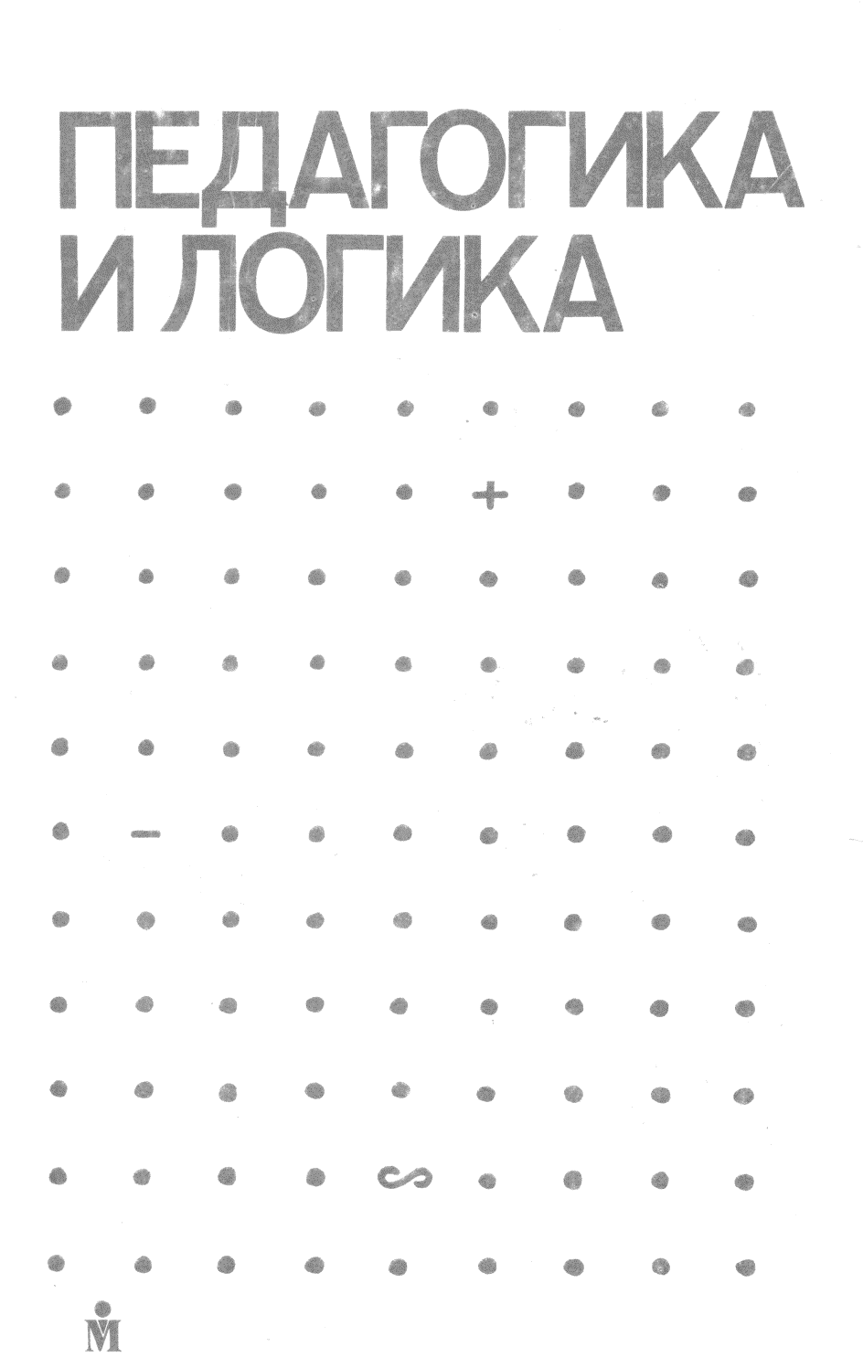
Георгий Щедровицкий
Вадим Розин
Никита Алексеев
Нелли Непомнящая

ПЕДАГОГИКА И ЛОГИКА

КАСТАЛЬ, Москва, 1993.
↑ Конец страницы 1 ↑

↓ Начало страницы 2 ↓
Сборник «Педагогика и логика» подготовлен к изданию
Издательским Домом «Касталь» и Школой Культурной
Политики

ШКОЛА КУЛЬТУРНОЙ ПОЛИТИКИ
готовит к изданию
Г. П. Щедровицкий — «Избранные труды» в 4-х тт.
П. Г. Щедровицкий — «Очерки по философии образован
«Что я не понимаю про философу
«Философия хозяйства и проблем экономического развития»
контактный телефон: (095) 945-64-24

© «Педагогика и логика» — «Касталь», 1992 г.

Набор и оригинал-макет — Ж. Ю. Кутузова
(Типография г. Клайпеда, Литовская Республика)

Формат 84Х 108 ¹/₃₂:. Бумага этикеточная ЭР-1. Усл.-печ. Листов 13.

ТОО Международный журнал «Магистериум»:
103031, Москва, Столешников пер., 11
ISBN 5-85374-001-6
↑ Конец страницы 2 ↑
Оглавление
ПРЕДИСЛОВИЕ 4
Г. П. Щедровицкий СИСТЕМА ПЕДАГОГИЧЕСКИХ ИССЛЕДОВАНИЙ (Методологический анализ) 12
1. СОВРЕМЕННОЕ ОБЩЕСТВО И ПРОБЛЕМЫ ОБРАЗОВАНИЯ 12
II. «ПРАКТИКА», «ИСКУССТВО» И «НАУКА» В ПЕДАГОГИКЕ 21
ВОСПРОИЗВОДСТВО И ТРАНСЛЯЦИЯ КУЛЬТУРЫ 23
ТРАНСЛЯЦИЯ КУЛЬТУРЫ И ОБУЧЕНИЕ 26
ОБУЧЕНИЕ И «ПЕДАГОГИЧЕСКОЕ ПРОИЗВОДСТВО» 27
СИСТЕМЫ ОБУЧЕНИЯ И ВОСПИТАНИЯ 28
ОБУЧЕНИЕ И ВОСПИТАНИЕ КАК СФЕРА «МАССОВОЙ ДЕЯТЕЛЬНОСТИ» 30
ПРАКТИКА, ИНЖЕНЕРИЯ И МЕТОДИКА 33
МЕТОДИКА И МЕТОДОЛОГИЯ 34
«ПРАКТИКО-МЕТОДИЧЕСКИЕ», КОНСТРУКТИВНО-ТЕХНИЧЕСКИЕ» И СОБСТВЕННО НАУЧНЫЕ ЗНАНИЯ 37
МЕТОДОЛОГИЯ И ЕСТЕСТВЕННЫЕ НАУКИ 40
МЕТОДОЛОГИЯ И ИСТОРИЯ 42
ОБЩАЯ СТРУКТУРА МЕТОДОЛОГИЧЕСКОЙ РАБОТЫ 42
МЕТОДОЛОГИЯ И ТЕОРИЯ ДЕЯТЕЛЬНОСТИ 45
НАУКА В ПЕДАГОГИКЕ И МЕТОДОЛОГИЯ ПЕДАГОГИКИ 45
III. ВЗГЛЯДЫ НА РЕФОРМУ ПЕДАГОГИЧЕСКОЙ НАУКИ 49
О КРИТЕРИЯХ ОЦЕНКИ ПРОДУКТИВНОСТИ РАЗЛИЧНЫХ ЛИНИЙ ПОСТРОЕНИЯ ПЕДАГОГИЧЕСКОЙ ТЕОРИИ 50
КРИТИКА ИСХОДНЫХ ПРИНЦИПОВ КИБЕРНЕТИКО-МАТЕМАТИЧЕСКОГО ПОДХОДА 52
IV. СИСТЕМА ПЕДАГОГИЧЕСКИХ ИССЛЕДОВАНИЙ С МЕТОДОЛОГИЧЕСКОЙ ТОЧКИ ЗРЕНИЯ 57
V. ПЕРВЫЙ ПОЯС ПЕДАГОГИЧЕСКИХ ИССЛЕДОВАНИЙ — НАУЧНОЕ ОПРЕДЕЛЕНИЕ ЦЕЛЕЙ ОБРАЗОВАНИЯ 62
«ЧЕЛОВЕК» КАК ПРЕДМЕТ ИССЛЕДОВАНИЙ 66
Социологический слой исследований 80
Логический слой исследований 85
Психологический слой исследований 86
«Человек» с педагогической точки зрения 87
VI. ВТОРОЙ ПОЯС ПЕДАГОГИЧЕСКИХ ИССЛЕДОВАНИЙ— АНАЛИЗ МЕХАНИЗМОВ ОСУЩЕСТВЛЕНИЯ И ФОРМИРОВАНИЯ ДЕЯТЕЛЬНОСТИ 93
ПЕРЕХОД ОТ ЛОГИЧЕСКОГО К ПСИХОЛОГИЧЕСКОМУ ОПИСАНИЮ ДЕЯТЕЛЬНОСТИ. МЕХАНИЗМЫ ФОРМИРОВАНИЯ «СПОСОБНОСТЕЙ» 95
Усвоение. Рефлексия как механизм усвоения 102
VII. ТРЕТИЙ ПОЯС ПЕДАГОГИЧЕСКИХ ИССЛЕДОВАНИЙ — ИЗУЧЕНИЕ РАЗВИТИЯ ЧЕЛОВЕКА В УСЛОВИЯХ ОБУЧЕНИЯ 107
«Усвоение и развитие» как проблема 107
Понятие «развитие» 110
В каком смысле можно употреблять понятие «развитие» в педагогических исследованиях 119
КРАТКОЕ РЕЗЮМЕ. ЛОГИКА И ПСИХОЛОГИЯ В ИССЛЕДОВАНИИ ПРОЦЕССОВ РАЗВИТИЯ, ПРОТЕКАЮЩИХ В УСЛОВИЯХ ОБУЧЕНИЯ 128
VIII. МЕТОДЫ ИССЛЕДОВАНИЯ СИСТЕМЫ ОБУЧЕНИЯ И РАЗВИТИЯ КАК НАУЧНАЯ И КОНСТРУКТИВНАЯ ПРОБЛЕМА 129
IX. ЗАКЛЮЧЕНИЕ. МЕТОДИЧЕСКИЕ И ПРАКТИЧЕСКИЕ ВЫВОДЫ ИЗ АНАЛИЗА СИСТЕМЫ ПЕДАГОГИЧЕСКИХ ИССЛЕДОВАНИЙ 133
В. М. Розин ЛОГИКО-СЕМИОТИЧЕСКИЙ АНАЛИЗ ЗНАКОВЫХ СРЕДСТВ ГЕОМЕТРИИ (к построению учебного предмета) 138
1. МЕТОД ЛОГИКО-ЭМПИРИЧЕСКОГО АНАЛИЗА РАЗВИВАЮЩИХСЯ СИСТЕМ ЗНАНИЙ 140
§ 1. Способ моделирования объектов изучения в содержательно-генетической логике 140
§ 2. Основные идеи псевдогенетического метода 142
§ 3. СХЕМЫ И ПОНЯТИЯ, ИСПОЛЬЗУЕМЫЕ В РАБОТЕ 146
§ 4. ХАРАКТЕРИСТИКА ЭМПИРИЧЕСКОГО МАТЕРИАЛА 152
II. АНАЛИЗ ЭЛЕМЕНТОВ ГЕОМЕТРИЧЕСКОГО ЗНАНИЯ, ВОЗНИКШИХ ПРИ РЕШЕНИИ ЗАДАЧ ПРОИЗВОДСТВА 157
§ 1. ЗНАКОВЫЕ СРЕДСТВА, ОБЕСПЕЧИВАЮЩИЕ ВОССТАНОВЛЕНИЕ ПОЛЕЙ 157
§ 2. ФОРМИРОВАНИЕ АЛГОРИТМОВ ВЫЧИСЛЕНИЯ ВЕЛИЧИНЫ ПОЛЕЙ , 159
§ 3. ТРАНСЛЯЦИЯ СЛОЖИВШИХСЯ СПОСОБОВ ВЫЧИСЛЕНИЯ ПОЛЕЙ² 171
III. ФОРМИРОВАНИЕ АРИФМЕТИКО-ГЕОМЕТРИЧЕСКИХ ЗАДАЧ И ГЕОМЕТРИЧЕСКИХ СПОСОБОВ РЕШЕНИЯ ЗАДАЧ 174
§ 1. ПРЯМЫЕ ЗАДАЧИ 174
§ 2. СОСТАВНЫЕ ЗАДАЧИ 177
IV. ПЕРВЫЕ ЭТАПЫ ФОРМИРОВАНИЯ ПРЕДМЕТА ГЕОМЕТРИИ 182
§ 1. ПОЯВЛЕНИЕ ПЕРВЫХ СОБСТВЕННО ГЕОМЕТРИЧЕСКИХ ЗАДАЧ 182
§ 2. ПЕРВАЯ ЛИНИЯ РАЗВИТИЯ ГЕОМЕТРИЧЕСКИХ ЗНАНИЙ 194
§ 3. ВТОРАЯ ЛИНИЯ РАЗВИТИЯ ГЕОМЕТРИЧЕСКИХ ЗНАНИЙ 198
$ 4. ФОРМИРОВАНИЕ ДОКАЗАТЕЛЬСТВ 207
V. КРАТКИЕ ВЫВОДЫ 211
Н. И. Непомнящая ПСИХОЛОГО-ПЕДАГОГИЧЕСКИЙ АНАЛИЗ И КОНСТРУИРОВАНИЕ СПОСОБОВ РЕШЕНИЯ УЧЕБНЫХ ЗАДАЧ 214
1. ОБОСНОВАНИЕ ПРОБЛЕМЫ И ОБЩАЯ ХАРАКТЕРИСТИКА МЕТОДА ИССЛЕДОВАНИЯ СТРУКТУРЫ АРИФМЕТИЧЕСКИХ ДЕЙСТВИЙ 214
§ 1. СХЕМА ВЫДЕЛЕНИЯ ПРОБЛЕМЫ ИССЛЕДОВАНИЯ 214
§ 2. АНАЛИЗ НЕКОТОРЫХ ЗНАНИЙ О СТРУКТУРЕ АРИФМЕТИЧЕСКИХ ДЕЙСТВИЙ И ПЕРВЫЕ ФОРМУЛИРОВКИ ПРОБЛЕМЫ ИССЛЕДОВАНИЯ 217
§ 3. МЕТОД АНАЛИЗА СОДЕРЖАНИЯ ОБУЧЕНИЯ 220
II. АНАЛИЗ СПОСОБА РЕШЕНИЯ ЗАДАЧ, ОГРАНИЧЕННОГО АРИФМЕТИЧЕСКОЙ ОПЕРАЦИЕЙ 237
§ 1. Общий план работы в целом и место в ней данного этапа исследования. Характеристика испытуемых 237
§ 2. Анализ решений арифметических задач детьми, овладевшими формулой сложения и вычитания 238
III. АНАЛИЗ И КОНСТРУИРОВАНИЕ ОТДЕЛЬНЫХ ЭЛЕМЕНТОВ СПОСОБА 250
§ 1. Задачи данного раздела исследования 250
§ 2. Введение арифметического сложения и вычитания на основе присчитывания и отсчитывания по одному 251
§ 3. Действия по установлению отношения равенства — неравенства и уравнивание как возможные компоненты арифметического способа решения задач 254
§ 4. Действие с отношением «целое — части» как возможный компонент арифметического способа решения задач 256
IV. ИССЛЕДОВАНИЕ СПОСОБА, СОСТОЯЩЕГО ИЗ НЕСКОЛЬКИХ ЭЛЕМЕНТОВ 258
§ 1. Способ, состоящий из двух элементов — действия с отношением равенства и действия с отношением «целое — части» 258
§ 2. Анализ способа, включающего арифметическую формулу 260
H. Г. Алексеев ФОРМИРОВАНИЕ ОСОЗНАННОГО РЕШЕНИЯ УЧЕБНОЙ ЗАДАЧИ* 264
I. ПРЕДСТАВЛЕНИЕ ОБ ОСОЗНАННОСТИ, ПРОЦЕДУРЫ ПРОВЕРКИ 264
II. СМЕШЕНИЕ ПРОЦЕДУР ПРОВЕРКИ С ПРОЦЕДУРАМИ, ПРИВОДЯЩИМИ К ПОЯВЛЕНИЮ ОСОЗНАННОГО РЕШЕНИЯ 266
III. АНАЛИЗ ПРИМЕНЯВШИХСЯ В АКТЕ ДЕЯТЕЛЬНОСТИ СРЕДСТВ, КАК ОСНОВНОЙ МОМЕНТ ФОРМИРОВАНИЯ СПОСОБА РЕШЕНИЯ ЗАДАЧ 267
IV. НЕОБХОДИМОСТЬ ОСОБЫХ ЗАДАЧ. ПОСЛЕДОВАТЕЛЬНОСТЬ УЧЕБНЫХ ЗАДАЧ И ЗАДАНИЙ 268
V. ХАРАКТЕРИСТИКА ВЫБРАННОГО ТИПА ЗАДАЧ. НОРМА. ПРЕДСТАВЛЕНИЕ О СПОСОБЕ РЕШЕНИЯ ЗАДАЧ. ИСХОДНЫЕ ЗНАНИЯ 270
VI. НЕДОСТАТОЧНОСТЬ СТАРЫХ СРЕДСТВ, СИТУАЦИЯ РАЗРЫВА. ВВЕДЕНИЕ НОВОГО СРЕДСТВА И ПРИМЕНЕНИЕ ЕГО В НОВЫХ ПРЕДМЕТНЫХ ОБЛАСТЯХ 274
VII. АНАЛИЗ СРЕДСТВ. ДВОЙНОЙ АНАЛИЗ ПРИМЕНЕННЫХ ЗНАКОВЫХ ИЗОБРАЖЕНИЙ. ФОРМИРОВАНИЕ ЗАДАННЫХ СРЕДСТВ И ИЗМЕНЕНИЕ ХАРАКТЕРА ДЕЯТЕЛЬНОСТИ 279
VIII. МЕСТО ПРОЦЕДУР ПРОВЕРКИ, ПЕРЕХОД К НОВОЙ ПОСЛЕДОВАТЕЛЬНОСТИ 281
IX. СХЕМЫ ДЕЯТЕЛЬНОСТИ УСВОЕНИЯ 283
X. ПОСТРОЕНИЕ ОСОЗНАННОГО РЕШЕНИЯ И ПРОБЛЕМА ТВОРЧЕСКОЙ АКТИВНОСТИ УЧАЩИХСЯ 285
↓ Начало страницы 3 ↓

ПРЕДИСЛОВИЕ
Эта книга была сдана в печать более двадцати лет назад.
Однако в связи с известными событиями лета 1968 года
готовый набор был рассыпан...
Все статьи данного сборника публикуются без изменений,
которые могли быть внесены за последующие 20 лет...

Авторов этой книги объединяет не только одна общая область или тема исследований; значительно более важным является то, что все мы одинаково оцениваем современное состояние педагогики, стремимся к достижению одного результата, одинаково определяем существо практических и теоретических проблем и, наконец, пользуемся одними и теми же средствами и методом. Иначе говоря, во всех собранных здесь работах выражена одна общая позиция. Суть ее, может быть, сведена к нескольким основным положениям.
1. Сейчас деятельность по обучению и воспитанию подрастающих поколений уже становится, а в ближайшие десятилетия окончательно станет основной отраслью общественного производства; она будет отвлекать на себя значительную часть сил любой нации; непосредственно в ней и в обслуживающих ее сферах деятельности будут заняты десятки миллионов людей. Производство средств обучения и воспитания составит значительную часть от всего промышленного производства.
Но не только затратами сил народа определяется значение и «вес» этой сферы общественного производства. Еще более существенным является то, что от качества системы образования, от уровня и интенсивности обучения и воспитания во
↑ Конец страницы 3 ↑
↓ Начало страницы 4 ↓
многом зависит будущее всякого государства, его судьба. От этого же в первую очередь зависит тот вклад в культуру человечества, который сможет сделать в будущем каждый народ.
Вместе с тем нет другой сферы социальной деятельности, которая была бы столь же архаичной, столь же неорганизованной и несовершенной, как деятельность обучения и воспитания. До сих пор она строится на традициях и привычках 250-летней давности, в нее не проникают современные принципы разделения труда, нет специализации с ее высокими производительными эффектами. Сама деятельность обучения и воспитания почти не анализируется научными методами.
2. С таким состоянием сферы образования можно было мириться еще двадцать—тридцать лет назад. А сегодня — в особенности потому, что мы обязаны думать о том, что будет через десять—двадцать лет — мириться уже нельзя. И это обстоятельство теперь в достаточной мере понято. В последнее время взгляды на существующую систему общего образования изменились кардинальным образом: общество уже прониклось мыслью, что как содержание, так и методы обучения и воспитания должны быть перестроены в корне.
Было бы наивно думать, что подобное изменение взглядов — результат чисто теоретического развития наших представлений о природе и сущности образования. Его действительную подоплеку составляют грубые «материальные» процессы: бурное развитие технического производства и науки в последние шестьдесят лет сделало невозможным сохранение существующей системы образования. И именно этот факт теперь все больше осознается.
3. Главной проблемой и тем стержнем, который должен направлять всю работу по перестройке существующей системы образования, является проблема содержания обучения и воспитания.
Еще недавно утверждения, что главное в современных педагогических проблемах состоит в определении содержания образования, а проблема методов является вторичной и подчиненной, встречали резкие возражения, и в первую очередь со стороны руководителей Академии педагогических наук. Сейчас с этим утверждением готовы согласиться многие: наглядной демонстрацией этого была дискуссия по теме «Наука и учебный предмет», проведенная редакцией журнала «Советская педагогика» в апреле 1965 г. («Советская педагогика, 1965, № 7). Но это согласие носит чисто словесный ха-
↑ Конец страницы 4 ↑
↓ Начало страницы 5 ↓
рактер. Как правило, в этот тезис до сих пор вкладывают весьма ограниченный и искаженный смысл, ибо до сих пор не поняты и не осознаны все необходимые следствия, вытекающие из признания и принятия его.
Дело в том, что перестройка содержания образования не может быть выполнена средствами и методами существующей сейчас педагогики. Более того, это преобразование не может ограничиться рамками одних лишь учебных предметов, а должно захватить содержание и формы организации всей системы человеческих знаний. При этом отчетливо выступает зависимость, которая существовала и играла значительную роль на всех этапах развития человеческого общества, но в последнее время почему-то игнорируется: форма, структура, а во многом и содержание научных теорий обусловливаются и задаются задачами обучения и воспитания подрастающих поколений; не только педагогика зависит от «большой» науки, но в еще большей степени «большая» наука зависит от потребностей и механизмов обучения и воспитания. Об этом забыли представители самой науки, и поэтому появился тот разрыв между исследовательской работой и обучением, о котором сейчас так много пишут.
Другим продуктом и проявлением этого же разрыва является широкое распространение мнения, что педагогика должна придать содержанию, выявленному и зафиксированному в виде «научных» знаний, форму, доступную детям. С это я точки зрения наука создает определенные содержания безотносительно к задачам обучения, а педагогика затем переводит эти содержания в другую форму. На деле же все, по-видимому, должно строиться иначе: педагогика вместе с управляемой ею «большой» наукой должны создать не только новую, «популярную» или «доступную» с дидактической точки зрения, форму учебных знаний, но — и это главное — новое содержание, а вместе с тем — новое «видение» объектов человеческой деятельности, новую систему «идеальных действительностей». Сейчас в обучении и воспитании мы повсеместно сталкиваемся с фактами такого рода, что дети, к примеру, изо дня в день решают арифметические задачи в классе и дома и, одновременно, не умеют решать задачи, ибо, сталкиваясь с новыми условиями и новым типом задач, они теряются, оказываются без средств, необходимых для их решения или для того, чтобы такое решение построить; точно так же — другой пример — дети в течение многих лет пишут и, одновременно, не умеют писать таким образом, как
↑ Конец страницы 5 ↑
↓ Начало страницы 6 ↓
это требуется; наконец, последний пример — в процессе учения дети приобретают «знания» и достаточно подготовлены для того, чтобы на уроке ответить на вопросы учителя, но они встают в тупик, когда им приходится применять эти знания на практике.
Объясняя эти общеизвестные факты, обычно говорят, что дети просто не обучены или обучены плохо, что их надо хорошо учить. Но подобные объяснения причин систематических и массовых ошибок, как и подобные рекомендации, мало чего стоят, ибо как раз лучше учить мы и не умеем, так как не знаем, как это делается и что собственно нужно дать детям, чтобы они могли «хорошо» научиться. Не секрет ведь, что сейчас в большинстве случаев не мы обучаем детей, а он и сами учатся.
На наш взгляд, причина указанных систематических ошибок заключается в том, что дети «видят» объекты, с которыми они сталкиваются в процессе своей деятельности, не так, как их нужно «видеть», чтобы правильно действовать. Содержание, описываемое в условиях задачи, они «видят» не так, как его нужно «видеть», чтобы решать любые арифметические задачи, слова и предложения не так, как это нужно, чтобы писать любые тексты на русском языке, и т. д. и т. п. Очевидно, в ходе учения они не сумели выделить и освоить ту «идеальную действительность», которая в каждом из этих случаев обеспечивает безошибочную деятельность.
И наоборот, когда мы начинаем исследовать, что же именно позволяет отдельным детям решать разнообразные задачи и безошибочно строить свою деятельность в меняющихся условиях, то всегда оказывается, что они по-особому «видят» объекты, что их умения основываются на специальных «картинах» идеальной действительности, которые им в силу того или иного стечения обстоятельств удалось выделить или построить.
Но тогда, естественно, мы прежде всего оказываемся перед вопросами, что представляют собой в разных случаях эти «видения» объектов и ситуаций деятельности, «картины» идеальной действительности и как их нужно представлять и изображать, чтобы дети могли освоить их в процессе обучения.
Без ответа на все эти вопросы нельзя решить проблему содержания образования, а поэтому всякий серьезный разговор о задании новой системы содержаний неизбежно должен сразу же переходить в разговор о средствах и методах кон-
↑ Конец страницы 6 ↑
↓ Начало страницы 7 ↓
струирования новых видов и типов идеальной действительности. Лишь формулируя задачу педагогической работы таким образом, мы можем отделить истинное признание принципа, что главное сейчас это проблема содержания образования, от чисто словесного и мнимого.
4. Указанная выше задача перестройки содержания школьного образования исключительно сложна. Вряд ли может вызвать сомнение утверждение, что решить ее правильно можно будет только в том случае, если будут известны основные законы и механизмы процессов обучения и происходящего в них развития детей, зависимость этих законов и механизмов от содержания образования и их обратное влияние на него, строение ситуаций обучения, законы деятельности и поведения учителя в них, закономерности изменения этих ситуаций по мере развития детей и т. д. Но когда мы обращаемся к современной педагогике, чтобы взять там необходимые знания о процессах обучения и воспитания, то оказывается, что их там просто нет.
Более того, выясняется, что в современной педагогике есть довольно много методических (инженерных) разработок, но почти нет научных знаний в точном смысле этого слова. Выясняется, что до самого последнего времени педагогика не развивалась и не строилась как наука, что эта работа в ней только еще начинается.
5. Одним из характерных проявлений такого положения дел является то, что до самого последнего времени на роль научного основания педагогики, и притом единственного, претендовала и претендует психология.
Условия для этого подготавливались давно — от Ратихиуса к Коменскому и затем к Песталоцци и Гербарту. Педагогика при этом рассматривалась как искусство и сопровождающие его формы «практического» сознания учителя или воспитателя, а «психология — как наука, описывающая «естественные» и закономерные процессы развития ребенка. Как и всякая другая практическая деятельность, педагогическая работа должна была сообразоваться с законами жизни тех объектов, на которые она была направлена, т. е. с законами психического развития детей. Все остальное из того, что входило в деятельность педагога, не было и не могло быть, по тогдашним представлениям, объектом научного изучения; это были элементы практического или инженерного искусства и должны были фиксироваться не в научных знаниях, а в методических рекомендациях и исторических описаниях.
Появление и распространение с середины XIX столетия
↑ Конец страницы 7 ↑
↓ Начало страницы 8 ↓
«психологизма» в философии и науке превратило эти практические расчленения и принципы в методологическую позицию и мировоззрение. При этом были совершенно забыты связи педагогики с логикой, всегда игравшей значительную роль в определении структуры и формы учебных предметов и учебных книг. В широком сознании распространилось и закрепилось убеждение, что именно психология дает обоснование процессов обучения и воспитания, и это убеждение сохраняется и в наши дни. Достаточно сказать, что на 11 съезде Общества психологов (1963) на специально организованном симпозиуме «Психологические проблемы повышения эффективности обучения в школе» многие выступавшие (Д. Б. Эльконин, П. Я. Гальперин, А. В. Запорожец, Л. С. Георгиев и др.) обсуждали вопрос о принципах и методах построения психологической теории обучения и отказывались согласиться с тезисом, что такой психологической теории обучения и воспитания в принципе не может быть.
На наш взгляд, в настоящее время нет ничего более вредного для развития научной педагогики, чем убеждение, что именно психология дает необходимое и достаточное научное основание для педагогической работы.
В истинно научном сознании эта сторона дела уже достаточно выяснилась. Именно то обстоятельство, что логика и социология были «вытолкнуты» из педагогики, во всяком случае в нашей стране, и в течение нескольких десятилетий педагогика развивалась, ориентируясь исключительно на психологию, сделало столь ощутимым отсутствие логических и социологических знаний и помогло осознанию их действительного значения. Сейчас, благодаря опыту этих десятилетий, можно считать наглядно показанным и практически vcтановленным, что один психологический анализ не может научно решить тех проблем, которые стоят перед педагогикой.
Более того, собственное развитие психологии в последние пятьдесят лет еще раз на практике подтвердило тот в общем достаточно очевидный тезис, что сама психология во многом зависит от логики и социологии и не может нормально развиваться отдельно от них.
Указания на зависимость психологии и психолого-педагогического анализа от социологии и логики воспринимаются сейчас некоторыми психологами как попытки умалить значение науки психологии и ее роль в решении педагогических
↑ Конец страницы 8 ↑
↓ Начало страницы 9 ↓
вопросов. Такое отношение не оправдано. Нужно очень четко различать науку психологию с ее возможными приложениями в различных сферах практики, в том числе в педагогике, с одной стороны, и «психологизм» как методологическую позицию и мировоззрение, в частности, как способ осознания путей и методов построения научной педагогики — с другой. Критикуя лозунг «психологической теории бучения» или тенденции свести научные основы педагогики к психологии, мы, конечно, критикуем не науку психологию, а «психологизм». Он и только он является ошибочным и крайне вредным как для педагогики, так и для самой психологии.
6. Распространение психологизма в педагогике стало возможным, как мы уже говорили, лишь потому, что до сих пор не построена наука, описывающая специфические механизмы и закономерности процессов обучения и воспитания,— наука педагогика.
То, что она до сих пор не построена, не случайно. Как объект изучения, система обучения и воспитания намного сложнее, чем объекты таких наук, как физика, химия и биология; к анализу и описанию объектов такой сложности человечество еще только подходит. С этой точки зрения педагогика находится на самом переднем крае современной науки, и поэтому наивно сетовать на то, что научная педагогика не была построена раньше, или предполагать, что это можно сделать в два счета. Построение науки педагогики — одна из основных задач нашего времени, на решение которой уйдут, наверное, силы нескольких поколений.
Намечая программу предстоящей работы, мы должны иметь в виду, что разные стороны и части системы воспитания и обучения уже анализировались и описывались, с одной стороны, в философии, а с другой — такими науками, как психология, логика, социология, культур-антропология и др. Ни одна из них не могла выделить законы и механизмы процессов обучения и воспитания, но тем не менее в них накоплены знания о разных сторонах этих процессов, весьма существенные для дальнейшей работы. Поэтому, строя педагогическую науку, мы все время должны учитывать общефилософские и специальные — социологические, логические, психологические и т. п. — знания о процессах образования. Благодаря такому расчленению исходного материала педагогика выступает как комплексная наука, которая должна, с одной стороны, объединить, а с другой стороны, снять в себе знания и методы всех указанных наук — и социологии, и логики, и психологии,— поскольку они касаются процессов обучения и воспитания.
↑ Конец страницы 9 ↑
↓ Начало страницы 10 ↓
Это — важнейшая принципиальная установка, определяющая наш подход к построению науки педагогики. Он кардинально отличается от использования данных социологии, логики и психологии в педагогической работе, о чем много говорят в последнее время, ибо при таком подходе строится единый предмет педагогики и разрабатывается единая система специфически педагогических методов, которые затем условно могут быть разложены на «педагогико-социологические», «педагогико-логические» и «педагогико-психологические».
7. Построение педагогики как сложной, комплексной науки, снимающей в себе знания и методы других, уже сложившихся и более абстрактных наук, является, очевидно, очень сложным делом. И не только потому, что сложен сам объект педагогики, но и потому, что работа такого рода невозможна без объединения и кооперации усилий представителей равных наук, использующих различные научные языки, различные методы и по-разному представляющих себе общий для них объект. Здесь, следовательно, чтобы организовать совместную работу, нужен какой-то специальный метаязык и специальное, обобщающее все точки зрения видение объекта изучения.
Обычно средства такого рода вырабатываются в методологии. Отсюда наш исключительный интерес к ней, и поэтому мы отдаем столько сил и внимания специальной разработке методологии педагогики. Методологические исследования выступают как первый этап всей работы по построению педагогической науки, они должны дать нам общий проект педагогической науки и план-карту всех предстоящих теоретических исследований, в соответствии с которой будут устанавливаться порядок и темпы всех частных разработок.
8. Уже на первых своих этапах методологические исследования показывают исключительно важное значение для системы педагогики логических проблем, знаний и методов. В частности, при определении содержания образования именно логический анализ оказывается исходным и решающим, а психологический, наоборот, зависимым и вторичным. Идет ли речь об анализе деятельностей, которые должны совершать обученные и воспитанные индивиды, или же об анализе структуры учебных предметов, которые должны быть заданы учащимся,— всюду единственно «работающими» и эффективными на сегодня оказываются отнюдь не психологические
↑ Конец страницы 10 ↑
↓ Начало страницы 11 ↓
или социологические и не специально-предметные (математические, физические, химические и т. п.), а лишь логические средства и методы.
Понимание этого в общем и целом было достигнуто уже в древнегреческой науке и сохранялось во все позднейшие времена. Учебные книги, созданные школой Пор-Рояля — а именно от них, по-видимому, ведут свою историю современные учебники — несли на себе отчетливую печать логического анализа и логицистского мировоззрения. Система естественнонаучных и социально-политических знаний у Хр. Вольфа была не чем иным, как прикладной логикой, и точно так же знаменитая учебная книга аббата Кондильяка, написанная для «просвещения монархов» и включавшая геометрию, географию и механику с элементами фортификации, называлась просто «Логика».
Недостаточное внимание педагогики последних ста лет к логике, нарушившее вековую традицию, объясняется, на наш взгляд, тем, что в самой логике в это время заняли господствовавшее положение и наиболее интенсивно развивались так называемые формальные направления, сосредоточившие все свое внимание не на знаниях, понятиях и мыслительных процессах, как таковых, а на смысловой структуре выражающих их знаковых форм. Логика этого рода, достигшая наивысшего развития в формах так называемой математической логики, действительно мало что могла дать для решения собственно педагогических проблем и задач. А другие варианты логики, ориентированные на описание знаний, их развития и способов организации в сложные системы, все это время были отодвинуты на задний план, и за ними даже вообще отрицали право называться логикой. Поэтому не удивительно, что в педагогике развилось и все более закреплялось скептическое отношение к логике вообще. Дело дошло до того, что часто собственно логическое исследование знаний и процессов мышления в тех случаях, когда оно выходило за рамки формально-логического анализа, стало интепретироваться как психологическое, или эвристическое,— картина, которую мы можем широко наблюдать в советской психологии. Результатом такого положения дел, как правило, было лишь то, что анализ такого рода проводился недостаточно квалифицированно, на основе устаревших и искаженных логических представлений.
Положение в логике стало меняться лишь в последние двадцать пять лет, когда в разных странах, во-первых, нача-
↑ Конец страницы 11 ↑
↓ Начало страницы 12 ↓
лись интенсивные попытки построить формально строгие системы «содержательных» и «операционных» логик, во-вторых, была поставлена задача разработать общие теории мышления и деятельности, а в-третьих, появились первые достаточно систематические исследования по теории науки. Фактически все эти три линии направлены на одно — построение новой логики, исходящей из иных принципов и моделей, нежели традиционная формальная логика — условно ее можно назвать «содержательно-генетической» логикой.
Поскольку в последние годы идеи содержательно-генетической логики достаточно распространились и вышло уже много работ как с изложением самих принципов, так и с описаниями приложений их в различных областях «практики», появились, естественно, и критические замечания. Среди них нам хочется отметить два наиболее часто повторяемых и основанных явно на недостаточно четком понимании сути и отличительных признаков новой логики.
Одна группа критиков обращает внимание на то, что не только «содержательная», но и всякая, следовательно и формальная, логика учитывает и смысл и содержание высказываний. Поэтому, говорят они, не может быть никакой «содержательной» логики. Замечание о том, что всякая логика учитывает смысл высказываний, бесспорно. Но суть различия между содержательной и формальной логикой не в том, что одна учитывает смысл высказываний, а другая нет; суть различия в другом: формальная логика не изображает материал и строение содержания знаний и мыслительных процессов отдельно от материала и строения их знаковой формы, а содержательно-генетическая логика изображает то и другое отдельно и для этого вводит специальные двухплоскостные структурные схемы, к тому же в содержательно-генетической логике различается, с одной стороны, смысл знаний, который возникает в сознании индивидов благодаря пониманию языка, в котором выражаются знания, и, с другой стороны,— объективное содержание, которое создается в особом, «познавательном», или мыслительном, оперировании с объектами и фиксируется в замещающих его знаковых формах знаний. Благодаря использованию двухплоскостных схем и различению «смысла» и «содержания» в содержательно-генетической логике удается построить модели знаний и мыслительных процессов в их отличии от моделей языка, которыми вынуждена была ограничиваться формальная логика. Хотя все эти моменты подробно обсуждались нами в печати, мы хо-
↑ Конец страницы 12 ↑
↓ Начало страницы 13 ↓
тим еще раз специально указать на них, чтобы положить конец распространению поверхностной критики, исходящей из тезиса, что все, учитывающее смысл, «содержательно». Другая группа критиков отрицает различие между формальной и содержательной логикой на том основании, что «в конечном счете отношение между формой и содержанием сводится к отношению либо одного содержания к другому содержанию же, либо одной формы к другой форме же». Тогда «одна логика отличается от другой как одно содержание от другого или как одна форма от другой. И не может быть логической системы вообще без содержания или без формы. Каждое из них имеет свое содержание, выступающее по отношению к другому содержанию как форма или свою форму, выступающую по отношению к другой форме как содержание».
Основания критики в этом случае не так очевидны, как в первом. Но их можно будет выделить, если рассмотреть способ мышления, принятый оппонентами. Они впадают в ошибку потому, что мыслят предельно формально, комбинируя понятия по схемам, заданным Гегелем, и никогда не фиксируют (в отличие от самого Гегеля и его творческих продолжателей) того объекта, о котором идет речь. В результате категории, четко определенные в своей философской плоскости и там противостоящие друг другу, оказываются совершенно смешанными и перепутанными в плоскости объектов благодаря тому, что мысль скачет с одного объекта на другой и противопоставляет определения разных объектов друг другу в качестве разных определений одного и того же. Если в содержательно-генетической логике «объективное содержание» и «знаковая форма» противопоставляются друг другу как функциональные элементы одной структуры, то критики выдвигают в качестве опровержения указание на то, что в другом функциональном противопоставлении, т. е. в другом объекте знания, формой может стать то, что в первом было содержанием. Если потом соответствующим образом выбрать объект, то можно будет сказать, что отношение между формой и содержанием сводится либо к отношению одного содержания к другому содержанию, либо одной формы к другой форме. Абстрактно говоря, это может быть верным, если мы «собрали» сложный объект из нескольких более простых и при этом правильно развертывали и фиксировали все определения его последовательных состояний, но только все это не имеет и не может иметь никакого отно-
↑ Конец страницы 13 ↑
↓ Начало страницы 14 ↓
шения к элементарной двухплоскостной структуре знаний, рассматриваемой в содержательно-генетической логике.
У Гегеля все рассуждения управлялись и направлялись тем видением сложных структур, которые были объектами его анализа. Именно это видение задавало смысл рассуждениям такого рода и служило своеобразным фильтром, который разделял истинное и неистинное. У большинства современных эпигонов гегелевской диалектики этого видения нет и поэтому у них диалектика, потеряв всю свою живую силу, превратилась в пустую, псевдодиалектическую болтовню. На наш взгляд, нет сейчас ничего более вредного для развития как логики, так и диалектики, чем распространение этих мертвых форм гегелевского мышления, хотя при действительно осмысленном употреблении они по-прежнему остаются мощнейшим средством структурно-функционального анализа системных объектов.
Таким образом, вторая группа критических замечаний против идеи содержательно-генетической логики основывается на некорректном употреблении категорий «формы» и «содержания» и точно так же не может восприниматься всерьез.
Авторы настоящей книги являются энтузиастами идей содержательно-генетической логики, по мере сил они участвуют в создании ее и убеждены, что к настоящему времени удалось уже разработать такую систему новых логических средств, которая (при всех ее еще многочисленных недостатках) может эффективно использоваться при решении педагогических проблем и задач. Опыт нескольких работ такого рода представлен в этой книге. Другие уже выполненные исследования будут опубликованы в следующих томах серии.
Было бы ошибкой представлять появление этой книги так, что авторы ее, будучи логиками по профессии, стремились приложить результаты своих научных исследований в разных областях практики, в том числе в педагогике. Реальное движение и реальная зависимость были обратными: все члены данного коллектива профессионально работали или работают в педагогике и, как говорится, «по долгу службы» должны были решать педагогические проблемы. В связи с этим они вынуждены были искать разнообразные средства и обращаться к разным наукам, в том числе и к логике. А то, что часть из них, кроме того, специально занималась логикой, явилось лишь очень удачным обстоятельством и условием первоначального соединения того и другого.
↑ Конец страницы 14 ↑
↓ Начало страницы 15 ↓
Таковы вкратце основные принципы, на которых построены наши исследования, таковы условия и обстоятельства появления самой книги. Нам остается сделать еще два замечания, которые читатель должен имет в виду.
Хотя эта книга построена как сборник статей, между статьями существует определенная зависимость понимания, и они расположены в соответствии с ней. Другими словами, это то, что называют иногда коллективной монографией, и поэтому, чтобы получить действительное понимание проблем и метода, читать надо все подряд.
Второе замечание касается «языка» книги — терминологии и понятий. Есть такие области науки, в которых исходные понятия четко определены, модели превратились в объекты оперативных систем, а оперирование с ними или рассуждение по поводу них формализовано. В таких областях почти не остается места интуиции, и от исследователя можно требовать выявления и специальной фиксации в знаниях логики его движения. Здесь все обстоит иначе: исходные понятия и принципы еще только вырабатываются и устанавливаются, правила работы со схемами и моделями часто не сформулированы, и исследователь работает с ними на основании своего интуитивного видения объекта, поэтому, как правило, понятия, которыми пользуется исследователь, еще не отделились от описаний объектов или знаний о них. Все это, естественно, затрудняет понимание текста, требует подчас специального анализа для выделения мысли автора из привычных, но, по сути дела, чуждых ей слов и оборотов речи или же, наоборот, схватывания ее в непривычных словах. Все это, конечно, создает неудобства в чтении, но, наверное, в оправдание можно сказать, что таким путем развивается всякая новая наука, и, может быть, через неизбежные трудности освоения живой, бьющейся мысли, не имеющей еще адекватных языковых форм для своего выражения (ведь истинное чтение и понимание — всегда труд), читатель откроет для себя мир увлекательных проблем новой науки — педагогики, и новой, исключительно сложной действительности, осваиваемой ею. И если только это будет результатом проработки книги, наша задача будет выполнена. Ведь поистине научное исследование начинается и кончается проблемами.
Г. Щедровицкий
авгулт 1968 г.
↑ Конец страницы 15 ↑
↓ Начало страницы 16 ↓

Г. П. Щедровицкий
СИСТЕМА
ПЕДАГОГИЧЕСКИХ
ИССЛЕДОВАНИЙ
(Методологический анализ)

1. СОВРЕМЕННОЕ ОБЩЕСТВО И ПРОБЛЕМЫ ОБРАЗОВАНИЯ
Последние 10 лет вопросы обучения и воспитания не сходят со страниц газет и журналов. Одна дискуссия сменяет другую. Банальными стали утверждения, что существующая система образования не может удовлетворить возросшие требования производства, науки и всей непрерывно усложняющейся социальной жизни. С этим согласны почти все. Расхождения возникают позднее, когда начинается обсуждение вопроса, в чем же суть этих несоответствий, или «разрывов», Каковы их наиболее характерные проявления и что нужно сделать, чтобы их устранить.
Обсуждаемая ситуация содержит по крайней мере два принципиально различных компонента: 1) обученного и воспитанного человека, который сталкивается с определенными требованиями общества, и 2) саму систему обучения и воспитания, в которой человека как бы изготовляют. Реальные разрывы возникают лишь в первой области — когда обученный человек не может удовлетворить предъявляемым к нему требованиям. Между обществом и системой образования никаких реальных разрывов не возникает и не может быть. Но люди, наблюдая и фиксируя разрывы между уровнем подготовки человека, его реальными возможностями, и тем, что от него требует общество, переносят идею расхождения или несоответствия функциональному окружению с человека на порождающее его «производство»— систему обучения и воспитания.
Совершенно очевидно, что здесь два различных типа разрывов, или несоответствий, и как практики, так и теоретики должны относиться к ним по-разпому. Первый разрыв — между обученным человеком и предъявляемыми к нему требованиями — существует реально и может изучаться по своим эмпирическим проявлениям. Второй разрыв вводится опосредованно, на основе фиксации первого, и не имеет своих осо-
↑ Конец страницы 16 ↑
↓ Начало страницы 17 ↓
бых эмпирических проявлений, которые могли бы самостоятельно изучаться.
Поэтому направления изменения самого человека, устраняющие разрыв между ним и требованиями общества, могут быть определены из непосредственного эмпирического изучения проявлений этого разрыва. А направления изменения форм обучения и воспитания ни из ничего непосредственно не выводятся. Они могут быть определены лишь на основе специально организованного абстрактного изучения связей между формами образования и характером подготовки человека. Но это значит, что даже очень точное и обоснованное описание характера разрывов между человеком и требованиями к нему со стороны общества еще ничего не говорит ни о недостатках системы образования, ни тем более о направлениях ее изменения.
Эти абстрактные разъяснения понадобились нам для того, чтобы указать на одну типичную ошибку, допускаемую обычно при обсуждении затронутых проблем. Очень многие начинают свою критику не с анализа типов разрывов между обученным человеком и требованиями общества, а сразу указывают на недостатки существующей системы обучения и воспитания. В результате объектом их критики становятся не разрывы между требованиями общества и системой образования, а частные недостатки в организации самого процесса образования. Так возникает тезис, что дети, с одной стороны, перегружены знаниями, а с другой — теряют много времени в школе зря. В рамках этого же подхода начинается разговор о недостатках методов обучения и воспитания, о неэффективности работы учителя, о плохом усвоении материала учащимися и т. п.
Наоборот, те, кто говорит, что неудовлетворительно само содержание существующей системы образования, что должны быть кардинальным образом перестроены все ныне действующие программы школы и дошкольных учреждений, исходят из интуитивного осознания разрыва между требованиями общества к человеку и уровнем его подготовки.
Ясно, что сторонники этих двух позиций, двух разных подходов говорят о разном даже тогда, когда используют одни и те же слова и одинаковые фразы о неудовлетворительности существующей системы образования. Они будут искать разные пути и средства перестройки существующего обучения и воспитания, отстаивать и обосновывать принципиально разные предложения.
↑ Конец страницы 17 ↑
↓ Начало страницы 18 ↓
Поэтому очень важно, обсуждая все эти проблемы и ведя дискуссии, предварительно выяснить, из какой оценки существующего положения дел и из каких практических задач исходят представители каждой точки зрения.
На наш взгляд, беда современной системы образования не в тех или иных частных недостатках отдельных учебников или методик обучения. Неудовлетворительной стала вся программа обучения и воспитания снизу доверху, все содержание современного школьного и вузовского обучения. Причина этого лежит прежде всего в бурном развитии производства, науки и всей социальной жизни, осуществившемся за последние 60 лет. Люди создали себе такие условия жизни, к которым традиционная система обучения и воспитания уже не может подготовить.
Анализ и описание всех возникающих здесь разнообразных разрывов между человеком и требованиями к нему со стороны общества — дело специальных систематических исследований, наверняка очень многих. Помимо всего прочего, оно предполагает анализ «идеалов», относительно которых эти разрывы только и могут быть зафиксированы, их происхождения, социальной значимости и исторического смысла. Проектирование новой системы образования, которая могла бы преодолеть выделенные разрывы, еще более сложное дело, требуещее специального социального экспериментирования и обширных научных исследований. Поэтому пытаться охарактеризовать сейчас достаточно точно и детально сами разрывы или возможный проект новой системы образования было бы просто неправильно и даже вредно. Но чтобы двигаться в наших рассуждениях дальше, нужно наметить, хотя бы в самых грубых и приблизительных чертах, общее представление о характере этих разрывов и в связи с этим обсудить и оценить те изменения в системе обучения и воспитания, которые сейчас с разных сторон предлагаются.
По-видимому, правильным является тезис, что современное производство требует от большинства людей больших специальных знаний, чем это было раньше. Когда мы рассматриваем одно лишь промышленное производство, в особенности поточное, то это выступает не с такой уже очевидностью. Но, наверное, неправильно ограничивать современное производство одной лишь промышленностью. Туда нужно включить всю науку, работу по обучению и воспитанию подрастающих поколений, работу по организации, руководству и управлению производством, обслуживание всех систем связи и
↑ Конец страницы 18 ↑
↓ Начало страницы 19 ↓
информации и т. п. И это будет правильно, так как все названные сферы труда составляют неотъемлимые части современного производства и именно они развиваются сейчас интенсивнее всего, поглощая все большие контингенты людей.
Если так уточнить область, которую можно называть современным производством, то станет очевидным, что изменился характер тех знаний, языков и вообще средств, которыми должен владеть человек.
Теперь это уже не элементарная арифметика и геометрия, а основы дифференциально-интегральных и алгебраических методов, аналитическая геометрия и принципы математической логики, основные методы физического и химического рассуждения, теория машин и механизмов, принципы организации производства и, главное, разнообразные социальные, экономические, исторические и методологические знания. И все они должны иметь значительно более абстрактную и обобщенную форму, нежели раньше.
К этому надо добавить проблему «социальной мобильности» человека. Мы уже перестали удивляться тем «переворотам» в производстве, которые следуют сейчас буквально один за другим: они вызывают массовые переливы рабочих из одной отрасли в другую и частую смену специальностей. И каждый раз человек встает перед необходимостью переучиваться. Для этого нередко нет ни времени, ни сил, да это и неэкономично с общественной точки зрения. Значит, люди уже заранее должны быть максимально подготовлены к возможным сменам профессии; они должны иметь общее научное и техническое образование, которое бы обеспечило им необходимую основу для широкой группы профессий и свело бы процесс переучивания к минимуму.
Но реализация этого требования при современной системе обучения неизбежно будет приводить к резкому увеличению его продолжительности. Уже сейчас, при широком распространении узкопрофессионального обучения, подготовка специалиста средней квалификации заканчивается лишь к 20—21 году, подготовка специалиста высшей квалификации — к 24—28 годам. При этом уровень фактической подготовки остается еще крайне низким и очень часто недостаточным аля производства, в особенности научного. Попытки сделать это обучение более широким и общим на современном этапе могут идти лишь по пути механического объединения и, следовательно, увеличения того объема разнообразных знаний, которые будут преподноситься учащимся. А это неизбежно
↑ Конец страницы 19 ↑
↓ Начало страницы 20 ↓
приведет к еще большему — и значительно большему — удлинению сроков обучения.
И это не только перспективы на будущее. Сознание разрыва между требованиями общества к человеку и уровнем его интеллектуальной подготовки проявлялось последние 45 лет в непрерывном увеличении и расширении программы школьного образования. В нее добавляли все новые и новые разделы, содержащие «последние достижения наук»— сведения, накопленные в физике, химии, биологии, новые факты истории, новые литературные произведения и т. п. Поэтому если даже мы оставим в стороне тенденции будущего развития производства и те требования, которые они предъявляют к дальнейшему развитию системы образования, и рассмотрим положение школы на сегодняшний день, то обнаружим, что проблемы продолжительности и интенсивности обучения стоят уже во всей их остроте. Уже нынешняя учебная программа предполагает усвоение учащимися огромной массы материала и связана с перегрузкой школьников учебными занятиями. Это подчеркивается всеми. Вопрос о необходимости сужения программы не раз поднимался в нашей печати, но опыт показал, что ни один из существующих предметов не может быть выброшен или существенно сокращен. А дальше, при сохранении прежних принципов и подходов, неизбежно прибавление к ним еще новых предметов.
В этих условиях дидакты и методисты идут большей частью по пути сокращения теоретической части учебных предметов. Выбрасываются абстрактные понятия и принципы, но, как показывает опыт, это ведет к резкому ухудшению качества обучения и лавинообразному нарастанию все новых и новых трудностей. Таким образом, разрывы между человеком и требованиями к нему практически переносятся на систему обучения, создают в ней благодаря неправильной социальной практике все большие разрушения.
Не меньшие затруднения возникают и в системе воспитания. При современной организации трудового процесса и всей социальной жизни человеку приходится устанавливать с другими людьми очень сложные отношения, включающие производственные, личные, эмоционально-волевые и другие компоненты, которые необходимо достаточно тонко дифференцировать и строить, иногда по отдельности, а иногда вместе друг с другом. Все это предполагает значительно более широкий набор культурных (эстетических, общественных, эти-
↑ Конец страницы 20 ↑
↓ Начало страницы 21 ↓
ческих и эмоциональных) средств, чем тот, который может дать современная система воспитания.
Ко всем уже перечисленным практическим задачам и проблемам прибавляются еще социальные и политические проблемы соревнования двух общественных систем. История первой половины XX столетия неопровержимо показала нам, что основным и решающим фактором социальной жизни являются «динамичные силы» людей. Развитие промышленности, создание сложнейших машин и увеличение их мощи не ослабили значения динамического и организационного факторов в жизни людей, как могло бы показаться на первый взгляд, не сделали машины основным фактором социальной жизни, а, наоборот, увеличили роль и значение собственно человеческих моментов. Владея современными машинами, люди могут делать очень многое, если у них есть соответствующие цели, установки, необходимые навыки интеллектуальной и практической работы, развитые способности управлять машинами и хорошая социальная организация. Достаточно привести в качестве примера ту работу по восстановлению и развертыванию промышленности, которая была выполнена нашим народом в период Великой Отечественной войны. Можно указать в качестве примеров действия этих динамических сил людей социально-экономические реконструкции в Италии и Франции в последние десятилетия. Можно было бы приводить еще много примеров, но вряд ли это нужно. Огромное значение динамических сил людей для всего социального развития страны бесспорно. Но они зависят в первую очередь от того, как воспитаны и обучены люди, насколько они активны и в какой мере владеют современными формами и способами деятельности.
Эти моменты достаточно хорошо осознаются политическими деятелями зарубежных стран, в частности американскими. Нередко в книгах, журналах и газетах можно встретить утверждения, что система народного образования является чуть ли ни основным фактором в соревновании двух систем¹. Говорят, что Америка сможет выиграть соревнование, если она создаст у себя лучшую систему образования, чем Россия. При этом очень часто подчеркивается значение
_________________
¹«Одновременно с соревнованием за господство в космосе происходит сражение за умы людей. Идеологическая борьба между коммунизмом и свободным миром ведется в классных комнатах, в школе, ибо образование — один из наиболее мощных видов оружия изобретенных человеком, чтобы победить своих врагов и увековечить свои образ жизни [74, стр. І8|.
↑ Конец страницы 21 ↑
↓ Начало страницы 22 ↓
абстрактного и обобщенного воспитания, иногда даже формального, формирующего у людей способности к творческой деятельности. Говорят, что правильная организация системы народного образования сегодня определяет исход соревнования через 50 и 70 лет.
Мы не будем сейчас обсуждать вопрос, на сколько процентов эти высказывания правильны и рядом с какими другими факторами оказывает свое воздействие на общее социальное развитие система образования. Нам важно знать, что вопрос таким образом ставится, что так рассуждают видные политические деятели Америки. Мы должны отдавать себе отчет в той ответственности, которая, во всяком случае, лежит на деятелях народного образования и на всей педагогике в плане воспитания активности и мощного «динамического фактора» у подрастающих поколений нашего народа.
Таковы некоторые из тех многочисленных и многообразных затруднений, практических задач и проблем, которые создали сейчас в сфере народного образования весьма острое и ответственное положение.
Где же выход из него, что именно и как нужно перестраивать, чтобы преодолеть указанные выше затруднения?
Конечно, поставленный выше вопрос очень сложен, и ответить на него достаточно обоснованно и конкретно можно только после специальных исследований. Но при всем при этом уже сейчас ясно, что дело не может ограничиться одной лишь сферой педагогики — школой и непосредственно обслуживающими ее научными и административными учреждениями. Ведь сами по себе они еще не обеспечивают воспроизводства культуры в человеческих поколениях. Если мы уже дошли до того, что ставим вопрос о кардинальной перестройке всего содержания обучения и воспитания, то неизбежно придется захватить этой работой всю науку и все формы этики и мировоззрения.
Перестраивая содержание всей системы обучения и воспитания, нельзя ограничиться переложением существующих научных знаний в формы, доступные детскому восприятию (предложение, на котором настаивают многие советские авторы и Дж. Брукнер); уже одно обилие и многообразие необходимых научных знаний делают этот путь нереалистичным; придется менять характер самой науки — содержание, структуру и методические функции образующих ее знаний.
В последние десятилетия это обстоятельство все более осознается педагогами и учеными. Появилось несколько cпe-
↑ Конец страницы 22 ↑
↓ Начало страницы 23 ↓
циальных выражений для обозначения того процесса (или эффекта), который здесь необходим: говорят о «простоте» и «упрощении» знаний, иногда о «концентрации», но чаще всего об «уплотнении» их¹. Во всех случаях имеют в виду, по сути дела, одно и то же: научных знаний должно стать меньше, но при этом они должны охватить более широкий и непрерывно расширяющийся круг объективных явлений, структура знаний должна быть более простой и прозрачной, а процедуры использования их — менее громоздкими.
Когда говорят обо всем этом, то не открывают какого-либо принципиально нового процесса. Уплотнение знаний постоянно происходит в науке. Еще в XII и даже XIV столетии за умение делить четырехзначные числа друг на друга в римской системе счисления давали звание доктора наук. И выучиться делить было очень трудно, так как сам метод освоения при этой системе чисел был громоздким и запутанным. Поэтому учили делению отнюдь не во всех университетах. А в индусско-арабской системе чисел такое деление легко делает любой 7-9-летний карапуз.
Современная алгебра решает куда более широкий круг задач, нежели арифметика, и притом значительно более простыми способами. Аналитическая геометрия очень просто и легко решает те проблемы, которые требовали массы времени и сил, когда к ним подходили с аппаратом традиционной евклидовой геометрии. Разработка искусственных методов интегрирования сложных дифференциальных уравнений дала решение многих задач, но можно с уверенностью сказать, что появление счетно-решающих машин произвело переворот в этой области и в огромном числе случаев сделало эти методы ненужными. Теперь люди должны осваивать методы построения таких машин и методы работы с ними.
То же самое происходит во многих разделах физики, химии, биологии и даже — как бы это ни казалось странным — истории.
Но пока уплотнение знаний идет недостаточными темпами и не охватило всех необходимых разделов науки. Кроме того, сам процесс носит стихийный характер, в него не вносят-
______________
¹Проблемы простоты знаний в последнее время подняты группой одесских логиков, работавших под руководством А. И. Уемова (см. |46)); идею УАРтнения знаний настойчиво пропагандировала и развивала в последние годы томская группа философов, руководимая А. К. Сухотиным (см. 43-45]).
↑ Конец страницы 23 ↑
↓ Начало страницы 24 ↓
ся сознательные целенаправленные установки, и до сих пор не поставлена задача разработать методы и правила подобной работы.
Те, кто пишут сейчас о необходимости упрощения, концентрации и уплотнения научных знаний, отмечают именно этот момент; они продвигают вперед наше осознание возможных структур и форм науки, делают объектом внимания саму «плотность» или «простоту» их, ставят задачу сознательной работы в этом направлении, опирающейся на специально разработанные логические знания и правила.
Это необходимо для перестройки содержания обучения, но составляет только часть работы, падающую на специальные науки и логику. Другая часть должна быть выполнена самой педагогикой.
До сих пор даже там, где более уплотненные знания и методы уже разработаны самой наукой, они не находят отражения в программе школьного обучения. Сложные задачи на количество в течение многих лет в школе решаются архаичными арифметическими методами. Принципы и основные понятия дифференциального исчисления и теории функций вообще не находят себе места в школьной программе; методы аналитической геометрии проникают сквозь заднюю дверь, и притом в наименее понятном и наименее продуктивном виде. Меранская программа изменения содержания математического образования, разработанная немецкими педагогами и математиками под руководством Ф. Клейна, несмотря на все попытки реализовать ее в практике обучения, остается в основном на бумаге.
И, по-видимому, все это не случайно. Во всяком случае, это было бы неверно объяснять одной лишь косностью или злым умыслом людей. Чтобы ввести какое-нибудь новое содержание в программу школьного обучения, нужно прежде всего найти ему место в системе учебных предметов, нужно саму систему преобразовать так, чтобы усвоение нового материала было подготовлено предшествующим, нужно, наконец, преобразовать сам этот материал, перестроить его с учетом основных закономерностей усвоения, в свете их. А это пока не удается сделать. И нужно подробнейшим образом обсудить, почему так происходит и что нужно сделать, чтобы этого не было.
Другой путь улучшения существующей системы образования — предельная рационализация самого процесса обучения. Главное здесь — переход к так называемым активным
↑ Конец страницы 24 ↑
↓ Начало страницы 25 ↓
методам обучения и воспитания, к методам, которые позволяли бы учащимся в более короткие сроки и с меньшими усилиями овладеть необходимыми знаниями и умениями. Одной из причин, почему существующие методы обучения приводят к перегрузке учащихся, является то, что они пока еще плохо используют скрытые возможности развития умственных способностей детей. Известно, что быстрое и прочное усвоение знаний, умение быстро найти правильное решение в новой производственной или жизненной обстановке во многом зависят от правильного воспитания внимания, памяти и в особенности мышления учащихся. Но существующие методы обучения почти не обеспечивают сознательной и систематической работы учителя по формированию этих психических деятельностей. При существующей практике обучения они складываются, как правило, стихийно. Учитель по существу не знает, чему он учит — каким видам и типам знаний и деятельностей. Не знает он потому, что это еще не исследовано в науке. А вследствие этого ни методист, ни учитель не могут сознательно построить сам процесс обучения. Огромную роль поэтому, как в прежние времена, играет подражание учащихся: учитель показывает, а ученик должен «схватить» его способ деятельности. Как ученик при этом действует, как он схватывает,— это остается вне контроля учителя. Как должен учащийся схватить,— этого учитель тоже не знает. Если учащиеся не схватили, не поняли с первого раза, учитель повторяет свою деятельность еще раз, а потом — еще и еще. Но деятельность ученика остается по-прежнему неконтролируемой. Можно ли удивляться тому, что 15—20% учащихся при таких методах обучения «не успевают» и остаются на второй год.
Новые, активные методы обучения, напротив, должны обеспечивать сознательное воспитание способностей учащихся и, соответственно, сознательное формирование у них необходимых деятельностей. Но последние пока не удается построить. И нужно, прежде всего, обсудить вопрос, почему так получается, что именно мешает работе.
Третий путь решения вопроса может заключаться в том, чтобы попытаться некоторые разделы школьной программы «сдвинуть» вниз — в дошкольное обучение и воспитание — или, во всяком случае, в дошкольном обучении и воспитании подготовить определенную базу, которая облегчила бы и ускорила усвоение школьной программы. Этот путь вполне реален, и значение его трудно переоценить.
↑ Конец страницы 25 ↑
↓ Начало страницы 26 ↓
Анализ программ воспитательной работы в дошкольных учреждениях показывает, что в возрасте от 3,5 до 7 лет темпы развития детей, определяемые программными требованиями, резко снижаются. Это происходит прежде всего потому, что все содержание, которое ребенок может выделить при непосредственном столкновении с окружающей его действительностью, очень быстро оказывается уже исчерпанным, познанным, и взрослым не удается своевременно организовать познание более широкого «общественно-производственного» мира. Начинаются повторения: в 3,5 года ребенок должен был знакомиться с работой повара и жизнью рыбки в аквариуме и в 6 лет он должен снова знакомиться с тем же самым. В 3,5 года ребенок играл с машиной, и в 6 лет он играет с ней точно так же. Два с половиной года жизни ребенка — очень важных и, в принципе, очень продуктивных — проходят почти впустую. Овладение счетом, чтением и письмом в этом возрасте, как правило, искусственно затормаживается. Развитие речи специально не организуется, так же как овладение такими формальными отношениями, как «больше— меньше», «длиннее—короче», причинно-следственными, родовидовыми и т. п. Возможно, что именно поэтому многие дети с большим трудом усваивают программу I класса.
Задержка в развитии детей 3,5—6 лет определяется, как показывают многочисленные исследования, отнюдь не «законами психического развития» самих детей, а только отсутствием необходимых педагогических разработок и целенаправленного педагогического воздействия. Опыт показывает, что многие дети — не единицы, а именно многие и многие — в 3,5 года легко осваивают счет до 10 и 20, в 4,5—5 лет — чтение І письмо, в 5,5—6 лет — сложение, вычитание и умножение чисел. Специальные эксперименты подтвердили, что в 5 лет дети легко осваивают измерение, работу с планами и схемами, начатки работы с чертежами, создают сложные конструктивные замыслы, могут делать формальные праобразовани» предложений. Более того, как выясняется, именно возраст 4,5—5 лет является наиболее благоприятным для усвоения чтения и письма, а в более старшем возрасте этот процесс идет уже с трудом. По-видимому, то же самое можно сказать и относительно других перечисленных выше деятельностей.
Таким образом, с психолого-педагогической точки зрения ссдвиг определенных разделов школьной программы вниз — в дошкольный возраст — оказывается вполне возможным. Bo всяком случае, никакие из существующих в настоящее время
↑ Конец страницы 26 ↑
↓ Начало страницы 27 ↓
фактов не опровергают такой возможности.
До последнего времени систематическое и единообразное обучение и воспитание детей дошкольного возраста было невозможно по организационным причинам: дети воспитывались в семье, в совершенно различных условиях. Но в ближайшие годы, как планируется, общественные детские учреждения охватят подавляющее большинство детей дошкольного возраста. В этих условиях систематическое целенаправленное обучение детей уже в дошкольном возрасте станет вполне возможным. По-видимому, тогда можно будет передать туда целые разделы школьного обучения и таким образом освободить место и время для другого.
Но пока все это не сделано, и не видно, как нужно делать.
Итак, обсуждение проблемы по разным линиям говорит нам, что существующие программы и методы обучения и воспитания не удовлетворяют современным требованиям и должны быть перестроены.
Но чтобы осуществить такую перестройку, мало одного недовольства существующим положением дел. Надо еще знать, что именно и, главное, как перестраивать. Надо отчетливо представить себе желаемую цель и средства ее достижения.
Участники многочисленных дискуссий по этим вопросам предлагают самые различные меры, и многие из них, если брать их изолированно, разумны и обоснованы. Но есть одно обстоятельство, которое делает весь этот поток предложений практически никчемным. Каждое из предложений не может решить всех насущных проблем — оно решает только некоторые из них,— а вместе эти предложения не могут быть объединены, ибо, как правило, по условиям времени или организации учебного процесса исключают друг друга.
Например, академик Я. Б. Зельдович предлагал увеличить курс атомной физики до 80 часов ([12])— и это, наверное, решило бы проблему изучения этого раздела физики в школе. Но как быть с остальными учебными предметами? Проведение фуркации в школе, наверное, повысило бы уровень специальной подготовки, необходимой для дальнейшего профессионального обучения. Но при этом неизбежно снизится уровень общего образования. Детальная разработка частных методик обучения позволяет улучшить усвоение отдельных понятии. Но потом оказывается, как с арифметическими методами решения сложных задач, что эти понятия не должны ходить в систему содержания, даваемого современной школой.
↑ Конец страницы 27 ↑
↓ Начало страницы 28 ↓
Подобных предложений множество, и для всех них характерен эмпирически-фрагментарный подход к проблеме.
Частичный, можно даже сказать «кусочный», подход характеризует большинство предложений, которые делаются сейчас в отношении улучшения системы образования: каждое имеет свое частное основание и, может быть, даже остроумное, но вместе они не «увязаны» и, следовательно, целом не обоснованы. Чтобы дать действительно научно обоснованные рекомендации для изменения программы образования в школе, нужно рассмотреть всю проблему в целоми определить взаимосвязь и соотношение всех ее частей, границы возможного изменения каждой части в связи с соответствующими изменениями других частей.
Но когда со всеми этими вопросами и требованиями мы обращаемся к существующей ныне педагогической науке, то оказывается, что она не может помочь: она не знает, каковы основные характеристики сложившегося сейчас разрыва между требованиями общества и действительной практикой обучения и воспитания, не знает, какими должны быть обучение и воспитание, чтобы они соответствовали потребностям грядущего общества, и как их строить.
Из этого, естественно, должен был бы появиться тезис, что нужно развивать и перестраивать саму педагогическую _{t} науку. Новый подход к перестройке программы школы предъявляет определенные требования к структуре и организации самой педагогической теории. Если программа обучения и воспитания в школе может быть изменена и перестроена только как одно целое, то и исследоваться она тоже должна как одно целое, как единая система. Этот вывод представляется совершенно естественным и неизбежным.
Но оказывается, что об улучшении и перестройке науки говорят значительно меньше, чем о перестройке самого обучения и воспитания, хотя это, вероятнее всего, единственный путь, который мог бы привести к реальному решению наболевших практических проблем. Нередко вопросы перестройки науки просто опускают, как будто бы они незначимы, или же так объединяют с вопросами перестройки самого образования, что они растворяются и теряют свою специфику. На деле же это совершенно особые проблемы и вопросы: они могут быть решены только своим, особым путем и , естественно, требуют особого обсуждения.
Частое смешение проблем педагогической науки с проблемами практической перестройки обучения и воспитания
↑ Конец страницы 28 ↑
↓ Начало страницы 29 ↓
может быть объяснено, во всяком случае отчасти, отсутствием четкого и фиксированного в общественном сознании различения педагогики как практического, можно сказать, инженерного, искусства и педагогики как науки.
↑ Конец страницы 29 ↑
↓ Начало страницы 30 ↓

II. «ПРАКТИКА», «ИСКУССТВО» И «НАУКА» В ПЕДАГОГИКЕ
До сих пор, в том числе среди педагогов и теоретиков педагогики, широко распространено убеждение, что создание учебников, задачников, методических пособий по тем или иным учебным предметам, проектирование новых программ обучения и воспитания и т. п. есть научная задача педагогики, ее собственно научный продукт. Но когда вопрос ставится таким образом, тогда и возникает вполне оправданный и обоснованный условиями контртезис, что педагогика вообще не наука, а лишь искусство, подобное инженерному делу. И если настаивать на том, что основным и единственным продуктом педагогики должны быть учебники, программы воспитания и методические знания, то тогда педагогику действительно можно будет сопоставлять и отождествлять только с инженерным искусством.
Но наряду со всем этим у педагогики есть и должен быть еще один аспект — собственно научный. Это значит, что есть совершенно особая область социальной действительности — обучение и воспитание подрастающих поколений,— которая является объектом изучения педагогики и относительно которой педагогика создает один или несколько научных предметов. Действительность обучения и воспитания не только искусственно создана и создается обществом, всем его «педагогическим подразделением», но и исследуется, анализируется и описывается, как любой другой социальный объект. Эта действительность, несмотря на свой искусственный характер, несмотря на свою созданность людьми, имеет объективные свойства и механизмы, которые могут выявляться и описываться в виде закономерностей и законов. Правда, эти законы и закономерности особого рода, не совсем сходные с привычными нам законами физики и химии, но это обстоятельство не устраняет их объективного существования и не делает ненужным их изучение¹; знание этих законов и закономерностей должно быть продуктом педагогики как науки, и в той мере, в какой она дает этот продукт, она действительно — наука.
____________
¹ Здесь мы совершенно не входим в обсуждение вопроса о специфической природе этих законов, так как это увело бы нас слишком далеко от обсуждаемой темы.
↑ Конец страницы 30 ↑
↓ Начало страницы 31 ↓
Между практикой, искусством и наукой в педагогике существуют очень сложные исторически меняющиеся взаимосвязи.
Сначала складывается обучение детей существующим производственным деятельностям; оно нуждается в особых средствах, которые создаются на чисто интуитивной основе я без всякой науки. Обученные индивиды — продукт педагогической практики; новые средства обучения — продукт педагогического искусства. Своими корнями педагогическое искусство уходит непосредственно в педагогическую практику и первоначально почти ничем не отличается от нее. В истоках это однако деятельность, дающая двоякий продукт. Постепенно деятельность по созданию педагогических средств все больше развертывается и отделяется от самого обучения и воспитания. Задачи, решаемые педагогическим искусством, становятся все более разнообразными, и поэтому в какой-то момент оно превращается в относительно обособленную, весьма сложную и иерархированную сферу деятельности, связанную с педагогической практикой «прямыми» и «обратными» связями.
Вместе педагогическая практика и педагогическое искусство дают основание для педагогической науки. Когда средства, выработанные педагогическим искусством и хорошо «работавшие» раньше, в каких-то новых ситуациях «не срабатывают», появляется еще необходимость знать, почему так происходит. Именно в этом пункте встают собственно научные проблемы, требующие изучения, а в результате исследования появляются научные знания об обучении и воспитании. На основе этих знаний строится новое обучение или создаются новые средства; потом в каких-то ситуациях они вновь «не срабатывают», появляется необходимость в новых знаниях и т. д. [59, стр. 101]. Таким образом, педагогическая наука постоянно исходит из «трудных» ситуаций в педагогической практике и педагогическом искусстве, отталкиваясь от них, создает свои научные предметы и формирует объекты изучения. Но было бы ошибкой думать, что предметами и объектами педагогической науки являются предметы и объекты практики или искусства. Наука создает свои особые, «идеальные объекты», развертывание и изучение которых подчиняется своей собственной логике, во многом независимой от запросов практики и искусства. Это значит, что наука тоже обособляется и становится относительно автономной сферой деятельности, оказывающей обратно влияние на практику и
↑ Конец страницы 31 ↑
↓ Начало страницы 32 ↓
искусство и даже управляющей их развитием.
Характер научных предметов, которые складываются или должны сложиться в педагогике, в известных границах зависит от многообразия задач, решаемых в педагогической практике и в педагогическом искусстве, хотя, как мы уже сказали, одновременно подчиняется своей автономной логике. Например, принципиальное значение имеет различие между теми педагогическими знаниями, которые нужны для построения самой деятельности обучения, и темя» которые используются при создании новых средств учения и обучения. Можно было бы указать еще на ряд других существенных различий в педагогических знаниях, которые обусловлены разнообразием задач практики и инженерии. Чтобы разобраться в этом сложном переплетении различий, связей и зависимостей между наукой, искусством и практикой в педагогике, нужно, хотя бы в общих чертах, представить себе структуру каждой их этих сфер деятельности.
До последнего времени все вопросы и проблемы такого рода могли обсуждаться только на языке здравого смысла. Не было ни научных предметов, в которых можно было бы изображать и анализировать деятельность и ее виды, ни средств и методов такого анализа. Положение изменилось лишь в последнее десятилетие, когда разрозненные идеи и принципы, высказанные раньше различными философами и учеными, стали оформляться в фрагменты общей теории деятельности со своими особыми схемами и моделями, особой идеальной действительностью и специфической логикой рассуждений (см. [14, 5, 77, 78, 59, 61, 20, 63, 71, 36, 39]). Один из разделов теории деятельности дает средства для описания функций обучения и воспитания в системе общественного воспроизводства, изображения структур входящих в них деятельностей, форм их кооперирования, организации, операционного состава разных видов деятельности и т. п. Очень коротко и схематически мы изложим их здесь, чтобы иметь возможность более подробно и обоснованно представить взаимоотношение практики, искусства и науки в педагогике.

ВОСПРОИЗВОДСТВО И ТРАНСЛЯЦИЯ КУЛЬТУРЫ
В социальной системе, взятой как целое, основным процессом, определяющим характер всех ее структур, является воспроизводство. В него входят все другие социальные процессы, в том числе обучение и воспитание. Поэтому естест-
↑ Конец страницы 32 ↑
↓ Начало страницы 33 ↓
венно начать анализ поставленной нами проблемы с анализа И изображения процессов воспроизводства и в их контексте определять место обучения и воспитания, их функции, строение и механизмы.
В самом простом и абстрактном виде один «акт» или «цикл» воспроизводства можно представить в структуре, изображенной на схеме 1. Это та «единица», в рамках которой мы дальше будем все время оставаться. Блоки Si Sj в ней изображают социальные структуры, являющиеся, соответственно, исходными и конечными в цикле воспроизводства; мы будем называть их состояниями.
Для того, чтобы вторая структура действительно воспроизводила первую — а мы предполагаем, что это необходимо для нормального функционирования социума в целом,— между ними должны существовать определенные связи (их изображает ломаная стрелка) и должны быть определенные средства, которые эти связи реализуют.
Дальнейшая задача в линии развертывания предмета анализа будет заключаться, очевидно, в том, чтобы определить, во-первых, те элементы и компоненты состояний социальных структур, которые должны воспроизводиться, и, во-вторых, механизмы, обеспечивающие их воспроизводство.
Теоретическое решение первой проблемы предполагает детализированное описание и классификацию всевозможных составляющих исходного состояния социальной структуры.
Для упрощения, вполне допустимого при методологическом анализе, предположим, что в него входят: орудия и предметы труда, условия и предметы потребления, сами Люди, отношения между ними и организационные формы их

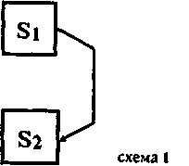

деятельности. Механизмы воспроизводства будут рассматриваться уже в зависимости от строения социальных структур, заданных в исходных состояниях.
↑ Конец страницы 33 ↑
↓ Начало страницы 34 ↓
Исходная и простейшая форма среди многих разнообразных механизмов воспроизводства — это простое «перетекание» или простая «передача» функциональных элементов социальной структуры из одного, разрушающегося состояния в другое, складывающееся. Так могут переходить из одного состояния в другое орудия, предметы и продукты труда, так могут переходить отдельные люди и некоторые организации людей. Подобная вещественная передача элементов от одного состояния к другому, по существу, не требует восстановления (или воспроизводства) в точном смысле слова, но является необходимым составляющим процессом в нем; мы называем ее трансляцией элементов социума (см.[61,20]).
Более сложным механизм воспроизводства становится в тех случаях, когда элементы первого, разрушившегося состояния не переходят сами непосредственно во второе состояние, не становятся его элементами, а служат как бы образцами, или эталонами, для воссоздания других, точно таких же образований, входящих во второе состояние социальной структуры (схема 2).
Образцы, или эталоны, имеют совершенно особую функцию в социуме: они должны как-то запечатлеть в себе то, что содержится в первом состоянии, чтобы затем по ним можно было «отпечатать» то, что пойдет во второе состояние. Следовательно, сами образцы, или эталоны, «живут» уже вне этих состояний; они движутся как бы параллельно им, постоянно обеспечивая восстановление социальных структур (схема 3). Так мы приходим к необходимости выделить внутри социума два разных слоя, — собственно производства и культуры; последняя, грубо говоря, — это совокупность тех средств, которые обеспечивают восстановление производственных (или каких-либо иных) структур. (Заметим сразу же, что выделение этих образований, заданное таким образом,

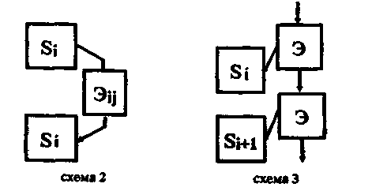
↑ Конец страницы 34 ↑
↓ Начало страницы 35 ↓
справедливо лишь для данного уровня абстракции, а при дальнейшем усложнении модели требует уточнений).
При таком механизме восстановления состояний мы получаем воспроизводство в точном смысле этого слова. Но непременным условием его является деятельность: образцы, или эталоны, смогут выполнить свою функцию только в том случае, если рядом будет человек, который может создать по эталонам новые образования, входящие в производственные структуры (схема 4). Значит, подобный процесс трансляции имеет смысл лишь в том случае, если параллельно ему непрерывно передается деятельность.
Деятельность, как мы уже говорили, занимает совершенно особое положение в системе социума. Именно она является тем фактором, который превращает все его элементы (и вещи и отношения) в одну или несколько целостных структур. Вне деятельности нет ни средств производства, ни знаков, ни предметов искусства; вне деятельности нет самих людей. Точно так же и в процессе воспроизводства социума именно деятельность занимает основное место — и как то, что воспроизводится, и как то, что обеспечивает воспроизводство.
Самая простейшая форма трансляции деятельности — это переход из одной производственной структуры в другую самих людей — носителей деятельности. Здесь не возникает никаких особых затруднений и проблем, так как нет воспроизводства самой деятельности; сложные ситуации возникают только тогда, когда ставится задача действительного воспроизводства ее.
Как и при трансляции других элементов социума, простейшим случаем здесь будет тот, когда определенные деятельности выталкиваются в слой культуры и служат в качестве образцов для осуществления такой же деятельности в производственных структурах. Реальный механизм этого — приоб-

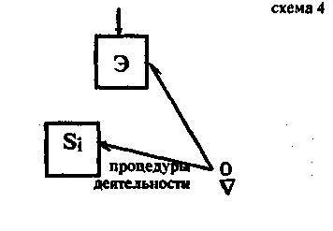
↑ Конец страницы 35 ↑
↓ Начало страницы 36 ↓
ретение некоторыми людьми особой функции, позволяющей им формировать привычки, поступки, деятельность других людей. Знаменитый дуэлянт и игрок, крупный политический деятель, кинозвезда часто являются семиотическими, культурными образованиями социума по преимуществу, поскольку служат образцом для подражания («волосы, как у Брижжит Бардо», «свитер, как у Жана Маре»). Деятельность образцового рабочего, известного новатора и т. п. неизбежно приобретает особую «культурную» функцию, поскольку она становится образцом для подражания. В определенных условиях эти люди перестают работать в собственно производственной сфере, их деятельность становится только образцом и вместе с тем чисто культурным образованием. Так, в частности, происходит с рабочими-мастерами, обучающими в школах и училищах. Педагог вообще по многим параметрам совершенно независимо от его воли и желания выступает как элемент культуры; но с точки зрения сознательно формулируемых требований одна из важных его педагогических функций — быть живым носителем определенных деятельностей и разворачивать их в качестве образцов для подражания при передаче другим людям (схема 5).

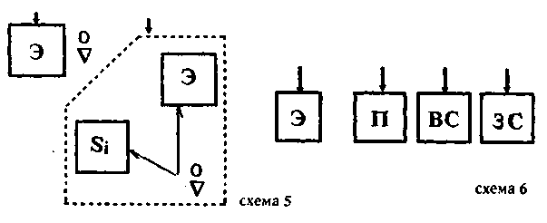

Но подобное выражение образцов деятельности в живых людях, олицетворение их — лишь один из видов фиксации деятельности в процессе трансляции. Другим средством фиксации и передачи деятельности служат любые ее продукты (как вещественные, так и знаковые), они сохраняют и переносят свойства и строение деятельности. Особый вид трансляции образует передача тех знаковых образований, которые использовались при построении деятельности в качестве средств или орудий (схема 6; П — любые продукты данной деятельности, ЗС — ее знаковые средства, ВС — вещественные средства).
↑ Конец страницы 36 ↑
↓ Начало страницы 37 ↓
На первых этапах вещественные и знаковые средства деятельности передаются в тех сочетаниях и связях, в каких они были употреблены при решении задач (см. (38J). Так, по-видимому, возникают тексты, представленные сейчас в собственно научной литературе.
Но в каком бы виде ни передавалась деятельность — в виде ли живых образцов, или в виде предметов-продуктов знаковых средств,— вопроизведение ее другими людьми в новых состояниях социальной системы возможно только в том случае, если эти люди умеют это делать, т. е. если они умеют копировать деятельность других людей или восстанавливать деятельность по ее продуктам и примененным в ней знаковым средствам. Если же такой способности нет, то в процессе воспроизводства, несмотря на трансляцию деятельности, возникает разрыв.
Именно как средство преодоления этого разрыва исторически сложилась и развилась сфера обучения.

ТРАНСЛЯЦИЯ КУЛЬТУРЫ И ОБУЧЕНИЕ
Функция обучения в системе общественного вопроизводства состоит в том, чтобы обеспечить формирование у индивидов деятельностей в соответствии с образцами, представленными в сфере культуры в виде «живой», реально осуществляемой деятельности или же в виде знаковых средств и продуктов деятельности. Таким образом, обучение деятельностям является вторым необходимым звеном в процессе воспроизводства; оно дополняет процесс трансляции и в каком-то смысле выступает даже как противоположный ему механизм.

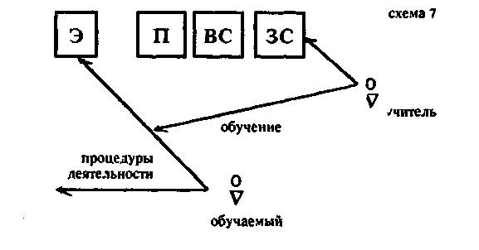
↑ Конец страницы 37 ↑
↓ Начало страницы 38 ↓
Этот момент обнаруживается особенно отчетливо в тех случаях, когда деятельность транслируется не в «живом» виде, а только в форме своих средств и продуктов; трансляция опредмечивает деятельность, дает ей превращенную предметную или знаковую форму, а обучение обеспечивает обратное превращение предметных и знаковых форм в деятельность индивидов; оно как бы выращивает деятельность в соответствеии с этими формами и даже из них (схема 7).
Здесь важно отметить, что вещественные и знаковые эталоны, а также продукты и средства деятельности попадают в совершенно различные контексты реальной деятельности индивида в зависимости от того, владеет он этой деятельностью или еще только должен научиться. Для человека, владеющего математикой, формулы являются вспомогательными средствами, позволяющими перенести содержательную мыслительную работу в формальную и даже чисто механическую. Для учащегося формула предстает в совершенно ином виде; он должен увидеть и раскрыть в ней те системы содержательных операций, вместо которых или в контексте которых она используется; только таким путем он сможет овладеть и формулой, и выраженной в ней деятельностью. Деятельность второго типа называется учением. Нередко ее объектом становится деятельность других людей, выбранная в качестве образца (то, что изображено на схеме 6). Деятельность учения как бы пересекается, или перекрещивается, с обучением.

ОБУЧЕНИЕ И «ПЕДАГОГИЧЕСКОЕ ПРОИЗВОДСТВО»
Итак, в системе воспроизводства учение-обучение имеет совершенно специфическую задачу: оно должно сформировать деятельность, используя различные вещественные и знаковые образования; при этом уже неважно, будут входить в дальнейшем эти знаковые средства в деятельность или нет. Для обучения важно только одно; эти знаковые средства должны быть наилучшим образом приспособлены к тому, чтобы с их помощью формировать деятельность. Но подавляющее большинство знаковых средств и продуктов деятельности, в частности научной деятельности, меньше всего подходят для этого. И даже более того: очень часто условия использования их в деятельности требуют исключения всего того, что отражает характер и строение самой деятельности. *
↑ Конец страницы 38 ↑
↓ Начало страницы 39 ↓
В связи с этим ставится новая задача, обусловленная специфическими требованиями обучения: создать и транслировать из одного состояния в другое специальные выражения деятельности, такие комбинации вещественных и знаковых образований, которые лучше всего соответствовали бы процессам восстановления структуры самой деятельности.
Но это требование, в свою очередь, делает необходимой особую работу по созданию подобных форм предметного и знакового выражения деятельности — условно ее можно назвать «педагогическим производством», и она, очевидно, должна ориентироваться прежде всего на специфические закономерности и механизмы процессов обучения (схема 8).

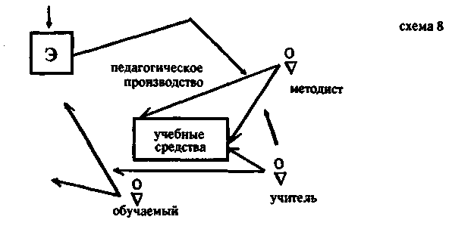

Здесь важно подчеркнуть, что учебные средства заменяют те продукты и вещественно-знаковые средства деятельности, которые раньше транслировались непосредственно (схема 7) и становились объектами учения. С появлением специальных учебных средств деятельность учения преобразуется в учебную деятельность, которая уже не пересекается с деятельностью обучения, а должна быть подчинена ей; если на первых этапах деятельность учения была ведущей, а учитель представлял лишь «живой» образец деятельности, которую надо было скопировать, то теперь ведущей деятельностью становится собственно обучение, а учебная деятельность выступает как включенная в нее или, во всяком случае, управляемая ею. (В дальнейшем при сравнительно высоком уровне развития учащихся отношение между этими двумя деятельностями вновь меняется: многие элементы обучения сливаются с учебной деятельностью и все это вместе передается учащемуся; появляется самообучение и самообразование).
↑ Конец страницы 39 ↑
↓ Начало страницы 40 ↓
Упрощая схему, мы можем элиминировать «педагогическое производство» и представить дело так, что учебные средства просто транслируются от одного состояния социальной системы к другим, обеспечивая в условиях обучения овладение деятельностью.

СИСТЕМЫ ОБУЧЕНИЯ И ВОСПИТАНИЯ
В предыдущем анализе мы постоянно сталкивались с тем обстоятельством, что использование любых образований, транслируемых из одного состояния в другое, предполагает наличие у индивидов какой-то деятельности, (это справедливо и для тех случаев, когда транслируется сама деятельность). Чтобы научиться ей даже в условиях обучения, нужно уже владеть какими-то деятельностями, которые выступают в качестве предпосылок научения, а в ряде случаев, кроме того, входят элементами во вновь присваиваемую деятельность. Так образуется сложная цепь зависимостей одних деятельиостей от других. Эта зависимость определяет способ организации деятельностей в трансляции и порядок задания их в обучении. Те сравнительно простые виды деятельностей, которые образуют общие составляющие для других, более сложных видов деятельности и являются поэтому предпосылками при освоении последних, выделяются в особые учебные системы и транслируются по особым «каналам»; им обучают заранее. Это образует первую группу каналов трансляции деятельности и, соответственно, первое подразделение обучения. Если затем исходят из того, что общие элементы деятельностей уже освоены, то трансляцию более сложных деятельностей сводят к трансляции тех знаковых средств, которые позволяют построить эту сложную деятельность из освоенных элементов. Это образует вторую группу каналов трансляции деятельности. Важно подчеркнуть, что эти две группы каналов принципиально разнородны. Они противопоставлены друг другу: первый построен на непосредственной передаче деятельности, второй — на передаче знаковых средств построения сложной деятельности из более простых.
Это пока очень абстрактная схема. В действительности обе группы сами расчленены на множество разнородных составляющих. Во-первых, само обучение общим элементам деятельности строится в несколько этапов, причем каждый опирается на предшествующие, и, следовательно, для каждого этапа, начиная со второго, строится своя система знаковых
↑ Конец страницы 40 ↑
↓ Начало страницы 41 ↓
средств. Таким образом, и сам первый канал разлагается на составляющие по той же схеме, по какой был введен он сам, и этот процесс идет постоянно и в настоящее время. Кроме того, обучение членится по типам деятельности, например: воспитание (физическое, нравственное, эстетическое и т. п.), общее образование, специальное образование, профессиональное обучение,— и каждый тип требует своей организации процесса трансляции и своих особых знаковых средств.
Не менее сложная дифференциация идет и во второй группе каналов. Использование знаковых средств для построения деятельности само предполагает особые деятельности. И чем больше различных знаковых средств, тем разнообразнее эти деятельности, и им тоже надо специально обучать. Таким образом, развертывание и усложнение второй группы каналов трансляции деятельности предъявляют особые задания первой группе, увеличивая перечни тех элементарных деятельностей, которые должны быть освоены в ходе предварительного обучения. Со временем оказывается, что эти деятельности, необходимые для употребления знаковых средств, составляют львиную долю всех социальных деятельностей.
Таким образом, в результате всего этого процесса создаются как особая конструкция длинные ряды зависимых друг от друга специальных учебных средств и соответствующих им ситуаций обучения.
Это рассуждение можно обобщить. Хотя каждый этап обучения и воспитания детей не сводится к одним лишь учебным средствам, а предполагает значительно более широкую систему жизненных отношений к другим детям, к педагогу, к окружающим явлениям и т. п., мы с полным правом можем говорить о том, что эти системы в целом транслируются и строят-

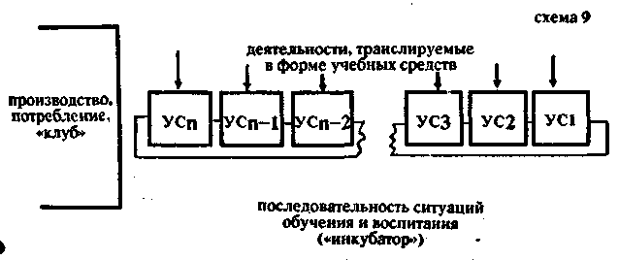
↑ Конец страницы 41 ↑
↓ Начало страницы 42 ↓
ся искусственно в целях обучения и воспитания. Мы можем говорить о длинном ряде ситуаций жизни ребенка, которые создаются для обучения общественно-фиксированным деятельностям и через которые общество как бы «протаскивает» ребенка в ходе его воспитания и обучения (схема 9).
Нам важно подчеркнуть, что эта «труба»— искусственно созданная система (поэтому мы и называем ее «инкубатором»); она возникла на определенном этапе исторического развития общества, сначала как очень маленькое образование, еще не обособившееся от системы самого производства, постепенно все более и более разрасталась; причем рост ее шел слева направо, т. е. от производства и вплетенного в него обучения к «чистым» формам обучения, от обучения сложным деятельностям к обучению все более простым деятельностям, лежащим в основании всех других; при этом, конечно, происходила перестройка всей системы. Вырабатываемые таким образом ситуации обучения и воспитания и их последовательности закреплялись в особых средствах трансляции и передавались от поколения к поколению. Но это значит, что закреплялись в особых средствах трансляции, передавались из поколения в поколение и навязывались ребенку его жизненные ситуации во всей этой системе «инкубатора».
Важно отметить зависимость между последовательными частями, или этапами всей этой системы: ее «правые», развитые части являются условием и основанием происхождения казалось бы предшествующих в функциональном отношении, левых систем. На деле, в построении системы существует прямо противоположная зависимость: существование и необходимость левых частей системы являются основанием для выделения и создания строго определенных правых частей. Фактически мы имеем одну двустороннюю зависимость: чтобы овладеть деятельностью, заданной в левом элементе, ребенок должен предварительно овладеть деятельностями, заданными в правом элементе, а поэтому последний должен быть дан в системе воспитания и обучения и должен предшествовать первому.

ОБУЧЕНИЕ И ВОСПИТАНИЕ КАК СФЕРА «МАССОВОЙ ДЕЯТЕЛЬНОСТИ»
В предшествующих частях работы мы охарактеризовали место и функции обучения и воспитания в системе общест-
↑ Конец страницы 42 ↑
↓ Начало страницы 43 ↓
венного воспроизводства. Одновременно мы начали раскрывать и изображать структуру и механизмы этих составляющих воспроизводства, рассматривая их как особую сферу «массовой деятельности». Так внутри сферы обучения и воспитания появилось особое подразделение —«педагогическое производство» (см. схему 8). Но полученная картина еще очень неполна; ее нужно уточнить и развернуть дальше,
А. В контексте практического обучения рождается особая педагогическая деятельность —«обобщение опыта обучения»,— которая заключается в сопоставлении разных процедур обучающей деятельности и в выделении из них наиболее эффективных приемов.
Сначала учитель хочет просто научить своих учеников и для этого совершает все свои действия. И если это не удается ему с первого раза, то он повторяет их, добавляя новые, более эффективные элементы и выбрасывая плохие, неработающие. И так повторяется снова и снова, пока практическая задача обучения не бывает решена. Получается ряд варьирующих деятельностей Д₁, Д₂, Д₃, ..., каждая из которых направлена на решение одной и той же задачи обучения. Лучшие варианты интуитивно выделяются учителем и закрепляются в его индивидуальной деятельности в качестве неких стандартов. Но сама эта практика повторения деятельности с разными вариациями создает условия и материал для появления деятельности принципиально иного типа: сравнения и анализа уже произведенных деятельностей, направленной на то, чтобы выбрать из них (или же сконструировать из их элементов) лучшие, наиболее совершенные и эффективные деятельности. Необходимость передавать деятельность обучения непрерывно расширяющемуся кругу лиц приводит к тому, что такая деятельность начинает практиковаться все чаще и чаще и наконец оформляется в особую специальность. От учителя отделяется инженер-методист, конструирующий приемы и способы обучения. Его деятельность создает иные продукты, нежели деятельность учителя, и направлена на иные объекты; она начинает обслуживать деятельность учителей и вместе с тем управлять ею.
Б. Сохраняется и непрерывно развивается уже описанная нами деятельность построения учебных средств, обеспечивающих овладение производственной деятельностью. Но из нее выделяется особая деятельность составления программ обучения, которая затем начинает управлять непосредственной разработкой учебных средств.
↑ Конец страницы 43 ↑
↓ Начало страницы 44 ↓
Механизмы выделения этой новой специальности аналогичны механизмам разделения практической деятельности учителя и деятельности инженера, конструирующего приемы обучения; когда отдельные учебные средства и учебные предметы уже созданы или сложились, появляется необходимость связывать их друг с другом, согласовывать, объединять в единой системе и передавать ее от поколения к поколению. Эта работа требует уже иных средств, нежели конструирование отдельных учебных средств, и поэтому она обособляется и оформляется в отдельную специальность; появляется инженер-методист, разрабатывающий программы обучения и воспитания.

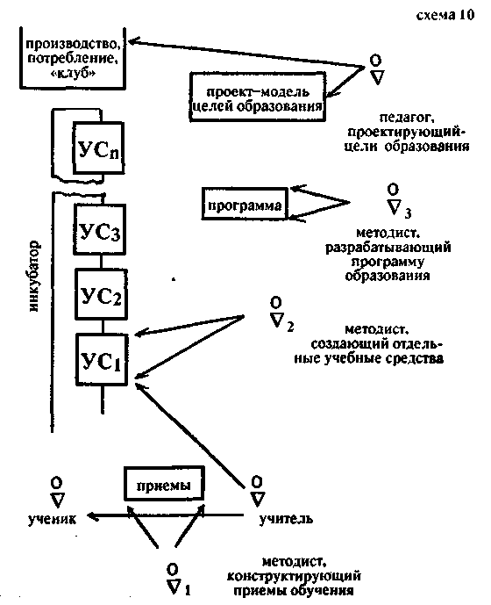
↑ Конец страницы 44 ↑
↓ Начало страницы 45 ↓
В. Чтобы строить программу образования и отдельные обеспечивающие ее учебные предметы и средства, нужно иметь представление о целях обучения и воспитания, нужно их сформулировать. И это тоже особая работа. На ранних этапах развития общества ею занимаются, как правило, политические деятели или деятели культуры, т. е. люди, по роду своих занятий не имеющие непосредственного отношения к педагогике. Но расширение системы образования, все большая дифференциация подготавливаемых специалистов, усложнение и совершенствование техники обучения и воспитания и т. п. заставляют все больше детализировать и конкретизировать цели (ср. [53]). Чтобы обеспечить это, нужен все более скрупулезный, а следовательно, и специализированный труд. Поэтому формулирование и конкретная разработка целей образования начинают все больше входить в систему самого «педагогического производства» и все более отделяются от собственно политического формулирования целей развития общества. В системе педагогики появляется особая специальность педагога-проектировщика, разрабатывающего проект человека будущего общества.
Если теперь все выделенные внутри «педагогического производства» специальности свести воедино, то получится система, представленная на схеме 10.
Деятельность всех этих специалистов образует единую сферу, в которой все составляющие связаны и зависят друг от друга: конкретный проект, выражающий цели образования, нужно сформулировать для того, чтобы потом можно было построить программу обучения и воспитания; программа нужна для того, чтобы определить число, вид и связь тех учебных предметов, которые должны быть включены в систему образования; в зависимости от характера учебных средств строятся те приемы и способы обучения, которые обеспечивают передачу средств учащимся. Таким образом, продукты деятельности одного специалиста передаются другому и становятся у него либо средствами, либо управляющими регулятивами, либо составляющими объектов деятельности, а все это вместе образует единую систему кооперированной деятельности.
Когда вся работа выполнена — учебные средства построены в соответствии с программой, приемы обучения обеспечивают освоение этих средств, а вся система «инкубатора» в целом дает возможность формировать именно таких людей, какие нужны обществу,— тогда вся изображенная выше
↑ Конец страницы 45 ↑
↓ Начало страницы 46 ↓
структура кооперированной деятельности, обслуживающей работу учителей, становится ненужной. Система учебных предметов и приемы обучения, раз созданные, продолжают жить в сфере культуры и непрерывно транслируются от одного состояния социума к другому, обеспечивая работу учителей и обучение учащихся. Точно также остаются в сфере культуры и транслируются проекты, выражающие цели образования, и программы; они в любой момент могут быть извлечены из хранилищ и использованы для обоснования существующего порядка обучения и воспитания. Таким образом, описанная выше инженерно-методическая работа как бы «свертывается» в работу по трансляции ее уже готовых продуктов¹.
Но так продолжается лишь до тех пор, пока сложившаяся система образования обеспечивает подготовку людей, удовлетворяющих существующей системе «производство—потребление—клуб». Когда между требованиями этой «действующей» части социума и «инкубатором» создается разрыв, то вся описанная выше система инженерной деятельности развертывается вновь, чтобы опять последовательно создать новый проект целей, новую программу образования, новую систему учебных предметов и новые приемы, обеспечивающие их освоение. Все это меняет характер и продукты деятельности обучения, устраняет разрыв между подготовленными индивидами и требованиями общества.
В условиях быстро развивающегося общества инженерно-методическая работа строится не в виде спорадически возникающих «вспышек», как это описано выше, а ведется специальными институтами постоянно; но она все равно может быть направлена лишь на то, чтобы менять существующую систему обучения и воспитания — по частям или сразу во всей системе.
Нарисованная выше картина «педагогического производства» еще отнюдь не полна. Фактически то, что мы изобразили, ограничивается пока системой «педагогического искусства», или «педагогической инженерией», представленной в ее иерархии и связях с педагогической практикой. Мы сознательно оставили в стороне все деятельности, возникающие в
_______________
¹ Благодаря этому каждое новое состояние социума и каждая деятельность в нем оказываются связанными с деятельностями из предшествующих состояний.
↑ Конец страницы 46 ↑
↓ Начало страницы 47 ↓
этой системе в связи с задачами государственной организации системы народного образования и руководства ею; это — особый круг вопросов, которого мы вообще не будем касаться. Кроме того, в системе отсутствуют пока все деятельности, направленные на получение знаний, обслуживающих «педагогическое производство». Не рассматривали мы и входящую в них собственно методическую работу; хотя выше мы часто употребляли слова «методист» и «методическая», следуя широко распространенным в педагогике словоупотреблениям, описанные выше деятельности не являются методическими в точном смысле слова. Теперь, чтобы ответить на вопрос о взаимоотношениях педагогического искусства и педагогической науки, мы должны двинуться дальше и последовательно ввести собственно методику, методологию и, наконец, педагогическую науку.

ПРАКТИКА, ИНЖЕНЕРИЯ И МЕТОДИКА
Любая из деятельностей, изображенных в схеме 10, независимо от того, относится ли она к педагогической практике или к педагогической инженерии, может быть представлена одной и той же структурой (схема 1 \). Она будет состоять из неоднородных элементов, группирующихся как бы в два узла.
Нетрудно заметить, что индивида, осуществляющего практическую деятельность, может появиться потребность и в других формах кооперации; например, у него может не хватить орудий или исходного материала преобразований и, чтобы получить их, он вынужден будет обращаться за помощью к другим «специалистам». Рассматривая эти формы кооперации, мы получим еще несколько разных линий развертывания деятельности, важных для понимания функций и строения науки, в частности,— ее связей с инженерией. Подчеркивая значение этих исследований, мы сейчас оставляем их в стороне, так как они не лежат в основной линии объяснения природы «методологической работы» и науки.

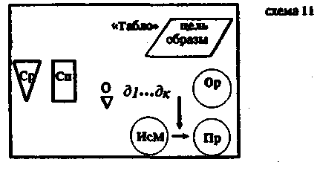
↑ Конец страницы 47 ↑
↓ Начало страницы 48 ↓
В правой нижней части схемы изображена «объектная» часть деятельности: ИсМ — исходный материал объектного преобразования, ПР — продукт его, Ор — орудия преобразования, d_{l}...d — действия, осуществляемые человеком (взятые вместе с орудиями, они образуют процедуры деятельности). В левой верхней части Схемы изображена «субъектная» часть деятельности: сам индивид, Ср — интериоризованные средства и Сп — способности, необходимые для оперирования средствами, осуществления действий и построения соответствующих процедур, производящих преобразование ИсМ в Пр, «табло» изображает сознание индивида, в котором находятся, с одной стороны, цели деятельности, а с другой —«отражения», или субъективные образы» объективных ситуаций. Специально отметим также, что в качестве изображения деятельности эта структура неполна и, кроме того, не имеет единого и однородного принципа построения. Эти недостатки, весьма существенные в других аспектах, при нашем способе рассуждения не будут иметь никакого значения.
Представленные в одной и той же схеме, практические и инженерные деятельности не будут уже иметь различий, и поэтому в дальнейшем для упрощения мы будем говорить лишь о «практической деятельности», имея в виду, что это может быть любая деятельность (см. [36, стр. 105—107]).
Введя таким образом единицу «практической деятельности», можно затем построить ситуацию, делающую необходимой специальную «методическую работу». Для этого мы поставим индивида, обладающего теми же самыми субъективными средствами и способностями, в положение, когда перед ним встает такая цель, которая, при заданных Ор и ИсМ, уже не может быть достигнута известными ему путями и заставляет его строить новую систему действий; мы предположим также, что до этого данный индивид должен построить определенную процедуру, но не знает, как это сделать.
Выход из положения был бы найден, если бы кто-то посторонний рассказал ему, что именно, с чем и как нужно делать для достижения данной цели, дал бы ему «подсказку», по которой он мог бы построить нужную процедуру. Подобная подсказка и является первой формой «методики», первыми «методическими положениями».
↑ Конец страницы 48 ↑
↓ Начало страницы 49 ↓
Во многих существенных пунктах характер деятельности второго индивида будет зависеть от того, откуда он берет свою подсказку.
Самым простым будет случай, когда он сам уже осуществлял деятельность, направленную на достижение подобной цели и, следовательно, у него на табло уже есть соответствующее «видение» этой деятельности, соответствующие «знания» о ней. Тогда «методические положения» будут, с одной стороны, выражением вовне этого видения, экстериоризацией уже имеющихся у второго индивида содержаний

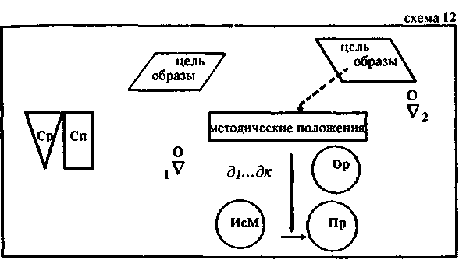

сознания, а с другой — описанием соответствующих элементов, отношений и связей объективной части этой деятельности, лишь переведенными в форму указания или предписания к построению ее копии (схема 12). Если подсказка вырабатывается точно таким образом, то мы имеем пример методической деятельности в собственном смысле.

МЕТОДИКА И МЕТОДОЛОГИЯ
Чтобы описать, каким образом методическая деятельность развертывается в более сложные формы и благодаря этому превращается в методологическую работу, осуществляемую
↑ Конец страницы 49 ↑
↓ Начало страницы 50 ↓
несколькими специалистами, мы должны рассматреть ситуации с разрывами другого типа. Примером их может служить случай, когда деятельность, которую нужно осуществить первому индивиду, еще никогда никем не строилась и, следовательно, нет образцов ее, которые могли бы быть описаны в методических положениях. Но методическое указание все равно должно быть выдано. И оно создается вторым индивидом, теперь уже не просто как описание ранее совершенной деятельности, а как проект или плоя предстоящей деятельности. Очевидно, что сколь бы новой и отличной от всех преж-

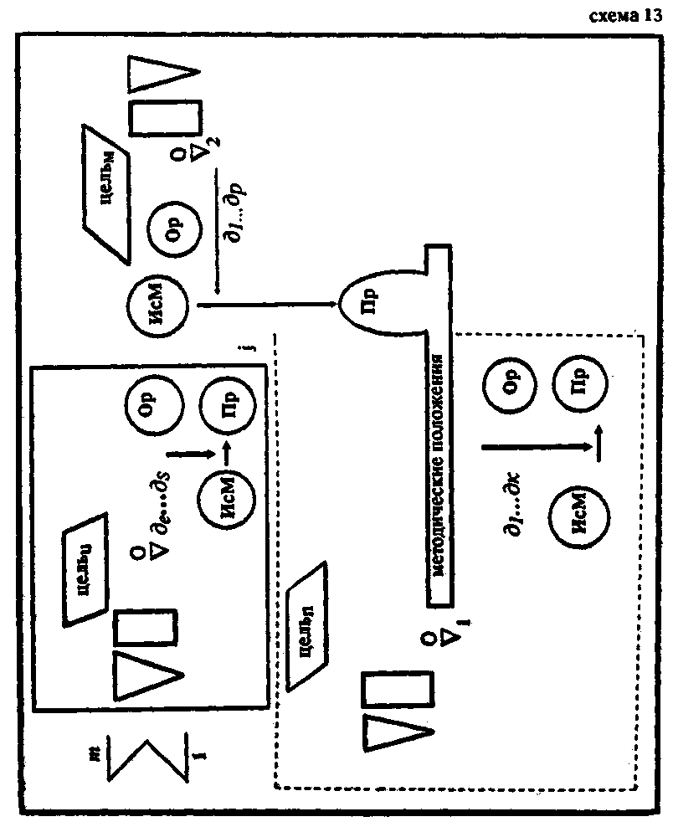
↑ Конец страницы 50 ↑
↓ Начало страницы 51 ↓
них ни была проектируемая деятельность, сам проект или план ее может быть выработан только на основе анализа и осознания уже выполненных процедур деятельности. Каким должен быть этот анализ и фиксирующие его описания и каким образом проект новой деятельности, выражаемой методическими положениями, будет опираться на подобные описания, все это — вопросы, которые должны обсуждаться особо. Ясно, что чем больше будет разница между деятельностью, которую надо построить, и теми деятельностями, которые уже осуществлялись раньше, тем больше будет в методических положениях собственно проектировочных моментов. Но главное в том, что при всех условиях выработка методических положений предполагает со стороны второго индивида два существенно различных отношения: одно — к предстоящей деятельности, другое — к уже построенным процедурам (схема 13). Второе отношение должно быть специфически исследовательским, аналитическим; мы фиксируем это, внося в схему специальные изображения исходного материала, с которым работает второй индивид, орудий, которыми он пользуется, и действий, которые он при этом осуществляет.
Это новое структурное изображение можно считать задающим специфику «методологической деятельности», ее простейшую и вместе с тем общую форму. Оно содержит множество относительно замкнутых актов «практической деятельности», ставших затем объектами анализа, и незамкнутый акт «практической деятельности», который должен быть построен с помощью методических положений; все это объединяется в одну сложную «единицу» элементами «собственно методологической деятельности» с ее двумя отношениями — описательным и проектировочным.
Если рассматривать все это с точки зрения генезиса и происходящего при этом изменения положения действующего индивида, то можно сказать, что для выработки методических положений, обеспечивающих построение новых процедур деятельности, индивид как бы выходит за пределы существовавших до этого структур своей деятельности и становится к ним, а вместе с тем и к своим прежним позициям в рефлексивное отношение. Этот признак точно так же можно считать специфической функциональной характеристикой «методологической деятельности»; на уровне описаний и признаков она повторяет то, что изображено на схеме.
Изобразив и описав таким образом рефлективный выход
↑ Конец страницы 51 ↑
↓ Начало страницы 52 ↓
индивида за пределы осуществлявшихся им раньше структур деятельности, мы задали общую схему, на основе которой можно вести дальнейшее исследование: во-первых, детализировать и уточнять строение уже введенных в схему элементов, их материал, существующие между ними зависимости, связи и т. п., во-вторых, развертывать схему дальше, описывая этапы¹, и механизмы дифференциации и усложнения методологической деятельности.
В рамках каждого из этих направлений существует целый ряд особых познавательных задач и соответствующих им линий анализа. В контексте обсуждаемой нами темы особенно важна одна из них. Суть ее состоит в том, что мы выделяем методические положения и рассматриваем их на пересечении трех отношений. В первом они берутся как средства построения новой деятельности, и это дает возможность определить необходимое в этом аспекте строение их содержания и формы. Во втором отношении они выступают как обобщенные знания, фиксирующие «опыт» уже осуществленных деятельностей; здесь прежде всего выясняется, о чем и какими именно знаниями могут быть методические положения. Сопоставление того, что необходимо должно быть в методических положениях как средствах построения определенных деятельностей, и того, что в них может быть как в обобщенных знаниях из прошлой деятельности или о ней, позволяет выявить некоторые из специфических преобразований, которые осуществляются в ходе методологической работы. Наконец, в третьем отношении методические положения берутся как продукт специфически методологической деятельности, как порождение ее средств и способов мышления; здесь исходя из уже зафиксированных в двух других отношениях обязательных свойств методических положений можно определять (или конструировать) необходимые для их выработки структуры методологической деятельности, а затем, наоборот, исходя из тех или иных уже зафиксированных структур методологической деятельности определять тот тип методических положений, которые посредством них могут быть получены.
Эта линия анализа особенно важна для нас, потому что она позволяет выяснить взаимоотношения между различными видами знаний, обслуживающих практическую деятельность, и одновременно — место научных исследований в методологической работе.
↑ Конец страницы 52 ↑
↓ Начало страницы 53 ↓

«ПРАКТИКО-МЕТОДИЧЕСКИЕ», КОНСТРУКТИВНО-ТЕХНИЧЕСКИЕ» И СОБСТВЕННО НАУЧНЫЕ ЗНАНИЯ
Чтобы построить новую процедуру практической деятельности, индивид (в общем случае) должен знать: 1) вид и характер требующегося ему продукта; 2) вид и характер исходного материала преобразований; 3) необходимые для преобразования орудия и средства; 4) характер отдельных действий, которые нужно совершать, и их порядок. Знания о действиях з свою очередь должны учитывать два их отношения: а) к объектам преобразований и б) к орудиям (или средствам) деятельности.
Соответственно этому методические положения, чтобы быть средствами построения деятельности, должны содержать указания на все эти элементы и вместе с тем представлять их в связке друг с другом.
Кроме того, благодаря специфической функции средств практической деятельности эти положения, если рассматривать их как знания, имеют ряд особенностей.
Первая состоит в том, что все объекты, включенные в деятельность, фиксируются в этих знаниях исключительно как объекты деятельности, т. е. как преобразуемый ею материал, как продукты, получающиеся в результате преобразований, или как средства, используемые в них. И это естественно, так как действующему человеку непосредственно нужно знать только одно: что именно и с какими объектами нужно делать. Поэтому для него первоначаально объекты не имеют никакой самостоятельно «жизни», никакого движения, помимо того, что он сам с ними делает или хочет сделать; только определенная деятельность, его собственная или других, может привести их в движение и преобразовать к тому виду, который требуется.
Вторая особенность методических положений состоит в том, что они ориентированы на получение определенного продукта. Типичной для них можно считать форму вида: «Чтобы получить продукт Е, надо взять объект А и совершить по отношению к нему действия d₁, d₂ и d₃». Нетрудно заметить, что смысловая структура этого знания центрирована на продукте деятельности, а само знание организовано так, чтобы обеспечить построение практической деятельности индивида. Иначе можно сказать, что эти знания организованы в виде предписаний для деятельности. В соответствии с этим признаком мы будем называть их «практико-методическими».
↑ Конец страницы 53 ↑
↓ Начало страницы 54 ↓
Хотя по форме и способу своей организации практико-методические знания ориентированы на новую, еще не свершившуюся деятельность, тем не менее по содержанию они чаще всего лишь фиксируют опыт уже свершенных действий. Можно сказать, что каждому практико-методическому знанию соответствует одно или несколько знаний, фиксирующих результаты прошлых деятельностей, из переработки которых оно и возникает.
По содержанию, логической структуре и способам получения знания, фиксирующие опыт прошлой деятельности, могут быть самыми разными (в том числе научными и ненаучными). Но, несмотря на все эти различия, у них есть одна общая особенность, отличающая их от практико-методических знаний. Она состоит в том, что смысловая структура всех этих знаний центрирована не на продукте, а на объекте преобразований. Если практико-методические знания говорят о том, что нужно сделать с заданным объектом, чтобы получить необходимый продукт, или о том, какой объект надо выбрать, чтобы прийти с помощью тех или иных действий к заданному продукту, то знания этого нового типа говорят прежде всего об объекте, о том, что с ним происходило или может происходить.
Вид и способ, какими фиксируется объект и происходящие с ним изменения, как мы уже сказали, могут быть разными. Одну большую группу образуют знания, в которых говорится о том, что произойдет с заданным объектом, когда мы на него определенным образом подействуем. Типичной для этих знаний можно считать форму вида: «Если к объекту А применить действия d₁, d₂ и d₃, то получится объект E». Здесь сохраняется анализ объектов исключительно с точки хрения деятельности; этот момент роднит знания такого типа с практико-методическими. Но другой момент — центрированность смысловой структуры знания на объекте — резко отличает их от последних. Вместе с тем эти знания, как будет показано дальше, по другим признакам существенно отлиаются от собственно научных знаний. Мы будем называть их «конструктивно-техническими»¹.
Новые конструктивно-технические знания, если брать их исходные и специфические формы, могут появляться лишь по мере того, как создаются и реально осуществляются новые виды и типы практического преобразования объектов. Каждый раз они фиксируют единичные случаи таких преобразований и закрепляются в виде общего знания у отдель-
↑ Конец страницы 54 ↑
↓ Начало страницы 55 ↓
ных людей и коллективов, если соответствуют многим, сходным между собой случаям. Их практическая ценность определяется тем, насколько удачно и точно произведено обобщение в один класс тех предметов, которые можно преобразовывать в один и тот же продукт с помощью одних и тех же средств и действий, но само это обобщение опирается лишь на опыт многих отдельных практических преобразований и пока не имеет никаких специальных средств и процедур «научного анализа» самих объектов. Поэтому действительная общность и практический успех этих знаний оказываются очень ограниченными: они действуют лишь в условиях медленно развивающегося производства. Точно так же конструктивно-технические знания никогда не могут дать предвосхищений последствий или возможных результатов применения к объектам, уже захваченным практической деятельностью, новых средств и новых действий.
Сами по себе конструктивно-технические знания, сколько бы их ни было и сколь бы точными они ни были для некоторых ограниченных случаев и областей, не составляют еще науки, а выработка их не нуждается в собственно научном анализе, но они образуют необходимую предпосылку для появления научных знаний.
На основе уже выработанных связок между конструктивно-техническими и практико-методическими знаниями люди осуществляют преобразования новых объектов, входящих в сферу их деятельности. Они стремятся получить определенные продукты и для этого применяют к объекту уже известные им средства и действия. Но реальные результаты деятельности отнюдь не всегда соответствуют их ожиданиям. И это понятно, так как любой объект «сопротивляется» действиям людей, он имеет свою самостоятельную жизнь и свое собст-
______________
¹ Здесь термин «технический употребляется в смысле древнегреческого τεχη —«искусства» или «искусности».
По-видимому, конструктивно-технические знания исторически предшествуют научным. Как и многие другие составляющие органических систем, до какого-то момента они «живут» и развиваются» независимо от научных знаний, лишь порождая внутри себя условия для появления последних. Но затем, когда научные знания появляются, они во многих областях как бы "захватывают и подчиняют себе конструктивно-технические знания, перестраивая всю их систему и процедуры выработки; с этого момента конструктивно-технические знания начинают строиться на основе научных и в соответствии с ними. Говоря об исходных и специфических формах конструктивно-технических знаний, мы имеем ввиду формы, развивающиеся до подчинения их научным знаниям.
↑ Конец страницы 55 ↑
↓ Начало страницы 56 ↓
венное поведение, которые и обнаруживается, когда мы начинаем действовать на него. Любой объект, даже знаковый, имеет свою собственную «природу», которая ставит границы нашей деятельности. И реальный результат всякого преобразования определяется не только нашей деятельностью, но и особенностями природы объекта. Для деятеля-практика это обстоятельство выступает чаще всего как разрыв между его целями, его «ожиданием», и тем, что получается на деле, иначе говоря,— как нарушение его опыта, выраженного в знаниях. Оно заставляет его пересматривать и перестраивать имеющиеся знания, но только для того, чтобы аналогичный разрыв повторился вскоре снова и снова.
Этот ряд непрерывно воспроизводящихся разрывов создает необходимость в принципиально новом подходе к миру объектов. Нужно объяснить причины постоянно повторяющихся расхождений между целями деятельности и ее результатами. И эта установка, когда она складывается, создает основную предпосылку для появления научных знаний и собственно научного анализа.
Для реального оформления науки нужно много различных условий — экономических, социальных, технических и политических. Но если взять идейную сторону, то решающим является переворот во взгляде на объекты деятельности, переворот в способе их видения. Хотя для человека-практика изменения объектов происходят всегда в деятельности и являются ее продуктами, он должен теперь взглянуть на них как на естественные процессы, происходящие независимо от его деятельности и подчиняющиеся своим внтуренним механизмам и внутренним законам.
Падение камня всегда вызвано какой-либо причиной — до этого он лежал на месте,— но до тех пор, пока само падение рассматривается как действие этой причины, не может быть никакого научного анализа этого процесса. Снаряд запускается орудием, созданным людьми, и людьми же направляется в цель. Но до тех пор, пока полет снаряда рассматривается только в отношении к действиям людей и орудий, не может быть никаких научных знаний. Чтобы получить научные знания, нужно рассмотреть полет снаряда как естественный, природный процесс, происходящий по законам, незавичимым от деятельности людей. Колесо не имеет аналогов в несоциализированной природе, это — машина, придуманная человеком, но чтобы получить научные знания о качении колеса, нужно рассмотреть качение как естественный про-
↑ Конец страницы 56 ↑
↓ Начало страницы 57 ↓
цесс, подчиняющийся природным законам.
В такой позиции заключено известное противоречие. Ведь, в принципе, человека (и вообще человечество) интересует только то, что уже включено или может быть включено в деятельность, следовательно, не то, что естественно, но внутри деятельности он находит и выделяет (вынужден находить если хочет наилучшим образом организовать саму деятельность) то, что может быть представлено как естественное, природное, происходящее независимо от деятельности, по своим внутренним механизмам и законам.
И именно в этом состоит специфический признак, отличающий собственно научный подход и научные (естественнонаучные) знания от практико-методических и конструктивно-технических знаний.
Переход от конструктивно-технических к научным знаниям отражается и на логической структуре выражающих их утверждений. Вместо активной, деятельной формы: «Если к объекту А применить действия d₁ d₂ и d₃ то получится объект Е»— мы получаем пассивную, страдательную форму: «Объект А может преобразовываться в объект E», в которой опущены моменты действия; потом — фиксацию возможности превращения объекта А во многие различные объекты: E, К, М и т. д.; еще дальше — форму вида: «При наличии условий р и q с объектом А будут происходить изменения а, b, с», и, наконец,— абстрактную идеализированную форму вида: «Изменения объекта А подчиняются закону F».
Но эти отличия логического смысла и формы, специфические для научных знаний,— лишь одно из частных выражений тех изменений, которые связаны с появлением науки.

МЕТОДОЛОГИЯ И ЕСТЕСТВЕННЫЕ НАУКИ
Сначала научные знания появляются поодиночке и не связаны друг с другом. Это фактически еще преднаука. Подлинное развитие науки начинается тогда, когда эти разрозненные знания объединяются друг с другом и организуются в специальные научные предметы. Вместе с тем внутри методологии сладывается особая сфера. Она создает свой особый объект, свои средства, свои методы. И все это происходит именно благодаря тому, что наука должна выполнять свои функции по отношению к методике и к практике внутри методологии: а Научные знания, как мы уже говорили, должны выделить и зафиксировать некоторые ествественные процессы, проис-
↑ Конец страницы 57 ↑
↓ Начало страницы 58 ↓
ходящие в объектах и подчиненные их внутренним законам, в условиях, когда эти объекты включены в деятельность и оцениваются с точки зрения ее целей и механизмов. Для этого нужно найти и выделить или создать такие «объективные» образования, которые обладали бы естественными законами, или, точнее, которым с большой степенью правдоподобия можно было бы приписать такие законы. Эти объектные агломерации и конструкции должны обладать целостностью или замкнутостью относительно тех естественных и внутренних законов, которые мы ищем. Собственно эти законы потому и называются внутренними, что таким образом подчеркивается независимость их как от преобразующей деятельности человечества, так и от естественного, природного окружения рассматриваемых объектов.
Выделение и ограничение подобных объектных конструкций является довольно искусственным и во многом условным делом. Характерный пример этого — описание движения какого-либо тела в среде. Во время движения происходит постоянное взаимодействие со средой. Но, формулируя закон движения, мы не вводим среду и взаимодействие в объект, к которому относится закон, не анализируем механизмов и законов самого взаимодействия. В законе движения фиксируется и выражается лишь изменение пространственной координаты тела во времени. А это значит, что мы выделяем в качестве объектной конструкции для нашего знания лишь само тело и его движение. Взаимодействие же учитывается неявно — в виде указания на условия движения тела («в воздухе», «в масле», «в безвоздушном пространстве») или в виде так называемых граничных условий¹.
Кроме того, не всегда легко определить и очертить границы того образования, которое будет обладать естественными, внутренними законами. Нередко структуры, выделенные относительно одного закона, например закона функционирования, могут оказаться неполными или просто «не тами» относительно другого закона, например закона развития (см. [70]).
Поскольку границы «объектных структур», выделяемых для научного анализа, соотносительны с типом знаний, которые мы при этом получаем, то можно сказать, что в науке
_____________
¹ Это не значит, что в той же механике нет более сложных знаний, в которых сделана попытка учесть при выявлении законов движения тела так же и механизмы взаимодействия со средой (см. [73]). Но успех в решении, этой задачи, надо сказать, пока невелик.
↑ Конец страницы 58 ↑
↓ Начало страницы 59 ↓
мы всегда имеем связки между объектными конструкциями и знаковыми формами фиксирующих их знаний. Эти связки образуют «предметы научного изучения», или «предметы науки» (см. [58]). Знание, находящееся как бы сверху объекта, задает не только способ его выделения, но и направления, по которым пойдет дальнейшее развертывание науки. Иначе говоря, предмет, составленный из неоднородных элементов — знаний и объектных конструкций,— является органической системой, которая живет и разворачивается по своим особым законам, отличным от законов жизни эмпирических объектов (см. [56, 36]). Но и сами объектные конструкции, развертываемые внутри предметов науки (всегда относительно тех или иных естественных процессов и законов), не могут быть отдельными эмпирическими объектами или их связками; они обязательно должны быть «обобщенными», а значит, и абстрактными структурами; в противном случае научные знания не могли бы обеспечить успех довольно разнообразно и постоянно варьирующейся практики.
Эти требования к объекту научного знания, соединенные с требованиями, описанными выше, реализуются в выделении и создании внутри предметов науки особых, абстрактных или идеальных объектов, отличных от единичных эмпирических объектов. Идеальные объекты науки образуют особую «действительность», которая существует наряду с единичными эмпирическими объектами и внутри предметов изучения является ничуть не меньшей реальностью, чем они (см. [58]).
На идеальных объектах начинает развертываться специально организованная познавательная деятельность: с одной стороны, эти объекты изучаются и описываются в знаниях, а с другой стороны, они непрерывно расширяются и конструируются дальше средствами науки и в ее рамках.
Выражение идеальных объектов в специальных знаковых формах, отличных от форм описательного знания («онтологические схемы смысла», «модели» и т. п.), изменяет процедуры получения общих знаний. Они приобретают характер собственно теоретической, даже чисто конструктивной работы и уже почти совсем не связаны с анализом эмпирического материала (см. [56—58]).
Обособление научных предметов от сферы практической деятельности и обслуживающих ее практико-методических и конструктивно-технических знаний создает целый ряд особых затруднений в практическом использовании научных знаний. Они связаны, с одной стороны с экспериментальной
↑ Конец страницы 59 ↑
↓ Начало страницы 60 ↓
проверкой на единичных эмпирических объектах знаний, полученных путем изучения идеальных объектов, а с другой стороны, с построением на основе научных знаний практической и конструктивно-технической деятельности. Постепенное разрешение этих затруднений ведет к формированию особых процедур использования научных знаний в отнесении к единичным эмпирическим объектам. Они опираются на особые сопоставления идеальных объектов с единичными объектами, включенными в практическую или конструктивно-техническую деятельность.
Вместе с тем использование научных знаний меняет как способы выработки практико-методических и конструктивно-технических знаний, так и саму практику.
Сами практические действия начинают создаваться и строиться как реализующие естественные и внутренние потенции объектов к изменению, зафиксированные в уже имеющихся научных знаниях. (Нередко на основе этого складываются ошибочные убеждения, что другие изменения и практические преобразования этих объектов вообще невозможны; современная педагогическая ориентировка на естественные законы психического развития детей — хороший тому пример).
Наличие теоретически полученных знаний о возможных и невозможных изменениях объектов позволяет предсказать результаты и последствия новых практических действий, направленных на эмпирические объекты, и сознательно искать такие средства и способы воздействий, которые могли бы реализовать заложенные в объектах потенции. При этом научные знания перерабатываются параллельно в практико-методические или конструктивно-технические знания.
И вся эта работа со все большей очевидностью обнаруживает, что между практической и конструктивно-технической деятельностью, с одной стороны, и научно-исследовательской деятельностью, с другой, существуют строго определенные соответствия. Чтобы построить какую-либо практическую или конструктивно-техническую деятельность и получить в них необходимые продукты, нужно построить и развернуть строго определенные научные предметы и получить в них определенные знания. Но вместе с тем всякий научный предмет и всякое знание в нем открывают строго определенные и всегда весьма ограниченные возможности для построения определенных практических и конструктивно-технических деятельностей и в этих рамках дают средства для строго определенной методической деятельности.
↑ Конец страницы 60 ↑
↓ Начало страницы 61 ↓

МЕТОДОЛОГИЯ И ИСТОРИЯ
Построение ественнонаучных предметов, а внутри них разнообразных идеальных объектов позволяет представлять и моделировать в виде «естественных» и «необходимых» процессов разнообразные преобразования ИсМ в Пр, производимые человеческой деятельностью. Точно так же рядом с ними появляются идеальные объекты, моделирующие естественным образом связи между воздействиями орудий и происходящими при этом переходами ИсМ в Пр. Все преобразования объектов, осуществленные «практикой», раньше или позже втягиваются в сферу естественных наук и получают в том или ином научном предмете свое обоснование в категориях «возможного» или «необходимого». Благодаря этому все методические предписания, рекомендующие устанавливать в деятельности эти связи между объектами, получают научное основание для своей интенции.
Но вместе с тем в «методической действительности» остается еще один элемент, который упорно не поддается естественнонаучному анализу и описанию. Это — действия людей и связь действий с преобразованиями объектов. Уже давно было зафиксировано, что одно и то же преобразование объектов может быть достигнуто с помощью разных орудий (средств и разных комбинаций действий; стало очевидным, что орудия и действия (или операции) постоянно изменяются и развиваются; все это заставляло отказаться от попыток представить связи действий (операций) с преобразованиями объектов как вечные и необходимые. Они фиксировались в особой форме — исторически меняющихся «норм» деятельности, а сама работа по описанию этих норм в инженерии, архитектуре, военном деле, педагогике стала особым видом методологической деятельности и породило то, что мы сейчас называем «историей».

ОБЩАЯ СТРУКТУРА МЕТОДОЛОГИЧЕСКОЙ РАБОТЫ
Естественнонаучные знания о возможных взаиомдействиях и изменениях объектов мысли давали известное предвосхищение будущего, но лишь в рамках уже выработанных человечеством знаний. Исторические описания норм деятельности не содержали никакого предвосхищения, они лишь фиксировали то, что уже было. Поэтому методическое проектирование деятельности, выходящей за рамки, очерчен-
↑ Конец страницы 61 ↑
↓ Начало страницы 62 ↓
ные имеющимися уже нормами и естественнонаучными знаниями, не имело никакого научного обоснования и оставалось делом «чистого искусства». Таким образом, собственно «методологическая деятельность», которую мы ввели как деятельность по выработке методических положений (схема 13), превратилась у нас в очень сложную структуру. Она содержит теперь по меньшей мере три типа разных деятельностей: 1) научное исследование, имеющее своим продуктом естественные знания; 2) историческое исследование, имеющее своим продуктом описания меняющихся норм деятельности; 3) собственно методическую деятельность, непосредственно вырабатывающую методические предписания (схема 14). Продукты двух первых деятельностей становятся средствами третьей.
Соответственно характеру поставленных целей и используемых при этом средств методическая деятельность в свою очередь включает три варианта: а) составление методических предписаний на основе фиксированных норм деятельности; б) проектирование новых средств и систем действий, соответствующих необходимым и возможным преобразованиям объектов, описанным в естественнонаучных знаниях; в) проектирование новых структур деятельности, не имеющих ни «нормативных», ни научных оснований.
Но и такая, более сложная система методологической деятельности не образует еще самодостаточного замкнутого целого. Каждая из входящих в нее частных деятельностей нуждается в дополнительных средствах, в частности в методических предписаниях, а это значит также — в особой деятельности, создающей их. Различные направления и способы поиска этих средств, а вместе с тем порождающей их деятельности, образуют линии дальнейшего разворачивания системы методологической работы. При этом все три введенные нами деятельности, несмотря на то, что они образовывали единую систему — ведь и описание норм, и естественнонаучное исследование возникло для обслуживания методической деятельности,— обособляются и начинают развиваться дальше относительно самостоятельно и независимо.
Это в особенности касается научно-исследовательской деятельности, которая порождает свое собственное методологическое «обслуживание», образует вместе с ним относительно изолированную систему и развивается дальше по имманентным законам этой системы {см. 136, стр. 105—189), Но все
↑ Конец страницы 62 ↑
↓ Начало страницы 63 ↓
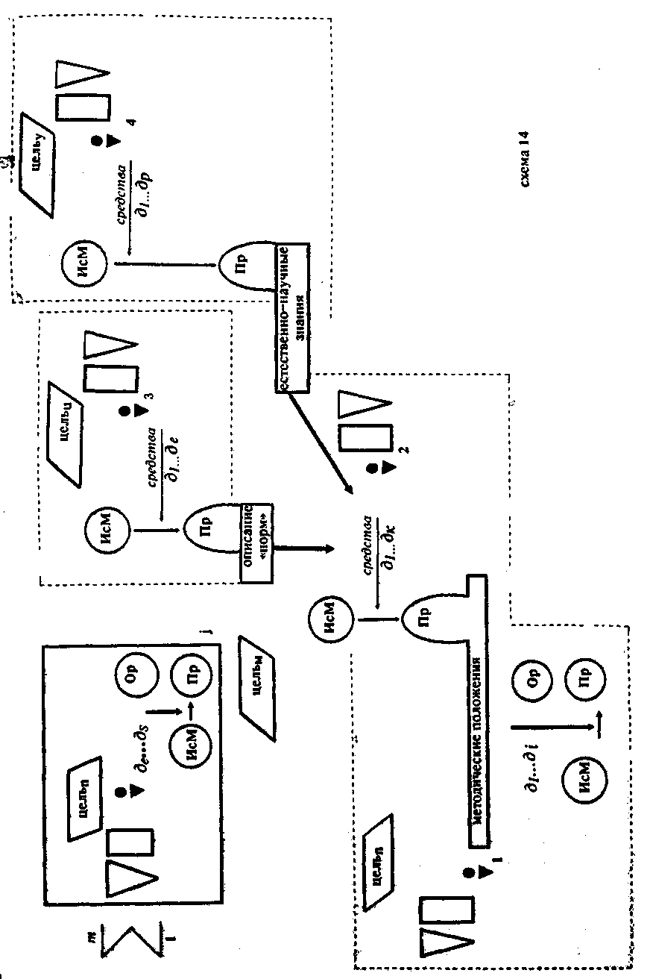

↑ Конец страницы 63 ↑
↓ Начало страницы 64 ↓
это—только одна линия развертывания методологической работы. Другую линию образуют специальные исследования по теории деятельности.

МЕТОДОЛОГИЯ И ТЕОРИЯ ДЕЯТЕЛЬНОСТИ
Хотя методическая деятельность уже получила в качестве своих средств естественнонаучные знания и исторические описания норм деятельности, их, как мы уже говорили, недостаточно для проектирования новых типов действий; третий вариант методической работы остался, по сути дела, без социализированных средств. Этот недостаток может быть частично восполнен с помощью науки о деятельности — специальной методологической дисциплины, изучающей всю область «методической действительности», т. е. полные структуры деятельности со всем набором их элементов и связей. Эта наука во многом отличается от естественных наук, хотя, как и они, должна устанавливать внутренние законы жизни своего объекта; но это будут уже не столько «вечные» и неизменные варианты деятельности, сколько законы и механизмы ее исторического развития (более точные и подробные характеритики см. в [36, стр. 105—116]).
Знания из теории деятельности позволяют: а) прогнозировать структуры деятельности, возможные для каждого этапа будущего развития (каждый раз в предположении, что те или иные из уже сложившихся законов и механизмов развития останутся неизменными; б) сравнивать заданные таким образом состояния с теми, которые нужны людям (в плане достижения тех или иных идеалов); в) выявлять характер воздействий на структуры деятельности, которые нужно произвести, чтобы, исходя из данного состояния деятельности, достичь идеалов (см. [20]).
Наука о деятельности использует в качестве своего эмпирического материала исторические описания норм деятельности и превращает их в научную, или «теоретическую», историю (см. [16]).
Так как наука о деятельности может делать объектом своего изучения не только структуры практической деятельности, но и любые надстройки над ними, в том числе и саму методологическую деятельность со всеми ее возможными подразделениями, то она является метаметодологической дисциплиной, как бы замыкающей всю рассматриваемую нами структуру деятельности извне. Другими словами, теория
↑ Конец страницы 64 ↑
↓ Начало страницы 65 ↓
деятельности является последним основанием всякой методологии. Любые дифференциации методологической работы, в том числе в научных исследованиях и обслуживающей их методологии, должны, следовательно, идти как бы в нутри области, охватываемой теорией деятельности, а затем «отражаться» в этой теории (или, наоборот, сначала планироваться в теории деятельности, а затем «отражаться» на структуре самой деятельности).

НАУКА В ПЕДАГОГИКЕ И МЕТОДОЛОГИЯ ПЕДАГОГИКИ
В последних разделах этой части статьи мы описали в общем виде взаимоотношения, необходимо складывающиеся между методической, методологической и научно-исследовательской деятельностями, по мере того, как они вырастают над какой-либо сферой практики и инженерии. Возможные различия в этих соотношениях для разных сфер практики определяются почти исключительно степенью развитости самих методологических надстроек, в частности, степенью сформированности и консолидированности входящих в них научных предметов, и никак не зависят от различий в содержании этих сфер деятельности. Поэтому все, что мы выше говорили, автоматически переносится на педагогику и может служить той схемой, в соответствии с которой мы будем рассматривать как ее современное состояние, так и возможные линии дальнейшего развития. Особенность современного состояния педагогики прежде всего в том, что в ней сильно развиты инженерные и методические подразделения и только-только начала складываться наука. В частности, только в самые последние годы стали достаточно решительно говорить о том, что задача нучной педагогики состоит вовсе не в том, чтобы вырабатывать «чистые картинки», изображающие обучение и воспитание, получать знания о том, что объективно происходит, выявлять закономерности и механизмы этих процессов. Но и это пока лишь—только требование, далекое от какого-либо реального осуществления, ибо до самого последнего времени не была выработана онтологическая картина, изображающая процессы обучения и воспитания в виде особой идеальной действительности, и не было ни средств, ни метода для научного анализа, соответствующих ей эмпирических проявлений. Таким образом, наука педагогика Находится в самом начале того долгого и трудного пути, который обычно проходят все естественно формирующиеся науки.
↑ Конец страницы 65 ↑
↓ Начало страницы 66 ↓
Но можем ли мы ждать, пока этот процесс развернется, наберет сил и в конце концов приведет к своему необходимому результату — достаточно дифференцированной и имеющей практические приложения науке? Обычно на такое развитие наук, значительно более простых, нежели педагогика, уходили столетия. Можем ли мы с этим примириться? На наш взгляд, нет! Педагогическая наука, хотя бы в своих основах, должна быть построена в два-три десятилетия. Но это возможно только в том случае, если мы по-новому отнесемся в самой задаче. Наука педагогика должна быть построена примерно так же, как инженер-конструктор строит машину. А это значит, что прежде всего она должна быть спроектирована.
Сегодня это уже не иллюзорная постановка вопроса, не пустые мечты. В прошлые столетия ставить вопрос об искусственном построении или конструировании какой-либо науки было бессмысленно, ибо сначала не было достаточного числа разнообразных образцов самих наук, а потом, когда эти образцы появились, не было достаточного осознания их функций, строения, основных элементов, способов их жизни и т. п. Сейчас положение изменилось. Предшествующая история дала нам образцы, на которые мы можем ориентироваться, а философия выработала, наконец, средства, с помощью которых можно строго научно проанализировать эти образцы, выделить их элементы и фрагменты, описать их функции и структуру и благодаря этому заранее знать, к чему мы можем стремиться и чего, наоборот, должны избегать, заранее спроектировать нужную нам науку и создать план ее построения.
Чтобы проделать эту работу по проектированию науки и составить конкретный план предстоящей разработки ее, нужны специальные методологические исследования. До сих пор мы говорили о методологии, надстраивающейся над деятельностью обучения и воспитания и педагогической инженерией, обслуживающей ее. Эта методология должна была основываться на системе научных предметов, которые вместе составляли «науку педагогику». Такой науки еще нет, и поэтому был поставлен вопрос о путях и способах скорейшего построения ее. Но он, в свою очередь, тотчас же породил новую методологию — методологию научной педагогики. Как и всякая другая, она нуждается в своих научных основаниях. Сразу может появиться впечатление, что мы попали в дурную бесконечность и так и должны будем двигаться дальше, переходя с одной ступеньки на другую, в поисках конечных
↑ Конец страницы 66 ↑
↓ Начало страницы 67 ↓
оснований. Но это не так. В мышлении очень часто бывает, что «здание» какой-либо науки начинают строить не снизу, а сверху. Так и в данном случае. Научных оснований методологии обучения и педагогической инженерии еще не существует, а научные основания методологии педагогики, хотя в «здании» всего мышления они находятся как бы выше, во многих своих частях уже построены и могут быть использованы для методологического проектирования педагогической науки.
В систему научных оснований современной методологии входят пять основных дисциплин: 1) общая онтология системно-структурного анализа, 2) теория деятельности,- 3) теория мышления; 4) теория науки,- 5) семиотика. Вместе они задают систему средств, необходимую и (в принципе достаточную) для проектирования любой науки и составления общего плана ее разработки, в том числе для проектирования и разработки науки педагогики.
По своим принципам и методу методологическое проектирование мало чем отличается от всякого другого проектирования, во всяком случае примерно так же сочетает знания о тех системах, с которыми ему приходится работать, и их проекты.
Если в данном случае речь идет о проектировании системы науки, производящей педпгогические знания, т. е. знания, используемые при обучении и воспитании или при определении целей и создания средств и программ обучения и воспитания, то методолог начинает свою работу с весьма общего и схематического описания всех этих практических сфер деятельности и таким образом задает ту систему, в которой знания будут использоваться, или, иначе говоря, «работать». Средства для подобного, первого описания сферы обучения и воспитания дает теория деятельности (ср. первые разделы этой части статьи). Когда первое изображение построено, то для исследователя-методолога оно выступает, независимо от своей формы — предельно детализированной или, наоборот, неполной и частичной,— как сам объект анализа.
Особенность этого объекта, что было задано выбранными средствами, состоит в том, что он — «массовая деятельность». Внутри него находятся люди, занимающие определённые места в системе общественного воспроизводства. Все они имеют какие-то знания о той области объекта, с которой им приходится работать и которая, образно говоря, находится перед
↑ Конец страницы 67 ↑
↓ Начало страницы 68 ↓
ними. Эти знания являются такими же объективными, как и все остальное. Они могут быть проанализированы, с одной стороны, как орудия и инструментарий, как средства, используемые каждым деятелем «педагогического производства» в его специальной работе, а с другой стороны, в отношении к тем областям объекта, знаниями о которых они являются. Первое дает возможность говорить о функциях знания в практической деятельности педагога, второе — об их содержании. Дополнительными средствами в обоих случаях будут служить понятия теории сышления и схемы системно-структурной онтологии.

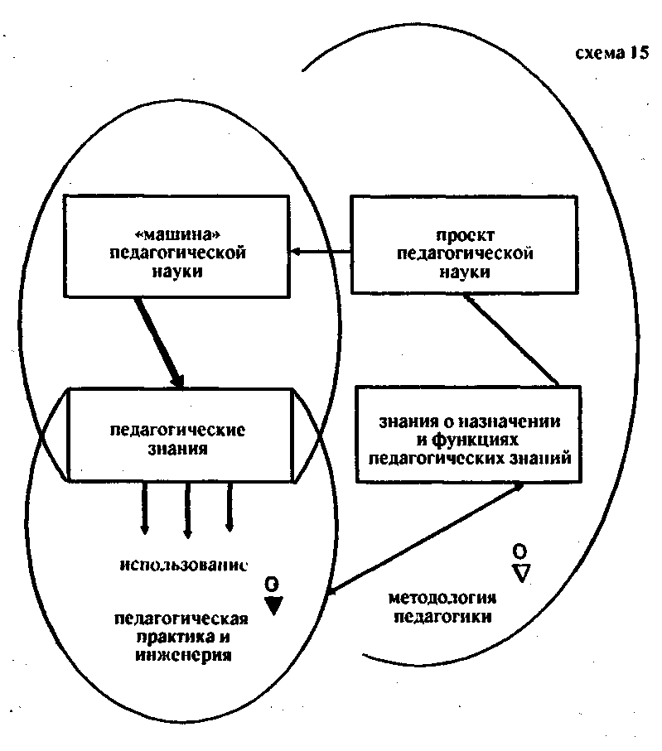
↑ Конец страницы 68 ↑
↓ Начало страницы 69 ↓
Получив таким образом набор функциональных характеристик педагогических знаний, методолог должен затем ответить на вопрос, в какой именно «машине науки» они могут быть получены. Любой инженер-конструктор не может не увидеть здесь основной принцип своей работы: от функций и материала изделий — к устройству машины, которая их производит (схема 15). Средства для такого перехода дает теория науки; с ее помощью можно либо подыскать подходящие научные предметы среди уже существующих и разработанных, либо спроектировать новые, подобные имеющимся образцам или отличающиеся от них.
Выбрав или спроектировав подходящие предметы исследования, методолог должен затем составить и записать всю технологию работы в них, т. е. указать, что должно быть взято в качестве исходного материала, какие орудия и средства должны использоваться, какие действия или процедуры нужно совершать, чтобы получить те знания, которые были функционально определены и заданы на первом этапе методологического анализа. Иначе можно сказать, что на этом этапе своей работы методолог должен составить планкарту предстоящих исследований, наметить их основные узлы и подразделения, перечислить необходимые средства и предписать метод работы. Построение план-карты исследований с подробной характеристикой вырабатываемых знаний и будет первой частью того построения педагогической науки «сверху» (от методологии педагогики и с помощью методологии), о котором мы упомянули выше, как об единственно приемлемом сейчас способе работы.
Все последующие части статьи будут реализацией этой программы, осуществленной где более подробно и детально, а где лишь в самих общих чертах. Но на всех этапах работа будет объединяться этой основной и принципиальной идеей.

III. ВЗГЛЯДЫ НА РЕФОРМУ ПЕДАГОГИЧЕСКОЙ НАУКИ
В первой части статьи мы утверждали, что необходимость улучшить и перестроить практику обучения и воспитания предъявляет новые требования к педагогической науке и заставляет перестраивать ее саму. Мы говорили также, что неизбежность перестройки самой науки осознается и понимается лишь немногими. Теперь пришло время обсудить их взгляды.
Существуют две основные позиции, два направления. Од-
↑ Конец страницы 69 ↑
↓ Начало страницы 70 ↓
но выражает себя в принципе, что развитие и усовершенствование педагогической науки могут идти в рамках уже существующих понятий и методов, без изменения принципиальной структуры самой науки. Второе, наоборот, утверждает, что перестройка педагогической науки, соответствующая запросам практики обучения и воспитания, должна быть связана с кардинальным изменением всей ее структуры, сменой исходных понятий, включением в нее принципиально новых средств и методов.
Вторую позицию разделяют совсем немногие, и среди них почти нет представителей самой педагогической науки. Это особенно тревожно, так как анализ показывает, что традиционные понятия педагогики никак не могут решить практических проблем, стоящих сейчас перед школой, и не дают оснований для разработки новых понятий, необходимых для этого. И это естественно, так как существующие педагогические понятия были разработаны для решения иных проблем, нежели те, которые стоят перед обществом сейчас. Например, до сих пор никогда не ставилась в таком объеме задача определить и конкретно описать все те качества, которые мы хотим видеть у развитых членов общества, а затем построить целостную систему содержания обучения и воспитания, лучше всего обеспечивающую формирование у детей этих качеств. Поскольку не было такой социальной задачи, то естественно, не вырабатывались (или вырабатывались очень медленно) и те научные знания, которые необходимы для ее решения. А теперь эта задача встала со всей остротой. И именно это заставляет нас говорить о необходимости кардинальной перестройки педагогической науки.
Но как и в каком направлении ее перестраивать? Пока есть только один параметр, задающий направление перестройки: «разрывы», или несоответствия, между обществом в целом и его «педагогическим подразделением». Но одного этого параметра еще недостаточно, чтобы определить характер и строение педагогической науки. Нет и не может быть связей, которые позволяли бы механически и формально переходить от практических потребностей и запросов к тем предметам изучения и, соответственно, к тем научным средствам, которые могут дать знания, обеспечивающие перестройку практики [59, стр. 106—109); часто таких средств и такого предмета изучения не удается найти долгое время. Поэтому естественно, что поиск научных средств, необходимых для решения определенных практических задач, на-
↑ Конец страницы 70 ↑
↓ Начало страницы 71 ↓
чинается в самом широком диапазоне, выделяется все, что может показаться полезным хоть с какой-нибудь стороны, делаются попытки применить его и в этой новой практической области. Поэтому же здесь так часты и неизбежны столкновения разных точек зрения, наличие многих существенно отличающихся друг от друга предложений, и вместе с тем здесь совершенно отсутствуют какие-либо общепризнанные формальные критерии, по которым можно было бы быстро и безошибочно определить, кто же прав. И с этим нужно считаться.
На наш взгляд, в настоящее время есть три основные группы предложений по перестройке педагогической науки.
Первая может быть охарктеризована как линия на пcuxoлогизацию педагогики. Она сложилась давно, во всяком случае была уже у Песталоцци, и с тех пор непрерывно держится и развивается, получая то большее, то меньшее признание в обществе и среди педагогов (одна из самых последних формулировок этой позиции дана в не так давно вышедшей статье Б. Г. Ананьева ([2]).
Все вопросы о том, каковы были реальные результаты этой линии, какое влияние оказала она на педагогическое искусство и привела ли к изменению предмета и структуры педагогики как науки, требуют специального подробного обсуждения; здесь мы не можем в него входить¹ и ограничимся лишь указанием на существование этой линии.
Вторая группа предложений может быть охарактеризована как линия на математизацию и кибернигезацию педагогики. Она сложилась сравнительно недавно — всего 30—40 лет назад, и ее опыт реализации своих лозунгов и принципов в педагогическом искусстве и в педагогическом исследовании еще очень мал.
Третья группа предложений идет по линии синтетической перестройки всей системы педагогичееских исследований, одновременного и связанного между собой введения в нее понятий и методов социологии, логики (соответственно, этики и эстетики) и психологии. Это направление имеет еще меньшую историю, чем второе, и столь же небольшой опыт реализации своих принципов в конкретных исследова-
___________
¹ Частично эти вопросы обсуждаются в работах Н. И. Непомнящей [27 2S, 30—34], С. Г. Якобсон и Н. Ф. Прокиной [73], и также в наших собственных статьях [52, 53, 59, 66, 67).
↑ Конец страницы 71 ↑
↓ Начало страницы 72 ↓
ниях и разработках. Но как можно сопоставить эти позиции, как оценить их возможности и их эффективность в решении важнейших проблем педагогической теории?

О КРИТЕРИЯХ ОЦЕНКИ ПРОДУКТИВНОСТИ РАЗЛИЧНЫХ ЛИНИЙ ПОСТРОЕНИЯ ПЕДАГОГИЧЕСКОЙ ТЕОРИИ
Нередко можно услышать суждение, что вопрос об эффективности той или иной теоретической идеи должна решать практика: нужно разработать задуманную педагогическую систему, проверить ее в нескольких опытных школах, сравнить с результатами обучения по старым системам, и если новая система даст по выделенным параметрам лучший результат, то, значит, она и является более эффективной, ее надо разрабатывать дальше и вводить повсеместно в школах (см., например [19, 41]). Но при всей своей кажущейся очевидности и бесспорности такое представление ложно. Оно само появляется прежде всего из-за смешения педагогической науки с педагогическим искусством; критерии, справедливые для искусства и оправдашие себя там, переносятся на науку. А в ее области, как это нетрудно показать, действуют уже иные законы и требуются иные критерии.
Действительно, если речь заходит, к примеру, о том или ином частном методическом приеме, то его эффективность, как правило, можно без труда проверить практически. Но как это сделать, если речь идет о строении педагогической теории в целом и применяемых в ней методах? Ведь само применение данных теории на практике представляет собой длинную цепь опосредований: сначала надо разработать методы теории и систему методологических понятий, потом применить их в ряде конкретных исследований, получить определенную совокупность знаний разного рода, затем соотнести эти знания друг с другом и построить большую или меньшую теоретическую систему, дальше на основе этой системы знаний разработать систему содержания и «пригнанную» к ней систему методов обучения и лишь после всего этого задать ряд критериев, которые характеризовали бы эффективность разработанной системы, и провести цикл исследований, оценивающих ее по этим параметрам. Только проделав все это, мы получим первый действительно практический результат. А теперь нужно поставить вопрос: удастся ли на основе этого практического результата оценить новую структуру педагогики и новые методы теорий? Да, если ре-
↑ Конец страницы 72 ↑
↓ Начало страницы 73 ↓
зультат будет абсолютно успешным по всем выделенным параметрам. Но это случай идеальный, и на практике такого никогда не бывает. Если же результат будет только частично успешным или отрицательным, то оценить структуру теории и ее методы мы уже не сможем. Ведь всякий отрицательный результат (частичный или полный) может характеризовать не саму теорию, а, скажем, ошибки в применении ее к конкретному материалу исследований, или неправильное 'использование полученных в теории знаний при проектировании содержания и методов самого обучения. Не проверив дополнительно всех этих моментов, мы, очевидно, не будем иметь права высказывать какие-либо суждения, относительно методов и структуры самой теории.
Все сказанное выше сейчас уже достаточно известно, и поэтому, например, в руководствах по различным разделам кибернетики при изображении в блок-схемах подобных сложных систем и процедур работы с ними всегда вводят после каждого нового блока канал обратной дополнительной проверки, включающейся при отрицательном ответе (см., например, [15, стр. 9]).
Но предположим теперь, что все условия опосредованной проверки теории выполняются, и мы можем судить об эффективности или неэффективности разработанных нами понятий и методов педагогической теории на основе данных практики. Подумаем только о тех затратах времени и сил, которые необходимы, чтобы осуществить всю эту многозвенную и многоэлементную процедуру проверки. Чтобы разработать одну систему методов и провести конкретные исследования для получения знаний, из которых будет строиться теория, нужны десятилетия интенсивного труда, и не одной лаборатории, а десятков их. Потом понадобится не менее громоздкая и не менее длительная практическая проверка. Совершенно очевидно, что, если наше общество будет идти этим путем, оно разорится на одной практической проверке новых идей, касающихся больших систем.
Вообще, сама установка — сделаем теоретический проект, посмотрим, как он работает на практике, если плохо, то выбросим,— анахронизм, оставшийся нам от тех времен, когда люди в своей созидательной деятельности имели дело только со сравнительно простыми системами. Теперь в работе с большими системами можно действовать только одним способом — заранее теоретически все рассчитать «проверить, а на практике .действовать уже наверняка.
↑ Конец страницы 73 ↑
↓ Начало страницы 74 ↓
Когда излагают установку на проверку теоретических идей практикой, то нередко в обоснование ее ссылаются на известный марксистский принцип, что конечный критерий истинности познания — общественная практика. но такая ссылка — фальсификация; эти два положения не имеют ничего общего между собой: теоретическая идея не есть познание, а частная практическая проверка не есть общественная практика, являющаяся конечным критерием истинности научных теорий. Можно даже сказать, что этот тезис о проверке отдельных теоретических идей практикой ведет к полному отрицанию науки вообще с ее рассуждениями и доказательствами, и науки логики в частности, задающей критерии правильности получения отдельных знаний и утверждений. Оборачивая этот тезис, можно сказать, что сама наука впервые возникает и строится из отрицания и преодоления той вульгарной установки, которая сводила истинность к соответствию эмпирическим явлениям.
Г. Галлилей считал истинным положение: «Все тела, независимо от их веса и формы, падают на землю с одинаковым ускорением», несмотря на то, что знал, что практически реальное ускорение тел является разным в зависимости от их веса и формы. К. Маркс считал истинным утверждение: «Все товары продаются по их стоимости», хотя прекрасно знал, что на «практике» это не так, и товары продаются не по стоимости, а по цене производства (в марксистской терминологии).
Эти многозначительные факты из истории науки давно уже проанализированы и осознаны в логике; теперь можно считать общеизвестным принцип, что отнюдь не всякое отдельное положение или утверждение может оцениваться как истинное или ложное через практику (см., в частности, [49]). Между прочим, по этой же причине в развитых науках мы не удовлетворяемся одним наблюдением, а стремимся осуществить эксперимент, т. е. создать особые искусственные ситуации, в которых мы могли бы проверять абстрактные теоретические положения. Но и таким образом могут быть проверены отнюдь не все положения из теории, а лишь немногие из них.
Итак, оценивать эффективность и правильность новых идей, методов и положений нужно прежде всего теоретически. Для этого человечество выработало целый ряд специальных критериев. Одна часть из них — это общие логические принципы построения знаний, другая часть — общие пред-
↑ Конец страницы 74 ↑
↓ Начало страницы 75 ↓
ставления о характере исследуемого предмета. Нарушение этих критериев ведет, как правило, к ошибкам и ложным результатам. Значит, и по отношению к различным предложениям, касающимся плана построения педагогической науки, нужно выяснить, удовлетворяют ли они, во-первых, общим логическим принципам, а во-вторых, общим представлениям о предмете педагогики — системе обучения и воспитания. Рассмотрим в этом плане предложения по применению средств кибернетики и математики в педагогической науке.

КРИТИКА ИСХОДНЫХ ПРИНЦИПОВ КИБЕРНЕТИКО-МАТЕМАТИЧЕСКОГО ПОДХОДА
Перенос понятий и знаковых средств из одной научной дисциплины в другие образует один из важнейших механизмов развития науки. Поэтому все попытки осуществить его должны приветствоваться. Но вместе с тем процедуры переноса, чтобы сам он был оправданным и эффективным, должны удовлетворять ряду логических требований.
Всякая система формальных средств и понятий любой науки связана с особым системным расчленением и представлением объекта изучения [22, 36, 58, стр. 14—29]. Во многих случаях это системное представление получает в «теле» науки свое особое выражение, отличное от самих формальных средств этой науки; например, для многих разделов современной математики (в том числе и для теории функций) подобное системное расчленение задается теоретико-множественными представлениями. В других случаях оно не имеет особого знакового выражения (это бывает обычно в начале складывания формальных средств), но все равно существует в системе операций по анализу изучаемого предмета и в содержании, подразумеваемом за этими формальными средствами; например, все разнообразные функции в период складывания их аналитической формы и до обобщения их в рамках единой теории не имели специальной формы выражения для общего им всем системного содержания. Вместе с тем каждая из них имела свое особое системной представление, подразумеваемое или формально выраженное, и только через него она могла соотноситься с объектами. Так, к примеру, математическое уравнение колебаний маятника не может быть непосредственно соотнесено с реальными физическими маятниками; для этого обязательно нужно еще одно промежуточное звено — особое представление этого маятника в так называемой
↑ Конец страницы 75 ↑
↓ Начало страницы 76 ↓
«идеализированной» форме, как «математического маятника» со специфическими составляющими — массой, сосредоточенной в точке, и так называемой «приведенной длиной» нити (прекрасный разбор всех этих моментов дан в книге С. Э. Хайкина [47]. Схема математического маятника образует в данном случае то системное представление, через посредство которого соотносятся друг с другом реальный объект и его формальное математическое описание [58, стр. 17—19]. Очень важно здесь, что схема математического маятника как бы накладывается на реальный объект и выделяет те его составляющие, к которым будут применяться эмпирические процедуры измерений. Образно говоря, реальный объект при исследовании будет «видеться» нами сквозь призму его системного представления. Наглядно это представлено на схеме 16.

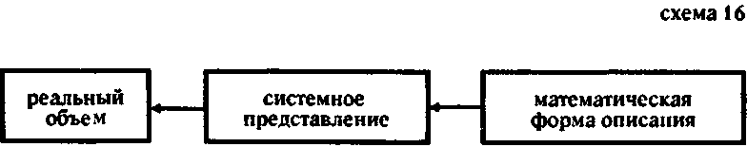

Примеров, в которых функции системного представления выступают ярко и отчетливо, можно привести очень много. Психологам и педагогам, работающим по изучению процессов обучения арифметике, хорошо известно, что выражение величины какого-либо одного объекта в числе предполагает представление этого объекта в виде совокупности или множества одинаковых частей, которые и будут сосчитываться; в этом случае такое представление задается самой процедурой измерения этого объекта (в собственно психологической литературе этот момент хорошо разобран В. В. Давыдовым [8, 9],
Иллюстрируя тезис о роли и значении системного представления в знании, мы приводим примеры, в которых оно уже сформировано и «работает». Но нам важно подчеркнуть здесь другую сторону дела, именно, что объекты допускают отнюдь не всякое системное представление, и выработка процедур, которые позволяли бы представлять их в том виде, ка-
↑ Конец страницы 76 ↑
↓ Начало страницы 77 ↓
кой требуется для решения стоящей задачи, как правило,— очень сложная проблема (22, 47, 55, 56, 58].
Всегдашняя и обязательная связь формальных средств и понятий науки с определенными системными расчленениями и представлениями объектов обусловливает многие моменты в механизмах переноса средств из одних наук в другие.
Ц простейших случаях использование формальных средств одной науки при решении частных задач или при построении оперативной системы другой науки опирается на тождеств о (как правило, частичное) или сходство их системных представлений. При этих условиях перенос средств идет без всяких затруднений и не создает никаких особых проблем.
В других случаях перенос формальных средств из одной науки в другую опирается на новое «видение» объекта изучения последней, а оно, в свою очередь, появляется благодаря переносу в эту науку того системного представления, которое было связано с этими формальными средствами в их исходной науке.
Указанный момент можно без труда обнаружить при анализе самых разнообразных случаев «взаимодействия» средств и методов разных наук. И когда, в частности, говорят о переносе в педагогику формальных средств математики и кибернетики, то, как правило, прежде всего указывают на возможность такого «видения» и такого представления педагогических явлений, которое соответствует системным расчленениям этих наук. Но здесь недостаточно одной «кажимости». Соответствие системных представлений двух наук — той, в которую переносят новые формальные средства, и той, из которой переносят,— требуют специальной проверки и специального обоснования.
Чтобы обосновать и оправдать перенос новых системных представлений в какую-либо науку, нужно осуществить ряд совершенно обязательных и имеющих жесткую логичесскую структуру процедур. В исходном пункте все это движение часто никак не связано с анализом самого того объекта, на которое переносится новое системное представление; возможность нового «видения» его просто постулируется на основе очень смутных, интуитивных соображений и чувствований. Чтобы теперь превратить их в действительно научную гипотезу, нужно перейти в анализу самого объекта. Но для этого нужно уже иметь особые процедуры эмпирического анализа, с одной стороны, соответствующие новому системному представлению, а с другой стороны, приложи-
↑ Конец страницы 77 ↑
↓ Начало страницы 78 ↓
мые к старому объекту. Как правило, таких процедур не бывает: они еще только должны быть выработаны в ходе самого этого движения. Поэтому первым этапом анализа становится сопоставление новых системных представлений, переносимых в эту науку, с ее прежними системными представлениями. А для этого, очевидно, те и другие должны быть заданы в однородной, сопоставимой форме. Если это условие выполнено, то производится анализ прежних системных представлений в свете новых, переструктуирование их и выделение в них (или через них в самом объекте) тех явлений, которые могут быть представлены в новом системном виде. На этом заканчивается первый этап работы, который может быть назван методологическим. На его основе начинается затем второй этап — выработка, создание новых процедур эмпирического изучения, можно сказать «измерения» самого объекта, соответствующих новому системному представлению.
И все это отнюдь не простое и не легкое дело. Нередко его заменяют формальной эквилибристикой словами: учитель осуществляет руководство детьми — следовательно, он ими управляет, обучение ведет к развитию — следовательно, обучение есть управление развитием; процессы обучения и воспитания управляемы — следовательно, педагогика должна вскрыть механизм такого управления и т. д. А в действительночти в процессах обучения и воспитания не так-то легко найти структуры, допускающие эмпирический анализ их в соответствии с основной схемой «управления», разрабатываемой в кибернетике, и тем более создать новые процедуры этого анализа [20, 67, 55].
Но и в тех случаях, когда созданы процедуры эмпирического анализа объектов, соответствующие новым системным представлениям, работу по переносу этих представлений и связанных с ними формальных средств из одной науки в другую еще нельзя считать законченной. История науки учит нас, что построение процедур эмпирического анализа объектов и получение с их помощью определенных практических результатов не доказывают адекватности принятого при этом системного расчленения реальной структуре объекта. Например, представления о теплороде подтверждались многими эмпирическими данными, они позволили построить мощный математический аппарат, которым мы пользуемся до сих пор, и, несмотря на все это, были ложными и не давали дейст-
↑ Конец страницы 78 ↑
↓ Начало страницы 79 ↓
вительного представления о природе тепла и механизмах его распространения. Поэтому обязательным условияем переноса новых системных представлений в какую-либо науку, кроме возможности построить соответствующие им процедуры эмпирического анализа, должно быть объединение этих системных представлений с системными представлениями, уже существующими в этой науке. И без этого любые предложения по введению каких-либо новых средств в сложившуюся науку нельзя считать основательными.
Предположим, например, что системное представление кибернетики переносится в педагогику, уже обладающую своими системными представлениями, и попробуем представить себе, как эти два системных представления будут взаимодействовать друг с другом, какие отношения могут и должны сложиться между ними.
Выше мы уже выделили и разобрали случай, когда системное представление, соответствующее переносимым из другой науки средствам, может быть отождествлено с системными представлениями той науки, куда переносятся средства, взятыми в целом или по частям. Он, очевидно, прозрачен и не требует дальнейшего обсуждения.
Кроме того, в этом контексте должен быть исключен из рассмотрения случай, когда системное представление науки — «поставщика средств»— включает в себя или ассимилирует системные представления той науки, куда переносятся средства: это означало бы поглощение й смерть самой этой науки, в нашем случае — поглощение педагогики кибернетикой¹. Поэтому остаются всего два возможных хода.
В первом два системных представления, попавших в одну науку, объединяются друг с другом в рамках третьего, более общего системного представления, так называемого конфигуратора, построенного на их основе, путем особой теоретической переработки их (более подробную характеристику этой процедуры мы даем в следующей части статьи, см. также 55, 59, 61, 73]). Лишь после того, как конфигуратор построен и оба исходных системных представления удалось объединить и увязать друг с другом, можно считать перенос нового системного представления оправданным и обоснованным также и теоретически.
В другом случае новое и прежнее системные представле-
_____________
¹«Разумеется, теория обучения не сводится и не может быть сведена к кибернетике»,— пишет Л. Н. Ленда (18, стр. 75].
↑ Конец страницы 79 ↑
↓ Начало страницы 80 ↓
ния не удается связать друг с другом, они оказываются несовместимыми; тогда либо новое системное представление объекта отбрасывается и остается одно лишь старое, либо же, наоборот, новое системное расчленение, перенесенное из другой науки, вытесняет старое как ошибочное и, получив новое, специфическое для новой области содержание, становится единственным системным представлением этой науки, во всяком случае,— тем основным представлением, с точки зрения которого оцениваются все другие.
Здесь нужно специально подчеркнуть, что мы все время говорим совсем не об истинности системных представлений, а лишь о тех процедурах исследовательской работы, которые обязательно должны быть выполнены при переносе средств какой-либо науки на новую область объектов.
Если теперь мы обратимся к исследованиям, в которых осуществляется математизация и кибернетизация педагогики, то увидим, что там нигде не проделана эта необходимая, обязательная теоретическая работа.
Например, в книге Г. Франка «Кибернетические основы педагогики» [76] рядом друг с другом изложены совершенно различные системные представления, относящиеся к самым разным явлениям и объектам. В нее вошли и математические основы информационной психологии (понятия частоты и вероятности, принципы двоичного кодирования, понятия избыточности и «температуры текста», общая характеристика каналов связи и основные теоремы Шеннона), и элементы теории знаков (широко известное трехаспектное членение функций знаков), и понятия физиологии (циркуляция информации в организме, сигнализация, синапсы и сети нейронов, функции нервных центров и т. п.), и понятия психологии и логики (оперативная память, интеллект, логические структуры по Ж. Пиаже), и рассуждения по поводу социальной структуры общества и роли социально-этических норм. И все это просто свалено в кучу, перечислено без задания какого-либо синтезирующего представления и без обсуждения вопроса о том, почему все эти разнообразные сведения объединены в рамках одной кибернетической дисциплины.
Точно так же и в статьях Л. Н. Ланды [16—18] нам удалось найти по этому вопросу лишь несколько ничего не значащих фраз, вроде следующей: «Сфера применения кибернетики к педагогике (как, впрочем, и к другим наукам) ограничена определенными рамками... Обучение (?!) имеет свой специфический предмет, свои специфические черты и закономерно-
↑ Конец страницы 80 ↑
↓ Начало страницы 81 ↓
сти, изучать которые только с кибернетической точки зрения было бы неправильно. Кибернетический аналих ни в коей мере не означает «уничтожения» всего накопленного теорией и практикой обучения до сих пор. Наоборот, все ценное должно быть использовано как можно более полно» [18, стр. 75—76]. И все.
Пренебрежение вопросами построения самой педагогической науки, недостаточное внимание к ее структуре и тем системным представлениям, на основе которых она строится, приводят затем к тому, что, с одной стороны, методы обучения и воспитания, а с другой стороны, понятия педагогики как науки начинают оцениваться с точки зрения понятий и системных представлений математики и кибернетики.
Тезис о необходимости этого был сформулирован в работах Л. Н. Ланды: «...анализ процесса обучения с точки зрения принципов управления и требований, предъявляемых «к хорошей управляющей системе», позволит выявить некоторые существенные недостатки в теории и практике обучения, что очень важно для успешного его осуществления» [18, стр. 76]; затем он многократно повторяется другими представителями «кибернетической» точки зрения: «Практика школьного обучения и воспитания, по нашему мнению, должна быть в полном объеме подвергнута проверке с помощью понятий и методов кибернетики, теории информации и математической логики... Суть... в принципиальном отношении к проверке педагогической теории и практики с помощью аппарата кибернетики» [41, стр. 129].
И это действительно основной вопрос, позволяющий провести разграничительную линию между представителями разных точек зрения: кто будет главным судьей в решении спорных вопросов теории обучения — понятия математики и кибернетики, в частности понятия управления и алгоритма, или структура самого предмета педагогической теории, представленная в ее основном системном расчленении?
Представители кибернетической точки зрения отдают свои голоса понятиям математики и кибернетики; мы, напротив, считаем, что судьей может быть только то или иное представление предмета педагогики как целого. Это — главное. Но к тому же можно еще добавить, что в действительности программа анализа процесса обучения с точки зрения принципов управления и требований, предъявляемых к «хорошей управляющей системе», нигде до сих пор не была
↑ Конец страницы 81 ↑
↓ Начало страницы 82 ↓
реализована даже в самых грубых наметках и приближениях. Поэтому фактически здесь даже нечего обсуждать, и приходится ждать появления новых работ.
Сформулированная таким образом альтернатива — понятия тех или иных частных наук или общее представление о предмете педагогики — заставляет нас поставить вопрос і о структуре, или, иначе говоря, «архитектуре», педагогической науки и заняться выяснением того, какое место занимают в ней методы других наук, в частности логики, психологии и социологии, как они могут и должны связываться между собой в системе единого предмета педагогики.

IV. СИСТЕМА ПЕДАГОГИЧЕСКИХ ИССЛЕДОВАНИЙ С МЕТОДОЛОГИЧЕСКОЙ ТОЧКИ ЗРЕНИЯ
Прежде всего нужно заметить, что, хотя эти вопросы касаются педагогики как науки, они по природе своей методологические, философские. Чтобы дать ответ на них, исследователям придется как-то оценивать предметы и методы логики, психологии, социологии и педагогики, придется строить общую картину педагогических исследований и того объективного целого, к которому относятся все названные дисциплины, и на основе этого определять -характер связей между ними. Но это и означает, что исследование должно будет выйти за границы всех этих наук и, более того, сделать их всех объектом своего анализа. А это возможно только в рамках методологии и с помощью ее средств.
Эффективность педагогической практики и инженерии во многом зависит от научных знаний о тех объектах, с которыми они имеют дело, а также знаний о средствах и процедурах самой педагогической работы. Эти знания весьма разнородны по своему характеру: они относятся к разным объектам, получаются с помощью разных средств и методов, организуются в разные системы, по-разному используются и т.д., но всех их объединяет то, что они нужны для обеспечения одной сферы практической и инженерной деятельности. Именно это обстоятельство делает их одной системой, но не науки и не предмета науки, а «производственной» деятельности. Наглядно принцип, по которому строится эта система, представлен в схеме 17.
Прямоугольники изображают на ней процессы деятельности; треугольнники с индексами — знания, являющиеся,
↑ Конец страницы 82 ↑
↓ Начало страницы 83 ↓
в одной стороны, продуктами исследования, а с другой — средствами в иных исследовательских или практических деятельностях, индексы у фигур деятелей обозначают уровни организации кооперированной деятельности.
В этой схеме представлено много разных связей, отношений и зависимостей.
Так, знания, полученные в разных дисциплинах, организуются в единую систему процессом использования их в качестве средств в одной процедуре деятельности. Одни из них, как например, знания VІ V2Va, рядополагаются этим процессом (между ними устанавливается отношение сосуществования), другие, как, например, знания $∇_{1}∇_{2}∇_{3}$ используются в качестве средств в деятельности, которая порождает знания $Δ_{1}Δ_{2}Δ_{3}$.

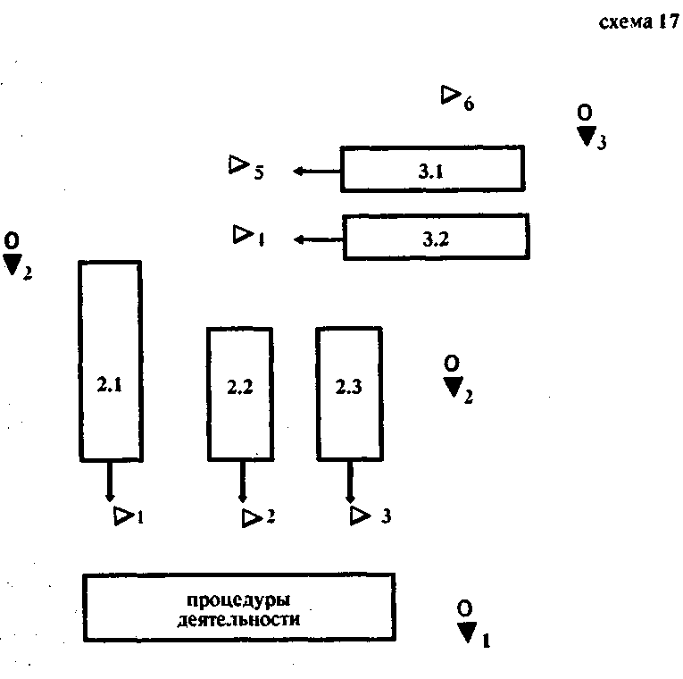

Но благодаря такой функции знаний, выступающих и в роли продуктов одной деятельности, и в роли средств
↑ Конец страницы 83 ↑
↓ Начало страницы 84 ↓
другой, оказываются связанными и зависимыми друг от друга и сами исследования, создающие эти знания, причем не только по своим продуктам — средствам, но также и по всем другим элементам деятельности — задачам и процедурам.
Например, в схеме 17 задачи, процедуры и средства третьего уровня деятельности определяются задачами, средствами и процедурами второго уровня, а они, в свою очередь,— задачами, средствами и процедурами практической деятельности. И все это — знания $∇_{1}∇_{2}∇_{3}∇_{4}∇_{5}$ и т. д. и, соответственно, исследования 2.1, 2.2, 2.3 и 3.1, 3.2— выступает как система, в частности как одна система исследований, в которой все составляющие, в том числе все частные деятельности, зависят друг от друга и определяют-с я друг другом.
Но из подобной связи разных исследований и их продуктов — знаний в рамках единой системы деятельностей еще не следует, что эти исследования и знания образуют один научный предмет и одну науку. Наоборот, как правило, они образуют изолированные и независимые научные системы, в каждой из которых есть свой особый предмет, изучается свой особый объект и используются свои особые методы.
Именно таким до последнего времени было взаимоотношение между логикой, психологией, социологией и педагогикой. С одной стороны, все они были независимыми и самостоятельными науками. Предполагалось, что каждая из них имеет свой объект изучения или по крайней мере свою особую «сторону» в одном объекте, каждая изучает эту «сторону» или объект на основе специфических методов и процедур, независимо от других и безотносительно к их объекту, каждая самостоятельно выделяет свой особый предмет изучения. С другой стороны, постоянно обращали внимание на связь этих наук друг с другом. Но эта связь устанавливалась после того, как было проведено исследование и получены знания, причем как связь использования знаний в одной сфере практической и инженерной деятельности, как связь знаний при решении практических и инженерных задач, Иначе можно сказать, что связи между логическими, социологическими, психологическими и педагогическими знаниями устанавливались не в отношении к изучаемому ими идеальному объекту, не как связи, соответствующие связям между его элементами и частями, а как связи между тремя выделенными системами знания, выполняющими определенную роль в практической деятельности с объектом.
↑ Конец страницы 84 ↑
↓ Начало страницы 85 ↓
Но как бы там ни было, а связи устанавливались и создавалась определенная целостная картина объекта, который выступал то своими логическими, то социологическими и психологическими «сторонами». После того, как эти связи устанавливались, начиналась особая работа по осознанию их и попытки найти им объективный смысл и объективное оправдание.
Подобную процедуру можно встретить в самых разных областях науки. Например, создаются два разных предмета изучения —«язык» и «мышление», относимые к одним и тем лее или близким объектам, а затем ставится вопрос, как внутренне и объективно связаны друг с другом части единого объекта, соответствующие этим двум предметам. Или создаются независимо друг от друга физическая, химическая и биологическая картины жизни, а затем ставится вопрос, как связаны друг с другом физические, химические и биологические процессы внутри живого организма. Но все подобные постановки проблем являются просто неправильными.
В большинстве случаев разные предметы изучения, создаваемые пусть даже точно, на одном объекте, не соответствуют астям или элементам этого объекта, а являются как бы его «проекциями» (схема 18). Поэтому в объекте нет и не

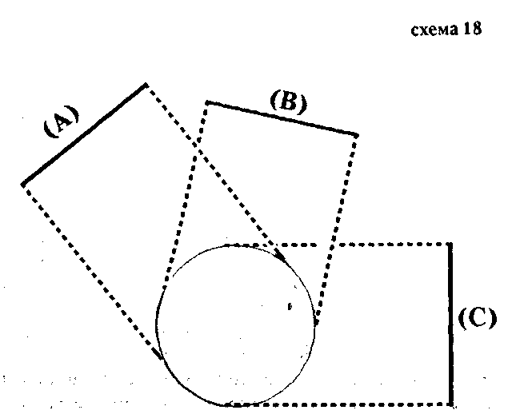
↑ Конец страницы 85 ↑
↓ Начало страницы 86 ↓
может быть связей между содержаниями, соответствующими этим предметам-проекциям, и точно так же ничто в объекте не соответствует тем связям, которые мы устанавливаем между знаниями из соответствующих проекций, применяя их на практике или специально обсуждая вопрос о возможных формах присоединения их друг к другу (см. [56, 57]); мы называем связи такого рода формальными. Когда их начинают трактовать как связи между частями одного объекта, то совершают грубую ошибку, это не что иное, как чисто механический перенос связей между знаниями в объект. Это не анализ и выявление реальных связей в объекте, а приписывание ему совершенно чужеродных связей извне. Наглядно совершаемая при этом процедура представлена на схеме 19. Знаки (А), (В),

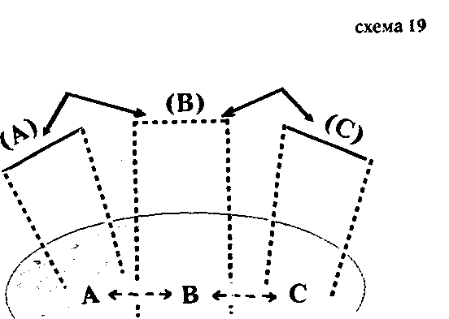

(С) изображают на ней разные знания, стрелки между ними — формальные связи; знаки А, В, С — предполагаемые в объекте части, соответствующие знаниям; штриховые стрелки — объективные аналоги связей между знаниями, формально вводимые внутрь объекта. Сравнение схемы 19 со схемой 18 дает отчетливое наглядное представление о совершаемой здесь логической ошибке.
Но точно такой является ситуация в случае с социологией, логикой, психологией и педагогикой. Анализ истории всех этих наук, а также специальный методологический анализ процессов абстракции, на которых были основаны их предметы, показывают, что мы не можем расчленить
предмет педагогики — науки о процессах обучения и воспитания .— на три или четыре отдельные области: логическую, социологическую, психологическую и педагогическую. Для того, чтобы получить правильное представление о структуре педагогических исследований и педагогической науки, чтобы взять логику и психологию в их действительных связях и взаимозависимостях как между собой, так и по отношению к целому — ко всей педагогике, нужно проводить совсем иной анализ, исходящий не из формальных связей между знаниями, а из структуры объекта и процедур его исследования.
И дело здесь не просто в методе анализа формальных связей. Главное состоит в том, что анализ связей этого рода независимо от того, как они трактуются — как связи в знаниях или как связи в объекте,— не дает ответа на вопросы, как нужно дальше исследовать описываемый объект и в каком порядке при изучении его применять социологические, логические и психологические методы.
Чтобы получить решение этих проблем, нужно провести методологическое изучение совсем иной реальности; нужно обратиться, с одной стороны, к анализу тех исследовательских деятельностей, посредством которых мы получаем все эти знания, к анализу существующих между ними связей и зависимостей, а с другой — к анализу самих знаний, зафиксированного в них
↑ Конец страницы 86 ↑
↓ Начало страницы 87 ↓смысла и содержания, а через это к методологической реконструкции и изображению структуры того объекта, который они описывают.
В зависимости от того, как мы к этому подойдем, это будут либо две разные работы, либо два разных этапа одной работы.
Для решения первой задачи мы должны будем сначала выяснить возможности и границы изолированного и независимого развертывания предмета каждой из этих наук. При этом мы будем стараться наметить и зафиксировать те пункты, в которых развертывание одного предмета и «понимание» механизмов жизни соответствующих ему сторон объекта оказываются зависимыми от других сторон, описываемых в ином предмете, в иной науке.
Если такая зависимость обнаружится, то это будет указывать на существование в самом объекте каких-то связей между сторонами, выделенными разными науками, причем таких связей, от существования и действия которых зависят механизмы существования и функционирования этих сторон. Совершенно очевидно, что если такие связи в объекте существуют, то они должны быть как-то учтены и выражены
↑ Конец страницы 87 ↑
↓ Начало страницы 88 ↓
в знании. В одних случаях речь будет идти о введении специальных знаний и знаковых образований в самой теории объекта, в других случаях можно будет ограничиться закреплением определенного порядка и последовательности анализа разных сторон объекта закономерностью перехода от одних сторон к другим. Так или иначе, но во всех случаях эти связи должны быть выявлены и зафиксированы в специальных методологических знаниях. Сделав это, мы получим систему исследований и знание об этой системе.
Но все это, как мы уже сказали, будет решением лишь первой задачи и вместе с тем лишь первым этапом работы, необходимой для систематизации и синтеза наук. В результате него различные исследования будут связаны друг с другом только как фазы единого большого исследования, а знания — весьма неопределенной зависимостью понимания одних знаний от наличия других. При этом знания из каждого предмета будут иметь свое особое изображение объекта изучения, свою особую онтологическую картину; эти картины никак не будут объединены друг с другом, а поэтому и зависимости между знаниями, обнаруженные в предшествующем анализе, не будут иметь никакой объектной интепретации.
Чтобы осуществить действительный синтез ряда научных дисциплин в рамках одного предмета и одной научной дисциплины, нужно решить еще одну задачу, тем самым проделывая второй этап работы. Нужно, исходя из всех онтологических картин отдельных дисциплин, построить одну абстрактную структурную модель объекта, общего и единого для всех этих дисциплин, причем такую, чтобы на ней можно было показать и объяснить, как получились все предметы синтезируемых наук и чем по отношению к новой модели являются их онтологические картины. Если это удастся сделать, то тем самым будет доказана возможность синтеза выделенных научных дисциплин в одну и создано средство для осуществления этого синтеза в теоретическом плане.
Процедура построения синтезирующей структурной модели объекта получила название конфигурирования, в общих чертах она описана уже в ряде работ, и здесь мы ограничимся тем, что приведем схему, достаточно наглядно изображающую ее суть (схема 20). Знаки (А), (В) и (С) изображают на схеме синтезируемые знания из разных научных дисциплин; знаки О_{А}, О_{в}, О_{с} над двойными линиями — онтологиче-
↑ Конец страницы 88 ↑
↓ Начало страницы 89 ↓
ские картины этих дисциплин; прямоугольник — структурная модель объекта, выступающую в роли конфигуратора для этих картин; выражение (A'B'C'D')— новую теоретическую систему, полученную на основе модели-конфигуратора¹.
Решая вопрос о структуре педагогической науки и месте в ней логических, социологических, психологических и других «инородных» знаний, нужно решить обе названные задачи и проделать оба этапа работы. В данной статье мы ограничиваемся только первым и поэтому всюду в соответствующих местах говорим не о системе педагогической науки, а лишь о системе педагогических исследований.

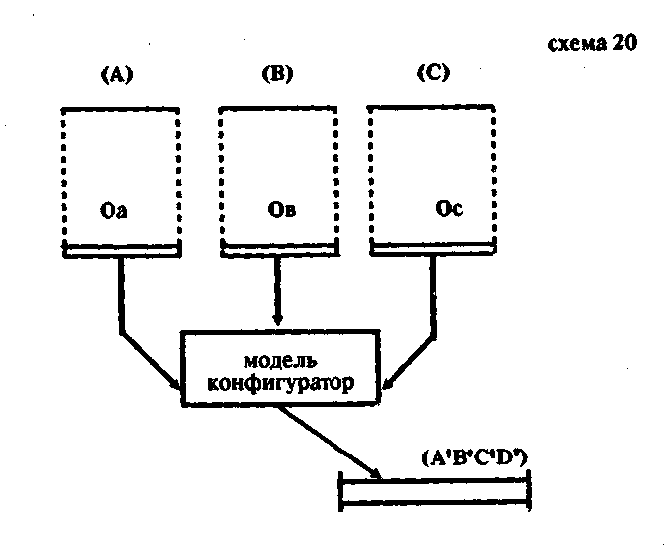

На основе сказанного можно более точно определить цель и смысл следующих частей статьи. Они состоят в том, чтобы определять зависимости между социологическим, логическим й психологическим анализом в исследовании объекта педагогики. При этом мы будем исходить из новых практи-
____________
¹ К этому можно еще добавить, что вторая часть этой работы дает пример построения модели-конфигуратора для разных дисдиплин педагогического цикла.
↑ Конец страницы 89 ↑
↓ Начало страницы 90 ↓
ческих задач педагогики по определению содержания образования, выделять и фиксировать те знания, которые необходимы для решения их, а затем выяснять, при каких условиях и как эти знания могут быть получены, средствами и методами каких наук нужно будет для этого пользоваться и в какой последовательности. Разделяя разные задачи педагогического анализа, мы будем говорить о «поясах» педагогического исследования, а разделяя средства и методы разных наук или их комбинации — о «слоях» педагогического исследования.

V. ПЕРВЫЙ ПОЯС ПЕДАГОГИЧЕСКИХ ИССЛЕДОВАНИЙ — НАУЧНОЕ ОПРЕДЕЛЕНИЕ ЦЕЛЕЙ ОБРАЗОВАНИЯ
Представив обучение и воспитание как вид практической деятельности, можно затем сделать следующий шаг и определить их как деятельность по изготовлению человека. И хотя употребление слова «изготовление» в применении к человеку, наверное, может вызвать возражения, но по смыслу дела оно является совершенно точным и вполне обоснованным. Продуктом деятельности учителей и воспитателей являются «люди» как члены общества, т. е. индивиды, умеющие осуществлять необходимую социальную деятельность и устанавливать между собой отношения, соответствующие нормам социального общения. Исходным материалом их деятельности служат необученные или недостаточно обученные индивиды, не умеющие делать все то, что они будут уметь делать после обучения и воспитания. Сама деятельность обучения и воспитания, во всяком случае в наши дни¹, заключается в том, что учителя все время целенаправленно воздействуют на учеников, преобразуют их, переводят из одного состояния в другое. При этом, подобно всем другим «практикам», они пользуются средствами, различающимися в зависимости от того, какие именно преобразования индивидов должны быть произведены и производятся.
Поскольку обучение и воспитание определены как вид
_______________
¹ Мы не рассматриваем здесь специфических условий учения или ученичества, когда «ученик» учится сам, а «учитель» выступает лишь в виде живого образца тех деятельностей и нравственных принципов, которые должны быть переняты и освоены «учеником»; в общих чертах эта форма_ взаимоотношений между «учителем» и «учеником» обсуждалась нами в предшествующих частях работы.
↑ Конец страницы 90 ↑
↓ Начало страницы 91 ↓
практики, они подпадают под общую схему практической деятельности (схема 11) и могут анализироваться в соответствии с ней. В частности, на этой схеме определяется набор тех знаний, которые нужны учителям и воспитателям для их деятельности. В число этих знаний обязательно войдут: 1) знания о всех существенных свойствах исходного состояния продукта практической деятельности, 2) знания о существенных свойствах исходного состояния преобразуемого объекта, 3) знания об орудиях и средствах деятельности, 4) знания о действиях с этими средствами и их последовательности.
Проведенная классификация, как мы показывали выше, является самой простой и может характеризовать лишь самые первые и примитивные стадии развития знаний, обслуживающих практическую деятельность. В дальнейшем происходит, с одной стороны, выделение трех основных групп знаний — «естественнонаучных», «исторических» и «технологических», которые образуют относительно замкнутые системы и даже самостоятельные организмы, а с другой стороны, каждый вид знаний, непосредственно используемых в практике, усложняется, приобретая все новые и новые структурные и материальные формы.
Если рассматривать современную организацию знаний, обеспечивающих практическую деятельность, то без труда можно выделить еще одну организованность, сложившуюся, очевидно, давно, но ставшую особенно заметной в последнее время благодаря своему интенсивному развитию в виде специфических «методологических комплексов». Она строится на противопоставлении и одновременно объединении двух групп знаний: 1) знаний об объекте, который преобразуется практиком, 2) рефлективных знаний о деятельности, которую осуществляет практик, как об особом объекте; как в первую, так и во вторую группу могут входить «естественнонаучные», «исторические» и «технологические» знания, причем в одних случаях все они будут существовать и использоваться вместе, а в других какой-то один вид знаний будет превалировать.
Отчетливое представление этой организованности знаний, а также ее оснований и структуры, очень важно для понимания как прошлого и современного состояния педагогики, так и тенденций ее дальнейшего развития.
Если мы берем педагога, осуществляющего практическую (Работу обучения и воспитания, то ему нужны прежде всего знания об объекте его деятельности — о человеке и за-
↑ Конец страницы 91 ↑
↓ Начало страницы 92 ↓
кономернои смене его состоянии, и совершенно не нужны знания о закономерностях и механизмах обучения и воспитания; обычно деятельность, которую он должен осуществлять, либо уже известна ему, либо же задается в виде нормативных методических предписаний.
Если же мы возьмем педагога-инженера, создающего новые приемы и способы работы, то здесь положение меняется: его объектом является уже сама деятельность обучения и воспитания, во всяком случае — ее элементы, и именно о них он должен иметь знания. Но — и это очень существенно для понимания всей структуры педагогической науки — педагог-инженер не может игнорировать знания о человеке — объекте деятельности педагога-практика, ибо без них он не может анализировать и свой собственный объект — приемы и способы обучения. Таким образом, объект педагога-инженера фактически должен включать в себя и объект педагога-практика, он должен быть по отношению к последнему более широким, объемлющим объектом. Зато рефлексивные знания о своей собственной деятельности педагога-инженера не очень волнуют: как правило, они являются весьма фрагментарными и существуют либо в чисто интуитивной, либо в методической форме.
Если далее взять педагога-методиста, то его объект оказывается еще более широким, объемлющим объект деятельности всех уже перечисленных специалистов; но и он не поднимается до знаний о закономерностях и механизмах обученил и воспитания. Знания такого рода, а вместе с тем и собственно педагогическая наука как наука о процессах обучения и воспитания появляются впервые тогда, когда вся система обучения и воспитания становится объектом деятельности и вместе с тем появляется необходимость естственнонаучного представления происходящих и возможных в ней изменений.
Но как ни расширяется и ни усложняется объект изучения в этом закономерном процессе развития педагогики, знания о человеке, обучаемом и воспитываемом в ее системе, как о конечном продукте и цели всей входящей в нее деятельности, остаются и сохраняют свою исходную и определяющую роль. Они оказываются поэтому первыми и основополагающими знаниями в научной педагогике на любом этапе ее развития.
Лишь после того, как продукт деятельности определен и задан в том или ином виде, начинается разговор об исходном материале, из которого его предстоит получать, а затем — о
↑ Конец страницы 92 ↑
↓ Начало страницы 93 ↓
средствах и способах нашего собственного воздействия. И такой порядок точно соответствует зависимостям, существующим между указанными элементами деятельности. В своем анализе мы будем следовать ему, и поэтому прежде всего обсудим вопрос о путях и средствах определения конечного продукта всей педагогической работы.
Сначала представления о продукте деятельности обучения и воспитания задаются образцами уже существующих продуктов — наиболее обученными и воспитанными людьми. Очевидно, что такая форма детерминации деятельности является предельно консервативной и застойной. Затем представления об образцах продуктов дополняются специально разработанными знаниями, и по мере того, как это происходит, представления о продуктах деятельности получают возможность отрываться от уже созданных реальных продуктов. В конце концов эти представления превращаются в проекты, когда нас перестает удовлетворять уже существующее, и мы начинаем сознательно развертывать знания о таких продуктах практической деятельности, которые существенно отличаются от всего, что уже есть, а затем в соответствии с этими знаниями о возможных продуктах строим практическую деятельность по созданию их. Вследствие этого проекты начинают определять не только деятельность по созданию самих продуктов, которые им соответствуют, но и деятельность, направленную на изменение уже существующих систем деятельности или создание новых.
В этом плане педагогика ничем не отличается от всех других видов практики. Как для того, чтобы вести практическую воспитательную работу, так и для того, чтобы перестраивать существующую систему обучения и воспитания или строить новую, нужно иметь проект предстоящего продукта этой системы — конкретное и многостороннее описание человека будущего общества, нужно ясно себе представлять, какие деятельности должен будет совершать этот человек, какими будут его взгляды на мир и отношения к другим людям. Не имея такого проекта, нельзя, в частности, ставить вопрос и о перестройке содержания образования.
Таким образом, создание проекта или проектов того человека, каким мы хотим видеть воспитанника нашей школы, должно стать первым этапом инженерной педагогической работы. Это будет вместе с тем первой частью работы в кокретном инженерном задании целей образования.
Однако достаточно сформулировать эти требования и
↑ Конец страницы 93 ↑
↓ Начало страницы 94 ↓
представить себе возможный ход и процедуры предстоящей работы по выработке проекта человека, чтобы стало очевидным, что в современной педагогике нет ни раздела, ни «института», отвечающего на эти вопросы. Как это ни странно, но педагогическое учение о целях образования у нас почти совсем не разработано. По сути дела, никто в нашей педагогике не занимается ни проектами человека будущего, ни методами такого проектирования.
Речь здесь идет, конечно, не о политических и социальных целях развития нашего общества, а о собственно «педагогическом» проектировании человека. Политические и социальные требования, сформулированные в Программе партии и других политических документах, задают лишь основу для этой работы, но, кроме того, исходя из них, нужно еще построить конкретные и работающие непосредственно в педагогической практике проектные описания человека.
До сих пор подобные описания-проекты строились крайне редко. Этим занимались, как правило, политические деятели или деятели культуры, то есть люди, по роду своих занятий не имеющие непосредственного отношения к педагогике. Сами проекты были во многом произвольными, недостаточно конкретными, чаще всего фантастическими и никогда не реализовывались действительно адекватно. Буржуазная педагогика вполне могла мириться с отсутствием реалистичных проектов будущего человека: характер людей, как и характер машин, определялся стихийным развитием производства. В социалистическом и коммунистическом обществе, где все большее значение с каждым годом приобретают механизмы сознательного управления развитием людей, с этим уже нельзя мириться: отсутствие подобных проектов и «институтов», разрабатывающих их, становится производственным дефектом. Он, естественно, должен быть устранен.
Для этого, прежде всего, разработку проектов будущего человека надо превратить в специальную сферу деятельности и особый «институт». Это вполне оправдано, ибо расширение системы образования, все большая дифференциация подготавливаемых в стране специалистов, усложнение и совершенствование техники обучения и воспитания и т. п. заставляют все больше детализировать и конкретизировать сами цели и выражающие их описания человека. Чтобы обеспечить это, нужен все более скрупулезный, а следовательно, и специализированный труд. Поэтому проектирование человека должно становиться все более профессиональным делом и должно все
↑ Конец страницы 94 ↑
↓ Начало страницы 95 ↓
более отделяться от собственно политического формулирования целей развития общества. Естественнее всего отнести этот складывающийся род деятельности к педагогике, ибо именно ее он обслуживает, сделать его частью педагогической работы. Соответственно этому в педагогике должна появиться особая специальность педагога-проектировщика, специальность, занятая разработкой проекта человека будущего общества (ср. со схемой 10).
К этому надо добавить, что само проектирование и связанное с этим определение целей образования уже не могут оставаться произвольными и фантастическими, они должны получить свои научные основания. Но, чтобы быть обоснованной, эта работа по проектированию должна исходить из научных знаний о человеке, из определенных его моделей, а это значит, что сама эта сфера инженерной педагогической работы должна быть тесно связана со специальными научными исследованиями человека. Эта связь может носить двоякий характер. В одних случаях она будет заключаться в использовании знаний из разных научных дисциплин, так или иначе затрагивающих человека. Не связанные друг с другом в системе самих наук, эти знания будут объединяться процедурами использования их в педагогическом проектировании человека (схема 17), и этого будет вполне достаточно для решения практических и инженерных задач. Но нередко несистематизированные и фрагментарные знания из разных наук уже не могут обеспечить обоснованность педагогического проектирования. В этих случаях приходится создавать специальную научную дисциплину, с одной стороны, с самого начала ориентированную на обслуживание практических и инженерных задач педагогического проектирования, а с другой — объединяющую все научные знания о человеке, необходимые для этого. В первом случае речь будет идти об установлении специальных связей педагогической инженерии с уже существующими науками о человеке. Во втором случае — о создании, наряду со сферой педагогического проектирования человека, специального раздела педагогической науки, содержащего теоретическое описание человека с педагогической точки зрения.
Совершенно очевидно, что первая линия работы значительно проще второй. Поэтому, осуществляя свою практическую и инженерную работу, педагоги всегда прежде всего обращались к философии, к социологии с ее многочисленными подразделениями: антропологическими, этнографическими,
↑ Конец страницы 95 ↑
↓ Начало страницы 96 ↓
культуроведческими, к психологии и логике — одним словом, ко всем наукам, в том или ином аспекте рассматривающим человека, в надежде почерпнуть там необходимые им знания. Но первое, что обнаруживалось при таком обращении, это то, что все упомянутые науки пока еще очень мало продвинулись в изучении человека и, во всяком случае, до сих пор не выработали тех знаний, которые необходимы для педагогической работы.
В каком-то смысле это естественно и легко может быть понято. Ведь «человек», наверное,— самое сложное явление во вселенной. Его сущность, как и формы его существования не похожи на сущность и формы существования всех других известных нам объектов и требуют для своего изучения и описания совершенно новых средств и методов. До сих пор эти средства и методы, по сути дела, не разработаны, и поэтому сейчас мы имеем лишь самые общие подходы к выяснению и описанию того, что такое человек».

«ЧЕЛОВЕК» КАК ПРЕДМЕТ ИССЛЕДОВАНИЙ
Существует большое количество философских концепций «человека». В социологии и психологии есть не меньшее число разных точек зрения на «человека» и попыток более или менее детального описания разных свойств и качеств его. Все эти знания, как мы уже сказали, не могут удовлетворить педагогику и, точно также, при соотнесении друг с другом не выдерживают взаимной критики. Анализ и классификация этих концепций и точек зрения, а также объяснение того, почему они не дают и не могут дать знаний, удовлетворяющих педагогику,— дело специальных и весьма обширных исследований, далеко выходящих за рамки данной статьи. Мы не можем входить в обсуждение этой темы даже в самом грубом приближении и пойдем принципиально иным путем: введем, исходя из определенных методологических оснований (они станут понятными чуть дальше), три полярных представления, по сути дела фиктивных и не соответствующих ни одной из тех реальных концепций, которые были в истории философии и наук, но весьма удобных для нужного нам описания существующей сейчас реальной научно-познавательной ситуации.
Согласно первому из этих представлений, «человек» есть элемент социальной системы, «частичка» единого и целостного организма человечества, живущая и функционирующая
↑ Конец страницы 96 ↑
↓ Начало страницы 97 ↓
по законам этого целого. При таком подходе «первой» предметной реальностью являются не отдельные люди, а вся cue-тема человечества, весь «левиафан»; отдельные люди могут быть выделены как объекты и могут рассматриваться только относительно этого целого, как его «частички», его органы или «винтики».
В предельном случае эта точка зрения сводит человечество к полиструктуре, воспроизводящейся, то есть сохраняющейся и развивающейся, несмотря на непрерывную смену людского материала, а отдельных людей — к местам в этой структуре, обладающим только функциональными свойствами, порожденными пересекающимися в них связями и отношениями. Правда, тогда — и это совершенно естественно — машины, знаковые системы, «вторая природа» и т. п. оказываются такими же конституирующими элементами человечества, что и сами люди; последние выступают в качестве лишь одного вида материального наполнения мест, равноправного относительно системы со всеми другими. Поэтому не удивительно, что в разное время одни и те же (или аналогичные) места социальной структуры заполняются разным материалом: то люди занимают места «животных», как это было с рабами в древнем Риме, то на месте «животных» и «людей» ставятся «машины» или, наоборот, люди — на места «машин». И нетрудно заметить, что при всей своей парадоксальности это представление схватывает такие общепризнанные стороны социальной жизни, которые не описываются и не объясняются другими представлениями.
Второе представление, наоборот, считает первой предметной реальностью отдельного человека/ оно наделяет его свойствами, почерпнутыми из эмпирического анализа, и рассматривает в виде очень сложного самостоятельного организма, несущего в себе все специфические свойства «человеческого». Человечество в целом тогда оказывается ничем иным, как множеством людей, вступивших во взаимодействие друг с другом. Иначе говоря, каждый отдельный человек при таком подходе — молекула, а все человечество напоминает газ, образующийся из хаотически и неорганизованно движущихся частиц. Естественно, что законы существования человечества должны рассматриваться здесь как результат совместного поведения и взаимодействия отдельных людей, в предельном случае — как та или иная суперпозиция законов их частной жизни.
Эти два представления «человека» противостоят друг дру-
↑ Конец страницы 97 ↑
↓ Начало страницы 98 ↓
гу по одному логическому основанию. Первое строится путем движения от эмпирически описанного целого к составляющим его элементам, но при этом не удается получить сами элементы — их не оказывается — и остается лишь функциональная структура целого, одна лишь «решетка» связей и создаваемых ими функций; в частности, на этом пути никогда не удается объяснить самого человека как личность, его активность, не подчиняющуюся законам того целого, в котором он, казалось бы, живет, его противостояние и противоборство этому целому. Второе представление строится путем движения от элементов, уже наделенных определенными «внешними» свойствами, в частности, от «личности» отдельного человека к целому, которое должно быть собрано, построено из этих элементов, но при этом никогда не удается получить такую структуру целого и такую систему организованности, образующих ее, которые бы соответствовали эмпирически наблюдаемым явлениям социальной жизни, в частности, не удается объяснить и вывести производство, культуру, социальные организации и институты общества, а в силу этого остается необъяснимой и сама эмпирически описанная «личность».
Различаясь в указанных выше моментах, эти два представления совпадают в том, что они не описывают и не объясняют внутреннего «материального» строения отдельных людей и вместе с тем совсем не ставят вопрос о связях и отношениях между 1) «внутренним» устройством этого материала, 2) «внешними» свойствами отдельных людей как элементов социального целого и 3) характером структуры этого целого.
Так как значение биологического материала в жизни человека с эмпирической точки зрения бесспорно, а два первых теоретических представления не учитывают его, то это совершенно естественно порождает противостоящее им третье представление, которое видит в человеке прежде всего биологическое существо, «животное», хотя и социальное, но по происхождению своему все же животное, сохраняющее и сейчас свою биологическую природу, обеспечивающую его психическую жизнь и все социальные связи и отправления.
Указывая на существование третьего параметра, участвующего в определении «человека», и его бесспорное значение в объяснении всех механизмов и закономерностей человеческого существования, эта точка зрения, как и две первые, не может объяснить связей и отношений между биологическим
↑ Конец страницы 98 ↑
↓ Начало страницы 99 ↓
субстратом человека, его психикой и социальными человеческими структурами; она только постулирует необходимость существования таких связей и отношений, но ничем до сих пор их не подтвердила и никак не охарактеризовала.
Итак, есть три полярных представления «человека». Одно задано материальным устройством, в виде «биойда», второе видит в человеке лишь элемент жестко организованной социальной системы человечества, не обладающий никакой свободой и самостоятельностью, безликого и безличностного «индивида» (в пределе — чистое «функциональное место» в системе), третье изображает человека в виде отдельной и независимой молекулы, наделенной психикой и сознанием, способностями к определенному поведению и культурой, самостоятельно развивающейся и вступающей в связи с другими такими же молекулами, в виде свободной и суверенной «личности». Каждое из этих представлений выделяет и описывает какие-то реальные свойства человека, но берет только одну сторону, вне связей и зависимостей ее с другими сторонами. Поэтому каждое из них оказывается весьма неполным и ограниченным, не может дать целостного представления о человеке. Между тем требования «целостности» и «полноты» теоретических представлений о человеке вытекают не столько даже из теоретических соображений и логических принципов, сколько из потребностей современной практики и инженерии. Так, в частности, каждого из названных выше представлений человека недостаточно для целей педагогической работы, но вместе с тем ей не может помочь и чисто механическое соединение их друг с другом, ибо суть педагогической работы в том и состоит, чтобы формировать определенные психические способности личности, которые соответствовали бы тем связям и отношениям, внутри которых эта личность должна жить в обществе, и для этого формировать определенные функциональные структуры на «биойде», то есть на биологическом материале человека. Другими словами, педагог должен практически работать сразу на всех знаниях, в которых будут зафиксированы соответствия между параметрами, относящимися к этим трем «срезам».
Но это означает, как мы уже и говорили, что педагогика требует такого научного знания о человеке, которое бы объединяло все три описанных выше представления [о человеке], синтезировало бы их в одном многостороннем и конкретном
↑ Конец страницы 99 ↑
↓ Начало страницы 100 ↓
теоретическом знании.: Такова задача, которую педагогика ставит перед «академическими» науками о «человеке».
Но сегодя теоретическое движение не может ее разрешить, ибо нет необходимых для этого средств и методов анализа и конструирования. Задачу приходится решать сначала на методологическом уровне, вырабатывая средства для последующего теоретического движения, в частносити — на уровне методологии системно-структурного исследования [3, 69].
С этой позиции охарактеризованные выше проблемы синтеза полярных теоретических представлений выступают в ином виде — как проблемы построения такой структурной модели человека, в которой были бы 1) органически связаны три группы характеристик: структурные связи S,

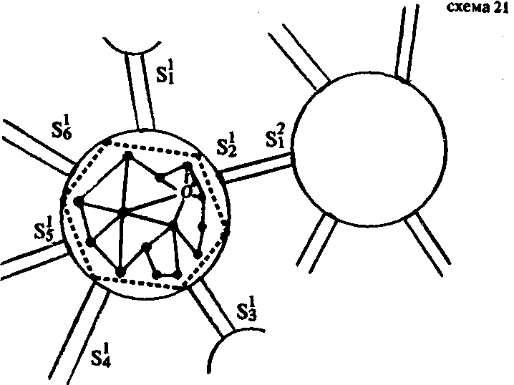

объемлющей системы, «внешние функции» f₁ элемента системы и «структурная морфология» Л элемента (пять групп характеристик, если мы представляем структурную морфологию элемента в виде системы функциональных связей s^{q}_{p} погруженных на материал m_{p} )и при этом 2) были удовлетворены дополнительные требования, вытекающие из специфической природы человека, в частности возможность для одного и того же элемента занимать разные «места» структуры, как это обычно бывает в социуме, возможность отделяться от системы, существовать вне ее (во всяком случае,
↑ Конец страницы 100 ↑
↓ Начало страницы 101 ↓
вне ее определенных отношений и связей), противостоять ей и перестраивать ее.
Наверное можно утверждать, что сегодня не существует общих средств и методов решения этих задач даже на методологическом уровне.
Но дело усложняется еще тем, что эмпирические и теоретические знания, исторически выработанные в науках о «человеке» и «человеческом» — в философии, социологии, логике, психологии, языкознании и др., — строились по иным категориальным схемам и не соответствуют чистым формам характеристик системно-структурного объекта; по своему объективному смыслу эти знания соответствуют тому содержанию, которое мы хотим выделить и организовать в новом синтетическом знании о человеке, но это содержание оформлено в таких категориальных схемах, которые не соответствуют новой задаче и необходимой форме синтеза прошлых знаний в одном новом знании. Поэтому при решении поставленной выше задачи, во-первых, нужно будет провести предварительную чистку и разбор всех специально-предметных знаний с тем, чтобы выявить те категории, по которым они строились, и соотнести их со всеми специфическими и неспецифическими категориями сестемно-структурного исследования, а во-вторых, придется считаться с наличными средствами и методами указанных наук, осуществивших разложение «человека» не в соответствии с аспектами и уровнями системно-структурного анализа, а в соответствии с историческими превратностями формирования их предметов исследования.
Историческое развитие знаний о человеке, взятых как в совокупности, так и в отдельных предметах, имеет свою необходимую логику и закономерности. Обычно их выражают в формуле: «От явления к сущности». Чтобы сделать этот принцип операциональным и работающим в конкретных исследованиях по истории науки, нужно построить изображения соответствующих знаний и предметов изучения, представить их в виде «организмов» или «машин науки» [56, 36] и показать, как эти организмические системы развиваются, а машинообразные перестраиваются, порождая внутри себя новые знания о человеке, новые модели и понятия [36, стр. 129—189]. При этом придется реконструировать и изображать в специальных схемах; все элементы систем наук и научных предметов: эмпи-
↑ Конец страницы 101 ↑
↓ Начало страницы 102 ↓
рический материал, с которым имеют дело многочисленные исследователи, проблемы и задачи, которые они ставят, средства, которыми они пользуются (включая сюда понятия, и оперативные системы), а также методические предписания, в соответствии с которыми они осуществляют «процедуры научного анализа» [36, стр. 105—189J.
Пытаясь реализовать эту программу, мы неизбежно сталкиваемся с рядом затруднений. Прежде всего неясен объект изучения, с которым имели дело рассматриваемые нами исследователи, ибо они отталкивались всегда от разного эмпирического материала, а это значит, имели дело отнюдь не с тождественными объектами и, главное, по-разному «видели» их и строили «свои процедуры, анализа в соответствии с этим видением. Поэтому исследователю-логику, описывающему развитие знаний, приходится не просто изображать все элементы познавательных ситуаций и «машин» научного знания, но — и это опять-таки воссоздать (фактически даже создавать) на основе их особую фикцию — онтологическую схему объекта изучения.
Эта конструкция, вводимая исследователем-логиком для объяснения процессов познания, обобщает и синтезирует множество познавательных актов, проведенных разными исследователями на различном эмпирическом материале, и в его предмете выступает в роли формального эквивалента того видения объекта изучения, который у исследователей, работу которых он описывает, существовало в виде особого содержания сознания и определялось всем строением используемой ими «машины» (хотя в первую очередь — имеющимися в ней средствами).
После того как онтологическая картина построена, исследователь-логик в своем анализе и изложении материала делает трюк, известный под именем схемы двойного знания, он утверждает, что настоящий объект изучения был именно таким, каким он представлен в онтологической схеме, и после этого начинает относить к ней и оценивать относительно ее все, что реально существовало в познавательных ситуациях — и эмпирический материал как проявления этого объекта, и средства, которые ему соответствуют (ибо именно они задали соответствующее видение объекта), и процедуры, и знания, которые этот объект должны «отражать». Короче говоря, онтологическая схема объекта изучения становится той
↑ Конец страницы 102 ↑
↓ Начало страницы 103 ↓
конструкцией в предмете логика, которая так или иначе характеризует все элементы рассматриваемых им познавательных ситуаций, и поэтому на грубом уровне сопоставительный анализ и оценка разных систем знания могут проводиться в форме сравнения и оценки соответствующих им онтологических схем.
Наметим, пользуясь этим приемом, некоторые характерные моменты развития знаний о человеке, важные для нас в этом контексте.
Первые знания, бесспорно, возникают в практике житейского общения людей друг с другом и на основе связанных с этим наблюдений. Уже здесь, без сомнения, фиксируется различие «внешне выделенных» элементов поведения, с одной стороны, и «внутренних», потаенных, неведомых другим и известных только самому себе элементов — с другой.
Для получения знаний этих двух типов используются разные методы: 1) наблюдение и анализ объективно данных проявлений своего и чужого поведения и 2) интроспективный анализ содержаний собственного сознания.
Между характеристиками «внешнего» и «внутреннего» в поведении и деятельнсти устанавливаются соответствия и связи. Эта процедура была описана как принцип исследования у Т. Гоббса: «... В силу сходства мыслей и страстей одного человека с мыслями с страстями другого всякий кто будет смотреть внутрь себя и соображать, что он делает, когда он мыслит, предполагает, рассуждает, надеется, боится и т. д. и по каким мотивам он это делает, будет при этом читать и знать, каковы бывают при подобных условиях мысли и страсти всех других людей... Хотя при наблюдении действий людей мы можем иногда открыть их намерения, однако делать это без сопоставления с нашими собственными намерениями и без различения всех обстоятельств, могущих внести изменения в дело, все равно что расшифровывать без ключа... Тот же, кто должен управлять целым народом, должен, читая в самом себе, познать не того или другого отдельного человека, а человеческий род. И хотя это трудно сделать, труднее, чем изучить какой-нибудь язык или отрасль знания, однако, после того, как я изложу то, что читаю в самом себе, в методической и ясной форме, другим останется лишь рассмотреть, не находят ли они то же самое также и в самих себе. Ибо этого рода объекты познания не допуска-
↑ Конец страницы 103 ↑
↓ Начало страницы 104 ↓
ют никакого другого доказательства» [4, стр. 48—49].
Так или примерно так, как это описывает Гоббс, человек когда-то очень давно был выделен в качестве эмпирического объекта наблюдений и анализа, и так на основе весьма сложной рефлективной процедуры, включающей момент интроспекции, складывались первые знания о нем. Они синкретически соединяли в себе характеристики внешних проявлений поведения (характеристики действий) с гарактеристиками содержаний сознания (целями, желаниями, объективно интерпретированным смыслом знаний и т. д.). Использование подобных знаний в практике общения не вызывало затруднений и не создавало никаких проблем. Лишь много позднее, в специальных ситуациях, которые мы сейчас не анализируем, был поставлен методологический и собственно философский вопрос: «Что такое человек?», положивший начало формированию философских, а потом и научных предметов. Важно подчеркнуть, что этот вопрос ставился не в отношении к реально существующим людям, а в отношении к тем знаниям о них, которые в это время существовали, и требовал создания такого общего представления о человеке или такой модели его, которые бы объясняли характер существующих знаний и снимали возникшие в них противоречия (ср. это с нашими рассуждениями по поводу условий появления понятий «изменение» и «развитие» в седьмой части статьи).
Природа и происхождение подобных ситуаций, порождающих собственно философский, или «метафизический», вопрос о том, что представляет собой изучаемый объект, описаны уже в ряде наших работ [58, 65}; поэтому мы не будем здесь на этом останавливаться и подчеркнем лишь некоторые моменты, особенно важные для дальнейшего.
Чтобы по поводу уже существующих знаний был поставлен вопрос ориентированный на новое представление объекта, эти знания обязательно должны стать объектами особого оперирования, отличного от простого отнесения их к объекту. Если это произойдет и новые формы оперирования «появятся, то в знаниях благодаря этому должны будут выделиться «формы», противопоставляемые «содержанию», и несколько разных форм, положенных рядом и трактуемых как формы знания об одном объекте, должны будут сопоставляться друг
↑ Конец страницы 104 ↑
↓ Начало страницы 105 ↓
с другом и оцениваться с точки зрения адекватности их объекту, гипотетически полагаемому в этом сопоставлении. В результате либо одна из уже имеющихся форм, либо какая-то вновь созданная форма знания должна будет получить индекс реальности, или, другими словами, выступить б роли изображения самого объекта — человека. Как правило, это бывают новые формы, ибо они должны объединить и снять в себе все выявленные к этому времени свойства человека (ср. это с нашими рассуждениями о модели-конфигураторе в четвертой части статьи).
Это условие накладывало очень жесткие требования на характер и строение подобных изображений человека. Трудность состояла прежде всего в том, что в одном изображении, как мы уже говорили, нужно было сочетать характеристики двух типов — внешние и внутренние. Кроме того, сами внешние характеристики устанавливались и могли быть установлены лишь в отношениях человека к чему-то другому (к среде, объектам, другим людям), но при этом их нужно было вводить как особые сущности, характеризующие не отношения, как таковые, а лишь самого человека как элемент этого отношения; точно так же и внутренние характеристики нужно было вводить как особые и независимые сущности, но таким образом, чтобы они объясняли природу и свойства внешних характеристик. Поэтому все модели человека, несмотря на многие различия между ними, должны были фиксировать в своем строении факт и необходимость двух переходов: 1) перехода от изменений, произведенных человекам в окружающих его объектах, к самим действиям, деятельности, поведению или взаимоотношениям человека и 2) перехода от действий, деятельности, поведения, взаимоотношений человека к его «внутреннему устройству и потенциям», которые получили название «способностей» и «отношений». Это значит, что все модели должны были изображать человека в его поведении и деятельности, в его отношениях и связях с окружающим, взятых с точки зрения тех изменений, которые человек производит в окружающем благодаря этим отношениям и связям.
Важно обратить внимание на то, что как первая группа сущностей («действия», «взаимоотношения», «поведение»), так и вторая («способности» и «отношения»)
↑ Конец страницы 105 ↑
↓ Начало страницы 106 ↓
с точки зрения непосредственно фиксируемых эмпирических проявлений человека являются фикциями; первые сущности вводятся на базе непосредственно зафиксированных изменений в преобразуемых деятельностью объектов, но должны принципиально отличаться от самих этих изменений как совершенно особые сущности, а вторые вводятся на еще большем опосредовании, исходя из набора действий, взаимоотношений и т. п., но должны принципиально отличаться от них как характеристики совсем иных свойств и сторон объекта. При этом, чем больше имеется опосредовании и чем дальше мы уходим от непосредственной реальности эмпирических проявлений, тем более глубокие и точные характеристики человека мы получаем.
Сейчас, если ограничиваться самым грубым приближением, можно выделить пять основных схем, по которым строились и строятся в науке модели «человека» (схема 22, стр. 107).
(1). Взаимодействие субъекта с окружающими его объектами. Здесь субъекты и объекты вводятся сначала, независимо друг от друга и характеризуются либо по атрибутивным, либо по функциональным свойствам, но всегда безотносительно к тому взаимодействию, в которое их потом поставят. По сути дела при таком подходе субъекты и объекты с точки зрения будущего отношения совершенно равноправны; субъект есть лишь объект особого типа.
Эта схема использовалась в объяснении «человека» многими авторами, но, наверное, наиболее детально и подробно она развита Ж. Пиаже. К каким парадоксам и затруднениям приводит последовательное развертывание этой системы в объяснении поведения и развития человека, показано в специальных работах Н. И. Непомнящей [28, 32, 33].
(2). Взаимоотношение организма со средой. Здесь два члена отношения уже неравноправны; субъект является первичным и исходным, среда задается по отношению к нему, как нечто имеющее ту или иную значимость для организма. В предельном случае можно сказать, что здесь даже нет отношения, а есть одно целое и один объект — организм в среде; по сути дела это означает, что среда как бы входит в структуру самого организма.
По-настоящему для объяснения человека эта схема не использовалась, ибо с методической точки зрения она
↑ Конец страницы 106 ↑
↓ Начало страницы 107 ↓
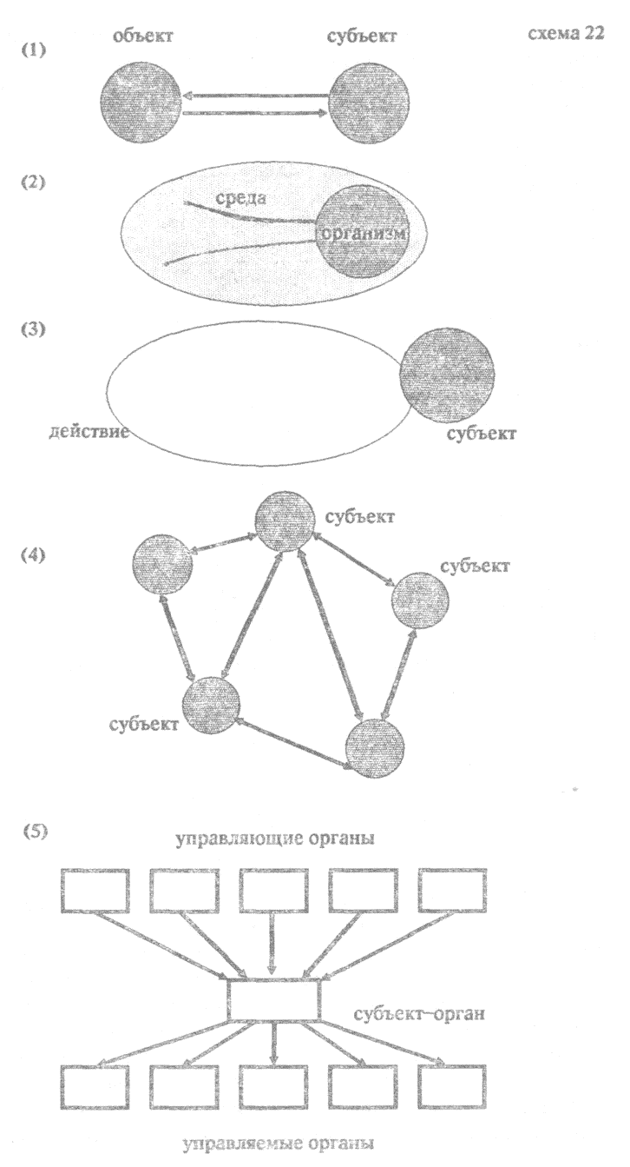
↑ Конец страницы 107 ↑
↓ Начало страницы 108 ↓
очень сложна и до сих пор в достаточной мере не разработана; эта методическая сложность по сути дела приостановила использование этой схемы и в биологии, где она, бесспорно, должна быть одной из основных.
(3). Действия субъекта-деятеля по отношению к окружающим его объектам. Здесь, по сути дела, нет отношения в точном смысле этого слова, а есть один сложный объект — действующий субъект, объекты, если они задаются, включаются в схемы и структуры самих действий, оказываются элементами этих структур. Отдельно эта схема применяется очень редко, но часто используется в соединении с другими схемами как их компонент. Именно от этой схемы чаще всего переходят к описаниям преобразований объектов, совершаемых посредством действий, или к описаниям операций с объектами, и наоборот,— от описаний преобразований объектов и операций к описаниям действий субъекта.
(4). Взаимоотношения свободного партнерства одного субъекта-личности с другими. Это — вариант взаимодействия субъекта с объектами для тех случаев, когда объекты являются одновременно и субъектами действия. Каждый из них вводится сначала независимо от других и характеризуется какими-либо атрибутивными или функциональными свойствами независимо от той системы взаимоотношений, в которую они потом будут поставлены и которая будет рассматриваться.
Такое представление «человека» наиболее широко используется сейчас в социаологической теории групп и коллективов.
(5), Участие «человека» в качестве «органа» в функционировании системы, элементом которой он является. Здесь единственным объектом будет структура системы, включающей рассматриваемый нами элемент; сам элемент вводится уже вторичным образом на основе отношений его к целому и к другим элементам системы; эти отношения задаются путем функционального противопоставления на уже введенной структуре целого. Элемент системы по определению не может существовать отдельно от системы и точно так же не может характеризоваться безотносительно к ней.
Каждая из этих схем требует для своего развертывания особого методического аппарата системно-структурного анализа. Различие между ними распространяется бук-
↑ Конец страницы 108 ↑
↓ Начало страницы 109 ↓
вально на все - на принципы анализа и обработки эмпирических данных, на порядок конструирования разных «сущностей», превращающих эти схемы в идеальные объекты, на схемы связи и объединения свойств, относящихся к разным слоям описания объекта и т. п.
Особое место среди всех возникающих здесь методологических проблем занимают проблемы определения границ предмета изучения и включенного в него идеального объекта. Они содержат два аспекта: 1) определения структурных границ объекта на самой графически представленной схеми и 2) задания того набора свойств, который превращает эту схему в форму выражения идеального объекта и конституирует ту действительность изучения, законы которой мы ищем. Нетрудно заметить, что в зависимости от того, как мы будем решать эти проблемы, у нас совершенно по-разному будет опре-ледяться и задаваться «человек».
Так, например, если мы выберем первую модель, в которой человек рассматривается как субъект, взаимодействующий с окружающими его объектами, то, хотим ли мы этого сознательно или нет, нам придется ограничить человека тем, что изображено заштрихованным кружком на соответствующей схеме взаимодейтвия, а это значит — лишь внутренними свойствами этого элемента. Само отношение взаимодействия и изменения, производимое субъектом в объектах, неизбежно будут рассматриваться лишь как внешние проявления человека, во многом случайные, зависящие от ситуации и уж, во всяком случае, не являющиеся его конституирующими компонентами. Представление о свойствах, характеризующих человека, и порядок их анализа будут совершенно иными, если мы выберем пятую модель. Здесь главным и исходным будет процесс функционирования системы, элементом которой является человек, определяющими станут внешние функциональные характеристики этого элемента — его необходимое поведение или деятельность, а внутренние свойства, как функциональные, так и материальные, будут выводиться из внешних.
Если мы выберем модель взаимоотношения организма со средой, то трактовка «человека», характер определяющих его свойств и порядок их анализа будут отличаться от обоих указанных уже нами вариантов. Задать взаимоотношения организма со средой — это значит охарактери-
↑ Конец страницы 109 ↑
↓ Начало страницы 110 ↓
зовать способ жизни и функционирования внутреннего, заштрихованного элемента по отношению к внешней структуре, выступающей в роли среды его существования. Здесь внутренний элемент так же не существует без внешнего, как внешний без внутреннего. Суть их взаимоотношения в том, что внутренний элемент, организм, «пожирает» и перерабатывает структуру и материю внешнего элемента, среды; можно сказать, что организм паразитирует на среде, что ее структурные и материальные особенности являются необходимым условием существования его как организма с определенной структурой. Здесь нельзя говорить, что источником и носителем этого способа жизни и функционирования является один лишь внутренний элемент; на деле этот способ жизни и функционирования существует в равной мере и на том, и на другом, на структуре и материи как организма, так и среды. Но из этого следует, что если мы захотим представить человека в модели взаимоотношения, организмом самого человека, будет его функционирование или «поведение», а все остальные свойства будут выводиться уже из него.
Мы привели эти беглые соображения только для того, чтобы пояснить и сделать более зримым тезис, что каждая из перечисленных выше моделей, с одной стороны, предполагает свой особый методический аппарат анализа, который еще нужно разрабатывать, а с другой стороны, задает совершенно особое идеальное представление «человека». Каждая из моделей имеет свои эмпирические и теоретические основания, каждая схватывает какую-то сторону реального человеческого существования. Ориентировка на все эти схемы, а не на одну какую-либо из них имеет свое оправдание не только в «принципе терпимости» по отношению к разным моделям и онтологическим схемам, но также и в том, что реальный человек имеет массу различных отношений к своему окружению и к человечеству в целом.
Такой вывод не снимает необходимости конфигурировать все эти представления и модели. Но сделать теоретическую модель сейчас, как мы уже говорили, практически невозможно. Поэтому, чтобы избежать эклектизма, нам остается один путь: выработать в рамках методологии схемы, определяющие закономерную и необходимую последовательность привлечения этих моделей при решении
↑ Конец страницы 110 ↑
↓ Начало страницы 111 ↓
разнообразных практических и инженерных задач, в частности — задач педагогического проектирования.
Строя эти схемы, мы должны сообразоваться с тремя непосредственно данными и одним скрытым основанием: во-первых,— с общими методологическими и логическими принципами анализа системных иерархированных объектов, во-вторых,— с той картиной видения объекта, которая задается выбранной нами практической или инженерной работой, в-третьих,— с отношениями между предметными содержаниями объединяемых нами моделей и, наконец,— четвертое, скрытое основание — с возможностью содержательно истолковать методологичесую схему всей области объекта, создаваемую нами при движении от одних моделей к другим (схема 23).

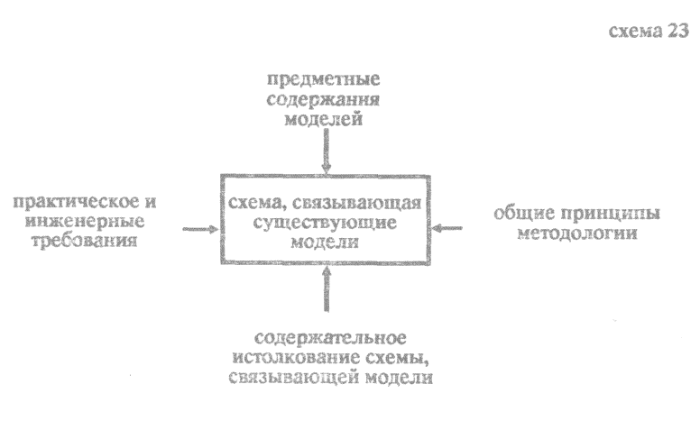

Перечисленных оснований достаточно для того, чтобы наметить вполне строгую последовательность рассмотрения разных аспектов и сторон объекта.
Так, в общей методологии системно-структурных исследований существует принцип, что при описании процессов функционирования организмически или машинно представленных объектов начинать анализ нужно с описания строения системы, объемлющей выделенный объект, от сети ее связей идти к описанию функций каждого отдельного элемента (одним из них или несколькими по условиям задачи является изучаемый нами объект), а затем
↑ Конец страницы 111 ↑
↓ Начало страницы 112 ↓
уже определять «внутреннее» (функциональное или морфологическое) строение элементов так, чтобы оно. соответствовало их функциям и «внешним» связям (см. схему 21; более подробно и более точно действующие в этой области методологические принципы изложены в [69, 3].
Если бы существовало всего одно структурное представление «человека», то мы действовали бы в соответствии с изложенным принципом, «накладывали» имеющуюся структурную схему на эмпирический материал, накопленный разными науками, и таким путем связали его в рамках одной схемы.
Но существующие сейчас науки, так или иначе описывающие «человека», строились, как мы уже говорили, на основе разных системных представлений объекта (схема 22), причем все эти представления справедливы и законны в том смысле, что они правильно схватывают какие-то «стороны» объекта. Поэтому одного приведенного выше принципа недостаточно для построения методологической схемы, которая могла бы объединить эмпирический материал всех причастных к делу наук. Дополняя его, мы должны провести специальное сопоставление всех этих системных представлений, учитывающее их предметное содержание. При этом используются (если они уже есть) или вырабатываются в ходе самого сопоставления, с одной стороны специальные обобщающие предметные представления, а с другой методологические и логические принципы, характеризующие возможные отношения между структурными моделями такого типа.
В данном случае приходится делать и то, и другое. В качестве исходных обобщающих предметных представлений мы используем схемы и онтологические картины теории деятельности (см. вторую часть статьи, а также [61, 20, 23, 48, 62] и развитые на их основе фрагменты социологических представлений. Но их явно недостаточно для обоснованного решения поставленной задачи и поэтому одновременно приходится вводить много чисто «рабочих» и локальных предположений, касающихся предметных и логических зависимостей между сопоставляемыми схемами.
Не излагая сейчас конкретные шаги такого сопоставления — для этого понадобилось бы очень много места — мы приведем его результаты в том виде, как они выступают
↑ Конец страницы 112 ↑
↓ Начало страницы 113 ↓
после первого и предельно грубого анализа. Это будет перечисление основных систем» образующих разные предметы исследования и связанных друг с другом, во-первых, отношениями «абстрактное — конкретное» (см. [13,80]), во-вторых, отношениями «целое — части», в-третьих, отношениями «конфигурирующая модель — проекция» и «проекция — проекция» (см. часть IV); организация систем в рамках одной схемы будет задаваться структурой их нумерации и дополнитеольными указаниями на зависимость развертывания одних систем от наличия и развернутости других ¹.
(1) Система, описывающая основные схемы и закономерности социального воспроизводства.
(1.1) Система, описывающая социальное целое как «массовую» деятельность с включенными в нее разнообразными элементами, в том числе — индивидами (зависит от (1)).
(2.1) Функционирование «массовой» деятельности.
(2.2) Развитие «массовой» деятельности.
(3) Система, описывающая социальное целое как взаимодействие множества индивидов (установить связь с (1) не удается).
(4) Системы, описывающие отдельные единицы деятельности, их координацию и субординацию в различных сферах «массовой» деятельности (зависит от (2), (5), (6), (8), (9), (10), (И).
(5) Системы, описывающие разные формы культуры, нормирующие деятельность и ее социальную организацию (зависит от (1), (2), (4), (5), (7), (8), (9), (10)).
(6.1) Структурно-семиотическое описание.
(6.2). Феноменологическое описание.
(7) Системы, описывающие разные формы «поведения» отдельных индивидов (зависит от (3), (8), (9), (10), (11), (12); неявно определяется (4), (5), (6).
(8) Системы, описывающие объединение индивидов в группы, коллективы и т. п. (зависит от (7), (9), (10), (11), (12); неявно определяется (4), (5),(6).
___________
¹Интересно, что определение общей логики сочетания указанных конструктивных принципов при построении комплексных систем разного рода является сейчас общей проблемой почти всех современных наук и нигде пока нет достаточно обнадеживающих результатов в решении ее.
↑ Конец страницы 113 ↑
↓ Начало страницы 114 ↓
(9) Системы, описывающие организацию индивидов в страны, классы и т. по. (зависит от (4), (5), (6), (8), (10), (11)).
(1C) Системы, описывающие «личность» человека и разные типы «личности» (зависит от (4), (5), (6), (7), (8), (9), (И), (12).
(11) Системы, описывающие структуру «сознания» и его основные компоненты, а также разные типы «сознания» (зависит от (4), (5), (6), (7), (8), (9), (10)).
12. Системы, описывающие психику человека (зависят от (4), (6), (7), (10), (11))¹.
Намеченные в этом перечне предметы изучения не соответствуют ни абстрактным моделям, представленным на схеме 22, ни предметам существующих сейчас наук. Это — примерный проект основных теоретических систем, которые могут быть построены, если мы хотим иметь достаточно полное системное описание «человека».
После того как зтот набор предметов изучения (или другой, но аналогичный ему по функции) задан, мы можем рассмотреть и оценить относительно него онтологические схемы и знания всех уже существующих наук.
Так, например, рассматривая в этом плане социологию, мы можем выяснить, что с момента своего зарождения она ориентировалась на анализ и изображение взаимоотношений и форм поведения людей внутри социальных систем и составляющих их коллективов, но реально смогла выделить и как-то описать лишь социальные организации и нормы культуры, детерминурующие поведение людей, и изменение тех и других в ходе истории.
Лишь в самое последнее время удалось выделить в качестве особых предметов изучения малые группы и структуру личности и тем самым положить начало
___________
¹ Все зависимости, указанные в этом перечне, имеют «предметный» характер, т. е. являются зависимостями мышления, проявляющимися в развертывании предметов изучения, и их ни в коем случае нельзя трактовать в объективном плане как связи природной или социальной детерминации.
Существенно также, что порядок перечисления предметов не соответствует последовательности их развертывания: все предметы зависят не только от предшествующих им в перечне, но также и от последующих. При этом, конечно, зависимости имеют разный характер, но это в данном рассмотрении нам было несущественно.
↑ Конец страницы 114 ↑
↓ Начало страницы 115 ↓
исследованиям в области так называемой социальной психологии,
Рассматривая таким образом логику, мы можем выяснить, что в своих истоках она исходила из схемы деятельности человека с окружающими его объектами, но остановилась, по сути дела, на описании преобразований знаков, производимых в процессе мыслительной деятельности, и хотя в дальнейшем постоянно ставила вопрос об операциях и действиях человека, посредством которых эти преобразования производились, но по-настоящему интересовались лишь правилами, нормирующими эти преобразования и никогда не шла дальше этого.
Этика, в отличие от логики, исходила из схемы свободного партнерства человека с другими людьми, но оставалась, по сути дела, в том же слое «внешних» проявлений, что и логика, хотя и представляла их уже не как операции или действия, а как взаимоотношения с другими людьми, и всегда выявляла и описывала лишь то, что нормировало эти взаимоотношения и поведение людей при установлении их.
Психология, в противоположность логике и этике, с самого начала исходила из представления об изолированном индивиде и его поведении; связанная феноменологическим анализом содержаний сознания, она тем не менее как наука формировалась на вопросах следующего слоя: какие «внутренние» факторы — «силы», «способности», «отношения» и т. п. определяют и обуславливают тексты поведения и деятельности людей, которые мы наблюдаем. Лишь в начале нашего века впервые был по-настоящему поставлен вопрос об описании «поведения» индивидов (бихевиоризм и реактология), а с 20-х годов — об описании действий и деятельности индивида (советская и французская психология). Таким образом было положено начало разработке ряда новых предметов из нашего перечня.
Мы назвали лишь некоторые из существующих наук и характеризовали их в предельно грубой форме. Но можно было бы взять любую другую и, вырабатывая соответствующие процедуры соотнесение, а если нужно, то и перестраивая намеченный перечень, установить соответствия между ним и всеми науками, так или иначе касающимися «человека». В результате у нас получится достаточно богатая система, объединяющая в себе все существующие знания о выделенном нами объекте.
↑ Конец страницы 115 ↑
↓ Начало страницы 116 ↓
После того как такая система построена, пусть в самом схематическом и недетализированном виде, нужно осуществить следующий шаг и рассмотреть ее с точки зрения задач педагогического проектирования. При этом мы должны будем как бы «вырезать» в этой системе ту последовательность знаний, как существующих, так и вырабатываетых заново, которая могла бы обеспечить научное обоснование педагогического проектирования человека.
Не нужно специально доказывать, что осуществление изложенной программы исследований — очень сложное дело, предполагающее массу специальных методологических и теоретических исследований. Пока они не проведены и намеченные выше предметы изучения не построены, нам остается только одно — использовать уже существующие научные знания о «человеке» при решении собственно педагогических задач, а там, где их нет, использовать методы существующих наук для получения новых знаний, и в ходе этой работы (педагогической по своим задачам и смыслу) осуществлять критику существующих научных представлений и формулировать задания на усовершенствование и перестройку их.
Если к тому же иметь в виду задачу создания новой системы предметов и исходить из уже намеченного плана ее, то, по сути дала, эти исследования и дадут нам конкретное эмпирическое воплощение той работы по перестройке системы наук о «человеке», которая нужна педагогике.
Рассмотрим с этой точки зрения структурные представления о «человеке» и «человеческом», задаваемые сейчас основными в этой области науками — социологией, логикой, психологией, и оценим их возможности в обосновании педагогического проектирования. При этом мы не будем стремиться к полноте и систематичности описания — такой анализ далеко вышел бы за рамки настоящей работы,— а изложим все в плане возможных методологических иллюстраций для пояснения основного положения об объединении знаний и методов из разных наук в системе педагогической инженерии и педагогических исследований.

Социологический слой исследований
Социологический анализ «человека» должен быть первым в ряду всех, ибо он дает знания о той системе,
↑ Конец страницы 116 ↑
↓ Начало страницы 117 ↓
внутри которой в качестве элементов существуют люди — в этом плане он полностью удовлетворяет основному принципу системно-структурной методологии. Вместе с тем из этого же принципа следует, что социологические знания должны существовать по меньшей мере в двух разных формах: один раз — как знания о социальной системе в целом, ее структуре и протекающих в ней процессах, другой раз — как знания о функциях отдельных элементов этой системы, созданных процессами и связями структуры (см. [3, 69].
Так как «человек» является одним из элементов социальной системы, то, соответственно, он должен описываться в двух разных формах социологических знаний: один раз как частица социальной материи или социальной структуры, через которую «текут» социальные процессы, другой раз — как замкнутый и относительно целостный объект, который имеет определенное назначение в социальной системе и несет на себе определенные фунции.
Очевидно, чтобы определить «человека» достаточно полно, нужно построить полную модель социальной системы. Сначала формулирование такой задачи может показаться фантастическим делом, ибо известно, насколько трудно и практически невозможно дать достаточно полные описания реальных социальных систем. Но в нашей формулировке речь идет о другом. Ведь педагогику интересует не социальная система сама по себе, а лишь «человек» как элемент социальной системы. Значит, ей нужно такое изображение социальной системы, которое обеспечивало бы полноту описания функций человека, а каким будет это изображение относи₀-тельно самих социальных систем, для педагогики это уже совершенно неважно. Иначе говоря, модель социальной системы, интересующая педагогику, может быть фиктивной и сколь угодно неадекватной реальным социальным системам, лишь бы она обеспечивала принципиальную полноту описания функций человека.
Чтобы пояснить эту мысль, рассмотрим схему, которая может служить изображением идеального объекта для понятия «общество». Чтобы ввести это изображение, проведем схематизацию смысла понятия.
Спросим себя: является ли «обществом» завод или фабрика? Конечно, ответ, может быть только один: нет.
Но почему так? Ведь любой современный завод и по
↑ Конец страницы 117 ↑
↓ Начало страницы 118 ↓
количеству людей и по разнообразию отношений между ними значительно сложнее, чем маленькие деревенские поселения, которые мы называем «обществами». В чем различие?
На этот вопрос можно ответить, построив довольно простую структурную модель. Представим себе какую-то производственную структуру — мастерскую, фабрику или завод, с определенными средствами труда, материалом, с известным числом «мест» для людей, с какими-то правилами их деятельности. Эта структура, очевидно, требует и определенных отношений между людьми в процессе производства: там должен быть один общий руководитель, должны быть руководители групп и исполнители; между исполнителями тоже будут определенные отношения, так как все они участвуют в производстве общего продукта. Пусть на схеме 24 производственная структура со всеми своими вещественными элементами, местами для людей, связями и отношениями будет изображаться одним блоком.

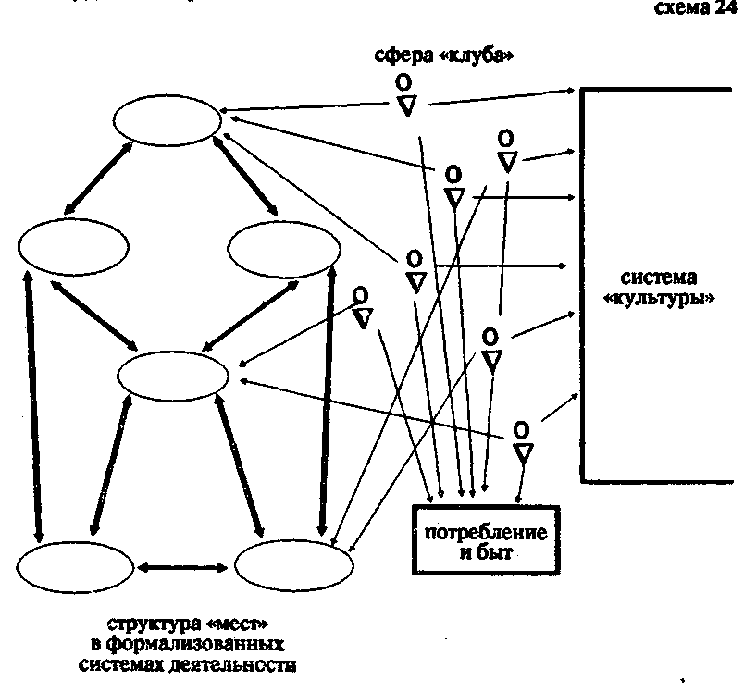
↑ Конец страницы 118 ↑
↓ Начало страницы 119 ↓
Эта система не будет полной относильно процессов жизнедеятельности людей. Поэтому мы должны представить себе далее, что кроме блока производства есть еще блок «быта и потребления» с определенной совокупностью условий, вещей, продуктов питания, средств развлечения и т. п. У него также существует свое особое строение, которое определяется возможностями распределения благ между людьми.
Наконец, добавим в схему еще один блок, изображающий то, что обычно называют «структурой» Его элементами являются «нормы», определяющие всю человеческую деятельность; они осваиваются или усваиваются людьми благодаря обучению и воспитанию. По отношению к «культуре» каждый человек тоже занимает строго определенное «место», т. е. владеет тем или иным набором элементов.
Ни один из этих блоков, взятый отдельно от других, не дает «общества». Но и вместе они не образуют еще «общества»: в схеме нет людей. Возникает вопрос: куда мы должны их поместить?
В каждой из этих структур, образно говоря, есть «места» для людей; люди на какой-то промежуток времени подключаются какждой из них, «занимают» эти места, но только на время, а затем покидают их, «переходят» в другие структуры. Значит, жизнь людей охватывает все эти структуры, но не сводится к ним, она проходит еще и вне их, во всяком случае в моменты переходов. Поэтому, отвлекаясь от пространственно-веременных условий жизни людей, но точно передавая логику отношений (по крайней мере в первом приближении), мы должны поместить людей в особой сфере, лежащей как бы между этими тремя блоками. Это — особое «пространство» человеческой жизни, в котором происходит «свободное» движение людей; в нем они сталкиваются и взаимодействуют как независимые личности, в нем они относятся друг к другу по поводу производства, потребления и культуры. Это — сфера особых, личных и «личностных» отношений, это — клуб. Именно отсюда три других блока «черпают» человеческий материал и сюда же они возвращают его «использованным» или обогащенным в зависимости от социально-экономической структуры сфер производства, потребления и обучения¹.
↑ Конец страницы 119 ↑
↓ Начало страницы 120 ↓
Изображенные на схеме блоки .не равнозначны, и не зависят друг от друга. Отношение каждого человека к сфере потребления определяется его «местом в сфере производства». Вместе с тем отношение к сфере производства определяется, с одной стороны, его «местом» в системе культуры (просто говоря, «уровнем» его культурного развития), а с другой стороны, часто его «местом» в системе потребления. Наконец, отношение к сфере культуры (т. е. к системе образования) нередко зависит от «места» в структурах производства и потребления. Все эти отношения накладываются друг на друга, взаимодействуют и, кроме того, преобразуются в новую сеть отношений уже непосредственно между людьми, определяющих качества личности и «личностную» позицию каждого человека. Уже на их основе строятся реальные личные отношения.
Таким образом, «обществом» может быть названа только такая организация людей, в которой кроме структур производства, потребления и культуры существует еще сфера особых отношений между людьми, отношений, возникающих прежде всего по поводу производства, потребления и культуры и принимающих форму социально-классовых и «личностьных» отношений. Выделяя любой иэ первых трех блоков — «производства», «потребления» или «культуры», мы можем говорить об отношениях, которые определяются только их собственной структурой (например, об организационных отношениях и нормах поведения в производстве, о производственной дисциплине или о нормах поведения в быту и при распределении, о бытовой дисциплине), но мы не можем говорить об «общественных отношениях», «общественных качествах» и общественной дисциплине»: все это имеет место в совершенно другой сфере — «личностных» или социально-классовых отношений.
Все вышеизложенные рассуждения о понятии «общество» и попытка изобразить смысл этого понятия в виде
___________
¹ Мы не затрагиваем здесь вопросов об обратном влиянии сфер производства, потребления и обучения на. «личностные» и личные отношения людей; нам важно подчеркнуть факт существования особой области таких отношений и ее роль в образовании системы, которая называется «обществом».
↑ Конец страницы 120 ↑
↓ Начало страницы 121 ↓
особого структурного идеального объекта предназначались только для одного: дать достаточно наглядную иллюстрацию тезису о своеобразии социолгических схем, которыми пользуется и должна пользоваться педагогика при описании человека.
Вместе с тем уже в этом простейшем анализе отчетливо выступила двойственность (или вообще многообразие) форм существования «человека». В системе производства он выступает фактически как «место», функционирование которого целиком и полностью определяется требованиями системы. Связи и взаимоотношения «людей-мест» внутри такой системы должны быть одними и теми же независимо от того, каким будет их «наполнение». Если в реальном производстве происходит не так, то это говорит либо о том, что оно плохо организовано, либо о том, что мы имеем не чисто производственное, а какое-то более сложное образование. Иначе можно сказать, что «человек-место» в системе производства целиком определяется наложенными на него связями структуры и протекающими в ней процессами (схема 25). В системе

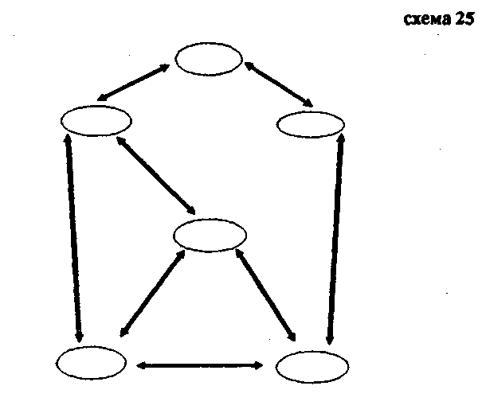
клуба, наоборот, не существует структуры, подчиняющейся своим строгим законам функционирования, нет, следовательно, «мест» в точном смысле этого слова,
↑ Конец страницы 121 ↑
↓ Начало страницы 122 ↓
детерминированных структурой, а каждый «человек» выступает как изолированная целостность, как «индивид», поведение которого, так же как и связи, в которые он будет вступать с другими «индивидами», определяются его «внутренними» качествами. Естественно, что это будут принципиально иные связи и отношения, нежели связи и отношения, существующие у «мест» как элементов сложных производственных систем.
Таким образом, «человек» рассматриваемый как элемент системы производства, будет принципиально отличаться от «человека» вообще, и, чтобы получить полостное и многостороннее представление, мы должны будем как-то объединить эти два представления и изобразить взаимодействие и переплетение связей и функций, характеризующих каждое из них. Дело осложняется еще тем, что функциональное противопоставление системы производства и сферы клуба, с которого мы начали наш анализ, было результатом весьма сложной абстракции и только в ней они существуют отдельно и независимо друг от друга, а в реальности производство и клуб как в пространстве, так и во времени наложены друг на друга, и поэтому «человек» выступает как единство «места» и «индивида», соединяя функции первого и качества второго таким образом, что результирующая никогда, в принципе, не может быть объяснена как их сумма (схема 26).

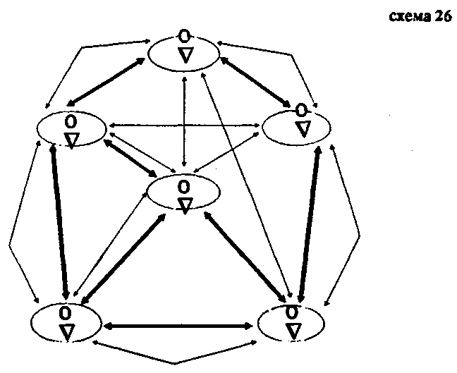
↑ Конец страницы 122 ↑
↓ Начало страницы 123 ↓
Но весь этот анализ схемы «общества» и задаваемых ею функций «человека», повторяем, был лишь методологической иллюстрацией; как таковой он не может еще дать удовлетворительных знаний о «человеке». Чтобы получить необходимые знания, надо продолжить анализ такого рода, исходя из разнообразных социологических схем, и постепенно набирать все основные функции, характеризующие социальное существование человека. В итоге мы получим социологическое знание о «человеке» в контексте педагогического исследования, или короче,— социолого-педагогическое знание о «человеке».

Логический слой исследований
Являясь первым и исходным звеном в общей цепи, социологопедагогическое исследование не задает еще всех тех знаний, которые необходимы для создания «рабочего» проекта «человека». За всеми связями и отношениями, которые описываются в социологии, всегда стоит та или иная деятельность. По сути дела именно она, как мы уже на раз показывали, создает эти связи и взаимоотношения. Поэтому познать и описать «человека» конкретно это значит — проанализировать и описать те наборы деятельностей, которые он должен осуществлять, чтобы быть «социальным человеком». А проанализировать деятельности, в свою очередь, значит — выделить в них задачи, преобразуемые объекты и знаки, средства, операции и их последовательности, наконец, объединяющие все это связи и зависимости. И только такое представление каждой деятельнсти может обеспечить сознательную • работу учителя по воспитанию и обучению. Именно в этом смысле надо понимать принцип: «чтобы учить, надо знать, чему учить» и печальную констатацию, что до сих пор в подавляющем большинстве случаев мы не знаем, чему учим.
Объясняется такое положение вещей, на наш взгляд, прежде всего тем, что продукты обучения (а вместе с тем и его содержание, заданное в программах) характеризуется до сих пор только со своей специально-предметной стороны, а не как деятельность или элементы деятельности того или иного строения. Но предметная характеристика продуктов обучения (как и содержания) »по сути дела мало что дает педагогу для организации его деятельности.
↑ Конец страницы 123 ↑
↓ Начало страницы 124 ↓
Чтобы показать это, достаточно привести самые простые примеры.
Если, скажем в программе задано, что ребенок должен научиться пользоваться понятиями «сила», «масса», «ускорение» из физики или понятием «функциональная зависимость» из математики, то этого задания недостаточно для педагога, ибо он так и не знает, что же именно нужно сформировать у ребенка. Более того, как правило, он даже не может проверить, усвоил ребенок эти понятия или нет, ибо он не знает, что представляет собой правильная и необходимая деятельность употребления этих или каких-либо других понятий.
Или вот еще другой, простой пример. Можно спросить, почему подавляющее большинство дошкольников и учеников 1 класса, обученных счету, легко решают задачу: «На дереве сидело 7 птичек, 3 улетели, сколько осталось?» и не могут решить задачу: «на дереве сидели птички, 3 прилетело и стало 7. Сколько птичек сидело?». Когда педагоги и методисты отвечают, что вторая задача — косвенная и что косвенных задач дети до известной ступени не «понимают», то от такого анализа и объяснения мало пользы. Чтобы знать, почему дети одну задачу решают, а другую нет, почему они одну «понимают», а другую «не понимают», и — главное,— чтобы научить их правильно и легко решать эти задачи, нужно проанализировать и описать строение той деятельности, которую они должны осуществить при решении этих задач, ее «операциональную структуру» (см. [51, 52, 54]). И точно так же — в виде определенных структур деятельности — должны быть представлены употребления понятий «сила», «масса», «ускорение» в физике, понятия «функциональная зависимость» в математике и все другие.
Но такого описания не может дать ни одна специальная наука — ни математика, ни физика, ни химия. Его должна дать логика. Таким образом мы приходим ко второму слою исследований, необходимых для создания педагогического проекта «человека»,— логическому или, точнее, логико-педагогическому.
Принципы, методы и понятия логико-педагогического исследования уже описаны в ряде работ (см. [21, 35, 39, 51, 52, 54, 71]) и подробно обсуждаются в других статьях настоящего сборника, поэтому здесь мы не будем на них останавливаться. Нам важно подчеркнуть
↑ Конец страницы 124 ↑
↓ Начало страницы 125 ↓
только основную идею в логическом исследовании анализируются деятельности, входящие в «культурный фонд» человечества, «Нормы» Деятельности, которыми индивиды должны овладевать, то, что необходимо для решения определенных задач и поэтому должно быть осуществлено любым индивидом безотносительно к его индивидуальным особенностям и средствам; индивид с его субъективными механизмами, интериоризованными средствами и возможностями в этой части исследования не затрагивается вовсе¹.

Психологический слой исследований
Но и на том, что описано выше, не заканчивается необходимая характеристика продуктов обучения. Ведь мы воспитываем не деятельности, а индивидов, и индивиды не могут быть представлены как наборы деятельностей или хранилища их. То, чем «владеют» индивиды, осуществляющие деятельности, существенно отличается от самих деятельностей; это — «внутренние» субъективные условия и средства, позволяющие им строить разнообразные деятельности; обычно их называют «способностями».
Введение «способностей» в качестве особых сущностей было чисто словесной процедурой, по сути дела — тавтологической. Разнообразные действия, поступки, желания людей и т. п. объединялись в классы сходных между собой и каждому классу ставилось в соответствие определенное «внутреннее качество»: если мы перевариваем пищу, то значит у нас есть соответствующая «пищеварительная способность», если мыслим — «мыслительная способность», а если мы особенно хорошо решаем арифметические задачи, то следовательно у нас есть особенно совершенная «способность к математике».
Уже Дж. Локк смеялся над этим нескладным понятием и способом его введения, но Гегелю пришлось повторять все аргументы вновь, и с тех пор еще много
__________
¹ Здесь нужно специально отметить, что этические и эстетические отношения могут быть представлены в точно таких же «нормах» деятельности, как и мышление. С этой точки зрения этика и эстетика представляют собой лишь виды «логики»,— и некоторые исследователи уже обращали на это внимание (см., например [25]). Поэтому мы не говорим особо об этике и эстетике, но если бы такой разговор зашел, то их нужно было бы поместить именно здесь, рядом с логико-педагогической частью исследования, скорее всего, как ее элемент.
↑ Конец страницы 125 ↑
↓ Начало страницы 126 ↓
мыслителей упражнялось в остроумии на счет этой абстракции, но она несмотря ни на что сохранялась и продолжала широко употребляться. И это не случайно. Ибо как бы мы ни критиковали способ перехода от внешних проявлений человека к его внутренним качествам, сам переход так или иначе должен быть осуществлен. Таким образом, фактически эта абстракция выражает одну из коренных и, может быть основную тенденцию психологии к конституированию своего специфического предмета изучения. Поэтому, как бы мы ни понимали сами «способности»: как «силы», действующие внутри человека, «формы», обеспечивающие работу сознания, «операции, производимые над внутренними объектами или содержаниями сознания, материальные «субстанции», «отношения» и даже чистые «возможности» и как бы мы их ни критиковали (на наш взгляд все эти представления в равной мере не годятся для научного анализа), все равно мы должны предполагать в «человеке» что-то, что обеспечивает осуществление деятельностей. Это что-то должно быть элементом или моментом его внутреннего устройства. И только это имеют в виду, когда употребляют понятие «способности».
Мы не обсуждаем сейчас вопрос, как и в какой мере в настоящее время могут быть исследованы способности; это — специальная тема, связанная с широким критическим и методологическим анализом современной психологии; нам важно подчеркнуть лишь, что исследование такого рода необходимо и неизбежно, если мы хотим понять и задать продукты обучения и воспитания; а это значит, что к двум уже намеченным выше предметам и слоям педагогического исследования — социолого-педагогическому и логико-педагогическому — должен быть добавлен третий, ориентированный, во-первых, на способности, как таковые, а во-вторых,— на механизмы построения конкретных деятельностей на основе общих способностей. Этот предмет может быть назван психолого-педагогическим, так как в изучении его нам понадобятся из уже развитых научных методов прежде всего психологические методы.

«Человек» с педагогической точки зрения
В исходных пунктах отношение педагогики к «человеку» является сугубо практическим и, добавим, только таким и может быть.
↑ Конец страницы 126 ↑
↓ Начало страницы 127 ↓
Всякое практическое отношение характеризуется тем, что, во-первых, обязательно имеется образец продукта деятельности, во-вторых, реально задан исходный материал, преобразуемый деятельностью, и, в-третьих, существуют уже отработанные и социально зафиксированные приемы и процедуры деятельности, которые в обычных условиях (естественных и искусственных) в общем и целом успешно преобразуют исходный материал к заданному виду. При этом не требуется никаких «естественнонаучных» знаний об объекте преобразований; знания, обслуживающие собственно практику, касаются исключительно связей или соответствий между продуктом, исходным материалом и необходимыми для преобразования последовательностями действий и обычно имеют вид алгоритма, а указания на продукт и исходный материал включены непосредственно в формулировку задачи.
В практической педагогике мы без труда находим все эти элементы и вместе с тем выясняем, что на первых этапах она не содержала ничего другого. Продукты обучения и воспитания задавались примерами лучше всего обученных и воспитанных людей, причем качество обучения измерялось теми деятельиостями, которые они могли осуществлять, и отношениями, которые они умели устанавливать. Исходный материал всегда был задан обучению независимо от каких-либо педагогических установок. И наконец, всегда существовали исторически выработанные средства обучения и воспитания, а также приемы и процедуры воспитательной работы. Все это сопровождалось и обслуживалось специальными знаниями, которые помогли передаче приемов и процедур педагогической работы из поколения в поколение.
Существенно отметить, что в этой системе средств, обеспечивающих трансляцию деятельности обучения и воспитания, было заложено постоянное несоответсвие между разными элементами, которое должно было, в принципе, вести к непрерывному развитию системы. Действительно, приемы и процедуры обучения, какими бы они ни были, реально давали всегда «середняка», характерного для того или иного страта, класса, группы, а в качестве образцы продукта выступал или, во всяком случае, мог выступать «лучший», являющийся в принципе, продуктом особых, нестандартных, нетипичных условий обучения и воспитания. Ориентировка на лучших всегда таким образом
↑ Конец страницы 127 ↑
↓ Начало страницы 128 ↓
давала разрыв или расхождение между тем, что хотели получить, и тем, что получалось на деле. Кроме того свой вклад в это расхождение давали всякие различий в характеристике «исходного материала» обучения, т. е. различие в предварительной подготовке обучаемых и воспитываемых.
Разрывы или расхождения между тем, что ожидается в результате практической деятельности, и тем, что получается на деле, всегда в конце концов приводят к поиску причин, вызывающих само расхождение, к попыткам причинно объяснить неудачу деятельности (см. [59, стр. 110—114]), а это затем в свою очередь — к более четкой фиксации видов объектов, к попыткам разбивать их на классы уже не относительно их самостоятельного функционирования или употребления, а относительно вырабатывающей их деятельности и, наконец, к попыткам выделить и описать такие свойства этих объектов, от которых зависит или может зависеть, с одной стороны, успешность преобразующей их деятельности, а с другой — их возможные естественные превращения. В конце концов все процессы такого рода приводят, во-первых, к формированию «естественнонаучных» знаний об объектах деятельности и к отделению научных предметов, а во-вторых — к формированию прикладных знаний разного типа. Достаточно подробно, во всяком случае в методологическом плане, мы рассматривали процессы такого рода в другой работе (см. [59, стр. 112—447]), и здесь не будем на них останавливаться. Нам важно отметить только то, что с какого-то момента (по-видимому, это происходит впервые в работах Вивеса, Уорта, Ратихиуса и Коменского) в практической педагогике точно так же появляется «естественная» точка зрения на объект педагогической деятельности — на «человека»; обычно ее характеризуют как «психологическую», хотя она сильно отличалась от традиционной для того времени теории души; во всяком случае, она положила начало новому направлению исследований, по своим задачам и эмпирическому материалу прежде всего — психолого-педагогическому.
Появление естественной точки зрения на объект педагогической деятельности — «человека», само по себе не могло ни заместить, ни отодвинуть на задний план то практическое отношение к нему, которое было свойственно педагогике с самого начала. Иногда эти два представ-
↑ Конец страницы 128 ↑
↓ Начало страницы 129 ↓
ления были резко противопоставлены друг другу — в мире психологической науки существовал «естественный» человек, который жил, действовал и развивался по своим внутренним имманентным законам, а в мире педагогической практики существовал иной человек, который искусственно формировался, делался, изготовлялся,— но чаще они просто эклектически соединялись, и тогда каждое состояние, достигнутое индивидом, рассматривалось, с одной стороны, как результат его естественного развития, а с другой — как продукт обучения и воспитания, т. е. как результат производимых им изменений. Резче всего эклектический характер соединения этих двух взглядов выступал в порожденной им проблеме обучения и развития (см. следующие части статьи, а также [59, 27—31, 34]). Он проявлялся, во-первых, в теоретических затруднениях и парадоксах (мы обсуждаем их ниже), а во-вторых в том, что все и любые психологические знания о «человеке» до сих пор не могли дать знаний, необходимых для целенаправленного и сознательного формирования людей, обладающих заранее заданными свойствами и качествами. Этот второй аспект проблемы должен быть обсужден здесь несколько подробнее.
Выше мы уже говорили, что если существующая система обучения и воспитания дает удовлетворительные результаты, то для обслуживания ее не нужно никаких знаний, кроме тех, которые обеспечивают трансляцию приемов педагогической работы. Если же, наоборот, продукты обучения и воспитания нас больше не устраивают и мы хотим в результате своей педагогической работы получать другие продукты, то этого можно достигнуть только перестроив существующую систему обучения и воспитания, а для этого, в свою очередь, нужно иметь весьма сложную систему знаний, описывающих отношения между характером объектов (в том числе и продуктов) деятельности и системой самой деятельности.
По своему типу эти знания могут быть разными.
Так, например, если мы знаем законы изменения свойств-функций производимых нами объектов и возможное влияние наших практических воздействий на характер этих законов и если к тому же те состояния объектов, которые мы хотим получить, лежат в диапазоне этих законов и их возможных изменений, то нам, чтобы действовать и перестраивать существующую систему, не нужны
↑ Конец страницы 129 ↑
↓ Начало страницы 130 ↓
никакие знания о внутреннем строении и внутренних свойствах объектов В этом случае мы будем воздействовать на систему образования и перестраивать ее, она сама делее по одной ей ведомым законам будет производить новые объекты.
Работая таким образом, нельзя построить новую «машину», которая бы производила новые объекты, описанные лишь по своим функциям или атрибутивным свойствам. Наоборот, чтобы спроектировать и построить такую «производящую машину» (см. часть II), нужно знать, во-первых, набор внешних свойств-функций объектов, которые нам нужно получить, во-вторых, внутренние свойства этих объектов, создаваемые «производящей машиной», и, в-третьих, зависимости и соответствия между внешними и внутренними свойствами. Лишь имея все это, мы можем приступить к проектированию и созданию соответствующей «машины», т. е. в данном случае — системы производящей деятельности.
Когда мы с точки зрения этих необходимых требований педагогической работы рассматриваем психологические знания, то обнаруживаем, что многие ведущие психологи в рамках своих теоретических систем вообще отрицают возможность внутренних свойств и качеств «человека», а те, кто признает принципиальную возможность таких влияний, до сих пор не могут ответить на вопросы: 1) чем «внутри» человека обусловлены те или иные изменения в его поведении и деятельности, 2) на что «внутри» человека мы воздействуем в процессе обучения и воспитания, 3) какие именно изменения мы вызываем своими воздействиями, 4) как нужно воздействовать в процессе обучения и воспитания, чтобы получить определенные, заранее заданные изменения в поведении и деятельности человека^{1.}
И дело здесь не только в том, что до сих пор в психологии не удалось и не удается выяснить природу человека, «способностей», природу того, что определяет внутреннюю сущность человека. Более важным и существенным является то, что в связи с практическими задачами педагогики нужно особым образом представить
____________
¹ Заметим, что речь здесь идет о теоретическом и обственно научном ответе на все эти вопросы: на практическом уровне педагогика описывает все то, что должен сделать учитель или воспитатель, чтобы получить известный уже, традиционный результат.
↑ Конец страницы 130 ↑
↓ Начало страницы 131 ↓
самого «человека», представить не так, как до сих пор представляла его психология в рамках своей естественнонаучной картины имманентного развития, а так, чтобы в «человеке» было заложено такое внутреннее «устройство» или такое строение, которое бы, с одни стороны, теоретически допускало воздействия такого рода, какие производит обучение и воспитание, а с другой стороны, было бы результатом и продуктом этих воздействий. Речь здесь, следовательно, идет о принципиальной гипотезе, связывающей внутреннее «устройство» человека, в том числе его «психику», с теми воздействиями на него, которые производятся обучением и воспитанием.
Познавательная ситуация, в которой ставится эта задача, исключительно сложна. Сегодня уже не может вызывать сомнений тезис, что обучение и воспитание создают в человеке то, что не могло возникнуть и появиться у него как у отдельной особи без этого, причем именно — создают; знание математики и физики, истории и географии, умения решать разнообразные задачи средствами этих наук и т. п. не появляются сами собой из опыта «практической жизни». С другой стороны, появление всех этих знаний и умений не сопровождается — и это тоже можно считать выясненным и доказанным — изменениями биологического субстрата «человека». Но какие же тогда внутренние изменения в «человеке» являются результатом обучения и воспитания и что собственно «внутри» человека фиксирует знания и умения и дает им основу?
На наш взгляд, единственная гипотеза, дающая хоть какой-то намек на решение этой проблемы, заключена в известном предположении, что «психика» в основе своей является набором или системой функциональных систем и что именно они то и складываются у «человека» в ходе обучения и воспитания. Но из этого следует, что самого «человека» надо рассматривать как двойственную (двуплановую) иерархированную структуру, объединяющую в себе функциональные системы разного рода и «материал», причем функциональные системы не вытекают из материала и не определяются им, а как бы «погружены» в него и существуют на нем.
Чтобы объяснить отношение «погружения» можно воспользоваться примером личинки комара-наездника, которая живет за счет тела гусеницы, в которую ее заложили,
↑ Конец страницы 131 ↑
↓ Начало страницы 132 ↓
постепенно перерабатывая ее «материал» в соответствии с изначала данной программой своей собственной системы. Это, конечно,— очень грубый образ, рассчитанный только на то, чтобы противоставить особое отношение «погружения» функциональной системы на материал другим, внешне сходным с ним отношениям, как, например, отношению детерминации внешних свойств-функций и обеспечивающих их функциональных систем материалом и его строением¹. Другой пример подобного же отношения, который мы заимствуем у В. А. Лефевра,— бегущие световые надписи над зданием редакции «Известия»: все структуры текста, как формальные, так и содержательные, не зависят от материала светового табло, хотя без него или другого материала, выступающего в той же роли, они не могут существовать; эти структуры погружены на материал электрических процессов и за счет этого получают свое реальное существование.
На наш взгляд, повторяем, есть достаточно оснований предполагать, что функциональные системы знаний и умений, формируемые у человека посредством обучения и воспитания, относятся к биологическому субстрату по той же схеме, что и в разобранных примерах. Сделав такое предположение, мы получаем основание для ревизии существующих сейчас психологических представлений на базе общей системно-структурной методологии и, в частности, тех ее разделов, в которых рассматривается отношение «погружения». Вместе с тем мы получаем возможность по-новому взглянуть на историю психологических представлений о «душе» и подчеркнуть исключительно глубокий смысл категорий «формы» и «материала», которыми пользовался Аристотель при объяснении психических явлений. На наш взгляд эти категории еще отнюдь не исчерпали своего значения и могут быть с успехом использованы при построении моделей «человека»; важно только внести в них те уточнения и дополнения, ко-
_____________
¹ Наверное, нужно заметить, что у «человека», среди прочего, есть и отношения последнего типа, в частности его «поведение» обеспечивается морфологическими структурами, т. е. тем, что получается после погружения функциональных систем на материал и объединения их с собственными структурами материала. Но именно потому, что у человека есть отношения того и другого типа, важно различать их и в методологическом анализе достаточно резко противопоставлять друг другу
↑ Конец страницы 132 ↑
↓ Начало страницы 133 ↓
торые выявились в последующем анализе, в частности,— принципиальное различие между «материалом», на который погружается «форма», и «содержанием», которое определяет характер самой «формы»: в случае обучения и воспитания «содержанием» являются по-видимому те элементы культуры человечества, которые задаются людям в системе учебных предметов и обусловливают характер и направление развития их психики.
Представление «человека», в аспекте педагогических процессов формирования и изготовления его, дает основание не только для более эффективной практической точки зрения и не только для преобразования педагогической практики в конструктивно-техническую деятельность, но и для нового естественнонаучного представления «человека», при котором он выступает как порождение системы обучения и воспитания, обладающее всеми теми свойствами и качествами, которые закладываются в него этими процессами. Более того, оказывается, что именно это представление впервые дает нам средства для того, чтобы связать воедино логико-социологические и собственно психологические картины и таким образом продвинуться в создании общей модели «человека», конфигурирующей все имеющиеся сейчас знания. И в этом состоит главное значение педагогической точки зрения на «человека», которое мы здесь хотим подчеркнуть. Вместе с тем очень важно и существенно, что естественнонаучные знания о «человеке», с какой бы точки зрения они не вводились и сколь бы сложными и синтетическими ни были, не могут заменить педагогических проектов «человека». Поэтому наряду с исследованием живущих сейчас или живших в прошлом людей остается специальная деятельность педагогического проектирования «человека». Анализ ее представляет самостоятельную тему, которую мы надеемся в будущем развернуть в подробностях, а сейчас отметим лишь некоторые и, притом, самые общие моменты.
В то время как знания фиксируют и описывают уже существующие объекты, проекты изображают и представляют то, чего еще нет. Поэтому к ним нельзя подходить с критерием «истинности».
По отношению к знаниям, описывающим уже существующее, проекты выступают в роли дополнений и трансформ. В конечном счете они направлены на то, чтобы изменить существующее положение дел; почти всегда работа по
↑ Конец страницы 133 ↑
↓ Начало страницы 134 ↓
проектированию начинается с констатации недостатков в уже существующем, с анализа имеющихся в нем разрывов и рассогласований. Но само по себе никакое отрицание не может стать основанием для проекта; нужна еще положительная идея, подставляющая на место каких-то элементов и фрагментов существующего другое, отличное от них. Откуда бы ни заимствовалась форма новой идеи, она должна быть переработана в элемент критикуемого и перестраимого комплекса. Поэтому по содержанию проектирование всегда выступает как преобразование каких-то существующих объектов в новую форму.
Чтобы осуществлять такого рода гипотетические преобразования объектов, нужно иметь, во-первых, оперативные системы или оперативные поля, специально приспособленные для этого, а во-вторых, основания, в соответствии с которыми выбираются направления преобразований. Обычно эти основания называют идеалами. Кроме того должна учитываться зависимость преобразуемых объектов от более широкой социальной системы, в рамках которой они существуют, и возможные последствия намечаемых преобразований. В человеческом обществе любые идеалы, даже если они касаются только вещей, всегда исходят из группового, стартового мировоззрения
Это в полной мере касается и идеалов «человека». Достаточно сослаться на спор о значении и ценности человека в обществе, проходящий через всю историю философии и гуманитарных наук, насколько мы ее знаем. В этом плане очень интересны и показательны крайние точки зрения. Одна рассматривает отдельного человека как элемент и орган социальных систем и целостностей. Другая, наоборот, — как суверенное и независимое целое. С позиций первой человек существует для общества, с позиций второй — общество для человека. И хотя с научной точки зрения эти полярные формулировки являются не то что банальными и плоскими, а просто неправомерными, давным-давно опровергнутыми и высмеянными, они сохраняются и действуют, поскольку несут в себе два разных проектировочных подхода, реально действующих в современных условиях. В одном исходят из перспектив и законов развития социальной системы в целом, а элемент или частичку» проектируют в соответствии с его атрибутивными и функциональными характеристиками, в другом, напротив,
↑ Конец страницы 134 ↑
↓ Начало страницы 135 ↓
исходят из перспектив развития отдельного человека (например, из задачи увеличения продолжительности его жизни), а всю социальную систему проектируют так, чтобы она обеспечивала достижение этого идеала.
И хотя сейчас совершенно очевидно, что подобные проектировочные установки несостоятельны, что в реалистическом проектировании нужно исходить из органической связи отдельного человека и общества, учитывая одновременно как зависимости отдельного человека от социальных институтов, так и обратные зависимости всего общества, его нормального функционирования и развития, от свободы отдельного человека, тем не менее и эта более полная и более «объективная» установка является лишь отражением одной, строго определенной мировоззренческой ценности партийной позиции.
Связь проекта со знаниями о существующем не ограничивается тем, что мы уже охарактеризовали. То или иное изображение объекта может рассматриваться в качестве проекта лишь в тех случаях, если может рассматриваться в качестве проекта лишь в тех случаях, если оно в конце концов реализуется в виде объекта или, во всяком случае, может быть реализовано. Но значит, что проект не только по происхождению связан с описаниями, существующих объектов, но, кроме того, обязательно должен учитывать возможности практического преобразования уже существующих объектов к тому виду, который ним задается. Иначе можно сказать, что проект в отличие от идеала должен изображать и задавать только то, что реально возможно. Из этого следует очень важная характеристика тех свойств объекта, которые должны фиксироваться в проекте: часть из них обязательно должна быть доступна непосредственному человеческому воздействию. И лишь в той мере, в какой в объекте существуют подобные свойства, он подлежит проектированию. Что касается всех других свойств объекта, то они будут подчиняться своим «естественным» процессам, которыми мы, в лучшем случае, сможем управлять через воздействия на другие свойства.
Достаточно только указать на все эти аспекты проектировочной работы, чтобы стало ясно, какое количество теоретических и конструктивных проблем ставит перед нами задача конкретного педагогического проектирования человека. В цели этой статьи не входит анализ и сколько-нибудь
↑ Конец страницы 135 ↑
↓ Начало страницы 136 ↓
систематический разбор этапов и процедур педагогического проектирования; как мы уже говорили, это дело специальных исследований; здесь нам было важно лишь одно — привлечь внимание исследователей к этой крайне важной области педагогической работы.
Мы рассмотрели ряд необходимых этапов и процедур педагогического анализа и конструирования. Все они объединяются одной общей задачей: дать конкретный проект «человека» как возможного и необходимого продукта современной системы обучения и воспитания, и поэтому были представлены нами как принадлежащие к одному поясу педагогических исследований. Можно сказать, что вкупе они определяют цели обучения и воспитания (в самом широком смысле этого слова). Эта сторона дела, бесспорно, является важнейшей в построении современной педагогики, но одной ее еще отнюдь не достаточно для организации педагогического процесса и, в частности, для ответа на вопрос, чему и в какой последовательности обучать детей. Чтобы научно обоснованно решить эти вопросы, мы должны привлечь к рассмотрению еще одну сторону процесса — само учение, или особую деятельность детей по овладению заданными им нормами деятельности. Здесь мы сталкиваемся с широко распространенной догмой которая требует специального обсуждения.

VI. ВТОРОЙ ПОЯС ПЕДАГОГИЧЕСКИХ ИССЛЕДОВАНИЙ— АНАЛИЗ МЕХАНИЗМОВ ОСУЩЕСТВЛЕНИЯ И ФОРМИРОВАНИЯ ДЕЯТЕЛЬНОСТИ
Содержания учения, «способности» и «деятельности» различны по своей природе и строению
Приступая к анализу процессов учения, мы сразу же сталкиваемся с одной широко распространенной догмой. Почти всегда в психологических и педагогических работах молчаливо исходят из положения, что те деятельности, которые мы хотим получить от обученных детей, должны быть даны им в качестве содержаний обучения.
Абсолютно все, что мы знаем и делаем, противоречит этому. Чтобы научить детей определенным образом вести себя, определенным образом действовать, мы что-то рассказываем им, заставляем читать книги и т. п. и твердо убеждены, что таким образом они многому научатся. Когда мы
↑ Конец страницы 136 ↑
↓ Начало страницы 137 ↓
учим их определенным деятельностям, то, как правило, хорошо знаем, что они овладевают значительно большим, получают возможность осуществлять и такие деятельности, которым их непосредственно не обучали. Все это известно, но действительное теоретическое значение этих фактов все же не осознается, и процессы обучения по-прежнему исследуются и конструируются в педагогике в соответствии с принципом: «Если хотите, чтобы ребенок умел осуществлять какую-то деятельность, задайте ему ее в качестве содержания обучения».

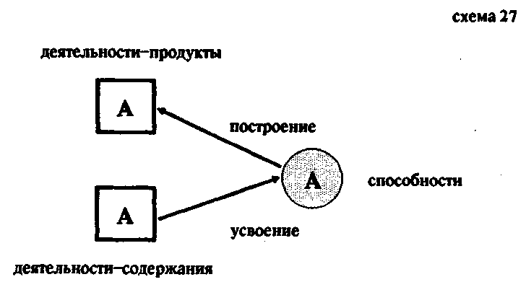

Речь здесь идет не о практике обучения в школе — она стихийно уже давно преодолела эту схему, и реально дело строится иначе, — речь идет о теории, о теоретическом осознании; в практике давно зафиксировано, что дети научаются не тому, чему их учим, но этот факт не получил надлежащего теоретического осознания как необходимый объективный закон обучения/ вместо того чтобы опереться, на него, понять закономерные отношения. Между тем, что мы даем «на вход», и тем, что получаем « «на выходе», вместо того чтобы все обучение строить в соответствии с этим различием, мы рассматриваем эту ситуацию как результат плохого педагогического процесса и поэтому, естественно, стремимся ее преодолеть.
В психологической литературе такой подход находит своеобразное отражение в принципе,— редко формулируемом, но в очень многих случаях молчаливо принимаемом,—
↑ Конец страницы 137 ↑
↓ Начало страницы 138 ↓
что субъективные условия деятельности, или «способности», представляют собой лишь копии-двойники тех деятельностей, которые люди усваивают, а затем «выдают» в соответствующих ситуациях. Иначе говоря, их представляют как те же деятельности, но только в потенции. И это закономерно приводит к очень простой схеме обучения (схема 27).
Эта схема благодаря тождеству всех своих элементов делает фактически ненужным специальное изучение процессов усвоения заданного содержания, самих способностей и процессов построения на их основе деятельностей: достаточно исследовать сами деятельности и все будет известно. Напротив, отказываясь от предположения о тождестве содержаний и продуктов учения, мы ставим перед собой задачу исследовать очень сложную систему отношений, реализующихся в процессе обучения, причем исследовать, их как одно целое, как одну структуру, в которой все составляющие связаны друг с другом и ни одна не может быть определена без других. Схематически это целое может быть изображено так:

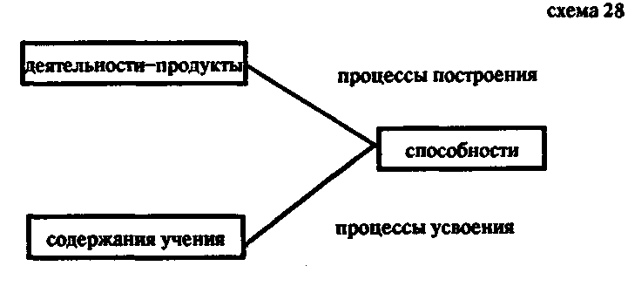

Оно задает нам новый предмет изучения, образующий ядро второго пояса педагогических исследований.

ПЕРЕХОД ОТ ЛОГИЧЕСКОГО К ПСИХОЛОГИЧЕСКОМУ ОПИСАНИЮ ДЕЯТЕЛЬНОСТИ. МЕХАНИЗМЫ ФОРМИРОВАНИЯ «СПОСОБНОСТЕЙ»
Если в первом поясе педагогического исследования все ограничивалось одними лишь внешне данными, или экстериоризированными, элементами деятельности, то здесь во втором поясе исследований, мы должны перейти к анализу
деятельности в целом, всех ее механизмов и детерминирующих их факторов.
Такое представление деятельности оказывается главным и определяющим при изучении процессов учения: именно в деятельности и по ее специфическим законам происходит усвоение ребенком всех интеллектуальных содержаний, именно в деятельности устанавливаются отношения его к другим людям и социальным группировкам, в деятельности развивается личность ребенка. Задавая системы внешних ситуаций, воспитатель стремится детерминировать деятельность ребенка; но то, что получается реально, не всегда совпадает с тем, что он хочет получить, и это опять-таки объясняется тем, что он имеет дело с деятельностью ребенка, т. е. с активностью, идущей от ребенка и определяющейся непосредственно строением его личности, или, иными словами, с самодеятельностью ребенка. Поэтому мы никогда не сможем понять природу и закономерности процессов учения, если не выделим и не опишем тех моментов, которые характеризуют их именно как деятельность.
Но что значит проанализировать и описать какую-либо деятельность ребенка (или вообще человека)? Это, наверное, одна из самых сложных проблем современной науки, и существуют только первые подходы к ее решению.
↑ Конец страницы 138 ↑
↓ Начало страницы 139 ↓
В предшествующих частях статьи мы уже говорили, правда очень бегло, об одном плане анализа и описания деятельности — объективном, или логическом, в котором совершенно не учитывается, что воспринимают, хотят и желают индивиды, т.е. не учитывается их психологическая сфера. Но, кроме того, существует еще второй план анализа — психологический, или логико-психологический, в котором главное внимание обращено на изображение и описание субъективных психических процессов.
Между первым и вторым планом описания деятельности существует тесная связь и зависимость: чтобы осуществить анализ деятельности во втором, субъективно-психологическом плане, нужно обязательно предварительно проанализировать и описать ее в первом, объективно-логическом. Характер психических процессов и способностей всегда соответствует (хотя и по-разному) составу тех операций, которые должны быть применены к объектам.
Дать описание деятельности в первом, объективно-логическом плане — это значит выделить и проа-
↑ Конец страницы 139 ↑
↓ Начало страницы 140 ↓
нализировать: 1) задачи деятельности; 2) объекты, на которые деятельность направлена; 3) процесс, складывающийся из действий или операций с объектами (вещами и знаками); 4) средства, необходимые для построения процесса; 5) продукты деятельности. Наглядно это можно представить в блок-схеме вида

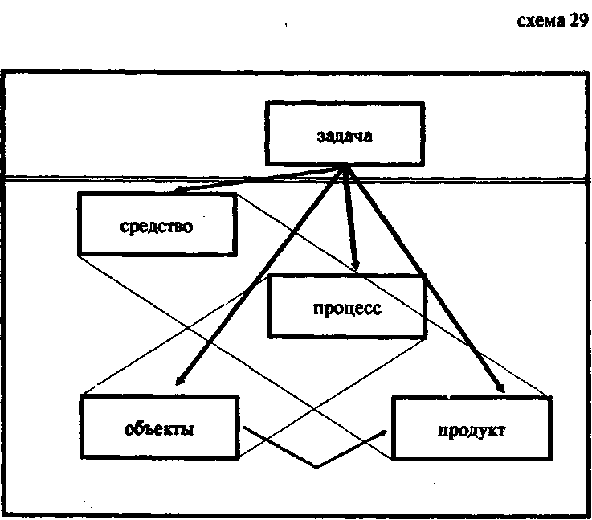

В подобной схеме может изображаться деятельность любой сложности, осуществляемая одним индивидом или несколькими; важно только одно, что эмпирический материал, в котором мы фиксируем деятельность, членится и как бы разносится по пяти разным блокам. В тех случаях, когда какая-либо задача решается группой индивидов и они осуществляют как бы одну деятельность, между ними распределяются части единого процесса и средства, а кроме того, возникают дополнительные знаковые средства, обеспечивающие коммуникацию между участниками деятельности, и появляются промежуточные про—
↑ Конец страницы 140 ↑
↓ Начало страницы 141 ↓
дукты. Но и к каждой выделенной таким образом частичной деятельности прикладывается та же самая схема; это становится возможным благодаря тому, что и в реальной сфере каждая часть совместно осуществляемой деятельности в большинстве случаев оформляется в своей особой задаче, которая точно так же фиксируется в специальных знаковых средствах.
Во всех случаях, когда мы таким образом анализируем и описываем деятельность, мы совершенно не обращаемся к психике индивидов, т. е. не ссылаемся на нее как на некую объяснительную причину. Наоборот, сама психика, когда о ней зайдет речь, будет объяснена исходя из этих узлов и блоков объективного описания деятельности. А пока мы предполагаем, что задача как-то принимается индивидом извне, объекты деятельности ему даны, средства были усвоены в предшествующих стадиях мыследеятельности, а каждый последующий процесс строится из этих средств и на их основе.
Таким образом, объективный анализ деятельности включает, во-первых, анализ природы задач, т. е. форм их объективного существования, их отношения к средствам, а через средства — самих процессов, т.е. числа и характера операций, входящих в них, характера вещей и знаков, к которым эти операции применяются, связей, возникающих между операциями в контексте процессов деятельности; в-третьих, анализ характера средств, применяемых для построения процессов (чаще всего они являются знаковыми); в-четвертых, анализ продуктов деятельности (основных и побочных), их свойств, отношений к задаче и средствам и т. п. (примерами такого рода исследований могут служить [35, 39, 40, 51, 54, 71] и ряд работ, представленных в настоящем сборнике).
Для дальнейшего важно отметить особую природу самого процесса во всей этой структуре деятельности: он должен быть построен ребенком или группой детей (вообще — человеком или группой людей), и хотя это построение во многом детерминировано уже имеющимися средствами, но они никогда и ни в коем случае не могут определить всего в этом процессе; и, таким образом, именно здесь осуществляется творчество ребенка (и вообще человека), его самодеятельность, именно здесь, следовательно, могут появиться и появляются новообразования.
Но при всех своих достоинствах объективно-логическое
↑ Конец страницы 141 ↑
↓ Начало страницы 142 ↓
описание деятельности мало что дает для понимания того, как строится деятельность индивидами, и точно так же не объясняет механизмов психического развития ребенка. Чтобы рассмотреть и эти стороны проблемы, мы должны перейти к психологическому описанию субъективной части деятельности. Методы его разработаны еще меньше, чем методы описания объективной части. На первых этапах психологическое описание, по-видимому, можно строить, исходя из объективно-логического, добавляя к нему новые блоки и связи или перестраивая уже имеющиеся.
В первую очередь на этом пути можно выделить и включить в общую схему собственно психические механизмы построения объективной части процесса. При этом в блоке средств нужно будет сохранить все, что мы фиксировали как внешнее и объективно данное, и, кроме того, добавить еще одно образование, которое можно назвать способностями. (Можно, правда, двигаться и иначе: добавить это образование, но называть способностями весь блок средств, имея в виду, что объективно данные знаковые средства построения процессов усваиваются индивидами и при этом интериоризируются.) Важно, что это второе образование нужно добавить именно на этой ступени анализа и что оно не могло быть выявлено раньше, так как не оставляет следов в самом процессе, не «откладывается» в нем. Полученный в результате предмет изучения изображен на схеме 30.

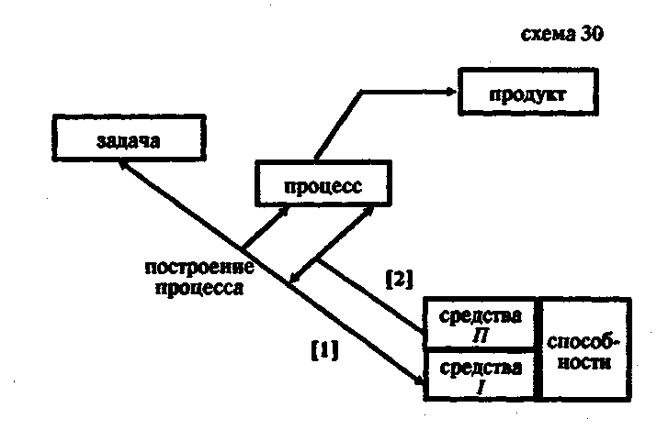
↑ Конец страницы 142 ↑
↓ Начало страницы 143 ↓
Анализируя далее механизмы построения деятельности, мы можем выделить в них ряд составляющих: 1) механизмы соотнесения задачи со средствами, имеющимися у ребенка (или вообще человека), и выбор определенных средств для решения этой задачи, т. е. для построения этого процесса; обычно эту составляющую называют «пониманием» задачи (она обозначена на схеме 30 стрелкой [1] ;2) механизмы использования определенных регулятивов (специальных правил или «слепков» с прошлых деятельностей) для составления цепей процессов из средств 1 (эти механизмы обозначены на схеме стрелкой [21). В более общем случае, когда задачи деятельности не задаются извне, а должны быть выделены и поставлены самим действующим ребенком, мы должны будем ввести еще одну систему средств и еще один механизм, обеспечивающий выделение задач. Сейчас для упрощения анализа мы опускаем эту составляющую и не вводим ее в схему.
До сих пор в педагогических и психологических исследованиях эти механизмы построения процессов лишь фиксировались в эмпирическом материале и различались чисто словесно как понимание, применение знаний, осмысление, переструктурироваяие и т. п. Чтобы исследовать их объективно, нужно либо произвести экстериоризацию, т. е. выделить их в объективный план, либо же строить специальные модели. Первое естественным образом связывается с гипотезой усвоения и интериоризации этих механизмов (концепция П. Я. Гальперина), но, таким образом, субъективные моменты деятельности переводятся в объективные, а психологическое описание превращается в объективно-логическое; по сути дела это равнозначно отрицанию специфики психической сферы. Если же от этой гипотезы отказаться, то становится необоснованной сама надежда на то, что субъективно-психические процессы вообще могут быть экстериоризованы. Второе, т.е. построение моделей, предполагает сознательный подход и осуществление целого ряда специфических для моделирования процедур, чего в психологии еще никогда не было.
Но даже и в том случае, если бы анализ психических механизмов построения процессов можно было без труда осуществить, все равно предварительно мы должны были бы еще объяснить характер и происхождение тех элементов структуры деятельности, которые мы обозначили как способности.
↑ Конец страницы 143 ↑
↓ Начало страницы 144 ↓
Ответ на этот вопрос ищут в двух направлениях. Одни говорят, что способности — продукт прежде всего внутреннего развития ребенка. Другие — что способности — продукт усвоения определенных содержаний (деятельноcтей, знаковых средств и т. п.), задаваемых ребенку извне.
Если мы принимаем первую линию объяснения, то приходим к затруднениям, типичным для психологической концепции Ж. Пиаже: нам не удается объяснить, каким образом, в силу каких факторов и механизмов имманентное развитие каждого ребенка приводит к способностям и видам деятельности, общим у него со всеми другими детьми [32, 33, 28].
Значит, мы должны принять альтернативный тезис и положить, что способности, подобно психике вообще, жестко детерминированы какими-то внешними средствами, общими для всех детей, и варьируются лишь в тех пределах, которые допускаются сознательно или в силу стихийного различия обстоятельств, обществом. Но что это за способ детерминации?
Здесь мы вынуждены обратиться к теории усвоения. Мы предполагаем, что способности не что иное, как свернутые «слепки» уже произведенных индивидом деятельностей, что это те «формы«, в которых ребенок присваивает себе заданные ему образцы деятельности, и все те знаковые средства, которые помогают строить деятельность.
Но понимаемое таким образом усвоение тоже не может объяснить обнаруженных в реальности фактов, в частности обобщенный характер всех способностей, позволяющий индивиду строить иные деятельности, нежели те, которые встречались ему в прошлом опыте.
Так мы приходим к представлению о таком развитии способностей в усвоении, которое не может быть сведено ни к чистому развитию, ни к чистому усвоению, ни — что самое главное — к сумме того и другого, а предполагает совершенно особый механизм всего целостного процесса и совершенно особое, связанное с этим представление структуры психической деятельности.
Несколько подробнее и то и другое будет пояснено ниже, а здесь мы дадим лишь общую схему намечаемого таким образом предмета исследования.
Несмотря на свой фрагментарный характер, она дает возможность сделать ряд выводов, важных для нашего рассуждения.
↑ Конец страницы 144 ↑
↓ Начало страницы 145 ↓
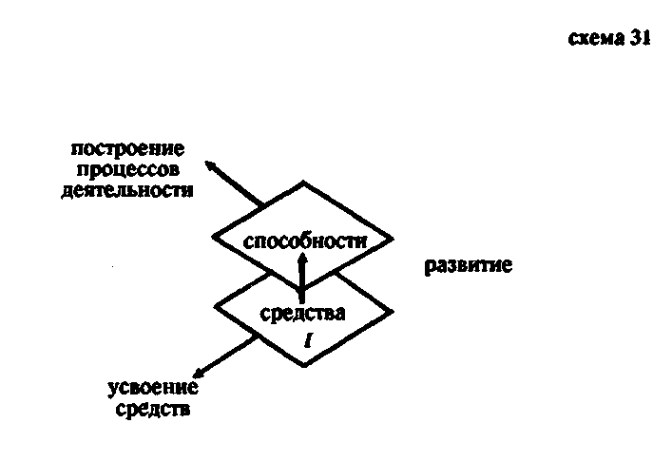

Прежде всего напомним, что описание деятельности ребенка нужно нам было для того, чтобы объяснить расхождение между тем, что задавал и хотел получить воспитатель, и тем, что получалось реально. Но чисто объективное, логическое описание деятельности не давало нужного ответа: оно могло лишь фиксировать сам построенный процесс, но не объясняло, почему он такой. Чтобы ответить на этот вопрос, мы должны были перейти к описанию субъективно-психологических моментов деятельности и характеризовать природу тех способностей, на основе и с помощью которых строился внешний процесс. Но теперь, чтобы объяснить природу и происхождение способностей, мы вновь должны расширять, предмет изучения и включать в него процессы усвоения каких-то внешних содержаний-средств и связанное с этим развитие каких-то психических функций. Способности, как это изображено на схеме 31, складываются по меньшей мере из тех и других. Таким образом — и это первый важнейший результат, к которому мы приходим,— в анализ структуры психической деятельности неизбежно входит анализ процессов усвоения и развития.
Если теперь мы предположим, что характер развития психических функций или способностей достаточно жестко определен характером усваиваемых извне содержаний (а правомерность такой односторонней зависимости подтверждается, по-видимому, всем, что мы сейчас знаем), и соотнесем это со структурой задания внешней ситуации
↑ Конец страницы 145 ↑
↓ Начало страницы 146 ↓
деятельности воспитателем, то можем сделать вывод, что каждый процесс деятельности ребенка детерминируется двумя рядами зависимостей: один ряд задает внешняя ситуация, созданная воспитателем, а другой — предшествующие акты усвоения. Схематически это можно изобразить так:

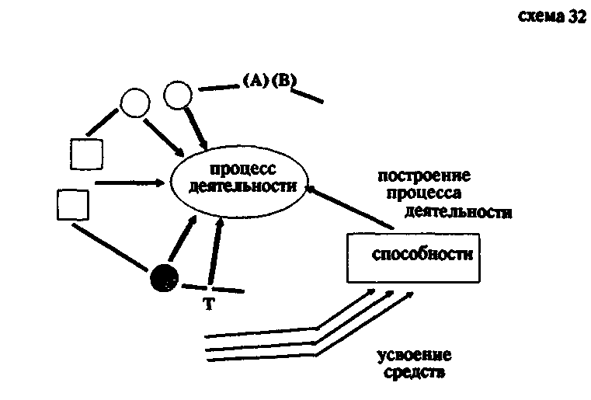

Знак Т изображает на схеме требования, предъявляемые взрослыми ребенку; темный кружок — воспитателя; квадраты — предметы окружающего мира; светлые кружки— других детей; знаки (А) (В) — словесные тексты (знания, методические предписания и т. п.), регулирующие деятельность ребенка.
Так как всякое усвоение происходит в каком-то процессе и без него невозможно, то, продолжая это рассуждение, мы можем сказать, что, с одной стороны, именно через способности осуществляется связь между новыми совершаемыми ребенком процессами и прошлыми, а с другой — что способности для того и служат и формируются, чтобы обеспечивать эти связи, чтобы создавать возможность построения новых процессов на основе прошлых. Мы можем изобразить это в схеме (см. схему 33).
Но таким образом, взяв какую-нибудь деятельность в качестве «верха», мы можем мысленно двигаться все дальше вниз (по одному ряду или ветвящемуся дере-
↑ Конец страницы 146 ↑
↓ Начало страницы 147 ↓
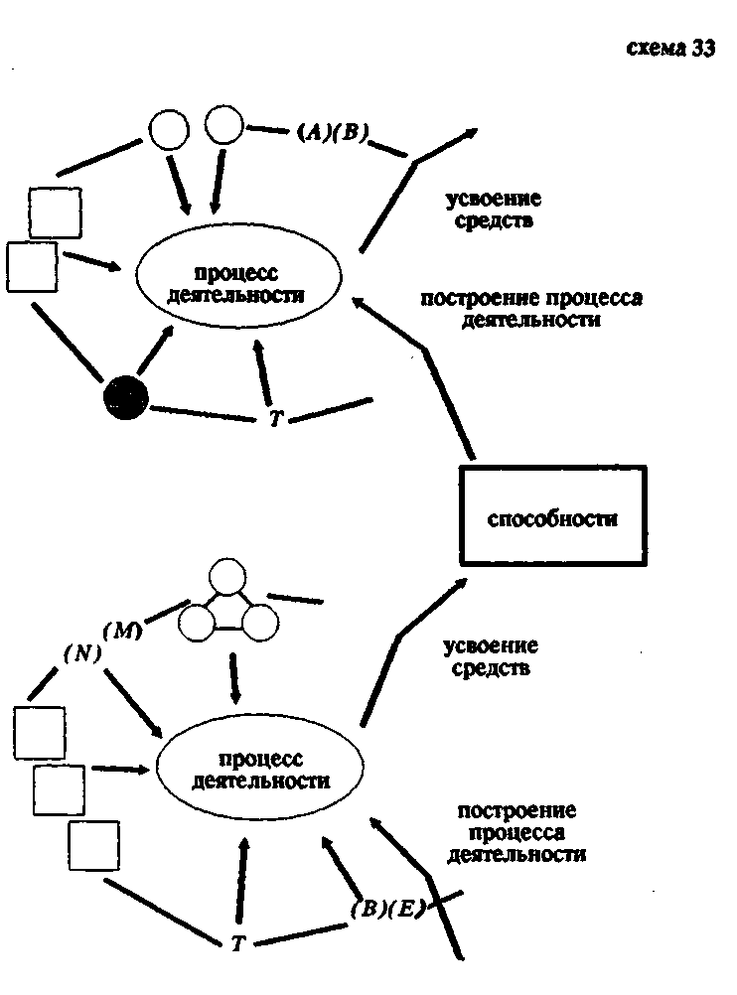

ву — это нам сейчас безразлично) и каждый раз будем констатировать, что любой процесс деятельности ребенка детерминирован, с одной стороны, внешними условиями, сложившимися стихийно или сознательно заданными воспитателями и взрослыми, а с другой — предшествующими процессами деятельности с осуществляющимся в них (или на основе их) усвоением. Так, в конце концов, мы придем к простейшим движениям новорожденного, из которых благодаря внешним ситуациям
↑ Конец страницы 147 ↑
↓ Начало страницы 148 ↓
«инкубатора» вырастает постепенно вся сложная деятельность индивида [59, стр. 97—99].
Этот вывод означает также, что мы устанавливаем ряды внешних ситуаций, детерминирующих процессы деятельности ребенка, переводим анализ изменений, происходящих в деятельности, к анализу различий этих ситуаций. Но это только первый шаг исследования. Здесь мы уже не можем полностью отвлечься от субъекта и, кроме того, каждый раз должны рассматривать внешние условия ситуации и объективную структуру процесса деятельности с точки зрения механизмов усвоения и развития, т. е. мы должны выяснять, что нового открывают эти ситуации и процессы в них для усвоения, приводящего к развитию способностей ребенка.
Так мы оказываемся втянутыми в дальнейшую детализацию нашего предмета исследования: мы должны перейти к более дифференцированному анализу процессов усвоения.

Усвоение. Рефлексия как механизм усвоения
Понятие усвоения в нынешнем употреблении крайне многозначно. Мы говорим об усвоении деятельности, имея в виду, что ребенок научается осуществлять какой-то процесс. Но точно так же мы говорим об усвоении, когда ребенок запомнил какое-то слово или последовательность слов, например ряд названий чисел, и может правильно повторить их. И этим же термином мы называем те случаи, когда ребенок научается решать с помощью какого-либо понятия разнообразные задачи. Уже одно это делает необходимым уточнение понятия усвоения. Но существует еще ряд проблем, связанных с этим. Мы говорим об усвоении какого-либо содержания в учебной деятельности, где это усвоение самоцель и где, по сути дела, сама деятельность либо целиком сведена к усвоению, либо строится в соответствии с его задачами; в этих случаях мы, как правило, знаем, что должно быть усвоено (или, во всяком случае, думаем, что знаем) — определенное знание. Но точно так же мы говорим об усвоении, когда ребенок сам извлекает что-то (часто мы не знаем, что именно, и не думаем даже, что знаем) из какой-либо практической, трудовой деятельности.
Чтобы сузить и уточнить понятие усвоения, нужно определить: 1) какие именно содержания могут усваиваться;
↑ Конец страницы 148 ↑
↓ Начало страницы 149 ↓
2) каков специфический механизм усвоения; 3) в чем специфический продукт усвоения. А для того чтобы ответить на все эти вопросы, надо «вписать» усвоение в общую структуру деятельности, соотнести с другими ее механизмами.
На наш взгляд, здесь необходимо различать:
А. Умение строить различные процессы деятельности. Это то, что ребенок дает «на выходе»: складывает пирамидку в соответствии с образцом, играет в определенную ролевую игру, записывает решение математической или физической задачи и т.п.; выражения, что ребенок в этих случаях овладел этими процессами деятельности, приводят к ложным представлениям.
Б. Овладение материалом знаков (например, запомнил и умеет повторять в правильной последовательности названия чисел, запомнил и может записать формулу закона Ома и т. п.).
В. усвоение «способов деятельности», т.е. систем средств, позволяющих строить разнообразные деятельности (понятия «способ деятельности» и «способ решения задачи» обсуждаются почти во всех статьях настоящего сборника (см. также [54, 21]). Усвоение в таких случаях сопровождается развитием психических функций, необходимых для использования этих средств.
Резюмируя все эти различения, можно сказать, что ребенок научается строить разнообразные процессы деятельности, овладевая материалом необходимых для этого средств и усваивая способы деятельности, в которые эти средства организованы.
Кроме того, с нашей точки зрения, необходимо четко различить и на первых порах даже противоставить друг другу: 1) процесс деятельности, в контексте которого происходит усвоение, и 2) само усвоение.
Построение процессов деятельности отнюдь не всегда приводит к усвоению новых способов деятельности и развитию способностей. Есть масса процессов, которые, сколько бы они ни совершались, не только ничего не дают для развития способностей, но и не могут дать. Вместе с тем есть такие процессы деятельности, которые могли привести к развитию способностей ребенка, но не приводят, так как при этом нет необходимой дополнительной организации самого усвоения. В обоих случаях системы средств и психических функций после процесса деятель-
↑ Конец страницы 149 ↑
↓ Начало страницы 150 ↓
ности остаются такими же, какими они было до его построения.
В этой связи мы получаем возможность уточнить различение процесса деятельности и усвоения.
Процесс деятельности должен дать определенный внешний продукт; и такой продукт в процессе бывает всегда, даже если мы произвели только движение рукой. В некоторых случаях он не имет не только социальной значимости, но даже значимости с точки зрения дальнейшей деятельности индивида и поэтому общественно никак не фиксируется. Это обстоятельство и создает впечатление, что в этих случаях продукта нет вообще.
Процесс усвоения в противоположность этому не имеет такого внешнего продукта, а приводит лишь к появлению у индивида нового способа деятельности и соответсвующих ему способностей.
Но как возможен процесс усвоения? Что он должен иметь своим содержанием? При каких условиях у индивида может появиться способ деятельности и, соответственно, новые способности?
Чтобы подойти к решению этих вопросов, разберем одну искусственную модель деятельности изолированного индивида. Предположим, что у него есть набор определенных остающихся неизменными средств деятельности и психических функций и на основе их он может строить различные процессы деятельности, направленные на широкий круг предметов. Число построенных индивидом процессов деятельности и круг предметов, на которые они направлены, может увеличиваться практически беспредельно. Но приведет ли это к появлению хотя бы одного нового способа деятельности, новой способности?
Отвечая на этот вопрос, нам нужно произвести довольно тонкое различение: по-видимому, всякое построение каких-либо сложных процессов деятельности приводит к развитию каких-то психических функций. Но это чисто индивидуальный процесс; вновь появившиеся психические функции не находят никакого определенного и общественного фиксируемого выражения. Каждый индивид должен вырабатывать эти психические функции сам, он не может передать их другим, и поэтому с его смертью они умирают. Мы можем сказать, что здесь развиваются психические функции, но не появляется никаких новых объективных средств, а вместе с тем никаких новых объективных способов деятельности.
↑ Конец страницы 150 ↑
↓ Начало страницы 151 ↓
А что нужно для появления новых средств и способов? По нашей гипотезе, для этого нужно, чтобы сама деятельность стала предметом специальной обработки, чтобы на нее направилась бы новая, вторичная деятельность. Иначе говоря, должна появиться рефлексия по отношению к исходной деятельности. Ее специфическая задача будет состоять в том, чтобы выделить в построенном процессе деятельности какие-то новые образования, которые могли бы служить средствами для построения новых процессов деятельности. При этом, очевидно, должно происходить какое-то сопоставление процессов деятельности с уже имеющимися системами объективных средств и способов, и только на этой основе может происходить действительно продуктивный анализ процессов. При этом, конечно, анализ не сможет ограничиться одним лишь процессом, а должен будет охватить также задачи, объекты и продукты процессов деятельности. Итогом рефлексии будет выделение и оформление в каком-то виде новых объективных средств построения деятельности. И только после того, как они будут выделены и оформлены, после того, как они станут особой действительностью, появится возможность усвоения их (в точном смысле этого слова, т. е. в форме способов деятельности) и развития тех психических функций, которые необходимы для оперирования этими средствами. Все это можно представить на схеме; (см. схему 34).
Важно специально отметить, что психические функции ч способности, появляющиеся при этом у ребенка, будут другими, нежели те, которые естественно развивались у него при построении исходных процессов без сопровождающей их рефлексии.
Итак, чтобы построение различных процессов деятельности вело к нужному, собственно человеческому развитию способностей, необходимо, чтобы над этими процессами надстраивалась вторичная рефлективная деятельность, которая выделяла бы новые средства, оформляла их в виде объективно данных способов деятельности, и чтобы эти средства или способы деятельности затем усваивались в своей функции средств построения новых процессов деятельности, обеспечивая развитие соответствующих психических функций.
Совершенно очевидно, что такое рефлективное выделение и оформление средств и способов деятельности —
↑ Конец страницы 151 ↑
↓ Начало страницы 152 ↓
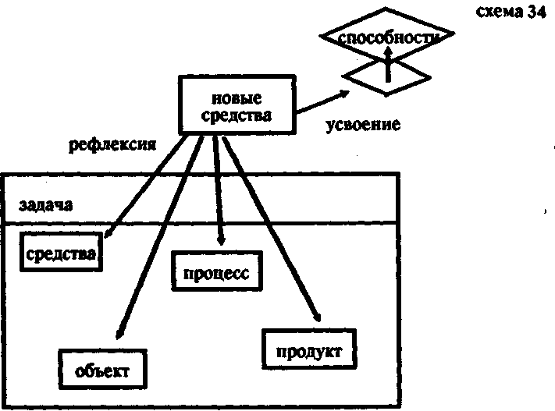

дело очень сложное и малодоступное детям. Поэтому, если предоставить детей самим себе, заставить их открывать новые способы деятельности, развитие их способностей будет идти крайне медленно сравнительно со всей массой осуществляемых ими процессов деятельности.
Чтобы выйти из этого положения, человечество выделило рефлективную деятельность из процессов усвоения. Оно создало методологию, а затем науку как специализированные деятельности по выделению из всей массы тех процессов, которые строятся людьми, новых средств и способов деятельности. Оно отделило специализированную учебную деятельность, обеспечивающую усвоение этих выделенных средств и способов их применения. Оно построило особую систему обучения, т. е. особую искусственную систему задания этих средств, с одной стороны, в чистом виде знаковых и предметных оперативных систем, с другой — в виде специальных моделей деятельности ¹.
И именно в связи с этим возникает масса специфических проблем, требующих специально педагогического исследова-
___________
Надо заметить, что эти модели процессов деятельности, представленные в виде так называемых учебных задач, служат лишь рамкой, т.е. известным внешним, оформлением, для способа деятельности, обеспечивающим «взятие» его.
↑ Конец страницы 152 ↑
↓ Начало страницы 153 ↓
ния, и масса практически-педагогических задач, касающихся организации усвоения в обучении.
Уже из сказанного выше ясно, что само усвоение в условиях обучения должно быть организовано как особая деятельность ребенка, как особые процессы деятельности. Чем они могут быть и как они должны строиться?
Можно выдвинуть несколько гипотез на этот счет.
1. Можно предположить, что в условиях новой задачи ребенок (или вообще человек) строит процесс деятельности, с одной стороны, опираясь на имеющиеся уже у него средства и способности, а с другой стороны, используя «подсовываемые» ему воспитателем новые объективно данные средства. После того как процесс построен, он становится предметом рефлективного осознания, вновь примененные средства и их функция в построении процесса фиксируются в особом знании, затем на основе нескольких употреблений происходит овладение материалом средств, и таким образом завершается усвоение самих средств.
2. По другому предположению, воспитатель может дать образец нового процесса деятельности, включающего в себя новые средства. Ребенок, наблюдая за его деятельностью (возможно, искусстенно расчлененной), фиксирует новые средства и их функции в знании, овладевает материалом самих средств, а затем сам начинает с их помощью строить новые процессы деятельности. Благодаря всему этому происходит усвоение и закрепление усвоенного.
3. Нередко предполагают, что новые средства или способы деятельности могут быть взяты вне всякого контекста употребления их, прямо «в лоб», или даже в форме знания о них (например, правила деятельности и т. п.); на сравнительно высоких ступенях развития индивида так действительно иногда происходит (или кажется, что происходит).
Мы привели все эти варианты организации усвоения для того, чтобы пояснить постановку самой проблемы: до сих пор в педагогике и психологии очень мало внимания уделяют анализу конкретных механизмов усвоения в различных ситуациях обучения и воспитания. А без этого никакие педагогические проблемы не могут быть решены.
Дальнейший, более подробный анализ структур деятельности, механизмов усвоения и ситуаций обучения — дело специальных исследований, которые должны строиться на определенном эмпирическом материале (см., в частности
↑ Конец страницы 153 ↑
↓ Начало страницы 154 ↓
(24, 29, 35, 54, 71}). Некоторые дополнительные характеристики усвоения и его отношения к процессам развития будут даны в следующем разделе статьи, а здесь, подытоживая сказанное, мы хотим выделить всего три момента, наиболее важных нам в контексте данной статьи.
Первый. Именно с помощью этой сложной структуры, представленной в схемах 28—34, рассматривая, с одной стороны, процесс усвоения различных содержаний, с другой — процессы построения деятельностей и, наконец, соотношения между теми и другими, мы впервые получаем реальную возможность как-то подойти к выяснению природы способностей в их специфике и отличии как от содержания учения, так и от продуктов уже построенной деятельности. То обстоятельство, что способности выступают здесь как посредсгующее звено между одними и другими, что они «живут» как бы на стыке процессов усвоения и процессов, построения деятельности, выступают как продукт первых и условие вторых, дает новые задания исследованиям и создает новые возможности для выработки их моделей.
Второй. Эта система отношений — предмет синтетического логико-психологического исследования; говоря так, мы хотим подчеркнуть, что ни логические методы сами по себе, ни психологические методы отдельно от логических не дадут нам понимания элементов, составляющих систему.
Если взять, к примеру, процессы построения деятельности, то они будут предметом логического изучения, поскольку мы рассматриваем их в отношении к продукту, т. е. к объективно представленным частям деятельности, и его нормальному представлению; но эти же процессы будут предметом психологического исследования, поскольку они рассматриваются в отношении к способностям. То же самое нужно сказать о процессах усвоения: как субъективные механизмы, ведущие к образованию способностей, они входят в область психологии, как процессы, детерминированные объективным строением содержания учения, они подчинены логике.
Эти выводы получаются, если исходить из принятого представления о логике и психологии и их отношении. Но суть вопроса лежит еще глубже. Именно здесь обнаруживается крайняя относительность принятого разделения этих наук. При исследовании процессов построения деятельности и процессов усвоения мы постоянно обнару-
↑ Конец страницы 154 ↑
↓ Начало страницы 155 ↓
живаем то зависимость психологии от логики, то, наоборот, зависимость логики от психологии, а последовательность анализа всей структуры в целом создает причудливую мозаику из методов и понятий этих двух наук. Такое положение вещей всегда говорит о чем-то большем, чем только об их связи. Оно заставляет не просто соединять уже данные методы и понятия, а переплавлять их в новые методы, новые понятия, которые как одно целое будут «работать» в контексте педагогического исследования. И этот вывод мы хотим всячески подчеркнуть, так как он является, может быть, одним из самых важных по своим последствиям.
Третий. Выделив таким образом второй пояс педагогического исследования и рассмотрев его возможности, мы приходим к тому же выводу, к какому пришли после анализа первого пояса: и эта часть исследования, даже если она проводится многократно, на разных возрастных срезах, точно так же не может еще дать ответа на те вопросы, которые ставит практика; в частности, сама по себе она еще не может помочь нам в определении программ обучения. Таким образом, необходимо построить еще один, следующий предмет педагогического исследования.
В первом поясе педагогического исследования, охватывающем социологический, логический и психологический анализы, нужно получить систему целевых требований к образованию, конкретное описание тех норм деятельности, которыми должны владеть люди по окончании всего курса образования. Во втором поясе необходимо проанализировать механизмы, которые обеспечивают формирование способностей и умений строить деятельности. Но эти два пояса остаются пока не связанными друг с другом. Чтобы ответить на вопрос о программах обучения, нужно еще найти гот путь, который посредством этих механизмов кратчайшим образом ведет нас именно к тем продуктам, которые заданы целями образования. И это означает, что в ряд с уже названными выдвигается новая проблема, которая может быть обозначена как проблема формирования и развития. Именно она задает третий пояс педагогической науки, связывающий воедино два первых. Этот практический вывод совпадает с тем, который мы постоянно получали в собственно теоретическом движении: |объяснение процессов усвоения оказалось зависимым от
↑ Конец страницы 155 ↑
↓ Начало страницы 156 ↓
анализа и описания механизмов и закономерностей онтогенетического развития человека.

VII. ТРЕТИЙ ПОЯС ПЕДАГОГИЧЕСКИХ ИССЛЕДОВАНИЙ — ИЗУЧЕНИЕ РАЗВИТИЯ ЧЕЛОВЕКА В УСЛОВИЯХ ОБУЧЕНИЯ

«Усвоение и развитие» как проблема
Вопросы и проблемы, встающие в третьем поясе педагогического исследования, как мы уже сказали, связаны в первую очередь с инженерной задачей — определением последовательности задания средств и способов деятельности в процессе систематического обучения и воспитания детей.
Для практической педагогики общим местом является положение, что формирование одних способностей и умений предполагает сформированность других; последние выступают как необходимые предпосылки первых... Таким образом, знания и связанные с ними умения оказываются сгруппированными в последовательности, нащупанные эмпирически и стихийно в течение долгой истории. Если попробовать дать детям какие-либо знания из этих рядов, минуя то, что им предшествует, то дети, как правило, не смогут их усвоить.
И • это— бесспорные факты. Но чем они объясняются: 1) объективной природой самих способов деятельности, фиксированных в этих знаниях и умениях, особенностями Их собственной структуры, 2) природой ребенка, его «натуральными» возможностями, или же 3) особенностями организации процессов усвоения и формирования? Ответ на этот вопрос имеет первостепенную важность для всей педагогики.
Пока содержания знаний рассматривались чисто предметно, предположение об их объективной связи друг с другом выглядело маловероятным и, во всяком случае, малозначимым для объяснения процесса учения. Теория развития или самоформирования ребенка, напротив, казалось, весьма удачно объясняла зафиксированные факты. Теперь, когда практика обучения непрерывно изменяет социальные и учебные масштабы возрастов, а теоретический анализ выяснил операциональную природу содержания знаний, оценка значения двух названных объяснитель-
↑ Конец страницы 156 ↑
↓ Начало страницы 157 ↓
ных гипотез меняется, и мы вновь стоим перед вопросом: в какой мере порядок и последовательность задания программного содержания обучения определяются каждым из этих факторов? Сейчас сложилась уже такая ситуация, что вопрос этот, повторяем, обязательно должен быть решен, ибо без этого педагогика уже не может дальше нормально существовать и развиваться.
Бесспорно в настоящее время только одно положение: чтобы определить закономерную последовательность формирования ребенка, не нужно апеллировать к его «натуральным» возможностям и «естественному» развитию. Все остальные вопросы остаются проблемными и спорными.
Это положение^можно пояснить с помощью довольно простого рассуждения. Усвоение какого-либо способа деятельности (или вообще каких-либо средств) предполагает построение определенного процесса деятельности ребенком. Значит, оно требует предпосылок в самом ребенке по меньшей мере двоякого рода: 1) способностей к построению этого процесса и 2) способностей к усвоению самого способа как особого содержания. Но эти способности в свою очередь — результат усвоения чего-то или, во всяком случае, связаны с усвоением. Таким образом, мы начали с объективно заданных содержаний, перешли к субъективным способностям, которые должны обеспечить их усвоение, а затем вновь возвращаемся к объективному плану — тем средствам и способам, из усвоения которых сложились сами эти способности. Но усвоение этого второго содержания само нуждалось в определенных способностях. Мы вынуждены повторить все рассуждение еще раз, потом еще и таким образом приходим к длинному ряду связанных между собой структур усвоения.
Графически эта зависимость представлена на схеме 35; квадраты с цифрами 1 обозначают на ней единицы усваиваемого содержания, прямоугольники с цифрой 2 — построенные процессы, кружки с греческими буквами — сформированные способности, двойные штриховые стрелки — построение процессов, двойные сплошные стрелки — усвоение средств, а одинарные прямые стрелки — зависимость процессов усвоения от уже накопленных предпосылок; вертикальная штриховая линия разделяет планы «объективно данного» и «субъективного».
Развертывание этой структуры может быть представлено в проекциях; если мы возьмем его со стороны
↑ Конец страницы 157 ↑
↓ Начало страницы 158 ↓
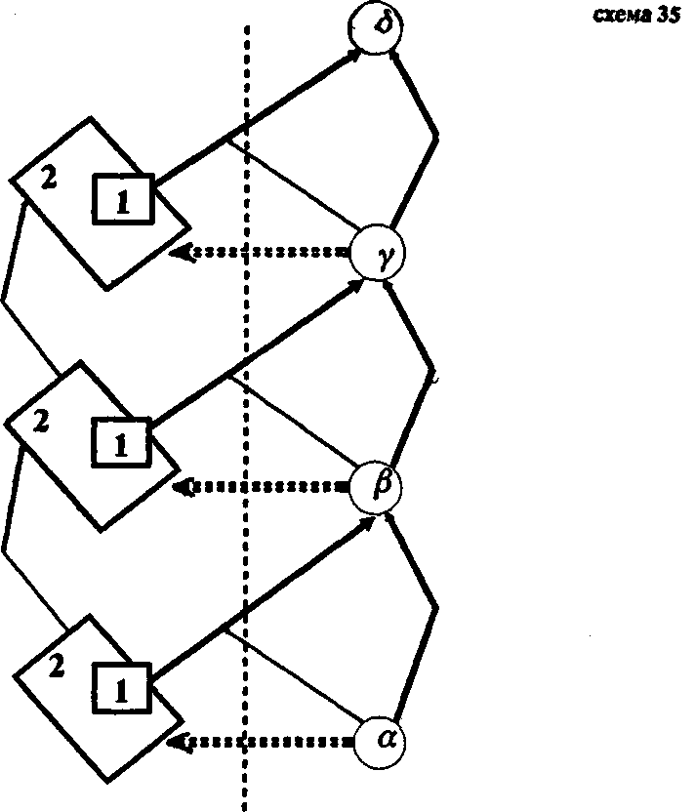

способностей и попробуем представить складывающуюся последовательность их как закономерное движение от одних способностей к другим, то получим линию «чистого развития ребенка. Если мы возьмем его со стороны процессов деятельности и объективных содержаний усвоения, то получим «нормативную» линию усложнения деятельности ребенка, задаваемую прогрммами обучения и воспитания. (Каждая из этих линий, развертывания представлена на схеме 35 последовательностью круговых стрелок).
При фрагментарном или эмпирическом подходе к этой единой структуре каждая из проекций может стать предметом рассмотрения и анализа. При этом в них обычно, выявляются эмпирические закономерности развертывания
↑ Конец страницы 158 ↑
↓ Начало страницы 159 ↓
и следования друг за другом соответствующих «единиц».
Например, как в педагогике, так и в психологии широко распространено убеждение, что_ существует закономерная линия психического развития ребенка, в которой последующие состояния однозначно определены предшествующими. Считается, что эту линию психического развития можно выделить и исследовать. В обоснование этой точки зрения проводятся эмпирические исследования: способности детей современной эпохи анализируются и описываются по их проявлениям, находится последовательность изменения их, которая и выдается за закономерную. При этом говорится о существующей в современную эпоху системе обучения и воспитания, но реально ее влияние на развитие способностей не учитывается. Вследствие этого и создается иллюзорное впечатление, что речь идет о внутренних закономерностях психического развития, как такового.
Наверное, нет ничего более вредного для практического дела совершенствования системы образования, чем эта ложная теоретическая концепция.
Ведь действительная «жизнь» каждого плана, будь то объективно задаваемые содержания обучения или способности, действительная связь всех их элементов друг с другом задается общей струкрурой зависимостей в этом едином механизме и процессе усвоенения и развития ребенка, в едином механизме обучения и формирования его,- обнаруженная связь процессов деятельности, и содержаний усвоения будет действительно объективной связью лишь благодаря особым объективным закономерностям усвоения и развития, охватывающим всю эту структуру, а связь способностей в общей линии формирования будет именно такой благодаря сложившимся последовательностям задания содержаний усвоения и соответствующих им процессов деятельности.
Точно так же мы можем выделить из этой общей структуры механизмы построения процессов деятельности и усвоений и как-то описать их. Но полученные таким образом знания будут применимы лишь на определенных местах этой общей структуры, ибо и то, и другое меняется по мере формирования ребенка.
Так мы еще раз приходим к обозначенному уже выше принципу целостного рассмотрения всего механизма и процесса обучения и развития ребенка. Он заставляет нас начинать с целого и уже от него затем идти к элементам,
↑ Конец страницы 159 ↑
↓ Начало страницы 160 ↓
связям и проекциям общей структуры. Это значит, что в ходе исследования нужно определить, во-первых, как можно и должно разлагать такую структуру на фрагменты, элементы, во-вторых, какие из уже существующих проекций-знаний об этой структуре можно использовать, от каких нужно вообще отказаться, а какие переработать и пересмотреть и, наконец, в-третьих,в какой последовательности рассматривать и учитывать проекции-знания,признанные правильными и необходимыми.
Среди всех этих вопросов особое значение имеет вопрос о том, можно ли в анализе процессов обучения и развития пользоваться самой категорией «развития», и если можно, то как именно это нужно делать. Вопрос этот имеет столь важное значение потому, что «развитие», как мы уже говорили, является той категорией, на основе которой была получена подавляющая часть современных психолого-педагогических знаний, С ней же связаны и наиболее распространенные сейчас в педагогической психологии «генетические» методы исследования.
Чтобы дать здесь достаточно обоснованный ответ, в свою очередь, нужно: 1) рассмотреть само понятие «развитие», в частности, указать специфические признаки, отличающие его от понятия «изменение»; 2) рассмотреть приемы и процедуры применения этого понятия к эмпирическому психолого-педагогическому материалу; 3) охарактеризовать тип и строение тех объектов и предметов изучения из психолого-педагогической сферы, о которых мы можем говорить как о развивающихся. Только проделав все это, мы сможем ответить на вопрос, можно ли при анализе процессов обучения и формирования ребенка пользоваться категорией развития и в применении к каким именно объектам.

Понятие «развитие»
В логическом и общеметодологическом плане понятие развития до сих пор исследовалось очень мало (см. [6, 7]). Достаточно сказать, что во многих и очень многих случаях его не отличают от понятия изменения. Здесь мы, естественно, не можем проводить детальный логический анализ содержания и смысла этих понятий (обсуждение возникающих здесь проблем см. в работах Б. А. Грушина [6, 7] и В. И. Столярова (421), но должны
↑ Конец страницы 160 ↑
↓ Начало страницы 161 ↓
будем в самом общем виде характеризовать их, чтобы сделать понятными наши рассуждения.
Чтобы выделить в объекте X какое-либо свойство, нужно приложить к нему определенную «познавательную операцию»; обычно в наших работах она изображается буквой Д (дельта). Мы не рассматриваем здесь строение и характер операций или их возможные виды (по этим вопросам см. [63—65, 68, 52]). Мы условились, что созданное операцией «объективное содержание X ∆ фиксируется в знаке (А), имеющем определенное употребление в «практической» деятельности — λ и приобретающем для человека определенный «смысл». В ходе обратного отнесения к объекту X смысл знака (А) выступает как «свойство» объекта.

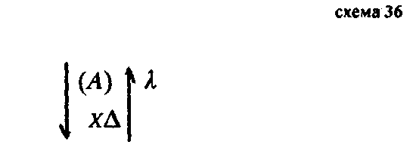

В результате получается «предмет», структура которого изображена на схеме 36. Благодаря элементам ↑ (A) ↓ объект X в структуре предмета приобретает определенность в качестве «объекта знания» и выступает как объект, имеющий свойство «а», или, в наших изображениях, как Хд или «А».
Здесь, чтобы понимать смысл уже введенных понятий и всех дальнейших рассуждений, нужно различать: 1) позицию исследователя, имеющего дело с самим объектом X, изучающего его, 2) позицию исследователя-логика, описывающего деятельность первого исследователя и полученные в результате знания.
Когда логик изображает структуру предмета (схема 36), то это значит, что со своей позиции объективного наблюдателя он фиксирует определенность объекта X каким-то своим, «метафизическим» способом, отличным от способов фиксации объекта, которым пользуются исследователи, работающие с ним самим. Они никакой определенности объекта, отличной от той, которая выделена с помощью познавательной операции и выражена в знаке (А), по условиям нашего упрощающего абстрактного рассмотрения, не видят и не фиксируют; для них объект
↑ Конец страницы 161 ↑
↓ Начало страницы 162 ↓
X дан только через ↑ (A) ↓ и выступает в знании как X или «А». Эта сторона дела выражена в схеме знания х_{а} - (А).
Теперь, возвращаясь к нашей основной теме, представим себе, что исследователь, работающий с объектом X, последовательно применяет к нему одну и ту же операцию — ∆i и выделяет посредством нее каждый раз новое свойство, сначала (В) потом (С) и, наконец, (D). Само по себе это не вызывает удивления и не создает еще никаких проблем. Но если исследователь хочет образовать общее научное знание об объекте X, а это значит — выделить и зафиксировать какой-либо инвариант, то здесь ему приходится решать сложные познавательные и методологические проблемы.
Прежде всего, он должен знать, что объект, к которому последовательно три раза применялась операция действительно один и тот же (в противном случае опять не было бы никакой проблемы). Но это значит, что перед приложением операции он должен каким-то образом установить определенность объекта, чтобы иметь право утверждать это. В одних случаях это достигается благодаря непрерывности практической деятельности, в других — посредством практически-наглядных образов, в третьих — с помощью специального знания. В последнем варианте обязательно выделяется какой-то признак X — его «место» или пространственное отношение к другим объектам, внешняя «форма» и т. п. Но во всех случаях исследователь будет иметь дело с уже определенным объектом, и эта определенность будет такой, что даст ему основания утверждать, что это всегда один и тотже объект.
Затем исследователь должен будет встать в рефлексивную позицию по отношению к своему прошлому опыту и проанализировать, и переорганизовать знания.
Здесь важно заметить, что его рефлексивная позиция будет отличаться от позиции исследователя-логика, хотя и должна будет включать в себя особые методологические моменты (см. [36, стр. 105—127]). Мы осуществим имитацию его работы, двигаясь в специальных логических изображениях знаний и рассуждая по поводу них.
Применяя операцию ∆i к объекту X _{А} в первый раз, исследователь получил знание X _{А} — (В). Применяя эту же операцию во второй раз, он получил знание Х_{А} — (С), из чего, поскольку операция была той же самой, следовало
↑ Конец страницы 162 ↑
↓ Начало страницы 163 ↓
X + ∆i (В), т. е. отрицание связки. Применяя операцию в третий раз, исследователь получил знание, х_{а} — (D), для большей наглядности последующих рассуждений представим все полученные знания в одной таблице:

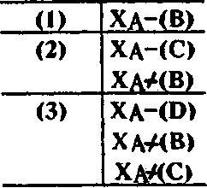

Если теперь попробовать организовать все полученные эмпирические знания об единичных явлениях в одну систему общих знаний, используя существующие логические операторы, то получается три взаимоисключающих знания: х_{а} — (В), (С) и (D), х_{а} +- (В), (С), (D) X + (В), (С) и (D) каждое из которых в равной мере и справедливо, поскольку оно соответствует эмпирически выявленным фактам, и несправедливо, поскольку оно вступает в противоречие с другими эмпирическими фактами, относящимися к тому же самому объекту.
Здесь встают очень интересные вопросы об отношении знаний с логическими кванторами «Все», претендующими на общезначимость, к знаниям, фиксирующим единичные явления, об эквивалентности первых вторым и т. п. (см., в частности, [64], а также наши рассуждения на эту тему в [59, стр. 102—117], но мы их здесь, естественно, не можем обсуждать и хотим подчеркнуть лишь один общий принцип, достаточно обоснованный другими исследованиями.
Противоречие общих высказываний и высказываний об единичных явлениях, появляющихся в познавательной ситуации, подобной только что описанной, свидетельствует всегда лишь об одном: у данного исследователя или вообще у человечества нет еще подходящих структур для синтеза выявленных эмпирический знаний о единичных явлениях или, другими словами,— общих форм, знаний, соответствующих «природе» рассматриваемого объекта, что эти формы нужно искать и конструировать.
Средства и процедуры такого конструирования исследовались до сих пор очень мало, и сейчас мы можем описывать в основном лишь его результаты или продукты, промежуточные и конечные.
↑ Конец страницы 163 ↑
↓ Начало страницы 164 ↓
Исходя из современного набора категорий и понятий, можно сказать, что «правильное» схватывание и описание явлений, подобных охарактеризованному выше, предполагает введение массы новых специальных понятий, относящихся к категориям события, последовательности, пространства и времени, состояния, интервала, процесса и др., а также Использование понятий из неспецифических для данного случая категорий целого — части, количества, величины, интенсивности, отношения, зависимости, связи и т. п.¹. В совокупности и в связи друг с другом эти понятия своим смыслом задают такое изображение объекта, которое объединяет и делает непротиворечивыми все приведенные в таблице эмпирические знания. Но чтобы сами эти понятия появились и, притом, в определенных отношениях и связях друг с другом, предварительно, как показывает логико-генетический анализ, исследователь должен проделать определенную работу и создать помимо самих знаний и понятий, еще определенную модель фиксируемого в них объекта. Для этого он как бы «отходит» от самих знаний, становится по отношению к ним в рефлексивную позицию, «отделяет» сам объект от смысла имеющихся у него знаний и ставит вопрос о том, каков объект «на самом деле» (см. [58, стр. 5—15]).
При этом фактически он движется в смысле имеющихся у него знаний и производит схематизацию смысла (см. часть IV), но чтобы дать ответ на сам вопрос, чтобы построить модель объекта, нужен еще особый материал, отличный от того знакового материала, в котором выражены знания. Он должен быть по своей «конфигурации» таким и допускать такое оперирование, чтобы можно было описать и объяснить, исходя из единого основания сосуществование всех сменяющих друг друга свойств В, С, D... в одном объекте и саму смену их.
Не входя сейчас в обсуждение этого вопроса в общем виде, мы приведем один пример, достаточно разъясняющий суть дела.
Один из самых простых видов такого знакового материала
___________
¹ Мы перечисляем их на современном логическом языке, т. е. в виде категорий, хотя возникали они, конечно, в виде понятий, имевших каждый раз частный предметный смысл; но мы не ставим задачу изобразить их генезис и, тем более, их историю, нам важно описать и передать общий смысл дела, а для этого вполне достаточно общих категориальных характеристик.
↑ Конец страницы 164 ↑
↓ Начало страницы 165 ↓
— это непрерывно растущая линия пройденного телом пути, «след» его движения. Взятая по отношению к продцеду-ре измерения эта линия ничем не отличается от всех других объектов, она подобна любой другой «вещи». Измеряя ее с помощью эталона, мы одновременно воспроизводим линию в виде последовательности эталонов (т. е. в виде особой «конструкции» из них) и определяем числовую характеристику ее длины. Но пока мы это делаем, из выделенной нами линии «вырастает» другая, первая линия превращается в другую, и если теперь, «остановив» ее рост в какой-то точке, мы повторим всю процедуру измерений, то получим уже новую конструкцию из эталонов и новую числовую характеристику линии, а затем это может повториться опять и опять. В известном смысле каждая создаваемая при измерении конструкция из эталонов, а вместе с тем и вся последовательность этих конструкций являются моделями объекта, т. е. развертывающейся линии. И важно, что эти модели построены известными нам способами из известных элементов. Эта «знаемость» конструктивных связей распространяется также и на отношения между моделями, причем именно в этом заключено решение проблемы.
В разбираемом нами примере отношения последовательно создаваемых моделей друг к другу и к объекту характеризуются интересными особенностями (схема 37).
1) Объект не может быть выражен в одной модели конструкции и в одной числовой характеристике; он выражается впоследовательности сменяющих друг друга моделей и характеристик.
2) Каждая последовательно создаваемая модель и каждая числовая характеристика соответствует не части объекта, а объекту в целом как он существовал в тот момент, когда начиналось измерение.
3) Сравнение следующих друг за другом конструкций позволяет выделить «приращение» — то, что отличает последующую от предыдущей; это «приращение» тоже является конструкцией, составленной из тех же самых элементов-эталонов, что и исходные конструкции-модели.
4) Каждая последующая конструкция может быть получена из предыдущей путем добавления «приращения».
5) Каждая последующая конструкция-модель включает й себя предыдущие в качестве частей (иначе говоря, предыдущие конструкции входят в последующую), а каждая
↑ Конец страницы 165 ↑
↓ Начало страницы 166 ↓
следующая числовая характеристика снимает в себе предыдущие.

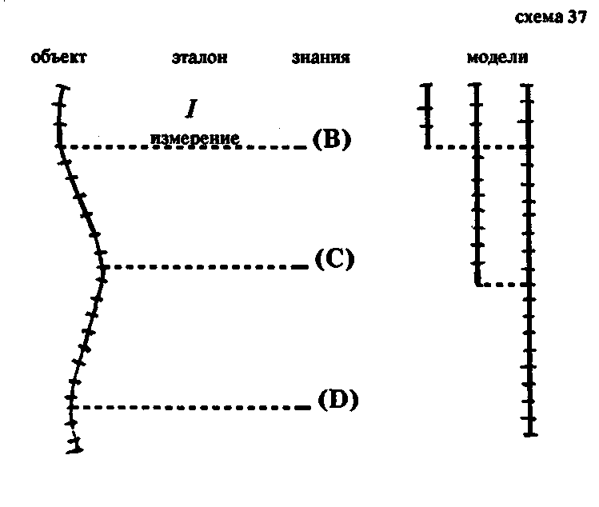

6) Несмотря на непрерывную смену моделей и числовых характеристик, объект остается одним и тем же, это одна линия, один «след», и отношения между моделями, описанные в пп. 4 и 5, выражают это на уровне понятия.
Таким образом решается задача преодоления указанной выше парадоксальной ситуации. Знания (В), (С), (D), (Е)..., полученные в разные моменты времени непосредственно на объекте и характеризующие этапы его изменения, относятся к разным моделям объекта (схема 38). Между моделями конструктивным путем установлены отношения, позволяющие «вкладывать» их друг в друга и таким образом «переводить» отношения сопоставления моделей в структурные отношения внутри одной модели (схема 39). Благодаря этому объект в каждый момент времени может быть представлен либо последовательностью моделей, либо одной моделью и, соответственно, либо последовательностью знаний-характеристик, либо одним знанием. Первоначально эти знания-характеристики не были связаны
↑ Конец страницы 166 ↑
↓ Начало страницы 167 ↓
друг с другом и формально не могли быть связаны. Но так как теперь знания отнесены к соответствующим моделям, а модели связаны друг с другом конструктивно, то и между знаниями устанавливаются связи, организующие их в единую систему и позволяющие переходить от одних к другим.

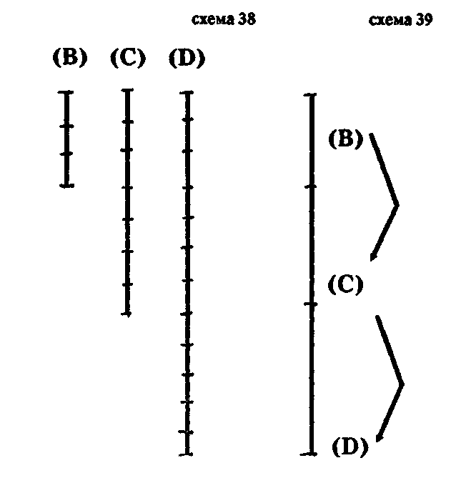

Сначала это всегда — неформальные связи, лежащие к тому же не в плоскости самих знаний. Но они принадлежат данному предмету и данному понятию и играют не менее важную роль, чем формальные связи; во всяком случае, рассуждение, проводимое в соответствии с понятием, оставляет «логику» форм и начинает ориентироваться на них. Затем во многих случаях связи, установленные в плоскости моделей, как бы «поднимаются» в плоскость самих знаний, там конструируются новые формальные связи и переходы, соответствующие связям между моделями. Хороший пример для разбиравшегося нами частного случая — арифметические число-
↑ Конец страницы 167 ↑
↓ Начало страницы 168 ↓
вые соотношения вида 6 4- 3 —> 9, по сути дела повторяющие и воспроизводящие «вкладывание» и «складывание» отрезков, (хотя исторически арифметические соотношения были выработаны раньше, чем началось оперирование с отрезками в функции моделей,— на моделях дискретных множеств) [39, 38])
Но во всех случаях — «поднимаются» конструктивно установленные отношения между моделями в плоскость знаний или «не поднимаются» — сами знания-характеристики уже благодаря наличию плоскости моделей организуются таким образом, что никакого противоречия между ним и уже больше нет
Все сказанное выше характеризует лишь одну линию того развития знаний, которое обусловлено введением моделей. Вторую линию создают описания самих моделей, и способов оперирования с ними. Особенно важную роль при этом играет сопоставление всех последовательно полученных моделей-конструкций между собой, выявление «правил», по которому они развертываются одна вслед за другой, и истолкование его в качестве знания о том объективно происходящем процессе, который моделируется этой последовательностью конструкций, чаще всего — как знания о «естественном законе» жизни этого процесса.
Как мы показали выше, набор моделей-конструкций, с одной стороны, является продуктом нашей собственной конструктивной деятельности и в этом плане уже известен — ведь каждая конструкция очень просто складывается из одних и тех же элементов, и мы знаем их число. Но с другой стороны, смена одних конструкций другими, как уже говорилось, не зависит от нашей деятельности, она задается «естественным» процессом движения тела, и мы никогда на этом этапе развития мышления не знаем заранее, какой по числу элементов будет следующая конструкция. Таким образом, хотя каждая конструкция создается нашей деятельностью, «закон» их появления лежит вне деятельности, в движении самого объекта. Можно сказать, что рассматриваемый набор конструкций является не только и не столько продуктом нашей деятельности, сколько продуктом действия «естественного» механизма движения тела; точнее, он является не столько продуктом нашей деятельности, сколько продуктом действия «естественного» механизма движения тела; еще точнее, он
↑ Конец страницы 168 ↑
↓ Начало страницы 169 ↓
является продуктом совместного действия того и другого, и одна лишь наша деятельность пока не мажет его произвести. Именно поэтому получающийся набор конструкций должен стать объектом специальной познавательной деятельности, задача которой состоит в том, чтобы выявить и зафиксировать в виде «закона» действие этой второй, «природной» причины.
Знания, получаемые в подобных описаниях, различаются, во-первых, в зависимости от того, что является их объектом — «предметы изучения», созданные предшествующей познавательной деятельностью, знаковые формы, выступающие в роли «объектов оперирования», или сами процедуры развертывания знаковых форм, во-вторых,— в зависимости от того, как, с помощью каких эталонов и методов анализа описываются эти объекты, в-третьих,— в зависимости от того, как интерпретируются и истолковываются переходы от одних моделей к другим, или связи между моделями (формальная онтологизация, которая может проводиться как в модальности «ествественного», так и в модальности «искусственного»), наконец, в-четвертых,— в зависимости от того, к какому эмпирическому материалу и с помощью каких эмпирических средств эти знания затем относятся и благодаря этому получают то или иное эмпирическое истолкование.
Мы не можем здесь разбирать все перечисленные моменты, характеризующие появление знаний разного типа, и лишь укажем на самые существенные признаки, отличающие друг от друга понятия изменения и развития.
Обычно об «изменении» какого-либо объекта говорят, когда отмечают изменение каких-то его свойств. Измерение свойств производится с помощью каких-то процедур, которые и выделяют состояние объекта; полученные характеристики свойств становятся формами фиксации состояний объекта во времени. Наглядно выявляемое таким образом содержание изображено на схеме 40. Из нее, в частности, видно, что объектно-операциональное содержание понятия «изменение» имеет две плоскости: в первой находится сам объект, единство состояний которого может фиксироваться чисто наглядным образом, в восприятии, а во второй плоскости — знаки, фиксирующие изменение какого-либо свойства объекта. Так как эти характеристики свойств, полученные в разное время, относятся затем к одному объекту, между ними должна быть установлена
↑ Конец страницы 169 ↑
↓ Начало страницы 170 ↓
определенная связь, выражающая оба эти момента,— она и называется связью изменения или просто изменением. В дальнейшем чисто наглядная фиксация единства объекта может быть заменена мысленной фиксацией, использующей знаки. Тогда во второй плоскости объектно-операционального содержания появляется еще один знак или знаковая группа, выражающие тождество объекта в форме повторения или сохранения во всех характеристиках состояния определенного свойства его (схема 41).

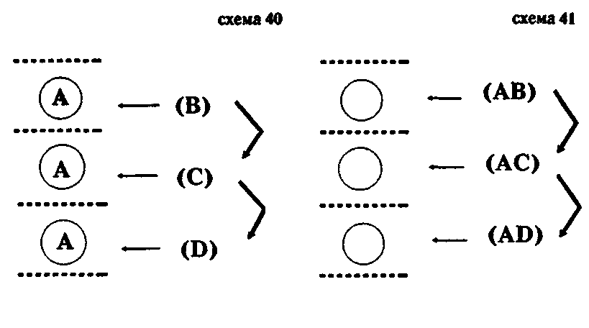

С подобными представлениями объекта и его изменений связан так называемый генетический метод в педагогике и психологии. Как правило, он основывается на практической и наглядной констатации сохранения во времени самого объекта и изменения различных его проявлений и свойств. Если смена свойств в каких-либо условиях имеет достаточно регулярный характер, то говорят о развитии объекта. Но это — неспецифическое употребление понятия «развитие». В более глубоких и точных работах, говоря о развитии, фиксируют два совершенно иных признака: а) структурное усложнение последующего состояния сравнительно с предыдущим и б) обусловленность первого вторым [72, 75, 79]. Но чтобы зафиксировать хотя бы структурное усложнение объекта, нужно иметь совсем особое изображение его, отличное от изображения в наборах признаков. Для этого вводятся специальные модели объектов, изображающие его состав и строение. В самых простых случаях это будут изображения, пред-
↑ Конец страницы 170 ↑
↓ Начало страницы 171 ↓
ставленные на схеме 42. Но это лишь, первое требование. Второе заключается в том, что это должны быть такие изображения структуры объекта, чтобы в них можно было увидеть основание и, может быть, даже механизм усложнения. Например, в случае а) на схеме 42 это будет последовательное добавление одного и того же элемента а, а в случае б) — тоже добавления, но уже разных элементов. Структурное изображение обвекта и механизма

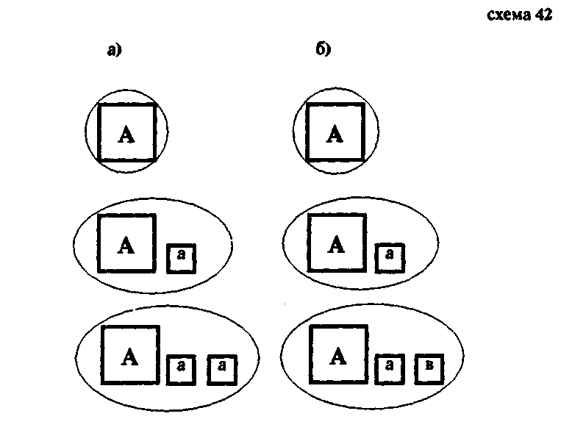

должно быть таким, чтобы молено было сказать, что объект именно развивается, а не просто меняется или переделывается. Это значит, что между последовательными структурными изображениями состояний объекта должны быть установлены такие зависимости и связи, которые позволяли бы сводить последующие состояния к предыдущим, а затем выводить их из предыдущих на основании этих связей¹. Иными словами, понятие «развитие» должно
_______________
¹ В тех случаях, когда предполагаемое последующее состояние вообще не будет сводиться по своей структвре к предыдущему, мы не сможем уже применять понятие «развитие» и должны будем провести специальные дополнительные исследования.
↑ Конец страницы 171 ↑
↓ Начало страницы 172 ↓
иметь своим объектно-операциональным содержанием такую закономерную зависимость, или связь, между последующим и предыдущим состояниями объекта, которая позволила бы умозаключать от существования первого к необходимости существования второго и наоборот (схема 43).
Если же реальный механизм заключался в том, что не одно А вызвало состояние В, а лишь вместе с каким-то третьим элементом С, то, чтобы говорить о развитии в точном смысле слова, мы должны включить это С в первое состояние вместе с А и рассматривать развитие как переход от АС к В (схема 44).

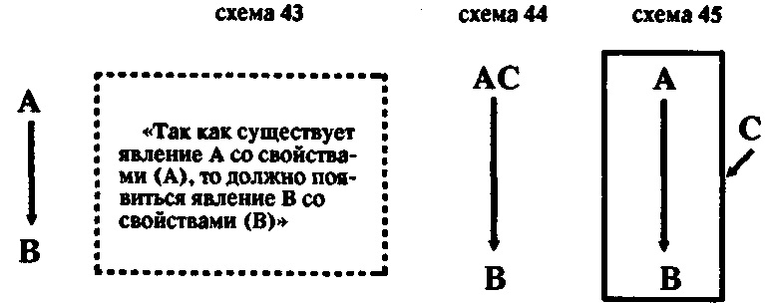

Если же подобное представление невозможно, скажем, в силу того что А и С «производят» В не вместе, не как одно целое, а благодаря своим изолированным действиям, то С должно быть представлено совсем особым образом — как условие развития А в В — и должно быть показано, что между А и В, с одной стороны, С и В — с другой, существуют совершенно разные отношения и связи, что «движение» А → В представляет собой целостный процесс, а С оказывает на него лишь модифицирующее воздействие (схема 45).
Таким образом, оба указанных выше признака развития связаны с особым пониманием целостности построенного предмета изучения и выделенного в нем объекта/ и поэтому само понятие «развитие» может применяться лишь к тем объектам и процессам, которые допускают такое представление, что, говоря о развитии/ мы всегда должны подразу-
↑ Конец страницы 172 ↑
↓ Начало страницы 173 ↓
мевать имманентный процесс, т. е. «движение», идущее внутри выделенного предмета.
В этой связи до сих пор остается неясным, можем ли мы применять существующее понятие «развитие» к элементу, изменяющемуся в связи с развитием целого и под влиянием внешних для него связей целого [6, 20, 23]. Точно так же неясно, можем ли мы применять это понятие к тем искусственным изменениям, которые происходят под влиянием внешних элементов, в частности норм, и «тянут» рассматриваемый объект к каким-то телеологически заданным характеристикам. Во всяком случае, если мы захотим применять понятие «развитие» и здесь, то это потребует существенных изменений и перестроек в самих традиционно установленных категориях.
Мы сделали все эти замечания по поводу понятия «развитие», чтобы, с одной стороны, разъяснить общеметодологическую схему наших дальнейших рассуждений по поводу структуры обучения и развития, а с другой — подчеркнуть «открытый» характер самой проблемы развития в методологии и отсутствие там достаточно точных и дифференцированных понятий.

В каком смысле можно употреблять понятие «развитие» в педагогических исследованиях
Не менее сложные методологические и теоретические проблемы встают перед исследователями, когда они начинают применять понятие развития к объекту педагогических исследований.
В существующей литературе можно встретить высказывания о развитии игровой или учебной деятельности ребенка, о развитии их отдельных составляющих, например сюжета игры, о развитии способностей ребенка или его психики, о нравственном развитии или развитии личности, и, наконец, о развитии самого ребенка. Всюду фигурирует одно и то же слово, но что при этом подразумевают? Представляют ли объект, о котором говорят, в таком виде, какой необходим для того, чтобы применять понятие «развитие», и вообще, на каком основании пользуются этим словом? Вкладывают ли в него тот специфический смысл, который должен быть у понятия «развитие», или употребляют его просто как синоним слова «изменение»?
↑ Конец страницы 173 ↑
↓ Начало страницы 174 ↓
Специальный анализ употреблений этого слова [32, 2», 30, 55, стр. 113—129) показывает, что в подавляющем большинстве случаев необходимое специфическое содержание его просто не выделено: исследователи остаются в плоскости явлений и характеристик свойств объектов, сами объекты, о которых они говорят, не определены и не представлены в необходимых структурных моделях. Когда, например, говорят о развитии игры, то не заботятся о том, чтобы представить ее саму в таком виде, чтобы это допускало также изображение еее развития. А в результате не удается показать и доказать, что игра действительно имеет развитие, т. е. принадлежит к тем объектам, которые могут развиваться. А сами по себе подобные утверждения отнюдь не очевидны. То же самое происходит при анализе и описании учебной деятельности, личности и психологии ребенка и т. п.
В принципе в любом изменяющемся объекте можо выделить такие последовательности сменяющихся состояний его фрагментов или элементов, которые искусственно можно представить в виде цепи или связки развития; нужно лишь организовать этот фрагмент в относительно замкнутое и изолированное целое и приписать ему такую структуру и такой механизм изменения, которые могли бы удовлетворить требованию имманентности. Если кто-либо будет возражать против возможности такого представления любого фрагмента меняющегося структурного объекта на том основании, что это-де будет фиктивное представление, не соответствующее тому, что происходит «на самом деле», то достаточно указать, что в нашем мире вообще не существует абсолютно замкнутых систем, совершенно изолированных от взаимодействий и взаимовлияний других систем, элементов и факторов. Так что, если ориентироваться на объектно понимаемый признак имманентности, то тогда в принципе надо будет отвергнуть возможность существования развивающихся систем или, ннаоборот, признать, что любая система, которой мы приписываем развитие, выделена искусственно и является в определенном смысле фикцией. Значит, вопрос не в том, соответствует или не соответствует такое представление тому, что происходит на самом деле, а в том, удается или не удается построить необходимую искусственную (или фиктивную) систему и придумать для нее такой
↑ Конец страницы 174 ↑
↓ Начало страницы 175 ↓
механизм имманентного развертывания, который бы объяснял значительную часть накопленного эмпирического материала. Другими словами, границы системы, представляемой как замкнутая, а вместе с тем и характер механизма развития, который мы приписываем этой системе, определяются теми исследовательскими задачами, которые мы перед собой поставили, и они задают критерии, на основании которых мы судим о правильности или неправильности изображения того или иного идеального объекта как развивающегося.
Из сказанного уже должно быть ясно, что в одном достаточно сложном структурном объекте можно выделить много различных развивающихся систем. Тогда развитие этого объекта будет представлено в виде множества одновременно происходящих процессов развития составляющих этот объект элементов и подструктур. Особую проблему составляет выяснение того, как все эти процессы связаны друг с другом и влияют друг на друга.
Если теперь мы вернемся к структуре, изображающей механизм и процесс обучения и развития (схема 35), и рассмотрим ее с точки зрения сделанных выше различений, то наша основная проблема будет формулироваться как задача найти в этой структуре (или на ее материале) такой объект, в котором можно было бы обнаружить те закономерности и механизмы развития, знание которых помогло бы нам решить основные инженерно-педагогические и научные задачи, сформулированные в конце предыдущего раздела.
Выше мы уже говорили, что эта схема реализуется и существует в первую очередь в деятельности учащихся и во вторую очередь в деятельности педагогов. Поэтому, наверное, и ответ на вопрос о возможных закономерностях и механизмах развития в этой структуре нужно искать прежде всего в анализе механизмов осуществления и развертывания деятельности учащихся и детерминирующих ее условий.
Всякий процесс деятельности ребенка, как мы это подробно разбирали, происходит в определенной системе внешних условий, или, как мы говорим, в определенной ситуации. При этом процесс деятельности, с одной стороны, «сталкивается» с элементами этой ситуации, а с другой — создает саму ситуацию как целое, структурирует ее. Между элементами ситуации и деятельностью ребенка
↑ Конец страницы 175 ↑
↓ Начало страницы 176 ↓
может быть двоякое отношение. В одних случаях они «подходят» к деятельности и легко организуются процессом; тогда мы можем говорить о соответствии условий и процесса деятельности, или о равновесии ситуации и деятельности. В других случаях существует несоответствие между условиями и процессом деятельности: объектов может оказаться слишком мало или, наоборот, слишком много, сами объекты могут «сопротивляться» включению их в данный процесс и т. п. Если в ситуации деятельности участвуют другие дети или взрослые, то несоответствие условий и процесса деятельности будет проявляться в виде столкновения нескольких разных процессов деятельности, идущих от разных участников; наконец, могут существовать возмущающие воздействия на уже сложившиеся ситуации деятельности, которые будут выводить их из равновесного состояния; характеризуя такое положение вещей, мы будем говорить о разрывах в ситуациях деятельности. ¹
Попав в ситуацию с разрывом, ребенок должен построить новый процесс деятельности, чтобы таким путем вернуть ситуацию в равновесное состояние (фактически он, конечно, должен построить новую ситуацию). Мы не можем здесь обсуждать вопросы о том, как происходит осознание ребенком разрыва в ситуации, обязательно ли это нужно для преодоления его, формулирует ли ребенок новую задачу деятельности и т. п. Очевидно одно, что он очень редко ставит задачу изменить свою собственную деятельность. Ребенок (а в принципе и взрослый) стремится к совершенно другому. — изменить сами условия, привести их к такому виду, чтобы они соответствовали начатой им деятельности или просто имеющимся у него средствам деятельности. И таким образом он строит новые процессы деятельности. При этом как мы разбирали выше, может происходить и происходит изменение уже имеющихся и накопление новых психических функций, но при этом не происходит выделения и оформления новых объективных, опредмеченных средств
____________
1 Само понятие «разрыв», а также виды разрывов в деятельности требуют дальнейших уточнений.
↑ Конец страницы 176 ↑
↓ Начало страницы 177 ↓
деятельности. Процесс такого рода представлен на схеме 46.

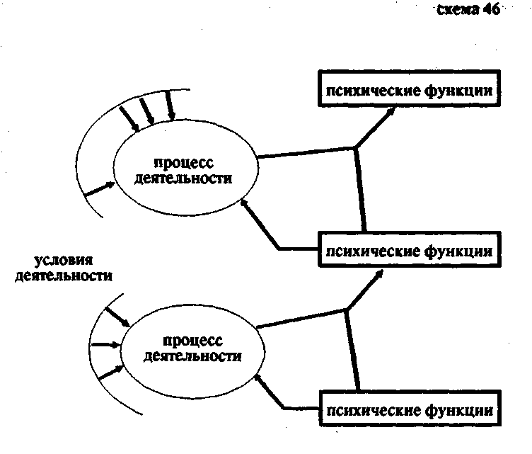

Теперь нужно выяснить, что в подобном процессе может быть охарактеризовано как развитие.
Попробуем выделить в качестве самостоятельного предмета изучения, процесс деятельности, и последовательность операций. Уже из самой схемы видно, что несмотря на наличие опосредованной связи их через психические функции, между ними, как таковыми, нет того, что может быть названо преемственностью. Точно так же процессы деятельности, если их брать поодиночке, не могут удовлетворить признаку структурного усложнения: каждый раз это будут разные, не сопоставимые друг с другом образования, ибо их характер будет определяться, как мы уже говорили, в первую очередь условиями осуществления деятельности. (Мы сможем удовлетворить этому признаку развития, если создадим целое, включающее все единичные процессы, или акты деятельности, индивида, но такое целое, очевидно, будет слишком искусственным
↑ Конец страницы 177 ↑
↓ Начало страницы 178 ↓
и ему не будет соответствовать никакого реального целого.) Из схемы видно также, что процессы деятельности не могут удовлетворить требованию имманентности развития: внешние условия, во многом определяющие характер процессов, входят как бы со стороны и не связаны друг с другом (при данных условиях рассмотрения) никакой преемственностью. В самом абстрактном и обобщенном виде выявляемые здесь связи и воздействия представлены на схеме 47.
Буква С с индексами изображает на ней внешние условия, меняющиеся независимо от структуры, представленной на схеме; буква А — процессы деятельности, а буква В — психические функции и способности.
На основании всех характеристик рассмотренного процесса можно утверждать, что вряд ли удастся найти регулярные правила, фиксирующие закономерность изменения процессов деятельности (элемента А на схеме 47) и позволяющие определить характер последующих состояний на основе знаний о предшествующих состояниях.

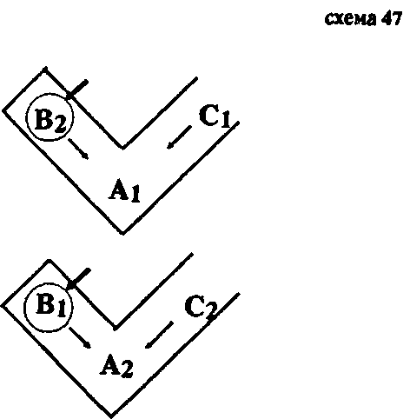

Если мы попробуем выделить в качестве самостоятельного предмета исследования психические функции и способности, предполагая, что они могут характеризовать развитие деятельности, то получим в общем такой же отрицательный итог. Связи между ними носят опосредован-
↑ Конец страницы 178 ↑
↓ Начало страницы 179 ↓
ный характер, и поэтому нельзя говорить о преемственности в точном смысле слова: признаку структурного усложнения они удовлетворяют только в том случае, если мы берем их в совокупности. И хотя такое целое соответствует вполне реальному целостному образованию —— единой психике индивида, здесь, как и в случае процессов деятельности, нельзя говорить об имманентном движении: характер В₂ определяется всей структурой В₁ → А₁ → С₁ в целом.
Нетрудно увидеть далее, что столь же неудачной будет попытка выделить в качетсве развивающегося предмета структуру В — А. Больше всего к характеристикам развивающегося целого подходит вся структура В → А — С, но и она, как нетрудно вывести, во-первых, не удовлетворяет требованию имманетности движения (правый конец системы, откуда поступают элементы С, остается «открытым», между ними пока нет преемственности), а во-вторых, позволяет говорить о накоплении и развитии лишь индивидуальной деятельности, полностью исключая возможность анализа развития деятельности как социального, общественного образования.
Последний вывод — неизбежное следствие того, что анализ и описание механизмов развертывания деятельности начались с очень упрощенной модели: мы полностью отвлеклись от всех процессов рефлективного осозниния ее. А между тем действительное развертывание деятельности, как мы уже не раз отмечали выше, связано с рефлективным осознанием и выделением возникших в процессах новообразований, оформлением их в виде особых, опредмеченных средств и способов деятельности. Рефлективное осознание как мы уже говорили проходит в двоякой форме: 1) как чисто индивидуальное осознание собственной деятельности самими детьми и 2) как социальное осознание общественной деятельности наукой.
Рассматривая одну лишь первую форму осознания, мы получим линию «свободного» развертывания деятельности индивида, происходящего вне системы целенаправленного обучения и воспитания. Его механизм может быть изображен на схеме получающейся путем дальнейшего усложнения и развертывания схемы 47.
Знаком D на ней обозначены рефлективне выделенные и опредмеченные средста деятельности, а знаком Е — психические функции, возникающие благодаря осуществле-
↑ Конец страницы 179 ↑
↓ Начало страницы 180 ↓
нию рефлективных процессов деятельности.
Преимущество этой структуры сравнительно со структурой, изображенной на схеме 47, состоит в том, что она

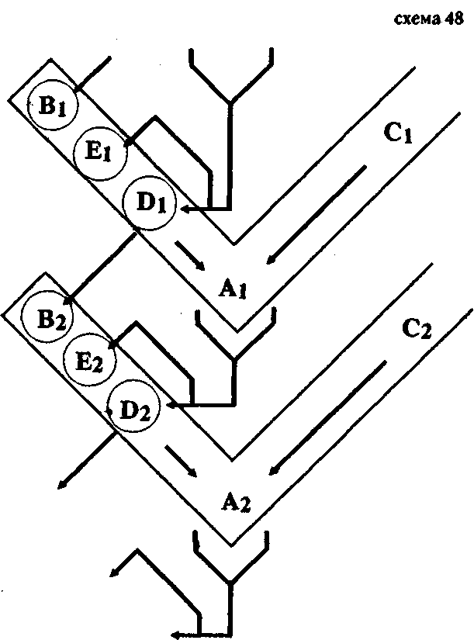

содержит опредмеченные средства и способы деятельности; это позволяет говорить о накоплении и развертывании деятельности в общественном, социальном плане, имея в воду накопление и развертывание рефлективне выделенных, опредмеченных средств. Вместе с тем нетрудно заметить, что и этот механизм развертывания деятельности не дает возможности говорить об имманентном процессе развития: элементы С (т. е. условия деятельности) и здесь действуют на систему со стороны, их последовательность никак не связана с общим механизмом развертывания структур деятельности.
↑ Конец страницы 180 ↑
↓ Начало страницы 181 ↓
Это положение принципиально меняется, когда воспитателе (или вообще взрослые) подключаются к механизмам развертывания деятельности детей и начинают осознавать разрывы в ситуациях деятельности детей, причем те, которые им необходимы, убирая или вводя дополнительно строго определенные объекты, знаки, новых людей и т. п. Во-вторых, они помогают осознанию разрывов в ситуациях и формулированию новых задач [35, 71]. В-третьих, они «подсовывают» детям новые средства и демонстрируют способы деятельности, необходимые для построения процессов, преодолевающих разрывы; здесь используются продукты науки, вырабатывающей опредмеченные средства и знания о способах деятельности [29, 59]. В-четвертых, они помогают детям овладеть этими средствами и усвоить соответствующие способы деятельности. Действуя таким образом, взрослые направляют развертывание деятельности детей по строго определенным траекториям. Их действия как бы замыкают рассматриваемую систему; устанавливается строго определенная последовательность изменений условий деятельности (т. е. элементов С), причем характер и порядок их определяются теми изменениями, которые мы хотим получить в других элементах системы, в частности в D, Е и В. Эти предполагаемые и необходимые изменения фиксируются в знаниях, а в соответствии с ними, (и на основе других знаний о всех элементах этой системы) вырабатываются знания о характере и порядке необходимых изменений в элементах С. Схематически весь этот механизм развертывания деятельности изображен так:
Знаки αβ изображают в ней знания о необходимом развитии «интеллекта» средств, способов, психических функций, а знаки δε — знания о тех условиях деятельности, которые должны последовательно задаваться в обучении и воспитании.
Благодаря такому строению система развертывания деятельности детей оказывается имманентно развивающейся в точном смысле этого слова. Но она включает сознательно задаваемые условия обучения и воспитания и оказывается действительно развивающейся системой только благодаря им. Это, таким образом, не обычное для природы, естественное развитие, а принципиально иное, характерное для организмов и машин (включая сюда социальные структуры), искусственное развитие, осуществляющееся благо-
↑ Конец страницы 181 ↑
↓ Начало страницы 182 ↓
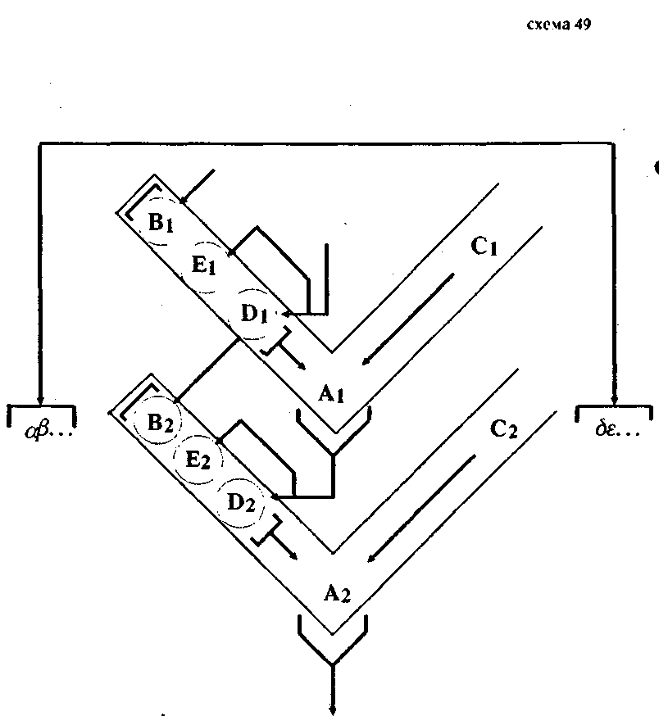

даря механизмам управления и управляющим структурам [20, 55]. Важно отметить, что воспитателей и ученых нельзя рассматривать как людей, управляющих развитием; они лишь элементы структуры, через которую или посредством которой осуществляется управление. Другой элемент управляющей структуры — знания. И в зависимости от того, какой характер они имеют, развитие всей системы идет тем или иным путем.
Первым и основным элементов в знаниях, необходимых для организации обучения и воспитания, являются знания о тех способностях, которыми должны обладать полностью подготовленные индивиды, легко включающиеся
↑ Конец страницы 182 ↑
↓ Начало страницы 183 ↓
в процесс производства. Можно сказать, что это знания о целях обучения и воспитания в широком смысле [59, стр. 100]. Вторым элементом их должны быть знания о той «траектории» формирования, по которой надо вести детей от нулевого состояния полной неподготовленности к заданному уровню развития [34, 66). В силу такого характера педагогические знания задают систему не просто искусственного обучения, не имеет имманентного развития. Смена одних видов деятельности другими в условиях обучения определяется не закономерностями изнутри идущего усложнения, а задачей «продвигать» деятельности или способности детей к определенным телеологически заданным состояниям.
Иначе и в более общей форме можно сказать, что развитием в собственном смысле слова обладает только вся система обучения людей, включающая, с одной стороны, все научное педагогическое обслуживание, а с другой — самих воспитываемых и обучаемых людей, которые движутся внутри нее. Никакие элементы и подсистемы этого целого, напротив не обладают развитием, а должны рассматриваться как формируемые. К этому тезису и приходят последовательно мыслящие ученые, когда они исходят из задач обучения и воспитания и заняты прежде всего определением содержания и методик образования (см, например, [10]).
Как абстрактное, полученное в определенной системе рассуждений, оно не может быть оспорено. Но в реальности такое положение дел бывает лишь при том условии, что эффект действия всех педагогических знаний и средств образования бывает именно таким, на какой рассчитывали их создатели. Другими словами, такое возможно только тогда, когда происходит совершенно точное и однозначное управление процессами деятельности ребенка и их изменениями. А в реальности это условие соблюдается крайне редко, если не сказать, что никогда не соблюдается. Фактически все фрагменты и элементы системы обучения, сколь бы совершенной она ни была, обладают своими собственными движениями и внутренними силами, которые все время отклоняют их изменение от траекторий, заданных системами искусственной нормировки и управления.
Так, педагогические знания в использовании авторов учебников и методистов отнюдь не всегда дают ту систему 'учебных средств, которая должна была бы им соответствовать
↑ Конец страницы 183 ↑
↓ Начало страницы 184 ↓
по замыслу педагогов-ученых. Это создает разрывы между практическим обучением и обслуживающими его научными знаниями, обучение приобретает свое самодвижение и начинает двигаться по траектории, разрушающей запланированную систему нормируемого и управляемого развития. Но точно так же и содержания усвоения С, задаваемые детям, даже если они совершенно точно соответствуют управляющим знаниям, благодаря различным обстоятельствам вызывают не такое формирование способностей детей, какое предполагалось. Это обстоятельство в свою очередь делает последующие средства системы неадекватными реальной ситуации, создает разрывы между вновь задаваемыми средствами и наличными «способностями», а это приводит затем к еще большему отклонению от запланированной линии развития деятельности ребенка и его самого.
Но все это означает, что представленная выше схема имманентного развития системы обучения как целого и телеологического формирования каждого элемента и фрагмента этой системы является весьма односторонней и, можно сказать, полярной абстракцией; она охватывает лишь одну сторону реальных процессов, одну их составляющую. Другая должна быть представлена в множестве схем имманентных движений различных фрагментов и элементов этой общей системы, нарушающих равновесие в ее развертывании и привносящих в нее новое качество и новые закономерности. Это и будет собственно развитие различных подсистем и элементов в общей системе «обучения — формирования — развития».
Способ нашего рассуждения может вызвать впечатление, что развитие вообще становится возможным и существует лишь там, где плохо организовано обучение. Но это справедливо лишь отчасти. Действительно, обучение и исторически, и по своему целевому смыслу противоположно развитию: оно появляется, чтобы снять, сделать ненужным свободное развитие, а поэтому, естественно, развитие остается существовать в своем чистом виде лишь там, где обучение плохо организовано и не выполняет своих функций. Но в таком крайнем выражении этот принцип справедлив лишь для самых ранних этапов формирования ребенка. Человеческое общество всегда требовало — а сейчас это требование становится нередко еще более острым и настойчивым,—чтобы человек был подготовлен не только к самос-
↑ Конец страницы 184 ↑
↓ Начало страницы 185 ↓
тоятельной производственной деятельности, но и к постоянному саморазвитию. По сути дела, он должен уметь совмещать все деятельности, зафиксированные схемой 49, он должен уметь нормировать собственные процессы формирования и управлять ими. Это означает, что на каком-то этапе обучения ребенок должен сконцентрировать в себе одном всю эту структуру деятельностей и стать объектом, развивающимся имманентно, т. е. в силу внутренних факторов и по законам их самостоятельного действия. Здесь саморазвитие ребенка (и вообще человека), во многом мнезависимое от внешних факторов, в том числе и от извне навязываемого ему обучения, должно стать целью и продуктом обучения, тем идеалом, к которому должно стремиться искусственное формирование.

КРАТКОЕ РЕЗЮМЕ. ЛОГИКА И ПСИХОЛОГИЯ В ИССЛЕДОВАНИИ ПРОЦЕССОВ РАЗВИТИЯ, ПРОТЕКАЮЩИХ В УСЛОВИЯХ ОБУЧЕНИЯ
Нарисованная здесь картина является предельно грубой и упрощенной. Она не дает завершающего решения ни для одной из названных выше тем, ни для темы «обучение— формирование—развитие», ни для темы «усвоение и развитие»; внутри каждой из них остается масса совершенно неосвещенных вопросов; из них мы назовем только важнейшие: Какие из фрагментов и элементов системы обучения обладают самодвижением и могут быть представлены как развертывающиеся? По каким законам они развиваются? Для решения каких практических задач нужно выявлять и фиксировать эти законы? Какими методами и по каким логическим схемам нужно анализировать и описывать развитие систем разного рода внутри системы обучения? Как в исследовании учитывать взаимодействие и взаимовлияние многих имманентных и управляемых процессов изменения внутри системы обучения, происходящих на одном материале? Как происходит становление человека, превращение его из телелогически формируемого объекта в развивающийся организм?
Чтобы ответить на все эти вопросы, нужно провести много специальных методологических, логических, психологических и экспериментально-педагогических исследований; эта работа только начинается, и в том, что сделано до сих
↑ Конец страницы 185 ↑
↓ Начало страницы 186 ↓
пор, можно найти только частичные решения. Эти исследования, безусловно, внесут много исправлений в то, что было нарисовано нами выше, придадут многим положениям новый вид. И это совершенно естественно, так как, повторяем, то, что изложено,— лишь предельно грубая схема.
Она нужна была нам, чтобы наметить и охарактеризовать третий пояс педагогических исследований и постараться более точно, чем это обычно делается, сформулировать встающие здесь важнейшие педагогические проблемы.
Эта характеристика была нужна нам также для того, чтобы перейти к обсуждению следующего очень важного вопроса — о методах педагогически ориентированного анализа системы «обучение—формирование— развите». Но прежде чем сделать это, мы хотим отметить один момент, на который мы обращали внимание на протяжении всей статьи; это касается взимоотношения логических и психологических методов.
В третьем поясе, подобно тому, как это было и в других поясах, как процессы деятельности, которые мы хотим получить от индивидов, так и структуры, задаваемые в качестве содержаний обучения и воспитания, в равной мере — предмет логического анализа. Вполне естественной и необходимой кажется поэтому мысль сопоставить их между собой и найти соединяющие их связи. Но эти связи оказываются уже в области психологического исследования и могут быть поняты только на основе изучения закономерностей усвоения и построения деятельностей.
Логика оказывается как бы разделенной на две части психологическим исследованием, ее предмет — опосредован предметом психологии.
Но это отношение, указанное нами уже и раньше, действует для всей структуры усвоения и формирования: объективные связи между деятельностями и их знаковыми условиями и средствами всегда опосредованы сформированными у индивидов способностями и всей историей их формирования.
И это реальное обстоятельство все вновь и вновь будет ставить вопрос о теснейшей связи социологии, логики, психологии и не только о связи, но даже, как мы убеждены, об особом слиянии их в рамках педагогического иследования и педагогической науки.
↑ Конец страницы 186 ↑
↓ Начало страницы 187 ↓

VIII. МЕТОДЫ ИССЛЕДОВАНИЯ СИСТЕМЫ ОБУЧЕНИЯ И РАЗВИТИЯ КАК НАУЧНАЯ И КОНСТРУКТИВНАЯ ПРОБЛЕМА
Все предшествующее изложение было пронизано мыслью, что новые задачи педагогической инженерии и практики требуют появления новых по своему характеру педагогических исследований. Ориентированные на ту же самую эмпирическую реальность обучения и обусловленного им развития детей, они тем не менее должны отличаться от прежних исследований буквально всем: проблемами и задачами, предметом и объектом изучения, средствами и методами анализа, наконец, строением и характером знаний, составляющих теорию.
Мы специально подчеркивали (см. части II и IV), что характер знаний, которые должны быть получены в результате этих исследований, телелогически определяется и, по сути дела, заранее задается задачами и процедурами практической или инженерной деятельности, ибо эти знания должны выступать в них в виде средств и должны быть сконструированы так, чтобы они могли выполнять эту роль.
Как показывает специальный анализ (105—115), каждая инженерная или практическая деятельность обслуживается сложным набором разных по своему логическому строению и смыслу знаний. Создавая какую-либо «конструкцию» (а так может быть охарактеризовано любое творение человека, в том числе новые приемы и процедуры

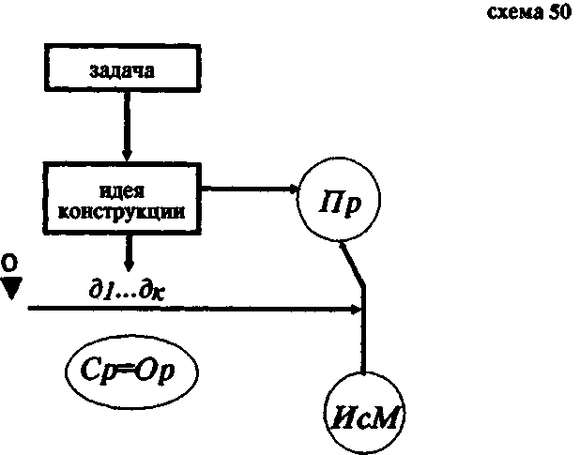
↑ Конец страницы 187 ↑
↓ Начало страницы 188 ↓
деятельности, новые «языки» и знаковые опертивные системы), «инженер» (в самом широком смысле этого слова, включая сюда и педагога-методиста), во-первых, преобразует одно материальное образование в другое, во-вторых, придает этому материалу определенную «форму» и структуру, соответствующие заранее данному «техническому заданию» и созданной им «идее» конструкции, в-третьих, применяет определенные орудия-средства и осуществляет определенные действия. Наглядно все эти элементы деятельности «инженера» представлены на схеме 50.
Чтобы осуществить свою деятельность сознательно и целенаправленно, «инженер», среди прочего, должен знать: 1) какие преобразования допускает и, соответственно, не допускает материал, с которым он будет работать, иначе говоря,— какие превращения в нем возможны, 2) какой должна быть «форма» и структура той конструкции, которую он хочет создать, из каких элементов и как она собирается, 3) с помощью каких средств и действий могут решаться задачи такого типа, какую он перед собой поставил и решает.
Знания первого рода — это так называемые «естественнонаучные» знания, образцы которых нам дают физика и химия (см. [59, стр. 106—117]). Знания второго и третьего рода называют «техническими» и «историческими», в зависимости от того, где и в какой форме их вырабатывают. Ко второму роду будут относиться знания о всех вещах, которые когда-либо были созданы людьми, их отношениях к природному и предметному окружению и их употреблении в этом окружении. Примерами и образцами подобных знаний могут служить все «истории» механизмов и технических устройств, «теории» деталей машин и т. п. К третьему роду знаний будут относиться описания действий и процедур, осуществленных при решении каких-то задач; эти решения объявляются затем каноническими, а их описания становятся «нормами», в соответствии с которыми решаются затем все другие аналогичные задачи. Примерами знаний третьего рода будут все технические и техно-экономические расчеты, проводимые в «научно-технических» дисциплинах, таких, как теория механизмов и машин, теплотехника, электротехника и т. п. Чтобы различить знания второго и третьего рода, мы будем называть их, соответственно, «научно-техническими» и «описаниями норм деятельности».
Кроме всех уже перечисленных знаний, «инженер»,
↑ Конец страницы 188 ↑
↓ Начало страницы 189 ↓
чтобы создавать новые «конструкции», должен иметь еще «методические предписания» (или «методики»), которые бы позволили ему спланировать свою деятельность, выбрать орудия-средства, необходимые и достаточные для решения его задач, и осуществить действия, соответствующие ситуации (см. вторую часть статьи).
Наглядно и в одной системе все перечисленные знания, обслуживающие инженерную деятельность, представлены на схеме 51.
Взятые в связи друг с другом, схемы 50 и 51 позволяют рассматривать зависимость содержания и строения знаний обслуживающих инженерную или практическую деятельность, от специфических особенностей этой деятельности — характера задач, объектов и средств. Продолжая эту линию, можно рассмотреть зависимость от задач и процедур инженерной или практической деятельности самого механизма научного исследования, порождающего соответствующие знания. Сейчас уже достаточно выяснено, что для обеспечения определенной практической или инженерной деятельности необходимыми ей знаниями, нужно построить и развернуть строго определенные научные предметы, и вместе с тем всякий научный предмет и всякое знание в нем открывает строго определенные и всегда весьма ограниченные возможности для построения инженерных и практических деятельностей.

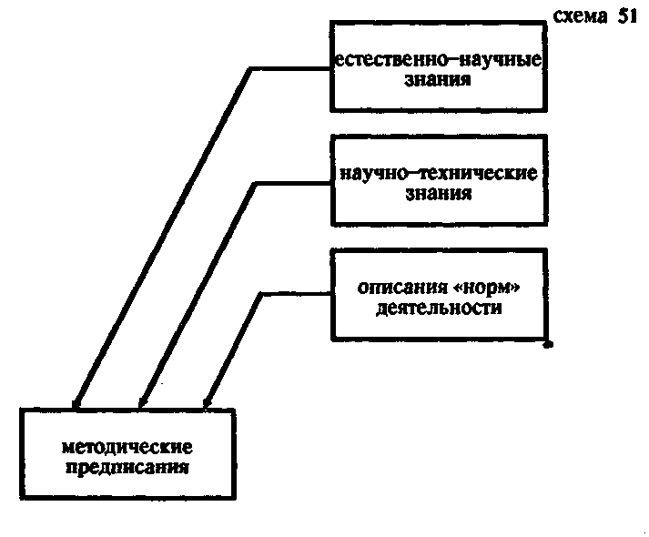
↑ Конец страницы 189 ↑
↓ Начало страницы 190 ↓
Если мы обратимся к различным «инженерам» и «практикам» педагогической сферы производства, описанным во второй части этой статьи, и начнем анализировать знания, обслуживающие деятельность каждого из них, то выясним, что в каждом случае для получения этих знаний нужно сформировать особый предмет изучения; так чтобы обучать и воспитывать детей, нужно иметь знания, отличные от тех, которые нужны для того, чтобы строить новые приемы обучения, а чтобы составлять программу образования, нужно иметь третий тип знаний, отличный и от первого, и от второго, а чтобы получить эти знания, в каждом случае нужно будет строить особый предмет исследования и выделять особый объект изучения.
В системе соответствий, существующих между инженерией (практикой) и обслуживающим ее научным исследованием, особый интерес представляет вопрос об объекте изучения. Объект принадлежит к тем элементам научного предмета, которые скрыто определяются характером той инженерии или практики, которую этот предмет должен обслуживать. В принципе — и это было показано, в частности, В. Я. Дубровским (см. [11])— объект научного изучения в подобных связках «инженерия—научное исследование» или «практика—научное исследование» не совпадает с объектом инженерного конструирования или практического преобразования. Так как научное знание должно выражать «закон» и фиксировать «естественные» изменения природного или социального объекта, то все элементы научного предмета должны быть такими, чтобы они выделяли и фиксировали объект, «полный» относительно этих законов и в этом смысле «целостный», т. е. объект, к которому можно было бы относить эти законы, не вступая в противоречия с его реальной «природой». А это отнюдь не тривиальное требование, и ему, как показывает ряд специальных критических исследований (см. [11, 32, 33, 55]), не всегда легко удовлетворить. Иначе говоря, хотя объект изучения и должен соответствовать задачам и характеру инженерной и практической деятельности, но сам он во многом независим от инженерии и практики, представляет собой самостоятельную «сущность», и его «целостность» (относительно определенных законов и механизмов) определяется не практической или инженерной деятельностью, а его собственной внутренней «природой» и устройством.
Из этого следует, что знание, которое должно быть полу-
↑ Конец страницы 190 ↑
↓ Начало страницы 191 ↓
чено, оказывается на пересечении двух групп требований и зависимостей: одна идет от инженерной или практической деятельности, в которой эти знания будут использоваться в качестве средств, другая — от объекта, его «естественной природы».
Но эти же две группы зависимостей определяют и методы исследования объекта. Обсуждая возможности уже существующих или проектируемых методов, нужно выяснить по меньшей мере два момента: 1) дают ли они тот тип знаний, который нужен для построения необходимых инженерных или практических деятельностей, и 2) позволяют ли они проанализировать и правильно описать выделяемый в соответствующем научном предмете объект изучения.
Проводя эту работу, мы должны все время разделять и противопоставлять друг другу, с одной стороны, методы инженерного конструирования и практики, фиксируемые в «научно-технических» знаниях, исторических описаниях «норм» деятельности и методических предписаниях. Этот момент приходится специально подчеркивать, так как во многих педагогических и психолого-педагогических работах, даже лучших, то и другое нередко смешивается; и это не должно вызывать удивления, ибо в самой педагогике собственно научные исследования еще не обособились от инженерных и нередко существуют лишь как моменты последних; реальная практика работы накладывает свою печать ни на формы осознания, а задавать иные нормы и образцы работы можно лишь исходя из опыта других наук или их специального логико-методологического анализа. Но это необходимо делать, если мы хотим строить собственно научную педагогику. И для этого в качестве одного из первых дел нужно провести по изложенной схеме анализ существующих методов педагогического и психолого-педагогического исседования.
Выше мы уже сказали, что в сфере обучения и воспитания осуществляется большое число разных практических и инженерных деятельностей; каждая из них решает свои особые задачи и нуждается в своем особом научном обслуживании. Но из этого большого числа практических и инженерных задач мы с самого начала статьи выделяли на передний план одну, выдвинутую в последнее время всем ходом общественного развития и являющуюся сейчас, на наш взгляд, основной — задачу построения новой системы содержания образования. Исходя из этой задачи, мы охарак-
↑ Конец страницы 191 ↑
↓ Начало страницы 192 ↓
теризовали содержание тех знаний, которые должны обслуживать ее практическое решение, и наметили порядок их получения (части V—VIII). Этот анализ дал нам известное представление об основных элементах и строении объекта, который должен быть изучен. Проводя рефлективный анализ и схематизацию смысла этих знаний (в соответствии с методологическими схемами, намеченными в части IV), мы получили схематическое представление объекта изучения. Это оказалась полиструктурная развивающаяся система со многими искусственно формируемыми элементами (схемы 35 и 48, 49). Построив такую схему объекта, мы получаем возможность как бы «обернуть» исследование. Для этого нужно взглянуть на схему как на сам объект, данный нам непосредственно, знаемый нами, и на нем выяснить, во-первых, можем ли мы с помощью уже разработанных, традиционных методов психолого-педагогического и педагогического исследования получить такие знания об этом объекте, которые позволили бы решить выделенную нами инженерную задачу, а во-вторых, какие вообще знания о таком объекте можно получить с помощью традиционных методов.
Первые работы, посвященные этим вопросам (см. [8—10, 29—31, 34, 35, 66, 67]), приводят нас к выводу, что, с одной стороны, традиционные методы исследования не могут выявить законов жизни объекта такого типа, каким является с точки зрения нашего анализа система обучения и развития, а с другой стороны,— к тому, что «законы», «выявляемые с помощью этих методов, не дают научных оснований для перестройки существующих программ образования и создания новой системы содержаний обучения и воспитания, соответствующих новым социальным целям.
Эти негативные результаты сами по себе, конечно, не могут нас удовлетворить. Они ставят перед нами новый круг задач и проблем: нужно систематически и во всех деталях проделать работу по конструированию методов исследования, адекватных вновь выделенному объекту изучения и дающих знания, соответствующие новым социальным и практическим целям «педагогического производства».
↑ Конец страницы 192 ↑
↓ Начало страницы 193 ↓

IX. ЗАКЛЮЧЕНИЕ. МЕТОДИЧЕСКИЕ И ПРАКТИЧЕСКИЕ ВЫВОДЫ ИЗ АНАЛИЗА СИСТЕМЫ ПЕДАГОГИЧЕСКИХ ИССЛЕДОВАНИЙ
Изложенные выше соображения не раскрывают еще ни общей системы педагогических исследований, ни всех возможных аспектов применения в педагогике методов социологии, логики и психологии. В частности, совершенно не был затронут вопрос об изучении деятельности учителя — область, крайне важная для педагогической науки и точно так же в теоретическом плане почти не изучаемая. И это не единственная сторона, которая не нашла здесь никакого отражения. Поэтому обсуждение общей схемы организации педагогических исследований и строения педагогической науки — пусть даже на таком абстрактном уровне — должно быть продолжено, и оно даст нам много важных теоретических и практических выводов. Это, конечно, дело будущего. Но и сейчас из того, что уже выяснено и проанализировано, следует много важных положений и рекомендаций.
Раньше и вплоть до самого последнего времени основы содержания обучения задавались традицией, а «штопать» и несколько модернизировать программы можно было на основе интуиции, опыта учителей, отдельных предложений ученых. Педагогика могла ограничиться обобщением отдельных частных успехов практики обучения и воспитания. Теперь, когда поставлена задача кардинальной перестройки всего содержания образования, таким путем идти уже нельзя.
Как известно, в основании нашей современной педагогики лежит принцип обобщения передового опыта. Он был выдвинут в 30-е годы и в тех условиях был правильным и помог поднять педагогику. Но сейчас перед нами стоят принципиально новые задачи, и в этих условиях принцип обобщения опыта уже вреден, он стал тормозом дальнейшего развития педагогики. И это понятно, ибо когда подобный принцип начинает определять научно-исследовательскую работу, то это приводит к уничтожению самой науки. Обобщая опыт использования керосиновой лампы, нельзя прийти к электричеству. И наоборот, чтобы получить электрическую лампочку, нужно предварительно научно исследовать природу и законы электрических и электромагнитных явлений.
Короче говоря, суть вопроса и сердцевина существую-
↑ Конец страницы 193 ↑
↓ Начало страницы 194 ↓
щих сейчас разногласий в одном: будем ли мы строить наше воспитание и обучение по-прежнему на основе здравого смысла и так называемых обобщений передового опыта, не развертывая научных исследований, или мы будем развивать педагогическую науку и проектирование?
В представленной здесь статье мы попробовали очертить систему новых педагогических исследований, исходя из новых задач педагогической практики и инженерии. Эти исследования являются новыми буквально по всем характеристикам: по целям и задачам, эмпирическому материалу, представлению объекта педагогических исследований, средствам и методам анализа, связи между частями и этапами исследований. Нарисованная картина, по нашей мысли, определяет все: и тот круг проблем, который должен быть решен методами социологии, логики и психологии в контексте педагогических исследований, и порядок анализа разных сторон объекта педагогики, и структуру отдельных частных исследований. Последний момент должен быть подчеркнут особо: новое представление о системе педагогических исследований определяет не только взаимосвязь различных исследований, но и внутреннюю структуру каждого из них. В этом можно будет убедиться из анализа статей настоящего сборника; в них буквально все строится на этой схеме: сначала определяются требования «верха» и строение задаваемой ими деятельности, затем — составляющие и предпосылки каждой деятельности, на основе этого строятся ряды формирования частных деятельностей и способностей, что дает возможность потом перейти к исследованию закономерностей усвоения и развития.
Но проблемы, уже решенные в этих исследованиях, составляют каплю в том море проблем, которые должны быть проанализированы, чтобы можно было решать современные практические и инженерные задачи педагогики. На дискуссии по теме «Наука и учебный предмет» об этом говорили представители обеих спорящих сторон; В. В. Давыдов: «...исследования в области построения учебных предметов, направленные не на частные их изменения, а на раскрытие общих методов и приемов проецирования научных знаний в плоскость обучения, по существу, еще не развернуты... Способ построения всего учебного предмета в значительной степени зависит от особенностей... введения и содержания соответствующей ему предметной деятельности ребенка. Содержание этой деятельности нельзя определить без особого
↑ Конец страницы 194 ↑
↓ Начало страницы 195 ↓
логического и психологического анализа. К сожалению, методы его разработаны еще слабо. И в этом я вижу одну из причин слабости педагогической науки...» [26, стр. 11—12, 12—13]); А. И. Маркушевич: «Я согласен с Г. П. Щедровицким, В. В. Давыдовым и некоторыми другими товарищами в том, что до сих пор мы не имели сколько-нибудь разработанных и приведенных в систему общих научных принципов решения проблемы содержания образования (26, стр. 21]).
То, что у нас до сих пор нет научных знаний, которые бы позволили решить проблему содержания образования, не удивительно. И можно добавить, что если положение в Академии педагогических наук останется прежним, то у нас их и не будет. Новое строение и новый характер педагогических исследований требуют и новых форм их организации. Два момента здесь особенно важны.
Первый — комплексность и многопредметность исследования. Выступая на названной выше дискуссии, В. В. Давыдов говорил: «...Одной из основных задач, которые стоят перед Академией педагогических наук, является организация комплексных экспериментальных исследований в этой области (определения содержания образования.— Г. Щ.). Проведение такой работы требует участия в ней специалистов различных дисциплин (математиков, физиков, историков и т. д.), педагогов, логиков, психологов, врачей. Однако нынешняя структура Академии не приспособлена к проведению таких комплексных исследований. Создается впечатление, что и Президиум Академии не задумывается по-настоящему о нуждах и организации этой работы, исключительно важный для школьной практики» [26, стр. 12[). И это совершенно точная характеристика современного состояния дел в Академии педагогических наук¹.
Второй важный момент — работа на перспективу. Чтобы разработать систему нового содержания обучения и воспитания для школы и дошкольных учреждений, нужно значительное время — не менее 10—15 лет интенсивных
____________
1 Эти строки были написаны до того, как была расформирована Академия педагогических наук РСФСР. Сейчас трудно сказать, по какому пути пойдет новая Академия — будет ли она по-прежнему развиваться Как большой методический кабинет при Министерстве просвещения, или же изберет новую, более трудную линию — начнет строить педагогическую науку и станет пионером того всемирного движения, которое неизбежно развернется в этой области в ближайшие десятилетия.
↑ Конец страницы 195 ↑
↓ Начало страницы 196 ↓
исследований специально созданной сети лабораторий. Когда администраторы от педагогики слышат об этих сроках, у них моментально пропадает интерес ко всем проектам организации работ и ко всем научно обоснованным решениям практических задач. Вам нужно 10—15 лет, чтобы разработать одни лишь основы педагогической науки (не говоря уже о больших затратах средств), говорят они, а на вопрос, чему учить, нужно ответить сегодня, в крайнем случае через 1—2 года. Поэтому, заключают они, мы пойдем по пути тех, кто предлагает решение всех наболевших вопросов в течение 2—3 лет.
Эта административная логика уже не один раз приводила нас к неудачам, к необоснованной ломке и к еще более не обоснованным построениям. Она приведет нас к неудаче и теперь. Со времени реформы 1958 г. прошло уже почти 9 лет, и сейчас мы все вынуждены начинать сначала. Если бы тогда мы выбрали более долгий, но зато куда более верный путь, то, может быть, сейчас мы имели бы все необходимое, чтобы в 4—6 лет, мобилизуя наши силы, научно строго определить основные элементы нового содержания образования. Давайте же не повторять эту ошибку. Наша страна и наша педагогика уже достаточно выросли для того, чтобы разделить две задачи: первая —«штопанье», некоторое улучшение того, что есть; другая — перспективная разработка проблемы. Мы имеем право бросить сейчас некоторую часть сил на перспективную разработку педагогической науки, чтобы через 15 лет дать такое новое содержание обучения и воспитания, которое обеспечило широкое и прогрессивное развитие наших людей на 100 лет вперед.

ЛИТЕРАТУРА
1. Алексеев Н. Г. Формирование осознанного решения учебной задачи (Настоящий сборник).
2. Ананьев Б. Г. О предмете и методе педагогической психологии. «Советская педагогика», 1964, № 8.
3. Генисаретский О. И. Специфические черты объектов системного исследования. Сб. «Проблемы исследования систем и структур. Материалы к конференции». М., 1965.
4. Гоб б с Т. Избранные произведения в двух томах, т. 2. М., 1965.
5. Греневский Г. Кибернетика без математики. М., 1964.
↑ Конец страницы 196 ↑
↓ Начало страницы 197 ↓
6. Грушин Б . А . Очерки логики исторического исследования. М, 1961
7 Грушин Б. А. Процесс развития (логическая характеристика атегории в свете задач исторической науки). Сб. «Проблемы методологии в логики в науке». Томск, 1962.
8 Давыдов В. В. Анализ строения счета как предпосылка построения программы по арифметике. Сб. «Вопросы психологии учебной деятельности младших школьников». М., 1962.
9. Давыдов В. В. Психологические особенности «дочислового» периода обучения математике. В кн.: «Возрастные возможности усвоения знаний». М.. 1966.
10. Давыдов В. В. Соотношение понятий «формирование» и «развитие» психики. Сб. «Обучение и развитие. Материалы к симпозиуму». М., 1966.
11. Дубровский В. Я. О целостности структурной модели объекта исследования. Сб. «Моделирование в естественных науках». Тарту, 1968.
12. Зельдович Я. Б. О программе средней школы по физике. «физика в школе». 1958, № 3.
13. Зиновьев А. А. Метод восхождения от абстрактного к конкретному (на материале «Капитала» К. Маркса). Диссертация. М., МГУ, 1954.
14. Котарбиньский Т. Избранные произведения. М., 1963.
15. Кар р Дж. Лекции по программированию. М., ИЛ, 1963.
16. Ланда Л. Н . Обучение учащихся общим методам мышления и проблема алгоритмов. «Вопросы психологии», 19617 № 4.
17. Ланда Л . Н . Опыт применения математической логики и теории информации к некоторым проблемам обучения. «Вопросы психологии», 1962, № 2.
18. Ланда Л. Н. О кибернетическом подходе к теории информации к некоторым проблемам обучения. «Вопросы психологии», 1962, № 9.
19. Ланда Л . Н . Алгоритмический подход в анализу процессов обучения правомерен. «Вопросы психологии», 1963, № 4.
20. Лефевр В. А., Щедровицкий Г. П., Юдин Э. Г. «Естественное» и «искусственное» в семиотических системах. Сб. «Семиотика и восточные языки». М., 1967.
21.Лефевр В. А., Дубовская В. И. «Способ решения» задач как содержание обучения. «Новые исследования в педагогических науках», вып. IV, М., 1965.
22. Лефевр В. А. О способах представления объектов как систем. Тезисы докладов симпозиума «Логика научного исследования» и семинара логиков. Изд-во Киевского университета, 1962.
23. Лефевр В . А . О самоорганизующихся и саморефлексивных системах и их исследовании. Сб. «Проблемы исследования систем и структур, Материалы к конференции». М., 1965.
24. Москаева А. С. Логический анализ способов решения арифметических задач (Настоящий сборник).
25_{С} Наторп П. Философия как основание педагогики., Спб., 1905.,
26. Наука и учебный предмет. «Советская педагогика», 1965, № 7
27. Непомнящая Н . И . Теория Л. С. Выготского о связи обучения
↑ Конец страницы 197 ↑
↓ Начало страницы 198 ↓
и развития. Сб. «Обучение и развитие. Материалы к симпозиуму». М., «Просвещение», 1966.
28. Непомнящая Н. И. Понятия развития и научения в теории Ж. Пиаже. Там же.
29. Непомнящая Н. И. Педагогический анализ и конструирование способов решения учебных задач (Настоящий сборник).
30. Непмонящая Н. И. О методе генетического исследования в психологии. «Вопросы психологии». Тезисы докладов на республиканской психологической конференции. Киев, 1964.
31. Непомнящая Н. И. Отношение методов структурного и генетического исследования в психологии. Сб. «Проблемы иследования систем и структур. Материалы к конференции». М., 1965.
32. Непомнящая Н. И. Анализ некоторых понятий психологической концепции Ж. Пиаже. «Вопросы психологии», 1964, № 4.
33. Непомнящая Н. И. Логика и психология в концепции Ж. Пиаже. «Вопросы психологии», 1965. № 4.
34. Непомнящая Н. И. Состояние проблемы обучения и развития и задачи дальнейшей ее разработки. Сб. «Обучение и развитие. Материалы к симпозиуму». М.. 1966.
35. Пантина Н. С. Исследование умственного развития детей в процессе деятельности с дидактическими игрушками. Сб. «Развитие познавательных и волевых процессов у дошкольников». М., 1965.
36. «Проблемы исследования структуры науки. Материалы к симпозиуму». Новосибирск, 1967.
37. Розин В. М. Первые этапы развития представлений о проблеме обучения (воспитания) и развития. Сб. «Обучение и развитие. Материалы к симпозиуму». М., 1966.
38. Розин В . М . Логико-семиотический анализ знаковых средств геометрии (к построению учебного предмета). (Настоящий сборник).
39. Розин В . М . Семиотический анализ знаковых средств математики. Сб. «Семиотика и восточные языки». М., 1967.
40. Розин В. М., Москаева А. С. К анализу строения системы знаний «Начал» Евклида. Сообщения I—II. Сб. «Новые исследования в педагогических науках», вып. VIII, М., 1966; вып. IX, М., 1967.
41. Сидельковский А. П. Алгоритмический подход к анализу процессов обучения правомерен. «Вопросы психологии», 1964, № 5.
42. Столяров В. И. Процесс изменения и его познание. М., 1966.
43. Сухотин А. К. Уплотнение знаний в процессе исторического развития науки. Сб. «Некоторые закономерности научного познания» Новосибирск, 1964.
44. Сухотин А. К Закон как способ концентрации знания. «Ученые записки Томского университета», № 52, 1964.
45. Сухотин А. К. Способы фиксации содержания понятия и проблема повышения емкости знания. Сб. «Проблемы методологии и логики наук» («Ученые записки Томского университета», №61). Томск, 1965.
46. Уёмов А . И . Основные принципы классификации систем. Сб. «Материалы к симпозиуму по логике науки». Киев, 1966.
47. Хайкин С. Э. Механика. М.. Гостехиздат, 1947.
↑ Конец страницы 198 ↑
↓ Начало страницы 199 ↓
48. «Человек в социалистическом и буржуазном обществе. Материалы симпозиума». М., 1966.
49. Швырев В. С Неопозитивизм и проблема эмпирического обоснования науки (критический очерк). М., 1966.
50. ЩедровицкийГ П К анализу процессов решения задач. «Доклады АПН РСФСР». 1960, № 5.
51. Щедровицкий Г П , Якобсон С Г К анализу процессов решения простых арифметических задач. Сообщения I—V «Доклады АПН РСФСР». 1962, № 2—6.
52. Щедровицкий Г П О принципах анализа объективной структуры мыслительной деятельности на основе понятий содержательно-генетической логики. «Вопросы психологии», 1964, № 2.
53. Щедровицкий Г П Место логических и психологических методов в педагогической науке. «Вопросы философии», 1964, №7.
54. Щедровицкий Г П Исследование мышления детей на материале решений арифметических задач. Сб. «Развитие познавательных и волевых процессов у дошкольников». М., 1965.
55. Щедровицкий Г П Методологические замечания к педагогическому исследованию игры. Сб. «Психология и педагогика игры дошкольника». М., 1966.
56. ЩедровицкийГ П .Садовский В Н К характеристике основных направлений исследований знака в логике, психологии и языкознании. Сообщение I—III. «Новые исследования в педагогических науках», вып. II, 1964, вып. IV, V, 1965.
57. Щедровицкий Г. П , Розин В. М Концепция лингвистической относительности Б. Ли Уорфа и проблемы исследования «языкового мышления». Сб. «Семиотика и восточные языки» М., 1967.
58. Щедровицкий Г П. Проблемы методологии .системных исследований. М., 1964.
59. Щедровицкий Г П. Об исходных принципах анализа проблемы обучения и развития в рамках теории деятельности. Сб. «Обучение и развитие. Материалы к симпозиуму». М., «Просвещение», 1966.
60. Щедровицкий Г. П., Юдин Э. Г. Педагогика и социология. Сб. «Новые исследования в педагогических науках», вып. VII, М., 1966.
61. Щедровицкий Г. П. О методе семиотического исследования знаковых систем. Сб. «Семиотика и восточные языки». М., 1967.
62. Щедровицкий Г. П. Игра в «детское общество». «Дошкольное воспитание», 1964, № 4.
63. Щедровицкий Г. П., Алексеев Н. Г. О возможных путях исследования мышления как деятельности. «Доклады АПН РСФСР», 1957, № 3.
64. Щедровицкий Г. П. О строении атрибутивного знания. Сообщения I—VI. «Доклады АПН РСФСР», 1958, № 1, 4; 1959, № 1, 2, 4; 1960, №6.
65. Щедровицкий Г П. О некоторых моментах в развитии понятий. «Вопросы философии», 1958, №6.
66. Щедровицкий Г. П О необходимости типологических исследований в психологии и педагогике, «Вопросы активизации мышления
↑ Конец страницы 199 ↑
↓ Начало страницы 200 ↓
и творческой деятельности учащихся». Тезисы докладов на межвузовской конференции. М., 1964.
67. Щедровицкий Г. П., Юдин Э. Г. О применении понятия «управление» в психологических и педагогических исследованиях. Там же.
68. Щедровицкий Г. П. О различии исходных понятий формальной и содержательной логики. Сб. «Проблемы методологии и логики наук». Томск, 1962.
69. Щедровицкий Г. П. О принципах классификации наиболее абстрактных направлений методологии структурно-системных исследований. Сб. «Проблемы исследования систем и структур». М., 1965.
70. Щедровицкий Г. П. Методологические замечания к проблеме происхождения языка. «НДВШ. Филологические науки», 1963, № 2.
71. Якобсон С. Г. и Прокина Н. Ф. Организованность и условия ее формирования у младших школьников (экспериментальное исследование), М., 1967.
↑ Конец страницы 200 ↑
↓ Начало страницы 201 ↓

В. М. Розин
ЛОГИКО-СЕМИОТИЧЕСКИЙ АНАЛИЗ ЗНАКОВЫХ СРЕДСТВ ГЕОМЕТРИИ (к построению учебного предмета)
В педагогической литературе широко обсуждается вопрос, каким должно быть обучение в школе. Всеми признается, что современное обучение неудовлетворительно, что обучение будущих поколений нужно специально проектировать. Сейчас уже осознаны и сформулированы требования, предъявляемые к будущему обучению; поставлены проблемы, которые нужно решить, чтобы спроектировать такое обучение; намечены различные научные предметы, в которых эти проблемы могут быть решены. Однако специальных теоретических исследований, на основе которых только и можно будет построить в будущем новое, более эффективное обучение, пока мало. Объясняется это тем, что средства существующих наук недостаточно приспособлены для решения возникших педагогических проблем.
Важнейшей группой среди таких проблем является, в частности, определение содержания учебных предметов и роль в этой работе логических знаний.
В педагогической и психологической литературе уже показано, что при построении новых учебных предметов нужно учитывать строение и развитие соответствующих научных предметов¹.
Действительно, чтобы составить учебник геометрии, нужно решить, например, как задавать геометрический материал: дать ли сначала определение геометрических фигур или научить рисовать различные фигуры, вводить ли знания теорем как результаты эмпирического измерения чертежа или как результаты доказательств; вводить ли аксиомы перед теоремами как эмпирически очевидные знания или после теорем как обоснование проведенного доказательства. Все эти и другие варианты «проиграны» в методической литературе, в различных школьных учебниках и пособиях, но практических результатов, говорящих прямо в пользу того или иного варианта нет.
В теоретическом же плане эти вопросы относятся к
_________
¹ См. материалы дискуссии «Наука и учебный предмет». «Советская педагогика», 1965, № 7.
↑ Конец страницы 201 ↑
↓ Начало страницы 202 ↓
определению содержания геометрического обучения, к необходимости определить, какие содержания и в какой последовательности должны быть даны в обучении. Не именно для определения содержания обучения необходимы, как было показано в ряде работ, специальные логические знания. Так, для определения содержания геометрического обучения, необходимы логические знания о строении предмета геометрии и законах его формирования. Именно получение таких знаний и является целью данной работы.
Итак, задача нашего исследования — проанализировать строение и формирование предмета элементарной геометрии — встала в связи с проблемой определения содержания геометрического обучения. Именно эта проблема и задает те ограничения, которые должны быть наложены на изучаемый объект. Поскольку при определении содержания геометрического обучения одной из важнейших задач является определение функций и строения знаковых средств геометрии (геометрических знаний и объектов), образующих предмет геометрии на разных этапах его развития, и связи между ними, указанные ограничения, соответственно, сводятся к трем положениям. Необходимо проанализировать, во-первых, функции и строение знаковых средств, образующих развитое состояние предмета элементарной геометрии, во-вторых, функции и строение знаковых средств, образующих предшествующие в генетическом отношении состояния ппредмета геометрии; в-третьих, связи развития между знаковыми средствами элементарной геометрии.
Перейдем теперь к рассмотрению метода и средств, необходимых для решения этих трех групп задач.

1. МЕТОД ЛОГИКО-ЭМПИРИЧЕСКОГО АНАЛИЗА РАЗВИВАЮЩИХСЯ СИСТЕМ ЗНАНИЙ

§ 1. Способ моделирования объектов изучения в содержательно-генетической логике
1. Содержательно-генетическая логика изучает особые объекты: мыслительные деятельности, знания, процессы решения задач, которые не даны чувственному восприятию¹. К этим объектам не могут быть применены практические
________
¹ Характеристика некоторых из этих объектов дана ниже (см. $3 этой главы).
↑ Конец страницы 202 ↑
↓ Начало страницы 203 ↓
действия, выявляющие в них те или иные свойства, и поэтому их изучение и анализ строятся исключительно на основе репрезентации объектов изучения в моделях и понятийных описаниях, обслуживающих данные модели¹.
Модели содержательно-генетической логики изображаются в различных структурных и блочных схемах (мы их приведем ниже). Двигаясь в понятийных описаниях и за счет этого рассматривая схемы как изображения объектов, исследователь оперирует со схемами как с моделями и тем самым изучает сами объекты, поскольку он может приписывать объектам те свойства, которые выявил в схемах.
2. В эмпирическом исследовании часто возникают ситуации, требующие особой деятельности моделирования на основе уже имеющихся схем. Такова, например, ситация, когда исследование проводится сразу в нескольких разных предметах, и необходимо с помощью схем одного предмета построить модели объектов изучения в других предметах. Обычно в этих ситуациях объект изучения задается с помощью ряда методологических понятий.
Моделирование объекта изучения, заданного таким образом, происходит в несколько этапов.
Прежде всего выделяются эмпирический материал и эмпирические знания. Под эмпирическим материалом мы понимаем различные чувственно данные эмпирические проявления объекта изучения (например, для языкового мышления эмпирический материал — научные тексты, для деятельности — объекты и продукты деятельности). Эмпирические знания — это знания, полученные при описании эмпирического материала в понятиях «предмета» методологии и философии.
Затем понятия, в которых описан эмпирический материал, ни понятия, в которых задан новый объект изучения, соотносятся с понятиями, обслуживающими схемы, имеющиеся у исследователя в старых предметах. В результате этой процедуры исследователь получает новое понятийное описание эмпирического материала и, соответственно, такое новое
______________
¹ О функциях и употреблении моделей см.: Г. П. Щедровицки й. О различных планах изучения моделей и моделирования. Тезисы докладов и выступлений на симпозиуме «Метод моделирования в естествознании». Тарту, 1966; В. М. Розин . Логический анализ происхождения функций моделей, употребляемых в естественных науках, там же; А. С. Москава. Об одном способе исследования употребления моделей, там же; И. С. Алексеев. Модели и онтология, там же.
↑ Конец страницы 203 ↑
↓ Начало страницы 204 ↓
расчленение его, которое позволяет соотнести имеющиеся у исследователя схемы с эмпирическим материалом.
Сама процедура соотнесения эмпирического материала со схемами происходит на втором этапе, когда каждому элементу схемы ставится в соответствие элемент расчлененного эмпирического материала, а всей схеме в целом — определенная организованная система элементов. Такую процедуру мы будем называть наложением схем на эмпирический материал. Процедура наложения в конечном счете приводит к тому, что понятия, описывающие эмпирический материал, начинают относиться непосредственно к схемам, а связи между элементами схем начинают трактоваться как особые связи между элементами эмпирического материала¹. Благодаря этому схемы приобретают соврешенно новое содержание, которое они не имели при употреблении в старых предметах. При адекватном описании этого нового содержания схема превращается в модель нового объекта изучения. Схема считается адекватной эмпирическому материалу, если, во-первых, с помощью модели, полученной на основе этой схемы, удается решить стоящие перед исследователем задачи (это главный критерий) и, во-вторых, становятся понятными особенности строения эмпирического материала, зафиксированные в эмпирических знаниях.
3. Итак, для моделирования и изучения объектов в эмпирическом исследовании необходимо заранее иметь схемы. При этом чем больше схем имеет исследователь, тем больший класс новых объектов он сможет промоделировать.
Чтобы расширить область объектов, которые молено моделировать и анализировать с помощью имеющихся схем, обычно развертывают эти схемы в другие, более сложные, например: связывают две одинаковые схемы через определенные элементы или развертывают один из элементов схемы до некоторой целой схемы. Встретив новый по строению объект, исследователь развертывает схемы до тех пор, пока не удается построить схему, удовлетворительно накладывающуюся на выделенный эмпирический материал, которую можно использовать как модель нового объекта.
_____________
¹ Примером исследования, в. котором осуществлены процедуры наложения схем на эмпирический материал и даны более подробные характеристики самих этих процедур, может служить наша работа «функции символических и модельных средств в точных науках» (в сб.: «Проблемы методологии и логики даук»,, Томск, 1965)
↑ Конец страницы 204 ↑
↓ Начало страницы 205 ↓
4. Довольно часто новый объект имеет такое строение, что ни одна из уже построенных или развернутых схем не может быть использована для моделирования. В этом случае необходимо построить принципиально новую схему. Для этого нужно выдвинуть некоторую гипотезу о строении нового объекта¹.
5. Схемы, которые используются для моделирования, могут быть интерпретированы на разный эмпирический материал и, соответственно, по-разному описаны. Поэтому одна и та же схема может выступать как модель разных объектов. Например, в содержательно-генетической логике можно выделить минимум два разных употребления одной и той же схемы: 1) Когда схема изображает строение некоторого объекта и 2) когда схема изображает развитие, возникновение, функционирование или изменение объекта. Соответственно в каждом случае изменяются понятия, обслуживающие схему, и «чтение схемы».
6. Практика логического исследования показывает, что для анализа некоторого ставшего состояния сложного развивающегося объекта намеченный выше путь анализа должен быть дополнен. Это обусловлено сложным строение-ем развивающихся объектов и относительной бедностью схем исследователя. Из предыдущего следует, что в любом случае для моделирования объекта изучения нужно выделить определенные схемы из схем, имеющихся у исследователя, развернуть выбранные схемы по некоторым правилам и построить целый ряд новых схем. Однако в случае моделирования развивающихся объектов необходимо, кроме того, наложить все выбранные, развернутые и построенные схемы на эмпирический материал в строго определенной последовательности, определяемой сложной структурой развивающегося объекта².
_________
¹ Необходимо отметить, что такая гипотеза не может быть сформулирована исходя из результатов анализа эмпирического материала. Она может быть получена только исходя из критического анализа других гипотез о строении данного объекта или объектов, подобных ему. Для построения схемы, соответствующей найденной гипотезе, необходимо изобразить в структурных или блочных схемах картину объекта, полученную при совмещении всех анализируемых гипотез.
² Действительно, развивающиеся объекты на каждом этапе развития как бы «свертывают» в себе элементы и связи объектов предшествующих уровней, и благодаря этому их структура меняется и усложняется. Поэтому описать структуру объекта в ставшем состоянии можно лишь с помощью достаточно сложных схем, учитывающих процесс свертывания структур. Однако таких схем в распоряжении логики пока нет.
↑ Конец страницы 205 ↑
↓ Начало страницы 206 ↓
Однако ни выделенный исследователем эмпирический материал, ни выбранные схемы, ни наложение схем на выделенный материал не позволяют наметить те правила, по которым необходимо разворачивать выбранные схемы, и ту последовательность, в которой нужно осуществлять наложение схем, те знания, которые позволяют построить новые схемы. Именно в этом случае приходится обращаться к псевдогенетическому методу анализа, который регулирует наложение схем на эмпирический материал.

§ 2. Основные идеи псевдогенетического метода
1. Основной принцип псевдогенетического метода достаточно прост. Начинать анализ некоторого развивающегося объекта нужно с более простых, первичных его состоянии. Затем необходимо перейти к последующим, более сложным состояниям объекта, используя результаты, полученные на предшествующих этапах анализа. Именно таким пошаж-ным движением нужно дойти до того уровня развития объекта, относительно которого стоит задача исследования. Таким образом, псевдогенетический принцип задает основную линию анализа развивающихся объектов¹.
В другом варианте анализ предшествующих состояний объекта заменяется анализом его составляющих и элементов, строение которых значительно проще, чем строение самого объекта. Реальный анализ, однако, представляет собой более сложный и отнюдь не линейный процесс, в котором учитывается не только зависимость анализа более сложных состояний объекта от более простых, но также и обратная зависимость анализа предшествующих этапов от того, какую исходную задачу и относительно какого этапа развития нужно решить. Поэтому реальный анализ состоит из двух взаимно обратных процессов: из процесса «сведения» (движения в анализе от более сложных состояний объекта к более простым) и «выведения» (движения в анализе от более простых, предшествующих состояний объекта к более сложным). Оба эти процесса объединены отношениями управления, взаимно обусловливая друг друга.
Дальше мы рассмотрим более подробно методику сначала
_____________
¹ Этот метод анализа применим к развивающимся объектам только в том случае, если сохранился эмпирический материал, соответствующий в генетическом отношения различным состояниям этого объекта.
↑ Конец страницы 206 ↑
↓ Начало страницы 207 ↓
процесса выведения, а потом сведения.
1.1. В процессе выведения исходное состояние объекта выделяется по характеру средств, которые имеет исследователь: анализ начинается с такого этапа развития, который можно промоделировать в имеющихся схемах. Исследование на первом этапе можно изобразить следующим образом:

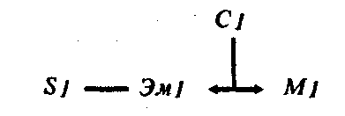

где S₁ — объект на первом этапе развития; Эм₁ — эмпирический материал для этого этапа; С1 — схемы, с помощью которых строится модель объекта S₁; М₁ — сама модель; горизонтальная черта — связь между объектом и его проявлениями, зафиксированными в эмпирическом материале, а сложный знак — процедура наложения схемы на эмпирический материал, в результате которой схема становится моделью (при другой интерпретации этот же знак может рассматриваться как изображение связей или отношений между эмпирическим материалом, схемой и моделью).
На следующем этапе анализа переходят к более сложному состоянию развивающегося объекта S — объекту S₂ с соответствующим эмпирическим материалом Эм_{2,} для объяснения которого уже не оказывается готовых схем. Исходную и конечную ситуацию в этом случае можно изобразить в следующих схемах:

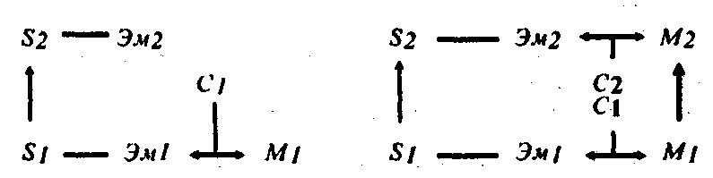

где стрелками обозначены соответственно, связи развития между состояниями развивающегося объекта и связи между соответствующими моделями.
Анализ второй из этих схем позволяет утверждать, что между схемами С₁ и С₂ должны существовать строго определенные связи, детерминированные связями между состояни-
↑ Конец страницы 207 ↑
↓ Начало страницы 208 ↓
ями S₁ и S₂ и их моделями М₁ и М₂. Действительно, характер связей между состояниями S₁ и S₂ должен детерминировать характер связей между моделями этих состояний М₁ и М₂, а характер связей между моделями, в свою очередь, детерминирует характер связей между их схемами С₁ и С₂. Этот факт показывает, что при построении схем С₂(Сз, С₄,...) нужно учитывать строение схем С₁ (С₂, С₃, С₄,...).
1.2. Новые схемы С₂, связанные с С₁, можно получать, как мы выяснили раньше, двумя способами: или путем развертывания имеющихся схем, или путем построения принципиально новых схем.
При построении новых схем из уже имеющихся нужно, во-первых, выбрать специальные схемы Сх и, во-вторых, построить правила развертывания схем Сх в С₂*. В самом простом случае в качестве схем для развертывания Сх можно использовать схемы С₁. Правило развертывания необходимо получить чисто дедуктивным путем в логике развертывания структурных схем. Пригодность полученного правила всегда можно проверить путем наложения полученных схем на эмпирический материал Эм₂.
Второе и все последующие состояния развивающегося объекта S необходимо выбирать так, чтобы переход от предыдущего состояния к последующему (т. е. определенный этап процесса развития) можно было проанализировать с помощью имеющихся у исследователя средств и правил развертывания. Это позволяет свести решение сложной задачи по анализу конечного состояния объекта S к решению простых задач по переходу от одного состояния к другим.
______________
* Строение самих схем потенциально задает много способов их развертывания. Вот, например, некоторые возможные развертки схемы, представляющей собой структуру из двух элементов, обозначенных кружочком и квадратиком (черточками обозначены связи или отношения, объединяющие элементы в структуру).

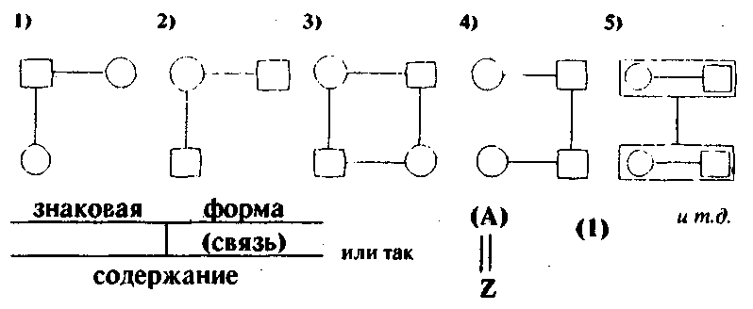
↑ Конец страницы 208 ↑
↓ Начало страницы 209 ↓
1.3. В более сложном случае, когда схемы С₂ невозможно получить из схем С₁, нужно выдвинуть гипотезу о строении объекта S₂. При этом необходимо использовать знание о том, что объект S₂ есть следующий этап развития объекта S₁. Это означает, что модели этих объектов М₁ и М₂ должны иметь целый ряд общих составляющих.
На основе выдвинутой гипотезы строится лишь гипотетическая модель М¹₂. Соответственно, и анализ этой модели с помощью средств структурно-функционального метода позволяет построить лишь гипотетические схемы С¹₂- Гипотетические схемы могут считаться пригодными для исследования, если с ними осуществлены еще две процедуры: во-первых, если схемы С¹₂ соотнесены с эмпирическим материалом Эм₂ и проверена возможность наложения их на этот материал; во-вторых, если построено специальное рассуждение, в котором устанавливаются связи между схемами С₁ и С¹₂. Только в этом случае гипотетические схемы С¹2 можно считать искомыми схемами С₂, а модель М¹₂ — моделью М¹₂ Если же схемы С¹₂ неудовлетворительно накладываются на эмпирический материал Эм₂ или же не удается построить рассуждение, связывающее схемы С'₂ со схемами С₁, то приходится видоизменять как исходную гипотезу о строении объекта S₂, так, соответственно, и модель М¹₂ и схемы С¹₂ 2. Промоделировав строение объекта С₂, исследователь перехоит к следующему, более сложному объекту S₃ (это третье состояние развивающегося объекта) и строит его модель М₃ уже на основе модели М₂ и т.д., до тех пор, пока он йе построит модель нужного обекта sk. В результате такой процедуры моделирование сложного развивающегося объекта sk сводится к моделированию последовательности более простых объектов S₁, S₂, ..., sк¹.
3. Процедура выведения, описанная в предыдущих пунктах, может быть осуществлена только в том случае, если предварительно проведена процедура сведения, т. е. подобран, организован и проанализирован эмпирический материал, соответствующий задаче и методу псевдогенетического анализа. Здесь прежде всего обсуждаются проблемы четкого выделения и ограничения эмпирического материала, фикси-
_____________
¹Нужно заметить, что в результате псевдогенетического анализа исследователь получает три продукта: последовательность моделей, изображающую развитие некоторого объекта, группу новых схем, и новые правила, позволяющие развертывать исходно заданные схемы.
↑ Конец страницы 209 ↑
↓ Начало страницы 210 ↓
рующего проявления объекта изучения на разных этапах его развития.
Решение этих проблем, поставленных относительно эмпирического материала, тесно связано с решением других промежуточных исследовательских задач: с выбором схем для моделирования того или иного состояния развивающегося объекта, с определением направления, в котором нужно развернуть схемы, а также с гипотезами о строении объекта. Такая связь обусловлена функциями и строением эмпирического материала.
В логических исследованиях эмпирический материал в широком смысле образует две составляющие: 1) научные тексты и 2) эмпирические знания, полученные в результате понятийного описания текстов. В процессе моделирования эти составляющие используются по-разному и для разных целей. На тексты исследователь накладывает схемы с тем, чтобы промоделировать некторый объект, а эмпирические знания он объясняет, т. е. получает их заново, исходя из построенных моделей, чтобы проверить истинность построенных схем. Поэтому эмпирические знания должны детерминировать выбор самих схем, направление их развертывания, характер гипотез о строении того или иного состояния объекта. В то же время, поскольку эмпирические знания получаются в процессе понятийного описания текстов, существует и обратная зависимость, а именно зависимость получения эмпирических знаний от характера схем и понятий, которые имеет исследователь.
Таким образом, эмпирические знания обладают двоякой природой: с одной стороны, это знания эмпирические (т. е. знания, полученные при анализе текстов и выражающие особенности их строения), а с другой стороны, это знания, сходные по некоторым признакам с теоретическими, поскольку они получены с помощью общих схем и понятий. Кроме того, мы можем сделать вывод, что один из этапов сведения — получение эмпирических знаний (этот этап мы будем называть функциональным анализом). Именно функциональный анализ позволяет более точно отобрать тексты, предназначенные для решения поставленной задачи, и организовать их в такую последовательность, которая фиксирует этапы развития заданного объекта S. Рассмотрим, благодаря чему это возможно.
3.1. Функциональный анализ начинается с выделения текстов, фиксирующих развитое состояние объекта, которое)
↑ Конец страницы 210 ↑
↓ Начало страницы 211 ↓
необходимо проанализировать. Для этого по исходной задаче подбирается некоторая группа текстов. Например, если стоит задача проанализировать предмет элементарной геометрии, то в качестве такой группы берутся тексты «Начал» Евклида.
Затем, анализируя выделенные тексты, получают эмпирические знания. В качестве средств при этом используются: 1) схемы и понятия традиционной философии, б) схемы и понятия содержательной логики, в) представления об объекте, применявшиеся на разных этапах исторического развития того предмета, к которому относятся выделенные тексты, и работ по его обоснованию¹.
Из полученных эмпирических знании выбираются такие, в которых отражены проявления выделенного для изучения объекта, а также связи и отношения между различными проявлениями. Дальнейшее использование выбранных эмпирических знаний помогает опустить все тексты, не связанные ее проявлениями объекта изучения, подобрать добавочные тексты, более детально фиксирующие те или иные проявления, а также выделить тексты, отражающие предшествующий этап развития объекта².
3.2. Эти последние тексты, в свою очередь, должны быть проанализированы для получения эмпирических знаний. За счет этого анализа удается опять уточнить область текстов и выделить тексты, фиксирующие следующее состояние объекта и т. д. Эта процедура повторяется до тех пор, пока не получают такое состояние объекта, которое удается проанализировать с помощью имеющихся у исследователя средств (схем и понятий).
4. Затем начинается процедура выведения, уже описанная нами. Причем обычно процедура сведения на этом не закан-
____________
¹ Такой широкий набор средств позволяет получить максимум эмпирических знаний и тем самым более полно проанализировать интересующий исследователя объект. Все четыре указанных здесь предмета (философия, логика, история и обоснование) дополняют друг друга: философия позволяет расширить область средств логики, а обоснование и история наук — получить знания, которые в логике должны быть объяснены или сняты.
² На этом уровне анализа предполагают, что генетические отношения развертывались в реальном историческом времени. Поэтому тексты, фиксирующие предшествующие в генетическом отношении проявления объектов, подбираются по двум параметрам: 1) они должны фиксировать выделенные при анализе текстов проявления объекта и 2) относиться к предшествующему во времени периоду. В дальнейшем-порядок расположения текстов должен быть уточнен в соответствии с логически реконструированной историей развития объекта.
↑ Конец страницы 211 ↑
↓ Начало страницы 212 ↓
чивается, поскольку в результате первого этапа выведения приходится уточнять выделенный вначале эмпирический материал. Это связано с тем, что в выведении строятся модели состояний развивающегося объекта и, следовательно, по моделям могут быть уточнены проявления этих состояний (по этим состояниям уточняется и эмпирический материал).
В свою очередь, уточнение эмпирического материала делает необходимым осуществить повторное, более точное сведение и выведение.
Повторное выведение заставляет уточнять еще раз эмпирический материал, а это, в свою очередь, вызывает еще один цикл сведения и выведения. Описанный здесь процесс повторяется несколько раз, до тех пор пока не выделяется эмпирический материал, адекватно фиксирующий проявления развивающегося объекта¹.

§ 3. СХЕМЫ И ПОНЯТИЯ, ИСПОЛЬЗУЕМЫЕ В РАБОТЕ
Итак, наличие у исследователя схем и понятий — необходимое условие как процесса сведения, так и выведения. Поэтому мы в первую очередь охарактеризуем схемы и понятия, которые вместе каждый раз дают то или иное представление объекта изучения.
Представления о строении знаний. В содержательно-генетической логике любое знание должно быть представлено как сложное образование, включающее в себя три элемента: объективное содержание, знаковую форму, связь между объективным содержанием и знаковой формой (знаковая форма определенным образом замещает, или фиксирует, объективное содержание)².
Под объективным содержанием понимаются те отношения и свойства объектов, которые вычленяются в объектах при включении их в действия или операции. Под знаковой формой понимаются те знаковые материалы, в которых фиксируется вычлененное в объектах объективное содержа-
___________
¹ При изложении исследования обычно дается только окончательный вариант выведения.
² См.: Г. П. Щедровицкий. О строении атрибутивного знания. Сообщения I—VI. «Доклады АГШ РСФСР», 1958, № 1, 4; 1959, № 1, 2, 4; 1960, № 6; «Языковое мышление» и методы его исследования». Автореферат, канд. дисс. М., 1964; «О различии исходных понятий формальной и содержательной логик». В сб.: «Проблем» методологии и логики наук»? Томск, 1962.
↑ Конец страницы 212 ↑
↓ Начало страницы 213 ↓
ние и которые замещают или выражают для определенной группы свойств данные объекты. Под связью объективного содержания со знаковой формой понимается связь, объединяющая объективное содержание и знаковую форму в единое образование — знание.
На схеме описанную структуру любого знания можно изобразить так:

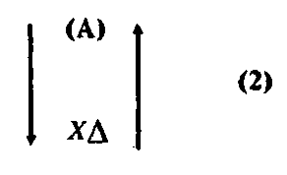

где (А) — знаковая форма; Z — объективное содержание; || — связь (значение). Эти схемы употребляются в методологических рассуждениях, когда нужно наметить общий путь исследования и не требуется детальных эмпирических разработок.
Поэтому для моделирования обычно употребляются схемы другого вида:

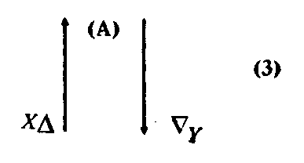

которые вместе с тем могут интерпретироваться как схемы значений знаков¹.
Элемент (А) в этих схемах называется знаковой формой, элементы X и Y — объектами, Д (дельта) — действием сопоставления.
______________
¹См.: В. М. Розин. Функции символических и модельных средств в точных науках. В. сб.: «Проблемы методологии и логики наук». Томск, 1965; Г. П. Щедровицкий . О различений исходных понятий формальной и содержательной логик. В сб.: «Проблемы методологии и логики наук». Томск, 1962; Г . П. Щедровицкий. Исследование мышления сетей на материале решений арифметических задач. В, сб.: «Развитие познавательных и волевых процессов у дошкольников». М, І965.
↑ Конец страницы 213 ↑
↓ Начало страницы 214 ↓
Схема (2) читается так: объект X включается в действие сопоставления Δ (X сопоставляется по какому-либо отношению с общественно-фиксированным эталоном Э)¹, которое создает объективное содержание ХΔ; последнее затем относится обратно к объекту X (стрелка вниз).
Схема (3) читается иначе: объект X включается в действие сопоставления Δ; объективное содержание Х Δ, вычлененное при этом, фиксируется в знаковой форме (А) (стрелка вверх); затем с помощью знаковой формы (А) в действии построения строится, создается объект Y; здесь знаковая форма (А) задает общественно-фиксированный эталон, определяющий в действии вид и характер объекта Y. Таким образом, чтение схемы (3) предполагает разложение ее на две более простых схемы²:

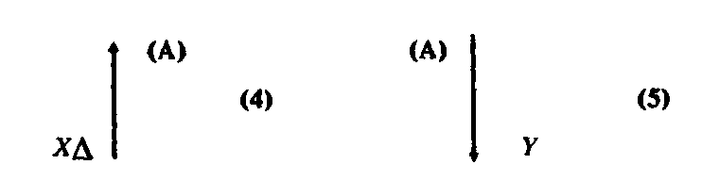

Схему (3) можно проиллюстрировать на материале пересчета и отсчета. При пересчете в качестве объекта X выступает пересчитываемая предметная совокупность, в качестве знаковой формы (А)— цифра, фиксирующая количество элементов в этой совокупности, а в качестве действия сопоставления Δ — сопоставление подсчитываемой совокупности с эталонным множеством, представленным в современной арифметике натуральным рядом чисел. Аналогично и для второй половины схемы (3): знаковая форма полученного при пересчете числа используется теперь для отсчета.
Представления о строении мыслительной деятельности. В нашем исследовании мыслительная деятельность рассматривается в двух предметах:
___________
¹См.: Г. П. Щедровнцкнй.В. М. Розив. Концепция лингвистической относительности Б. А. Уорфа в проблемы исследования «языкового мышление». В сб.: «Семиотика и восточные языки». М., 1967.
² Нередко действие построения имеет такое строение» что если объект Y включить в действие сопоставления А. то снова получится та же знаковая форма (А).
↑ Конец страницы 214 ↑
↓ Начало страницы 215 ↓
а) в первом предмете мыслительная деятельность рассматривается как система операций, с объектами и знаками. Здесь вводится условное понятие операционального акта, изображаемого схемой

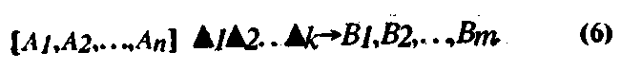

Она содержит знаки исходных объектов А и конечных В полученных при применении к ним операций ▲₁ ▲₂ ▲_{к}, (далее везде в тексте просто Δ), стрелкой обозначена связь между объектами А, включенными в операции Л и объектами В, полученными в результате осуществления операций.
Схему (6) можно проиллюстрировать на материале геометрии. Пусть, например, в чертеже треугольника ABC выделяются треугольники ABD и BCD Если теперь рассмотреть чертеж треугольника ABC как объект А, чертежи треугольников ABD и BCD как объекты В₁ и В₂, то указанный процесс выделения фигур как операциональный акт деятельности можно изобразить так:
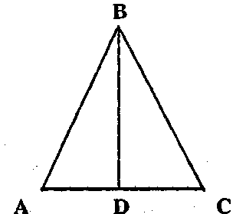

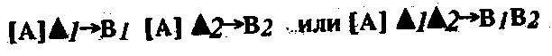

где ∆₁ — выделение треугольника ABD, ∆₂ — выделение треугольника BCD;
б) во втором предмете мыслительная деятельность изображается с помощью различных блок-схем. В данной работе нам понадобится блок-схема, содержащая шесть блоков (составляющих).
Мыслительная деятельность, изображенная в ней, харак-
↑ Конец страницы 215 ↑
↓ Начало страницы 216 ↓
теризуется: а) задачей или проблемой (блок 1), б) методом решения задачи (блок 2), в) объектом задачи (блок 4), г) процедурой решения задачи (блок 3), д) средствами, используемыми при решении задачи (блок 5), е) продуктом решения задачи (блок 6). Мыслительная деятельность — это всегда решение строго определенной задачи или набора задач. Для этого на основе средств и метода строят процедуру по «переработке» или преобразованию объектов в продукты. Каждый блок этого изображения, в свою очередь, характеризуется определенным набором функций. Они определяют, с одной стороны, характер и строение наполнения блока, т. е. того образования, которое «несет» указанный набор функций, и, с другой стороны, возможные виды употребления этого наполнения.

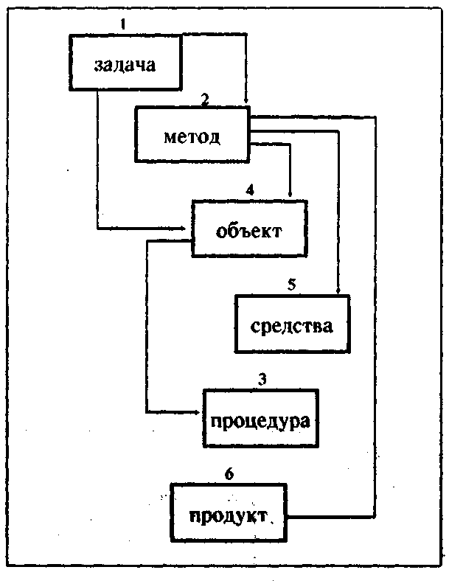
↑ Конец страницы 216 ↑
↓ Начало страницы 217 ↓
В мыслительной деятельности материальную форму существования наполнения того или иного блока (чаще всего блоков «объект», «средства», «продукт») обычно образуют знаки. Следовательно, можно сказать, что наборы функций, которые «несут» на себе знаки, детерминируют как их употребление, так и строение. Поэтому, рассматривая переход знака как наполнения из одного блока в другой (т. е. смену внутри деятельности функций знака), можно определить изменение употреблений этого знака, а затем и соответствующее изменение его строения. Именно этот прием используется дальше в процессе выведения. Например, ниже мы покажем, что изменение функций и употребления таких знаковых средств геометрии, как чертежи и геометрические термины (они из блоков средств переходят в блок метода), приводит к изменению их строения.
В ходе выведения при построении более сложных моделей мы будем соединять схемы типа (3) со схемами типа (6). Например, ниже встретятся схемы типа:

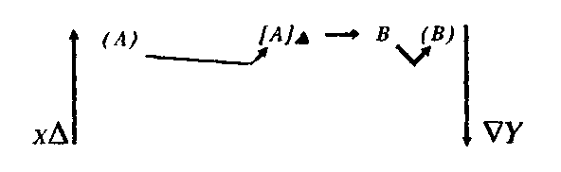

Эту схему нужно читать следующим образом. Объект X включается в действие сопоставления Д, результат сопоставления фиксируется в знаковой форме (А):

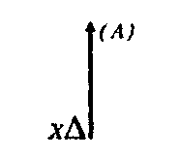

Знак (А) уже как объект (т. е. в функции объекта) включается в операцию Д:

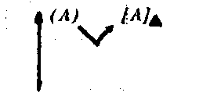

↑ Конец страницы 217 ↑
↓ Начало страницы 218 ↓
где кривой стрелкой обозначена смена функций знака, а символ [А] обозначает тот же знак, но ставший по отношению к операции А объектом.
В результате осуществления операции получается объект В:

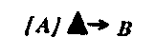

По объекту В, который используется уже как знак (В), строится в действии построения V объект Y:

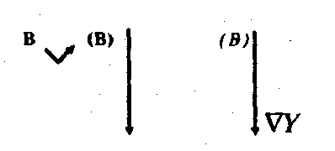

Механизмы, обеспечивающие развитие знаний. Новые знаковые средства возникают и развиваются внутри и на основе уже сложившейся мыслительной деятельности. Толчком к этому служат появляющиеся в мыслительной деятельности затруднения, или так называемые ситуации разрыва.
Ситуация разрыва — это состояние, когда должна быть осуществлена некоторая деятельность, но в то же время в силу ряда причин она не может осуществиться. Назовем некоторые из этих причин: 1) отсутствуют или разрушены объекты или средства деятельности; 2) процедура деятельности стала настолько громоздка, что деятельность или нерационально осуществлять, или невозможно транслировать (т. е. невозможно обучать такой деятельности других).
Ситуация разрыва на первом этапе (до образования греческой культуры) снималась случайно, в силу некоторых естественных механизмов. В дальнейшем ситуаций разрыва стали осознаваться и сниматься за счет того, что формулировались специальные проблемы и задачи, решение которых позволяло снять ситуацию разрыва.
Функционирование естественных механизмов можно охарактеризовать таким образом: 1) чисто случайно или для решения каких-то побочных задач строится система действий и операций со знаками и объектами — она изображается с помощью схем типа (6) и (7); 2) применение этой
↑ Конец страницы 218 ↑
↓ Начало страницы 219 ↓
системы действий и операций приводит к ликвидации ситуации разрыва, т. е. удается получить необходимый продукт; 3) осознание этого заставляет общество в целях воспроизводства и трансляции случайно сложившейся системы действий и операции закрепить ее в специальных знаковых формах (в результате и образуются новые знания и процедуры).
Новые знания нужны для фиксации в специальных формах связей между знаками и объектами, сложившихся в указанной системе действий и операций¹.
Необходимыми условиями такой фиксации являются: а) (в объективном плане) образование действий сопоставления и б) (в субъективном плане) наделение одних элементов сложившейся системы действий свойствами, которые принадлежат другим элементам. При этом, кроме того, возникают новые задачи и метод, поскольку нужно транслировать и воспроизводить целиком всю систему случайно сложившихся действий и операций².

§ 4. ХАРАКТЕРИСТИКА ЭМПИРИЧЕСКОГО МАТЕРИАЛА
Еще одно необходимое условие псевдогенетического анализа — правильное выделение эмпирического материала по исходной задаче и его первичный функциональный анализ.
Наша исходная задача — проанализировать развитие и употребление геометрических знаний и других знаковых средств геометрии (чертежей, алгоритмов). В качестве эмпирического материала для этого анализа мы выбрали математические тексты народов древнего Египта, Вавилона, Греции, начиная со II тысячелетия до н. э. и кончая примерно 500 г до н. э. (пифагорейская школа). В них отражены первые этапы развития геометрических знаний. Такое ограничение эмпирического материала объясняется тем, что в пифагорейской школе строение доказательств и геометрических знаний приближается к строению знаний в современной элементарной геометрии и в то же время еще достаточно просто. Поэтому состояние геометрического предмета, сложившееся в пифагорейской школе, можно считать тем, которое необходимо проанализировать в исходной задаче.
_____________
¹ Для изображения возникновения новых знаний мы используем схемы типа (2) и (3).
² Возникновение новых задач и методов изображается в схемах типа (3). (2) и (4)
↑ Конец страницы 219 ↑
↓ Начало страницы 220 ↓
Опишем теперь более подробно эмпирический материал¹.
1. Эмпирический материал разбивается на три области. К первой относятся древнегреческие математические тексты; в них отражено формирование процедуры доказательств теорем и возникновение первых знаний типа «фигура А равна фигуре В»; «элемент (фигуры) А параллелен элементу В». Ко второй — тексты вавилонской математики, главным образом тексты решений арифметико-геометрических и геометрических задач. К третьей — древнеегипетские и вавилонские тексты, в которых имеются планы полей и алгоритмы вычисления площади полей.
2. Древнегреческие математические тексты, в свою очередь, удобно разбить на две части: на тексты, в которых впервые используются знания отношений («равно», «больше», «меньше», «параллельно») между фигурами и их элементами (Фалес и другие геометры, идущие непосредственно за ним), и те, в которых даны первые доказательства теорем (пифагорейская школа). Некоторые сведения об этих периодах имеются у историков математики древней Греции.
В беглом обзоре истории геометрии неоплатоник Прокл утверждает, что Фалес первый доказал теорему: «Диаметр делит круг пополам». Кроме многих других теорем (предложений), он нашел также предложение о равенстве углов при основании равнобедренного треугольника. Согласно греческому историку математики Евдему, Фалес открыл также, что при пересечении двух прямых получаются равные углы, но не дал для этого никакого научного доказательства. Он также знал теорему о равенстве двух треугольников, имеющих равными сторону и два угла².
Следующий этап в развитии греческой геометрии связан с пифагорейской школой. Согласно Евдему, пифагорейцы открыли предложение о том, что в каждом треугольнике сумма углов равна двум прямым. Эту теорему они доказывали так: «Пусть АВГ будет треугольник. Проведем через А прямую ДЕ, параллельную ВГ. Так как ВГ и ДЕ параллельны, то накрестлежащие утлы равны; следовательно, угол ДАВ равен углу АВГ и угол ЕАГ равен углу АГВ. Прибавим с обеих сторон угол ВАГ. Тогда углы ДАВ, ВАГ и ГАЕ,
____________
¹ Тексты и эмпирические знания, приведенные ниже, получены в результате процессов сведения и выведения, которые мы здесь не описываем (см. § 2 и 3).
² См.: Ван-дёр-В арден. Пробуждающаяся наука. Фйзматгиз. М;, 1959. стр. 121 —125.
↑ Конец страницы 220 ↑
↓ Начало страницы 221 ↓
составляющие вместе два прямых угла, должны равняться сумме трех углов треугольника. Следовательно, сумма углов треугольника равна двум прямым»¹. Таким образом,

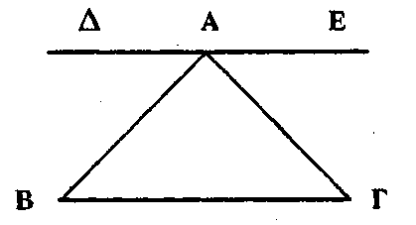

пифагорейцы знали уже много теорем (например, о равенстве накрестлежащих углов у параллельных: «при пересечении параллельных линий накрест лежащие углы равны») и имели достаточно строгую форму доказательства.
При функциональном анализе этих текстов мы получили следующие результаты².
1) В доказательстве теорем участвуют минимум четыре типа геометрических знаний (см., например, приведенное выше доказательство): знания типа «если ..., то ...», «если углы накрестлежащие, то они равны», знание типа «фигура А равна фигуре В»—« угол ∆АВ равен углу АВГ», типа ««это фигура А»—«фигура АВГ — треугольник», типа «это фигура А с определенным соотношением элементов»—«углы ЕАГ и ГАЕ равны», «прямые ∆АЕ и ВГ параллельны» и т. п. В доказательстве используются также два типа объектов оперирования: чертежи, изображающие фигуры, и различные геометрические знания (функцию объектов они имеют в формальных рассуждениях)³.
_____________
¹ см.: там же, стр. 163—164.
² Функциональный анализ некоторых фрагментов элементарной геометрии осуществлен в следующих работах: В . М . Розин , А . С . Москаева. К анализу строения системы знаний «Начал» Евклида. Сообщения I и П. «Новые исследования в педагогических науках», сб. VIII, 1968; сб. IX, 1967; В . М . Розин. Анализ способов деятельности в геометрии, представленных в виде сложной системы. В сб.: «Вопросы активизации мышления и творческой деятельности учащихся» (Тезисы докладов). М., 1964; В. М. Розин. Анализ знаний, образующих систему. В сб.: «Проблемы исследования систем и структур». М., 1965.
³ См.: В. М. Розин,А. С . Москаева. К анализу строения системы знаний «Начал» Евклида. Сообщение II. «Новые исследования в педагогических науках», сб. IX, 1967.
↑ Конец страницы 221 ↑
↓ Начало страницы 222 ↓
2) Возможность получить в доказательстве одни геометрические знания на основе других, полученных ранее, и тем самым установить связи между знаниями-теоремами определяется прежде всего строением фигур и возможностями преобразования их друг в друга¹. Так, у пифагорейцев теорема о сумме углов треугольника связана с теоремой о накрестлежащих углах. Эта связь возникает благодаря тому, что в процессе доказательства теоремы проводится прямая ДАЕ, преобразующая исходную фигуру доказываемой теоремы — треугольник — в другую фигуру, к которой уже применяются известные теоремы, в частности теорема о накрестлежащих углах.
3) Доказательство, как способ получения новых знаний, включает в себя по крайней мере три типа действий: а) преобразование объектов-фигур и последующее рассмотрение чертежа преобразованной фигуры в виде множества различных фигур (в приведенном чертеже можно выделить треугольник, параллельные линии, накрестлежащие углы и другие фигуры); б) получение одних знаний из других по формальным правилам; в) получение знаний путем рассмотрения чертежей, изображающих фигуры, и отнесения знаний к чертежам². Например, в этой же теореме к построенной линии ДАН было отнесено знание «ДАЕ параллельна ВГ», затем уже при рассмотрении преобразованного таким образом чертежа было получено знание, что «углы ДАВ, ВАГ и ГАЕ составляют две прямые».
4) Кроме того, было выдвинуто предположение, что доказательство теорем происходит за счет единого движения, одновременно включающего в себя эти действия³.
Попытка изобразить доказательство в виде такого движения и привела к проблемам псевдогенетического анализа, к проблемам формирования геометрических объектов, знаний разного типа и доказательства как единого движения в объектах и знаниях⁴.
3. В Вавилонских математических текстах мы теперь находим несколько типов задач арифметического, геометрического и арифметико-геометрического вида. Разобьем их на четыре класса.
____________
¹ См.: та же работа. Сообщение I. «Новые исследования в педагогических науках», сб. VIII, 1966.
²См.:та же работа. Сообщение II. :
³См.:В. М. Розин.А. С. Москаева. К анализу строения системы знаний «Начал» Евклида. Сообщение П.
⁴ См.: там же .
↑ Конец страницы 222 ↑
↓ Начало страницы 223 ↓
В первый класс входят задачи, которые мы условно будем называть прямыми. В их условии обычно требуется вычислить площадь поля, полученного при соединении или разделении других полей. Например, в древнем Египте и Вавилоне решалась такая задача: «Площадь одного поля 5, другого 6; нужно определить площадь поля, полученного ют соединения этих двух полей»¹.
Второй класс образуют задачи, которые мы будем называть обратными. В их условии обычно дана величина площади поля и одной из сторон и нужно определить величину другой стороны или известна площадь квадратного поля («Поле, площадь его 16, сколько сторона») и необходимо вычислить сторону².
Третий класс образуют собственно геометрические задачи. В их условии даны величины одних элементов фигур и нужно найти величину других элементов. Такова, например, задача (условие дано в современной терминологии): «Дан

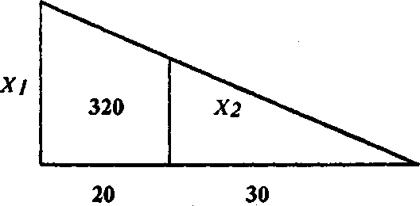

прямоугольный треугольник, разделенный линией, параллельной одному катету, на две части: отрезок катета, образующий сторону трапеции, равен 20, отрезок катета, образующий сторону треугольника, равен 30, площадь получившейся трапеции 320; требуется определить основание трапеции и линию, разделившую треугольник на две фигуры»³. Наконец, древние математики решали большой класс задач, которые в современной терминологии можно назвать задачами на решение полных и неполных квадратных уравнений и задачами на решение системы уравнений канонического типа⁴. Например, в текстах древнего Вавилона
__________
¹ А . А. Вайман. Шумеро-вавилонская математика. М., 1961, стр. 257.
² Решение обратных задач приведены там же, стр. 11.
³ А . А. .Вайман. Шумеро-вавилонская математика. М., 1961, стр. 110.
⁴См.: там же, стр. 147—149; Б. Л. Ван-дер-Варден Пробуждающаяся наука, стр. 93—97.
↑ Конец страницы 223 ↑
↓ Начало страницы 224 ↓
мы встречаем такие задачи: «Три поля квадратной формы 27, узнай сторону» (мы бы сейчас составили уравнение: Зх²=27); или: «Площади двух квадратов я сложил: 1680; сторона второго квадрата равна 1/4 первого, узнай стороны квадратов» (х²+у²=1680, х=1/4у); «Два поля сложены: 60; поле над полем на 20 выдается; каковы мои поля?» (х+у=60, х—у=20) и т. п.
Историки математики уже давно обсуждают возможные способы решения этих задач у вавилонян и задаются вопросами. Какие средства использовали вавилонские математики при решении задач — чертежи, или алгебраические соотношения, или правила, предписания? Каков способ решения этих задач — арифметический, алгебраический или геометрический? Какая необходимость заставила формулировать и решать эти задачи? Одни исследователи, например, Нейгебауэр и Ван-дер-Варден, утверждают, что способ решения этих задач был чисто алгебраический; другие, например С. Я. Лурье, склоняются к геометрическому способу; третьи, например А. А. Вайман, считают, что одни задачи были решены арифметическим способом, а другие — геометрическим '.
Такие представления при оценке уровня знаний древних математиков постоянно приводят к парадоксам. Действительно, если вавилонские математики преобразовывали чертежи, или, более того, алгебраические уравнения, то как получилось, что геометрия и алгебра возникли через несколько тысяч лет? Историки математики отвечают: вавилоняне по существу пользовались геометрией (алгеброй), у них по существу был геометрический (алгебраический) способ мышления, но они не имели современной символики и не оформляли всех выкладок на бумаге. Все важнейшие геометрические преобразования совершались в уме. Отсюда естественно следует вывод о том, что уровень мышления у древних математиков был выше, чем у современных, поскольку ни один современный математик без современной символики и оформления не осуществит тех вычислений и преобразований, которые якобы делали вавилонские и египетские математики в уме.
____________
¹ См. более подробно: Б. Л. Ван-дер-Варден. Пробуждающаяся наука. М., 1959, стр. 97, 99; О . Нейгебауэр. Лекции по истории античных математических наук. Л., 1937, стр. 8—12, 193—205, 233—239, 196—223; А. А. Вайман. Шумеро-вавилонская математика. М., 1961, стр. 99—102, .) 123—133.
↑ Конец страницы 224 ↑
↓ Начало страницы 225 ↓
Помимо проблем, которые поставили историки математики, ряд проблем возникает в функциональном анализе решений задач. Вот некоторые из них. Как сформировались вавилонские задачи? Какие знаковые средства используются при решении этих задач? Каково строение таких составляющих деятельности по решению вавилонских задач, как «условие задачи», «процесс решения», «метод решения». Какие образования выступают в функции объекта вавилонских задач и каково их строение?
Наконец, возникает ряд проблем в связи с процессами сведения и выведения. Какие затруднения в вавилонской математике заставляют переходить от решений арифметических задач к введению знаний типа «фигура А равна фигуре В», знаний типа «если ..., то ...», к доказательству теорем? Какую роль при формировании геометрических знаний и доказательств играли процессы решения вавилонских задач и знания, полученные и используемые в этих процессах? Каков механизм перехода от вавилонской математики к греческой?
4. Рассмотрим теперь тексты, образующие третью область эмпирического материала,— древнеегипетские и вавилонские математические тексты. Они отражают возникновение и формирование элементов геометрического знания в связи с производственными задачами.
По преданиям, геометрия возникла в связи с решением задач, вставших в земледелии. Разливы рек смывали границы полей, и для того, чтобы их восстанавливать, народы древнего Египта, Вавилона, Китая использовали планы полей и алгоритмы вычисления площадей².
Планы полей представляли собой грубо начертанные от руки изображения границ полей (обычно в форме треугольника, прямоугольника и трапеции), на которых были проставлены размеры сторон полей и иногда величина площадей².
Первые способы вычисления площадей полей представляли собой обыкновенный счет и отсчет: величина поля измерялась количеством мер зерна, засеянного на данном поле.

Позднее появляется способ измерения и вычисления пло-
___________
¹ См.: Б. Л. Ван-дер.-Варден. Пробуждающаяся наука., стр. 17; О. Нейгебауэр. Лекции по истории античных математических наук, стр. 186.
² См.: Б. Л. Ван-дер-Варден . Пробуждающаяся наука, стр. 17; О. Нейгебауэр. Лекции по истории античных математических наук, стр. 186.
↑ Конец страницы 225 ↑
↓ Начало страницы 226 ↓
щадей полей, приближающийся к современному. Например, для подсчета площади прямоугольного поля сначала измерялись две его смежные стороны, затем числа, полученные при измерении, перемножались. Каждое вычисление обычно сопровождалось условием задачи и рисунком¹.
Например:

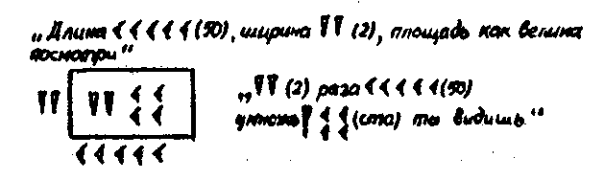

В связи с анализом указанного эмпирического материала можно поставить вопросы, аналогичные тем, которые мы перечислили для второй области. Какие средства использовали египетские и вавилонские математики при решении задач на вычисление площадей полей? Каково строение составляющих деятельности по решению этих задач (условия задачи, процесса решения, метода решения)? Как сформировывались задачи на подсчет площади? Каково строение деятельности, направленной на восстановление и измерение полей, какую функцию в этой деятельности выполняют планы полей? Какую роль при формировании процессов решения арифметических и арифметико-геометрических задач играли алгоритмы вычисления площадей и планы полей? Какие механизмы обеспечили переход от восстановления и измерения полей к процессам решения арифметических и арифметико-геометрических задач? Как и в связи с чем эти механизмы сформировались?

II. АНАЛИЗ ЭЛЕМЕНТОВ ГЕОМЕТРИЧЕСКОГО ЗНАНИЯ, ВОЗНИКШИХ ПРИ РЕШЕНИИ ЗАДАЧ ПРОИЗВОДСТВА
Схемы знаний операций, мыслительной деятельности, описанные нами в разделе 1,§ 3, а также эмпирический
_________
¹ См.: А А Вайма» Шумсро-вавилонская математика, етр. 238— 262.
↑ Конец страницы 226 ↑
↓ Начало страницы 227 ↓
материал и результаты его функционального анализа, зафиксированные в § 4, позволяют перейти непосредственно к логическому анализу возникновения и развития геометрических знаний, геометрического предмета.

§ 1. ЗНАКОВЫЕ СРЕДСТВА, ОБЕСПЕЧИВАЮЩИЕ ВОССТАНОВЛЕНИЕ ПОЛЕЙ
Новые знания и знаковые средства появляются внутри сложившейся деятельности в результате преодоления возникающих в ней ситуаций разрыва. Следовательно, при моделировании возникновения элементов геометрического знания необходимо прежде всего построить модель данной мыслительной деятельности. Для этого, как мы говорили, нужно последовательно использовать три вида схем: схемы операций, схемы знаний и схемы составляющих мыслительной деятельности.
Эмпирический материал позволяет предположить, что такой мыслительной деятельностью должна быть деятельность по восстановлению границ полей, смытых разливами рек.
Действительно, большинство полей в древнем Египте и Вавилоне располагалось около рек. Каждый год реки разливались и размывали границы Полей, а также изменяли контуры прибрежной плодородной полосы. В связи с этим перед древними каждый год вставала сложная задача — восстановить границы полей. Принтом было необходимо, чтобы каждый земледелец получил ровно столько земли, сколько он имел до разлива реки.
Если рассмотреть обработку земли как деятельность, объектом которой является поле внутри границ, то ситуацию, когда разливы рек уничтожают границы полей, можно рассмотреть как ситуацию разрыва, в которой разрушен объект деятельности (это простейший вид ситуации разрыва).
Частично ситуация разрыва была снята, когда «размер» каждого поля стали фиксировать не только границами, но и тем количеством зерна, которое шло на засев поля. Тогда стало возможно определять «размеры» долей и их частей количеством засеиваемого в них зерна. Заметим также, что при этом использовалось знание.: чем больше величина поля, тем больше зерна идет на засев этого поля. В этом случае систему операций, позволяющую восстанавливать поля,
↑ Конец страницы 227 ↑
↓ Начало страницы 228 ↓
можно иэвбравить в следующей модели (читается слева направо)¹.
Здесь Х₀ — зерно, предназначенное для измерения поля х; д — засев этого зерна в поле х*; X — зерно, засеянное в поле х; П-образной линией обозначены связи поля х с зерном Хо, предназначенным для изменения, и зерном X, засеянным в поле х**. Одновременно с засевом зерна Х₀ осуществляется подсчет зерна X, засеянного в поле; ре-

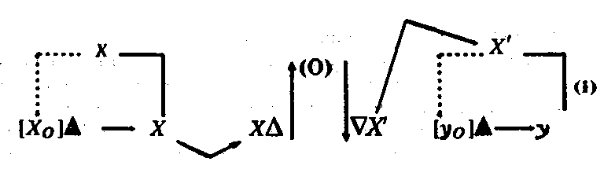

зультат подсчета фиксируется в числе (0). При восстановлении поля у, равного по величине полю х, некоторый участок земли у_{о} засеивается (∆) зерном X', отсчитанным по числу (0). Как мы утверждали в § 3, для воспроизводства подобной системы операций необходимо зафиксировать в специальных знаках связи, возникшие между элементами операций,— объектами и знаками. Следовательно, для трансляции этой системы операций должны быть зафиксированы связи между знаком (0) и объектами х и у. Это означает, что определенные характеристики объектов х и у должны быть подключены к знаку (0), который теперь должен фиксировать новое объективное содержание. В результате на основе знака (0) формируется новый знак (0'). Это обеспечивается за счет
____________
¹ Эта модель изображается с помощью схем двух типов: схем операций и схем знаний. Кривые стрелки показывают связь между операциями или смену функций объектов. (Отметим также, что с этой главы начинается новая нумерация схем, поскольку они, в отличие от прежних, соотносятся с определенным эмпирическим материалом и выступают в роли моделей).
* Все операции могут быть разбиты на два класса: операции конструирования и операции преобразования. В операциях первого класса из исходных объектов А конструируются конечные объекты В, а в операциях второго класса исходные объекты А преобразуются в конечные объекты В. Операция засева принадлежит к операциям конструирования.
** Эти связи задавались нормами засева. Например, в древнем Шумере существовал такая норма засева (мера площади), как «зерновой хлеб» (более подробно См.: О. Ней red а у эр. Лекции по истории античных^ математических наук, стр. 116—119).
↑ Конец страницы 228 ↑
↓ Начало страницы 229 ↓
Формирования нового действия сопоставления ∆₁ с объектами х и у и нового знания¹.

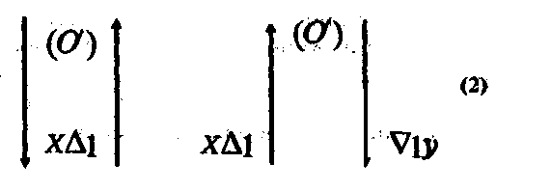

В эмпирическом материале можно найти образование, обладающее свойствами знака (0'). Так, в гтёкстах древних египтян, вавилонян и китайцев мы находим; сложные знаки, состоящие из двух элементов: чисел и знаков мер площади. С их помощью древние землемеры фиксировали величину земли в полях. Характерно, что наиболее древняя мера площади у всех этих народов —«зерно» (si — древнешумерское е)²— совпадает с мерой веса, имеющей тоже название «зерно»³. Этот факт подтверждает нашу гипотезу о генетической связи знаков — чисел, фиксирующих величину зерна и сложных знаков, фиксирующих величину земли в поле⁴.

§ 2. ФОРМИРОВАНИЕ АЛГОРИТМОВ ВЫЧИСЛЕНИЯ ВЕЛИЧИНЫ ПОЛЕЙ ,
1. Чтобы промоделировать следующее историческое состояние геометрического предмета, необходимо построить новую ситуацию разрыва в сложившейся мыслительной деятельности. Эмпирический материал подсказывает предположение, что восстановление полей с помощью зерна было
_____________
¹ Действие сопоставления д І должно включать в себя в качестве элемента действие сопоставления д. . :
² Приведенная схема операций основана на том, что число (0), определяющее количество зерна, фиксирует одновременно величину полей х и у.
³ Одновременно si — это обозначение поля (см.: А. А. Вайман. Шумеро-вавилонская математика, стр. 21—35).
⁴ При трансляции операций и знаний, кроме того, в специальных знаковых образованиях фиксируются: 1) вид самих операций, 2) исходные объекты. Анализ схем (1) и (2) позволяет утверждать, что должны были сформироваться знаковые образования, фиксирующие операции счета, отсчета и объекты х и у. Действительно, уже в ранних египетских текстах мы находим условия задач, содержащие указанные образования, например: «вычисли поле» (фактически определи величину поля), «отсчитай поле» (восстанови поле).
↑ Конец страницы 229 ↑
↓ Начало страницы 230 ↓
связано с рядом затруднений: очень часто нужно было восстановить поле, не засевая его, или нужно было восстановить поле, а зерна, с помощью которого его можно было восстановить, не было. Таким образом, новая ситуация разрыва возникает в результате разрушения средств деятельности — знаков (0) и (0') и объекта X — зерна. Возникшая ситуация разрыва может быть преодолена, в частности, за счет смены средств в деятельности по восстановлению полей, т. е. замены знака (0') другим знаковым образованием.
Ситуацию, предшествующую разрыву в деятельности, можно изобразить так:

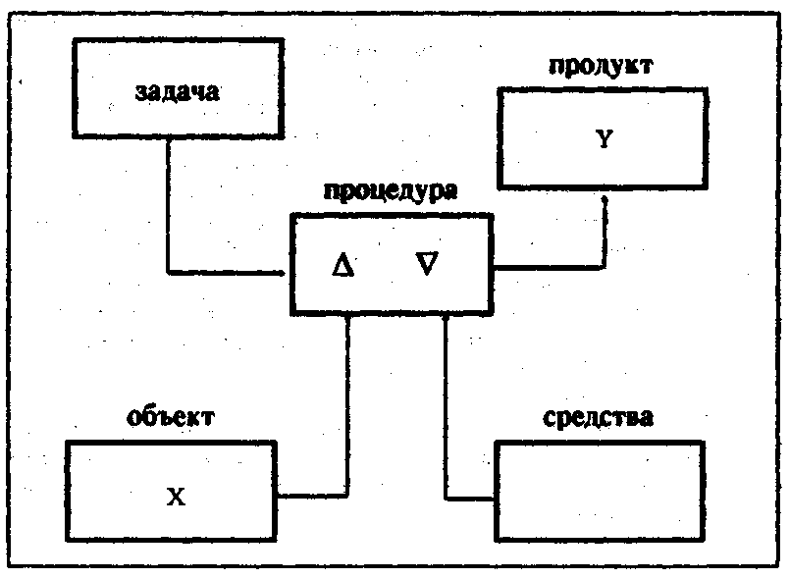

Функционирование мыслительной деятельности, изображенной в этой блок-схеме, приводит, как мы предположили, к ситуации разрыва.
Сохранение структуры мыслительной деятельности, по нашему второму предположению, происходит в результате смены наполнения блока средств. Наполнение блоков «задача», «объект» и «продукт» закреплено, поскольку стоит та же задача восстановления поля у, равного полю х. Поэтому смена наполнения блока «средства» должна привести к смене наполнения связанного с ним блока «процедура». С другой
↑ Конец страницы 230 ↑
↓ Начало страницы 231 ↓
стороны, наполнение остальных блоков —«задача», «объект» и «продукт»— также определяет наполнение блока «процедура», а наполнение блока «процедура», в свою очередь,— наполнение блока «средств», поэтому строение наполнения блока «средства» должно определяться строением всех остальных блоков и отношениями между ними. Говори иначе, новые средства, как и прежние, должны выступать эталоном величины земли, но, кроме того, они должны иметь и другие свойства, которые позволяют снять ситуацию разрыва.
В эмпирическом материале мы находим образование, которое могло быть таким средством,— это измерение площади грядами (у древних «гряда», кроме того, мера площади)¹. Гряда обладает свойствами, необходимыми для нового средства: она может служить мерой величины поля (количество гряд в поле, если длина всех гряд примерно одинакова; определяет его величину) и позволяет измерять и восстанавливать поле, не засевая его. Использование гряды в качестве] эталона измерения должно было существенно изменить деятельность по восстановлению и измерению полей: теперь для восстановления поля у, равного по величине полю х, нужно подсчитывать колличество гряд в поле х и затем по этому количеству восстанавливать поле у².
Для построения модели операций, позволяющих измерять и восстанавливать поля с помощью гряд, нужно в модели (Ц заменить элемент X (зерно) на элемент Z (гряды) и элемент Д — на элемент ДІ (операцию, которая позволяет получить в; полях х и у гряды):
Знание, которое должно обеспечить воспроизводство этой системы операций, можно! изобразить в той же схеме (2), где (О')—'сложный знак, включающий в себя число и знак меры площади «гряда».
____________
¹См.. А. А. Взимая. Шумеро-вавилонская математика, стр. 21—24; О. Нейгебауэр. Лекции по истории античных математических наук, стр. 116—120.
² Можно предположить, что механизм образования этой деятельности был таков: 1) вначале при решении каких-то побочных задач было установлено, что величина засеваемого зерна одинакова для всех Гряд одного поля; 2) полученное знание использовалось для определения количества зерна, .засеянного на всем поле, для этого количество зерна засеянное на одной ,гряде, умножали на количество гряд в поле; 3) затем количество зерна, идущее на одну гряду, было заменено одной грядой как мерой величины земли.
↑ Конец страницы 231 ↑
↓ Начало страницы 232 ↓
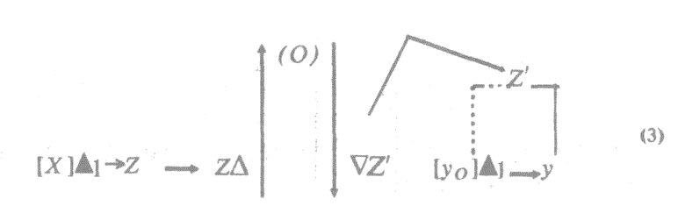

Такой способ измерения и восстановления полей должен был в некоторых случаях приводить к ошибкам. Например, два поля, имеющие одинаковое количество ґряд, но с разной длиной, по новому способу измерения имели одинаковую величину.
Некоторые факты говорят о том, что ошибки могли быть сняты за счет установления нормы протяженности гряды. На то, что реальный исторический процесс шел именно таким образом, указывает наличие стандартной длины гряды и всех мер площади у вавилонян.;
2. Введение эталонной гряды, в свою очередь, должно автоматически привести к новым затруднениям: разные поля имеют разную длину гряд, поэтому использовать эталонную гряду во многих случаях невозможно.
С эмпирическими фактами хорошо согласуется гипотеза о том, что все эти затруднения были сняты, когда для восстановления и измерения поля стали не только подсчитывать количество гряд в поле х, но и измерять длину каждой гряды (на практике, когда поля были приблизительно прямоугольной формы, измеряли длину лишь одной борозды).
Чтобы построить модель операций, обеспечивающих измерение гряды, разложим процедуру измерения на два процесса: 1) деление гряды на одинаковые части и 2) подсчет количества единиц, образованных при таком делении¹. Тогда измерение и восстановление гряды V можно изобразить так:
____________
¹ Реально оба эти процесса осуществляются одновременно, причем каждый процесс является условием другого. Только в генетическом плане они могли существовать отдельно друг от друга. Так, можно предположить, что деятельность по измерению борозд прошла при формировании два этапа. На первом этапе сначала рядом с бороздой последовательно укладывали столько эталонов длины, чтобы они образовали протяженность, равную протяженности борозды. Затем количество положенных рядом с бороздой эталонов подсчитывали. Полученное число фиксировало дли-
↑ Конец страницы 232 ↑
↓ Начало страницы 233 ↓
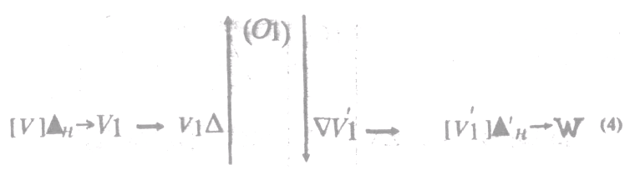

Здесь ∆н— деление гряды на одинаковые части; V₁— совокупность одинаковых частей, полученных при таком делении; (О_{І}) - число, фиксирующее количество частей (эталонов) в гряде; ∆н - построение гряды из нескольких одинаковых частей V₁`; W — восстановленная гряда той же длины, что и гряда V;
Для воспроизводства этой структуры должно было сложиться знание (5):

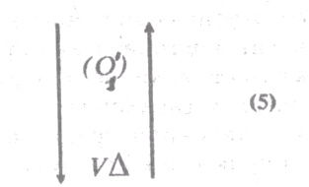

где О₁'— сложный знак, включающий в себя число и знак эталона длины (локоть, метр).
Таким образом, в новой процедуре измерения и восстановления полей величина поля должна была характеризоваться двумя сложными знаками: знаком (О'), который состоит из

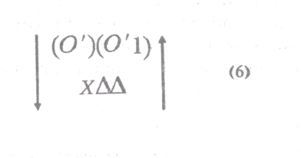
____________
ну борозды. На втором этапе сложился способ измерения, приближающийся к современному: считали, сколько раз эталон уложится вдоль борозды.
↑ Конец страницы 233 ↑
↓ Начало страницы 234 ↓
знака (О), фиксирующего количество гряд в поле, и знака меры площади «гряда», а также знаком (О₁'), выражающим длину гряды и состоящим из числа (О_{І}) и знака меры длины¹.
3. Указанный здесь способ измерения и восстановления полей в некоторых случаях должен был опять приводить к затруднениям. Действительно, в древнем земледелии часто приходилось решать задачи на сравнение двух полей по величине. Однако, выражая величину поля с помощью двух чисел (О') и (О₁'), нельзя узнать, какое поле имеет большую величину, а какое — меньшую. Действительно, предположим, имеются два поля, в одном из которых 25 гряд и каждая гряда имеет протяженность 30 шагов, а в другом — 50 гряд протяженностью в 20 шагов. Необходимо определить, какое поле имеет большую величину. Сделать это, сравнивая числа, невозможно: у первого поля большая протязсенность каждой гряды, но, с другой стороны у него меньше гряд. Таким образом, если при, старом методе, измерения полей всегда можно было сравнить два поля по величине, так как величина поля выражалась одним .числом, то с помощью, нового способа это сделать было нельзя. Следовательно, должна была возникнуть ситуация разрыва.
Рассмотрим теперь, каким образом могла быть снята эта ситуация, разрыва.
Два поля, можно сравнить по величине в двух случаях: 1).если они имеют одинаковое число гряд или 2) если длина гряды в одном поле равна длине гряды в другом поле. Следовательно, для сравнения по величине двух полей необходимо эти доля преобразовать в такие, у которых иди одинаковое количество гряд, иди одинаковая длина гряд. Но реально преобразовать поля таким, образом нельзя, так как изменится их величина и конфигурация, В то же время требования земледелия не позволяют изменять ни величину, ни конфигурацию поля. Тогда задача должна стоять так: необходимо преобразовать два поля, чтобы конфигурация и величина поля, не изменялись и в то же время поля имели или одинаковое количество гряд, или одинаковую длину гряд.
При изменении количества гряд величину поля можно сохранить только в том случае, если одновременно во столько же раз изменить в обратном отношении длину гряды. Но в
_______________
¹ На этом этапе формирования «геометрического предмета» не существовало термина и тем более понятия площадь, хотя сложились меры площади, выражавшиеся в специальных терминах.
↑ Конец страницы 234 ↑
↓ Начало страницы 235 ↓
этом случае изменится конфигурация поля. Однако поля можно преобразовать в подразумеваемом плане, заменив реальное поле знаками (О') и (О₁'). Можно, например, число гряд (О') в поле увеличить или уменьшать в n раз, а число (О₁')— длину гряды, соответственно уменьшить или увеличить во столько же раз. После этого можно сравнить по величине два поля — А и В, отличающиеся теперь или только по длине гряды, или по количеству гряд. Например, чтобы решить приведенную выше задачу, нужно количество гряд в первом поле увеличить в два раза (25x2=50), а длину гряды, соответственно, уменьшить в два раза (30:2= 15). Тогда в обоих полях будет одинаковое количество гряд. Но такое описание решения вавилонских задач возможно дать, если только предположить, что, во-первых, имелось знание: если увеличить или уменьшить число гряд или длину гряды в поле в несколько раз и во столько же раз уменьшить или увеличить длину гряды (число гряд), то величина поля не изменится (или знание, подобное этому), и, во-вторых, что реальное преобразование полей заменялось преобразованием относящихся к ним знаков (чисел).
4. Рассмотрим теперь, каким образом можно сравнить по величине три и большее число полей, различающихся как количеством, так и длиной гряд. Сравнение трех, четырех и более полей можно свести к последовательному сравнению двух полей. Например, пусть даны три поля: первое имеет 5 гряд длиной в 20 шагов, второе — 10 гряд длиной в 15 шагов, третье — 100 гряд длиной в 1 шаг, и их нужно сравнить по величине. Можно, например, представить первое и второе поля как поля с длиной гряды в 1 шаг, тогда количество их гряд нужно, соответственно, увеличить в 20 и в 15 раз. В результате этого преобразования получается, что при длине гряды в 1 шаг в первом и третьем полях: 100 гряд, а во втором — 150, т. е. первое поле и третье имеют одинаковое количество земли, а второе поле в 1,5 paза больше.
Когда необходимо сравнивать много полей (например, в древнем Вавилоне сравнивали 200—300 и более полей¹), to длину средней гряды в полях нужно в плоскости чисел свести к длине самой маленькой гряды.
____________
¹ См.: Г. О. Раздымаха. Физико-математические знания в древнейших рабовладельческих государствах Двуречья по документам хозяйственно отчетности. «Наукові записки», т.;Х1. Серия физико-математическая. Каменец-Подольский, 1958.
↑ Конец страницы 235 ↑
↓ Начало страницы 236 ↓
Самая маленькая длина гряды обычно равна единице измерения (одни шаг, яркоть). Многочисленные сравнения большого количества полей должны, привести к тому, что все поля при сравнении нужно рассматривать как такие, у которых длина гряды равна единице изменения. : ,
Если наше предположение верно, то сравнение n полей, у которых число гряд а, а длина гряды b, должно было теперь осуществляться так:
Все заданные поля превращали в такие, у которых длина гряды равна 1. Для этого длину; соответствующей гряды b поля і уменьшали в b раз:

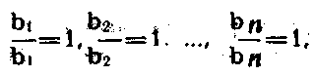

а количество гряд во столько же раз увеличивали:
a₁xb₁—с₁, a₂xb₂=c?, ..., a_{n}xb_{n} =с_{n}

В результате размеры тех же полей выражались в следующих числах:

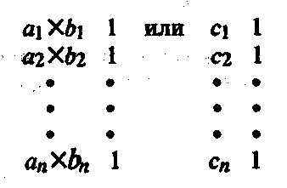

Обратим внимание, что количество гряд в каждом поле (см. левый столбец) получается за счет умножения длины гряды на количество гряд. Поскольку справа всегда получается число 1, то величина поля выражается только числами в левом столбце, т. е. произведением длины гряды на количество гряд. Можно предположить, что этот факт рано или поздно был осознан древними математиками, и они построили принципиально новый способ измерения полей: сначала измеряли количество гряд и длину средней гряды, а затем вычисляли величину земли в поле, перемножив полученные числа (произведение этих чисел мы обозначили символом с ).
Можно представить и дальнейшее обособление деятельности по подсчету величины полей в земледельческом произ-
↑ Конец страницы 236 ↑
↓ Начало страницы 237 ↓
водстве. Если ширину гряды выбрать за меру длины, та число гряд в поле будет совпадать с числом, выражающим длину стороны поля. Поэтому можно заменить подсчет количества гряд измерением определенной стороны поля с помощью эталона, равного ширине гряды. Следовательно, на этом уровне возможен следующий способ измерения поля: измерение двух взаимно перпендикулярных сторон поля и перемножение полученных чисел.
Эмпирические факты показывают, что с определенного этапа именно таким способом вычисляли величину прямоугольных полей все древние народы.
5. Построим теперь модель системы операций по сравнению величины двух полей, которая основывается на описанном выше способе вычисления величины поля. Пусть необходимо сравнить величину двух полей — Л и В (обозначим поля как х _{Р}и х_{ч}). Для этого прежде всего в них нужно выделить с помощью операций 1 и 2 две взаимно перпендикулярные стороны (обозначим их буквами с и d с соответствующими индексами):

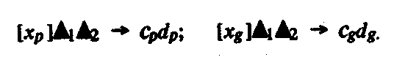

Выделенные стороны нужно измерить: производятся четыре акта измерения, результат каждого фиксируется числом:

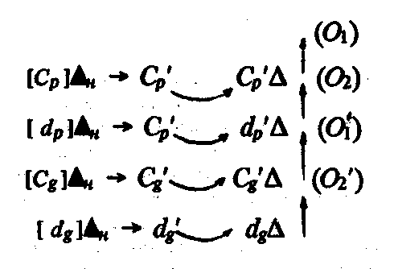

где Δн— деление стороны на столько одинаковых частей, сколько в ней уложится эталонов-длины; (О)— числа, фиксирующие длину соответствующей стороны.
На следующем шаге числа, полученные при измерении
↑ Конец страницы 237 ↑
↓ Начало страницы 238 ↓
каждой стороны, перемножаются (Δ_{λ}— операция умножения)¹:

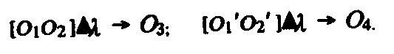

Числа а и b — на схеме это объекты (О₃) и (О₄) — полученные при умножении, сравниваются между собой.
Результат сопоставления фиксируется в знаковой форме (А); например: «числа а и b одинаковы», «число а в k раз больше (меньше) числа b».

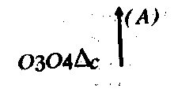

Затем -результат сравнения (A) не только относится к числам, но и приписывается полям х_{p} и х_{q}*. О полях получают знание (А ): «поля А и В "Одинаковы» или «поле Ask раз больше (меньше) поля В».

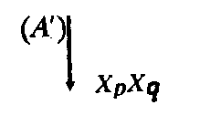

Воспроизводство описанной здесь системы операций должно привести к фиксации в специальной знаковой форме связи между знаками (О₃) и (О₄) (числами а и Ь) и объектами x_{p},x_{q} (полями). Следовательно, на этом этапе должны появиться специальные знаковые образования

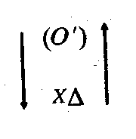
____________
¹ Операция Δ_{λ} не принадлежит ни к операциям конструирования, ни к операциям преобразования; ее можно определить как формальную операцию. В формальной операции исходные и конечные объекты не связаны материально; исходные объекты лишь детернируют вид конечных объектов.
* Приписывание — это наделение объектов свойствами знаков, относящихся к ним.
↑ Конец страницы 238 ↑
↓ Начало страницы 239 ↓
которые могут фиксировать объекты х (поля) со стороны их величины. Здесь собственно должно появиться такое свойство, как величина поля. Действительно, если на первом этапе число (О), позволяющее восстановить поле х, фиксировало собственно величину засеянного в поле зерна, а на втором этапе числа (О₁) и (О₂) фиксировали количество гряд в поле и их длину, то при сравнении двух полей число (О') относилось уже непосредственно к полю х, минуя отнесение к различным промежуточным эталонам (зерну, мерам длины и площади).
Наконец, заметим, что знаковое образование (О') должно состоять из двух элементов: из числа, фиксирующего произведение сторон поля, и из знаков мер величины поля.
Анализ эмпирического материала позволяет утверждать, что действительно при измерении и восстановлении полей употреблялись такие образования¹.
6. На основе нового способа измерения полей должен сложиться и новый способ их восстановления.
Египетские землемеры (гарпедонавты) при восстановлении полей в качестве основного инструмента использовали веревки с делениями. Это подсказывает строение нового способа восстановления полей.

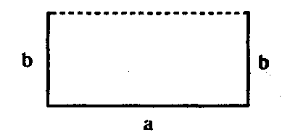

Сначала отмеряется длина поля а, и затем перпендикулярно этой длине в обоих ее концах натягиваются две веревки длиной b (b — ширина поля).
При восстановлении таким способом системы прилегающих друг к другу полей, расположенных на большом участке земли неправильной формы, все поля по форме должны разбиться на прямоугольные, четырехугольные, трапециидальные и треугольные. Действительно, если весь участок земли имеет правильную форму (например, прямоуголь-
____________
См.: А. А. Вайман. Шумеро-вавилонская математика, стр. 22—24; О. Нейгебауэр. Лекции по истории античных математических наук, стр. 116—120.
↑ Конец страницы 239 ↑
↓ Начало страницы 240 ↓
ную), то все поля, восстановленные на нем с помощью описанного способа, должны были иметь форму прямоугольника. Если же участок земли имеет неправильную форму (например, приближающуюся к трапециидальной или четырехугольной), то при восстановлении системы полей получатся поля двух типов: прямоугольные посередине и четырехугольные (трапециидальные) и треугольные по краям. Археологические раскопки участков с межевыми границами подтверждают сделанные нами здесь предположения. Границы полей у древних народов действительно имели прямоугольную, трапециидальную и треугольную форму².

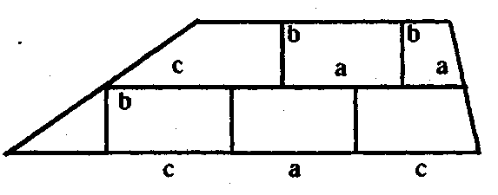

Относительно появившихся новых видов полей у древних также должна была встать задача на вычисление их площади. При этом алгоритм вычисления прямоугольных полей уже был получен. Такую ситуацию можно рассматривать как появление в мыслительной деятельности со сложившимися средствами и процедурой нового объекта.
При включении в сложившуюся мыслительную деятельность нового по типу объекта (в данном случае поля новой конфигурации) новый объект нужно отождествить со старым; в данном случае трапециидальное поле отождествляется с прямоугольным. Это позволяет применить к нему соответствующие сложившиеся действия и операции. Для отождествления нового объекта со старым в новом объекте необходимо выделить те характеристики и свойства, которые были выделены в старом объекте. Например, для отождествления трапециидального поля (где а, Ь, с — конкретные числа) с прямоугольным в трапециидальном поле нужно выделить две взаимно перпендикулярные стороны, предназначенные для измерения. Однако, поскольку новый объект отличается от старых, в нем не удается выделить все необходимые для
__________
²:См.: В. Д. Блаватскии,. Земледелие в античных государствах северного Причерноморья. М., 1953.
↑ Конец страницы 240 ↑
↓ Начало страницы 241 ↓
отождествления характеристики и свойства. С другой стороны, в новом объекте можно выделить свойства и характеристики, отсутствующие в старых объектах (например, в трапе-

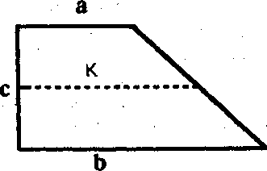

циидальном поле можно выделить две разные пары взаимно перпендикулярных сторон: с и а, с и b). Тем не менее вначале все эти различия не учитываются, и с новым объектом действуют точно также, как и со старым. Исходя из этого, можно предположить, что вначале величину трапециидального поля получали следующим способом: измеряли любые две взаимно перпендикулярные стороны и полученные числа перемножали: 1) axc=d или 2) bхс=е. В соответствии с величиной d или е ожидали урожай. Однако в первом случае реальный урожай, снятый с трапециидального поля, должен быть больше, а во втором — меньше урожая, «запланированного» в вычислении.
7. Указанное несоответствие между реальным продуктом и планируемым продуктом создает ситуацию разрыва. Рассмотрим, как эти ситуации могут преодолеваться.
Сопоставление реального продукта деятельности и планируемого, т. е. заданного в плоскости знаков, а также объектов деятельности дает возможность изменить старую процедуру деятельности так, чтобы реальный и планируемый продукты совпали. Например, для анализируемого случая результат вычисления будет больше приближаться к истинному, если в качестве второго сомножителя, фиксирующего длину поля, взять величину меньшую, чем b, и большую, чем а.
Для получения подобных выводов необходимо сделать предметом рефлексивного анализа саму процедуру деятельности. Только в этом случае можно получить знания, фиксирующие зависимость между процедурой и продуктом, т. е. знания, на основе которых можно сделать вывод об изменении самой процедуры. Например, для получения указанного
↑ Конец страницы 241 ↑
↓ Начало страницы 242 ↓
выше вывода необходимы знания следующего типа: «если увеличить один из сомножителей, то увеличится и произведение», «если увеличилось произведение, то увеличится один или оба сомножителя».
Однако недостаточно изменить процедуру деятельности, ориентируясь только на продукты. Необходимо еще связать новую процедуру с новым объектом, т. е. выделить в новом объекте такие новые характеристики и свойства, которые могут детерминировать построение новой процедуры. Например, в данном случае нужно связать новую процедуру по вычислению площади трапеции дальнего поля с формой трапециидального поля. А именно найти в трапециидальном поле сторону, которая была бы меньше стороны b и больше, чем сторона а.
Такую сторону можно сначала получить лишь в подразумеваемом плане, т. е. сконструировать ее в плоскости знаков. Для этого нужно взять число, которое больше числа а и меньше Ь. Наиболее подходящий вариант такого числа — среднее арифметическое чисел а и b: 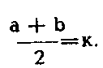 Затем уже сторону с такой длиной можно найти и в реальном объекте, например, отождествить с линией раздела, имеющей длину к. Таким образом, для построения формулы вычисления трапециидального поля в нем нужно выделить добавочные по сравнению с прямоугольным полем характеристики — две параллельные стороны неодинаковой длины. Сам алгоритм вычисления в этом случае приобретает вид

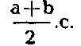

(«сложи верхнюю и нижнюю ширину. Полученный результат подели пополам и умножь на высоту»).
Таким же способом мог сложиться алгоритм вычисления величины четырехугольного поля, по которому полусумму одних противоположных сторон нужно умножить на полусумму других противоположных сторон.
Рассмотрение эмпирического материала показывает, что именно так и вычисляли величину трапециидального и четырехугольного поля народы древнего Египта, Вавилона и Китая¹.
___________
¹ См.: О Нейгебауэр. Лекции по истории античных математических наук. стр. 138—І42, 186—187; Б. Л. Ван-дер-Варден. Пробуждающаяся наука, стр. 42, 102.
↑ Конец страницы 242 ↑
↓ Начало страницы 243 ↓
Новые способы вычисления снимают в себе способ вычисления величины прямоугольного поля. Они строятся за счет конструирования в «подразумеваемой» знаковой плоскости особого объекта — объекта-посредника, тождественного, с одной стороны, старому объекту и, с другой — новому. В случае формирования алгоритма вычисления трапециидального поля таким объектом служит прямоугольник с высотой с и длиной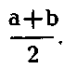 Следовательно, включение нового объекта в мыслительную деятельность в данном случае сводится к отождествлению нового объекта с прежним объектом деятельности за счет построения в знаковой плоскости объекта-посредника¹.
8. С помощью подобного же механизма построения новой процедуры деятельности на основе старых процедур можно объяснить и возникновение алгоритмов вычисления треугольных полей. Так, алгоритм вычисления треугольного поля, с прямым углом может быть получен путем распространения на треугольные поля алгоритма вычисления трапециидального поля. Действительно, треугольное прямоугольное поле можно рассмотреть как такое трапециидальное поле с прямым углом, у которого одна длина равна 0 (древние говорили «ничего»).
Отсюда алгоритм вычисления величины прямоугольного треугольного поля .должен быть следующим: полусумму длин, равную половине нижней длины (верхняя равна О— «ничего»), умножить на ширину. Для приведенного рисунка он будет таким: 10 плюс «ничего» разделить на 2 и умножить на 8². Подобным же образом треугольное непрямоугольное

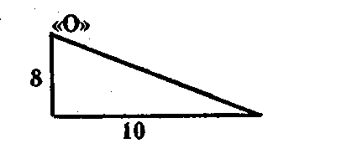
______________
¹Главные черты описанного здесь механизма проанализированы в работах И. С. Ладенко «Об отношении эквивалентности и его роль в некоторых процессах мышления», и «О процессах мышления, связанных с установлением отношения эквивалентности». «Доклады АПН РСФСР», 1958, № 1 и 2.
² См.: А. А. Вайман. Шумеро-вавилонская математика, стр. 109; О. Нейгебауэр. Лекций по истории античных математических наук, стр. 138—142, 186—187.
↑ Конец страницы 243 ↑
↓ Начало страницы 244 ↓
поле может рассматриваться как четырехугольное поле, одна сторона которого равна 0 («ничего»). Поэтому алгоритм вы-

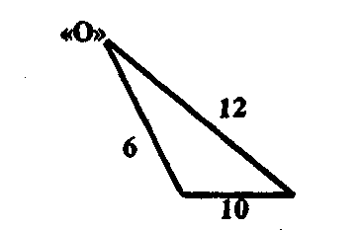

числения должен быть таким: полусумму двух противоположных сторон (например,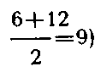 умножить на полусумму двух других противоположных сторон, равную половине третьей стороны (четвертая равнаО):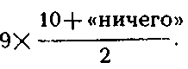В древневавилонских и египетских текстах действительно найдены такие алгоритмы. В дальнейшем термин «ничего» был опущен, так как он не влиял на ход операций, и в результате сложились следующие алгоритмы¹: для прямоугольного треугольного поля — половина длины (основания) умножалась на ширину (высоту); для треугольного непрямоугольного поля — полусумма двух противоположных сторон умножалась на третью сторону².
9. Параллельно с формированием алгоритмов вычисления трапециидальных, четырехугольных и треугольных полей должны были складываться и процедуры восстановления этих полей. Для восстановления полей, заданных четырьмя сторонами, уже недостаточно измерить и затем отмерить две перпендикулярные стороны поля, нужно измерять и отмерять все стороны, образующие поле.
Если нужно восстанавливать одно или два поля, то процедура восстановления не вызывает затруднений. Однако если нужно восстановить большую совокупность прилегающих друг к другу полей правильной и неправильной формы,
___________
¹ См.: О. Нейгебауэр. Лекции по истории античных математических наук, стр. 139—140.
² Система операций с объектами и знаками, применяющимися в этих алгоритмах, может быть изображена в моделях, аналогичных моделям (7).
↑ Конец страницы 244 ↑
↓ Начало страницы 245 ↓
то должны возникнуть ситуации разрыва. Действительно, предположим, что при измерении 20 полей разной формы были получены 60 чисел, фиксирующих длины сторон разных полей. После разлива по этим числам необходимо восстановить соприкасающиеся друг с другом поля. При этом нужно так расположить восстановленные поля, чтобы они соприкасались определенными сторонами (только в этом случае на ограниченном участке земли можно было восстановить нужную систему полей). Однако сами числа не могут указать способ расположения полей, а также какие числа, из 60 имеющихся, относятся к той или иной стороне определенного поля.
Эмпирический материал показывает, что возникшая ситуация разрыва была снята, когда при восстановлении полей стали составлять их планы, которые представляли собой рисунки полей; около тех линий на рисунке, которые обозначали стороны поля, записывались числа, выражающие длины этих сторон. Например, для восстановления треугольного поля, основание которого 10, а высота 5, его зарисовывали:

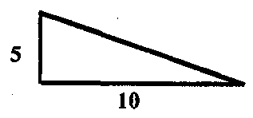

Если же полей было несколько, они зарисовывались в больших планах с числами, проставленными на сторонах рисунков¹. За счет этого все числа разбивались на группы и определенным образом организовывались: каждый рисунок объединял числа, относящиеся к одному полю, и указывал, к какому элементу поля относится данное число.
Рисунок поля, используемый для восстановления полей, является знаком и выполняет, следовательно, определенные знаковые функции: при восстановлении системы полей он обеспечивает правильную ориентацию поля среди других полей и отнесение чисел к соответствующим сторонам поля. Чтобы выполнять такие функции, рисунок как объект должен обладать и определенными свойствами, схожими с некоторыми свойствами поля: он должен расчленяться на элементы —
____________
¹ См.. О. Нейгебауэр. Лекции по истории античных математических наук, стр. 186.
↑ Конец страницы 245 ↑
↓ Начало страницы 246 ↓
отрезки, которые можно поставить в соответствие сторонам поля; у него так же, как и у поля, должны быть форма и ориентация (позднее к указанным характеристикам рисунка добавляется еще одна — величина, перенесенная на рисунок с поля). Именно это и определяет тот факт, что ряд действий с рисунком тождественен по определенным параметрам действиям с полем. Знаки с такими свойствами — знаки-модели¹. Их употребление в деятельности применительно к данному случаю можно изобразить в следующей схеме:

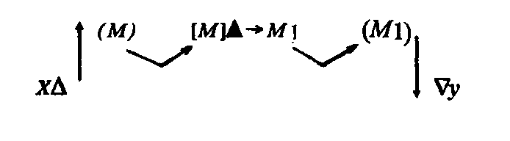

где знак (М)— рисунок поля х Δ — операции с рисунком (расчленение рисунка на элементы, выделение формы и расположения рисунка среди других рисунков на плане); у — восстановленное по рисунку поле, равное по величине полю х.

§ 3. ТРАНСЛЯЦИЯ СЛОЖИВШИХСЯ СПОСОБОВ ВЫЧИСЛЕНИЯ ПОЛЕЙ²
Некоторые факты эмпирического материала дают возможность предположить, что рисунки с числами использовались не только для восстановления полей, но также как средства трансляции различных алгоритмов. Например, алгоритм подсчета трапециидального поля фиксировался в следующей знаковой группе (для понимания мы заменили вавилонские термины современными):
_____________
¹ Характеристика знаков-моделей дана в нашей работе «Семиотический анализ знаковых средств математики». В сб.: «Семиотика и восточные языки». М., 1967.
² Положения, составляющие содержание этого параграфа, получены нами с помощью функционального, а не генетического анализа. Данные положения понадобятся в дальнейшем (см. IV раздел), при рассмотрении затруднений, возникших при трансляции способов решений арифметико-геометрических и геометрических задач. Преодоление этих затруднений привело к появлению первых собственно геометрических знаний.
↑ Конец страницы 246 ↑
↓ Начало страницы 247 ↓
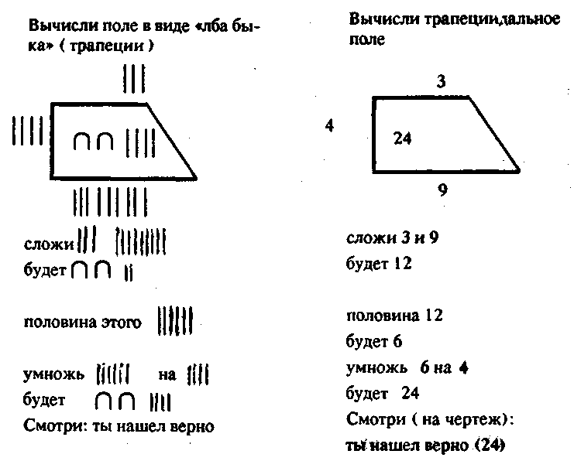

Рассмотрим на этом примере, какую функцию при трансляции способи вычисления -выполняли разные знаки-числа, рисунки и геометрические термины¹
Чтобы осуществить трансляцию способа вычисления трапециидального поля, необходимо в специальной Знаковой форме зафиксировать: а) тип и последовательность операций, которые образуют вычисление и б) объекты этих операций — числа, которые необходимо сложить, разделить и умножить. Из приведенного здесь образца ясно, что тип и последовательность операций выражаются в последовательности арифметических терминов «сложи>>, «половина», «умножь». Сложнее фиксируются объекты операций. Объекты операций не могут быть выражены ни числами, ни рисунком, взятыми по отдельности. Например, если необходимо вычислить величину трапециидального поля, размеры сторон которого 4, 6, 8,
____________
₁Способ вычисления отличается от единичного алгоритма тем, что его можно использовать при решении подобных же задач на вычисление.
↑ Конец страницы 247 ↑
↓ Начало страницы 248 ↓
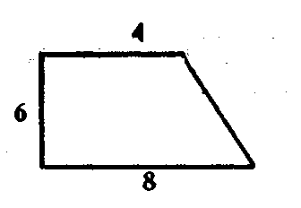

то спрашивается, какие числа из указанных здесь нужно складывать, делить и умножать?В анализируемом образце складывались числа 3 и 9, но они сами по себе не могут помочь в выборе тех чисел, которые необходимо сложить в новом случае. Нужно привлечь знание, что 3 и 9 фиксируют длины оснований трапециидального поли. На это указывает рисунок: числа 3 и 9 проставлены у горизонтальных отрезков. Следовательно, сложению подлежат те числа, которые фиксируют длину оснований трапеции: рисунок опять указывает, что это числа 4 и 8, которые связаны с рисунком так же, как числа 3 и 9. Точно так же с помощью рисунка можно определить, что в качестве второго сомножителя берется число 4, фиксирующее величину высоты трапециидального поля,— оно проставлено у вертикального отрезка рисунка. Следовательно, в качестве второго сомножителя во второй задаче нужно взять число 6, так как оно также проставлено у вертикального отрезка рисунка. Полученный результат — число 36, подобно числу 24, проставляется в центре рисунка.
Итак, наличие в образце вычисления чисел и рисунка, связанных между собой,— необходимое условие для фиксации объектов операций. Это означает, что фактически объектами операции являются не числа, а величины, т. е. числа, выражающие определенные предметы, в данном случае выражающие определенные элементы трапеции. В каждой конкретной задаче числа, фиксирующие длину сторон трапеции, меняются, а рисунок трапеции остается неизменным. Это обеспечивает связь нового вычисления с эталонным, выступающим в функции метода. Отождествляя между собой рисунки эталонного вычисления и новой задачи, вычислитель превращает числа, данные в условии новой задачи, в объекты операций. Таким образом, здесь рисунки начинают употребляться еще в одной функции.
На схеме употребление эталонного образца можно изобразить так:
↑ Конец страницы 248 ↑
↓ Начало страницы 249 ↓
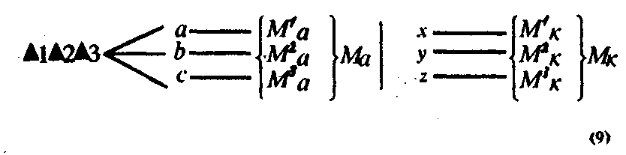

Здесь М _{а}—рисунок эталонного вычисления; М`_{а} — элементы этого рисунка; М`_{k}— рисунок, данный в условии новой задачи (он отождествляется с рисунком М_{в} ); M`_{k} — элементы этого рисунка; а, b, с,— числа, проставленные у соответствующих сторон рисунка, эталонного вычисления; х, у, z — любые числа, данные в условии новой задачи; Δ— операции, которые образуют эталонное вычисление.
Чтобы прочитать схему (9), достаточно мысленно наложить правую от осевой линии часть схемы на левую. Этой процедуре в реальном употреблении эталонного вычисления соответствует процесс отождествления рисунков и чисел. В результате числа х, у, z займут места чисел а, Ь, с и окажутся связанными с операциями Δ₁ Δ₂ Δ₃ (места чисел а, Ь, с определяются связями этих чисел с операциями в эталонном вычислении и связями с рисунком).

III. ФОРМИРОВАНИЕ АРИФМЕТИКО-ГЕОМЕТРИЧЕСКИХ ЗАДАЧ И ГЕОМЕТРИЧЕСКИХ СПОСОБОВ РЕШЕНИЯ ЗАДАЧ

§ 1. ПРЯМЫЕ ЗАДАЧИ
1. Рассмотрим, например, как мог сформироваться арифметический способ решения следующей задачи, которую мы отнесли к классу прямых: величина одного поля а, а другого Ь; определить величину поля В, полученного в результате соединения этих полей (или величину поля, полученного при вычитании полей, когда от поля величиной а отрезали поле величиной Ь). На первом этапе, естественно, эта задача должна была решаться с помощью уже сложившихся способов. По ним решение нужно строить так: первое поле присоединить ко второму (или от первого поля отрезать второе) и полученное поле измерить. Этот процесс можно изобразить в следующей схеме:
↑ Конец страницы 249 ↑
↓ Начало страницы 250 ↓
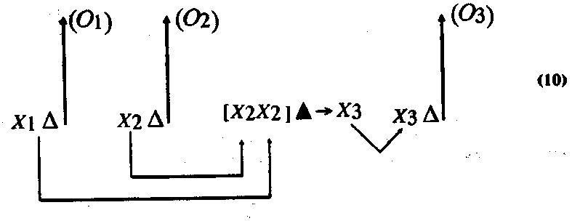

где x₁ — первое поле; x₂ — второе поле; (О₁) — число, выражающее величину первого поля; (О₂) — число, выражающее величину второго поля. Символом обозначена операция соединения полей или операция отделения части поля (дальше мы будем говорить просто отделение), В результате операции А. из первого и второго полей получается поле хз, величина которого выражается в числе (О₃).
Новый способ вычисления, по которому нужно сложить числа а и Ь или из числа а вычесть о, может возникнуть, если данная задача в некоторых случаях не решается с помощью описанного здесь способа.
Такие случаи возникают, когда поле В нельзя измерить и в то же время необходимо вычислить его величину. В новом способе решения этих задач операции с полями (объединение и отделение) переносятся в знаковый план, а число с, фиксирующее величину поля В, получается непосредственно из данных чисел а и Ь. Необходимым условием для такого решения является знание о том, что «число с — результат измерения двух объединенных полей, имеющих величины а и Ь,— равно сумме чисел а и b».
Если обозначить это знание символом А, то строение сформировавшейся процедуры решения задачи можно изобразить следующим образом:

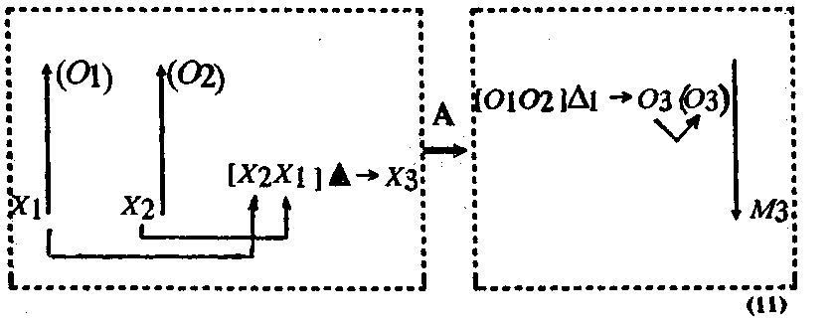
↑ Конец страницы 250 ↑
↓ Начало страницы 251 ↓
Здесь знание А обеспечивает переход от процедуры, изображенной в левом блоке схемы (11), к процедуре, изображенной в правом блоке; операция Δ_{І} — сложение или вычитание чисел (О\) и (О?) (для других типов прямых задач — это деление или умножение).
2. Для трансляции системы операций, изображенной в модели (11), также должны использоваться рисунки с числами. Например, для задач на соединение полей рисунки с числами должны быть такими:

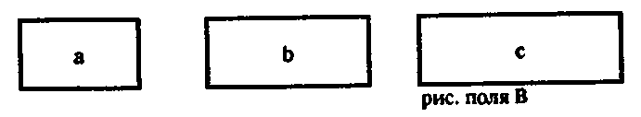

где а, Ь, с — конкретные числа; для задач на разделение полей — такими:

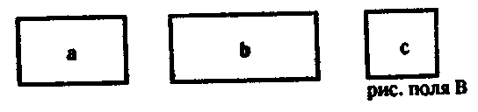

Здесь в первом случае рисунок поля В получается из рисунка первого поля, когда к нему пририсовывается рисунок второго поля, а во втором случае — когда от рисунка первого поля отчеркивается рисунок второго поля.
При трансляции сложившегося способа решения данные рисунки с числами начинают выступать в качестве моделей полей x₁ х₂, х₃; это возможно, так как рисунки с числами по отношению к объектам x₁ х₂, х₃ являются знаками-моделями. В результате действия с полями как бы переносятся в плоскость рисунков: действия с полями имитируются в действиях с рисунками (например, действию пририсовывания ставится в соответствие действие объединения полей, действию отчеркивания — действие отделения). Все это позволяет применять знание А уже непосредственно к рисункам полей:

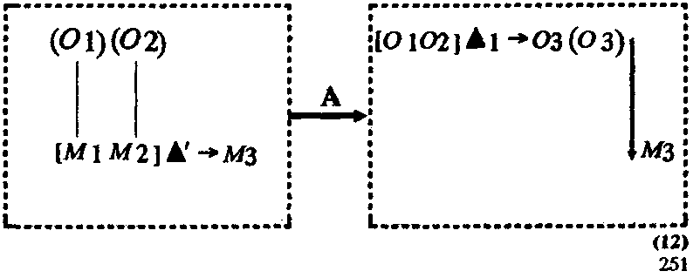
↑ Конец страницы 251 ↑
↓ Начало страницы 252 ↓
где М₁—.рисунок первого поля; М₂ — второго; М₃—.-третьего; Δ': — операции с рисунками (пририсрвывание и отчеркивание); токой линией, обозначена связь сосуществования между рисунками М\Мг и знаками (O_{t}), (О₂) — в эмпирической интерпретации числами а и b (эта связь «обеспечивается» модельной функцией рисунков полей).
Непосредственная связь между знанием А и рисунками и числами может быть изображена так:

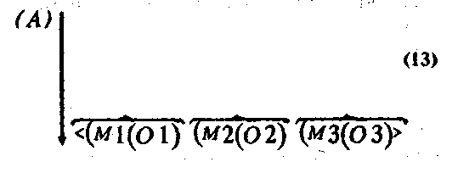

где стрелкой обозначена связь отнесения знания А к рисункам с числами, угловыми скобками — связи между рисунками и числами (эти связи образуются за счет операций Δ' и Δ₁, см. схему (12).
Схемы (12) и (13) позволяют построить описание процедуры решения прямой задачи. В условии этой задачи даны одни элементы — рисунки полей М₁, М₂, М₃ и числа (О₁), (О₂) — и требуется определить другие — число (О₃). Это можно изобразить так:

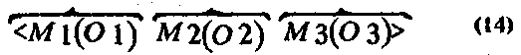

где угловыми штриховыми скобками обозначены связи между рисунками с числами, заданные в условии задачи. Условимся структуру, изображенную на схеме (14), называть обобщенным объектом задачи. Тогда построение решения прямой задачи можно представить как отнесение знания А к обобщенному объекту прямой задачи — см. схемы (13) и (14),— которое дает возможность построить процедуру. 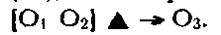
Следовательно, главную роль в построении процедуры решения прямой задачи выполняет знание А, которое позволяет установить связи между известными и неизвестными элементами условия задачи, т. е. между элементами, задан-
↑ Конец страницы 252 ↑
↓ Начало страницы 253 ↓
ными в условии задачи, и теми элементами, которые необходимо определить. Именно эти связи указывают на те операции и процедуры, которые нужно осуществить для решения задачи.

§ 2. СОСТАВНЫЕ ЗАДАЧИ
І. Рассмотрим, как мог сформироваться способ решения следующего типа задач: «Два поля сложены: 60; поле над полем на 20 выдается; каковы мои поля?» (х+у=60, х—у=20, х=?, у=?). В текстах приводится следующий алгоритм вычислений: 1) 60:2=30, 2) 20:2=10, 3) 30+10=40, 30—10=20.
Обобщенный объект этой задачи выражается с помощью текста-условия задачи, включающего рисунки и числа (см. рисунок слева и соответствующую модель справа):

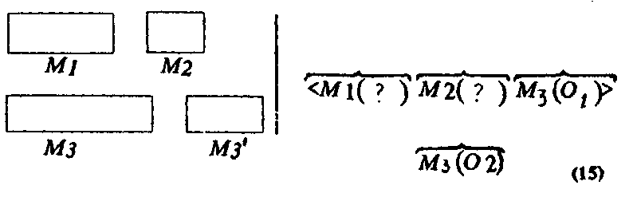

где (О₁) — число 60, а (О₂) — число 20.
Чтобы построить решение этой задачи, нужно определить, во-первых, арифметические операции с числами 60 и 20 и их последовательность и, во-вторых, последующие операции с полученными числами. Для этого, следуя сформировавшемуся способу решения, нужно рассмотреть обобщенный объект данной задачи и установить связи между теми элементами, которые даны, и теми, которые нужно определить.
Анализ условия задачи показывает, что известны сумма двух полей 60 и их разность 20, а также операции, которые осуществлялись с полями (поля складывались и вычитались). Следовательно, известно отношение между полями, выраженное с помощью знаний, которые мы будем обозначать как А₁ и А₂. («число 60 получено в результате сложения величины исходных полей», а «число 20 — в результате вычитания их»). Если опираться на способ решения прямых задач,
↑ Конец страницы 253 ↑
↓ Начало страницы 254 ↓
то решение данной задачи должно строиться в результате отнесения к обобщенному объекту задачи — схемы (13) и (15) — знаний А, А1, А₂. Такое отнесение позволяет установить связи между числами, выражающими величины исходных и преобразованных полей, а связи определяют соответствующие операции с числами.
Однако, как мы видим, знание этих связей в данном случае не дает возможности определить числа, фиксирующие величину исходных полей: по типу операции и ее результату (продукту) еще нельзя определить объекты операций¹. Это затруднение может быть снято, если между элементами М₁, М₂ и М₃, а также М₁, М₂ и М'₃ и элементами (О₁) (О₂) установить также и другие связи, которые позволяют числа 60 и 20 сделать объектами операций, а числа, фиксирующие величину исходных полей, получить как продукты этих операций. Дальше мы рассмотрим один из возможных способов установления таких связей.
2. Предположим, что решению анализируемого нами типа задач предшествовало решение нескольких связанных между собой прямых задач.
Задача Ї. Величина (площадь) поля 40. Разделить его пополам. Решение: 40:2=20. Для восстановления все три поля изображались в чертежах с числами:

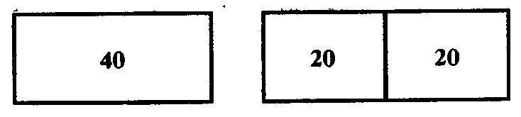

¹ Можно, правда, подобрать эти объекты, ориентируясь на вид операции и ее продукт Для этого достаточно найти два числа, сумма которых равна 60, а разность 20 Можно даже выделить способ подборки таких чисел Например, одно число должно быть больше 30 (половины суммы), а другое настолько же меньше, иначе не получится разность чисел или их сумма Тогда встает вопрос- какое число надо добавить к 30 и отнять от 30, чтобы получить нужные числа? Предположим, что к 30 добавили и отняли число 20, выражающее разность полей, и получили числа 50 и 10 Сумма этих чисел действительно равна 60, а разность (50—10=40) в два раза больше необходимой Следовательно, к числу 30 надо добавить (отнять) не число 20, а число в два раза меньше, т е. 10 Отсюда и способ решения 1) раздели сумму чисел пополам (60 2=30), 2) раздели разность чисел пополам (20 2=10), 3) к половине суммы прибавь половину разности (30+10 = 40), от половины суммы отними половину разности (30—10=20) Тем не менее указанный путь решения маловероятен в силу его крайней формальности
↑ Конец страницы 254 ↑
↓ Начало страницы 255 ↓
Задача 2. Поле 20 и другое поле 20. От одного поля отрезали участок, равный 5 и прибавили его к другому полю. Узнай величину получившихся полей. Решение: 20—5=15, 20+5=25. При восстановлении эта ситуация также изображалась в рисунках с числами:

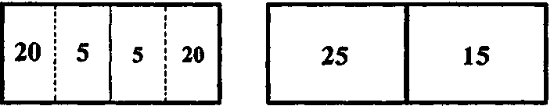

Задача 3. Одно поле 25, а другое 15. Узнай, на сколько одно поле выступает (больше) над другим. Решение: 25—15=10.
Задача 4. Одно поле 25, другое 15. Оба поля соединили. Как велико получившееся поле? Решение: 25+15=40.
При сопоставлении решений этих задач можно получить несколько знаний. Во-первых, знание Аз о том, что разность 10 между двумя полями, заданными в задаче 3, равна удвоенной величине участка 5, о котором говорится в задаче 2. Во-вторых, знание А₄ — величина полей, данных в задаче 3 (15 и 25), равна величине полей, полученных в результате решения задачи 2. В-третьих, знание А₅ — сумма полей, равных 15 и 25 (о них также говорится в задаче 4), дает поле, равное 40, т. е. величину поля, заданного в задаче 1. В-четвертых, знание А₆ — величина полей, данных в условии задачи 2 (20 и 20), равна величине полей, полученных в результате решения задачи 1*. Таким образом, знания А₃—А₆ позволяют установить связи между известными и неизвестными элементами всех четырех задач. Это можно изобразить так (для облегчения чтения схемы мы опустили рисунки полей, соответствующие термины, входящие в условия задачи, и описания):
________________
* Отождествить задачи и их элементы можно по рисункам полей и геомегричоским терминам, но не по одинаковым числам, поскольку в задачах одного типа сохраняются рисунки полей и геометрические термины, а числа, выражающие величину полей, меняются
↑ Конец страницы 255 ↑
↓ Начало страницы 256 ↓
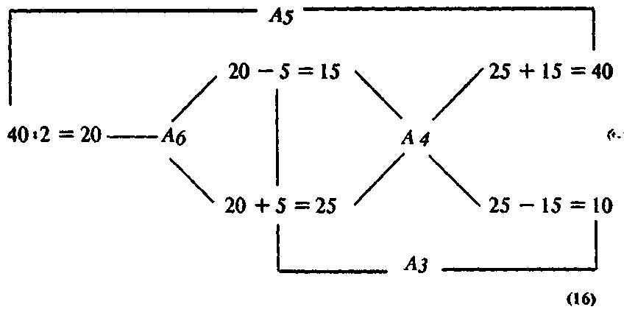

Если теперь учесть рисунки полей, понятийные описания и термины, то связи между известными и неизвестными элементами могут быть изображены так:

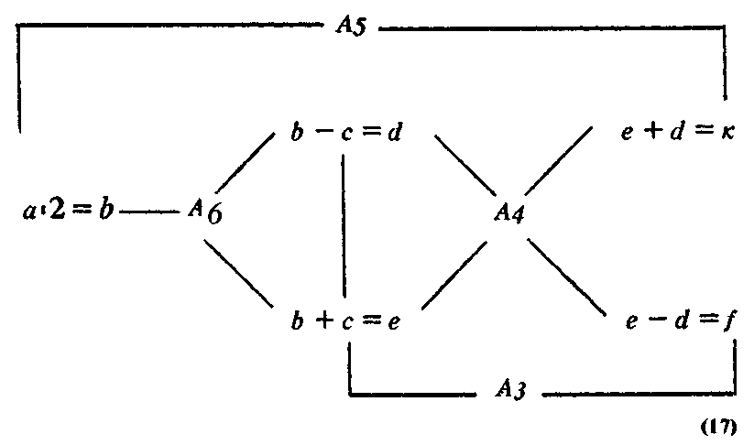

Здесь маленькими латинскими буквами обозначены уже не числа, а величины. Каждая величина задается рисунком и числом, проставленным в рисунке поля и выражающим величину поля. Например, буквой а обозначена величина суммы двух полей, а буквой с — величина участка, который отрезается от одного поля и добавляется к другому.
Предположим далее, что решения задач 1—4 и знания
↑ Конец страницы 256 ↑
↓ Начало страницы 257 ↓
A₅—А₆ используются в качестве средств для решения анализируемой выше составной задачи. Это использование предполагает прежде всего процедуру сопоставления условия составной задачи с условиями задач 1—4. В результате сопоставления можно получить знание А₇ о том, что задача, которую нужно решить, как бы обратная по отношению к задачам 3 и 4. Действительно, в подготовительных задачах 3 и 4 известна величина двух полей и необходимо найти их сумму и разность, а в составной задаче, которую нужно решить, наоборот, известна разность и сумма двух полей и необходимо найти величину исходных полей.
Следовательно, обобщенные объекты этих задач практически тождественны; только те элементы, которые в подготовительных задачах известны, в анализируемой задаче нужно определить, а те, которые неизвестны, в анализируемой задаче даны. Изобразим это:

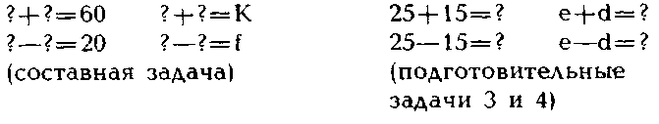

Именно знание А₇ позволяет свести решение анализируемой составной задачи к решению задач I—4, поскольку отнесение этого знания к обобщенному объекту анализируемой задачи включает решение этой задачи в цепь решений задач 3—4.

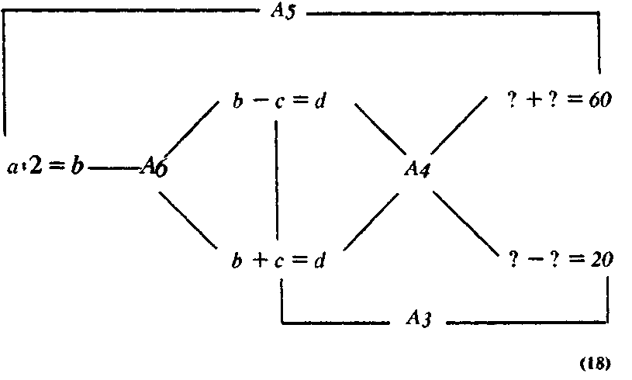
↑ Конец страницы 257 ↑
↓ Начало страницы 258 ↓
Двигаясь по этой цепи, уже можно установить связи между известными и неизвестными элементами анализируемой задачи (связи между этими элементами устанавливаются за счет знаний А₃—А₄ и соответствующих вычислений).
Таким образом, между суммой величин двух полей, величиной каждого поля и величиной участка, который нужно отрезать от одного поля и присоединить к другому, чтобы их уравнять, существуют определенные связи. С их помощью можно определить величину исходных полей, если заданы величина этого участка и сумма исходных полей. Кроме того, существует связь между величиной участка, отрезаемого от одного исходного поля и присоединяемого к другому, и размером того участка, на который одно поле превышает другое. Эта связь позволяет найти величину этого участка, если задана разность (и наоборот)
На основе этих связей задачу, в которой известны сумма двух полей и их разность, можно решить так: поле, равное сумме двух неизвестных полей (60), сначала нужно представить как сложенное из двух равных полей (30 и 30), разность между полями (20) рассмотреть как удвоенную величину участка, отрезанного от одного поля и присоединенного к другому. Это рассуждение задает последовательность арифметических действий: сначала нужно определить величину равных полей: 60:2=30, затем величину передаваемого участка: 20:2=10, затем величину исходных полей: 30—10=20 и 30+10=40.
3. Итак, решение составной задачи состоит в том, чтобы установить между известными и неизвестными элементами задачи связи, и благодаря этому известные элементы сделать объектами операций, а неизвестные получить как продукты операций'. Связи между известными и неизвестными элементами решаемой задачи устанавливаются за счет дополнительной цепочки связанных между собой элементов, взятой из решений специально подобранной серии связанных между
____________
¹ Факты эмпирического материала хорошо подтверждают эту гипотезу А А Вайман в частности, показал, что многие задачи вавилонские математики решали путем подбора арифметических операций, обеспечивающих связь известных и неизвестных элементов (величин), входивших в условия задач Иногда, подбирая такие арифметические операции, они допускали ошибки например, забывали использовать тог или иной элемент условия задачи или использовали в качестве известных такие элементы, которые в условии задачи не были даны (см , А А Вайман. Шумеро-вавилонская математика, стр 210, п 5)
↑ Конец страницы 258 ↑
↓ Начало страницы 259 ↓
собой задач. Чтобы использовать указанную цепочку для решения задачи, нужно осуществить полное или частичное отождествление величин, данных в условии решаемой задачи, и величин, данных в условиях подобранной серии задач. Именно за счет этого связи, принадлежащие обобщенным объектам подобранной серии задач, могут быть приписаны обобщенным объектам решаемой задачи. Описанные здесь отношения между задачами на схеме можно изобразить так:

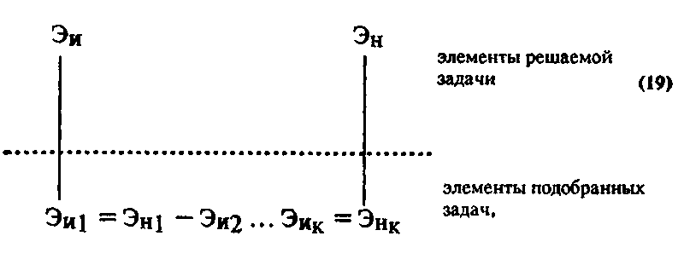

где Эи — известные элементы задач, Эн — неизвестные элементы, двойные черточки « = » — связи между известными и неизвестными элементами разных задач, одинарные «—» — связи между элементами разных задач.
Употребление рисунков полей в качестве средств при построении решений задач приводит к изменению их природы. В прежнем употреблении рисунки полей выступали знаками-моделями (см. текст выше). Теперь же, сохраняя свои прежние знаковые функции, они превращаются в особые объекты (объекты оперирования. Действительно, при решении арифметика-геометрических задач необходимо, как мы показали, отождествлять рисунки полей и одновременно сопоставлять числа, проставленные на этих рисунках. Такие операции требуют, чтобы рисункам полей наряду с другими свойствами были приписаны еще два свойства: проницаемость, которая дает возможность в одном рисунке поля выделять рисунки других полей — см. схемы (13)—(18),— и относительная величина, по которой, например, один рисунок, изображающий поле величиной а, должен быть частью другого рисунка, изображающего поле величиной 2а.
4. Однажды полученное решение задачи в дальнейшем может использоваться в функции образца решения. С помощью образца полученный способ решения переносится
↑ Конец страницы 259 ↑
↓ Начало страницы 260 ↓
на решение задач того же типа, но с другими числовыми значениями. Рассуждение, которое мы провели при анализе трансляции способов .вычисления полей (см. §3, раздел II), можно перенести и на случай трансляции способов решения задач. Из этого анализа, в частности, следует, что трансляция описанного способа решения может осуществляться за счет рисунков полей с числами, арифметических и геометрических терминов и арифметических выкладок. В дальнейшем рисунки полей заменяются арифметическими и геометрическими выражениями, например такими: «добавили поле 5», «поле 20», «отрезали поле 15», «сумма двух полей 40», «разность двух полей 20» и т. д.¹.
Это означает, что если решение задачи построено, то дальше оно может передаваться с помощью арифметических и геометрических терминов. При этом способ, с помощью которого впервые было получено решение задачи, дальше при решении задач подобного же типа не используется. Факты эмпирического материала позволяют утверждать, что именно так и произошло в вавилонской математике многочисленные образцы решений задач, собранные в специальных учебных сборниках, позволили забыть, как были получены сами способы решения задач, и решать все другие подобные задачи по имеющимся образцам.
Можно показать, что решения всех остальных типов арифметико-геометрических и геометрических задач, имеющихся в вавилонской и египетской математике, складываются точно таким же образом. Способ решения этих задач не является ни алгебраическим, ни геометрическим, как это утверждают историки-математики; решение достигается за счет движения в рисунках с числами, изображающих поля, и в алгоритмах вычисления площадей. Одно из важнейших условий получения нового решения — подбор связанных между собой задач и сопоставление этих задач между собой для выявления отношений между величинами и числами, полученными в разных вычислениях Однажды построенное решение начинает выступать в особой функции метода решения других задач, отличающихся от решенной задачи числовыми значениями. Это достигается за счет особого использования «скелета» решения, образуемого рисунками полей,
_______________
¹Б Л Ван-дер-Варден Пробуждающаяся наука, стр 85—105, А А Ваиман Шумеро-вавилонская математика стр fil—84, 232— 259, 171 — 180
↑ Конец страницы 260 ↑
↓ Начало страницы 261 ↓
а также геометрическими и арифметическими терминами операций («отрезали», «добавили», «удвоили», «сложили» и т. д.). После того, как решение задачи одного типа получено, сам способ построения решения теряется, поскольку им перестают пользоваться¹.

IV. ПЕРВЫЕ ЭТАПЫ ФОРМИРОВАНИЯ ПРЕДМЕТА ГЕОМЕТРИИ

§ 1. ПОЯВЛЕНИЕ ПЕРВЫХ СОБСТВЕННО ГЕОМЕТРИЧЕСКИХ ЗАДАЧ
1. Мы предполагаем, что толчок к дальнейшему развитию геометрии дало обучение. Так, в процессе обучения решениям арифметико-геометрических и геометрических задач перед учениками должны постоянно вставать две группы вопросов: 1) Как решается некоторая задача? 2) Почему она решается так, а не иначе (почему от одного вычисления можно перейти к другому, почему в процессе решения можно использовать такой-то прием)? На первую группу вопросов, как мы уже говорили, ученик мог получить ответ в сборниках решений задач В этих сборниках было собрано огромное количество типовых задач и их решений, отличавшихся друг от друга внутри типа только числовыми значениями (в некоторых сборниках содержалось 200—300 и более задач одного типа). Сопоставляя между собой и решений задач одного типа, отличающихся только числовыми значениями, учащийся должен был вычленять в этих решениях общие для всех них составляющие (геометрические и арифметические термины операций, термины различных фигур), а также последовательность, в которой эти составляющие (фигуры и операции) шли в решении. Именно эти составляющие и последовательность их сочленения в решении составляли ту форму, которая фиксировала прием (правило) решения (см. § 3, раздел II).
Можно предположить, что для получения приема решения сложной задачи ученику приходилось проделать большую
________________
¹В вавилонской и египетской математике это было, кроме того связано с другими причинами разработанные математиками способы решения задач значительно превысили практические запросы в таких способах со стороны земледелия, поэтому отпала необходимость решать новые типы задач и, следовательно, передавать способы построения решений новых типов задач
↑ Конец страницы 261 ↑
↓ Начало страницы 262 ↓
и утомительную работу, чтобы из сравнения и решений извлечь нужный прием решения. Он позволял учащемуся решать любую задачу данного типа (способ, каким это делалось, мы описали выше).
Однако, если перед учащимся возникла новая задача или задача, немного отличающаяся по содержанию от типовой (задача, которую надо было решать иначе — или видоизменив старое решение, или достроив новое решение), то учащийся уже не знал, как такую задачу решить. Действительно, для решения новой задачи необходимо было знать не только прием решения задач определенных типов, но также способ (прием) построения самих приемов решения задач. Только в этом случае учащийся мог решить новую задачу, построив новый прием решения или видоизменив старый прием решения. Однако, поскольку способы построения приемов решения задач терялись (см. выше § 2, раздел III), ответ на вторую группу вопросов учащиеся часто не могли получить.
Ситуация разрыва такого типа могла быть преодолена за счет построения рефлективных знаний.
Получение и употребление рефлективных знаний можно изобразить в следующей схеме (см. след, стр.): где задачи типа Б — это новые задачи, для которых нет готовых образцов решения. Левая система блоков изображает деятельность по решению задач на основе имеющихся образцов. Эта деятельность становится объектом рефлексии. В результате рефлексии получаются рефлексивные знания, которые могут быть использованы для построения решений новых типов задач. Деятельность по построению новых типов задач с помощью рефлексивных знаний изображена в правой системе блоков. Рефлексивные знания в этой схеме по функции совпадают со знаниями, выражающими методы решения задач.
Разберемся теперь более подробно, как получаются рефлексивные знания.
2. Рефлексивные знания возникают в определенной ситуации обучения, когда учителю нужно объяснить ученикам, как построены имеющиеся образцы решений задач, и уже на основе этого объяснить как строить решения задач новых типов. Учитель при этом может опираться на сохранившиеся и использующиеся в практике образцы решений задач, поскольку сами способы построения этих образцов, как мы выше предположили, терялись.
Образцы решений представляют собой арифметические
↑ Конец страницы 262 ↑
↓ Начало страницы 263 ↓
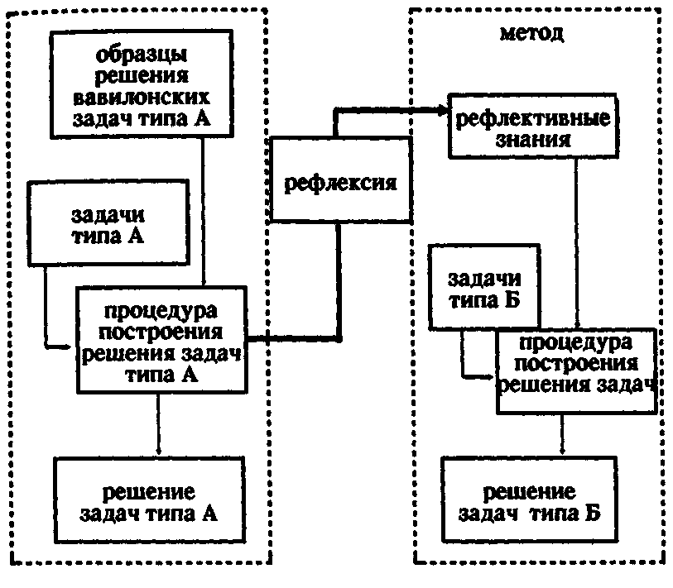

вычисления, сопровождающиеся рисунками полей и их описаниями в геометрических и арифметических терминах. Учителю нужно объяснить, как построены эти образцы, почему от одного звена в вычислении перешли к другим, почему построены те или иные звенья¹.
Выше (см. раздел III) мы показали, что сочленение звеньев в вычислении и сам вид звеньев определяются связями между известными и неизвестными элементами обобщенного объекта задачи, а само решение этой задачи сводится к решению ряда промежуточных, специально подобранных задач. Поэтому при объяснении того, почему строились те или иные звенья вычислений и почему от одного звена переходили к другим, можно использовать знания о связях между
___________
¹ Необходимость восстанавливать утерянные способы мышления возникает, в частности, при ассимиляции одной культуры другой В данном случае уже мертвые формы египетской и вавилонской математики ассимилировались и перерабатывались в греческой культуре
↑ Конец страницы 263 ↑
↓ Начало страницы 264 ↓
элементами обобщенного объекта задачи и между обобщенными объектами промежуточных задач
Рассмотрим на модели и на эмпирическом материале, как могли быть получены в анализируемой ситуации такие знания.
Выше мы показали, что строение обобщенного объекта * задачи можно изобразить в схемах типа (12), (13) и (14).

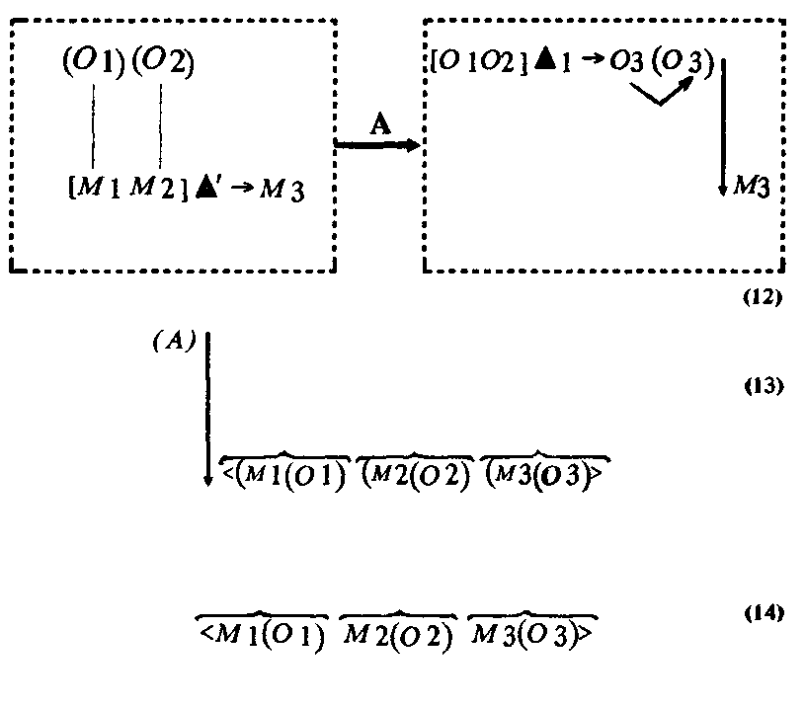

Внутри одного типа задач числа, фиксирующие величину полей или их элементов (на схемах они изображены знаками (О), меняются при решении каждой конкретной задачи, а рисунки полей, геометрические и арифметические термины, сопровождающие вычисления, не меняются.
Чтобы вести рассуждения в общем виде, заменим в этих схемах элементы (О₁), (О₂) и (О₃) — конкретные числа, на элементы (х₁), (х₂) (х₃) изображающие соответствующие им величины.
Для трансляции и выражения связей между элементами
↑ Конец страницы 264 ↑
↓ Начало страницы 265 ↓
обобщенного объекта типовой задачи необходимо построить знания, фиксирующие, во-первых, элементы М_{i} (х_{i}) и, во-вторых, связи между ними, которые складываются из двух составляющих: связей между элементами М_{i} (рисунками полей) и связей между элементами (x_{i}) (величинами, фиксирующими размер полей или их элементов). В вавилонской математике при построении решений задач эти элементы и связи задавались с помощью специально подобранной серии промежуточных задач и особых знаний (см., например, задачи 1—4 и знания A₁—А₇ в предыдущем разделе). Но к рассматриваемому периоду способы решения вавилонских задач были потеряны и, следовательно, неизвестны ни промежуточные задачи, ни соответствующие знания. Тем не менее, поскольку образец решения снимает в себе утерянный способ решения задачи, нужные учителю знания могут быть получены из анализа этого образца. Для этого в образце решения задачи сначала необходимо выделить такие составляющие, с помощью которых можно выразить элементы обобщенного объекта и связи между ними. Затем из полученных составляющих, как из средств, необходимо построить рефлективные знания.
Рассмотрим теперь непосредственно, что собой представляли указанные составляющие в вавилонской математике и как на основе них строилось рефлективное знание.
Анализ образцов решения арифметико-геометрических и геометрических задач показывает, что разные элементы и связи обобщенного объекта задачи выражались для трансляции с помощью разных знаковых средств. Так, арифметические операции с числами выражались с помощью арифметических терминов операций («сложи», «умножь», «раздели», «вычти»); отношения между элементами (О₁), (О₂), (О₃) (числами)— с помощью арифметических терминов отношений («половина», «есть», «два раза есть» и т. д ); элементы (О₁) (числа)— непосредственно с помощью чисел, входящих в вычисление; элементы М_{i} (рисунки полей), или с помощью геометрических терминов (треугольник для косого поля, прямоугольник для прямоугольного поля, трапеция для трепециидального поля, длина, ширина, диагональ для элементов рисунков полей и т, д.). Именно с помощью этих терминов и была построена форма рефлексивных знаний.
Анализ эмпирического материала позволяет предположить, что такими знаниями явились знания типа прямоугольник есть треугольник, треугольник, умноженный на 2₄ есть
↑ Конец страницы 265 ↑
↓ Начало страницы 266 ↓
прямоугольник и т. д. В этих знаниях с помощью терминов «треугольник», «прямоугольник» фиксируются элементы M_{i}(x_{i}) (слово «треугольник» в данном употреблении буквально означает «рисунок треугольного поля, имеющий определенную величину а, выраженную любым числом»), а с помощью выражений «есть», «умноженное на 2 есть» — связи между элементами M_{i}(x_{i}),
Рассмотрим теперь, как мог сформироваться один из указанных здесь типов знаний.
В древней математике была распространена следующая задача: «Величина прямоугольного поля а (а — конкретное число). Поле диагонально разбили на два треугольных поля. Определить величину получившихся полей». Вот как должен выглядеть образец решения этой задачи, если а=20: «Поле

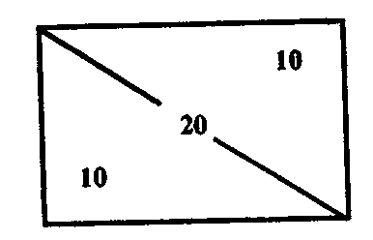

прямое 20 разбили на два косых участка. Узнай участки. Раздели 20 на 2; 10 ты видишь. Смотри (на рисунок), ты нашел верно». Мы предположили, что учитель может объяснить решение задачи с помощью знаний о свойствах обобщенного объекта задачи. Обобщенные объекты рассматриваемых нами задач представлены в рисунках, на которых проставлены как числа, данные в условии задачи, так и числа, полученные в результате решения. Сопоставляя эти числа, а также сами рисунки, к которым отнесены числа, можно получить следующие знания: 1) треугольник, образованный диагональю прямоугольника, есть половина прямоугольника; 2) треугольник, умноженный на 2, дает (есть) прямоугольник. Эти знания действительно фиксируют то основание, в связи с которым строится решение данной задачи. Кроме того, они могут использоваться для построения решения других задач. Так, первое из приведенных знаний объясняет, почему для определения величин треугольного поля нужно величину прямоугольного поля разделить пополам. Второе знание может быть также использовано для построения решения
↑ Конец страницы 266 ↑
↓ Начало страницы 267 ↓
сходных по типу задач, например, такой: «Треугольное поле 10. Определить величину прямоугольного поля, образованного при достройке данного треугольного поля еще одним треугольным полем».

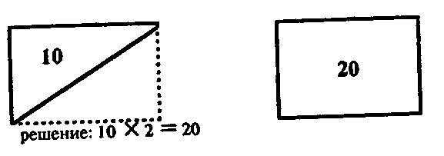

3. В этом пункте мы переходим к следующему этапу в формировании предмета геометрии. На этом этапе впервые появляются собственно геометрические знания и геометрическая онтология. Как мы покажем дальше, они могут появиться только одновременно.
На предыдущем этапе формирования предмета геометрии в результате анализа образцов решения задач были получены знания, предназначенные для решения новых типов задач. Они выражали числовые отношения между величинами и относились к рисункам полей с числами.
Однако в новом употреблении при использовании полученных знаний в качестве средств построения решения новых типов задач их начинают относить к рисункам полей, на которых числа не проставлены, поскольку они неизвестны. При этом знания о числовых отношениях величин приписываются самим рисункам полей. В этой ситуации знания о числовых отношениях величин превращаются в геометрические знания, а рисунки полей, к которым эти знания относятся, начинают выражать, репрезентировать геометрические объекты или геометрическую онтологию.
3.1. Рассмотрим сначала в общем виде возникновение онтологии некоторого знания и ее характеристики. Любое знание А можно рассмотреть как структуру и изобразить на схеме:

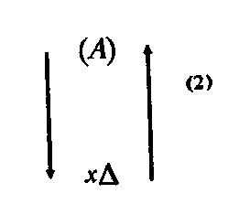
↑ Конец страницы 267 ↑
↓ Начало страницы 268 ↓
Схема читается так: объективное содержание любого знания Хд образуется при сопоставлении объекта X с общественно-фиксированными эталонами и выражается в определенной знаковой форме (А), которая затем относится непосредственно к объекту. При этом одно из необходимых условий, позволяющих относить знаковую форму (А) и целиком все знание А к объекту X, заключается в следующей особенности знаковой формы: знаковая форма свертывает, снимает в своем употреблении и строении объективное содержание ХΔ¹ Поэтому отнесение знания к объекту предполагает возможность получения его из этого объекта.
Но при использовании полученного знания для решения самых разных задач нередко возникает ситуация, когда знание относят к таким объектам Z, из которых это знание не может быть получено. В таких случаях обычно строят специальную онтологию, в которой можно представить эти объекты и относительно которой можно реально или в мысленном плане получать необходимые знания. При этом онтология конструируется в знаковой плоскости как такой объект-посредник Y, который по одним параметрам тождествен с объектом X, а по другим параметрам — с объектом Z. Одновременно с объектом Y конструируется особое действие сопоставления Δо, которое может быть выражено в знаковой форме (А₁). В результате формируется новое знание, строение Которого можно изобразить так:

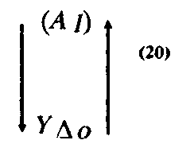

где объект Y, представленный на схеме (20), таков, что У=Х по одним параметрам (α, β, γ…) и Y=X по другим параметрам (q, p, r,...); (А\)— знаковая форма нового знания; мы ее обозначаем символом (А\), а не (А), поскольку знаковая форма (А) приобрела новое содержание Уд₀ и, следовательно, превратилась в новую знаковую форму (А₁)
_________
¹ Этот факт подробно разобран в работах Г П Щедровицкого «О различии исходных понятий формальной и содержательной логики» (в сб «Проблемы методологии и логики наук», Томск, 1962), «Языковое мышление» и методы его исследования» (автореферат канд дисс , М„ 1964).
↑ Конец страницы 268 ↑
↓ Начало страницы 269 ↓
Именно это новое знание используется теперь при решении задач нового типа. Его использование осуществляется в три этапа. На первом этапе с помощью условия задачи выделяют объект Z и на его основе строят объект-посредник Y, который моделирует объект Z по параметрам (α, β, γ…)..., a объект X — по параметрам q, p, r, ... . На втором этапе с помощью действия сопоставления Л о об объекте Y получают знания, сходные со знанием, изображенным на схеме (20). На третьем этапе полученные таким образом знания относятся" непосредственно к объекту Z¹.
3.2. Теперь рассмотрим, как конкретно должно было происходить построение геометрической онтологии и геометрических знаний.
При анализе решений вавилонских задач были получены следующие знания, которые мы условно назовем знаниями a₁ и А₂: знание А_{І}—«треугольник, образованный в прямоугольнике диагональю, есть половина этого прямоугольника», знание А₂—«треугольник, умноженный на 2, есть прямоугольник». Строение этих знаний можно изобразить в схемах типа

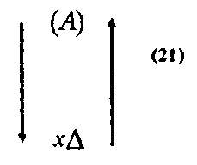

где X — рисунки полей, входящие вместе с числами в образцы решения вавилонских задач; Δ— сопоставление этих образцов решения для выделения связи между рисунками полей и числами; (А) — выражения «треугольник, образованный в прямоугольнике диагональю, есть половина этого прямоугольника», «треугольник, умноженный на 2, есть прямоугольник». Отнесение знаковой формы (А) к объекту X можно изобразить более детально, если рассмотреть строение знаковой формы. Знаковая форма (А) состоит из составляющих двух типов: 1) терминов фигур — «треугольник», «прямоугольник»; на схеме (22) они представлены значком (μ), 2) терминов числовых отношений — «есть», «есть полови-
_____________
¹По отношению к объемам Z и X объект Y на первом этапе выступает как средство моделирования, на втором — как модель этих объектов, на третьем — как их изображение
↑ Конец страницы 269 ↑
↓ Начало страницы 270 ↓
на», «умноженная на 2, есть»; на схеме они представлены значком (р). Если факт связи этих составляющих в знаковой форме (A) обозначить общей скобкой, то отнесение знаковой формы (А) к объектам X можно изобразить

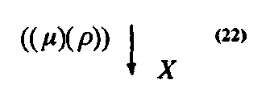

Следовательно, действие сопоставления должно вычленять в рисунках полей содержание, соответствующее составляющим (μ) и (р) и связям между ними. Вычленению таких содержаний в предметном плане соответствует выделение в рисунках полей различных фигур и числовых отношений между их величинами.
Первоначально, как мы отмечали, знания А₁ и А₂ использовались для объяснения решений вавилонских задач. Их, следовательно, относили к рисункам полей с числами, входящими в образцы решений вавилонских задач. Соответственно, такое отнесение обеспечивало и указанное выше строение содержания знаний А₁ и А₂, а именно наличие в содержании составляющих, которые в знаковой форме (А₁) и (А₂) дают элементы (μ) и (р). Но затем знания А₁ и А₂ стали использовать для построения новых типов задач. В результате их стали относить уже не к объектам X, а к объектам Z, имеющим другое строение, а именно к рисункам полей, не входящим в образцы решения задач, В этих объектах уже нельзя выделить вторую составляющую — (р), выражающую отношения между числами, так как арифметические операции с числами еще только нужно построить в ходе решения задачи. Тем не менее знания А_{І} и А₂ использовались для построения новых решений задач и относились к объекту Z, и это создает необходимость выделять в объекте Z не только первую составляющую —(μ) но также и вторую —(р).
4. В плане объектного видения предметника, в данном случае в плане объектных представлений математика, решающего задачи, возникшую ситуацию можно представить следующим образом.
На первом этапе, когда знания А₁ и А₂ использовались для объяснения решения задач, их смысл соответствовал. Строению того объекта, к которому знания А₁ и А₂ относи-
↑ Конец страницы 270 ↑
↓ Начало страницы 271 ↓
лись, т. е. строению рисунка с поставленными на нем числами. Выше мы показали (см. текст выше), что рисунки полей, входившие в образцы решения задач, для древних математиков должны обладать свойствами величины и проницаемости. Числа, поставленные на рисунках, обладают дополнительным рядом свойств: между ними можно установить отношения, их можно умножать и делить. Все указанные здесь свойства и характеристики рисунков полей с числами соответствовали тем, которые задавались смыслом знаний А_{І} и А₂. В этих знаниях фиксируются: 1) форма рисунка («треугольник», «прямоугольник»), 2) величина, 3) числовые отношения, приписанные рисункам полей («есть», «умноженное на 2, есть»).
На втором этапе, когда знания А_{І} и А₂ стали использоваться для построения решений новых задач, строение объекта уже не соответствовало их смыслу. Знания А_{І} и А₂ стали относиться к рисункам полей, не включенным в образцы решения задач. В этом случае форму, величину и числовые отношения необходимо было получить как свойства и характеристики самих рисунков полей. Но рисунки полей как объекты оперирования в представлении древнего математика, не обладают числовыми отношениями: рисунки полей нельзя делить, нельзя умножать друг на друга. Поэтому при отнесении знаний к рисунку без чисел становится непонятным их смысл. Что, например, в этом случае могут означать выражения: «рисунок треугольного поля, умноженный на 2, есть рисунок прямоугольного поля».
5. Ряд эмпирических и теоретических соображений позволяет выдвинуть гипотезу, по которой возникшая ситуация разрыва была преодолена за счет построения новых знаний типа «треугольник, образованный в прямоугольнике диагональю, равен половине этого прямоугольника» и «прямоугольник в два раза больше треугольника, образованного в прямоугольнике диагональю». Кроме того, были построены новые объекты — фигуры-чертежи, к которым могли относиться эти знания. Помимо этого, чтобы обеспечить отнесение геометрических знаний к фигурам-чертежам, была сформирована особая деятельность,- она осознавалась как мысленное наложение фигур-чертежей друг на друга.
Все вместе указанные здесь новообразования хорошо удовлетворяют признакам онтологии, которые мы выделили выше. Так, фигуры-чертежи (объекты Y) по одним параметрам тождественны объектам Z — рисункам полей, не входя-
↑ Конец страницы 271 ↑
↓ Начало страницы 272 ↓
щим в образцы решения вавилонских задач, поскольку и те и другие объекты имеют форму, величину и проницаемость. По другим параметрам фигуры-чертежи тождественны объектам X — рисункам полей, входящим в образцы решения вавилонских задач, поскольку отношения равенства и неравенства для фигур-чертежей замещают числовые отношения, приписанные рисункам полей. Процедура мысленного наложения, применимая к объектам Y, позволяет относить к ним геометрические знания.
Дальше мы рассмотрим, как сформировалась геометрическая онтология в виде этих трех составляющих. Сопоставление различных хронологических срезов вавилонской и греческой математики, а также рассмотрение других примеров формирования онтологии позволяют предположить, что геометрическая онтология формировалась в течение длительного периода и прошла при этом несколько этапов. К сожалению, следы этого процесса формирования полностью затерялись. Поэтому мы рассмотрим здесь лишь логически необходимую линию формирования геометрической онтологии.
6. По-видимому, затруднения, возникшие при отнесении знаний о числовых отношениях к рисункам полей, были преодолены, когда случайно или в результате решения каких-то побочных задач рисунки полей были рассмотрены как изображения предметов треугольной и прямоугольной формы, наложенных друг на друга. Например, рисунок прямоугольного поля с диагональю может быть рассмотрен как изображение двух предметов треугольной формы а и о, наложенных на предмет прямоугольной формы с.
В моделях описанный здесь процесс можно изобразить так. Два предмета а и с треугольной и прямоугольной формы

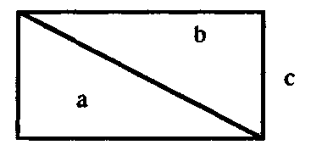

можно сравнить по величине, накладывая их друг на друга и фиксируя совпадение соответствующих элементов. Наложение предметов можно «зобразить в схеме:

↑ Конец страницы 272 ↑
↓ Начало страницы 273 ↓
где x₁— предмет а; х₂— предмет с; Δ_{н}— операция наложения, _{Х1 2}— предметы а и с, наложенные друг на друга. Эти предметы выступают в функции объекта, когда они включаются в деятельность.
К объекту Х_{І 2} уже можна применить действие сопоставления Δ и вычленить содержание, выражаемое в терминах «равно», «больше», «меньше».
На схеме (24) такие термины обозначены знаковой формой (В), Отнесенной К Объекту Х_{І 2}
Если края предметов а и с совпадают, то это фиксируется в знании «равно» (точнее, «предмет а равен предмету с»); если края предмета с выступают над предметом а, то получают знание «больше» («предмет с больше предмета а») или знание «меньше» («предмет а меньше предмета с») Таким

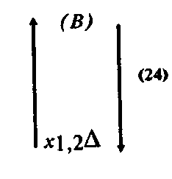

образом, действие сопоставления Д предполагает выделение в наложенных друг на друга предметах а и с определенных элементов: совпадающих и несовпадающих краев.
Рисунок, изображающий два наложенных друг недруга предмета а и с, является по отношению к ним знакам-моделью.

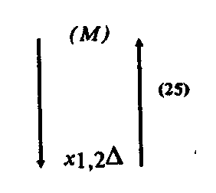

где (М) — рисунок предметов а и с, наложенных друг на друга; Δ — соответствующее действие сопоставление.
Поэтому знание В о сравнительной величине наложенных Друг на друга предметов а и с можно перенести на рисунок этих предметов. Перенос знания мы изобразим в схем«. Рису-
↑ Конец страницы 273 ↑
↓ Начало страницы 274 ↓
нок с отнесенным к нему знанием о равенстве или неравенстве превращается в чертеж одной фигуры, наложенной на другую, а знание В о равенстве или неравенстве предметов — в знание В' о равенстве или неравенстве фигур чертежа.

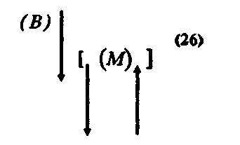

Строение полученного знания В' можно изобразить так:

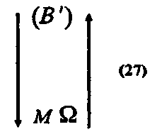

где (В') — знаковая форма знания В' (выражения типа «треугольник равен прямоугольнику», «треугольник больше треугольника», «треугольник меньше прямоугольника»); М — чертеж; $Ω$(омега) — мнимое действие сопоставления (мнимое, поскольку знание В⁷ приписано чертежу, а не получено из него с помощью действия сопоставления). Более точно строение знания В' можно изобразить, если учесть строение процесса отнесения знания В' к рисунку — объекту (М). Дело в том, что на рисунок предметов обоснованно можно было перенести только одну составляющую знаковой формы знания В, а именно составляющую (μ) (термины фигур «треугольник», «прямоугольник»), поскольку рисунок является знаком-моделью предметов а и с, наложенных друг на друга только с точки зрения формы. Другая же составляющая —(р), выражающая отношения равенства и неравенства, как мы показали, просто приписывается чертежам. Действительно, чертежи на бумаге нельзя реально накладывать друг на друга. Однако если отношения равенства или неравенства нельзя получить из реального оперирования с чертежом, то их можно ему приписать.
↑ Конец страницы 274 ↑
↓ Начало страницы 275 ↓
Таким образом, строение знания В' можно еще изобразить в следующих схемах:

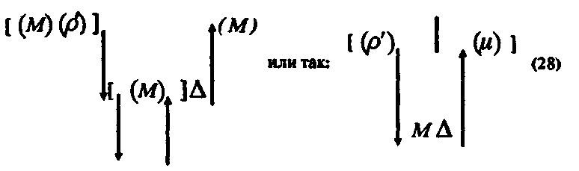

Следовательно, мнимое действие сопоставления $Ω$ включает в себя два элемента: 1) действие сопоставления и отношение замещения — Δ| (реальные действия) и 2) переход от составляющих (μ, (р') и отнесение составляющей (р') к объекту М (мнимые действия, включающие в себя такие элементы, как операцию наложения и действие сопоставления Δ_{н}, осуществляемые в плане объектных представлений предметника).
Замечания. 1. Мы показали, что условием формирования знаний В' о равенстве фигур является использование предметов и действий наложения и сопоставления с ними. Естественно, что вначале регулярное получение знаний о равенстве фигур из рисунков полей также возможно только благодаря использованию этих предметов и действий.
Для обучения деятельность по получению знаний о равенстве фигур фиксируется в специальных описаниях. При этом процедура отнесения знания В⁷ к рисункам полей предстает в этих описаниях в виде отношений между знанием В⁷ о равенстве фигур и тем рисунком поля, к которому данное знание относится.
В дальнейшем эти знания о равенстве фигур относятся уже непосредственно к рисункам полей, минуя использование предметов. Это стало возможным потому, что отношения, связывающие рисунки полей, знаний, полученные на основе действий с предметами а и с, и процедуры отнесения были зафиксированы в особых выражениях L, например: в выражении «совпадающие рисунки полей (треугольники, прямоугольники, трапеции) равны» или «рисунки полей, совпадающие частично, не равны: больше тот рисунок, который включает в себя другие». Сравнивая эти выражения с упот-
↑ Конец страницы 275 ↑
↓ Начало страницы 276 ↓
реблявшимися на первом этапе описаниями деятельности по получению знаний типа В', можно заметить, что выражения типа L получены на основе сопоставлений указанных описаний. На это указывают, в частности, перенесенные с предметной плоскости на рисунки полей выражения «наложенные», «равны», «включает».
2. В плане объектных представлений математика знания типа В' не приписываются, а получаются из чертежей например- знание «прямоугольник больше треугольника» получается из чертежа прямоугольника с диагональю Это связано с тем, что математик движется в плане смысла знаний, в котором все действия уже сняты отношением между знаковой формой и объектом:

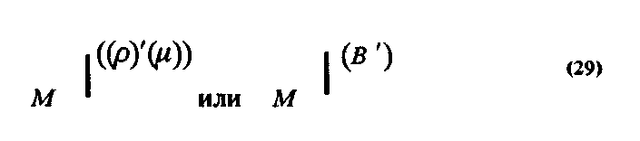

И поскольку математик отождествляет данный ему рисунок с чертежом, а реально движется от рисунка и знания типа В' к чертежу и знанию типа В', он считает, что знание В' получено из чертежа.
3. Чертеж на этом этапе — объект оперативной системы особого рода, который характеризуется следующими двумя свойствами: 1) его строение задается знанием, которое к нему относится; 2) это знание получается в результате включения данного объекта в мнимое действие сопоставления — см. схемы (27) и (28).

§ 2. ПЕРВАЯ ЛИНИЯ РАЗВИТИЯ ГЕОМЕТРИЧЕСКИХ ЗНАНИЙ
Знания о равенстве или неравенстве фигур стали затем использоваться для построения решений новых типов задач. При этом средством решения выступали не сами знания, а чертежи с отнесенными к ним знаниями. Применение этого средства осуществляется, как мы писали выше, в три этапа. На первом этапе объект задачи должен быть отождествлен с чертежом, после этого к рисункам полей могут быть отнесены знания о равенстве или неравенстве. Однако в ряде
↑ Конец страницы 276 ↑
↓ Начало страницы 277 ↓
случаев такое отождествление может приводить к ситуации разрыва. Например, если рисунок четырехугольного поля с диагональю отождествить с чертежом прямоугольника с диагональю, то к четырехугольнику будет отнесено знание «четырехугольник в два раза больше треугольника».
Применяя это знание к рисункам, изображающим следующие виды полей:

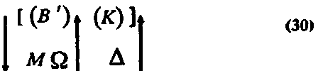

математики, соотнося результаты вычислений с практическими результатами подсчета величины полей, должны были обнаружить, что площадь четырехугольных полей не состоит из двух одинаковых по величине треугольных полей. В такой ситуации необходимо уточнить объектную область, к которой можно относить то или иное знание о равенстве. Для этого с помощью специальных знаний нужно зафиксировать отличительные свойства чертежей, к которым можно отнести определенное знание. Следовательно, к одному чертежу теперь нужно относить знания двух типов: 1) знание типа В', фиксирующее отношения равенства и неравенства; 2) знание типа К, фиксирующее отличительные свойства чертежа, к которому можно отнести знание типа В'. Факты эмпирического материала подтверждают сделанное здесь предположение: на первых этапах развития греческой математики мы находим сложные геометрические знания, состоящие из знаний типа В' и К, например такие: «прямой четырехугольник в два раза больше треугольника», «косой четырехугольник в два раза больше треугольника»¹. Строение этих знаний можно изобразить так:

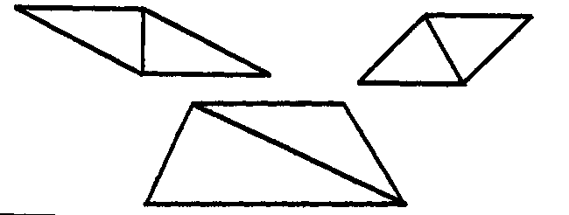

________________
¹Д Мордухай-Болтовский Комментарии к «Началам» Евклида: В хн «Начала» Евклида, т I—IV
↑ Конец страницы 277 ↑
↓ Начало страницы 278 ↓
где М — чертеж прямого четырехугольника (прямоугольника) или косого четырехугольника (параллелограмма); (К) — знаковая форма знаний типа К («прямой четырехугольник», «косой четырехугольник»); (В') — знаковая форма знаний типа В' («четырехугольник в два раза больше треугольника»); квадратными скобками обозначены связи в языке между знаниями типа В' и К. Эти знания (обозначим их буквой С) могли быть получены древними математиками, с одной стороны, из рассмотрения образцов решения вавилонских и египетских задач, а с другой стороны, из рассмотрения чертежей и зрительного сопоставления их величины (иногда сопоставление величин чертежей могло осуществляться на вещественных моделях). Например, анализируя образцы решения вавилонских и египетских задач, греческие математики могли установить соответствие между типом рисунка поля и числовыми отношениями, сопровождающими этот рисунок. Переведя числовые отношения в отношения равенства или неравенства — см. схемы (23)—(29) — и присоединив к ним знания о типе рисунка поля, греческие математики могли получить знания типа С*.
Использование знаний типа С должно привести к очередному уточнению объектной области, к которой эти знания или их составляющие могут быть отнесены. В результате получаются новые знания типа С' и т. д. Этот процесс осуществляется несколько раз. В результате должна сложиться серия геометрических знаний типа С', связанных между собой.
Это предположение хорошо согласуется с эмпирическим материалом. Мы действительно можем выделить в греческой математике такие серии знаний. Вот, например, одна из них: «четырехугольник в два раза больше треугольника», «прямой (косой) четырехугольник в два раза больше треугольника», «у прямого (косого) четырехугольника противоположные стороны не сближаются и не отдаляются» (потом стали говорить «параллельны»), «у прямого четырехугольника две любые прилежащие стороны наклонены друг к другу под прямым углом», «противоположные стороны, которые не сближаются и не удаляются, одинаково наклонены к линии, пересекающей одну из этих сторон под прямым углом».
___________
* Процесс получения знания С из чертежей происходит аналогично процессу получения знаний В' о чертежах который мы разобрали выше
↑ Конец страницы 278 ↑
↓ Начало страницы 279 ↓
Из таких серий связанных между собой знаний в дальнейшем формируется система геометрических знаний «Начал» Евклида. При организации систем знаний используются, _{в} частности, и связи между приведенными нами знаниями. Дальше мы более подробно рассмотрим строение этих знаний и связи между ними.
Изобразим в моделях связи между двумя знаниями, входящими в такую серию (например, связь между вторым и третьим знанием из указанной здесь серии). Строение знаний «прямой четырехугольник в два раза больше треугольника» мы выше изобразили в схеме (30), где (В`) - выражение «четырехугольник в два раза больше треугольника», а (К) — выражение «прямой четырехугольник». В объекте М, к которому относится это сложное знание, можно выделить два более простых: прямой четырехугольник и треугольник. Получение знаний о форме этих чертежей можно изобразить так:

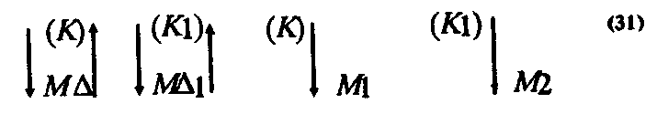

где (К) - знаковая форма выражения «прямой четырехугольник»; (К₁) — знаковая форма выражения «треугольник»; М₁— чертеж прямого четырехугольника; М₂ — чертеж треугольника. Тогда строение следующего в серии знания «у прямого четырехугольника противоположные стороны не сближаются и не отдаляются» можно изобразить так:

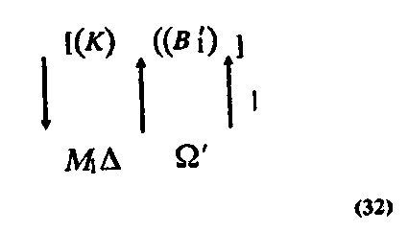

где (К) — знаковая форма выражения «прямой четырехугольник»; (В_{І}') — выражения «противоположные стороны не сближаются и не отдаляются», знак (омега) — мнимое действие сопоставления.
Таким образом, второе и третье знания в указанной серии
↑ Конец страницы 279 ↑
↓ Начало страницы 280 ↓
связаны через общие элементы (объект М_{І} и знание К)¹. В плане объектных представлений математика связь между вторым и третьим знанием осуществляется за счет выделения в объекте М его элемента М_{І}; это можно изобразить так:

[М]→М_{І}

С помощью аналогичного рассуждения можно показать, что и другие знания в указанной выше серии должны быть связаны через общие элементы — объекты (чертежи) и геометрические знания типа К. Для этого каждый раз необходимо рассматривать преобразования чертежей и их элементов, а также знания, которые используются при осуществлении таких преобразований.
Покажем теперь, что каждое знание, входящее в подобную серию, должно состоять из двух составляющих: 1) знания типа К, полученного из чертежа, и 2) знания типа В', приписанного этому чертежу.
Действительно, каждое следующее знание в этой серии знаний связано с предыдущим и в одних случаях отличается от него тем, что относится к более узкой объектной области — ср. схемы (27) и (32), а в других случаях является знанием о тех объектах, к которым предыдущие знания относятся — ср. схемы (31), (32). Например, первое знание из приведенной выше серии относится к любым четырехугольникам, а второе — только к прямым или к косым четырехугольникам; в остальных отношениях эти знания не отличаются друг от друга. Третье же знание является знанием об объекте, к которому относится второе знание. В первом случае каждое последующее знание содержит вторую составляющую, приписываемую чертежу, потому, что эту составляющую содержит предыдущее знание — см. схемы (27) и (30);
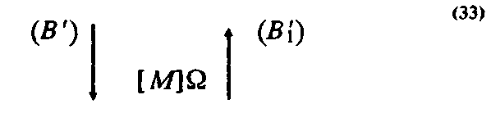
_______________
¹ В данном случае мнимое действие сопоставления омега тоже предполагает особое оперирование с чертежом. Так, если мнимое действие сопоставления $Ω$включает в себя операцию-наложения Δ_{н} то $Ω$ включает такую операцию, как сближение или отдаление отрезков. Ниже любые мнитные действия сопоставления омега мы будем обозначать просто значком $Ω$
↑ Конец страницы 280 ↑
↓ Начало страницы 281 ↓
во втором — потому, что каждое последующее знание В₁` — это знание о таком объекте М, строение которого задается отнесением предыдущего знания В'. Следовательно, последующее знание В'₁ должно быть лишь видоизмененным (по отношению к объекту) предыдущим знанием В'. Другими словами, во втором случае последующее знание отличается от предыдущего тем, что оно иначе схватывает, фиксирует строение объекта, заданное предыдущим знанием. Например, если второе знание из приведенной выше серии фиксирует отношение между такими элементами прямого четырехугольника, как треугольники, образованные диагональю, то третье знание это же отношение выражает в виде отношения противоположных сторон четырехугольника (как нельзя убедиться, что прямой четырехугольник ровно в два раза больше треугольника, точно так же нельзя убедиться, что противоположные стороны любого прямого четырехугольника не сближаются и не отдаляются).
Однако еще более четко указанное здесь отношение между предыдущим и последующим знанием проявляется в других сериях связанных между собой геометрических знаний, где вторая составляющая последующего знания (знание, фиксирующее отличительные свойства чертежа) имеет то же строение, что и предыдущие знания типа В'. Вот пример одной из таких серий: «четырехугольник в два раза больше треугольника»; «четырехугольник, который в два раза больше треугольника, состоит из двух равных треугольников»; «у равных треугольников соответственные стороны равны»; «два треугольника равны, если у них равны по две стороны и углу между этими сторонами» (математики сначала говорили: «равные стороны в обоих треугольниках одинаково наклонены друг относительно друга»); «два треугольника равны, если у этих треугольников равны по одной стороне и по два угла»¹.
_____________
₁ Обычно уточнение объектной области заканчивается, когда доходят до элементов чертежей- сторон и углов. Действительно, в каком случае стороны равны? Ответ на этот вопрос может быть один: в том случае, если они равны. Если же каким-то образом знаем, что три стороны одного треугольника равны трем сторонам другого треугольника, дальше мы уверены во всей полученной цепи: тогда эти треугольники равны, тогда четырехугольник, составленный из этих треугольников, в два раза больше этих треугольников и одновременно прямой
↑ Конец страницы 281 ↑
↓ Начало страницы 282 ↓
Строение предыдущих и последующих знаний в такой серии можно изобразить так:

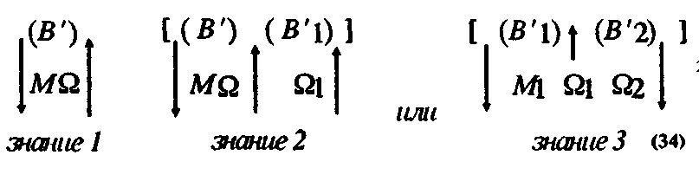

где объект М_{І} — элемент объекта М, полученный при разложении объекта М_{І} см. схемы (31), (32), (33).
В знаковой форме последующих знаний имеются две составляющие. Одна составляющая входит в предыдущее знание и относится к чертежу, во втором знании эта составляющая обозначена как В', а в третьем — как В_{І}'. Вторая составляющая фиксирует отличительные свойства чертежа, к которому можно относить предыдущее выражение.
Таким образом, в результате описанных процедур были получены серии геометрических знаний, связанных друг с другом и отнесенных к определенным чертежам и их элементам. Именно здесь впервые формируются такие представления, как «параллельные» (линии, не приближающиеся и не удаляющиеся друг от друга), и такие, как «угол» (линии, по-разному наклоненные друг к другу).

§ 3. ВТОРАЯ ЛИНИЯ РАЗВИТИЯ ГЕОМЕТРИЧЕСКИХ ЗНАНИЙ
Наряду с процессом получения знаний, связанных между собой указанным выше образом, можно проследить и другую линию развития геометрии, опирающуюся на первую, в которой формируется процедура доказательства.
При сопоставлении образцов решения вавилонских задач было получено знание А, которое в отнесении к чертежу читается так: «Треугольник, имеющий с прямоугольником одинаковую высоту и в два раза большее основание, равен данному прямоугольнику» (о том, как получались такие знания, см. выше, гл. III § 1 и 2). Чертеж, к которому относилось знание А, мог выглядеть так (буквами $\frac{a}{2}$), мы показали отношение оснований прямоугольника и треугольника):
↑ Конец страницы 282 ↑
↓ Начало страницы 283 ↓
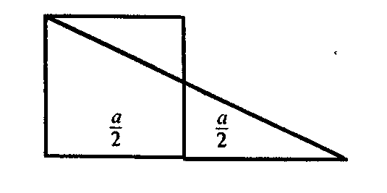
В данном чертеже (объекте М) можно выделить треугольник и прямоугольник, а также их основание и высоту. Это можно изобразить в следующей схеме:

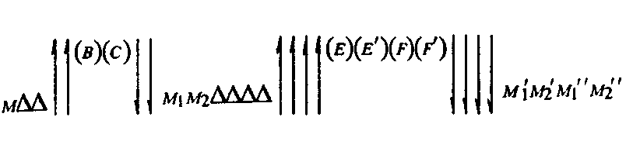

где (В), (С), (Е), (Е'), (F), (F') — знаковые формы соответствующих знаний В, С, Е, Е', F, F'.
Читается схема (35) так. Относительно объекта М можно получить знания В и С («треугольник», «прямоугольник»), с помощью которых выделяются объекты М_{І} и М₂ — чертежи треугольника и прямоугольника. Из них можно получить группу знаний Е, Е', F, F', с помощью которых выделяются объекты М_{І}', М₂', М₁", М₂" — чертежи высоты треугольника, высоты прямоугольника, основания треугольника и основания прямоугольника. Кроме того, о чертеже можно получить еще одно знание — «высота треугольника равна высоте прямоугольника» (знание G):
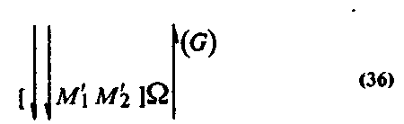
↑ Конец страницы 283 ↑
↓ Начало страницы 284 ↓
Этот шаг возможен, поскольку при мысленном наложении эти высоты полностью совместятся. К тому же чертежу можно отнести знание, «основание треугольника в два раза больше основания прямоугольника» (знание Н)¹

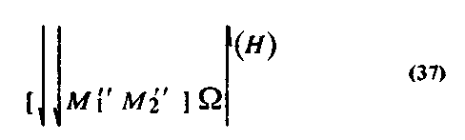 ч

1. Знания G и Н наряду со знаниями В и С образуют первую составляющую знания А, т. е. составляющую, фиксирующую отличительные свойства объекта, к которому знание А должно быть отнесено, поэтому объект М выступает как объект, к которому можно отнести знание А. Для этого к нему необходимо отнести вторую составляющую знания А — «прямоугольник равен треугольнику» (обозначим это знание буквой J)² Тогда структуру знания А можно изобразить в схеме³

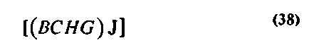
_____________________
¹ Если отнесение к чертежу знания Q оправдывается строением мнимого действия сопоставления () то отнесение знания Н осуществляется исключительно в плане полагания такого действия
² С точки зрения современного доказательства этот переход можно проинтерпретировать так исходная задача на доказательство «доказать что треугольник, имеющий с прямоугольником одинаковую высоту и в два раза большее основание, равен данному прямоугольнику» сводится к другой «доказать, что треугольник ABE равен прямоугольнику АВСК»

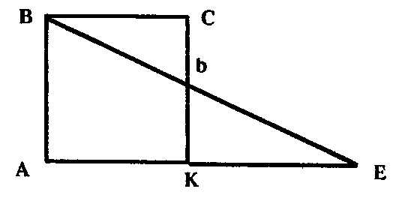

³ В условии современных геометрических задач на доказательство знания, выделенные круглой скобкой, образуют данные задачи (то что в задаче известно), а знание типа J — требование (то, что необходимо доказать) Нужно заметить, что это различие впервые было задано еще Аристотелем ( (см Аристотель Вторая аналитика М, ГосПолитиздат, 1952)
↑ Конец страницы 284 ↑
↓ Начало страницы 285 ↓
где круглыми скобками выделена первая составляющая знания А, а квадратными — само знание А.
2 Отнесение знания J к объекту М можно изобразить в схеме (при этом нами используются характеристики геометрических знаний, полученные в § 1)

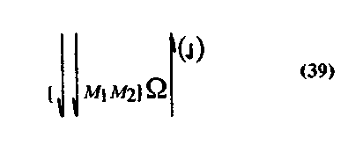

где М_{І} и М₂— чертежи прямоугольника и треугольника (см схемы выше), $Ω$— мнимое действие сопоставления, включающее в себя операцию наложения Δ_{н}
Осуществление операции наложения должно привести к тому, что объекты МІ и АІ2 разобьются на две части (объекты М₁¹ М,² и М₂', М₂²)

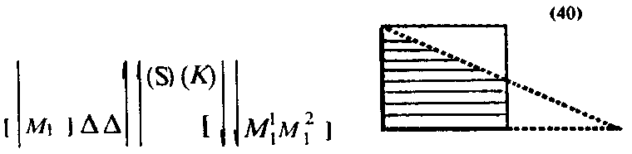
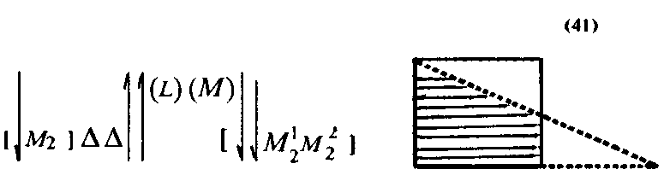

где (S) и (К) — знаковые формы выражений «левая (заштрихованная) часть треугольника», «правая часть треугольника»; (L) и (М) — выражений «нижняя (заштрихованная) часть прямоугольника», «верхняя часть прямоугольника». Два из этих объектов (объекты М_{І}¹, М₂¹ — заштрихованные части треугольника и прямоугольника) могут быть полностью совмещены друг с другом, а два других нет. Следовательно,
↑ Конец страницы 285 ↑
↓ Начало страницы 286 ↓
осуществляя с объектами М₁ и М₂ мнимое действие сопоставления, можно получить не знание J, а знание N, т. е. утверждать, что равны не треугольник и прямоугольник, а только те их части, которые совмещаются при наложении. Это знание можно изобразить в следующей схеме:

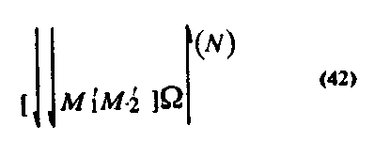

где N — знание «левая часть треугольника равна нижней части прямоугольника». Действие сопоставления $Ω$, осуществленное с объектами М_{І} и М₂ и детерминированное требованием построить знание J, создает новую объектную и предметную ситуацию¹. Эта ситуация может быть охарактеризована в следующих пунктах: 1) к объектам М_{І}, М₂ необходимо отнести знание J; 2) включение этих объектов в операцию наложения не обеспечивает такого отнесения; 3) к элементам этих объектов (объектам М₁¹ М₂¹) отнесено знание N.
Дальнейшую деятельность по отнесению знания J к объекту нужно строить исходя из указанной ситуации. Ниже мы описываем один из механизмов, обеспечивающих построений такой деятельности.
Знание J может быть отнесено к объектам М_{І}, М₂ в случае реализации следующего сложного знания:

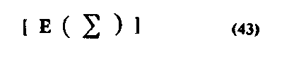

где знаком суммы обозначены знания, фиксирующие отличительные свойства объектов М_{І}, М₂, к которым можно отнести знание J.
Анализ эмпирического материала и сложившейся объектной и предметной ситуации позволяет предположить, что в число знаний, обозначенных знаком суммы, наряду со знаниями В и С («треугольник», «прямоугольник») должны войти: 1) знание N («части треугольника и прямоугольника, совмещающиеся при наложении, равны»); 2) знание О («части прямоугольника и треугольника, не совмещающиеся при
_____________
¹ О различении объекта и предмета см. Г П Щедровицкиц) Проблемы методологии системного исследования. М., «Знание», 1964.
↑ Конец страницы 286 ↑
↓ Начало страницы 287 ↓
наложении (незаштрихованные), равны»). В этом случае знание Е должно читаться примерно так: «Треугольник и прямоугольник, составленные из равных частей, равны между собой».

Замечания. 1. Знания типа Е могли быть получены в первой линии развития геометрических знаний.
Действительно, для их получения, во-первых, необходимо сопоставить между собой образцы решения задач следующих типов: «Прямое поле величиной а сложили с треугольным полем величиной b. Определить величину получившегося в результате поля (решение: а+b=с)» и «трапециидальное поле величиной а сложили с прямым полей величиной b. Определить величину получившегося поля (решение: а+b=с)». Во-вторых, результат сопоставления нужно представить в форме равенства частей определенных (равных) фигур и их элементов.
2. Позднее анализ знаний типа £ приводит к получению более общего знания: «составленные из равных равны».
Таким образом, если предположить, что в первой линии развития геометрических знаний было получено знание типа E и что к объектам М_{І}, М₂ можно отнести знание О, то к объектам М_{І}, М₂ можно будет отнести знание J. Процесс отнесения в этом случае можно изобразить так:

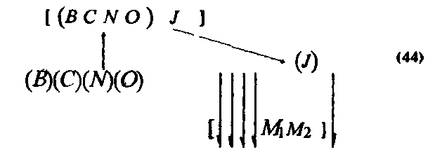

где направление обоих стрелок показывает, что реализация знания Е осуществляется в два этапа: на первом этапе от знаний В, С, N и О, отнесенных к объектам М_{І}, М₂, переходят к знанию E, а на втором — от знания E переходят к знанию J (т. е. знание J с помощью знания E относят к объектам М_{І}, М₂)*.
_________________
* Здесь мы имеем дело с очень интересным моментом Анализ указанной Выше объектной и предметной ситуации и использование ранее полученных знаний позволяют фактически сформулировать промежуточную задачу, необходимую для решения основной задачи. В логическом языке она формулируется так: «отнести к объектам М_{І}, М₂ знание О», в предметной форме «доказать, что ΔВСЬ равен ΔКЬЕ»
↑ Конец страницы 287 ↑
↓ Начало страницы 288 ↓
3 Чтобы к объектам М_{І}, М₂ отнести знание О, можно еще раз воспользоваться описанным выше механизмом. Знание О может быть отнесено к объектам М_{І}, М₂ если оно входит в знание Я, имеющее следующую структуру:

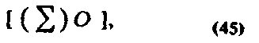

где знаком суммы обозначены знания, фиксирующие отличительные свойства М_{І}, М₂, к которым можно отнести знание О.
Анализ эмпирического материала позволяет предположить, что в качестве знания Я может выступать, например, такое полученное в первой линии развития геометрическое знание: «треугольники равны, если у них равны по одной соответственной стороне и два соответственных угла» В этом случае строение знания Я можно изобразить так

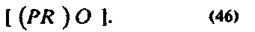

где Р и R — знания «соответственные стороны равны» и «два соответственных угла равны». Следовательно, чтобы к объектам М_{І}, М₂ отнести знание О, к ним необходимо прежде всего отнести знания R и Р¹. Сопоставление знания Р со знанием Н («основание треугольника в два раза больше основания прямоугольника» или, что то же самое, «половина основания треугольника равна основанию прямоугольника») показывает, что эти знания тождественны² Поскольку знание Н было при построении объекта М отнесено к объектам М_{І}, М₂ — см схему (37),— знание Р также могло быть отнесено к этим объектам:
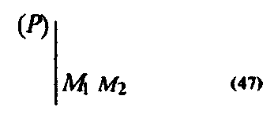
_________________
¹Здесь мы опять получаем новую предметную и объективную ситуацию, анализ которой позволяет сформулировать указанную промежуточную задачу (в современной форме она звучит так «Доказать, что сторона и два угла ΔВСЬ равны соответственной стороне и двум соответственным углам ΔКЬЕ»)
² Тождество этих знаний должно было обеспечиваться реализацией следующего, сложившегося в первой линии знания типа Е — см схему (44) «когда одна сторона равна другой, а другая — третьей, то первая сторона равна третьей» Именно на основе анализа таких знаний должно было позднее сложиться знание «равные одному и тому же, равны между собой»
↑ Конец страницы 288 ↑
↓ Начало страницы 289 ↓
Однако утверждать то же самое о знании R («два соответстаениых угла равны») нет оснований: эхо знание не получено в первой линии и не совпадает со знаниями, приписанными объекту при его построении.
Анализ эмпирического материала позволяет предположить, что, хотя оснований для отнесения знания R к объектам М_{І}, М₂ не было, такое отнесение для решения задачи было осуществлено.

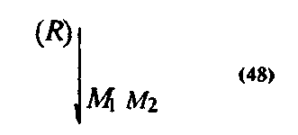

Для отнесения знания R к объектам М_{І}, М₂ необходимо было сформулировать, например, следующие два знания «прямые углы равны» (знание R') и «углы, образованные двумя перекрещивающимися прямыми (вертикальные углы), равны» (знание R").

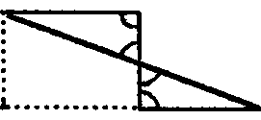

Способ построения знаний такого типа мы рассмотрели выше при анализе знаний первой линии.
Анализ истории математики показывает, что знания о равенстве прямых и вертикальных углов действительно появляются на самых первых этапах развития греческой геометрии, именно как знания не доказанные, а принятые на веру¹.
4. Как только знание R было отнесено к объектам М_{І}, М₂, к этим объектам могло быть отнесено знание О, а затем знание J— см. схему (44) — «следовательно, знание А².
_____________
¹ БЛ Ван-дер-Варден Пробуждающаяся наука, стр 121 —123
² Всe указанные ниже в п 5 характеристики нужно рассматривать как общие, применимые к любому подобному случаю Для этого их необходим» интерпретировать на схемах и затем такие интерпретированные схемы и относящиеся к ним понятия соотнести с новым эмпирическим материалам
↑ Конец страницы 289 ↑
↓ Начало страницы 290 ↓
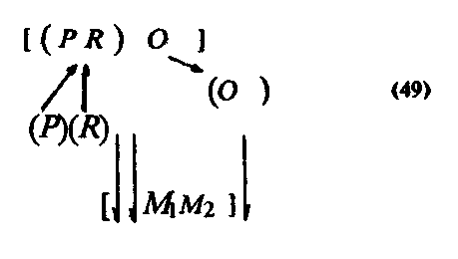

Предложенный здесь способ отнесения геометрических знаний к объектам (чертежам) достаточно правдоподобен. Действительно, во-первых, он, опирается на процедуры и знания, сформированные в предшествующем развитии геометрического мышления; во-вторых, позволяет, как мы покажем ниже, объяснить некоторые особенности строения доказательства и формировавшейся на основе доказательства системы геометрических знаний; в-третьих, подкрепляется некоторыми эмпирическими данными.
5. Выделим теперь некоторые условия, необходимые для применения предложенного здесь способа, а также отдельные его характеристики:
1) Для отнесения знания А к объектам М_{І}, М₂ необходимо было иметь или построить (последнее чаще) специальный объект М₁ обеспечивающий такое отнесение. Этот объект должен разбираться на такие объекты-элементы (объекты М₁, М₂, М_{І}' и т. п.), к которым можно отнести составляющие знания А и те знания, которые в процессе отнесения привлекались в качестве средств.
2) Отнесение знания А предполагало реализацию (использование в качестве средств) других ранее полученных геометрических знаний, а именно в данном случае знания Е и Я.
Следовательно, деятельностью по отнесению знания А были связаны три знания: А, Е и Я. Это можно изображать так:

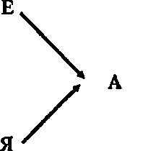
↑ Конец страницы 290 ↑
↓ Начало страницы 291 ↓
где связи между знаниями обозначены стрелками.

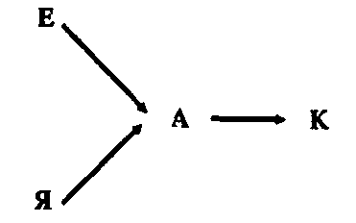

Если знание А используется для отнесения следующего знания К, то получится более сложная картина. В принципе этот процесс может продолжаться неограниченно, порождая длинные разветвленные цепи знаний. На определенном этапе формирования предмета геометрии процесс порождения разветвленных цепей геометрических знаний становится достаточно самостоятельным. Главную роль при этом играют рефлективные процедуры, осуществляемые в рамках философии и логики. Они позволяют охарактеризовать способы получения геометрических знаний и сделать такое получение самостоятельной целью.
3) Построение или разборка исходного объекта М на объекты-элементы, а также разборка объектов-элементов на другие объекты-элементы (элементы 2-го уровня) последовательно детерминируются строением знаний А, Е и Я. И наоборот, привлечение знаний Е и Я детерминируется строением исходного объекта и строением объектов-элементов.
Детерминация здесь осуществляется через шаг. В одном шаге строение знания детерминирует построение или разборку объекта, в другом шаге, наоборот, объект, образованный в результате построения или разборки, детерминирует выбор определенного знания.
4) Все движение целиком задается и определяется системой требований, иерархированных между собой: исходным требованием — отнести знание А к объектам М₁, М₂, первым промежуточным требованием — отнести к ним же знание О,-третьим промежуточным требованием — отнести к этим объектам знания Р и R¹.
_____________
¹ Позднее требования превращаяются в задачи, а переход от одних требований к другим рассматривается как движение в задачах (переход от исходных задач к промежуточным)
↑ Конец страницы 291 ↑
↓ Начало страницы 292 ↓
5) Актуальная или потенциальная реализация определенного требования, происходящая в- результате осуществления некоторого фрагмента мыслительной деятельности, создает новую предметную и объектную ситуацию (т. е новый набор объектов и знаний). На их основе может быть сформулировано следующее в системе требование (см. п. 4). При его формулировании используются результаты анализа сложившейся предметной и объектной ситуации, а также предшествующее, реализованное требование.
6) Способ, каким знание А было отнесено к чертежам, мог послужить образцом, позволяющим отнести к чертежам еще целую группу полученных к тому времени знаний (знаний второй линии). Например, в результате сравнения длин сторон фигур и величины наклонения сторон друг к другу (углов) могли быть получены следующие выражения: «в треугольнике, у которого равны две стороны, равны и два угла, прилегающие к этим сторонам»; «в треугольнике против самой длинной стороны находится самый большой угол»; «в прямоугольнике противоположные стороны равны». Несмотря на то, что указанные выражения были получены, чтобы их превратить в геометрические знания, необходимо было отнести эти выражения к чертежам, т. е. получить их заново другим способом. Этим способом и мог явиться описанный нами способ отнесения знания А к чертежам. Осознание его должно было выглядеть так: 1) чтобы некоторое знание А превратить в геометрическое знание, нужно построить специальный чертеж-фигуру: ее можно разбирать на такие чертежи-фигуры, относительно которых уже были получены или можно было получить геометрические знания; 2) эти знания должны быть такими, из которых можно образовать знание А. Можно предположить, что, как только такое осознание произошло, греческие математики получили в свои руки мощное средство для получения геометрических знаний (само выражение знания должно быть предварительно получено в другой процедуре и известно (см. § 1 настоящего раздела).
Все геометрические знания, полученные с помощью этого средства (а таких знаний было большинство), образовали длинные разветвленные цепи.
Так как геометрические знания во второй линии получаются на основе знаний, полученных в первой линии или приписанных чертежу, то каждое знание из второй линии, подобно знаниям из первой линии, должно состоять из двух
↑ Конец страницы 292 ↑
↓ Начало страницы 293 ↓
составляющих: 1) знания, полученного из чертежа, фиксирующего его отличительные характеристики, 2) знания, приписанного этому чертежу, фиксирующего отношения равенства или неравенства. Действительно, приписанные чертежу составляющие знаний первой линии должны переходить за счет разборки, преобразования чертежей и движения в знаниях от знаний из первой линии к знаниям из второй линии, «откладываясь» в каждом знании второй линии (см. п 1—4 данного параграфа). Если изменить строение приписанного знания (как это, например, было сделано в геометрии Лобачевского, когда знание пятого постулата изменили на противоположное), должны измениться все остальные знания цепи, связанные с этим знанием преобразованиями чертежей, Следовательно, объектами во второй линии развития также являлись не просто рисунки фигур, а именно чертежи, т. е. рисунки фигур, к которым были отнесены определенные знания (отношения равенства или неравенства) и которые включались в мнимое действие сопоставления.
Этот факт позволяет, в частности, понять, как в системе геометрических знаний могут получаться противоречия и что такое «правильное» и «неправильно» геометрическое знание Так, для получения большинства геометрических знаний нужно было строить строго определенные рисунки фигур, к которым нужно было относить строго определенные знания. Однако не всегда было ясно, можно ли к построенному рисунку фигуры отнести знание, которое для получения нового знания необходимо было отнести. Анализ эмпирического материала позволяет предположить, что иногда к построенным рисункам (объектам) относились такие знания, которые позволили получить новые геометрические знания, противоречащие уже полученным прежде знаниям. Анализ получения этих новых знаний показал, что каждый раз ошибка возникала, когда к построенному чертежу относились («неправильные» (неистинные) знания. Например, предполагали, что определенные линии пересекаются внутри треугольника, а они пересекались вне треугольника; предполагали, что треугольник можно построить из любых трех линий, что в общем случае неверно; предполагали, что против большей стороны треугольника может лежать любой угол, а оказалось, что только больший угол.
Отнесение к чертежу неправильного знания возможно потому, что геометр не строил чертеж, точно удовлетворяющий знанию, а полагал, что данный построенный чертеж как раз
↑ Конец страницы 293 ↑
↓ Начало страницы 294 ↓
такой, из которого можно получить отнесенное к чертежу знание. Например, никто не строил линию, точно проходящую через середину основания (линия проводится всегда приблизительно через середину), а просто говорил: «Проведем линию через середину основания»; никто не строил равнобедренный треугольник со сторонами, точно равными между собой, а говорил: «Треугольник равносторонний». Если к построенному чертежу по ошибке отнесено неправильное знание, то в развертывающейся цепи знаний рано или поздно должно появиться знание, противоречащее ранее полученным знаниям, И вот почему. Все полученные знания за счет разборки чертежей прямо или опосредованно связаны друг с другом: преобразуя чертежи на основе одних знаний, получают другие знания. При этом в полученные знания входят составляющие тех знаний, на основе которых данные знания были получены (например, в знание А в качестве составляющих входили составляющие знаний Е и Я). Следовательно, все полученные в цепи знания как бы частично, через свои составляющие, вложены друг в друга, образуя тем самым одно сложное знание или, точнее, сеть связанных между собой знаний. Предположим теперь, что к определенному построенному чертежу отнесли неправильное знание. Используя этот чертеж, геометры могли и должны были разложить его на такие чертежи-элементы, к которым в предыдущем процессе уже были отнесены правильные знания. В результате к этим чертежам могли быть отнесены знания, образованные из разных составляющих, как правильных, так и неправильных знаний. С другой стороны, относительно этих же чертежей получено знание, составленное только из правильных знаний. Таким образом, к одному и тому же рисунку фигуры могут быть отнесены два разных знания: знание, образованное только из правильных знаний, и знание, образованное как из правильных, так и из неправильных знаний.
Учитывая особый характер объектов геометрии (фигур), можно понять, что собой представляют эти антиномии. Получая относительно одного и того же рисунка фигуры в одной процедуре (процедуре получения знаний) два разных геометрических знания, греческие математики привносили в этот рисунок два разных знания, превращая его в два чертежа, в два разных объекта. Однако, поскольку греческие математики отождествляли объект с рисунком фигуры, они считали, что получили относительно одного объекта в одной процедуре два разных знания: знание А (например, знание
↑ Конец страницы 294 ↑
↓ Начало страницы 295 ↓
«углы у треугольника равны двум Прямым») и знание не-А (например, «углы у треугольника не равны двум прямым»). В то же время знания А и не-А — это знании о двух разных объектах, хотя и об одном рисунке фигуры. Но, повторяем, поскольку греческие математики под объектом понимали просто рисунок фигуры, а не рисунок с отнесенным к нему знанием, т. е. чертеж, они считали, что относительно одного и того же объекта получены в одной и той же процедуре два разных знания. В результате они часто не могли сказать, каков объект: или А, или не-А. Поэтому греческие математики приходят к мысли, что одно из полученных знаний не может относиться к данному объекту; это неправильное знание, оно не имеет права на существование и должно быть убрано из цепи знаний. Но спрашивается, какое же знание из двух надо исключить, признать неверным. Ответ ясен,— знание, которое увеличивает Число удвоенных знаний А и не-А, когда его связывают с другими, ранее полученными знаниями за счет преобразования чертежей¹.

$ 4. ФОРМИРОВАНИЕ ДОКАЗАТЕЛЬСТВ
1. Рассмотрим теперь некоторые условия трансляции сложившейся деятельности по получению геометрических знаний. Часто недостаточно было получить некоторое геометрическое знание А на основе других геометрических знаний, нужно было также показать, как данное знание А получено.
Каким образом можно зафиксировать способ получения знаний в геометрии? В результате осуществления деятельности по получению геометрических знаний, описанной нами выше, остаются только чертеж и само полученное в цепи геометрическое знание. Следовательно, учащийся при овладении способом получения геометрических знаний может опираться только на чертеж. Опираясь на этот чертеж, он должен понять, какие требования реализовывались, какие знания привлекались в процессе получения знания А, на ка-
_____________
¹Когда мы ранее употребляли термин «неправильное» знание, мы фиксировали то понимание слова «неправильное», которое было у греческих математиков. Как мы старались здесь показать, неправильное знание становится неправильным только с точки зрения особого рассмотрения объекта когда под объектом понимается рисунок фигуры, а не рисунок с отнесенным к нему знанием). Только в этом случае одно из знаний может быть признано неправильным, причем ярлык неправильного получит то знание, которое вносит разлад в группу уже полученных ранее знаний.
↑ Конец страницы 295 ↑
↓ Начало страницы 296 ↓
кие фигуры разлагался чертеж, в какой последовательности привлекались знация и осуществлялось разложение чертежа, какие знания о равенстве и неравенстве получились из чертежа, какие знания относились к чертежу, как и в какой последовательности осуществлялось движение в знаниях. Ясно, что без дополнительных знаковых средств учащийся не мог восстановить эти элементы. Поэтому постепенно должны были складываться средства, позволяющие учащемуся все же понять, как осуществлялся процесс получения геометрического знания.
Поскольку с точки зрения объектных представлений геометра деятельность по получению геометрических знаний сводится к преобразованию объектов-чертеж ей, указанные средства должны были складываться главным образом на основе описаний различных движений в чертежах (построение чертежей, разложение одного чертеж а-фигуры на другие чертежи-фигуры или на их элементы). Анализ эмпирического материала позволяет предположить, что описания движения в чертежах в своем формировании прошли два этапа. На первом этапе движения в чертеже описывались в терминах пространственных движений («верх», «низ», «справа», «слева»). На втором этапе для описания движения в чертеже использовались символы (для описания движения в чертежах был введен специальный язык).
Рассмотрим, например, как могло строиться на первом этапе описание движения в чертеже в процессе получения знания А: «У равнобедренного треугольника углы при осно-

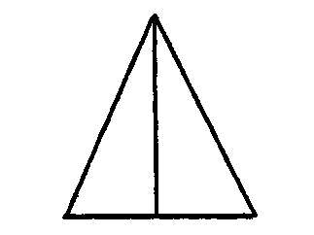

вании равны». Для получения знания Л в чертеже были осуществлены следующие движения- а) проведена линия из вершины треугольника через середину основания, б) полученный чертеж раскладывается на чертеж двух треугольников, в) полученные два треугольника раскладывались на элементы (стороны, углы).
↑ Конец страницы 296 ↑
↓ Начало страницы 297 ↓
Поскольку в распоряжений геометров того времени- были сложившиеся ранее (в вавилонской и египетской математике) термины фигур и действий с ними, а также термины, обозначающие пространственные движения, описание движения в чертеже при получении знания А должно было выглядеть примерно так: «Треугольник. Проведем линию из верха треугольника вниз через середину нижней стороны треугольника (или через середину той стороны треугольника, на которой треугольник стоит). В результате внутри данного треугольника получилось два новых треугольника: слева и справа. Левый нижний угол левого треугольника есть левый нижний угол большого треугольника, а правый угол правого треугольника является правым нижним углом большого треугольника. Левая сторона левого треугольника является левой стороной большого треугольника, правая сторона правого треугольника является правой стороной большого треугольника. Правая сторона левого треугольника совпадает с левой стороной правого треугольника».
Если нужно было сообщить о том, какие знания о равенстве или неравенстве были отнесены к чертежу или получены из чертежа, то описание должно было строиться аналогично: «Левая сторона левого треугольника равна правой стороне правого треугольника. Левая сторона правого треугольника равна правой стороне левого треугольника. Отрезки линии, на которой треугольник стоит, равны» и т. п. Понятно, что если чертеж был немного сложнее, то двигаться в таком описании было не только трудно, но часто просто невозможно. Следовательно, должна была возникнуть ситуация разрыва, обусловленная особенностями понимания.
Анализ механизмов развития знаковых средств показывает, что подобные ситуации преодолеваются в результате замещения одних знаковых средств другими, одних действий со знаками другими. Рассмотрение эмпирического материала позволяет утверждать, что в указанной ситуации разрыва пространственные термины, которые показывали положение внутри исходного чертежа-фигуры других чертежей-фигур или их элементов, были заменены буквами, проставленными разных частях чертежа¹. Так, например, если поставить
__________
¹Анализ истории философии и математики показывает, что впераые буквы в качестве особых обозначений, используемых для фиксации геометрических объектов, появляются в логических работах Аристотеля (возможно, Платона), в которых анализируются рассуждения и объекты геометрии
↑ Конец страницы 297 ↑
↓ Начало страницы 298 ↓
у чертежа треугольника четыре буквы А, В, С, D, то, вместо того, чтобы говорить «левый и правый треугольник», боль-

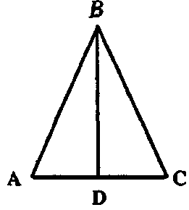
шой треугольник», можно сказать «треугольник, вокруг которого стоят буквы ABD (или просто треугольник ABD), «треугольник, вокруг которого стоят буквы BCD (треугольник BCD)», «треугольник ABC», «угол, около которого стоит буква А {угол А)».
Вместо того, чтобы говорить «проведем линию из верха треугольника вниз через середину нижней линии», можно сказать: «проведем линию из угла В через середину линии АС» или: «проведем линию из угла В через линию АС в том месте, где стоит буква D» (позднее само место на линии, через которое проходила другая линия, стали называть точкой — «точкой D»). Введение букв позволило легко описывать и другие составляющие процесса получения знаний: движение в знаниях, отнесение знаний к чертежам, получение знаний из чертежей. Таким образом, сформировалось сложное описание, включавшее в себя чертеж с буквами, геометрические термины с буквами и без букв, полученные ранее геометрические знания. Например, описание процесса получения знания А теперь выглядело так: «Треугольник ABC. Проведем из точки В линию BD через середину основания АС. Треугольник ABD равен треугольнику DBC». Если возникал вопрос почему, то отвечали так: «У этих треугольников сторона BD общая, сторона АВ равна стороне ВС, сторона AD равна стороне DC, т. е. три стороны треугольника ABD равны трем сторонам треугольника BDC, и поэтому треугольник ABD равен треугольнику BDC, поскольку известно, что любые треугольники с тремя равными сторонами равны. Так как треугольники ABD и BDC равны, углы А и С этих треугольников равны. Но углы А и С — это углы треуголь-
↑ Конец страницы 298 ↑
↓ Начало страницы 299 ↓
ника ABC, следовательно у треугольника ABC углы при основании равны». Имея такое описание, учащийся, знакомый с разложением чертежей, геометрическими терминами, способом выделения чертежей-фигур по буквам, понимающий смысл терминов «равно», «больше», «меньше», уже мог восстановить тот процесс, с помощью которого было получено знание А.
Заметим, что не все части указанного описания сложились только как описания движений в чертежах и знаниях; можно предположить, что некоторые части были введены для объяснения и отвечали на вопрос почему. Например, выражение «у треугольника ABD и BDC равны три стороны, и поэтому эти треугольники равны, поскольку известно, что любые треугольники с тремя равными сторонами равны» отвечало на вопрос почему, если у треугольников стороны равны, говорят, что такие треугольники равны.
2. Сложившиеся описания должны были иметь самые разные размеры. Одни быть небольшими в несколько строк, а другие (последних должно быть большинство) очень длинными и громоздкими. «Длина» описания определялась местом, которое занимало в цепи знаний знание, получение которого было этим описанием зафиксировано. Так, если знание А 2 занимало второе место в цепи знаний:

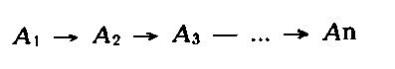

то описание, фиксирующее его получение, было коротким, поскольку при получении этого знания использовалось всего одно знание А_{І}, и, следовательно, преобразование чертежа АІ2 было не сложным. Если же нужно было построить описание, фиксирующее полученное знание An, то в это описание должны были войти как составляющие описания, фиксирующие получение всех n—1 знаний в цепи. Действительно, нельзя было построить описание, фиксирующее получение знания An, исходя из того, что все предыдущие n—1 знания в цепи уже получены (эти n—1 знания цепи были получены для учителя, но не для ученика). Для ученика получение n-го знания означало получение знаний всей цепи. Он должен был считать, что если получаются одни знания, то, очевидно, должны быть получены и другие знания, на основе которых получаются первые знания. К такой мысли учащихся должна была привести сама практика обучения: сначала получалось знание А₂, затем на основе знания А₂ получалось знание А₃, на основе
↑ Конец страницы 299 ↑
↓ Начало страницы 300 ↓
знаний A₂ и А₃ получалось знание А₄ и т д. Учащийся должен был привыкнуть к мысли, что любое знание в цепи каждый раз должно быть получено из других знаний, которые тоже должны быть получены — все знания должны быть получены. Но это и означает, что получение знания An должно было для учащегося предшествовать получение и всех тек n— 1 знаний, на основе которых знание An было получено. Описание, фиксирующее получение знания An, фиксировало одновременно получение n—1 предшествующих в цепи знаний. Поэтому уже описания, фиксирующие получение третьего, четвертого и т. д. знания в цепи, были длинны и громоздки; разобраться в таких описаниях было очень трудно.
В связи с этим можно предположить, что длинные описания и процессы получения знаний стали разбиваться на отдельные части. «Длина» каждой части должна была браться такой, чтобы описание, составляющее каждую такую часть, было простым и ясным. В результате описания, фиксирующие получение каждого последующего знания в цепи, должны было включать, во-первых, части, образующие описания, фиксирующие получение всех предыдущих знаний в цепи, и, во-вторых, части, образующие новые, не полученные прежде описания. Следовательно, каждое последующее описание должно было включать все предыдущие; каждый последующий процесс получения знаний должен включать все предыдущие процессы получения знаний. Поэтому можно предположить, что во всех последующих описаниях стали опускать все части, которые были в предыдущих описаниях.
Для того, чтобы учащийся смог понять оставшиеся, не опущенные части последующих описаний, его должны были отсылать к описаниям, фиксирующим получение предыдущих знаний. Поскольку в каждом предыдущем описании, кроме первого описания, тоже были опущены повторяющиеся раньше части, учащемуся приходилось начинать с описания, фиксирующего получение первого в цепи знания. Получение первого в цепи знания могло быть понято уже само по себе, так как в нем не были опущены никакие части. Однако ответить на вопрос, почему при получении первого в цепи знания имеют место такие-то знания, на основе которых получалось первое знание, учитель не мог. Например, при получении первого в цепи знания А_{І} — «треугольники равны, если у них равны по два угла и одной стороне»— использовалось знание Aо—«прямые углы равны». У учащегося возникал вопрос: «Откуда известно, что прямые углы равны?» Этот вопрос
↑ Конец страницы 300 ↑
↓ Начало страницы 301 ↓
вставал естественно, поскольку все другие знания получались, а не полагались как готовые. Учащийся ожидал, что я здесь ему покажут получение знания А₁. Однако оказывалось, что знание ао считалось известным (истинным), я учащемуся предлагали в это поверить. Таким образом, все знания для учащегося (так же, впрочем, как и для учителя) разбивались на две группы. В первую группу входили знания них было небольшое число), которые считались известными; вo вторую —все остальные знания, которые получались на остове знаний первой группы.
После разбора описания, фиксирующего получение первого в цепи знания, учащийся мог уже понять описание, фиксирующее получение второго в цепи знания (во втором описании были опущены как раз те части, которые учащийся усвоил в первом описании). После овладения вторым описанием учащийся мог понять (овладеть) и третьим описанием, фиксирующим получение третьего знания в цепи (в этом описании были опущены части, которые учащийся усвоил в первом и во втором описании) Овладев описанием, фиксирующим получение третьего знания в цепи, учащийся смог овладеть описанием, фиксирующим получение четвертого знания в цепи и т. д. Таким образом, все процессы получения знаний были за счет описаний усреднены, сделаны компактными и простыми: все процессы получения знаний были зафиксированы в коротких и компактных описаниях. Каждое такое описание заканчивалось получением определенного знания в цепи, используемого в описаниях, которые фиксируют получение последующих в цепи знаний. Именно из полученных таким образом процессов и их описаний складывается то, что сейчас называется доказательством теорем¹.

V. КРАТКИЕ ВЫВОДЫ
Результаты осуществленного нами логического анализа могут быть разбиты на две группы. В первую группу входят результаты, характеризующие происхождение и развитие
______________
¹ Так мыслилось получение доказательств в 1968 году, когда было заверщено данное исследование Исследование «Начал» Евклида и, в. частности, геометрических доказательств (а также других типов наук) было продолжено в последующие годы Результат этих исследований см Розан Н. М. Специфика и формирование естественных, технических и гуманитарных иаук Красноярск, 1989.
↑ Конец страницы 301 ↑
↓ Начало страницы 302 ↓
предмета геометрии, во вторую — основывающиеся на них требования к последовательности и строению содержаний в учебном предмете геометрии.
1. Логический анализ, осуществленный выше, позволяет сделать некоторые заключения о происхождении предмета геометрии как об одном из возможных вариантов происхождения научных предметов.
Большинство современных предметов математики возникают внутри уже сложившихся и развернутых предметов, это определяет их строение и дальнейший путь развития. Поэтому возникающие таким образом предметы уже на первом этапе имеют сложное строение и сложные взаимосвязи с другими предметами математики.
Однако первые предметы математики строились иначе. Они возникли и сформировались в связи с разрешением затруднений в производственной деятельности.
Иногда затруднения в производстве требуют построения специфических знаковых средств, которые непосредственно обслуживают производство. Такие знаковые средства затем в течение длительного времени развертываются в целостный предмет. Подобным путем, как мы показали, развивалась, в частности, геометрия.
Производственная ситуация, в которой могут возникнуть новые знаковые средства, имеет свои особенности. Это определяет, в частности, и закономерности логического анализа этих знаковых средств. Так, производственная деятельность выступает как деятельность по решению некоторой производственной задачи. Поэтому в логическом анализе должны быть четко определены задачи, продукт, который нужно получить в этой деятельности, объект, из которого он может быть получен, орудийные и знаковые средства, которые при этом используются. Кроме того, затруднения, возникающие в деятельности, должны быть осознаны как ситуации разрыва, т. е. как невозможность функционирования деятельности, как результат разрушения определенных элементов или связей в деятельности.
В этих случаях затруднения могут быть сняты за счет введения особых (семиотических) объектов, которые заменяют разрушающийся элемент, и операций, осуществляемых с ними.
Последующая трансляция употреблений этих объектов, как замещающих разрушенные объекты, превращает их в знаковые образования, имеющие определенное содержание,
↑ Конец страницы 302 ↑
↓ Начало страницы 303 ↓
для которого сами замещающие объекты служат лишь знаковой формой. Операции же с замещающими объектами превращаются в операции со знаками, т. е. в операции, имеющие определенный смысл и интерпретацию. Именно таким образом возникли рисунки с числами как изображения полей.
1.1 При построении учебного предмета геометрии необходимо учитывать результаты анализа первого этапа формирования предмета геометрии.
Некоторые элементы из этого состояния геометрии должны быть включены в пропедевтический курс геометрии поскольку, как мы показали, употребление чертежа в диказательстве снимает в себе употребление рисунка с числами, изображающими поля. Кроме того, мы об этом говорили, особое видение и чтение чертежа на более высоких этапах развития определяется видением чертежа на более низких этапах.
Заметим здесь, что вопрос о том, в каком виде должны входить элементы первого этапа развития геометрии в пропедевтический курс,— это особый вопрос, мы его в работе не обсуждали.
2. На втором этапе формирования предмета геометрии можно проследить, как на основе знаковых средств, обслуживающих производственную деятельность, складывается мыслительная деятельность, лежащая уже целиком в знаковой плоскости. Например, складывается деятельность по вычислению величины прямоугольных полей. При этом рисунки с числами становятся объектами оперирования. Поэтому условием формирования этой деятельности является получение специальных знаний, фиксирующих отношения между действиями с объектами (полями) и действиями с замещающими эти объекты знаками (с числами и рисунками полей).
2.1. Для обучения анализ этого этапа развития имеет принципиальное значение, поскольку большинство мыслительных деятельностей, которые Должны усвоить учащиеся, осуществляется целиком в знаковых плоскостях. Необходимым условием усвоения таких деятельностей, как следует из нашего анализа, является, во-первых, усвоение другой деятельности, включающей в себя не только знаки, но и объекты производственной деятельности, и, во-вторых, усвоение специальных знаний об отношениях знаков к объектам, в-третьих, усвоение формальных операций со знаками.
2.2. Другой интересный момент в формировании мыслительной' деятельности со знаками связан с построением в
↑ Конец страницы 303 ↑
↓ Начало страницы 304 ↓
знаковой плоскости одних мыслительных процедур с одними объектам» на основе других процедур с другими объектами. Например, таким образом строились алгоритм вычисления трапециидальных и треугольных полей на основе алгоритма вычисления прямоугольных полей. Связывание двух процедур достигается за счет построения в знаковой плоскости особого объекта-посредника, позволяющего представить новый объект деятельности как объект сложившейся деятельности.
Усвоение такого приема деятельности подготавливает учащегося к овладению деятельностью по преобразованию чертежей, использующуюся в доказательстве, поскольку преобразование одного чертежа в другой предполагает мысленное или реальное построение чертежа-посредника. Кроме того, построение объекта-посредника — это прием, сводящий решение новой задачи к решению уже известных задач. Отработка такого приема также важна при обучении способам решения геометрических задач.
3. Переход от второго этапа к третьему происходит в результате рефлективного осознания деятельности по решению арифметико-геометрических задач. Продуктом рефлексии являются сложные знания о чертежах, включенных в вычисления. Использование этих знаний для решения арифметико-геометрических задач делает необходимым относить их к чертежам, еще не включенным в вычисления. В результате чертежи начинают рассматриваться как объекты особого рода, а сложные знания — как знания, полученные из этих объектов. Такие представления в конце концов приводят к формированию деятельности наложения чертежей, позволяющей рассмотреть сложные рефлексивные знания как знания, полученные из чертежей. В логическом предмете этот процесс может быть описан как формирование специфической для геометрии онтологии (фигур чертежей, наложенных друг на друга) и специфических для геометрии знаний (знаний типа «фигура А равна (больше, меньше) фигуре В»).
3.1. Понимание этого факта имеет громадное значение для обучения геометрии. Из анализа геометрической онтологии следует, что чертежи как объекты геометрии имеют особое строение, особые свойства, определяемые, во-первых, рефлексивными знаниями, отнесенными к чертежам, и, во-вторых, особой деятельностью с чертежами как объектами. Усвоение в обучении этих знаний и отработка соответствующих действий с чертежами — необходимое условие, позво-
↑ Конец страницы 304 ↑
↓ Начало страницы 305 ↓
ляющее овладеть геометрическим предметом.
4. Дальнейшее развитие геометрии представляет собой развертывание полученных знаний-двумя способами: во-первых, уже известным способом при описания сложившихся алгоритмов вычисления по решению различных задачей, во-вторых, путем выяснения предпосылок, -необходимых для применения уже имеющихся знаний. В первом случае новые геометрические знания получались в результате языковой переработки и отнесения к чертежам рефлексивных знаний. Во втором — в результате уточнения объектной области, к которой можно было относить знания, полученные первым способом.
4.1. Однако главная линия формирования геометрических знаний, приведшая к доказательствам, возникла, когда сложились процедуры отнесения к чертежам знаний типа «равно», «больше», «меньше», полученных из языковой переработки рефлексивных знаний. Мы показали, что эти процедуры представляли собой сложное двухслойное движение по преобразованию чертежей и отнесенных к ним знаний. Именно трансляция в обучении этих процедур приводит к формированию доказательства.
Таким образом, строение процедуры доказательства определяют два компонента: указанная выше процедура отнесения, которую мы называем содержательным компонентом, и трансляция способа получения в такой процедуре одних геометрических знаний на основе других. Трансляция, в частности, определяет линейную структуру докзательства.
4.2. Обучение доказательству должно учитывать оба эти компонента, т. е. обучение доказательству сводится к обучению, с одной стороны, преобразованию чертежа и получению знаний о преобразованном чертеже, а, с другой стороны, описанию для обучения этой процедуры.
5. Основные результаты в данной, работе были получены с помощью псевдогенетического анализа. Можно утверждать, что этот метод действительно применим для логического анализа формирования и развития научных предметов, подобных предмету элементарной геометрии.
↑ Конец страницы 305 ↑
↓ Начало страницы 306 ↓

Н. И. Непомнящая
ПСИХОЛОГО-ПЕДАГОГИЧЕСКИЙ АНАЛИЗ
И КОНСТРУИРОВАНИЕ
СПОСОБОВ РЕШЕНИЯ
УЧЕБНЫХ ЗАДАЧ
Необходимость усовершенствования обучения выдвигает на первый план в научном исследовании следующие два вопроса: чему учить и как учить? Все более остро ощущается нужда в широком объеме конкретных исследований этих вопросов, а тем более в разработке общих принципов методологии таких исследований.
В данной статье мы рассказываем об особенностях построения и проведения исследования, в котором анализировалась одна из единиц содержания обучение структура арифметических действий
Анализ содержания обучения представляет собой комплексное исследование, включающее методы разных дисциплин — социологии, логики, педагогики, психологии. Наша исходная задача состоит в том, чтобы обосновать функцию каждой из этих наук в общий работе над содержанием обучения, вывести конкретные формы различных методов и их связей. Однако, поскольку логические и логико-социологические методы подробно описываются в других статьях данного сборника, мы сосредоточили основное внимание на связях и взаимоотношениях между ними и психологическими аспектами тех исследований, которые необходимы при анализе содержания обучения.

1. ОБОСНОВАНИЕ ПРОБЛЕМЫ И ОБЩАЯ ХАРАКТЕРИСТИКА МЕТОДА ИССЛЕДОВАНИЯ СТРУКТУРЫ АРИФМЕТИЧЕСКИХ ДЕЙСТВИЙ

§ 1. СХЕМА ВЫДЕЛЕНИЯ ПРОБЛЕМЫ ИССЛЕДОВАНИЯ
Выделение проблемы исследования при анализе структуры арифметических действий, определялось совокупностью ряда моментов:
1) ноличием ряда новых практических требований к обучению арифметике. В негативной форме они выступают, например, как фиксация неполноценности современного ме-
↑ Конец страницы 306 ↑
↓ Начало страницы 307 ↓
тода обучения: то содержание, которым овладевают дети при обучении арифметическим действиям, не обеспечивает полноценного использования этих действий при решении разных задач, не обеспечивает необходимого включения их в более сложные способы и т. д. Все это ставит задачу получить такое содержание, которое снимало бы эти недостатки современного обучения арифметическим действиям (схема 1).

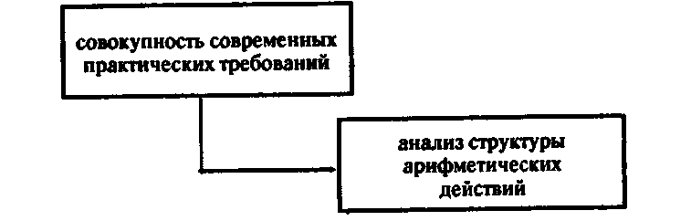

В своей работе мы имели еще следующее дополнительное требование: конструируемое и исследуемое нами содержание должно было быть таким, чтобы оно могло использоваться при обучении детей дошкольного возраста;
2) необходимостью учета новых научных представлений, которые должны быть использованы при анализе содержания обучения. Сюда относятся, например, современные взгляды на связь обучения и развития, результаты и методы логического анализа структуры знаний и деятельностей, некоторые подходы к представлению более широкого предмета исследования, в который включен изучаемый нами предмет, ряд методологических принципов.
Указанное в пунктах 1 и 2 задает внешние требования к анализу структуры арифметических действий (схема 2):

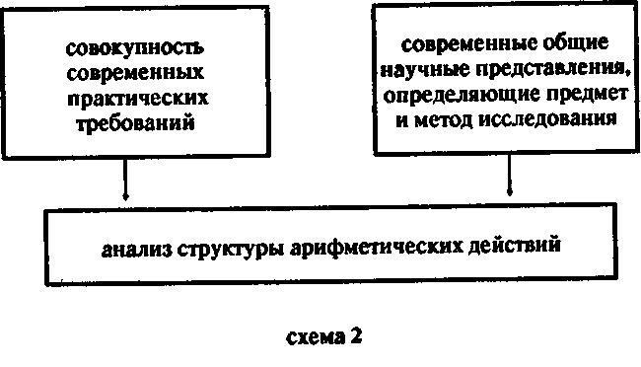
↑ Конец страницы 307 ↑
↓ Начало страницы 308 ↓
3) результатами соотнесения этих требований с уже имеющимися знаниями о структуре арифметических действий (схема 3)

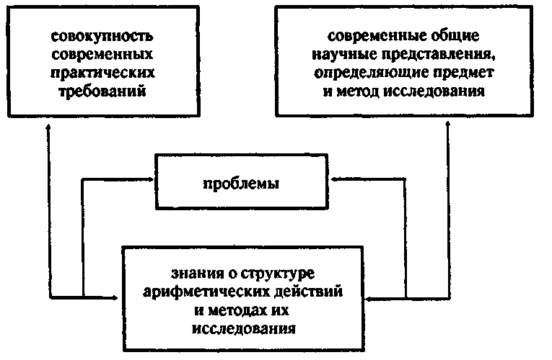

При соотнесении совокупности современных практических требований и современных общих научных представлений с уже имеющимися знаниями о структуре арифметических действий и методах их исследования выявляются противоречия и трудности разного рода, которые определяют проблемы исследования (схема 4),
Связанные рамками данной статьи, а также имея целью особо выделить вопрос о методе исследования, мы не будем описывать все ступени выведения проблемы, обозначенные на данной схеме, и совершим следующую инверсию результаты анализа предшествующих работ, относящиеся к описанию структуры арифметических действий, мы представим в готовом виде, опуская «писание того, каким образом {учитывая изображенные выше связи) эти результаты были получены Анализ же и характеристику принятых методов и выведение метода данного исследования мы опишем в соответствии с приведенной схемой.
↑ Конец страницы 308 ↑
↓ Начало страницы 309 ↓
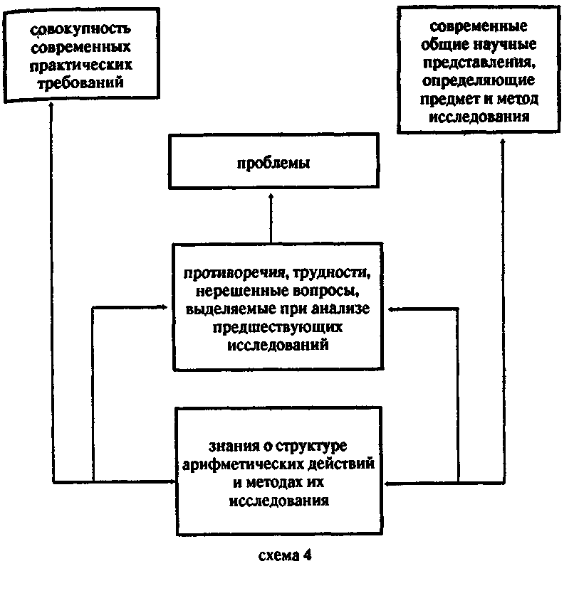

§ 2. АНАЛИЗ НЕКОТОРЫХ ЗНАНИЙ О СТРУКТУРЕ АРИФМЕТИЧЕСКИХ ДЕЙСТВИЙ И ПЕРВЫЕ ФОРМУЛИРОВКИ ПРОБЛЕМЫ ИССЛЕДОВАНИЯ
Исследования арифметических действий, проводившиеся ранее, могут быть отнесены к разным группам, в зависимости от того, какой аспект арифметических действий в них выделялся.
А. Сложение и вычитание чисел во многих психологических и педагогических исследованиях рассматриваются как более совершенная форма счета, осуществляемая уже не на предметах рассматриваемой совокупности, а на числах. Отсюда естественная для представителей такой точки зрения трактовка форм выполнения этого действия: а) пересчет
↑ Конец страницы 309 ↑
↓ Начало страницы 310 ↓
предметов, б) присчитывание по единице к заданному числу, в) операции сложения и вычитания чисел.
Такое представление выводится из наблюдения, что к сложению и вычитанию чисел дети переходят после того, как они овладевают пересчетом и присчитыванием. Оно служит основанием при построении методик обучения.
В методике А. С. Пчелко таблицу сложения и вычитания рекомендуется усваивать в процессе выполнения упражнений по присчитыванию предметов [12J. Аналогичный путь предлагает Я. Ф. Чекмарев при обучении детей шестилетнего возраста [15].
Ф. Н. Блехер, рассматривая вопрос об обучении дошкольников счету, трактует присчитывание как «ведущее звено в производстве арифметического действия сложения» [1, стр. 71].
В связи с приведенным пониманием арифметических действий возникает ряд вопросов.
1. Можно ли на основе констатации эмпирической последовательности различных действий «пересчет-присчет (отсчет)— сложение и вычитание» заключать о внутренней и необходимой связи между ними, а тем более заключать о том, что последующие действия — более высокая форма выполнения предшествующих действий. Не может ли оказаться, что данная последовательность лишь результат сложившегося обучения и еще не свидетельствует о наличии необходимых внутренних связей между этими действиями?
2. Если предположить, что такие связи действительно существуют, тогда нужно выяснить, какова природа этих связей. Она может быть различной:
а) сложение и вычитание чисел, с одной стороны, и предметный счет — с другой, средства решения одних и тех же задачи характеризуются одним и тем же предметным содержанием. Различие между ними заключается лишь в форме выполнения действий: одни выполняются на предметах, во внешнем и развернутом плане; другие осуществляются с числами и являются внутренними сокращенными действиями. Именно в связи с таким пониманием в работах В. В. Давыдова [3] и Н. И. Непомнящей [9] процесс сокращения предметного действия рассматривался как один из важнейших механизмов преобразования счета в арифметические действия;
б) счет или какие-то его компоненты входят в качестве некоторых составляющих в структуру арифметического действия. В этом случае пересчет (или присчитывание), с одной
↑ Конец страницы 310 ↑
↓ Начало страницы 311 ↓
стороны, и сложение (вычитание) чисел — с другой, нельзя рассматривать как разные формы выполнения одного и того же действия;
в) объяснение зависимости в формировании сложения (вычитания) от пересчета (и присчитывания) может лежать не в плоскости структуры этих действий, а быть связанным с особенностями их усвоения. В этом случае необходимо специально проанализировать, какие моменты усвоения арифметических действий и почему требуют связи с пересчетом или присчитыванием.
Итак, с точки зрения отношения к результатам этой группы исследований необходимо, во-первых, осуществить специальную проверку того, имеет ли место зависимость формирования сложения-вычитания от предметного счета; во-вторых, проанализировать природу этой зависимости, учитывая проведенные выше расчленения.
Б. В исследованиях Ж. Пиаже и А. Шеминской [21] ставится задача изучить структуру числовой операции. Число рассматривается здесь как связанное не с конкретными предметными действиями, а с особыми отвлеченными отношениями, выделяемыми на уровне логических операций. Структура числовой операции образуется особой связью операций классификации и сериации¹. Действия с числом, следовательно, нельзя относить непосредственно к конкретным предметным действиям; числовые операции связаны с особыми плоскостями действий, в данном случае с плоскостью логических операций.
Реализация этого общего положения в работах Пиаже характеризуется рядом особенностей. Они обусловлены прежде всего тем, как Пиаже понимает роль знака в структуре мыслительной операции. Наличие знака, по Пиаже, не меняет существенным образом структуру операции. Например, «устное счисление может ускорить процесс эволюции, но, как таковое, название числа не порождает его» [21].
В основании этого тезиса лежит представление о том, что появление у ребенка операций является результатом внутреннего развития. При реализации этого подхода, даже в рамках исследования самого Пиаже, возникают затруднения и
___________
¹Операции классификации задают принадлежность объектов одному классу, а операции сериации выделяют их различие и порядок следования по определенному признаку. Синтез того и другого превращает объекты в единифы и позволяет применить к ним числовые операции.
↑ Конец страницы 311 ↑
↓ Начало страницы 312 ↓
противоречия. Не удается, во-первых, выделить специфику числовых операций и определить их отличие от логических операций классификации, сериации и их комбинаций; во-вторых, описать различие в структурах разных математических операций — предметного счета, сложения, вычитания, умножения, деления. Характеристика отношения классификации и сериации к указанным математическим структурам является слишком общей и описательной.
Анализ данного исследования приводит, таким образом, к следующим вопросам:
1. С совокупностью каких отношений (операции классификации, сериации и др.) связано использование арифметических операций сложения и вычитания, какова необходимость и функции этих отношений в структуре арифметического действия?
2. В чем специфика числовых и, в частности, арифметических действий, в отличие от входящих в их структуру так называемых логических действий и операций?
В. В исследовании Л. С. Георгиева счет и число связываются со специфической деятельностью измерения. Арифметические операции характеризуются в контексте данного исследования как один из частных случаев фиксации результатов действий с составными мерками [2].
Возникает вопрос: могут ли арифметические действия рассматриваться как средство выполнения той же деятельности измерения, что и предметный счет, и, если нет, какова специфическая структура арифметических действий, в отличие от счета как средства выполнения или фиксации действия измерения?
Г. В работах В. В. Давыдова выделяется, с одной стороны, та более широкая деятельность — уравнение и комплектование,— средством выполнения Которой при определенных условиях является действие с числом, а с другой стороны — специфическая плоскость содержания числовых действий установление отношений «равенство—неравенство» совокупностей [4, 5].
Вопросы, возникающие при учете и оценке результатов данного исследования, аналогичны тем, которые были приведены нами выше:
1. Какова структура той более широкой деятельности или задачи, специфическим средством выполнения которой являются арифметические действия?
2. Ограничивается ли содержание арифметического деист-
↑ Конец страницы 312 ↑
↓ Начало страницы 313 ↓
вия действием с отношением «равенство—неравенство» и, если нет, какие компоненты еще входят в это содержание, какова функция каждого из этих компонентов (и в том числе действия с отношением «равенство—неравенство»)?
Д. А. М. Леушина рассматривает арифметические действия как средство осуществления особой специфической деятельности — решения арифметической задачи. В соответствии с таким пониманием А. М. Леушина рекомендует строить обучение арифметическим действиям у детей дошкольного возраста (в подготовительной группе детского сада). Приемы сложения и вычитания даются здесь с самого начала как средство решения арифметической задачи. Главное, считает А. М. Леушина,— это выделить смысл арифметического действия, фиксируемый в знаке. Смысл арифметического действия может быть выделен на основе решения арифметической задачи. Способ обучения направлен на то, чтобы, решая конкретные арифметические задачи и применяя в них — сначала при помощи взрослого — нужные арифметические знаки, дети затем могли бы сами правильно использовать их [6].
Однако сейчас уже достаточно выяснилось, что решение конкретных арифметических задач не обеспечивает еще выделение ребенком обобщенного смысла арифметического знака. Таким образом, правильные и, на наш взгляд, весьма перспективные положения А. М. Леушиной, что обучение арифметическим действиям должно происходить в контексте решения арифметических задач, должны быть дополнены специальными описаниями структуры арифметических действий и структуры арифметических задач.
Е. Неполноценность продукта, получаемого в результате обучения, при котором не выделяется обобщенное значение арифметического знака, была показана в работах Г. П. Щедровицкого и С. Г. Якобсон [16, 17]. Оказалось, что дети ориентируются при выборе знака на ряд побочных моментов (особенности словесного текста задачи, наличие в нем описания повторяющихся действий, например: при слове «прилетели» дети ставят знак сложения, при слове «улетели»— знак вычитания) и не осознают обобщающего значения арифметического знака.
Авторы анализируют особую деятельность — получение результатов объединения и разъединения совокупностей в условиях, когда совокупности или их элементы разобщены во времени или в пространства Предметом их анализа является
↑ Конец страницы 313 ↑
↓ Начало страницы 314 ↓
действие предметного моделирования и счета как средство осуществления данной деятельности. Смысл счета при выполнении такого рода деятельности выделяется здесь в обобщенной форме через введение действия с отношением «целое—части», которое моделируется посредством специальных объектов и выражает в общей форме ситуацию объединения—разъединения совокупностей. Таким образом,' между плоскостью конкретного действия объединения— разъединения и плоскостью счета оказывается третья промежуточная плоскость, которая и обеспечивает независимость использования предметного счета от конкретного содержания решаемых задач. Г. П. Щедровицкий и С. Г. Якобсон предполагают, что арифметические действия — средство выполнения данной деятельности, но в особых условиях текстовой арифметической задачи, когда совокупности и их преобразования зафиксированы в виде словесного текста и чисел. Однако структура арифметических действий и отношение их к структуре арифметической задачи в данной работе не рассматриваются.
Вопросы, которые мы формулировали при анализе содержания отдельных исследований, были получены нами благодаря тому, что эти исследования рассматривались с точки зрения тех требований, которые в приведенной выше схеме 4 обозначены как современные научные представления. Эти вопросы мы можем трактовать как первое, неполное формулирование проблем исследования. Следовательно, эти проблемы состоят в том, чтобы, анализируя структуру арифметических действий, выяснить: 1) отношение между арифметическими действиями и предметным счетом и природу этого отношения; 2) отношение между арифметическими действиями и логическими операциями (классификация, установление равенства и т. п.); 3) структуру той деятельности (например, решения арифметической задачи, специфическим средством выполнения которой являются арифметические действия.
После того как мы проанализируем принятые методы исследований и рассмотрим их в контексте современных общих научных представлений, мы можем сформулировать проблемы, относящиеся к методу нашего исследования, и получать таким образом полную формулировку проблем исследования. Наконец, рассмотрев проблемы в контексте принимаемых исходных средств анализа, мы сформулируем задачи исследования.
↑ Конец страницы 314 ↑
↓ Начало страницы 315 ↓

§ 3. МЕТОД АНАЛИЗА СОДЕРЖАНИЯ ОБУЧЕНИЯ
Среди основных и наиболее распространенных подходов к изучению содержания обучения сейчас можно выделить следующие. На первый взгляд они выступают как два противоположных друг другу подхода.
Первый наиболее традиционный, он сложился в период становления связей педагогики и психологии и являлся всегда основным средством обоснования этой связи. Мы имеем в виду все те направления психологизации педагогики, смысл которых сводится к тому, что содержание обучения и последовательность разных содержаний в обучении целиком определяются особенностями психики индивида и законами психического развития (схема 5).

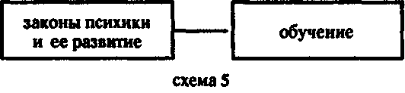

Методологический аспект такого представления выступает (начиная с Болдвина) в виде следующего принципа: структуры высших форм психики можно понять только путем изучения генезиса их у ребенка. При современном подходе к психике с точки зрения понятия деятельности этот метод формулируется так: чтобы вскрыть структуру той деятельности, которая складывается у ребенка на данном этапе, нужно выявить ее становление и развитие из более низких, элементарных форм. Главное здесь состоит в том, что данный метод, возникший в русле теорий, рассматривающих развитие как внутренний процесс, а обучение как подчиненное законам этого развития (Болдвин, Бинэ, Мейманн)¹, полностью сохраняется и используется при противоположном теоретическом подходе, согласно которому психическое развитие определяется обучением. Противоречия, которые возникают при такой ситуации, неизбежны. Это может быть проиллюстрировано, например, следующим образом. С точки зрения теории те особенности деятельности детей, которые обнаруживаются в эксперименте, обусловлены прежде всего пред-
________________
1 В настоящее время эта теория особенно подробно разработана в школе Ж. Пиаже; последние формулировки см. например, в работах [22, 23].
↑ Конец страницы 315 ↑
↓ Начало страницы 316 ↓
шествующим обучением и являются особым следствием сложившейся системы обучения, в то же время полученное описание этих особенностей используется как основное знание, в соответствии с которым должно строиться обучение. В этом легко усмотреть порочный круг.
Мы не будем характеризовать сейчас другие противоречия, к которым приводит применение психолого-генетического метода при анализе содержания обучения¹. Укажем лишь некоторые конкретные формы проявления этих противоречий, которые обнаруживаются в исследованиях арифметических действий.
В психологических исследованиях описывают следующую последовательность действий: пересчет—присчет (отсчет)— сложение и вычитание чисел. Эту последовательность, во-первых, трактуют как генетическую, а следовательно как необходимую последовательность, и, во-вторых, рекомендуют как основание для построения методики обучения арифметическим действиям (см. § 2 данного раздела). Признак генетичности данной последовательности А—В—С должен означать наличие внутренней связи между ее элементами: В включает в себя А или компоненты А, или в В входят образования, являющиеся продуктами А и т. п. Только выявление и описание таких связей может служить основанием для того, чтобы утверждать о генетической природе данной последовательности. Однако в исследованиях, в которых последовательность «пересчет—присчет—сложение и вычитание» утверждается как генетическая и необходимая {см. § 2), такого рода связи не выявляются и не описываются. Также и в методиках обучения, кроме последовательных, временных, внешних связываний пересчета, присчета и арифметических действий никаких внутренних связей между ними не задается. Не случайно поэтому, как показал проведенный нами специальный анализ, усвоение детьми I класса арифметических действий осуществляется на самом деле не на основе пересчета или присчитывания, а в связи с рядом других случайных или побочных при таком обучении моментов.
Таким образом, применение психолого-генетического метода к обоснованию содержания и последовательности содержаний в обучении приводит, с одной стороны, к общетеоретическим противоречиям и конкретным затруднениям в анализе, а с другой — к консервации принятого обучения.
__________
¹Это сделано специально в работах 10, 11].
↑ Конец страницы 316 ↑
↓ Начало страницы 317 ↓
Последнее, Особенно сейчас, в условиях настоятельной потребности в радикальных преобразованиях системы обучения, все больше обнаруживает непригодность психолого-генетического метода.
Как противопоставленный ему возник другой подход к 'анализу и выведению содержания обучения: учащиеся должны усвоить основные знания конкретных наук; следовательно, содержание обучения может быть взято из этих наук.
Данная точка зрения уже не раз обсуждалась (например, см [4]). Поэтому сейчас ограничимся только одним вопросом. Предположим, что продуктом обучения должно быть овладение знаниями. Но обеспечивают ли знания выполнение деятельности? Оказывается, что любой ответ на этот вопрос приводит к тому, что содержанием обучения не могут быть элементы содержания конкретных наук. Действительно, если знаний как содержания обучения недостаточно для того, чтобы учащиеся могли в результате строить деятельность, тогда, следовательно, в содержание обучения должны быть добавлены элементы, обеспечивающие построение деятельности. Но этот добавок и может оказаться основным, определяющим компонентом в содержании обучения. Требования и законы построения деятельности будут определять и выбор знаний, которые должны быть включены в содержание обучения и их структуру в процессе обучения.
К тому же выводу мы приходим и при положительном ответе на поставленный выше вопрос. Примем, что знания обеспечивают или должны обеспечивать выполнение деятельности. Они формировались исторически в связи с определенными деятельностями, возникали как средство осуществления этих деятельностей, как практических, так и познавательных. Именно в такой их функции и таком содержании знания должны быть переданы учащимся для того, чтобы они могли их использовать. Однако та форма, в которой представлены знания в конкретных науках, не раскрывает функции и содержания знаний как средств выполнения определенной деятельности. Это может быть сделано только в предмете особой науки — теории деятельности. Анализ знаний в предмете теории деятельности позволяет описать знания как особую связь операций с определенными объектами (или объектов, Включённых в операции) и знаковой формы их выражения и рассмотреть данное знание как средство выполнения определенной деятельности. При этом оказывается, что
↑ Конец страницы 317 ↑
↓ Начало страницы 318 ↓
для того, чтобы описать структуру знания, нередко приходится обращаться к анализу процесса передачи деятельности и ее передачи в социуме, анализ обучения как средства передачи деятельности становится необходимым методом при изучении и описании знаний конкретных наук. Поэтому, когда мы берем знания в существующих ныне формах в качестве основания для определения содержания обучения, мы здесь так же неправомерно искажаем методологические отношения в анализе знания и обучения, как и отношение между обучением и развитием при психолого-генетическом методе. Необходимо, следовательно, метод анализа содержания обучения рассмотреть в отношении, во-первых, к проблеме обучения и развития, а во-вторых, к исходному представлению о продукте обучения.
Анализ содержания обучения в контексте проблемы «обучение и развитие». Разобранный выше психолого-генетический метод отвечает представлению, которое ограничивается однонаправленным отношением между обучением и развитием. При этом подходе психолого-генетическое исследование оказывалось и основным методом, посредством которого обосновывалось содержание обучения. Получалось, следовательно, что исследования генезиса развития, с одной стороны, и обучения (прежде всего содержания обучения)— с другой, совпадали. При этом исходным, определяющим предметом исследования было изучение генезиса.
Мы в своей работе исходили из положений Л. С. Выготского об определяющей роли обучения в процессе развития ребенка. Такое понимание задает особую структуру предмета «обучение и развитие» и последовательность изучения его элементов¹. Эти предметы и последовательность их изучения обосновываются специально в другой работе —[10]. Сейчас мы перечислим только основные принципы, имеющие непосредственное значение для выведения метода анализа содержания обучения:
1. Обучение — средство передачи деятельности в системе социального воспроизводства.
2. Развитие индивида в процессе обучения рассматривается нами по следующим линиям:
а) усваиваемых содержаний, б) построения деятельности на основе этих содержаний, в) усвоения.
_____________
¹ Мы сейчас не раскрываем содержание зависимостей, которые обозначены на схеме стрелками — так как целью обсуждения являются пока только отношения между этими тремя предметами.
↑ Конец страницы 318 ↑
↓ Начало страницы 319 ↓
Анализ каждой из этих линий должен осуществляться, таким образом, в своем предмете, с использованием специфических адекватных данному предмету методов [20J. Последовательность изучения этих предметов показана на схеме 6:

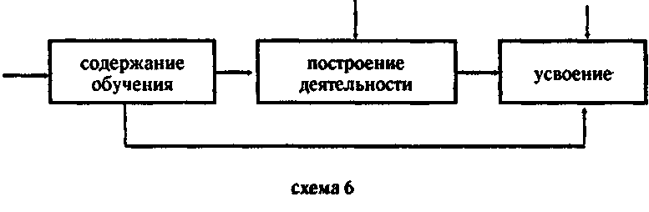

Изображенная на данной схеме последовательность¹ задает первую группу методологических требований к анализу каждого из данных предметов.
Вторая группа методологических требований определяется тем, что указанные предметы должны анализироваться и описываться таким образом, чтобы характеризовать развитие индивида. В конечном итоге развитие должно быть описано как наиболее короткая и рациональная траектория движения по этим трем линиям, учитывая их связи при данной цели обучения и развития (схема 7).
Чтобы описывать и конструировать развитие, учитывая связи, изображенные на схеме 7, необходимо получить элементы, из которых будут строиться траектории развития.
Как получить такие элементы при построении линии «содержание обучения»? Для этого нужно рассмотреть структуру каких-то образований («материал»), выделить отношения и связи между ними, а затем на основе знания об этих структурах, связях и отношениях между ними и заданной цели обучения конструировать линию развития, выделяя нужные элементы и располагая их в определенной последовательности (схема 8)¹.
Такое представление непосредственно приводит к следующим двум вопросам: какого рода структуры мы должны
______________
¹Увязывание при построении линии развития указанных трех явлений представляет более сложную работу, но мы сейчас ее не обсуждаем
↑ Конец страницы 319 ↑
↓ Начало страницы 320 ↓
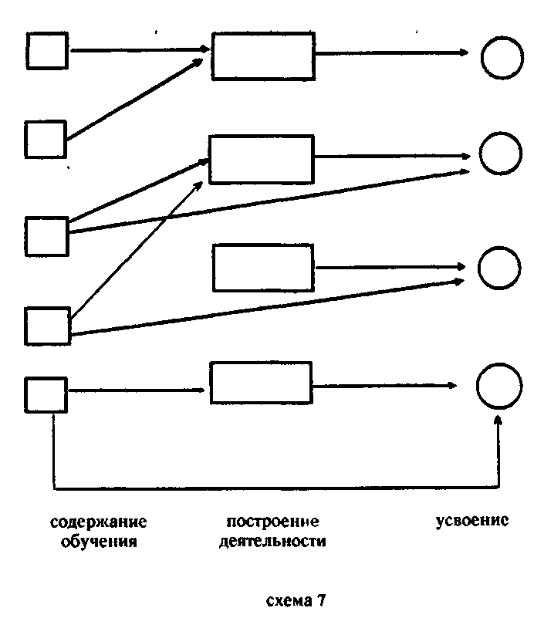

изучать при анализе «материала»? Какого рода структуры должны стать элементами линии развития «содержание обучения»?
По-видимому, наиболее экономично выбор материала обусловливать теми требованиями, которые мы ставим к содержанию обучения. Тогда ответы на эти два вопроса будут однозначны или, во всяком случае, изоморфны. Следовательно, мы должны ответить на вопрос, что должно быть элементом линии «содержание обучения», ее центральным, целевым элементом, так как в реально конструируемую линию развития могут войти не только эти целостные элементы, но и их части и т. п.
Способ решения учебных задач как центральный элемент содержания обучения. То, что выделяется в качестве элемента содержания обучения, зависит от цели обучения, а сле-
↑ Конец страницы 320 ↑
↓ Начало страницы 321 ↓
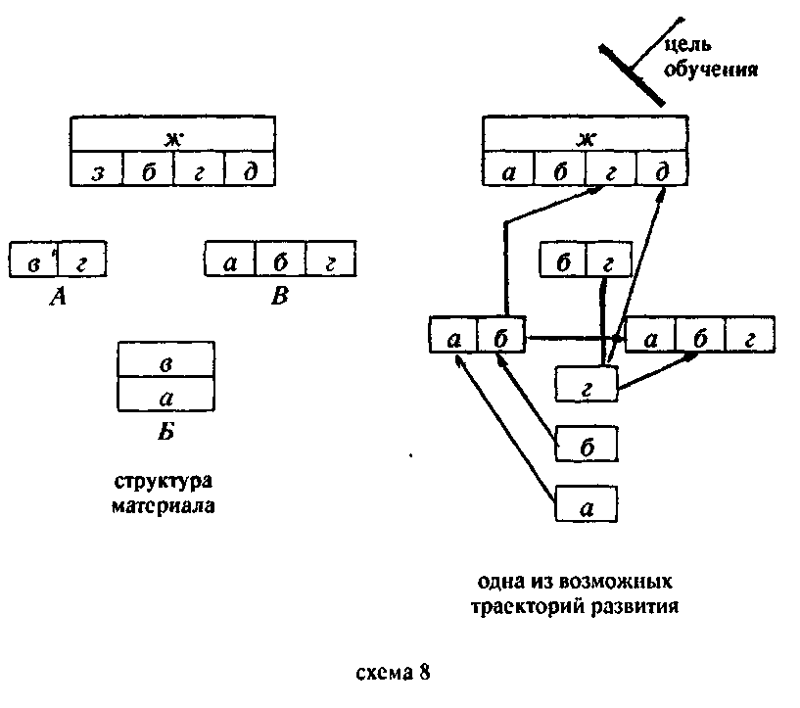

довательно, исторически обусловлено, т. е определяется совокупностью целого ряда конкретных условий. Вместе со сменой этих условий меняются и требования к содержанию обучения, а это в свою очередь требует смены способов его научного обоснования или выведения. Приведем примеры Целью обучения и воспитания свободного человека в древней Греции было формирование гармонической личности. Свободный эллин готовился к возможному участию в государственной жизни, а для этого, считалось, он должен был владеть основными знаниями наук, умениями в искусствах, быть физически развитым. В силу того, что структура науки была еще достаточно проста, цель воспитания реализовывалась за счет того, что ученикам передавались знания из этих наук. Физическое и художественное воспитание непосредственно включалось в жизнь государства Научному обсуждению подлежал лишь вопрос, чему должно быть отдано предпочтение для достижения идеала гармони-
↑ Конец страницы 321 ↑
↓ Начало страницы 322 ↓
ческой личности — наукам или художественному воспитанию. Ответ на этот вопрос определялся философской трактовкой понятия «гармония»¹.

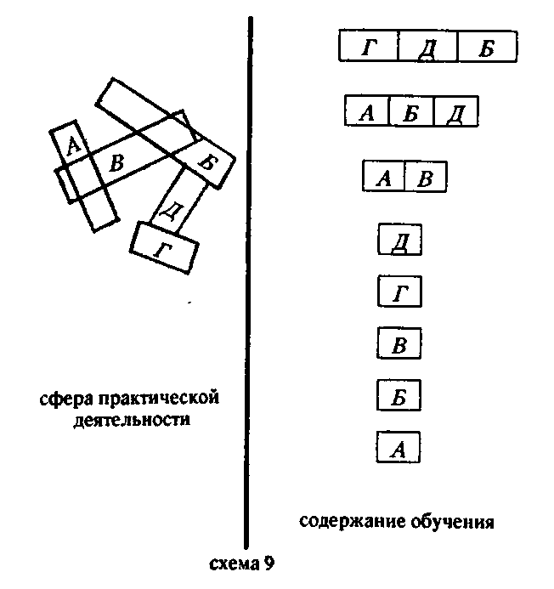

Таким образом, цель — овладение научными знаниями — требовала отделения процесса передачи этих знаний от практической деятельности, уровень же развития науки обусловливал то, что содержание обучения совпадало здесь с научными знаниями.
В период ремесленничества особенности и содержание обучения обусловливались двумя моментами: целью обучения — ученик должен был овладеть определенной практической деятельностью, и уровнем развития этой деятельности — она оставалась еще достаточно простой и независимой от других практических деятельностей. Поэтому обучение могло осуществляться в процессе выполнения данной
___________
¹ См.: сб «Гармонический человек». М., «Искусство», 1955.
↑ Конец страницы 322 ↑
↓ Начало страницы 323 ↓
деятельности, которая, таким образом, и представляла «содержание» обучения.
Усложнение структур практических деятельностей, развитие связей и взаимосвязей между ними приводят к тому, что умения выполнять эти деятельности не могут быть переданы в процессе непосредственного их выполнения. В отделенном от производства процессе обучения учащимся задаются образцы разных деятельностей, которые они учатся выполнять, а также образцы связей (последовательностей и т. д.) между этими деятельностями (см., например, схему 9).
Это как будто бы усложненный вариант ремесленнического обучения. Однако отделенность процесса передачи деятельности от процесса практического ее выполнения существенным образом меняет то, что теперь можно назвать содержанием обучения. Выделение деятельности из реального процесса ее выполнения, перенос ее в процесс обучения и передача учащимся возможны только в том случае, если эта деятельность или ее элементы как-то описаны, фиксированы. Поэтому теперь в содержание обучения входят не только «живые» образцы деятельности, но и некоторые средства ее фиксации, описания, следовательно, содержанием обучения должны быть такие образования, которые, с одной стороны, не являются образцами и описаниями этих деятельностей, а с другой, обеспечивают выполнение данных деятельностей (схема 10).

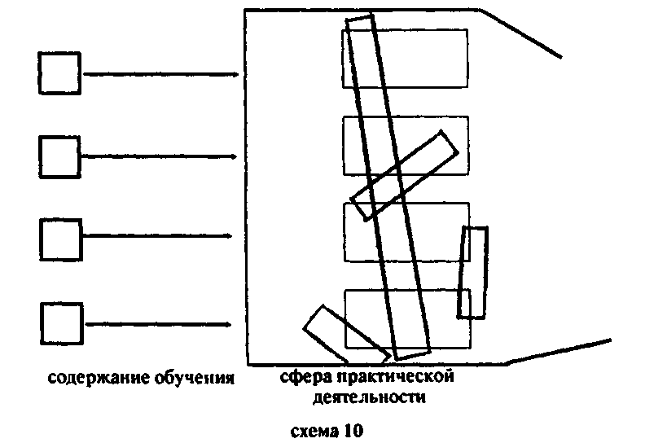
↑ Конец страницы 323 ↑
↓ Начало страницы 324 ↓
Добавим теперь к перечисленным условиям следующее: индивид в результате обучения должен обладать возможностью осуществлять широкий и разнообразный- набор практических деятельностей. Это требование — следствие определенного уровня развития структуры производства и структуры включенности в нее индивидов. Деятельности, которые должен осуществлять индивид в результате обучения, не могут задаваться в видр образцов в процессе обучения.

Что же здесь должно являться элементом содержания обучения?
Оказывается, что к условиям, определяющим ответ на данный вопрос, к которым мм апеллировали до сих пор, на этом новом уровне добавляется еще одно: учет характера деятельности обученного индивида. В описанных нами выше типах обучения обученный индивид воспроизводил те деятельности, которыми он овладел при обучении. Теперь же индивид должен строить деятельности на основе тех образований, которые он приобрел в обучении. Оставляя сейчас в стороне вопрос о полной структуре построения деятельности (здесь мы должны перейти в другие предметы: выполнение деятельности, усвоение), уже сейчас можно сказать следующее: чтобы индивид мог строить деятельность, он должен иметь основные элементы («кирпичики»), из которых она будет строиться (а также элементы, входящие в процесс их связывания, построения). Эта, в общем-то, совершенно банальная мысль обязывает нас, однако, к следующему поиску: определить элементы, которые должны быть переданы в обучении и на основе которых индивид будет строить деятельности.
Для этого мы должны рассмотреть некоторую абстрактную схему структуры деятельности. При ремесленническом типе обучения данная конкретная деятельность передавалась целиком в процессе ее выполнения или в виде образца этой деятельности, представляющего ее в целостном конкретном виде. При более поздних типах обучения, возникших в связи с перечисленными выше условиями, передается не конкретная целостная деятельность, а какие-то образования, обеспечивающие построение различных деятельностей. Какие элементы деятельности должны войти в эти образования? Чтобы ответить на этот вопрос, мы и должны рассмотреть прежде всего деятельность как структуру, состоящую из определенных элементов (см., например, работу [19]). Нормативное описание деятельности представлено здесь в
↑ Конец страницы 324 ↑
↓ Начало страницы 325 ↓
виде структуры, включающей блоки: требование, объект, продукт, средства, процедура.
Эти блоки определенным образом связаны друг с другом и выделяются внутри данной структуры функционально. Но нам сейчас важно другое. Согласно указанным выше условиям и требованиям к обучению ученику должны передаваться элементы, необходимые для построения деятельности, причем они должны быть соотнесены не с конкретной деятельностью, а с типами деятельности.
Тип деятельности при указанной ее структуре может определяться типами ее блоков (объект, продукт, средства и т. д.), а еще более обобщенно — типом их сочетания. Описания, фиксирующие тип такого сочетания блоков деятельности, и есть то, что называют учебной задачей, а описание средств решения такой задачи — способом решения.
Итак, исходная единица при анализе содержания обучения — учебная задача и способ ее решения. Лишь на основе полученных при таком анализе знаний можно, учитывая требование построения наиболее экономичных линий развития, сопоставлять различные способы между собой, выделять отдельные элементы способа и комбинировать их при составлении программы обучения.
Необходимо оговориться, что выделение способа как одной из основных структур содержания обучения отвечает определенной цели обучения и развития: подготовить ученика к решению определенных (хотя по возможности и более широких) типов задач, использованию их в различных деятельностях. Реально же цель обучения и развития не ограничивается и не может быть ограничена лишь названной выше. Человек должен не только выполнять деятельности на основе усвоенных способов, но также и строить новые деятельности, он должен быть подготовлен к тому, чтобы решать задачи, выходящие за пределы предусмотренных в обучении типов, т. е. к творческой деятельности. Реализация этой цели требует введения в содержание обучения, помимо способов, также и других структур, формирования способностей устанавливать связи между этими структурами, комбинировать их и т. д. Однако в данном исследовании этот вопрос не рассматривался.
Два пути изучения способа. Характеристики средств анализа. Первый путь — изучение сложившихся, например, принятых в школьном обучении способов решения учебных задач. Эти способы существуют как описание совокупности
↑ Конец страницы 325 ↑
↓ Начало страницы 326 ↓
определенных операций (с предметами и со знаками).
Проанализировать способ — это значит дать особое нормативное описание его как структуры в терминах и средствами теоретической системы. Этой цели отвечают средства, выработанные в теории содержательно-генетической логики и в теории деятельности. Они задают способ нормативного описания деятельности (как структуры, состоящей из определенных, функционально выделенных элементов — блоков структуры деятельности), который мы можем применять для описания структуры изучаемых конкретных деятельностей и структуры учебной задачи. В теории содержательно-генетической логики ([18, 13} и др.) знаковые средства, используемые в деятельности, описываются в виде двухплоскостных (или иерархии двухплоскостных) образований, включающих связь определенных предметных операций и знаковой формы их фиксации.
Использование данных средств позволяет перевести сформулированные выше проблемы исследования в задачи исследования. Способ должен быть проанализирован и описан таким образом, чтобы:
1) он был представлен как средство решения учебной задачи, которая анализируется в схеме структуры деятельности.
Так как способ состоит обычно из совокупности различных средств, встает задача — выяснить функцию каждого из этих средств в данной деятельности (в деятельности по решению учебной задачи). При этом анализируемая учебная задача может оказаться составленной из нескольких учебных задач, в которые включены входящие в способ средства, представленные в нем как его элементы (схемы 11 и 12):

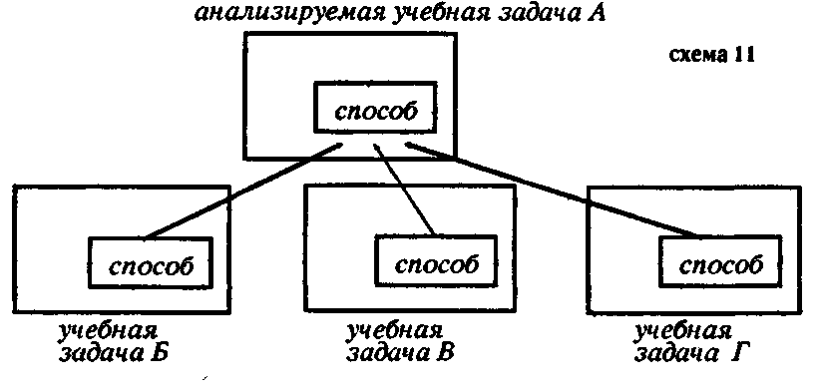
↑ Конец страницы 326 ↑
↓ Начало страницы 327 ↓
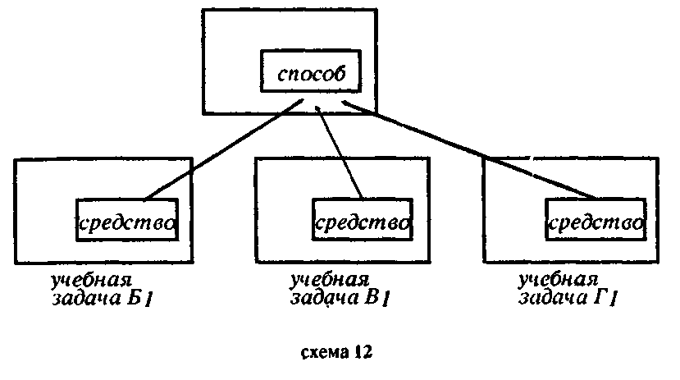

2) эти элементы должны быть представлены в иерархической структуре различных слоев замещения; для этого нужно: а) каждую из составляющих способ операций проанализировать как двухплоскостную структуру, выявить объективное содержание, к которому отнесена данная знаковая операция (или которое замещено данной знаковой операцией); б) установить отношение между этими элементами, описанными как двухплоскостные структуры.
Для изображения таких структур используется схема типа нотной азбуки (В. Лефевр [7]). Отдельные элементы нашего способа будут объединены в этой схеме через отношения замещения и отнесения.
Описанные две задачи изучения способа не могут решаться отдельно одна от другой. Выявить функцию способа в деятельности по решению учебной задачи и представить ее как совокупность разных учебных задач нельзя, не рассмотрев средства, входящие в способ, как двухплоскостные образования, а способ в целом — как иерархическую систему замещений и отнесений.
Последнее же нельзя сделать, не анализируя способ и входящие в него средства как элементы структуры деятельности, не выявляя их функции в этой деятельности.
Исследование способа должно происходить поэтому в форме «челночного движения», позволяющего переходить от частичного решения первой задачи к частичному решению
↑ Конец страницы 327 ↑
↓ Начало страницы 328 ↓
второй задачи и т. д. Для этого требуются особые методы. Как уже было сказано, при данном пути изучения способа мы исходим из сложившейся учебной задачи и принятого фиксированного способа ее решения, который, следовательно, и является эмпирическим объектом изучения (схема 13).

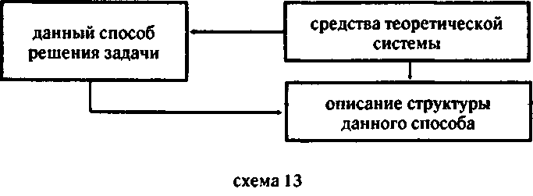

Но наша цель не ограничивается этим. Мы можем также исходить из того, что принятый способ решения данной учебной задачи не является, например, полным способом (т. е. не включает все необходимые элементы) или содержит, наоборот, лишние элементы и т. д. Это особенно возможно в тех случаях, когда под влиянием внешних требований возникает необходимость изменения сложившейся учебной задачи, например: она должна теперь обслуживать более широкий круг разных деятельностей, для чего прежняя учебная задача и соответствующий ей способ не были приспособлены. В отличие от анализа принятого способа решения мы имеем здесь следующее дополнительное условие: конкретные элементы, входящие в способ, нам не даны как исходный объект — они должны быть найдены. Поиск этих элементов и включение их в способ осуществляются в контексте тех же двух задач исследования способа, которые мы сформулировали выше.
Этот путь в общей форме может быть изображен так, как показано на схеме 14.
Наше исследование арифметического способа решения задач соответствовало именно этому, второму пути. Новые требования к обучению арифметике, а также отдельные знания о решении арифметической задачи, полученные в раэличных исследованиях, приводят к необходимости сконструировать такой способ, который обслуживал бы более широкий круг деятельностей, чем раньше. Например, ученик на
↑ Конец страницы 328 ↑
↓ Начало страницы 329 ↓
основе этого способа должен у меть решать косвенные задачи, что не обеспечивалось принятым способом. Нужно построить таким образом новый способ и новую учебную задачу.

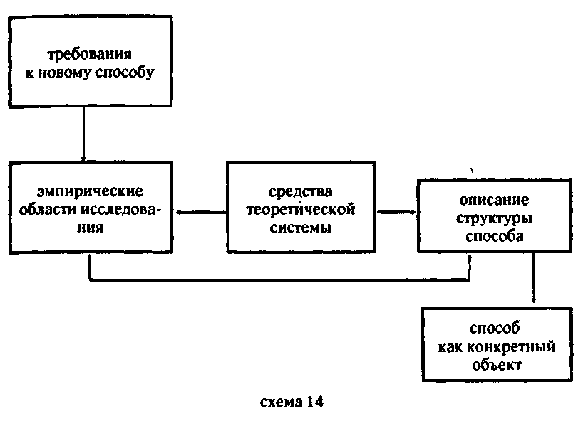

Этапы и методы исследования, которые мы будем описывать ниже, обеспечивают реализацию второго пути анализа способа, хотя многие из них используются и при анализе уже сложившегося фиксированного способа.
Способ как объект изучения. Элементы, которые мы будем включать в способ, могут иметь различную природу, т. е. относиться к разным областям действительности.
1. Прежде всего это область знаковых средств (знаковых операций). При изучении уже сложившегося фиксированного способа (первый путь) она представляет основную — и даже единственную — область, характеризующую объект при изучении способа. Мы исходим в этом случае из тех знаковых операций, которые входят в данный способ. При построении нового способе эти знаковые средства должны быть найдены, взяты из различных существующих оперативных знаковых систем.
2. Может оказаться, что требуемый элемент способа не
↑ Конец страницы 329 ↑
↓ Начало страницы 330 ↓
существует в настоящее время в виде элемента оперативной знаковой системы. Или же такое знание, на основе которого должно быть построено или даже выбрано из уже существующих нужное знаковое средство, не лежит в плоскости оперативных систем и нормативного описания деятельности. Тогда нам приходится обращаться к анализу конкретных процессов решения задач, к анализу процессов построения деятельности. Описание их в общей форме кладется в основу конструирования нового средства (схема 15), оно включается в способ и тем самым снимает прежнюю совокупность конкретных действий по построению данной деятельности.

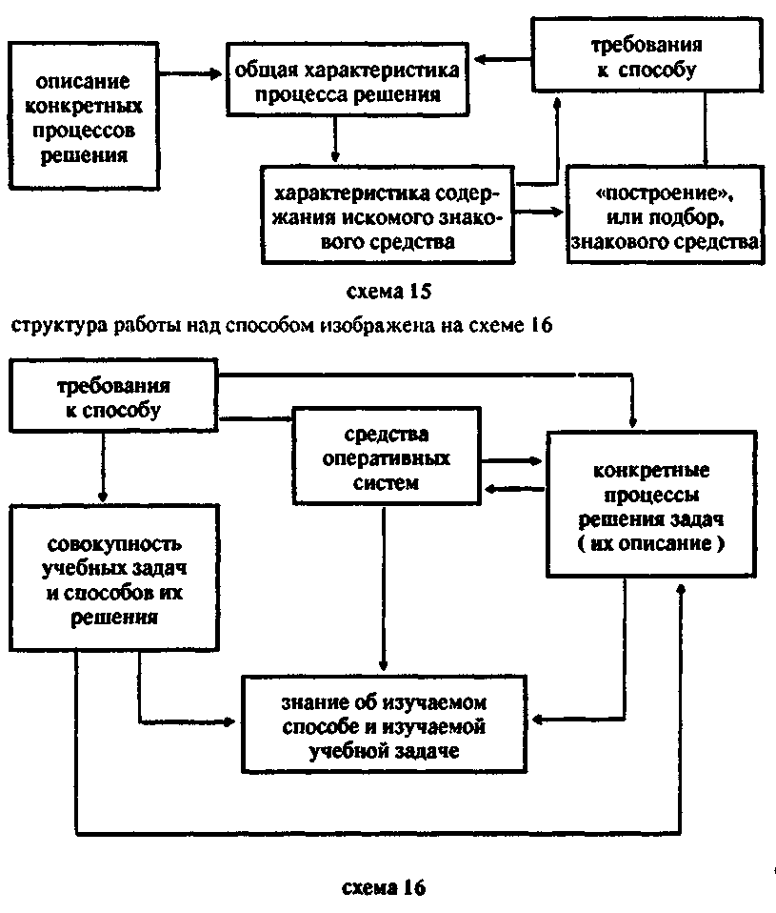
↑ Конец страницы 330 ↑
↓ Начало страницы 331 ↓
Анализ в двух указанных плоскостях при изучении способа осуществляется посредством сочетания двух методов исследования: метода псевдогенетического анализа деятельности и знаковых средств и метода эксперимента.
Метод псевдогенетического анализа подробно описан в ряде работ — [13] и др.¹. Он обеспечивает изучение сложившихся знаковых средств, позволяет проанализировать их структуру, описать как двухплоскостные образования, выявить функцию в определенных деятельностях.
Метод эксперимента. Как видно из схемы 16 блок «конкретные процессы решения задач» связан с различными блоками схемы, репрезентирующей объекты изучения при работе над способом. Это указывает на то, что анализ конкретных процессов решения, т. е. их экспериментальное исследование, имеет в этой общей работе различные функции. В самом общем плане их можно разделить на три группы.
Первая группа функций эксперимента связана с проверкой теоретически выделенных компонентов способа. Это касается прежде всего средств, уже включенных в изучаемый способ, либо тех, которые мы берем из оперативных знаковых систем. Экспериментальной проверке подлежат теоретически выведенных знания о связи данных средств с определенной деятельностью (знание о функции их в данной деятельности), об отнесенности к определенному содержанию.
Откуда возникает необходимость экспериментальной проверки выделенных в теоретическом анализе средств? В теоретическом, например псевдогенетическом, анализе мы реконструируем мысленный объект изучения и, применяя ряд средств его исследования, получаем знания о нем. В эксперименте мы можем создать некоторую реальную конструкцию, моделирующую данный объект изучения, и провести его исследование. Хотя экспериментальный объект строится в этом случае по проекту мысленного теоретического объекта, однако результаты действий с теоретическим и экспериментальным объектами могут оказаться не одинаковыми. Причины такого несовпадения различны:
1. Действие, приложенное к реальной модели объекта, выделяет такие стороны этого объекта, которые «не схватывались» в мысленном, теоретическом экспериментировании. Этот момент очень важен. В исследовании нам приходится
______________
¹См. также статью В. М. Розина в настоящем сборнике.
↑ Конец страницы 331 ↑
↓ Начало страницы 332 ↓
иметь дело со столь сложными, состоющими из разнообразных компонентов объектами (как, например, при исследовании способа), что мысленное манипулирование с таким объектом оказывается чрезвычайно затруднительным и даже — при отсутствии специальных средств анализа такого объекта в целом — невозможным И тогда мы вынуждены, построив экспериментальную модель объекта на основе его теоретического представления, проводить исследование сразу на этой экспериментальной модели и, соотнося результаты с теоретической моделью объекта, получать знания о нем. В данном случае эксперимент является не только средством проверки знаний о теоретически описанном объекте, но и получения знаний об этом объекте. В нашем исследовании эксперимент в данной его функции занимал значительное место.
2. Расхождение результатов теоретического и экспериментального анализа данного объекта может быть следствием плохого моделирования объекта в эксперименте (не все стороны теоретически выделенного объекта представлены в этой модели и т. п.).
3 Может быть и обратное- экспериментальная модель окажется более полным или расчлененным представлением объекта, чем его теоретическая модель.
4 Различие теоретических и экспериментальных результатов может быть обусловлено тем, что в экспериментальный объект оказались вовлеченными те стороны реального объекта, которые не являются проекцией данного теоретического объекта. Учет получаемых при этом фактов важен также и при других задачах экспериментальной части исследования, которые будут рассмотрены ниже.
Итак, использование эксперимента в первой его функции правомерно только при последовательном выявлении причин расхождения результатов, полученных в теоретическом и экспериментальном анализе.
Вторая группа функций эксперимента — эмпирическое выявление новых сторон изучаемого реального объекта, не отраженных до этого в теоретическом его представлении Здесь движение идет не от теоретической модели к ее экспериментальному воплощению (как это происходит при экспериментах описанной выше первой группы), а, наоборот, от реального объекта к теоретической плоскости
Отношение между теоретическим и экспериментальными объектами в первой группе экспериментов показано на схеме
↑ Конец страницы 332 ↑
↓ Начало страницы 333 ↓
17. (Нумерованные стрелки обозначают направление и порядок исследовательских процедур).

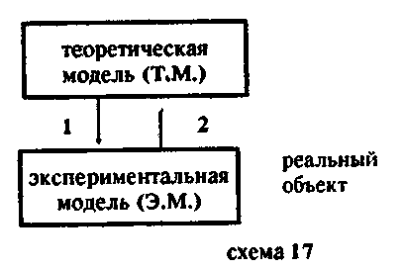

Отношение между теоретическим и экспериментальными объектами во второй группе экспериментов изображено на схеме 18

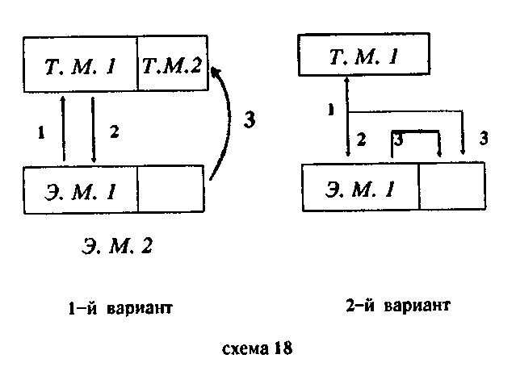

Различие двух вариантов схемы исследовательских процедур при данной функции эксперимента обусловлено различием исходных условий и целей эксперимента. При первом варианте мы начинаем с того, что берем экспериментальную модель Э. М. 2, заведомо более широкую, чем Э. М 1, — проекции теоретической модели Т. М. 1 Цель при этом — построить теоретическую модель, которая охватывала бы эту более широкую объектную область (схема 18, первый вариант) При втором варианте мы, имея определенную теоретическую модель, хотим найти такие стороны объекта,
↑ Конец страницы 333 ↑
↓ Начало страницы 334 ↓
которые лежали бы за пределами этой модели, найти новые эмпирические плоскости объекта (схема 18, второй вариант).
Эксперименты второй группы (в обоих их вариантах) мы широко использовали при исследовании способа. «Игра» при этом шла на следующем отношении: с одной стороны, мы имеем знание об определенном средстве (или средствах) и задачах, которые оно обслуживает. Мы можем в соответствии с этим знанием создать экспериментальную ситуацию: дети владеют данным средством и решают данные задачи. С другой стороны, знание о данном наборе средств и соответствующем наборе задач не отвечает всем исходным требованиям к способу. Нужно, опираясь на это знание, построить новую теоретическую модель способа. При этом мы идем двумя путями: во-первых, расширяем объем эмпирического материала — количество, возраст испытуемых, условия решения задач; во-вторых, включаем в экспериментальную ситуацию задачи, которые заведомо не включены в Э.М.1, не обслуживаются выделенными средствами.
Третья группа функций эксперимента. Она связана, в отличие от предыдущих групп, со спецификой психолого-педагогического эксперимента (при исследовании способа решения задач). В первой и во второй группах мы использовали данные эксперимента для проверки или развития знаний, полученных неэкспериментальными, в частности логико-теоретическими, методами. Эмпирическая область, охватываемая этими методами (к которой могут применяться эти методы), и эмпирическая область эксперимента в принципе совпадали. Мы имели дело здесь с объективными отношениями (структурой средств, задач, их связей друг с другом), которые являются прерогативой логических методов. Эксперимент же был особым средством моделирования эмпирического объекта этого объективно-логического исследования. В третьей группе мы переходим в такую эмпирическую область, которая может быть «схвачена» и проанализирована только в психолого-педагогическом эксперименте,— это область собственно реальных процессов решения задачи. Продукт анализа в данном случае — описание данных конкретных процессов решения. Функции такого описания в исследовании могут быть различны. Оно может быть использовано при изучении механизмов построения и выполнения деятельности либо при анализе детских способов построения деятельности, решения задач и т. д. Мы в своем исследова-
↑ Конец страницы 334 ↑
↓ Начало страницы 335 ↓
ний использовали эксперименты данной группы в следующей функции: описание некоторых особенностей процессов решения задач детьми служило одним из оснований, учет которого обусловливал построение знания о способе решения задачи. Попытаемся раскрыть специфику данного основания.
Когда испытуемые имеют дело с задачей, средства решения которой им не даны (или дан не весь набор необходимых средств), реальные процессы решения задачи характеризуются следующими особенностями: 1) испытуемые используют только данные им средства, которые, однако, не обеспечивают решения задачи; в результате эксперимента выделяются и фиксируются ошибки, допускаемые в процессе решения; 2) помимо данных им средств, испытуемые пытаются применить ранее усвоенные средства; это создает особую картину процесса решения, которое,- как правило, также бывает ошибочным, так как всех прежних средств оказывается недостаточно для решения этой новой задачи; 3) испытуемые строят некоторые новые действия, в результате которых им удается решить задачу. Однако эти действия и приемы используются лишь в ограниченных условиях.
Эти результаты служат основанием для выделения следующих знаний:
1. На основе анализа ошибок и неправильных решений (классификация типа ошибок и неправильных решений при учете наличных средств и структуры задачи) мы получаем некоторую негативную характеристику искомого средства: оно должно снимать такого-то рода трудности в решении.
2. Классификация и обобщение положительных процессов решения (действий, приемов, процедур и т. д., которые используются детьми) и неудач в решениях приводят к другому знанию об изучаемом средстве. Оно может быть раскрыто только в контексте двухплоскостного представления знакового средства. Так как при изучаемых процессах решения детям не дано нужное знаковое средство, то приемы и действия, которые они сами находят (открывают) лежат целиком в плоскости предметных манипуляций и преобразований (даже если они относятся к усвоенным ранее знаковым образованиям, ибо о новом знаковом средстве можно говорить лишь в случае замещения этих манипуляций в новом знаковом материале и новых операциях). Поэтому подобные действия детей не являются обобщенными, они находятся и строятся детьми только относительно данных конкретных
↑ Конец страницы 335 ↑
↓ Начало страницы 336 ↓
условий. При изменении условий подобные приемы Ищутся вновь, их конкретная характеристика оказывается другой либо же решение вообще не осуществляется.
Следовательно, искомое знаковое средство должно иметь такую содержательно-предметную плоскость, в которую оказались бы включенными (или которая бы обслуживала) различные конкретные содержательные плоскости, реализуемые при положительных процессах решения (схема 19).

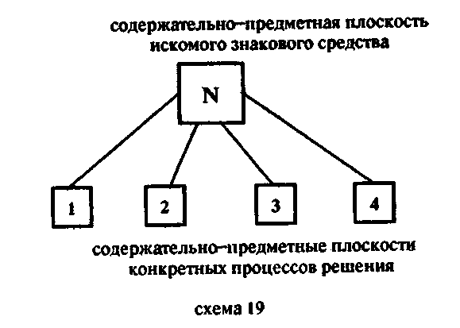

Плоскость N на схеме изображает содержание изучаемого знакового средства. Знание об этом содержании строится при учете знаний о конкретных процессах решений, их классификации и обобщении. Имея эти знания, а точнее, знания-требования к содержанию знакового средства, мы можем теперь найти такое знаковое средство, которое удовлетворяло бы этому требованию, а может быть, и создать новое знаковое средство (схема 20.)

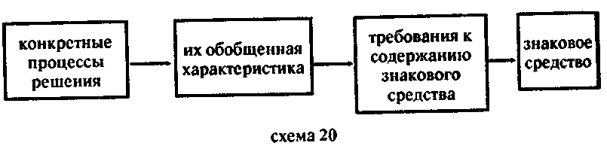
↑ Конец страницы 336 ↑
↓ Начало страницы 337 ↓
Таковы основные функции и формы эксперимента, который _{м}ы использовали при анализе арифметического способа решения задач. Последовательность применения различных форм эксперимента и их сочетания были разными на разных этапах исследования. Но это, по-видимому, лучше всего показать на конкретном материале.
Выше мы пытались вывести основные компоненты исследования способа решения задач и связи между этими компонентами.
Реальные процедуры исследования определяются знанием о данных компонентах и особенностях изучаемого объекта. Последующие разделы нашей статьи и посвящены подробному описанию процедур эмпирического исследования арифметического способа решения задач.
Продуктом данной работы в целом, таким образом, является:
а) знание о структуре арифметического способа решения задач при обучении детей дошкольного возраста;
б) методология исследования способа и описание конкретных процедур эмпирического исследования.

II. АНАЛИЗ СПОСОБА РЕШЕНИЯ ЗАДАЧ, ОГРАНИЧЕННОГО АРИФМЕТИЧЕСКОЙ ОПЕРАЦИЕЙ

§ 1. Общий план работы в целом и место в ней данного этапа исследования.
Характеристика испытуемых
Мы задаем следующие требования к изучаемому способу:
1) требование к объему конкретных деятельностей ¹: данный способ должен обеспечивать решение простых арифметических задач, прямых и косвенных;
2) требование к структуре способа: необходимым элементом данного способа должны быть арифметические операции сложения и вычитания. Искомые:
а) структура способа в целом (выяснение того, какие еще элементы, кроме арифметических операций, связаны между собой);
б) структура учебной задачи, в которую входит данный способ.
На схеме 21 зафиксированы задачи, в которые входят
___________
¹Структура способа будет различной в зависимости or того, какой объем конкретных деятельностей он должен обслуживать Объем конкретных деятельностей обусловлен совокупностью разных причин Частично этот вопрос обсуждается выше
↑ Конец страницы 337 ↑
↓ Начало страницы 338 ↓
заданные и искомые компоненты изучаемого объекта (крестиком X отмечены заданные известные компоненты изучаемого объекта).
С другой стороны, арифметические операции сложения и вычитания мы рассматриваем как специфическое средство выполнения особой деятельности — решения арифметических задач. Следовательно, рассмотрение арифметических операций в структуре арифметической задачи, с нашей точки зрения, есть необходимое условие их анализа. Цель этого анализа состоит в описании сложения — вычитания как двухплоскостной структуры, представляющей связь данной знаковой формы (арифметическая формула) с определенным содержанием.

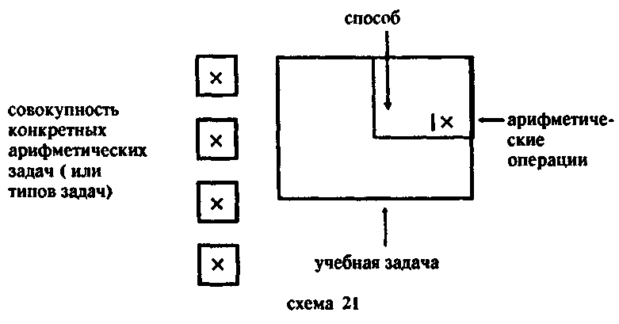

Итак, план нашего исследования таков: начав с минимального состава способа, мы будем последовательно анализировать отдельные входящие или вводимые в него компоненты — их функцию и содержание в структуре данного набора арифметических задач, постепенно реконструируя таким образом способ в целом.
Все исследование было проведено с 22 детьми в возрасте от 4 до 7 лет (детский сад, Москва).
Первый компонент, с которого мы начали, согласно заданному требованию — арифметическая формула сложения и вычитания. Нам нужно было выяснить, каковы возможности и ограниченность «способа», состоящего только из одного компонента — формулы сложения и вычтания.
Для данной серии экспериментов были отобраны дети
↑ Конец страницы 338 ↑
↓ Начало страницы 339 ↓
навыки первоначального счета у которых были различны. В основную группу испытуемых вошло пятеро детей (от 4 лет З мес. до 4 лет 8 мес.) Все они могли воспроизводить числовой ряд в пределах 7—10 названий. Четверо испытуемых правильно соотносили название элементов числового ряда с последовательным показом предметов, один мальчик не умел этого делать. Задание — дать столько-то предметов из совокупности — дети выполняли так: двое детей могли правильно отобрать не больше пяти предметов, один — не больше трех, остальные при любом заданном количестве брали несколько предметов наугад или пересчитывали все предметы данной совокупности. При задании — определить количество предметов, относящихся к двум совокупностям,— дети пересчитывают элементы каждой из них в отдельности.

§ 2. Анализ решений арифметических задач детьми, овладевшими формулой сложения и вычитания
В особых условиях обучения испытуемые овладели следующими операциями: 1) словесную форму арифметического выражения («к одному прибавить один — получится два» и т. п.) они переводили в письменную форму, составляя нужные знаковые выражения из карточек с написанными на них математическими значками; 2) правильно прочитывали составленное из значков выражение; 3) дополняли формулу последним числом, например: в выражение 3—1 =они подставляли карточку с цифрой 2.
Анализ условий обучения и особенностей усвоения арифметического знакового выражения проводится нами в другой работе. Поэтому здесь мы опускаем описание экспериментальных поисков и результатов, которые относятся к плану усвоения. Заметим только, что у детей дошкольного возраста овладение указанными операциями с арифметической формулой (в пределах 4—5 арифметических выражений), как показали наши исследования, возможно вне какой-либо связи с предметным счетом.
Теперь испытуемые должны были использовать арифметическую формулу при решении задач. При введении арифметических задач мы последовательно проверяем различные приемы обучения, причем это различие касается структуры задаваемого в обучении содержания.
А. Прежде всего мы применили обучение (1 серия), соответ-
↑ Конец страницы 339 ↑
↓ Начало страницы 340 ↓
ствующее принятому и предлагаемому в методиках. Особенность его в том, что использование арифметических действий демонстрируется на конкретных задачах и помимо арифметических действий, дети не получают никаких других специальных средств, которые вошли бы в способ решения задачи. Подобный метод обучения описывается, например,, А. М. Леушиной [6]. Ребенку предлагается задача: «У мальчика было 2 карандаша. Мама купила ему еще 1 карандаш. Сколько карандашей стало у мальчика?» Экспериментатор выкладывает две соответствующие группы предметов (например, палочек). Потом он убирает эти предметы и говорит детям, что нужно поставить цифры, чтобы не забыть, сколько было предметов. Выкладывает соответствующие цифры, объясняет: «Было два, дй один еще прибавили, стало больше карандашей; значит, нужно к двум прибавить один» — между цифрами ставится значок «+». Составляется выражение 2 + 1 = , и испытуемый должен был подставить ответ и указать значение полученного числа (например, на вопрос экспериментатора: «Три — это что?» — испытуемый отвечает: «Три карандаша у мальчика стало». Это повторяется при решении разных конкретных задач с применением сложения и вычитания.
Затем дети должны были решить аналогичные задачи самостоятельно. В этой серии обучения, помимо указанных выше было занято еще три ребенка (от 4 лет 6 мес. до 4 лет 8 мес.), которые умели правильно пересчитать две совокупности предметов.
По результатам обучения испытуемых можно разделить на две группы.
Первая группа. В нее вошли два мальчика — 4 г. 7 мес. и 4 г. 8 мес. Опишем особенности их действий.
1. Дети легко переходят к замещению предметных множеств числом, выкладывают цифры под соответствующие группы предметов. Могут правильно выбрать и положить карточки с цифрами и в том случае, когда экспериментатор сначала выкладывает перед ними совокупности предметов, называет их числовые характеристики, а потом убирает предметы. Можно сказать, таким образом, что дети усвоили операцию замещения в процессе обучения, когда цифровые знаки давались как средство для запоминания количественных характеристик данных совокупностей.
Особенность сложившихся при этом у детей операций замещения состоит в том, что эти операции несут в ce6е
↑ Конец страницы 340 ↑
↓ Начало страницы 341 ↓
признаки изоморфизма предметной и знаковой ситуации. Типичным будет здесь соответствие пространственного расположения цифр положению замещаемых ими предметных групп. Если мы меняем местами группы, дети, соответственно, переставляют и цифры.
2. Выложив цифры, испытуемые ставят между ними знак «+» или «—», ставят знак « = » и правильно подставляют цифру ответа. Они используют при этом ту форму знакового выражения, которая была усвоена ими до этого. Так, например, Гриша П. (4 г. 8 мес.) действовал следующим образом: заменив заданные множества цифрами и подставив остальные знаки, он получает выражение 1 + 2 = , которое затем прочитывает, восклицает удивленно «ой» и переставляет цифры: 2 + 1 = (такая форма знакового выражения была усвоена им раньше), после этого подставляет в формулу цифру 3.
Дети воспроизводят даже внешние признаки действий, сопровождавших усвоение формулы. Так, Гриша П. располагает знаки так, как показано на схеме 22, и приговаривает: «Домики построил». Так всегда он действовал и раньше, в условиях обучения знаковой формуле.
Итак, дети этой группы при решении арифметической задачи начинают использовать форму знакового выражения, усвоенную ими в предыдущем обучении, воспроизводя как обширную структуру этого выражения, так и те внешние приемы, которые были введены, чтобы обеспечить ее усвоение.

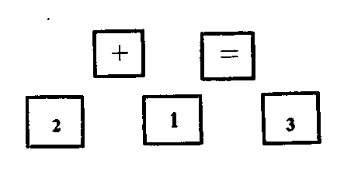

3. Составляя знаковое выражение при решении задачи, дети не могут правильно выбрать знак « + » или «—», делают это большей частью наугад. После многократного решения задачи с подсказками со стороны экспериментатора испытуемые начинают правильно выбирать эти знаки, но только в том случае, если до этого они решали с экспериментатором задачу с аналогичными условиями. Во всех же других случаях (например, раньше говорилось, что мальчику подарили еще 2 карандаша, а теперь задача о том, что девочке дали еще
↑ Конец страницы 341 ↑
↓ Начало страницы 342 ↓
1 яблоко) даже после десяти занятий испытуемые продолжали выбирать знаки «+» и «—» наугад либо воспроизводили знаки, используемые в предыдущей задаче.
4. В случае, когда экспериментатор не прячет предметы или убирает их так, что их можно увидеть, дети не составляют знаковой формулы, а пересчитывают предметы.
Итак, испытуемые этой группы в условиях, когда они не могут использовать предметный пересчет, прибегают после проведенного с ними обучения к использованию элементов знаковых выражений сложения и вычитания. Однако формула в целом не используется ими полноценно: умея правильно заместить предметные множества числом, они дополняют формулу остальными знаками безотносительно к условиям задачи. Значение знаков «+» и «—» остается для них не раскрытым. В результате данного обучения они усвоили лишь то, что в данных условиях нужно составить формулу. При этом, по-видимому, недостаточно расчлененными оказываются для детей, с одной стороны, специфические структурные особенности данного знакового выражения и, с другой стороны, те внешние приемы (например, игровые), которые вводились при его усвоении. Используя знаковое выражение сложения и вычитания при решении задачи, эти дети берут формулу вместе с теми обрамляющими ее и неспецифическими для ее использования приемами, которые искусственно вводились в ситуации усвоения знакового выражения. И в то же время специфические элементы ее структуры, знаки « + » и «—» дети применяли безотносительно к условиям задачи.
Итак, результаты данной экспериментальной серии, при которой использованию арифметических действий дети обучались на конкретных примерах арифметических задач, можно суммировать следующим образом:
дети усваивали операции замещения предметных множеств цифровыми знаками как средство для их запоминания;
они усваивали операцию введения этих цифровых знаков в арифметическую формулу; при выполнении этой операции (составлении арифметической формулы) условия задачи детерминировали только вводимые в нее цифровые знаки, все остальные элементы формулы определялись полностью ситуацией предшествующего обучения, при котором происходило усвоение арифметического знакового выражения, и не соотносились с условиями задачи; данное обучение и не обеспечивало, следовательно, выбор арифметического знака
↑ Конец страницы 342 ↑
↓ Начало страницы 343 ↓
(« + » или «—») в соответствии с условиями задачи.
Б. Цель 11 серии обучения, проведенной прежде всего с испытуемыми описанной выше группы (первая группа), заключалась в том, чтобы ввести в ситуацию обучения такие компоненты, которые обеспечивали бы правильный выбор арифметического знака при решении задач.
Мы видели, что от конкретного текста условий дети не могли перейти к использованию нужного арифметического знака.
Следовательно, искомое средство должно: а) быть обобщенным, т. е. таким, которое может быть применено при различных конкретных задачах; б) так относиться к конкретному тексту условий, чтобы был возможен однозначный переход от данного средства к арифметическому знаку.
Мы предположили, что по своему содержанию средство, обеспечивающее выбор арифметического знака, должно выделять в обобщенной форме (моделировать) отношение совокупностей, заданное в конкретных условиях задачи. В работах Г. П. Щедровицкого и С. Г. Якобсон было показано, что при решении задач способом предметного моделирования и счета средством, позволяющим перейти от текста условий к счету, было действие с моделью «целое — части» (см. [16, 17, 20а]).
Отношение «целое — части» и отношение равенства могут рассматриваться как выражающие определенные отношения совокупностей объектов. Поэтому естественно было предположить, что именно эти отношения являются теми средствами, которые мы ищем. Однако вначале мы отказались от плана исследования, диктуемого этим предположением. Ведь структура и содержание отношений «целое — части» и «равенство» еще недостаточно раскрыты. Также пока неизвестно, какая сторона этих отношений необходима для арифметического действия и в какой форме они должны быть для этого представлены. Вот почему мы начинаем наш анализ не с этих, уже сложившихся образований, а с тех моделей, которые создаем искусственно в нашем эксперименте, задавая этим моделям однозначную функцию и значение. Лишь выявив возможности и ограниченность этой модели, т. е. получив таким образом некоторые необходимые расчленения, можно будет перейти к исследованию сложившихся средств (в их отношении к арифметическому действию).
Учитывая изложенные выше требования к средству, мы
↑ Конец страницы 343 ↑
↓ Начало страницы 344 ↓
проводим следующее обучение.
Перед ребенком на столике лежит несколько палочек и над ними две перевернутые коробочки, положенные дном вверх (схема 23).

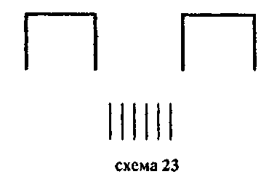

Дети выполняют следующие задания: а) положи из кучки в одну коробочку 2 палочки, а в другую коробочку 1 палочку. Нужно узнать, сколько палочек в этих двух коробочках; б) положи из кучки в одну коробочку 3 палочки, а потом переложи из нее в другую 1 палочку. Сколько палочек останется в этой коробочке? Выкладываются цифры, соответствующие заданным в условиях множествам. Одновременно дается общее правило: если из кучки кладем в одну коробочку и в другую, нужно ставить знак « + » («прибавить»); если из кучки кладем в одну коробочку, а потом из этой коробочки перекладываем в другую, ставим знак «—» («отнять»).
После того как дети воспроизводили это правило и могли выполнить описанные выше два задания, мы вводили задачи с конкретными условиями. Способ использования общего правила показывался экспериментатором на примере решения конкретных задач.
Испытуемые первой группы при таком обучении уже со второго занятия стали решать арифметические задачи, правильно выбирая знаки «+» и «—», воспроизводя способ, описанный нами выше. На третьем занятии оказалось возможным убрать предметы и коробочки, дети ставили только цифры, но они сами теперь изображали отношение между совокупностями, показывая пальцем на столе направление их перемещения либо из кучки в коробочки, либо же из кучки сначала в одну коробочку, а потом из нее в другую, и после этого выбирали знак и получали числовой ответ.
Итак, результаты 1 и 11 серий обучения у этой группы детей
↑ Конец страницы 344 ↑
↓ Начало страницы 345 ↓
показывали, во-первых, что разные элементы формулы сложения и вычитания чисел разнородны по своей природе (введение замещения числом и замещения знаками «4-» и «—» потребовало совершенно разных средств ¹) и, во-вторых, что способ выбора знаков «+» и «—» вводится не на уровне конкретных предметных действий, описанных в тексте задачи, а в плоскости действий с моделями, позволяющими выделить обобщенные отношения совокупностей.
Вторая группа. Сюда вошло 6 испытуемых: четыре ребенка из основной серии обучения и двое из дополнительной (дети, правильно пересчитывающие две совокупности предметов), от 4 лет 3 мес. до 4 лет 6 мес.
Опишем результаты обучения этих детей в 1 и 11 сериях обучающих экспериментов.
После 1 серии обучения дети данной группы вообще не использовали арифметические операции. Этих испытуемых по особенностям их действий можно разделить на две подгруппы. Дети первой подгруппы (в нее вошло четверо испытуемых) замещали заданные множества числами, но формулу сложения и вычитания не составляли и не использовали ее при решении задачи. Процесс решения осуществлялся следующим образом:
1. Дети решают задачу, используя поединичный пересчет предметов; если экспериментатор убирает предметы, испытуемые пересчитывают их на пальцах.
2. Получив число ответа, они не выбирают сами и не используют соответствующую цифру для составления формулы.
3. Выбрав нужную цифру по указанию экспериментатора, дети не составляют знаковое выражение в целом (не ставят знаки « + », «—» или « = »).
Таким образом, испытуемые первой подгруппы после 1 серии обучения вообще не используют арифметические операции.
В отличие от них испытуемые второй подгруппы обращаются к усвоенной ранее арифметической формуле. Однако, во-первых, в действие включается не формула вце-
___________
¹Мы ни в коем случае не имеем в виду, что в данных сериях экспериментов выделены и содержание, и способы числового замещение В данных условиях мы брали такое замещение, как уже имеющееся У ребенка (или вводимое чисто формально в данном эксперименте) и могли только констатировать, что в любом случае условий, при которых «работает» (в пределах определенных требований) чижовое замещеяие, оказывается недостаточно для замещения, знаком «+» или « —»
↑ Конец страницы 345 ↑
↓ Начало страницы 346 ↓
лом, а лишь отдельные ее фрагменты, и, во-вторых, операции с фрагментами арифметической формулы соответствуют структуре не арифметических (знаковых), а предметных операций. Дети как бы уподобляют операции с фрагментами арифметической формулы предметным операциям. Вот некоторые примеры:
1. Вместо цифры 3 испытуемый ставит три таблички с цифрами 3, 4, 1, а затем 1, 2, 3.
2. Составив знаковое выражение 2 + 1 =, испытуемый пересчитывает карточки, на которых написаны цифры 1, 2, 3 и дополняет формулу карточкой с цифрой 4.
3. Число знаков в формуле дети уподобляют числу элементов предметной плоскости; составляя знаковое выражение, они включают в него либо только цифры, либо только знаки «+» или «—», в этом случае убирая цифры. Знак « = » детьми вообще не используется.
4. Испытуемые смешивают предметный и числовой план действий. Например, решая задачу: «На одном дереве сидели 2 птички, потом прилетела еще птичка...»,— девочка повторяет условие: «На дереве сидели две птички» — и ставит табличку с цифрой 2, «прилетела еще одна» — ставит рядом с цифрой еще палочку.
Итак, испытуемые второй группы после проведенного обучения либо вообще не обращались к составлению знакового выражения сложения и вычитания и решали задачу путем предметного пересчета (первая подгруппа), либо использовали отдельные элементы знаковой формулы, но действия с ними уподобляли действиям с предметами, что приводило в результате к полному смещению знаковой и предметной плоскостей (вторая подгруппа).
А вот как действовали дети данной группы после обучения во II серии (при моделировании отношения совокупностей);
1. Положив нужное количество предметов под коробочки, испытуемые почти во всех случаях как бы забывают выложить соответствующие числа. Экспериментатору приходится каждый раз напоминать детям: «Положи цифру».
2. Восстановив цифры, они не могут составить формулу сложения или вычитания, правильно выбрать знак «+» или « «—». Дети безошибочно воспроизводят общее правило: если из кучки положили в одну коробочку и в другую, нужно ставить знак «прибавить»; если из кучки положили в другую— знак отнять»¹. Они выполняют задание — положи в одну коробочку столько-то палочек, а в другую столько-то, переложи
↑ Конец страницы 346 ↑
↓ Начало страницы 347 ↓
в другую столько-то — и правильно описывают словесно выполненное ими действие. Но, поставив цифры, ответить, какой нужно выбрать знак, они не могут. Экспериментатору приходится каждый раз заново спрашивать: «Что ты сделал?» или: «Куда ты положил палочки?» Испытуемые описывают действие и только после этого, отвечая на вопрос экспериментатора: «Значит, какой знак нужен?»— правильно отвечают ни выбирают знак «+» или «—». Таким образом, когда дети действуют с числами, замещая ими заданные множества, они не могут использовать отношения, определяющие выбор знака. Нужно снова вернуть детей к действию с отношениями совокупностей, и только тогда они правильно выбирают знак.
3. Однако и после этого дети не составляют формулу сложения и вычитания с данными числами. Типичным для них является такое поведение: выбрав табличку со знаком, они кладут ее в сторону, отдельно от выложенных до этого цифр. При указании экспериментатора: «Поставь сюда значок», — они просто приставляют его к цифрам справа или слева от них. И хотя экспериментатор до этого показывал правильный способ действия и теперь каждый раз, исправляя ошибку ребенка, показывает, как нужно составить формулу, дети при выполнении следующего задания по-прежнему не могут этого сделать и продолжают неправильно ставить знаки « + » и «—», а также пропускают знак «=».
4. Составив с помощью экспериментатора выражение, например: 3 + 1 =… испытуемые не могут подставить правильно последнее число, хотя раньше, после усвоения формы знакового выражения, дети это делали. Да и теперь, если им предлагают знаковое выражение, данное безотносительно к условиям задачи, дети могут правильно дополнить его, подставляя последнее число.
Характерно, что, в отличие от детей первой группы, они не прибегают к тем способам и приемам, которые использовались при действии с формальным выражением. Форма знакового выражения, данная им раньше, и та формула, которую они должны составить при решении арифметический задачи, оказываются не связанными друг с другом; усвоенная ранее форма знакового выражения не «срабатывает» при решении арифметической задачи.
4а. В дополнительной серии опытов двум мальчикам 4 лет
___________
¹ Младшие дети называли эти знаки так «+» — «крестик», «—» — «палочка
↑ Конец страницы 347 ↑
↓ Начало страницы 348 ↓
6 мес. и 4 лет 7 мес., у которых не отрабатывалась форма знакового выражения до решения арифметических задач, требование составить формулу давалось в процессе этого решения. Для них был введен и еще один новый момент: составив формулу, для того чтобы получить число ответа, они должны были обратиться к табличке, на которой было выписано несколько числовых формул сложения и вычитания, найти там нужную формулу и дополнить составленное выражение последним числом. И здесь так же, как и в предыдущих случаях, если формула давалась вне арифметической задачи, дети обращались к табличке и, используя ее, дополняли формулу. Решая же арифметическую задачу, они, как правило, не дополняли числовую формулу, сами не обращались к табличке, экспериментатору каждый раз приходилось указывать: «Найди в табличке такую же строчку, посмотри, какое нужно число». Даже после того, как дети находили формулу в таблице и прочитывали ее, они в большинстве случаев не могли вернуться сами к составленному выражению и не дополняли его соответствующим числом. Экспериментатор снова должен был специально побуждать детей выполнять это действие.
5. И даже в тех случаях, когда детям удавалось, в конце концов составить целостную арифметическую формулу, они не могли в ответ на просьбу экспериментатора: «Покажи, где столько-то предметов», — правильно указать совокупность (или обе совокупности), к которой относится полученное число. В то же время при описании условий задачи без чисел — до составления числовой формулы — они правильно могли показать, например, где карандаши мальчика, где карандаши девочки, карандаши мальчика и девочки.
Полученные факты интерпретируются довольно однозначно. Особенность действий испытуемых на всех описанных выше этапах решения в Общей форме заключалась в следующем: дети осуществляли операции с отдельными разными группами объектов или средств, но не могли соотнести, связать друг с другом эти разные операции, точнее, разные плоскости действия. Просмотрим описанные выше факты в том же порядке, как они были приведены с точки зрения такого их толкования:
а) действуя с моделями (коробочками), испытуемые не выполняют числового замещения, и наоборот,
б) при обращении к числам дети не могут использовать данные модели;
↑ Конец страницы 348 ↑
↓ Начало страницы 349 ↓
в) знаки числа и арифметические знаки «+», «—», «=» они не связывают в одной операции (дети не составляют арифметическую формулу);
г) операция дополнения арифметического выражения последним числом (усвоенная детьми раньше) не включается ими в процесс решения задачи;
д) испытуемые не соотносят полученный результат арифметического действия с конкретной предметной или моделированной ситуацией, описанной в условиях задачи.
Таким образом, в результате II серии обучения испытуемые второй группы овладели операциями, относящимися к различным плоскостям (схема 24).

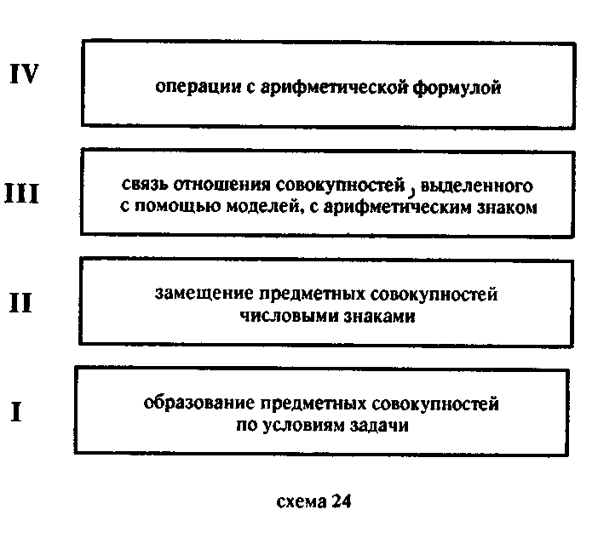

Однако дети не могли соотносить между собой операции и действия из разных плоскостей.
Действуя в плоскости II, испытуемые не могли включать в формулу знаки «+» и «—» (т. е. соотнести плоскости II и III). Находясь же в плоскости III, они не относили правильно выбранный арифметический знак к числам, замещающим совокупности (особенно показательны здесь те случаи, когда дети выкладывали знаки « + » и «—» в стороне от число-•вых знаков). Наконец, результаты операций с арифметичес-
↑ Конец страницы 349 ↑
↓ Начало страницы 350 ↓
кой формулой (плоскость IV) испытуемые не могли соотнести с ответами, полученными в любой другой плоскости.
Как видно из схемы 24, разрыв связи разных плоскостей действий происходит на уровне III плоскости: III плоскость (моделирование отношения совокупности и выбор арифметического знака) оказывается не связанной с плоскостями I и II, поэтому не обеспечивает перехода от конкретных ^ условий задачи к арифметической формуле.
В следующей серии экспериментов (III серия) мы должны были проверить, допустима ли сделанная нами интерпретация результатов, полученных в предыдущих экспериментах, можно ли действительно объяснить описанные выше особенности процессов решения разрывом между плоскостями действий и, прежде всего, отсутствием связи плоскости промоделированных отношений совокупностей с плоскостью конкретных условий задачи.
С этой целью мы применяли несколько вариантов обучения, в которых использовались модели, отличающиеся разной «степенью отвлеченности» (пояснение этого выражения будет дано ниже). Сравнивая особенности действий детей в условиях разных вариантов, мы выявляли зависимость этих особенностей от характера моделей.
Первый вариант обучения полностью совпадал с обучением, проведенным ранее (II серия). Дети выполняли действие с коробочками и некоторым количеством палочек. При этом выделялись два типа отношений, показанные на схеме 25.

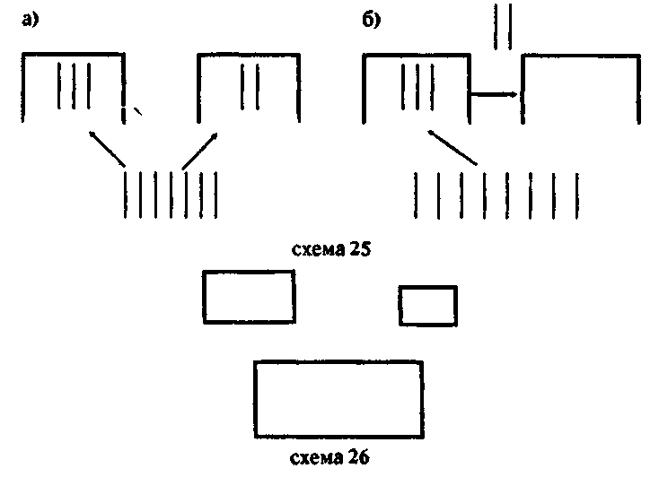
↑ Конец страницы 350 ↑
↓ Начало страницы 351 ↓
При втором варианте обучения в качестве моделей были использованы три листка бумаги: один большой листок и над ним два другие — так, как это показано на схеме 26 (условия задачи всегда даются такого типа: «В большую тарелку положили 5 яблок, в маленькую 3»; «Прилетело 5 птичек на большое дерево, потом 2 перелетели на маленькое» и т. д.).
Эти действия изображались посредством жестов (схема 27).

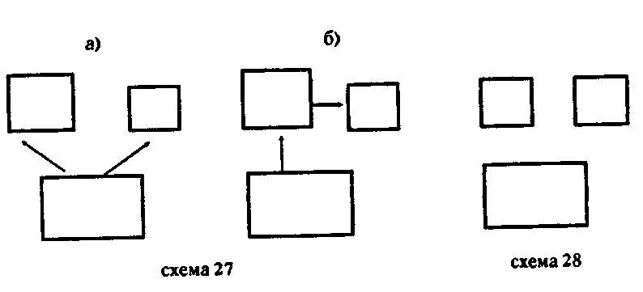

Модели в третьем варианте обучения были представлены одним большим и двумя одинакового размера маленькими листами (или коробочками) (схема 28).
Испытуемым предлагались задачи того же типа, что и при первом варианте. Однако здесь они не производили реального действия перекладывания предметов в коробочки (как это было при первом варианте обучения), а лишь показывали направление этого действия жестом.
Если использовать выражение «степень отвлеченности», применяемые в этих трех вариантах обучения модели можно оценить следующим образом: наибольшая степень отвлечения — в третьем варианте, наименьшая — во втором (здесь сами модельные объекты изоморфны конкретным объектам условий). Модели первого варианта (II серия обучения) представляют собой объективно довольно сложную структуру, объекты здесь, в отличие от моделей второго варианта, не изоморфны по содержательным признакам объектам конкретных условий, и, в то же время, в операции с этими моделями включены операции с предметной совокупностью
↑ Конец страницы 351 ↑
↓ Начало страницы 352 ↓
(цалочки), моделирующей множества, заданные в конкретных условиях.
Итак, плоскость моделей при третьем варианте объективно не связана с плоскостью конкретных условий задачи. В моделях первого и второго вариантов такая связь имеет место: при втором варианте это связь с данным содержанием конкретного предметного действия (столько-то положили на маленькую, столько-то на большую...; с большого дерева перелетели на маленькое); при первом варианте плоскость моделей связана с количественной стороной условий задачи.
Посмотрим теперь, как действовали дети после обучения в каждом из этих вариантов.
Особенности действий детей после первого варианта обучения: подмена арифметической операции поединичным пересчетом; уподобление операций со знаками-числами операциям с совокупностью предметов; смещение этих двух плоскостей операции ¹.
Например, Гена 3. (4 г. З мес.) изображает описанное в тексте преобразование ситуации (птички с большого дерева перелетели на маленькое) так, как показано на схеме 29. «Птички перелетели сюда, потом сюда, а потом сюда» (стрелки с цифрами обозначают направление и последовательность его жестов).

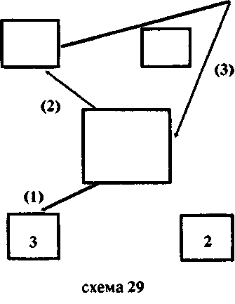
_________________
¹ Примеры всех этих действий были приведены выше при описании результатов II серии обучения
↑ Конец страницы 352 ↑
↓ Начало страницы 353 ↓
Особенности действий детей после третьего варианта обучения: смещения объектов и операций из плоскости моделей с объектами и операциями из других плоскостей не обнаруживалось; все дети правильно изображали на моделях отношения совокупностей и выбирали арифметический знак. Однако, именно здесь в наиболее резкой форме у всех, без исключения, испытуемых появлялся разрыв плоскости моделей и арифметического знака, с одной стороны, и плоскости чисел — с другой. Знак «+» или «—» не включался в числовое выражение. Дети не могли составить арифметическую формулу.
Данные материалы подтверждают правильность нашей интерпретации результатов основной серии экспериментов (II серии обучения). При обучении по трем вариантам эти результаты были усилены и расчленены. Такое усиление и расчленение их непосредственно зависело от наличия или отсутствия связи между плоскостью моделей и плоскостью конкретных условий задачи и от характера этой связи.
Таким образом, эти результаты подтверждают правильность нашего объяснения полученных материалов, а также дают возможность некоторого его уточнения.
Проведенное обучение, при котором в способ включается искусственно построенное нами средство, моделирующее отношение совокупностей, создает следующие возможности и ограничения:
1) данное средство обеспечивает правильный выбор арифметического знака (« + » или «—»);
2) однако оно оказывается не соотнесенным с плоскостью условий задачи (ни в их содержательном, ни в их числовом значении). Поэтому данное средство не обеспечивает перехода от конкретных условий задачи к арифметической формуле. Знаки « + » и «—» оказываются не соотнесенными ни с конкретной плоскостью предметных действий, ни с числами, замещающими предметные совокупности;
3) переработка этих искусственных моделей в направлении создания объективных связей с плоскостью условий задачи (2-й и 3-й варианты обучения) не сделала их действительным средством перехода от конкретных условий к арифметическому действию. Введение указанных объектных связей между данными плоскостями привело лишь к смешению операций и объектов разных плоскостей.
В четвергом варианте обучения мы ввели приемы, задающие внешнюю связь между объектами модельной и число-
↑ Конец страницы 353 ↑
↓ Начало страницы 354 ↓
вой плоскости.
Мы попробовали писать цифры на бумажках-моделях (выкладывание табличек с цифрами также оставалось) (см. схему 30).

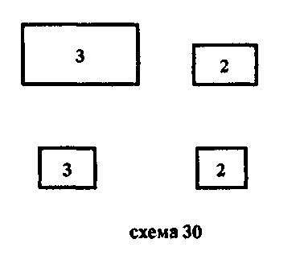

При таком обучении, которое было проведено с четырьмя испытуемыми (второй группы), получены следующие результаты.
Один из испытуемых продолжал действовать так же, как и до обучения: знак выбирал правильно, но не составлял знаковое выражение сложения и вычитания, но стоило нам заменить бумажки-модели с цифрами бумажками без цифр, как двое из них сразу, а один через некоторое время (на следующий день) вернулись к прежнему способу. Используя бумажки-модели, дети часто допускали следующую ошибку: они ставили знаки «+» и «—» между самими моделями.
Таким образом, при введении внешней связи между моделями (обусловливающими выбор арифметического знака) и числами мы не получили связи чисел и арифметических знаков в целостной формуле, при этом возникало смешение объектов операций модельной и числовой плоскостей.
Общее резюме и задачи дальнейшего анализа. Проведенный анализ позволяет сформулировать ряд конкретно-содержательных требований к изучаемому нами способу решения арифметических задач.
1. Этот способ не может быть ограничен только одним средством — арифметическими операциями. В него должны быть включены еще какие-то другие средства.
2. Так как знаковые арифметические операции являются специфическим средством решения арифметических задач, то остальные входящие в способ средства существуют в нем
↑ Конец страницы 354 ↑
↓ Начало страницы 355 ↓
относительно арифметических операций как необходимые для использования арифметических операций, обеспечивая, например, переход от конкретных условий задачи к знаковой оперативной системе арифметики, точнее, как выделяющие и создающие содержание арифметической формулы. Анализ показывает, что действие с арифметической формулой должно опираться на систему разнородных средств. Так, числовое замещение совокупностей и использование знаков « + » и «—» связаны с различными группами средств.
3. Содержание знаков « + » и «—» выделяется в плоскости моделирования отношения совокупностей в обобщенной форме.
4. Используемая при этом модель должна быть такова, чтобы она, выделяя отношения совокупностей, обеспечивала бы в то же время связь разных плоскостей действий, включенных в способ.
Сформулировав эти требования, мы можем теперь идти в поиске и исследовании нужных средств двумя путями. Первый заключается в том, чтобы исходя из введенной нами искусственной модели преобразовывать и трансформировать ее до такого состояния, пока она не будет удовлетворять этим требованиям. Собственно, в предыдущих экспериментах мы и начали это проделывать, но пока не получили практического успеха, хотя результаты экспериментов позволили ввести ряд новых расчленений и уточнить требования к способу.
Конечно, эти попытки можно было бы продолжить. Однако такой путь, по-видимому, окажется очень длительным и, возможно, малопродуктивным. Дело в том, что требования, которые мы сформулировали выше, особенно учитывая необходимость отнесенности искомых средств к уже сложившейся оперативной системе арифметики, могут быть удовлетворены только при довольно сложной и развитой структуре данных средств. Например, мы сформулировали требование к средствам: они должны моделировать в обобщенной форме отношение совокупностей. Но что это значит? Каково должно быть содержание этих отношений? Могут ли они быть выражены с помощью одного средства или здесь необходим комплекс разных средств? Можно ли вообще как-то характеризовать содержание и форму этих отношений вне знания о знаковых средствах, выделяющих и создающих такого рода отношения? Наконец, как уже было сказано, необходимость связи этих средств с объектами арифметической системы
↑ Конец страницы 355 ↑
↓ Начало страницы 356 ↓
делает еще менее вероятной и возможной попытку их искусственного построения в исследовании.
Поэтому мы переходим с этого момента к другому методу — к анализу уже сложившихся средств как элементов способа решения арифметических задач.

III. АНАЛИЗ И КОНСТРУИРОВАНИЕ ОТДЕЛЬНЫХ ЭЛЕМЕНТОВ СПОСОБА

§ 1. Задачи данного раздела исследования
Арифметические операции не могут быть непосредственно применены к конкретным условиям, описанным в тексте задачи. Поэтому вопрос о других необходимых средствах, входящих в способ решения, есть одновременно вопрос о плоскости того содержания, к которому могут быть отнесены операции сложения и вычитания. Разные средства могут задавать различные плоскости такого содержания.
В данном разделе исследования мы поставили задачу проанализировать в качестве возможных средств выделения содержания операций сложения и вычитания в связи с конкретными условиями следующие действия:
1) предметный счет в форме присчитывания и отсчитывания.
2) действие установления отношений «равенства — неравенства».
2') действие уравнивания.
3) действие установления отношения «целое — части».
Следующие два условия определяли общий характер работы по указанным трем линиям: а) в способ должны войти только необходимые элементы. Анализируя каждое из трех действий, мы выделяли в них те стороны, которые предположительно могли бы быть связаны с использованием арифметических действий. А это определялось полученными требованиями к способу, а также знанием о результатах предшествующих исследований в этой области; б) обучение должно было строиться таким образом, чтобы сложение и вычитание вводились в связи с данными действиями, а непросто следовали за ними во времени. Это определяло построение методик.
В данной части исследования мы должны получить следующий продукт:
1) при анализе указанных трех действий выявить, какие компоненты способа могут быть получены в каждом из них,
↑ Конец страницы 356 ↑
↓ Начало страницы 357 ↓
имея в виду функцию этих компонентов в способе и их структуру;
2) получить данные о дефектности способа, включающего каждое из этих действий в отдельности, что С дет основанием для формулирования новых, более конкретных требований к недостающим компонентам способа.

§ 2. Введение арифметического сложения и вычитания на основе присчитывания и отсчитывания по одному
Методика обучения. 1. Сначала дети решают задачу способом предметного присчитывания.
2. Затем вводится фиксация условий задачи с помощью числовых знаков
3. Дети учатся определять направление счета — считали ли они «вперед» (присчитывание) или «назад» (отсчитывание) — и в зависимости от этого выбирать арифметический знак «+» или «—». Этим совершенно искусственным приемом мы дополнили принятую методику обучения, для того чтобы арифметические действия и присчитывание (отсчитывание) были даны в обучении не «рядом», или во временной последовательности, а в связи друг с другом. Конечно, можно было бы задать другое содержание и форму такой связи Однако анализ экспериментальных материалов должен показать, зависят ли результаты обучения от того, что арифметические действия оказываются связанными с действием присчета или от содержания и формы этой связи, используемых в данном обучении.
В процессе обучения дети должны были перейти сначала к присчитыванию и отсчитыванию без предметов и фиксации решения в арифметической формуле, а затем к использованию арифметических действий вместо реально выполняемых присчета или отсчета.
Опыты мы проводили с детьми, которые умели решать задачи способом присчитывания и отсчитывания по одному ии не использовали в то же время арифметическое сложение и вычитание (всего 5 человек: Саша К., 5 лет, Сережа Ф., 5 лет 6 мес., Вова Б., 6 лет, Юра Г., 6 лет 6 мес., Лена К., 7 лет).
Результаты. После двух — четырех занятий дети начинают использовать присчитывание и отсчитывание без предметов. Они фиксируют, считали ли они «вперед» или «назад», и составляют арифметическую формулу. Приведем пример. '• Испытуемый Саша К. (5 лет).
↑ Конец страницы 357 ↑
↓ Начало страницы 358 ↓
Задача: «У сестры было 4 яблока, 2 она дала брату. Сколько яблок у нее осталось?»
Эксп. Поставить цифры: у сестры сколько?
Исп. Четыре (ставит цифру «4»). Экс. Потом что было?
Исп. 2 отдала она брату своему (ставит цифру «2»). Эксп. Сколько у сестры осталось яблок?
Исп. 4, одно отдала — осталось 3, еще одно — осталось 2 яблока.
Эксп. Как ты считал — вперед или назад?
Исп. Назад: 4, 3, 2...
Эксп. Значит, какой значок поставишь сюда?
Исп. Отнять (ставит между цифрами знак «—»).
Эксп. И запиши, сколько получилось.
Испытуемый ставит остальные знаки и получает формулу 4 — 2=2.
Старшие дети проделывают все эти операции сами, без побуждений со стороны экспериментатора.
Когда был достаточно усвоен и закреплен описанный способ, мы ввели (на шестом занятии) новое требование. Дети должны были, не выполняя присчитывания или отсчи-ттывания, сразу составить арифметическое выражение.
По особенностям действий в этих условиях испытуемых можно разделить на две группы. Старшие дети (7 лет и 6 лет 6 мес.) могли правильно выбрать знак «+» или «—» без осуществления реального присчета или отсчета (первая группа). Остальные правильно составляли формулу только после того, как они решали задачу, присчитывая или отсчитывая по одному (вторая группа).
Понять причины, лежащие в основе различных результатов, помогает анализ особенностей решения и записи косвенных зада' детьми этих двух групп.
Дети второй группы решают косвенные задачи так же, как и прямые,— присчитыванием и отсчитыванием — и после этого осуществляют правильное построение арифметической формулы. Дети первой группы, решая косвенные задачи, дают правильный ответ, а арифметическое выражение строят неправильно. Приведем примеры.
Задача: «Сидели птички; 2 улетели, 3 остались. Сколько птичек сидело сначала?» Лена К. (7 лет) отвечает: «Сидело 5 птичек» — а формулу составляет так: «5 — 2 = 3». Юра Г. (6 лет 6 мес.) в задаче: «Сидели птички. Прилетели еще 2 птички, и всего их стало 5. Сколько птичек было сначала?» —
↑ Конец страницы 358 ↑
↓ Начало страницы 359 ↓
дает правильный ответ: «Три». На вопрос экспериментатора, как ты узнал, отвечает: «Я посчитал — 1, 2, 3» — и составляет запись: «3 + 2 = 5»
Эти данные могут быть интерпретированы следующим образом. У старших детей в результате проведенного обучения образовались два способа решения арифметических задач: они решают задачу, используя присчитывание и отсчитывание по одному, и в то же время выбор арифметического знака они стали ориентировать не только направлением счета, но и другими, внешними по отношению к счету ммоментами — прежде всего повторяющимися элементами словесного текста условий, например, выражениями «дали», «отдали», «улетели», «прилетели» и т. д. Именно это и дало возможность старшим детям справиться с прямой задачей, когда они были поставлены перед требованием составить арифметическое выражение до выполнения присчета или отсчета. Этот же способ записи дети перенесли и на решение косвенных задач. Выполняя решение путем присчета и отсчета, они составляли формулу, ориентируясь по-прежнему на выражения словесного текста. В результуте запись оказывалась несоответствующей пути решения задачи. Это отличалось от того, как действовали младшие дети (первая группа), у которых функционировал только один способ; арифметическую запись и в прямых и в косвенных задачах они составляли только на основе (и после) присчитывания и отсчитывания по одному и поэтому переходили к формуле только после выполнения этих действий.
В течение десяти последующих занятий дети первой и второй групп решали описанными способами различные задачи. После таких многократных упражнений дети действовали следующим образом. Двое испытуемых (Саша К., 5 лет, и Сережа Ф., 5 лет 6 мес.), как и раньше, составить формулу могли только после выполнения присчета или отсчета. До реального их осуществления они не могли даже ответить на вопрос, «вперед» или «назад» они будут считать.
Один мальчик, который раньше входил в первую группу,— Вова Б. (6 лет) — начал составлять формулу, не осуществляя присчет или отсчет. Однако при этом он также не мог ответить, до осуществления счета, «вперед» или «назад» он будет считать. Решение косвенных задач обнаружило, что ребенок опирается при составлении арифметической формулы на фрагменты словесного текста (например, при выражении «мальчику дали» он ставит знак «+-», хотя в решении требуется операция вычитания).
↑ Конец страницы 359 ↑
↓ Начало страницы 360 ↓
Наконец, двое старших детей — Юра Н. (блет 6 мес.) и Лена К. (7 лет) — решают прямые и косвенные задачи, ориентируясь теперь только на фрагменты текста. Поэтому решение косвенных задач соответствует у них записи формулы и не отвечает условиям предложенных задач. Так, ту же задачу: «Сидели прички. Прилетели еще 2 — и стало 5. Сколько птичек сидело сначала?» — они сразу записывают так: 5 + 2 = и присчитывают после этого к пяти два по одному.
Результаты дополнительной серии обучения. В дополнительной серии мы обучали детей (четверо испытуемых, 5 лет 6 мес. — 6 лет 6 мес ) переходить к сложению и вычитанию чисел от присчета и отсчета по принятой методике, не вводя специальных моментов по связыванию этих двух действий Дети сначала решали задачу присчитыванием и отсчитыванием, а затем записывали решение в арифметической формуле. После 15 занятий один мальчик, решая новую задачу, не мог правильно выбрать знак «+» или «—» при составлении формулы даже после того, как он выполнил присчет или отсчет. Он так и не перешел, следовательно, к использованию арифметических действий. Остальные дети стали составлять формулу, но при этом они ориентировались на повторяемые в разных задачах словесные формулировки, что сразу же обнаружилось при решении косвенных задач.
Выводы. Арифметические операции должны быть включены в способ, который позволял бы осуществлять решение задачи вне предметного действия с единицами заданных совокупностей. Получим ли мы такой способ в том случае, если арифметические операции тем или иным образом связать с действиями присчета и отсчета? В данном параграфе мы описали, особенности эмпирического проявления такой связи при анализе ее экспериментальной модели
Были исследованы разные типы таких моделей:
1. Получение арифметических операций как результата многократного повторения и сокращения присчитывания и отсчитывания. В этом случае присчитывание и отсчитывание не входили бы непосредственно в способ решения задачи, а были бы генетическими «предшественниками» арифметических операций. Само это «предшествование» здесь может иметь разный смысл. Например, присчет и отсчет создают то содержание, к которому относятся затем арифметические операции, или структуры присчета и отсчета и т. д. Результаты экспериментального обучения детей дошкольно-
↑ Конец страницы 360 ↑
↓ Начало страницы 361 ↓
го возраста и анализ школьного обучения детей 1 класса показали, что арифметические операции не возникают как сокращения, преобразованная форма присчета — отсчета. 2. Включение присчета — отсчета в способ решения. Здесь анализировались два типа экспериментальных моделей способа:
а) присчет — отсчет и сложение — вычитание включались в способ как рядопсложные средства. Дети решали задачу, используя присчет и отсчет, а затем должны были записать условия и решение в арифметической формуле. При таком обучении дети не переходили к правильной записи формулы, а тем более не могли использовать ее при различных конкретных условиях задач;
б) вводилась определенная связь присчета — отсчета и сложения — вычитания, которая задавалась в обобщенной форме. При таком способе дети могли использовать арифметическую формулу, но только в одной функции: как средство фиксации реально выполненных присчета или отсчета Перейти к арифметической формуле, как обеспечивающей решение вне обращения к поединичному предметному действию, они не могли.
Можно думать, что способ, который создавался при описанном типе обучения, оказывался внутренне противоречивым: присчитывание и отсчитывание связаны с поединичным восстановлением совокупностей (по крайней мере второго слагаемого), а сложение и вычитание должны дать возможность не действовать с поединичной совокупностью. Но тогда содержание и структура присчета — отсчета, с одной стороны, и сложения — вычитания чисел, с другой, должны быть принципиально различны. Поэтому получить сложение — вычитание в данной функции из счета — отсчета (как преобразованную их форму — модель первого типа) или при связи их со счетом — отсчетом (модели типа 2а и 26) оказывается невозможным.
Следовательно, довольно распространенное представление о том, что сложение и вычитание являются особой формой выполнения предметного счета и что переход к сложению и вычитанию у детей осуществляется в процессе преобразования пересчета или присчитывания, не подтверждается результатами исследования.
↑ Конец страницы 361 ↑
↓ Начало страницы 362 ↓

§ 3. Действия по установлению отношения равенства — неравенства и уравнивание как возможные компоненты арифметического способа решения задач
Методика ¹. Сравнение предметов по длине и ширине (через прикладывание их друг к другу). Введение понятий «равны», «не равны» и выбор соответствующего знака (« = » или « = »).
2. Обозначение результатов сравнения формулами А = В, A В.
3. Уравнивание неравных отрезков (используются бумажные полоски): А не равно В. Присоединим к В такой кусочек Б, чтобы эти полоски стали равны (составляется формула А = В + Б); от А уберем такой кусочек Б, и эти полоски стали равны (формула В = А — Б
Предполагалось затем ввести сюда числа. Однако оказалось, что в результате трех предшествующих этапов обучения не удается получить такого продукта, на основе которого можно было бы ввести числовую формулу. Поэтому способ, которым мы предполагали ввести здесь арифметическую формулу, описывать пока нет необходимости.
Опыты проводились с шестью детьми: Лиля Т. (4 г. З мес.), Марина К. (4 г. 5 мес.), Юра Г. (4 г. 7 мес.), Алла А. (4 г. 9 мес.), Наташа 3. (5 лет. З мес.), Таня Л. (5 лет 3 мес.).
Результаты 1. Сравнение предметов по длине, по росту и т. д. не затруднило ни одну из наших испытуемых. При введении знаков пытались сначала прикладывать таблички с буквами друг к другу. Но это легко было преодолено ².
2. Уравнивание отрезков в предметном действии и словесное описание произведенного действия также не вызвали никаких затруднений у наших испытуемых. Они присоединяли к одному из отрезков «кусочек» или отрывали лишний «кусочек», чтобы получить равные отрезки. Однако обозначить выполненные действия формулой дети не могли, как и правильно выбирать знаки «+» и «—» при составлении формулы.
___________
¹ Данная методика в основном аналогична методике введения отношения равенства и действия уравнивания, описанной В. В Давыдовым [5].
² В специальном исследовании и экспериментах с детьми (3—4 лет) мы более подробно проанализировали структуру действия установления равенства — неравенства. Она оказывается довольно сложной включает ряд операций в определенной связи. В данной статье мы опускаем изложение этих результатов
↑ Конец страницы 362 ↑
↓ Начало страницы 363 ↓
Когда при уравнивании к отрезку А присоединяли кусочек Б, действие фиксировалось в формуле A + Б, или, если от отрезка А убирали кусочек Б, это обозначалось формулой А — Б. Дети усвоили эти обозначения и правильно их использовали.
4. Таким образом, у наших испытуемых были отработаны теперь оба элемента формулы: обозначение результата сравнения отрезков по длине (А = Б, А Б) и обозначение операции увеличения или уменьшения отрезка (А + Б, А — Б). Дети выполняют практическое уравнивание и описывают словесно выполненное действие. Однако использовать формулу А = Б + В (А = В — Б), как описывающую данное действие, они по-прежнему не могут.
Испытуемые действуют при этом следующими двумя способами:
а) вместо целостной формулы они используют только отдельные ее фрагменты, составляя следующие выражения: А = Б и реже: В + Б, В — Б;
б) при дальнейших занятиях они начинают составлять формулу А = ВБ, т. е. пропускают знаки « + » или «—».
Напомним, что практическое уравнивание и словесное описание этого действия доступны этим испытуемым.
Данные результаты приводят нас к двум гипотезам относительно их объяснения.
Гипотеза первая. Дети не могут фиксировать в формуле больше одного действия (или операции). Поэтому они при первом способе отображают в формуле либо только операцию установления равенства (составляя формулу А = Б), либо увеличение или уменьшение отрезков (В + Б, В — Б), а при втором способе, фиксируя отношение равенства, они не отображают в формуле операцию, посредством которой это отношение было получено.
Проверяя эту гипотезу, мы провели следующие две серии экспериментов.
В I серии мы предлагали детям обозначить в формуле два выполненных перед этим действия: к одному отрезку присоединяли другой, а затем третий или сначала присоединяли отрезок, а затем кусочек отрывали и т. п. Дети без особых затруднений перешли к обозначению этих действий в формулах А + Б + В, A-J-B — Б и т. д. Таким образом, построение формулы, описывающей последовательные действия, было доступно нашим испытуемым.
Во II серии дети фиксировали в отдельности каждую из
↑ Конец страницы 363 ↑
↓ Начало страницы 364 ↓
операций действия уравнивания, получая нужную формулу: сначала они обозначают операции увеличения или уменьшения отрезка В + Б или В — Б, затем сравнивают полученный отрезок с третьим и достраивают формулу В + Б = А. В то же время составить сразу формулу А = В -+- Б, как обозначающую действие уравнивания в целом, они не могут.
Эти результаты показывают, что дети могут строить формулу, если они фиксируют в ней ряд последовательных действий. Отсюда возникает промежуточная гипотеза. Может быть, причина описанных трудностей лежит в том, что дети не могут фиксировать и, значит, прежде всего теоретически учитывать одновременно два действия или две операции? Подобного рода интерпретации — на другом материале — мы часто встречаем у Пиаже, для которого симультанность действий — один из основных механизмов операторного уровня.
Однако правомерно поставить вопрос: в чем природа этого феномена — отсутствия симультанности до определенного уровня развития ребенка; как может быть содержательно охарактеризован и объяснен данный феномен? «Динамические» интерпретации — недостаточная подвижность и т. п.— вряд ли могут служить здесь объяснением.
Для выяснения этого вопроса была осуществлена III серия опытов. Теперь фрагмент формулы В + Б уже не был связан с операцией увеличения отрезков, а обозначал определенный объект. Экспериментотор говорил детям: «Эти отрезки вместе называются В + Б» В этом случае испытуемые использовали формулу А = В + Б. Но когда отрезок обозначался В — Б, то использовать формулу А = В — Б, как отображающую результат уравнивания, дети не могли.
На основании этих результатов мы сформулировали следующую, вторую гипотезу. Причина описанных затруднений при данной методике обучения в том, что дети не могут выполнять такое соотнесение объектов (ситуаций), при котором один из них должен выступить как продукт, как результат определенного действия. Поэтому в случае, когда В + Б обозначает не результат действия, а лишь объект сам по себе, дети могут составить формулу. Однако подобный способ действия не может использоваться с случае уравнивания путем уменьшения исходного отрезка.
Таким образом, согласно данной гипотезе, использование формулы А = В+Б (А — В — Б) требует выделения
↑ Конец страницы 364 ↑
↓ Начало страницы 365 ↓
такого отношения между совокупностями, при котором один объект рассматривается как равный другому, выступающему в виде продукта определенного действия (увеличения или уменьшения отрезка). Следовательно, выделение содержания формулы А = В + Б (А=В — Б) требует по крайней мере следующих операций и действий:
а) установления отношения равенства — неравенства двух отрезков;
б) увеличения и уменьшения отрезков в процессе практического уравнивания;
в) установления равенства одного объекта с другим, который рассматривается как продукт одной из двух операций (увеличения или уменьшения).
Применяемая нами методика обучения не обеспечивала формирование последнего действия. Дети овладели лишь операциями, которые указаны в пунктах а) и б) каждой в отдельности, и их знаковой фиксацией, но не могли рассматривать эти операции в связи друг с другом, в их взаимосвязи, так как это могло быть возможно лишь при наличии действия, описанного в пункте в).
Итак, мы получили следующие результаты:
1. Анализ действия по установлению отношения равенства и уравнивания позволил конкретизировать ту слишком общую характеристику содержания арифметической формулы, которая была дана в предыдущем разделе. Теперь мы уже можем говорить не просто о выделении отношения совокупностей, но об определенном отношении, которое и характеризуется операциями и действиями, описанными в пунктах.
2. Выяснено, какие части или стороны этого содержания могут быть выделены посредством действий установления равенства — неравенства и уравнивания (включая операции их знаковой фиксации).
3. Сформулировано требование к новому средству (см. п. в).
Поскольку средство выполнения этого действия, особенно в его отношении и связи со всеми другими операциями и действиями должно иметь сложную структуру, мы, как и в предыдущем шаге исследования, будем искать и анализировать это средство не методом искусственной трансформации и дополнения действий установления равенства и уравнивания, а обратимся к анализу другой, уже сложившейся системы средств. На этом пути может быть подтверждена или опровергнута и сформулированная нами гипотеза.
↑ Конец страницы 365 ↑
↓ Начало страницы 366 ↓

§ 4. Действие с отношением «целое — части» как возможный компонент арифметического способа решения задач
Методика обучения. 1. Отношение «целое — части» вводится на предметных моделях: например, дается полоска бумаги, обозначаемая как «целое», которая потом разрывается на две «части». Части соединяются — полученная из них полосочка называется «целое».
2. От целой полоски отрывается или отсоединяется часть. Это действие обозначается в выражении: «От целого отняли часть». Соединение частей обозначается так: «К части прибавили часть». Кроме того, формулируются предложения: «К части прибавить часть — получится целое», «От целого отнять часть — получится часть»¹.
3. Вводятся знаковые обозначения целого и частей:
О — целое, D — часть, а также следующие формулы:
D + D («к части прибавить часть»)
О — D («от целого отнять часть»),
D + D = О («к части прибавить часть — получится целое»).
Занятие проводилось в следующей форме: испытуемый выполнял действие на предметах, экспериментатор составлял формулу, фиксирующую это действие, потом они менялись местами и т. д. Двое из испытуемых обучались в серии с переходом от присчета к арифметическому действию (Саша К., 5 лет 3 мес., Вова Б., 6 лет), и трое детей обучались в серии с отношением равенства (Алла А., 4 г. 9 мес., Таня Л., 5 лет 3 мес., Наташа 3., 5 лет 3 мес.).
Результаты. Дети не испытывали затруднений при усвоении отношения «целое — части» на предметных моделях. Они могли также потом ответить на вопросы: «К части прибавили часть, что получится?», «От целого отнять часть, что получится?» — и перейти к правильному словесному описанию выполненного на предметах действия, используя заданную форму словесного описания. Однако изображение
__________________
¹ Такие как будто неправомерные с точки зрения обычного употребления терминов выражения («прибавить» вместо «присоединить», «отнять» вместо «отделить») использовались для детей данного возраста специально, чтобы сократить число шагов по замене словесных терминов припереходе к формуле, у более старших детей можно было использовать разные словесные обозначения при описании предметного действия («присоединить», «отделить») и знаковых операций («прибавить», «отнять» или «плюс», «минус»)
↑ Конец страницы 366 ↑
↓ Начало страницы 367 ↓
этого действия в знаковой формуле вызвало большие трудности у детей. Они ставили либо все значки подряд, либо, случайно выбирая отдельные значки, не могли правильно употреблять в соответсвующих ситуациях две разные формулы О – D = D и D +D = O.
Дальнейшие эксперименты и теоретический анализ показали, что эти трудности связаны прежде всего с особенностями усвоения детьми дошкольного возраста таких действий, в которых структуры предметных и знаковых операций не изоморфны.
Эта сторона обучения подробно анализируется нами в другой работе. Введение специальных педагогических условий, учитывающих эту характеристику данной структуры действия и особенности ее усвоения у детей, привело к тому, что все наши испытуемые стали правильно использовать все знаки формулы, кроме одного знака «=». Испытуемые, как правило, не включают этот знак в формулу
D + DO,
а, включив неправильно, прочитывают ее, обозначив знак равенства другим словом:

D + D = O
(«часть прибавить часть целое целое»), либо же совсем его не называют («часть прибавить часть целое»).
Все условия, направленные на преодоление трудностей, связанных с неизоморфизмом предметной и знаковой операций, не сняли указанных ошибок в использовании знака «=» в формуле.
Это заставило предположить, что данные трудности обусловлены не особенностями усвоения, а какими-то другими причинами.
Соотнесем теперь результаты введения формулы типа А + Б = В (В — Б = А) на основе действия по установлению равенства и уравнивания, с одной стороны, и действия с отношением «целое — части», с другой. В первом случае при составлении формулы дети включали в нее знак «=», но неправильно использовали (или совсем не использовали) знаки «+» и «—». Полученные данные позволили предположить, что дети не могли соотносить один объект с другим, который рассматривался бы как продукт, как результат определенного действия. При введении формулы на основе действия с отношением «целое — части» испытуемые правильно выбирали знаки «+» и «—».
При действии с отношением «целое — части» объекты
↑ Конец страницы 367 ↑
↓ Начало страницы 368 ↓
или объективная ситуация оказываются связанными по способу их введения с определенными операциями: ситуация «часть и часть» есть в то же время ситуация их соединения, ситуация «целое и часть» есть в то же время ситуация отделения части от целого.
Здесь поэтому не происходило такого отрыва объекта от операций, который имел место при действии с отношением равенства и при уравнивании. Это и создавало возможность правильно выбирать знак «-f-» или «—» и включать его в формулу.
Однако при введении формулы на основе действия с отношением «целое — части» нарушался другой фрагмент формулы. Испытуемые теперь не использовали знак «=». Трудности при использовании знака « = » и сравнение особенностей составления формулы на основе отношения равенства и отношения «целое = части» позволяют предположить, что в этом случае не выделяется операция сопоставления, что как раз имело место при действии с отношением равенства. Следовательно, и в этом случае мы не добились еще полноты того содержания и тех средств, которые необходимы для того, чтобы дети могли правильно составлять формулы типа А + Б = В, В — Б = А.

IV. ИССЛЕДОВАНИЕ СПОСОБА, СОСТОЯЩЕГО ИЗ НЕСКОЛЬКИХ ЭЛЕМЕНТОВ

§ 1. Способ, состоящий из двух элементов — действия с отношением равенства и действия с отношением «целое — части»
Результаты предыдущего анализа показали, что действия установления равенства и уравнивания и действия с отношением «целое — части» выделяют разные стороны того требуемого содержания, которое фиксируется формулой А + Б = В (В — Б = А). Они послужили основанием для гипотезы о том, что в способ, позволяющий использовать данную формулу, должны входить в качестве элементов оба эти действия.
В I серии экспериментов проверялось, полноценен ли с точки зрения заданных требований способ, в который оба эти действия включены как два рядоположенных элемента. Собственно, ответ на этот вопрос мы частично получили раньше: дети, которые сначала овладевали действием с оттношением равенства, а затем действием с отношением «целое — части», не использовали первое при построе-
↑ Конец страницы 368 ↑
↓ Начало страницы 369 ↓
ний формулы. Сейчас мы еще раз у всех испытуемых отработали оба эти действия, добились четкого выполнения каждого из них. Однако и после этого дети не умели правильно описать с помощью формулы А + Б = В ни одного из этих действий. При составлении формулы они допускали все те ошибки, которые мы описывали выше.
Значит, действия с отношением равенства и отношением «целое — части» должны быть включены в способ не рядоположенно, а в какой-то их связи.
форма этой связи будет определяться следующими моментами:
а) знанием о тех сторонах содержания, которое выделяется каждым из этих действий;
б) требованием сконструировать целостное содержание, необходимое для построения формулы типа A + Б = В (В — Б = А). А это значит, что оба эги элемента должны составить некоторое единое действие.
Учитывая все эти моменты, мы предположили следующие признаки такого действия:
1. Объектами его должны быть объекты отношения «целое — части». Как было показано выше, именно при таких объектах, в отличие от объектов отношения равенства, не происходит отрыва сопоставляемых объектов от операций по их получению, что является одним из необходимых условий для правильного построения формул А + Б = В, В — Б = А.
2. В то же время объекты отношения «целое — части» должны быть включены в действие с отношением равенства, — это задает такое сопоставление объектов, которое не выделяется отношением «целое — части».
2¹. Чтобы действие в целом включало и операции внутри отношения «целое — части», и операции с этими же объектами внутри отношения равенства, объекты (целое, части) должны дублироваться. Поясним это. Действие должно включать объекты и отношения равенства, и отношения «целое — части». Мы уже сказали, что объекты отношения равенства представлены здесь объектами отношения «целое — части». Следовательно, для того чтобы объекты отношения «целое — части» функционировали в действии в обоих этих отношениях, они должны быть заданы и как объекты отношения «целое — части», и как объекты отношения равенства.
Указанные признаки данного сложного действия обусловили следующую методику обучения:
↑ Конец страницы 369 ↑
↓ Начало страницы 370 ↓
1. Вводится отношение «целое — части» так, как это описывалось выше (см. § 4).
2. Затем объекты отношения «целое — части» включаются в отношение равенства:
а) сравниваются две полосочки, которые экспериментатор обозначает как целые. Фиксируется словесно и на значках их равенство;
б) от одной из двух равных, лежащих друг под другом полосочек отрывается отрезок; теперь мы имеем часть и часть. Одна из частей остается лежать под первой полосочкой (схема 31 а).

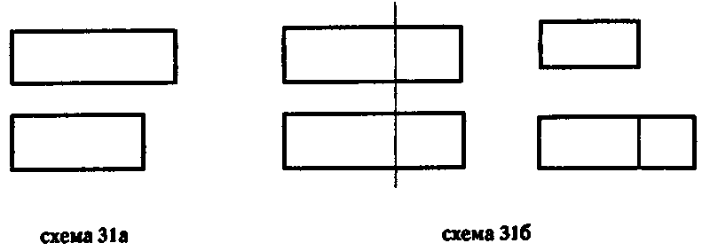

Обе полосочки сравниваются, и фиксируется, что целое не равно части: О D- Затем к этому отрезку присоединяется второй кусочек (схема 32). Эта операция описы-

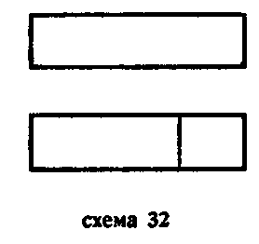

вается так: «К части прибавляем часть» — и обозначается в формуле D + D. Полученную теперь полосочку сравнивают с верхней и отмечают их равенство. Действие словесно описывается следующим образом: «К части прибавить часть и то, что получилось, равно целому»,— формула D + D = О;
в) затем от верхней полосочки отделяется отрезок,
↑ Конец страницы 370 ↑
↓ Начало страницы 371 ↓
равный одному из отрезков нижней полосочки, как показано на схеме 316.
Описание. «От целого отняли часть», О — D.
Отмечается неравенство оставшегося кусочка целому (нижняя полосочка), что изображается в формуле О — D О.
Отмечается равенство оставшегося отрезка верхней полосочки с частью нижней, и это изображается в формуле О — D = D, которая читается так: «От целого отняли часть, и то, что осталось, равно части».
В результате данного обучения все наши испытуемые могли по описанию, предложенному экспериментатором, осуществить соответствующие предметные преобразования, составить формулу, фиксирующую данное преобразование: D + D = О, О — D = D.
Теперь дети не допускали тех ошибок в составлении формулы, которые были для них характерны, когда они действовали на основании отдельно взятых отношений «части — целое» и равенства.

§ 2. Анализ способа, включающего арифметическую формулу
Выше мы рассмотрели двухплоскостную структуру, образованную связью особого содержания и фиксирующей его формулы
D + D = О (О — D = D).
Теперь дети не допускали тех ошибок в составлении формулы, которые были для них характерные, когда они действовали на основании отдельно взятых отношений «части — целое» и равенства. Какова будет структура способа, включающего арифметические операции?
Следуя принятому методу, мы будем идти от минимального состава способа, постепенно включая в него новые необходимые элементы.
1. Прежде всего мы должны посмотреть, не достаточна ли полученная выше структура для полноценного применения арифметических операций. Это значит, что в таком случае числовая формула может быть введена в нее формально (по формальному правилу замещения буквенных значков цифрами) и здесь не потребуется дополнения способа специфическими операциями, задающими новые элементы содержания, или процесса переходя к новой плоскости замещения.
↑ Конец страницы 371 ↑
↓ Начало страницы 372 ↓
Опыты, проводимые с детьми, прошедшими предыдущие серии обучения (4г. 11 мес.), заключались в следующем: действуя с объектами отношений «целое — части» и равенства так, как их обучали раньше, дети составляли формулу D + D = О, или О — D = D.
После этого экспериментатор указывал, что одна часть ₍ (или в одной части), например, у нас будет 3, а другая 2. Под значками выкладывались карточки с соответствующими цифрами, и нужно было узнать, сколько будет составлять целое. Показывался способ построения числовой формулы на основе формулы D + D = О (или О — D = D):
D + D = О
3 + 2=...
Дети должны были затем сами составлять таким же образом числовую формулу и получать ответ (напомним, что дополнение числовой формулы последним числом — числом ответа — было усвоено этими испытуемыми еще в первых сериях обучения).
Такое обучение проводилось в течение пяти занятий (каждое по 20 минут).
Результаты. Дети могут воспроизвести вслед за экспериментатором показанные им действия. При самостоятельном же их выполнении они начинают допускать следующие ошиб- t< ки:
а) выложив соответствующие цифры, испытуемые не дополняют формулу числом ответа;
б) испытуемые смешивают знаки двух формул, например: построив формулу 3 + 2 =, вместо последнего числа подставляют в нее значок D (3 + 2 = О) и зачитывают ее так: «К трем прибавить два равно целое». Одна девочка (Алла А., 4 г. 11 мес.) при построении формулы D -f- D = О вместо значка О поставила цифру 3 (воспроизведя число ответа из предыдущего задания);
в) у ряда испытуемых встречались такие ошибки: 3 — 2 = 2, 5 — 3 = 3.
Попробуем интерпретировать эти эмпирические результаты и сформулировать гипотезу об их причинах, которая должна быть проверена при последующих сериях обучения.
Факт смешения знаков формул разных плоскостей может быть выражением того, что при данном обучении детям не задается специального содержания (или операций) числового замещения. Ошибки типа 3 — 2=2, 5 — 3 = 3 обусловлены также уподоблением числовой формулы фор-
↑ Конец страницы 372 ↑
↓ Начало страницы 373 ↓
муле О — D = D; в формуле О — D = D знак D обозначает любую из частей целого" и не фиксирует их различия. В формуле 3 — 2=1 и 2 и 1 должны выступать как обозначение частей целого, но частей, представленных разными величинами. В связи с этим возникает вопрос, не приведет ли отработка родовидовых отношений к преодолению такого типа трудностей. Интерпретация ошибки, приведенной нами в пункте а, будет дана ниже.
Итак, учитывая описанные особенности действия детей и их интерпретацию, мы должны ввести в способ новые элементы, обеспечивающие числовое замещение. По сути дела, мы здесь подошли к вопросу об отношении арифметических действий и счета, к вопросу о том, как генетически связаны эти два способа, какие элементы счета и в какой форме должны быть включены в арифметический способ.
2. То особое отношение совокупностей, которое фиксируется арифметической формулой, уже выделено в способе посредством действий с отношениями равенства и «целое — части» и их знаковой фиксации. Поэтому возникает вопрос: не будет ли достаточно для введения числовой формулы в данный способ дополнить его лишь связью «предметная совокупность — число», т. е. ввести числа как замещающие предметные совокупности пересчитанных единиц?
Теперь к предыдущему обучению добавляется следующее: помимо карточек с цифрами, дети выкладывают соответствующие заданным числам предметные совокупности и, осуществив пересчет или отсчет, получают число ответа. В этих условиях испытуемые выполняют пересчет или отсчет, при составлении формулы не допускают смещения знаков разных плоскостей, но не могут:
а) перейти к использованию арифметической формулы вне действия с предметной совокупностью; когда после шести занятий мы сняли выкладывание совокупностей, дети вновь стали обнаруживать все те ошибки, которые были описаны нами в пункте 1;
б) соотнести числовые операции с формулой D + D = О (О — D = D) и с предметной ситуацией, соответствующей действию с отношением «целое — части» и отношением равенства: когда мы, указывая на предметные модели, просим детей ответить на вопросы «целое — сколько»?,
↑ Конец страницы 373 ↑
↓ Начало страницы 374 ↓
«часть — сколько?» или задаем эти же вопросы, относя их к формуле D + D = О, дети не могут ответить правильно. Точно так же они не отвечают правильно, когда мы, указывая на знаки формулы 3 + 2 = 5, спрашиваем: «3 — это — что, целое или часть?», «5 — это часть или целое?» и т. п.
Итак, при введении отношения «предметный пересчет — число» (которое задавалось в виде связки операций) дети стали правильно подставлять числа в формулу и получать число ответа, но эти операции не были связаны с остальными элементами (плоскостями) нашего способа и не приводили к такому использованию арифметической формулы, которое позволило бы не выполнять действие с единицами предметных совокупностей.
3. Если в предыдущей серии мы ввели счет лишь в форме связки операций (предметная операция — число), то теперь мы попробуем использовать действие счета: связка операций (предметная операция — число) берется как средство опосредованного уравнивания. Поскольку при арифметическом действии мы имеем дело с задачей объединения — разъединения совокупностей при сопоставлении двух ситуаций, то для введения сюда действия счета мы должны связать задачу объединения — разъединения совокупностей и задачу опосредованного уравнивания.
Как и в предыдущей серии, помимо моделей «целое — части», дети выкладывают соответствующие заданным числам предметные совокупности (схема 33).

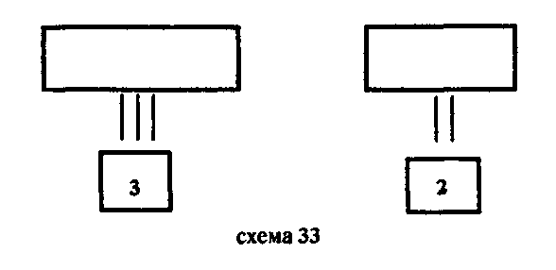

В стороне либо на другом столике лежало некоторое число таких же предметов (палочек или пуговиц и т. п.). Составлялись формулы:
3 + 2 =
Обе группы предметов сдвигались: «части соединили —
↑ Конец страницы 374 ↑
↓ Начало страницы 375 ↓
получили целое»; экспериментатор просил принести со столика столько предметов, чтобы их число было равно этому целому.
В другом варианте обучения бумажные полоски, моделирующие «целое — части», были расчерчены на равные отрезки, а в стороне лежали разные таким же образом расчерченные полоски. Дети должны были подобрать из них полоску, равную целому, получаемому при соединении частей.
Затем дети пересчитывали предметы из заданных совокупностей и по полученному числу должны были отобрать нужную полоску.
В результате этого обучения мы не получили никаких сдвигов по сравнению с предыдущими сериями. Дети действовали либо с моделями целого и частей, но не строили при этом правильно числовую формулу, либо пересчитывали предметные совокупности, составляли формулу, но не соотносили ее с остальными плоскостями действия.
4. Не удалось преодолеть эти трудности и при таком обучении, когда пересчет осуществлялся непосредственно на полосках, моделирующих целое и части. Когда дети выполняли пересчет, полоски не выступали для них как объекты отношений «целое — части» и равенства (и они не соотносили числовую формулу с содержанием, выраженным этими отношениями); когда же испытуемые действовали с полосками как объектами этих отношений, они не могли правильно составить формулу или соотнести ее с отношениями равенства и «целое — части» и с формулой D + D = О.
Итак, условия, использованные в предшествующем обучении (а именно: непосредственное приписывание объектам-моделям числовых значений; введение, помимо действия с моделями, пересчета реальных предметов; наконец, применение таких модельных объектов, к которым могла быть приложена операция присчета, когда испытуемые действовали с полосочками, расчерченными на равные отрезки), не обеспечили правильного составления детьми арифметической формулы.
5. Все это заставило предположить, что здесь необходимо ввести новую плоскость моделей и операций, которая обеспечивала бы переход от объектов отношений равенства и «целое — части» к величинам. Мы вводим в обучение особый объект — длинную полоску, расчерченную на равные отрезки («линеечка»). Испытуемые приклады-
↑ Конец страницы 375 ↑
↓ Начало страницы 376 ↓
вают объект «целое» или «части» к линеечке, отсчитывают на ней число квадратиков («окошек») свответвенио числовым значениям заданных объектов, отмечают конец отсчета палочкой, пересчитывают все квадратики до отметки и, получив число, отбирают на другом столике нужную полоску. Вот пример такого обучения. Экспериментатор, выкладывает две полоски с окошками и говорит: что это две части, в одной части 3 окошечка, а а другой 2. Нужно определить, какую взять полоску для целого. Испытуемый соединяет обе полоски и прикладывает их к линейке, строит знаковые формулы
D + D= О
3 + 2 =
возвращается к полоскам и линейке: «В одной части 3 (считает на линейке: 1, 2, 3 — держит палец на последнем делении), в другой 2 (показывает на полоску 1, 2 и считает на линейке: 1, 2 — держит палец или палочку в конце и, возвращаясь к началу, пресчитывает: 1, 2, 3, 4, 5)». Затем испытуемый ставит цифру в числовую строчку и подбирает соответствующую целую полоску.
Аналогичные действия выполняли испытуемые и в случае расчленения целого на части.
Затем то же самое проделывается вторично, но уже с полосками без окошек, а потом и без прикладывания полосок к линейке. Одна испытуемая при этом, например вначале, как бы рисовала пальцем полоски над линейкой (схема 34): «Одна часть 3 (и рисует на столе), другая 2 (также «рисует»)»:

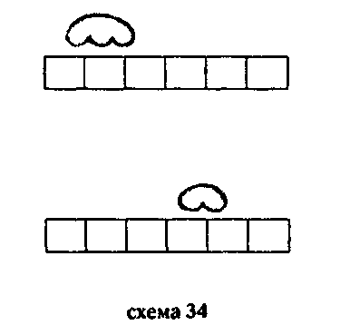

После же одного-двух занятий дети стали составлять арифметическую формулу и получать число ответа, не вы-
↑ Конец страницы 376 ↑
↓ Начало страницы 377 ↓
полная пересчет на линейке,а используя усвоенную ранее таблицу сложения — вычитания или обращаясь к предложенной им экспериментатором табличке. При этом дети всегда могли ответить правильно на вопросы о связи арифметической формулы с отношениями «целое — части» и равенства («3 — это что?», «целое — сколько?» и т. п.).
Как мы видим, введение действия с «линейкой», когда объекты целое — части непосредственно прикладывались к «линейке», выступая при этом одновременно и как объекты целое — части и как величины, обеспечило связь объектов и операций этих разных плоскостей действий.
Итак, правильное построение арифметической формулы оказалось возможным при таком способе, когда одни и те же объекты выступали как объекты трех разных систем: отношения равенства, отношения «целое — части» и счета (при этом отношение равенства и счет включались в способ как действия, а отношение «целое — части» — как совокупность oпераций). Это потребовало такой учебной задачи, которая обеспечивала введение трех типов моделей и операций с ними (модели «целое — части», модели отношения равенства, модели объекта пересчета — «ли-•яеечка») и построение такого особого действия, включающего эти три типа объектов и операций, причем таким образом, чтобы одни и те же объекты использовались (рассматривались) во всех этих трех значениях. Заметим, что арифметическая формула является примером специфического знакового замещения, которое в отличие от других типов заместителей (предметных, символических и т. п.), всегда фиксирует синтез разного типа содержаний. А из этого следует, что учебная задача, соответствующая усвоению такого содержания, является искусственной: в том смысле, что она не существовала вне обучения как определенная сложившаяся конкретная деятельность с определенными конкретными предметами, а конструируется специально в целях обучения.
↑ Конец страницы 377 ↑
↓ Начало страницы 378 ↓

H. Г. Алексеев
ФОРМИРОВАНИЕ
ОСОЗНАННОГО
РЕШЕНИЯ
УЧЕБНОЙ
ЗАДАЧИ*

I. ПРЕДСТАВЛЕНИЕ ОБ ОСОЗНАННОСТИ, ПРОЦЕДУРЫ ПРОВЕРКИ
Когда в психолого-педагогическом исследовании говорят об осознанном решении учебной задачи, то, по сути дела, имеют в виду наличие у решающего задачу особой связи трех компонентов: понимания поставленной задачи, представления конкретной ситуации и соответствующего построения порядка действий. При этом задача выступает как требование дать ответ на точно поставленный в условии вопрос в некоторой общественно-зафиксированной форме, а конкретная ситуация через сами эти условия. В каждом конкретном случае построение порядка действий определяется первыми двумя компонентами.
Для такого представления характерно, что все три входящих в эту связь компонента могут изменяться по форме своего выражения. В условиях задач могут описываться самые разные предметные действительности; так, среди алгебраических мы видим задачи на движение, работу, стоимостные отношения, удельный вес и т. д. Точно так же двигаться могут и два поезда, и один поезд в два конца, двигаться могут всадники и велосипедисты и т. п. Могут быть разными численные значения величин, характеризующих движение. И в этом смысле задачи из сборника выступают как разные, ибо в них при тождестве всего остального заданы различные предметные ситуации. Сходным образом мы получим различия, меняя вид задаваемого в вопросе задачи конкретного окончателиного продукта — либо это будет число, характеризующее некоторую величину, либо число, характеризующее соотношение двух величин, например: насколько скорость одного тела больше скорости другого или во сколько раз производительность первого рабочего больше производительности второго и т. д. Различия в форме предметной ситуации и поставленной задачи приводят к различиям в форме выражения некоторых действий решения, что легко обнаруживается сопоставлением
________________
* Мысли, сформулированные в этой статье, стали исходным пунктом диссертационных исследований автора, предполагается издать его отдельной монографией. 378
↑ Конец страницы 378 ↑
↓ Начало страницы 379 ↓
решения двух только в таком плане отличающихся задач.
Разведя форму выражения различных компонентов задачи и безотносительное к этой форме определенное единство в решении задачи, мы можем раскрыть первый характерный момент данного представления об осознанности. Если учащийся решил задачу о движении велосипедистов, но тут уже не решил задачу о движении поезда, отличающуюся от первой лишь формой предметной ситуации, то и первому решению придется отказать в наличии такой характеристики, как осознанность. Короче, мы можем говорить об осознанности решения лишь тогда, когда решаются все задачи данного класса, независимо от внешней формы их выражения. Это эквивалентно тому, что осознанность предполагает типологичность связи трех вышеназванных компонентов решения задачи. Отсюда следует, что для каждого отдельного класса или типа задач существует одна единая связь трех компонентов, не меняющаяся внутри возможных вариаций в самом типе ¹.
Психологическое представление о том, что осознанная деятельность решения учебных задач характеризуется особой связью трех компонентов, складывается на основе рефлексивного осознания процедур по проверке умения решать все задачи данного типа ². В данное время такие процедуры общеизвестны, они вошли в плоть и кровь не только научной, но и повседневной практики. Это небольшое варьирование условий и изменения постановки задачи, не затрагивающие способов решения. Как мы выясним позднее, в неприкосновенности остаются основные средства, характеризующие данный способ. Нетрудно построить процедуру проверки усвоенности какого-либо одного способа решения задач. Но поскольку таких способов много, возникает задача построить знание, которое служило бы критерием добротности, полноты процедуры проверки для любого способа. Только
____________
¹ Принадлежность задач к одному типу выявляется в логическом анализе деятельности решения задач и употребляемых в ней средств, при этом к одному и тому же типу относятся задачи, решаемые одним способом. Логически анализируемый способ решения выступает как норма решения, которая должна быть усвоена индивидом. По поводу понятия «способ решения» см работу [9]. См также раздел V данной работы.
² Оговоримся, что в большинстве случаев сам «тип» в педагогике понимается, исходя из интуиции, а не на базе строгого логического Анализа, практически-конкретно, а не теоретически.
↑ Конец страницы 379 ↑
↓ Начало страницы 380 ↓
при решении такой рефлексивной задачи и формируется представление об осознанности как факторе, позволяющем решить все задачи данного типа, а сама осознанность понимается как особая связь трех компонентов. Это представление, возникнув, становится регулятивом построения процедур и проверки усвоенности способа решения какого-либо типа задач

II. СМЕШЕНИЕ ПРОЦЕДУР ПРОВЕРКИ С ПРОЦЕДУРАМИ, ПРИВОДЯЩИМИ К ПОЯВЛЕНИЮ ОСОЗНАННОГО РЕШЕНИЯ
Как это не покажется странным, часто допускается смешение процедур проверки наличия осознанного решения с процедурами, приводящими к появлению осознанного решения, или, другими словами, допускается смешение процедур, приводящих к формированию способа решения, с процедурами, на основании которых мы определяем, имеется этот способ решения или нет.
Это выражается в частности в том, что пытаются добиться осознанного решения за счет таких процедур, как варьирование несущественных признаков усвоения ¹, за счет незначительного видоизменения в постановке задачи и т д , т. е. как раз за счет того, что и составляет содержание процедур проверки, а в формирование способа решения входит лишь как небольшая часть.
Применительно к алгебраическим задачам это выглядит так. Говорят, что, для того чтобы добиться осознанного решения задач на движение, надо варьировать такие признаки, как то, что движется (велосипедист, реактивный самолет, пенсионер и т. д.), как и куда движется, какие численные значения имеют характеристики этих движений и т. д. Говорят, что нужно варьировать то, что должно быть узнано: скорость, время, путь или какое-либо соотношение этих величин. Далее точно так же надо посту-
___________
¹ Не совсем ясно, какой смысл вкладывается в слова «несущественные признали» Когда мы говорим о процедурах проверки, то там варьирование определяется целостностью способа И в этом смысле термин «несущественный» можно определить как указание на то что любое варьирование должно оставаться в пределах данного способа, который, мы проверяем Когда же говорят о варьировании при решении зада» то термин несущественности теряет этот смысл
↑ Конец страницы 380 ↑
↓ Начало страницы 381 ↓
пать с задачами на работу, сюимостные отношения и т. д. В итоге, утверждают, вы получите осознанное решение задач такого типа.
Многочисленны попытки теоретически обосновать такой метод работы. Затруднительно выяснить реальный ход рассуждения, приведший к отождествлению двух различных групп процедур — проверки и построения. Трудность объясняется тем, что это смешение и отождествление проводятся в рамках общей теории педагогики, исходя из ее принципов: вопросы, связанные с осознаностью деятельности, являются в ней частными, и их решение определяется основными методологическими принципами теории в целом. И для того чтобы понять, чем вызваны данные ошибки, нужно проанализировать именно эти методологические установки. Анализ последних слишком увел бы нас в сторону от основной темы. Поэтому мы можем дать лишь возможную схему рассуждения, приведшего к отождествлению процедур проверки сформированности способа с процедурами формирования способа. Исходят из такого феномена как осознание. В чем же их специфика по сравнению с другими процессами? При этом ставят вопрос о процессах осознания способов решения. Таким общим для процессов осознания оказывается стереотипная процедура формирования способа отождествления с процедурами проверки наличия способа решения.
Подобное смешение пытаются оправдать также апелляцией к практике обучения. Могут сказать: «Посмотрите, как учат решению алгебраических задач! Дают их, скажем, десятка полтора-два на один и тот же тип, при этом варьируются предметные ситуации, величины и их отношения, постановка вопроса, и в итоге мы получаем у большинства учащихся вполне осознанное решение этих задач, готовый способ решения. Почему же нельзя считать эти процедуры варьирования за то, ' что ведет к появлению осознанного решения? Не впадаете ли вы со своими проведенными различениями в ненужные для практики обучения схоластические тонкости?» С такими возражениями приходится считаться, хотя сразу скажем, что ссылка на действующую практику обучения не является убедительной, ибо всегда задача состоит в том, чтобы ее изменить, а не узаконить. Несомненно, что в школе обучают детей именно так; это имеет своим основанием то, что самих учителей учат обучать только так, а не
↑ Конец страницы 381 ↑
↓ Начало страницы 382 ↓
иначе. Но нужно ли так обучать, лучший ли это путь — вот вопрос.
Мы хотим выделить иной путь обучения и сопоставить его с описанным выше. Мы выдвинем общую гипотезу на этот счет, а потом подробно разберем формирование одного из способов решения типовых алгебраических задач. Полученные результаты позволяют говорить о повышении качества и уменьшении сроков обучения.

III. АНАЛИЗ ПРИМЕНЯВШИХСЯ В АКТЕ ДЕЯТЕЛЬНОСТИ СРЕДСТВ, КАК ОСНОВНОЙ МОМЕНТ ФОРМИРОВАНИЯ СПОСОБА РЕШЕНИЯ ЗАДАЧ
Прежде всего уточним понятие «процедура», которым мы часто пользуемся. Под процедурой мы будем понимать действие, для которого в каждом конкретном рассматриваемом случае можно выделить его цель и которое можно описать в словах естественного языка. Такое определение, не претендуя на точность, весьма удобно как рабочее и позволяет ряд других терминов — «операция», «процесс» и т. д.— использовать для иных целей.
Теперь способ решения можно представить как совокупность процедур. Первый вопрос: что же определяет процедуры некоторого способа решения учебной задачи? Вопрос можно переформулировать иначе: на основе чего они строятся? Нам представляется единственно возможным ответ, что процедура строится на основании определенных средств. Поясним этот ответ примером. Пусть нам требуется вычислить куб числа 83 345. Как известно из курса средней школы, к ответу можно прийти разными путями, т. е. строя каждый раз различные совокупности процедур. Самый простой путь — трижды перемножить число 83 345 само на себя, но он слишком долог. Можно вычислить эту степень, используя таблицу логарифмов. Возможен третий путь — по определенным правилам обращения с таблицей кубов найти в ней соответствующее число. Характерно, что в разобранном нами примере поставлена одна задача, но не детерминирован жестко путь ее решения. За счет привлечения разных средств мы получаем каждый раз отличные друг от друга процедуры и последовательности процедур, приводящий
↑ Конец страницы 382 ↑
↓ Начало страницы 383 ↓
к одному и тому же ответу. В первом случае в качестве такого средства выступают знания о степени как о повторном произведении числа самого на себя столько раз, сколько единиц содержит показатель степени, а также средства особого рода — оперативная система арифметики, включающая в себя таблицу умножения; процедурами в этом случае будут процедуры умножения числа на число. В двух последних случаях такими средствами выступают специально сконструированные таблицы, а также знания о правилах их использования; процедурами во втором случае будут процедуры действия с таблицами логарифмов и антилогарифмов плюс процедуры умножения, в третьем — процедуры действия с таблицей кубов.
Теперь можно сформулировать гипотезу: в основе формирования у индивида способа решения задачи, или, что в данном отношении то же самое, в основе формирования осознанного решения задачи, лежит анализ применяемых в решении средств. Анализ в этом случае должен идти не с акцентом на простую последовательность действий, т. е. не по линии рассмотрения отдельных процедур действия, а по линии исследования того при помощи чего мы действовали, выяснения природы средств, на основе которых были построены процедуры нашего действия.
Анализ употреблявшихся в некотором акте деятельности средств сам есть деятельность. Следовательно, имеется два акта деятельности, связь между которыми состоит в том, что задача последующего акта деятельности заключается в исследовании средств предыдущего акта. В каждом акте деятельности по решению задачи принимают участие несколько разных средств; может оказаться, что во втором акте деятельности рассматриваются не все средства первого акта, а лишь некоторые из них. Поясним на примере. При решении алгебраической задачи употребляются самые разные средства, грубо их можно разделить на: 1) средства, на основе которых осуществляется переход от условий задач к составлению уравнения; 2) средства преобразования алгебраического уравнения к некоторой канонической форме; 3) арифметические средства.
Последние две группы средств распределены в оперативных системах алгебры и арифметики и отрабатываются там. (О понятии «оперативная система» см [91]).
Когда мы говорим об анализе средств решения учебных задач, то здесь специфическими выступают средства
↑ Конец страницы 383 ↑
↓ Начало страницы 384 ↓
первой группы, данные средства не формализованы, по их поводу — выбор, последовательность задания и т. д.— не существует единого мнения, они отданы на произвол интуиции и опыта каждого отдельного педагога, значительно усложняя его работу.
Нам сейчас важно подчеркнуть, что, каковы бы ни были эти средства, ничто не меняет смысла нашего утверждения о неоходимости особого акта анализа средств для складывания способа решения задач; различие анализируемых средств приводит лишь к различию способов их анализа в конкретном виде, но не отменяет его необходимости.
Спрашивается: какими путями идет этот анализ, на какой основе, при помощи чего? Первоначально мы дадим только очевидный негативный ответ: такой анализ осуществляется не с помощью имеющихся у ученика математических средств. Правомерна версия, что он носит рефлексивный характер и, следовательно, регулируется совокупностью логических представлений. В нашей работе мы принимаем именно эту версию.
Последнее, что необходимо отметить, это изменение деятельности по решению задач после осуществления второго акта деятельности: вырабатывается особое знание, регулирующее последовательность процедур, т. е. устанавливается то, что мы в дальнейшем определим как собственно способ решения задач, а с этим связана такая психологическая характеристика, как осознанность решения.

IV. НЕОБХОДИМОСТЬ ОСОБЫХ ЗАДАЧ. ПОСЛЕДОВАТЕЛЬНОСТЬ УЧЕБНЫХ ЗАДАЧ И ЗАДАНИЙ
После того как была сформулирована необходимость в особом акте деятельности, направленном на анализ средств некоторого другого акта, встает вопрос, как этот акт деятельности реализовать. На него необходимо прежде всего ответить абстрактно, ибо, конечно, в каждом конкретном случае это будет своя особая реализация.
Мы не найдем ответа на поставленный вопрос в стабильных задачниках и учебниках. Учебник на этот вопрос ответа не дает, а стабильный задачник содержит набор задач на вычисление и доказательство и небольшую группу задач иного типа — их мы разберем ниже.
↑ Конец страницы 384 ↑
↓ Начало страницы 385 ↓
Ясно, что задачи на доказательство для этой цели непригодны — в них отрабатываются некоторые моменты, связанные с надстраиваемой над оперативной системой алгебры теоретической системой. Непригодны и простые задачи на вычисление. Сложные задачи те, которые мы будем разбирать, для которых как раз и требуется выделение особых актов деятельности по анализу средств.
Заметим, что отсутствие в учебниках и задачниках особых моментов, связанных с анализом средств решения задач, вовсе не означает, что такой анализ никогда не производится в школьной практике. Учитель может в ходе объяснения давать соответствующие комментарии о характере таких средств. Насколько этот комментарий и специальные вопросы отделяются учащимися от решения задач и выделяются ими как особые, всегда находится во власти случая, во власти того, насколько богата интуиция педагога, насколько велик его опыт. Говоря, что это искусный педагог, что его искусство преподавания велико, мы и подчеркиваем именно это наличие интуиции, основанное на опыте, которое мы не научились передавать, т. е. не превратили в объект научного рассмотрения.
Итак, в складывании способа решения задач необходимо присутствие особых актов деятельности, направленных на анализ средств; эти акты должны быть оформлены, т. е. они должны приобрести вид общественно-зафиксированных задач или заданий. Таких задач или заданий практически нет. Где выход из этого положения? На наш взгляд, выход один — их нужно придумать, использовать для этого все ценное из предшествующего опыта. Они должны быть фиксированы и введены в стабильные задачники наряду с прочими заданиями.
Обратимся к анализу того, что имеется на сегодняшний день. Нельзя сказать, что никто не формулировал особых задач или заданий, ведущих к складыванию способа решения таковых задач. Отдельные методисты неоднократно и весьма различными способами выделяли из типовой задачи, взятой как целое, некоторые ее части и их специально обрабатывали в особые самостоятельные задания. Даже в такой, не совсем адекватной, на наш взгляд, постановке вопроса,— ибо суть дела состоит не столько в выделении и отработке некоторых частей решения, представленных как самостоятельные задания, сколько в построении последовательности особым образом связанных за-
↑ Конец страницы 385 ↑
↓ Начало страницы 386 ↓
дач ¹, — содержится очень много интересного. К сожалению, эта мысль методистов со всеми вытекающими из нее последствиями не получила должного развития; она не была разработана как принцип и осталась на уровне отдельных, рассеянных в общем контексте изложения ценных замечаний.
Осколками этих представлений выступают некоторые задачи из стабильного задачника. Примером служит задача, где требуется, имея окончательное уравнение, составить для него условия. Предполагается, что если учащийся окажется в состоянии построить условие такой типовой задачи, то он, несомненно, будет осознанно решать задачи подобного типа (см. задачи № 783—788 [6]). Другой пример — где даны все условия, но опущены конкретные данные и на их месте стоят точки. Предполагается, что, подставляя на место точек числовые значения, координируя их, ученик лучше усваивает характерные для данного типа задач соотношения величин (см. задачи № 790 и 791 из того же задачника). В обоих случаях поставлена цель — как-то связать вопрос, условия и продукт некоторого порядка действий, т. е. те компоненты, которыми ранее была охарактеризована осознанность. Несомненно, задачи такого типа направлены на анализ средств решения других задач сборника.
Несколько замечаний по поводу подобных задач. Во-первых, неясно их место в общей системе задач. Напрасно мы искали бы однозначных указаний, зачем они введены в стабильный сборник. Во-вторых, они преследуют цель построения способа решения окольным путем, так как не направлены непосредственно на анализ средств решения задачи. Это еще раз подчеркивает тот факт, что идея о необходимости специальных заданий по анализу средств не была разработана как принцип, а существовала лишь в виде несистематизированных отрывочных замечаний.
Введение таких специальных задач и пояснений к ним должно вызвать соответствующие изменение структуры задачников. Сначала будут даваться задачи с применением определенных средств. Затем пойдут те задачи, которые позволяют отрефлектировать эти средства и обоз-
___________
¹ За последнее время появился ряд работ, ориентированных именно в этом направлении [11, 12)
↑ Конец страницы 386 ↑
↓ Начало страницы 387 ↓
реть их. После этого, как разные типы, будут идти задачи с различными комбинациями данных средств. Необходимость введения цепи задач, включающих в себя как математические, так и специально подобранные задачи и задания, вытекает из общего хода нашего рассуждения. Начав с утверждения о необходимости анализа средств некоторого акта деятельности, мы вынуждены были выделить этот анализ в некоторый самостоятельный акт, но он должен быть в чем-то выражен, отделен от предшествующего акта; таким образом, мы имеем последовательность по крайней мере двух актов деятельности. Но второй акт деятельности изменяет характер действова-ния в первом, тем самым мы имеем и третий акт деятельности. Таким образом, уже в предварительном рассмотрении зафиксировано наличие по крайней мере трех актов деятельности, которые и будут образовывать цепи.

V. ХАРАКТЕРИСТИКА ВЫБРАННОГО ТИПА ЗАДАЧ. НОРМА. ПРЕДСТАВЛЕНИЕ О СПОСОБЕ РЕШЕНИЯ ЗАДАЧ. ИСХОДНЫЕ ЗНАНИЯ
Наиболее типичны для стабильного сборника задачи на зависимость трех параметров. Сюда относится большинство задач на движение, работу, соотношения площадей и ряд задач на стоимостные отношения, удельный вес и т. д. (Развернутое перечисление попадающих под этот тип задач было дано в работе Эрдниева [1]). В той или иной форме эти задачи проходят через весь курс алгебры — с VI по VIII класс. Для этого типа задач мы и будем добиваться осознанного решения, стараясь регулировать его формирование шаг за шагом.
Опишем первоначально норму, которая должна сложиться.
Рассматриваемый нормативный способ решения подобных задач распадается на две большие, отличающиеся друг от друга группы процедур: во-первых, процедуры, связанные с обозначением величин через известные данные и вводимые неизвестные, а также процедуры по составлению уравнения; во-вторых, процедуры по решению полученного уравнения, которые специально отрабатываются на примерах, и мы не будем их касаться. Наибольшую трудность при решении задачи составляют процедуры первого типа; можно сказать, что выражение
↑ Конец страницы 387 ↑
↓ Начало страницы 388 ↓
«решить задачу» эквивалетно выражению «составить уравнение».
Когда установлено, что задача подпадает под тип задач на связь трех параметров, процедуры по составлению уравнения могут регулироваться следующим общим правилом: один из параметров принимается как неизвестная величина; второй параметр выражается через уже введенную неизвестную и известные величины (в общем случае иногда по нему вводятся известные величины); третий параметр на основе использования заданной в задаче зависимости трех параметров выражается через первые два параметра. Заданное в тексте и еще не использованное в решении соотношение между численными значениями по третьему параметру служит основой для составления уравнения. Так сформулированное знание о способе решения выступает как средство, на основании которого это решение происходит. И в этом смысле, оно выступает как конечная цель, которую преследует педагог, формируя у учащихся умение решать подобные задачи.
В начале предыдущего абзаца была сделана оговорка: «Если задача подпадает под данный тип». Знание, определяющее тип этих задач, формулируется таким образом: если в условиях задачи даны две ситуации, каждая из которых описывается связью трех параметров, математически выражаемой в общем виде формулой АВ = С, причем одноименные параметры этих двух ситуаций поставлены в соотношение друг с другом, то мы имеем задачу данного типа. Такое знание, будучи сформировано, также выступает как необходимое средство решения. Оно как бы включает ранее разобранное средство, предшествует ему, поэтому также выступает как конечная цель, которую преследует педагог, отрабатывая решения данных задач.
Проиллюстрируем вышесказанное на разборе задачи № 1199 [6]: «Бригада коммунистического труда должна была выполнить заказ за 10 дней. Ежедневно перевыполняя норму на 27 деталей, бригада за 7 дней работы не только выполнила задание, но еще изготовила сверх 54 детали. Сколько деталей в день изготовляла бригада?»
Процедуры выражения величин и составления уравнения. Возможны два хода: либо мы будем вводить неизвестную величину X через работу, либо через мощность. Разберем последний случай (первый случай, с нашей точки зрения, будет ему тождествен). Обозначим количество
↑ Конец страницы 388 ↑
↓ Начало страницы 389 ↓
изготовляемых деталей через X, тогда количество деталей по плану будет X — 27. Мы обозначили через известное и неизвестное величины по первому параметру. В нашем конкретном случае величины по первому параметру (времени) даны — 7 и 10 дней. На основе соотношения — работа равна произведению мощности на затраченное время — выражается третий параметр через первые два. Количество работы в первом случае 10 (X — 27) и во втором — 7Х. В то же время эти величины, по условию задачи, находятся в определенном отношении: произведенная работа (во втором случае) превосходила работу по плану (в первом случае) на 54 детали. Используя это соотношение, мы получаем искомое уравнение 10 (X — 27) — 54 = 7Х.
Приведенные два средства и образуют норму, которая должна быть усвоена учащимися. В данном случае она складывается из двух знаний, которые регулируют последующую процедуру решения.
Когда употребляется термин «норма», то выделяется совокупность тех деятельностей или та деятельность, которая должна быть усвоена учащимися. И следовательно, этот термин, по сути дела, социологический; здесь не раскрывается, каково строение той деятельности, которая должна быть усвоена. Когда же мы говорим о способе решения как о норме, то здесь мы переходим к рассмотрению строения деятельности.
Мы неоднократно употребляли термин «способ решения задач», здесь нам представляется наиболее удобным его ввести. Разобранное нормативное решение конкретной задачи дает возможность сделать это, поскольку очень удобно для пояснений отсылать к этому решению.
Употребление термина «способ решения задач» в психологической и методической литературе крайне неопределенно.
Впервые серьезную попытку определить это понятие сделал в своем исследовании Г. П. Щедровицкий [9]. Нам представляется чрезвычайно важным и правильным выдвигаемое там положение о характеристике способа решения задач через составляющие. Напомним, что им выдвигались две составляющие способа — средства перехода к выражениям оперативной системы и собственно движение в оперативной системе. Аналогично получилось и у нас: если рассмотреть разобранную выше задачу, то там также можно выделить средства перехода к выражениям
↑ Конец страницы 389 ↑
↓ Начало страницы 390 ↓
оперативной системы (это будет правило определения типа и правило составления уравнения) и соответственно движение по оперативной системе (решение уравнения). Применительно к нашему случаю имеет смысл разделить первую составляющую на две, ибо выделенные нами ранее правила имеют разную функцию в решении. Составляющие способа решения задаются не описательно, т. е. такие-то и такие-то конкретные процедуры решения, а раскрываются как средства, на основании которых строится ряд таких процедур, т. е. функционально. На основе первого правила строятся процедуры по определению типа задачи; его функция в способе решения — определение того, какой собственно способ решения будет применяться. На основе второго правила способа решения строятся процедуры по переводу выражений текста в собственно алгебраическое выражения, т. е. уравнение. Его функция в способе решения — обеспечить переход к выражениям оперативной системы.
С учетом этого разделения (такое разделение на определение типа и собственно решение на другом материале было проведено Л. Н. Ланд ой [4]) мы можем определить, что такое способ решения задач для нашего случая. Схематически его можно изобразить как последовательность трех групп средств

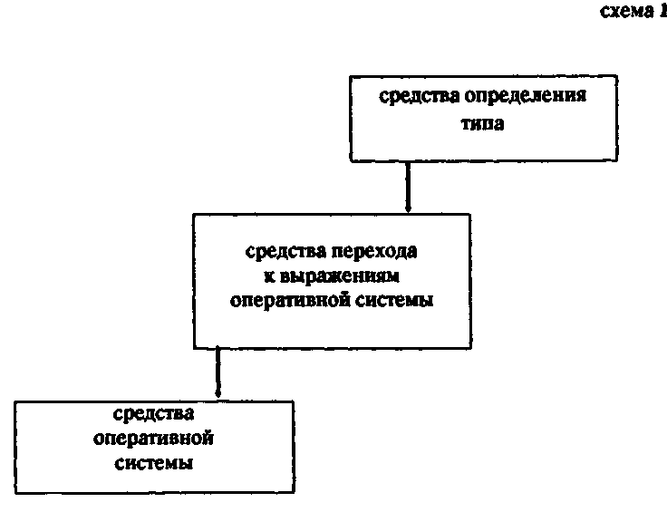
↑ Конец страницы 390 ↑
↓ Начало страницы 391 ↓
Тогда овладение способом решения задач есть овладение этими группами средств. Применительно к различным задачам и, соответственно, способам их решения — это будут различные средства.
Можно было бы попытаться задать нормативный способ решения задач учащимся сразу, но, как подтверждает практика (и наши эксперименты), они его не берут. В его знаковой форме (два правила) свернуто содержание, прошедшее через ряд промежуточных этапов. Если эти этапы опустить, то само содержание появляется как бы извне, и единственное, что остается сделать учащимся,— просто его запомнить, причем совершенно непонятно, как при этом они могут восстановить само это содержание. Попытки давать такие правила в лоб поэтому в большинстве случаев не приводят к хорошему результату, даже если кажется, что учащиеся понимают эти правила. Не схватывая имеющихся в них содержаний, они не могут соотнести эти правила с реальными случаями решений. Поэтому предварительно необходимо построить это содержание в особой знаковой форме, соответствующей разобранным выше правилам. (Этот вопрос специально и более подробно обсуждался нами в другом месте [2, 3]. Материалы возникшей дискуссии по вопросам алгоритмического подхода к обучению дают возможность сопоставить обе точки зрения [3, 5, 8]).
Чтобы построить способ решения той или иной задачи, учащийся должен владеть определенными знаниями, которые выступают как средства. Очевидно, что именно конечная цель — обучение способу решения задач — определяет, какие это будут средства, применительно к каждому отдельно взятому конкретному случаю.
Какие же исходные знания предшествуют разбираемому типу задач? Для нас важно выделить из имеющейся у учащихся совокупности средств следующие три знания:
1. Знание о группе преобразований над формулами типа АВ = С, т. е. скажем, знание, позволяющее выполнять переход от s = vt к v = $\frac{s}{t}$— и т. д. Это знание специально отрабатывается на группе задач, предшествующих разбираемому классу. Например, задача № 11 (6]: «1. Пароход прошел за 4 часа 80 км. Найти среднюю скорость парохода в час. 2. Составить формулу для вычисления скорости парохода в час, если известно, что за t часов он прошел s км. Вычислить по этой формуле ско-
↑ Конец страницы 391 ↑
↓ Начало страницы 392 ↓
рость парохода в час, если t = 2, s = 36; t' = 3, s' = 45». Это знание включает в себя не только возможные преобразования над выражением АВ = С, т. е. А =$\frac{C}{B}$ и В =$\frac{C}{A}$, но и соотнесено с различными предметными действительностями, т. е. руководствуясь им, учащийся, встречая в тексте условие, где связываются, например, общая стоимость, стоимость отдельного продукта и количество продуктов, может написать соотношение: стоимость отдельного продукта равна общей стоимости, деленной на количество отдельных продуктов. Мы не рассматриваем, как складывается это знание, а берем его как данное.
2. Представление об отношении целого и части. Мы исходим из того, что оно уже сложилось, т. е. учащийся способен найти по частям целое и по целому и известной части неизвестную часть ¹. Как и в первом случае, еще до того, как учащийся приступает к изучению задач разбираемого класса, он прорешал много задач на целое и часть, в частности, в курсе арифметики.
3. Представление об изоморфизме выраженных в условиях частей текста и конечного уравнения. Анализ этого момента был также дан в совместной работе Г. П. Щедровицкого и С. Г. Якобсон [10]. Мы воспользуемся приводимым ими примером: «На дереве сидели птички, прилетело еще пять, и всего стало 12 птичек. Сколько было на дереве птичек?» Условие этой задачи можно разбить линиями на шесть частей. Мы получим следующую запись: «На дереве сидели птички│₁, мрилетело еще │₂5₃│ и всего стало │₄ 12 птичек│₅. Сколько птичек было раньше на дереве?». Каждая часть, кроме шестой, где формулируется вопрос, изоморфно переводится в уравнение X — 5 = 12, каждому знаку уравнения соответствует часть условия. Как видно, процедуры решения этой задачи полностью регулируются двумя выступающими как знания средствами — представлением о соотношении целого и частей и знанием об изоморфизме частей текста и конечного уравнения. Можно сказать, что эти знания выступают как средство перехода к выражениям оперативной системы, т. е., с точки зрения введенного нами понятия способа, как вторая группа средств.
___________
¹ Анализ категории «целое — часть» применительно к решению задач приведен в работах Г П. Щедровицкого и С. Г. Якобсон [9, 10).
↑ Конец страницы 392 ↑
↓ Начало страницы 393 ↓

VI. НЕДОСТАТОЧНОСТЬ СТАРЫХ СРЕДСТВ, СИТУАЦИЯ РАЗРЫВА. ВВЕДЕНИЕ НОВОГО СРЕДСТВА И ПРИМЕНЕНИЕ ЕГО В НОВЫХ ПРЕДМЕТНЫХ ОБЛАСТЯХ
Попытаемся при помощи ранее описанных средств решать задачу № 110 для VI класса [6]: «Длина прямоугольника вдвое больше его ширины. Когда ширину прямоугольника увеличили на 3 м, то площадь ег увеличилась на 24 кв. м. Определить первоначальную длину и ширину прямоугольника».
Если мы на основе сложившегося представления об изоморфизме начнем непосредственно переводить текст, точнее, его части в алгебраические выражения, то в итоге мы не сможем получить уравнения. Этот перевод в чистом виде не удается в ряде моментов, например при обозначении площадей, и не будут «вязаться» между собой отдельные части текста. Оказывается, что это средство не срабатывает при решении данной задачи.
Аналогично не дает результат и применение двух других средств. Выражение одного параметра по двум другим известным ранее соотносилось с ситуацией, где, кроме них, ничего другого не было и всегда были известны значения двух параметров; в этой же задаче не дано ни одного значения. Площади двух прямоугольников связаны отношением целого и части через величину их разницы — 24 кв. м, но значения этих площадей не даны. Представление о целом и части оказывается недостаточным для решения: как уже было показано выше, оно является средством для решения простых задач только совместно с представлением об изоморфизме.
Складывается ситуация, известная под названием ситуации разрыва. Учащиеся понимают и принимают предложенную задачу — вычислить значение первоначальной длины и ширины прямоугольника; они решали многократно задачи на вычисление какого-либо параметра, это для них не ново. В то же время арсенала имеющихся у них средств недостаточно для ее решения. Необходимо вводить либо принципиально новые средства, ничего общего со старыми средствами не имеющими, либо вводить новое средство, как некоторую комбинацию старых с некоторой добавкой, задающую новизну. Применительно к нашему случаю это будет второй путь.
↑ Конец страницы 393 ↑
↓ Начало страницы 394 ↓
Прежде чем задавать новое средство, педагогически важно дать понять, что старыми средствами задача не может быть решена. Действительно, экспериментируя с учащимися, порой встречаешься с совершенно бессмысленными, на первый взгляд, ответами. Так, в нашем эксперименте с учащимися 6 класса предлагалась разбираемая задача № 410. Экспериментатор ограничивался наблюдением хода решения и иногда задавал вопросы. Приведу одну характерную для слабого ученика запись выражения: X х 2Х + 3 = 24. В ходе дальнейших вопросов учащийся сам отвергает им написанное. Но составить уравнение самостоятельно не может. Такая запись и ход решения характерны с рядом вариаций — они для нас несущественны сейчас — для многих слабых учащихся. В чем дело? Попав в ситуацию разрыва, такие учащиеся продолжают применять старое, известное им средство — в данном случае представление об изоморфизме. Для них первых шаг в продвижении вперед — понять, что в этих случаях и в таком виде оно неприменимо.
Очень интересно отметить весьма характерную реакцию у сильных учащихся, их ответ: «Мы такие задачи не решали». И это весьма симптоматично. Разница в деяте-лльности — применение известного средства у слабых учащихся и отказ от их использования у сильных — позволяет нам еще раз охарактеризовать введенное по схеме представление о способе и акцентировать необходимость различить средства перехода к выражениям оперативной системы на две группы — средства определения типа и собственно средства перехода. И у сильных и у слабых учащихся имеются умения по использованию средств оперативной системы (решение уравнения) и собственно средств перехода (представление об изоморфизме, соотношение целого и части). Однако, мы утверждаем, у сильных учащихся сформирован способ решения задач, предшествующих разбираемому нами типу, а у слабых нет, следовательно, первые владеют способом решения, а вторые нет. Здесь хорошо видна обязательность характеристики способа решения задач через три составляющие.
Отметим также, что мы имеем отличную от ранее рассматриваемых нами процедуру проверки наличия способа решения задач. Она состоит в предложении ученику задачи, нерешаемой данным способом. Попытки ее решения старыми средствами будут говорить о том, что способ
↑ Конец страницы 394 ↑
↓ Начало страницы 395 ↓
решения не сформирован, а имеется лишь механическое воспроизведение некогда заданного образца решения. При наличии способа решения последует указание, что она им не решается — у учащихся такой ответ может принять форму: «Мы не знаем, как решать такие задачи».
Новое средство, позволяющее решить эту задачу (с попутным синтезом старых средств)— применение графических изображений, двух прямоугольников. Они выступают в очень интересной функции. Зарисовка этих прямоугольников использует знание о зависимостях, математически выражаемых общей формулой АВ = С. В изображении связи прямоугольников используется представление о соотнесении части и целого. В этом смысле мы и говорили о синтезе всех предшествующих средств. После того как эти прямоугольники построены, оказывается, что можно установить связь изоморфизма уже между ними и конечным уравнением.
Абстрактно такую двойную связь изоморфизма можно представить следующей схемой:

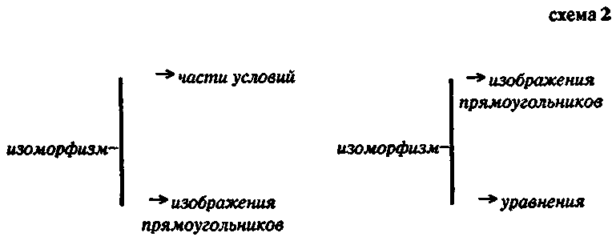

Проследим шаг за шагом, как это происходит на решении задачи № 410. При этом удобно снова воспользоваться черточками для разделения условия задачи на части: «Длина прямоугольника вдвое больше его ширины. Когда ширину прямоугольника увеличили на 3 м, то д площадь его увеличилась на 24 кв. м. Определить первоначальную длину и ширину прямоугольника.
____________
1 На ином материале аналогичные идеи проводились В. А. Лефевром и В. И. Дубовской [7].
↑ Конец страницы 395 ↑
↓ Начало страницы 396 ↓
Построение изображений:

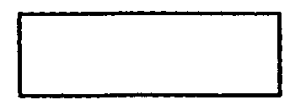

1) «Длина прямоугольника больше его ширины»
2) «Когда ширину прямоугольника увеличили на 3 м»,

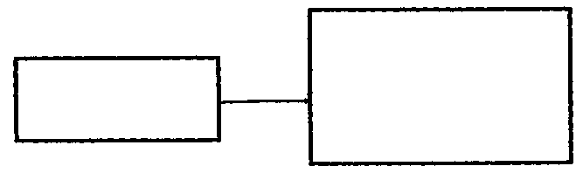

поскольку относительно длины ничего не сказано, то предполагается, что она осталась той же самой. В этом шаге появляется изображение второго прямоугольника «... то площадь его увеличилась на 24 кв. м»;
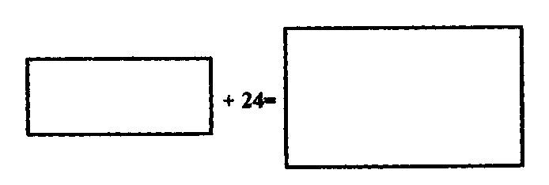
На этом пункте построение изображения окончилось. Покажем, что используя это изображение как средство, мы опять можем опираться на представление об изоморфизме, но уже не частей текста и конечного уравнения, а данного изображения и конечного уравнения. Введя в изображение обозначения параметров, мы получим искомое уравнение, опираясь при этом на представление о связи трех параметров через соотношение АВ = С,
Ширина первого прямоугольника X
Длина первого прямоугольника вдвое больше ширины 2Х
Длина второго прямоугольника осталась
↑ Конец страницы 396 ↑
↓ Начало страницы 397 ↓
прежней 2Х
Ширина второго прямоугольника увеличилась на 3 м X + 3
Подставляем эти выражения в изображение

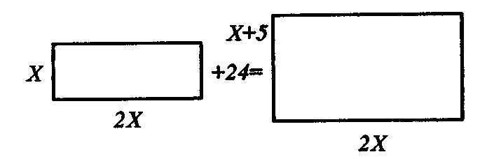

и, поскольку площадь прямоугольника равна произведению длины на ширину, имеем:

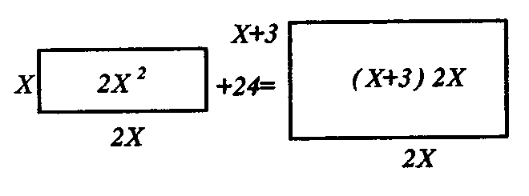

Искомое уравнение: 2Х ² + 24 = 2Х (X + 3).
Отметим тот очевидный факт, что применение изоб-рражения прямоугольников как средства для решения задач не имеет ничего общего с так называемой наглядностью.
Как показали наши опыты, данный способ решения берется почти всеми учащимися VI класса. Трудности возникали там, где слабые ученики не представляли себе формулу площади прямоугольника либо даже не могли его начертить ¹.
В проводившемся нами эксперименте показано, что отработка такого пути решения вполне возможна на примере всего, лишь двух задач. Следующий шаг — применение отработанных процедур с построением точно таких же изображений на задачи с иным конкретным предметным
___________
¹ Нас справедливо могут упрекнуть, что при таком употреблении изображений можно решать только такие задачи, где значения площади (соответственно, расстояния, работы и т. д.) неизвестны. Одно небольшое изменение в изображениях снимает эту трудность.
↑ Конец страницы 397 ↑
↓ Начало страницы 398 ↓
содержанием. Так, например, можно взять уже приводившуюся задачу № 1199. Здесь требуется добавочное пояснение. По вертикали и горизонтали мы будем откладывать время и мощность, а в центре прямоугольника писать значения для работы. Строя процедуры, аналогичные предшествующей задаче, мы получим такое изображение:

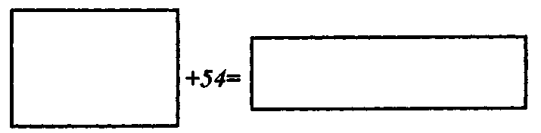

используя которое мы изоморфно переходим от этого изображения к соотвествующему уравнению:

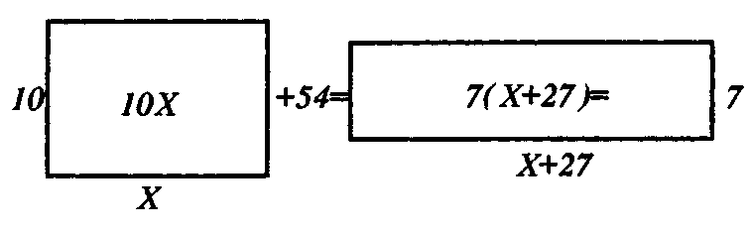

т.е. 10X4+54-7 (Х+27)
_________________
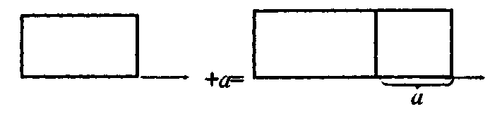
В данном случае сравниваются не площади, а линии, выделенные стрелками. Мы специально не останавливаемся на разборе этого случая, лишь укажем, что в 1964 г. нами совместно с методистом В. И Крупичем был проведен обучающий эксперимент в восьмых классах школы № 715 с применением такой модификации в изображениях В принципиальных пунктах он строился по той же схеме, что приводится дальше в настоящей работе. На предложенной нами модели В. И Крупич разработал классификацию задач, изложенную им в сообщении «Об одном эффективном методе решения алгебраических задач в средней школе» (сб. X «Новых исследований в педагогических науках» 1967) Однако основные идеи (в силу различия наших методических под-І ходов) не могли войти в его сообщение.
↑ Конец страницы 398 ↑
↓ Начало страницы 399 ↓
т. е. к 10Х + 54 = 7 (X = 27).
Во избежание недоразумений необходимо сделать одно замечание: мы только в целях удобства описания разделяем процедуры построения изображения как средства и процедуры последующего выражения значений параметров и составления уравнений — реально, в практике, они идут совместно.
Как и в последующем случае, необходимо решить небольшое число таких задач: по две на работу и на движение. При решении этих задач преследуются те же самые цели — отработка процедур по выделению в условии двух ситуаций и представлению о связи трех параметров как связи по формуле: «Площадь прямоугольника равна произведению его сторон».
После решения этих задач у некоторых учащихся может выработаться знание об этих задачах, так о типе, мы подчеркиваем слово «может», ибо сами еще не сделали ничего для этой цели, и, если такая выработка произошла, то произошла она помимо нашего целенаправленного участия.
С точки зрения становления способа решения пока заготовлен только материал для дальнейшей работы. Даже тот факт, что для трех различных случаев — площади, рработы и движения — при решении были применены одни и те же процедуры, может не осознаться как закономерный. Для того чтобы эта закономерность стала явной, нужна постановка специальной задачи, в которой показывалась бы тождественность итогового уравнения у задач с различным предметным содержанием. В таком случае одно из предметных содержаний выступает как эталон, в который переводимо любое другое предметное содержание. В нашем случае удобно любое предметное содержание переводить в задачи на площадь,— это обусловлено специфической природой применяемого средства.
Конкретно это выглядит так: после составления уравнения для задачи на движение формулируется новая задача — нисходя из тех же данных составить условие новой задачи, но уже на площадь. Такую работу лучше всего провести у классной доски, с тем чтобы впоследствии дать аналогичное задание, но уже для задачи на работу.
При проведении этой работы должны четко иметься в виду преследуемые цели — формирование представления о том, что эти задачи составляют один тип.
↑ Конец страницы 399 ↑
↓ Начало страницы 400 ↓
Фактически единство типа обусловлено тем, что они решаются за счет применения одного и того же средства и, следовательно, имеют единообразную процедуру решения. Но на этом этапе учащиеся еще не становятся на рефлексивную позицию, выделения и анализа средств, но просто нащупывают общую закономерность хода решения, решая варьирующиеся задачи.

VII. АНАЛИЗ СРЕДСТВ. ДВОЙНОЙ АНАЛИЗ ПРИМЕНЕННЫХ ЗНАКОВЫХ ИЗОБРАЖЕНИЙ. ФОРМИРОВАНИЕ ЗАДАННЫХ СРЕДСТВ И ИЗМЕНЕНИЕ ХАРАКТЕРА ДЕЯТЕЛЬНОСТИ
Следующий шаг на пути формирования способа решения — рефлективное рассмотрение ранее решенных задач на предмет установления тождества применяемых средств и процедур. (Такой шаг не представляет собой задачи в принятом математическом значении этого слова.)
В предыдущей работе учениками было решено в среднем 7—10 задач. Из числа этих задач можно отобрать три задачи, руководствуясь тем соображением, чтобы они имели разное предметное содержание — площадь, движение, работу. Пусть такими задачами будут уже разобранная нами задача № 410 и задачи № 784 и 785. На классную

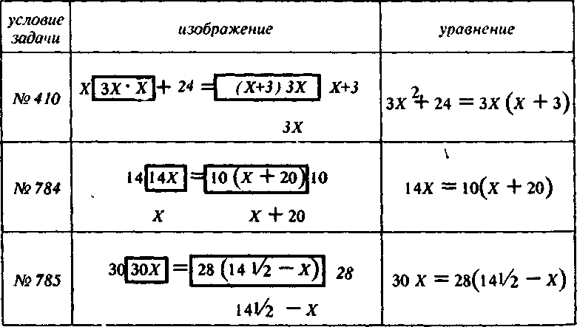
↑ Конец страницы 400 ↑
↓ Начало страницы 401 ↓
доску и в тетради учеников переносятся: условия этих задач, применявшаяся при их решении особая знаковая форма — изображения прямоугольников — и получившиеся в итоге решения уравнения. Строится следующая запись, служащая средством выражения материала для последующих сопоставлений.
Вся работа в дальнейшем идет на сопоставлении этих изображений между собой и с условиями.
В наших обучающих экспериментах (восьмые классы, две группы отстающих учеников седьмых классов, школа № 715, 1964/65 учебный год) такая работа велась следующим образом. Учитель, стоя у доски, задавал вопросы, на которые учащиеся отвечали. Такая форма построения процесса обучения очень импонировала учащимся и вызывала их большую активность.
Первый вопрос: почему мы имеем в наших случаях всегда два изображения, т. е. два прямоугольника? Чтобы ответить на этот вопрос, необходимо сопоставить изображения для каждой задачи с ее условиями. В ходе этого соотнесения формы с условиями выясняется, что в условиях всегда заданы две ситуации {мы разбираем простейший случай, несколько ниже будет показано, что более сложные случаи сводимы к различным комбинациям сопоставления двух ситуаций — два по два, двойное сопоставление разных ситуаций с какой-то одной и т. д.). Каждый раз они задаются в разном описании: так, в задаче № 410 имеется один прямоугольник, потом было произведено некоторое преобразование и получился второй прямоугольник; в задаче № 784 первая ситуация должна была сложиться по плану, но реально имела место вторая ситуация; в задаче № 785 в одном случае мы имеем движение связного в город, другой случай образует его движение из города и т. д.
Интересные данные мы получили в результате анкетирования, которое проводилось нами после обучающего эксперимента совместно с методистом В. И. Крупичем. В анкетах был такой вопрос: удобны ли изображения прямоугольников для решения задач или лучше обойтись без них? Очень большое число ответов, кроме двух, было положительным; причем учащиеся подчеркивали, что они «видят» (их термин), какая эта задача и как ее решать.
Второй вопрос: как же построены эти изображения, каждое из которых фиксирует некоторую конкретную ситуа-
↑ Конец страницы 401 ↑
↓ Начало страницы 402 ↓
цию? В случае задачи № 410 по вертикали откладывалась ширина, а по горизонтали — длина. В центре изображения записывалась численная величина площади. В задаче № 784 по вертикали откладывалась мощность (производительность в день), а по горизонтали — время работы. В центре изображения — величина работы. В задаче № 785 по вертикали откладывалась скорость, по горизонтали — время, в центре — путь. Выпишем рядом с изображениями формулы соответствующих зависимостей—

S (площадь прямоугольника) = ti (ширина) х t₂ (длина) А (работа) = N (мощность) xt (время), (путь) = v (скорость) х t (время).

Сопоставляя эти формулы, приходим к выводу: во-первых, в них связываются три величины (как мы теперь будем говорить ученикам, величины параметров); во-вторых, если обозначить эти параметры буквами А, В, С, то их зависимость задается формулой АВ = С, в-третьих, применительно к изображению параметры А и В выражаются через стороны прямоугольника, а параметр С — как его площадь.
Соотнеся полученные результаты с условиями, получаем следующее положение: каждая ситуация условий задается тремя параметрами, связанными между собой зависимостью ттипа АВ = С.
Третий вопрос. До этого момента рассматривались и сопоставлялись отдельные изображения, но они всегда даны нам в паре. За счет чего это происходит? Последовательно сопоставляя изображения каждой пары, получаем представление о том, что одноименные параметры поставлены между собой в некоторое отношение. (Возможен случай соотношения разноименных параметров, например: скорость одного тела численно в три раза больше времени, затраченного при движении другим телом. Такие случаи несколько искусственны, к тому же они в общей типовой характеристике меняют только последнее условие — об одноименности параметров). Для задачи № 410 «ширину прямоугольника увеличили на 3 м» и «площадь увеличилась на 24 кв. м». В задаче № 785 — соотношение по времени и равенство пути. В общем, как показало исследование, возможны три типа соотношений величины параметров, которые математически можно выразить так: ka₁ = а₂, a₁+а₂ = k и а₁ = а₂, где a₁ и а₂ — значения одно-
↑ Конец страницы 402 ↑
↓ Начало страницы 403 ↓
именных параметров и k — некоторая произвольная постоян-нная.
Итог трех проведенных сопоставлений суммируется в правило по применению отработанных процедур: в задаче должны быть выделены две ситуации, каждая из которых описывается через связь трех параметров по соотношению АВ = С, а одноименные параметры ситуации поставлены в отношение друг с другом.
Итак, если в начале нашей работы это правило вводилось нами как внешнее средство, определяющее возможность построения процедур решения, то теперь это средство нами построено, т. е. выполнено одно из требований к формированию осознанного способа решения.
Изображения из нашей схемы (стр. 389) используются и для построения уравнений. Принимая численную величину одного из одноименных параметров за X, мы на основе имеющегося соотношения выражаем через X и известную величину — другое значение того же параметра. Переходя ко второму параметру, мы либо имеем его численные значения, как в задачах № 784 и 785, либо выражаем их через уже введенные значения, основываясь на указанном в условии соотношении (задача № 410). В соотношении АВ = С значения двух величин вполне определяют значение третьей, и, следовательно, мы выражаем значение третьего параметра через значения первых двух для обоих случаев. При построении изображения (на основе условий задачи) зависимость по величине фактически в схеме оказывается уже выделенной и построенной: мы получаем итоговое уравнение.
Конечным продуктом этого анализа будет представление о процедурах решения как о последовательности действий, включающей в себя выражение через неизвестное и известные величины первого параметра, выражение величин второго параметра, выражение третьего параметра через первые два и составление уравнения по третьему параметру через привлечение соотношения его величин по данным условиям. Выше было указано, что такое представление — второе необходимое средство в способе решения задач подобного типа.
После того как сложился такой развернутый способ деятельности, потребность в изображениях (рисовании прямоугольников) исчезает; они выполнили свою функцию строительных лесов. Теперь решение задачи идет по описан-
↑ Конец страницы 403 ↑
↓ Начало страницы 404 ↓
ной вначале норме. С психологической точки зрения можно утверждать, что способ решения по этой норме будет осознанным, так как в ее построении была задана особая связь трех необходимых компонентов: поставленной ззадачи, конкретного условия и последующего построения порядка действий. С точки зрения логики мы сформировали способ решения, так как в процессе проделанной работы учащиеся овладевают всеми тремя составляющими способами решения: средствами определения типа, средствами перехода, а третья группа — средства движения по оперативной системе — ими была отработана в другой деятельности.

VIII. МЕСТО ПРОЦЕДУР ПРОВЕРКИ, ПЕРЕХОД К НОВОЙ ПОСЛЕДОВАТЕЛЬНОСТИ
Как уже указывалось, приведенный выше разбор в виде серии целенаправленных вопросов идет под руководством учителя. Насколько усвоены результаты этого разбора, можно проверить, используя те самы процедуры варьирования, о которых мы говорили выше. Как и следовало ожидать, их истинное место в конце уже построенной последовательности, когда мы должны выяснить, а сложилась ли то, чего мы хотели достичь. Применение же их как процедур, ведущих к складыванию осознанной деятельности, как это теперь ясно видно из предшествующего разбора, оставляет все необходимые для этого действия на ученика, лишенного помощи учителя. На наш взгляд, этим объясняются все трудности, возникающие у учащихся при решении алгебраических задач.
Чтобы осуществить проверку, можно предложить нашим учащимся для самостоятельного решения задачу № 799. «Кусок железа и кусок меди весят вместе 373 г, причем объем куска железа на 5 см ³ больше объема куска меди. Найти объем каждого куска, если удельный вес железа 7,8 г/см ³». Эта задача удобна тем, что здесь дается ранее не встречавшееся предметное содержание — удельный вес. Можно подобрать задачу на стоимостные отношения, которые раньше также не встречались в наших экспериментах.
При проверке преследуются две цели. Первая — выяснить,
↑ Конец страницы 404 ↑
↓ Начало страницы 405 ↓
сформировались ли знания, необходимые для решения и этой задачи, что выясняется сразу: мы либо имеем решение, либо нет. В наших опытах, когда эта задача давалась после проведения цикла обучения, мы не наблюдали случая, чтобы эта задача нерешалась (при условии, если учащиеся знали, что такое удельный вес). Вторая цель — выяснить, как учащиеся могут объяснить свое решение, т. е. насколько они владеют при объяснении такими понятиями, как две ситуации, параметры и т. д. Сказанное имеет большое значение для последующего.
Может оказаться, что введенных нами средств недостаточно для решения некоторых задач. Так, если мы со старыми средствами приступим к решению задачи № 1405: «Поч-ттовый поезд, скорость которого на 15 км в час больше скорости товарного поезда, употребляет на прохождение расстояния между городами А и В на 9 часов меньше товарного поезда, а скорый поезд, скорость которого на 10 км час больше скорости почтового поезда, тратит на путь между городами А и В на 3 часа меньше почтового. Определить расстояние между городами А и В и скорость каждого поезда»,— то обнаружится, что выработанных средств опять недостаточно. История повторяется, мы вынуждены строить новую последовательность средств.
Применявшиеся нами ранее в качестве средства решения изображения (прямоугольника) очень удобно использовать при объяснении решения более сложных задач. Дело в том, что все эти задачи представимы относительно этого средства (изображений) как составные. Разобранные нами задачи сокращенно можно представить так:

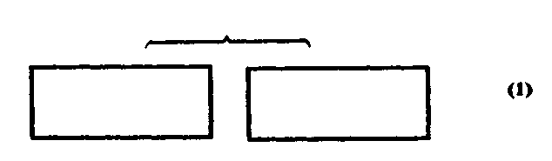

где прямоугольники изображают две ситуации, а перевернутая фигурная скобка — их сопоставление. Абстрактно строятся следующие усложнения:
В случае (2) мы имеем две пары сопоставляемых ситуаций и сопоставление этих пар.
↑ Конец страницы 405 ↑
↓ Начало страницы 406 ↓
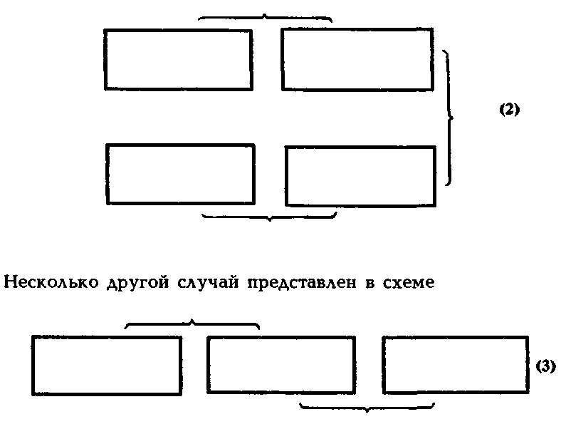

Здесь одна ситуация дважды входит в сопоставляемую пару ситуаций.
В представимости решения сложных задач по этим схемам читатель легко убедится, разобрав по схеме (2) задачу № 1405, а по схеме (3) задачу № 1460. Эти задачи, как правило, вызывающие затруднения у учащихся, при помощи предлагаемых изображений легко решаются.
Чтобы осуществить их осознаное решение, необходимо построить последовательность заданий, аналогичную в основных чертах уже разобранной. Несомненно, это построение будет значительно облегчено, так как здесь основное внимание будет направлено не на анализ изображений, а на способы их комбинирования в соответствии с условиями задачи. Мы так подробно остановились на этом факте лишь в той связи, что объяснение решения сложной задачи подобного типа нередко занимает более половины урока. На наш взгляд, это вызвано только тем, что нет осознанного решения простых задач, лежащих в основе этих сложных.

IX. СХЕМЫ ДЕЯТЕЛЬНОСТИ УСВОЕНИЯ
В разбираемых нами задачах составление уравнения
↑ Конец страницы 406 ↑
↓ Начало страницы 407 ↓
обеспечивается совместным применением двух средств. Они составляют то, что может быть названо абстрактным правилом (приемом) составления уравнения для всех задач данного типа. Усвоение этого абстрактного правила предпо-ллагает, с нашей точки зрения, наличие особых процессов. Они конституируют вполне определенный механизм усвоения; специально подчеркнем, что это один- из возможных в ряду многих других механизм.
Как по последовательности, так и в целостном представлении деятельность учащихся по усвоению абстрактного правила (для разбираемого случая и случаев, сходных с ним) может быть представлена следующим образом.
Первый этап — построение прямоугольников по образцу, задаваемому учителем. Обозначим тексты условий задач и совершаемые над этими текстами процедуры, как конкретные содержания, отличия их друг от друга индексами. Получающиеся в итоге этих процедур над текстами изображения прямоугольников назовем конкретными знаковыми формами, имея в виду при введении такого выражения, что в каждом конкретном случае получаемые изображения представляют собой не только итог, но и по функции — форму, накладываемую на конкретные содержания. Употребляемый в обоих случаях эпитет «конкретный» отражает тот простой факт, что учащиеся имеют в данном случае дело с конкретными задачами и не берут их решение как типовое.
Их деятельность может быть представлена (на этом этапе) в виде следующей схемы:

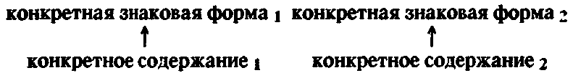

Кардинален следующий этап. Он начинается с сопоставления конкретных знаковых форм, что на схеме отражено перевернутыми фигурными скобками:
Мы уже показывали, в чем это сопоставление состоит. Выявленные при сопоставлении моменты тождественности должны быть объяснены; объяснение нельзя найти в самих
↑ Конец страницы 407 ↑
↓ Начало страницы 408 ↓
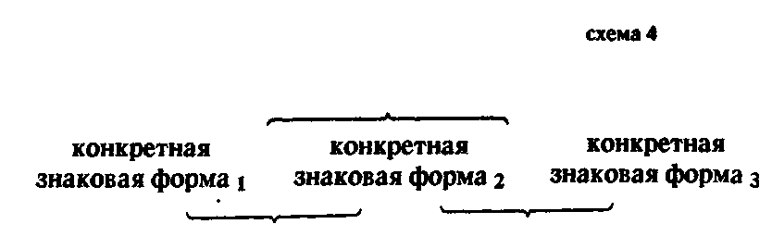

знаковых формах. Отсюда следует необходимость отнесения результатов проделанных сопоставлений к конкретным соде-ржаниям и проведения ряда сопоставлений уже в них:

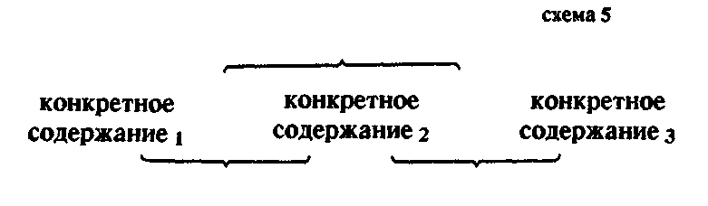

Это сопоставление: как показано выше, дает элементы абстрактного правила. Целесообразно назвать совокупность этих элементов абстрактной знаковой формой, подчеркивая тот момент, что она относится не к решению той или иной конкретной задачи, а к типу в целом. Как содержание этой абстрактной знаковой формы выступают уже не условия какой-либо конкретной задачи с процедурами, выполняемыми над ним, а два ряда сопоставлений с отнесением одного ряда сопоставлений к другому. Целесообразно такое содержание обозначить как абстрактное содержание.
Эта схема одного из возможных механизмов усвоения имеет тот смысл, что; во-первых, здесь фиксируется возможный путь овладения абстрактными правилами; во-вторых, подчеркивается, что задание абстрактных правил сразу (на первом этапе) может привести лишь к их заучива-ннию и даже внешне целесообразному употреблению, но не к овладению ими. Если последнее, как показывает школьная практика, иногда имеет место, то такое овладение складывается у учащихся вне целенаправленной дятельности учителя.
↑ Конец страницы 408 ↑
↓ Начало страницы 409 ↓
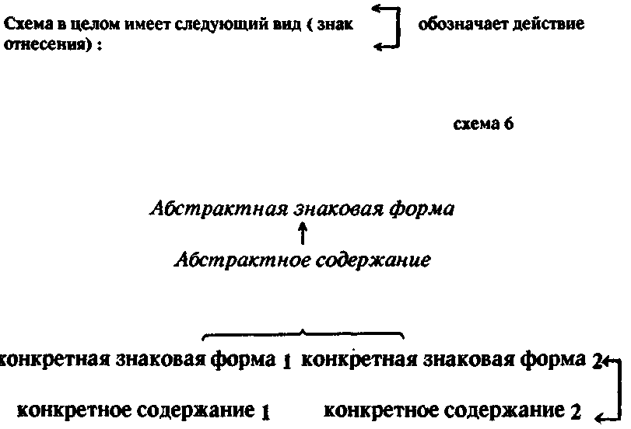

X. ПОСТРОЕНИЕ ОСОЗНАННОГО РЕШЕНИЯ И ПРОБЛЕМА ТВОРЧЕСКОЙ АКТИВНОСТИ УЧАЩИХСЯ
Анализ деятельности по формированию способа решения дает интересные выходы к проблемам, связанным с творческой активностью учащихся.
Ранее мы писали: «При анализе проблем, связанных с деятельностью индивида, для их решения и продвижения ко все более и более глубокому пониманию и отображению существа дела необходимо все время возвращаться к тому, как был выделен материал и основные линии исследования. Необходим анализ методологии самого исследования. Центральным пунктом такого анализа является понятие деятельности и его расшифровка. Высказанное имеет отношение и к проблеме творческой активности учащихся.
Основой для структурного рассмотрения мыслительной деятельности является, на наш взгляд, ее понимание как деятельности замещения, замещения действий с предметами действиями со знаками, введение знаков более высоких порядков. Такое понимание позволяет разбить мыслительную деятельность на ряд уровней, где каждый последующий уровень возникает как замещение предыдущего или преды-
↑ Конец страницы 409 ↑
↓ Начало страницы 410 ↓
дущих. Это обеспечивает их взаимосвязь и возможность построения генетического ряда уровней. Последнее, в свою очередь, позволяет построить определенную иерархию действий, к которой подводится ученик, и предугадать могущие появиться вариации.
Проблемы творческой активности в усвоении и применении полученных знаний учащимися заключаются в этой связи на наш взгляд, в том, что ими схватывается обобщенное понятие механизма перехода от одного уровня деятельности к другому, его замещающему. Важнейшим следствием такого схватывания является выработка направленности на освоение и осознание этого механизма. Такая направленнось изменяет весь характер деятельности учащегося, придавая ему тот характер, который мы и называем творческим. Подчеркиваем еще раз ту мысль, что создание такой направленности педагогом может быть успешным только на основе понимания структуры той деятельности, которую осваивает учащийся. И это с необходимостью ведет прежде всего к изучению «структур усваиваемых деятельностей» [1].
Имеется возможность пояснить и уточнить выдвигавшиеся в этой работе установки. Стало более ясным, в чем же заключается механизм перехода от одного уровня деятельности к другому. В нашем случае два таких уровня деятельности резко выражены. С одной стороны, мы имеем деятельность, направленную на решение некоторой задачи,— совокупность процедур, описанных нами в начале складывания способа решения. С другой — деятельность, направленную на анализ применявшихся в этой первой деятельности средств. Вторая деятельность — необходимый перекидной мост между первой и получившейся в итоге, когда были построены два общих необходимых средства, позволяющих решить все задачи данного типа.
Теперь можно сказать, что направленность на анализ средств — неотъемлемая принадлежность деятельности, или активности, которой мы приписываем свойство быть творческой.
Наш анализ позволяет сделать еще два замечания по поводу
творческой активности учащихся.
Ранее отмечалось, что конечные формируемые нами средства не являются принципиально новыми по отношению к уже сложившимся у учеников средствам, что они синтезируют и снимают ранее имевшиеся средства в некоторое новое средство. Это возможная основа для того, чтобы
↑ Конец страницы 410 ↑
↓ Начало страницы 411 ↓
ученики сами его строили; причем роль преподавателя может быть сведена к постановке вех на этом пути, которые указывали бы правильную дорогу. Сейчас часто говорят об эвристических методах и приемах обучения. Проводившиеся нами специальные задания на анализ средств таковы по своей форме, что эвристический способ обучения наиболее им соответствует. Действительно, здесь все время ставятся вопросы типа: «А почему это так?», «Как это зависит от условия?» и т. д. Ставя такие вопросы, учитель не просто передает учащимся некоторую сумму знаний, которую необходимо запомнить и усвоить, а побуждает своих учеников к действованию, в то же время линия действования в целом им все время контролируется.
Второй, более важный момент. При таком построении учебной деятельности в скрытом виде мы формируем у учеников логические представления, которые могут потом выступать средствами в ряде совершенно других деятельностей. Implicito все время проводится мысль, реализуемая в каждом конкретном задании, что в основе любой деятельности лежит сопоставление двух, трех объектов с последующим выражением результата этих сопоставлений в некоторой знаковой форме. Можно эту мысль выразить так: каждый раз определенное, выраженное в знаковой форме содержание задается через объекты, с которыми мы действуем, и то, как мы с ними действуем, какую систему процедур прилагаем. В таком случае сама знаковая форма выступает не как нечто внешнее, необходимое для заучивания, а как закономерный результат проделанных действий. Это исключает возможный формализм в заучивании.

ЛИТЕРАТУРА
1. Алексеев Н. Г. Проблема творческой активности и изучение структуры деятельности по усвоению знаний. В сб.: «Тезисы докладов на межвузовской конференции «Психологические особенности творческой активности учащихся». М., 1962.
2. Алексеев Н. Г. Алгоритмы в процессе обучения. В сб.: «Тезисы докладов на II съезде Общества психологов». М., Изд-во АПН РСФСР, 1963.
3. Алексеев Н. Г. Правомерен ли алгоритмический подход к анализу процессов обучения. «Вопросы психологии», 1963, № 3.
5. Ланда Л. Н. Алгоритмический подход к анализу процессов обучения правомерен. «Вопросы психологии», 1963, № 4.
6. Ларичев П. С. Сборник задач по алгебре. М., Учпедгиз, 1961.
7. Аефевр В'. А., Дубовская В. И. Способ решения задачи как | содержание обучения. «Новые исследования в педагогических науках», сб. IV, 1965.
↑ Конец страницы 411 ↑
↓ Начало страницы 412 ↓
8. Москаева А. С. Алгоритмы и алгоритмический подход к анализу процессов обучения .«Вопросы психологии», 1965, № 3.
9. Щедровицкий Г. П. Исследование мышления детей на материале решения арифметических задач. В сб., «Развитие познавательных и волевых процессов у дошкольников». М., «Просвещение», 1965.
10. Щедровицкий Г. П. Якобсон С. Г. К анализу процессов решения простых арифметических задач. Сообщения I — V «Доклады АПН РСФСР», 1962, № 2 — 6.
11. Эрдниев П. М. Методика упражнений по арифметике и алгебре, М., Учпедгиз, 1965.
12. Эрдниев П. М. Сравнение и обобщение при обучении математике. М., Учпедгиз, 1960.
↑ Конец страницы 412 ↑
↓ Начало страницы 413 ↓
СОДЕРЖАНИЕ
Предисловие
Г. П. ЩЕДРОВИЦКИЙ
СИСТЕМА ПЕДАГОГИЧЕСКИХ ИССЛЕДОВАНИЙ (МЕТОДОЛОГИЧЕСКИЙ АНАЛИЗ)
I. Современное общество и проблемы образования | 16
П. «Практика», «искусство» и «наука» в педагогике | 30
Воспроизводство и трансляция культуры | 32
Трансляция культуры и обучение | 37
Обучение и «педагогическое производство» | 38
Система обучения и воспитания | 40
Обучение и воспитание как сфера массовой деятельности | 42
Практика, инженерия и методика | 47
Методика и методология | 49
«Практико-методические» «конструктивно-технические» и собственно научные знания | 53
Методология и естественные науки | 57
Методология и история | 61
Общая структура методологической работы | 61
Методология и теория деятельности | 64
Наука в педагогике и методология педагогики | 65
III. Взгляды на реформу педагогической науки | 69
О критериях оценки продуктивности различных линий построения педагогической теории | 72
Критика исходных принципов кибернетико-математического подхода | ?5
IV Система педагогических исследований с методологической точки зрения | 82
V Первый пояс педагогических исследований — определение целей образования | 90
«Человек» как предмет исследований | 96
Социологический слой исследований | 116
Логический слой исследований | 123
Психологический слой исследований | 125
«Человек» с педагогической точки зрения | 126
VI. Второй пояс педагогических исследований — анализ механизмов осуществления и формирования деятельности | 136
Содержание учения, способности и деятельности различны по своей природе и строению | 136
Переход от логического к психологическому описанию деятельности. Механизмы формирования «способностей» | t38
Усвоение. Рефлексия как механизм усвоения | 148
VII. Третий пояс педагогических исследований — изучение развития человека в условиях обучения | 156
«Усвоение и развитие» как проблема | 156
Понятие «развитие» | 160
В каком смысле можно употреблять понятие «развитие» в педагогических исследованиях | 173
Краткое резюме. Логика и психология в исследовании процессов развития в условиях обучения | 185
VIII. Методы анализа системы обучения и развития как научная и конструктивная проблема | 187
IX. Заключение. Методические и практические выводы иэ анализа системы педагогических исследований | 193

↑ Конец страницы 413 ↑
↓ Начало страницы 414 ↓
В. М. РОЗИН
ЛОГИКО-СЕМИОТИЧЕСКИЙ АНАЛИЗ ЗНАКОВЫХ СРЕДСТВ ГЕОМЕТРИИ (К ПОСТРОЕНИЮ УЧЕБНОГОПРЕДМЕТА)
1 Метод логико-эмпирического анализа развивающихся систем знаний | 202
§ 1 Способ моделирования объектов изучения в содержателыю-генетической логике | 202
§ 2. Основные идеи псевдогенетического метода | 206
§ 3. Схемы и понятия, используемые в работе | 212
§ 4. Характеристика эмпирического материала | 219
II. Анализ элементов геометрического знания, возникших при решении задач производства | 226
§ 1. Знаковые средства, обеспечивающие воссіановление полей | 227
§ 2 Формирование алгоритмов вычисления величины полей | 229
§ 3. Трансляция сложившихся способов вычисления полей | 246
III Формирование арифметико-геометрпческнх задач и геометрических способов решения задач | 249
§ 1 Прямые задачи | 249
§ 2. Составные задачи | 253
IV Первые этапы формирования предмета геометрии | 261
§ 1. Появление первых собственно геометрических задач | 261
§ 2. Первая линия развития геометрических знаний | 276
§ 3. Вторая линия развития геометрических знании | 282
§ 4. Формирование доказать чьств | 295
V Краткие выводы | 301

Н. И. НЕПОМНЯЩАЯ
ПЕДАГОГИЧЕСКИЙ АНАЛИЗ И КОНСТРУИРОВАНИЕ СПОСОБОВ РЕШЕНИЯ УЧЕБНЫХ ЗАДАЧ
1 Обоснование проблемы и общая характеристика метода исследования структуры арифметических действий | 306
§ 1 Схема выделения проблемы исследования | 306
§ 2. Анализ некоторых знании о структуре арифметических действий и первые формулировки проблемы исследований | 309
§ 3. Метод анализа содержания обучения | 315
II Анализ способа решения задач, ограниченного арифметической операцией | 337
§ 1. Общий план работы вцелом и место в ней данного этапа исследования. Характеристика испытуемых | 337
§ 2 Анализ решений арифметических задач с детьми, овладевшими формулой сложения и вычитания | 339
1П Анализ и конструирование отдельных элементов способа | 356
§ 1 Задачи данного раздела исследования | 356
§ 2. Введение арифметического сложения и вычитания на основе просчитывания и отсчитывания по одному | 357
§ 3. Действия но установлению отношения равенства неравенства и уравнивание как возможные компоненты арифметического способа решения задач | 361
§ 4. Действие с отношением «целое — части» как возможный компонент арифметического способа решения задач | 366
IV Исследование способа, состоящего из нескольких элементов | 368
§ 1. Способ, состоящий из двух элементов — действия с отношением равенства и действия с отношением «целое — части» | 368
§ 2. Анализ способа, включающего арифметическую формулу | 371

↑ Конец страницы 414 ↑
↓ Начало страницы 415 ↓
Н. Г. АЛЕКСЕЕВ
ФОРМИРОВАНИЕ ОСОЗНАННОГО РЕШЕНИЯ УЧЕБНОЙ ЗАДАЧИ
1. Представление об осознанности. Процедуры проверки | 378
П. Смешение процедур проверки с процедурами, приводящими к появлению осознанного решения | 380
III. Анализ применявшихся в акте деятельности средств, как основной момент формирования способа решения задач | 382
IV Необходимость особых задач. Последовательность учебных задач и заданий | 384
V Характеристика выбранного типа задач. Норма. Представление о способе решения задач. Исходные знания | 387
VI Недостаточность старых средств. Ситуация разрыва. Введение нового средства и применение его в новых предметных областях | 393
VII. Анализ средств. Двойной анализ примененных знаковых изображений. Формирование заданных средств и изменение характера деятельности | 400
VIII. Место процедур проверки. Переход к новой последовательности | 404
IX. Схемы деятельности усвоения | 406
X Построение осознанного решения и пробъема творческой активности учащихся | 409

↑ Конец страницы 415 ↑
↓ Начало страницы 416 ↓
Заказ 2180. Тираж 50000 экз.
Отпечатано с готовых диапозитивов
в типографии ТОО «МК-Полиграф».
107082, Москва, Переведеновский пер., 21
↑ Конец страницы 416 ↑

